თეიმურაზ გელაშვილი, დავით ძოწენიძე,
ნოდარ ხარაზიშვილი, ვალერი ჯაჯანიძე

ავტომობილის ტექნიკური სისტემის
კომპიუტერული მართვა და დიაგნოსტიკა
კომპიუტერული მართვის პრინციპები ავტომობილზე

თბილისი
2017
უაკ 629.113.066

სახელმძღვანელოში აღწერილია თანამედროვე ავტომობილის ტექნიკური სისტემა; კერძოდ, მისი ელექტრული, ელექტრონული და მექატრონული სისტემები და მოწყობილობები; განხილულია მათი კომპიუტერული მართვისა და დიაგნოსტიკის პრინციპები, მართვის სისტემების ფუნქციონალური, პრინციპიალური და ბლოკ - სქემები. გადმოსაცემი მასალის დიდი მოცულობიდან გამომდინარე, სახელმძღვანელოს მომდევნო ნაწილებში გათვალისწინებულია წამყვან ავტომწარმოებელთა მიერ დანერგილი კონკრეტული ელექტრული სისტემების განხილვა საბორტო დიაგნოსტიკის (OBD2) კოდების განმარტებების მეშვეობით.
სახელმძღვანელო განკუთვნილია ტრანსპორტის სპეციალობების სტუდენტებისა და პროფესორ-მასწავლებლებისათვის, ავტოტრანსპორტის დარგის მუშაკთა და საკითხით დაინტერესებული ავტომოყვარულებისათვის.

რეცენზენტი: სახმელეთო ტრანსპორტის სააგენტოს
საკვალიფიკაციო ცენტრის უფროსი,
პროფესორი ე. დარჩიაშვილი

სსიპ საზოგადოებრივი კოლეჯი „გლდანის პროფესიული მომზადების
ცენტრი“
სარჩევი
შესავალი | 6
თავი 1. ზოგადი ცნობები ავტომობილის სისტემების შესახებ | 8
- თანამედროვე ავტომობილის ტექნიკური სისტემა | 8
- მექატრონული სისტემა ავტომობილზე | 11
- ავტომობილის ელექტრული და მექატრონული სისტემების ელემენტები | 14
თავი 2. კომპიუტერით მართული ელექტრული და ელექტრონული  წრედები ავტომობილზე | 17
2.1. ელექტრული vs ელექტრონული წრედები | 17
2.2. დიოდი ავტომობილზე | 20
2.3. ტრანზისტორი ავტომობილზე
2.4. ინტეგრალური მიკროწრედები
2.5. სიგნალი
2.6. ციფრული სიგნალის მახასიათებლები
თავი 3. კომპიუტერი ავტომობილზე
3.1. ისტორიული ექსკურსი
3.2. ზოგიერთი ცნება ინფორმაციის თეორიიდან
3.3. ავტომობილის კომპიუტერის შიგა წრედები
3.4. ლოგიკური ელემენტი
3.5. სინქრონიზაციის რუკა. ჩიპ-ტიუნინგი
3.7. ავტომობილის კომპიუტერის შემომავალი და
გამომავალი წრედები
3.8. სენსორები ავტომობილზე
3.9. აქტუატორების წრედების კომპონენტები
3.10. უკუკავშირის წრედები. ჩაკეტილი და ღია კონტურები
თავი 4. ავტომობილის მულტიპლექსური ქსელები
4.1. მულტიპლექსირების პრინციპები ავტომობილზე
4.2. კომუნიკაციის პროტოკოლები ავტომობილზე
4.3. მულტიპლექსური ქსელები ავტომობილზე (სერია Audi-ს
მაგალითზე)
თავი 5. ავტომობილის ტექნიკური სისტემის კომპიუტერული
დიაგნოსტიკა
5.1. თვითდიაგნოსტიკის ფუნქცია
5.2. საბორტო დიაგნოსტიკის სისტემები
5.3. კომპიუტერული დიაგნოსტიკა და ადაპტური მეხსიერების
ფუნქცია
თავი 6. ავტომობილის შიაგაწვის ძრავების კომპიუტერული მართვის
პრინციპები
6.1. შიგაწვის ძრავას კომპიუტერული მართვის სისტემები
6.2. Bosch Flexfuel და Bosch Trifuel
6.3. სენსორები და მათი ფუნქციები ძრავას მართვის სისტემაში
თავი 7. ავტომობილის შიგაწვის ძრავების სისტემებისა და
მექანიზმების კომპიუტერული მართვის პრინციპები
7.1. ნარევწარმოქმნის პროცესის მართვის სტრატეგიები
7.2. საწვავის შეფრქვევის პროცესის მართვა
7.3. საწვავის სისტემის სხვა კომპონენტების მართვა
7.4. აირით მომუშავე საავტომობილო ძრავას საწვავის სისტემის მართვის პრინციპები
7.5. ცილინდრში შეწოვილი ჰაერის ნაკადის მახასიათებლების მართვა
7.6. აირგანაწილების ფაზების რეგულირება
7.7. ძრავას კუმშვის ხარისხის მართვა
7.8. ცილინდრში ჩაბერვის პროცესის მართვის პრინციპები
7.9. ცილინდრების მართვის/დეაქტივაციის სისტემა.
7.10. ძრავას ვიბრაციისა და ხმაურის ჩახშობის სისტემები
7.11. ანთების სისტემის მართვის პრინციპები
7.12. ძრავას გაშვების სისტემის მართვის პრინციპები
7.13. სალონში შეღწევის ინტელექტუალური სისტემა
7.14. ძრავას გაშვების სისტემაში ენერგეტიკული ბალანსის
მართვის პრინციპები
7.15.გამონაბოლქვი აირების გამოშვებისა და ნეიტრალიზაციის
სისტემის მართვის პრინციპები
7.16. აზოტის ჟანგეულების დამატებითი ნეიტრალიზაციის
სისტემებიდა მოწყობილობები
7.17. გაგრილების სისტემის კომპიუტერული მართვის
პრინციპები
7.18. კლიმატ კონტროლის სისტემის მართვის პრინციპები
7.19. ძრავას შეზეთვის სისტემის მართვის პრინციპები
თავი 8. ავტომობილის ჰიბრიდული ძალური დანადგარის
კომპიუტერული მართვის პრინციპები
თავი 9. ელექტრული ავტომობილი
თავი 10. ავტომობილის ტრანსმისიის კომპიუტერული მართვის
პრინციპები
10.1. ავტომობილის ტრანსმისიის კომპიუტერული მართვის
სისტემის დანიშნულება
10.2. ავტომატიზებული მექანიკური გადაცემათა კოლოფის
მართვის პრინციპები
10.3. ავტომატური გადაცემათა კოლოფის მართვის
პრინციპები
10.4. ვარიატორის მართვის პრინციპები
10.5. სრული ამძრავის მართვის პრინციპები
10.6. დიფერენციალის ელექტრული ბლოკირება
თავი 11. თვლების დაკიდების სისტემის კომპიუტერული მართვის
პრინციპები
11.1. ზოგადი განმარტებანი
11.2. დაკიდების ელემენტების მართვის პრინციპები
თავი 12. ავტომობილის მართვის სისტემა
12.1. აქტიური-დინამიკური-ადაპტური საჭით მართვის
სისტემები
12.2. მოხვევის ძალური მეთოდი: თვლის წამუხრუჭება
თავი 13. სამუხრუჭე სისტემის კომპიუტერული მართვის პრინციპები
თავი14. ავტომობილის პასიური უსაფრთხოების სისტემის
კომპიუტერული მართვის პრინციპები
თავი15. მძღოლის დამხმარე კომპიუტერული სისტემები
15.1. პარკინგის სისტემები
15.2. საგზაო ზოლზე მოძრაობაში ხელსეწყობის სისტემები
15.3. ადაპტური კრუიზ კონტროლის ალგორითმები
თავი 16. ავტომობილის ავტომატური მართვის სისტემა
(უპილოტო ავტომობილი)
თავი17. ინტელექტუალური სატრანსპორტო სისტემები
ძირითადი ლიტერატურა

შესავალი

დღევანდელი საავტომობილო მრეწველობის მთავარი ტრენდი სატრანსპორტო პროცესში ადამიანის ფაქტორის მაქსიმალური შეზღუდვაა. ამის უმთავრესი მიზეზი, კომპანიების კომერციული ინტერესების გარდა, სამწუხარო სტატისტიკაცაა, რომლის მიხედვითაც საგზაო სატრანსპორტო შემთხვევების (სსშ) 90%-ზე მეტში ადამიანია დამნაშავე. ამრიგად, სრულიად ბუნებრივი ჩანს ავტომწარმოებელთა სურვილი, სატრანსპორტო პროცესების მართვის სულ უფრო მეტი ფუნქცია გადააბარონ ავტომატიკას. მით უმეტეს, რომ ამის საშუალებას იძლევა ელექტრონიკის სწრაფი პროგრესი.
აღნიშნული გარემოება ძირეულად ცვლის მოთხოვნებს სატრანსპორტო პროცესების მონაწილეთა მიმართ. უპირველეს ყოვლისა ცხადი ხდება, რომ მცდარია საზოგადოების ერთ ნაწილში დამკვიდრებული აზრი, თითქოს თანამედროვე ავტომობილის მაღალი საიმედოობისა და სირთულის გამო, მისი საფუძვლიანი შესწავლა საჭირო აღარ არის. პირიქით, ავტომობილიზაციის სულ უფრო მზარდი დონე და, შედეგად, საგზაო მოძრაობის გართულებული პირობები ავტომოყვარულისგანაც კი საკუთარი ავტომობილის სისტემების ფუნქციებისა და შესაძლებლობების, აგრეთვე მოძრაობის პროცესში წარმოქმნილი უწესივრობების „ონ-ლაინ“ დიაგნოსტიკის მეთოდების თუნდაც ზოგად ცოდნას მოითხოვს. აღარაფერს ვამბობთ პროფესიული მომსახურებისა და რემონტის სპეციალისტებზე: სტატისტიკა აჩვენებს, რომ აშშ-ს სერვისის ობიექტებშიც კი ავტოშემკეთებლების მიერ გამოცვლილი კომპიუტერების 85%-ს სინამდვილეში შესაცვლელი არაფერი სჭირდა. სპეციალისტების აზრით, ასეთი მდგომარეობა იმითაცაა განპირობებული, რომ შემკეთებელს, არასრულყოფილი განათლების გამო, ზოგჯერ არ ესმის: ავტომობილის კონტროლერი რაიმე „ზღაპრული ყუთი“ კი არა, არამედ ელექტრონული მოწყობილობაა და საბუნებისმეტყველო მეცნიერებათა ფუნდამენტურ კანონებზე დაყრდნობით მოქმედებს.
ყოველივე ზემოთქმულიდან გამომდინარე, აშკარაა: თანამედროვე ავტომობილის ტექნიკური სისტემის შესწავლა ცოდნის გაღრმავების, კვალიფიკაციის ამაღლების, უნივერსალური განათლების მიღების საუკეთესო მეთოდიცაა. უაღრესად მნიშვნელოვანია, რომ ასეთი განათლება ახალგაზრდამ სწორედ მშობლიურ ენაზე მიიღოს. ამდენად, ქართულ ენაზე სათანადო სასწავლო ლიტერატურის შექმნა საშური საქმეა.
წინამდებარე სახელმძღვანელოში, შეძლებისდაგვარად მაქსიმალუ-რად გასაგები ენით, განხილულია თანამედროვე მსუბუქი ავტომობილის სისტემების კომპიუტერული მართვისა და დიაგნოსტიკის პრინციპები და განვითარების ტენდენციები. ამ თვალსაზრისით წინამდებარე ნაშრომი შეიძლება შევაფასოთ, როგორც სსიპ „საზოგადოებრივი კოლეჯი - გლდანის პროფესიული მომზადების ცენტრი“-ს სტუდენტებისათვის ადრე მომზადებული სახელმძღვანელოს: „ელექტრობის საფუძვლები და ავტომობილის ელექტრომოწყობილობა“ - ერთგვარი გაგრძელება და გაღრმავება. ამ შემთხვევაში ავტორთა მთავარი მიზანია, საკითხით დაინტერესებულმა პირმა გაითავისოს, რომ თანამედროვე ავტომობილის სისტემები სულ უფრო ემსგავსებიან ცოცხალ ორგანიზმს და მათი კომპიუტერული მართვა და დიაგნოსტიკა განუყრელი ფუნქციებია.
გადმოსაცემი მასალის მოცულობა იმდენად დიდია, რომ ვერანაირად ჩაეტევა ამ ორ წიგნში. ამიტომ სახელმძღვანელოს შემდეგ ნაწილებში იგეგმება ავტომობილის კონკრეტული ელექტრული და ელექტრონული წრედების, აგრეთვე მათი კომპონენტების მუშაობის პრინციპების განხილვა საბორტო დიაგნოსტიკის (OBD2) კოდების განმარტებათა მეშვეობით. იმ მაღალი ინტერესის გათვალისწინებით, რომელსაც ახალგაზრდები კომპიუტერული დიაგნოსტიკის მიმართ ამჟღავნებენ, ასათვისებელი მასალის გადმოცემის ასეთი ფორმა ყველაზე ქმედითად მიგვაჩნია. თუმცა, წარმოდგენილი ნაშრომები არამც და არამც არ უნდა განვიხილოთ, როგორც მითითება პროფესიული რემონტისა და დიაგნოსტიკის ჩასატარებლად: მათ მხოლოდ განათლების ფუნქცია აკისრიათ.
შეიძლება ვცდებით, მაგარამ იმ მასალაზე დაყრდნობით, რომელზეც ინტერნეტის საშუალებით ხელი მიგვიწვდა, წარმოდგენილ ნაშრომთა ციკლი ასეთი ფორმით მსგავსი სახელმძღვანელოს შექმნის პირველი ცდაა - მით უმეტეს, ქართულ ენაზე.

თავი 1. ზოგადი ცნობები ავტომობილის სისტემების შესახებ
1.1.თანამედროვე ავტომობილის ტექნიკური სისტემა
დღევანდელი ავტომობილი რთული ტექნიკური სისტემაა, რომლის ყველა კონსტრუქციული ელემენტი გაერთიანებულია საერთო მიზნის მისაღწევად, კერძოდ: ავტომობილის საიმედოობის, უსაფრთხოების, კომფორტისა და ეკონომიურობის კომპლექსური ამაღლების უზრუნველსაყოფად. ეს ერთიანი ტექნიკური სისტემა რამდენიმე ქვესისტემისაგან შედგება, რომელთა ტრადიციული კლასიფიკაცია ასეთია: 1. ძალური დანადგარი (ძრავა); 2. ტრანსმისია; 3. საჭით მართვის სისტემა; 4. სამუხრუჭე სისტემა; 5. მზიდი სისტემა (ძარა) 6. დაკიდების სისტემა; 7. თვლები.
ჩვენ აქ არ შევუდგებით ამ სისტემების ფუნქციების აღწერას: პირველი ავტომობილის გამოჩენის დღიდან ისინი უცვლელია და კარგადაცაა ცნობილი. უბრალოდ აღვნიშნავთ, რომ მათ საფუძველს ოდითგანვე მექანიკური კვანძები და მოწყობილობები შეადგენდა. ამავე დროს, ავტომობილზე არსებობდა ელექტრომოწყობილობაც, თუმცა იგი ლოკალურ ამოცანებს წყვეტდა და ფაქტიურად დამოუკიდებლად მოქმედებდა.
შემდგომში, ელექტროტექნიკის განვითარების კვალად, ავტომო-ბილზე სულ უფრო მეტი ელექტრული ხელსაწყო ჩნდებოდა. ელექტრომოწყობილობამ თანდათან ტრადიციულ მექანიკურ სისტემე-მებშიც შეაღწია და მათი განუყრელი ნაწილი გახდა. ამის თვალსაჩინო მაგალითია ბენზინის ძრავას ელექტრული ანთების სისტემა, ან თუნდაც ელექტროძრავა-სტარტერი.
ელექტროტექნიკური მოწყობილობების გამრავლებამ მათი შეთანხმებული მოქმედების აუცილებლობაც წარმოშვა. შედეგად ავტომობილის ტრადიციული ელექტრომოწყობილობა თანდათან ელექტრულ სისტემად ჩამოყალიბდა, რომელშიც ყველა კვანძი ურთიერთკავშირში ფუნქციონირებს. ამან, თავის მხრივ, განაპირობა ელექტრული სისტემის მართვისა და მუდმივი დიაგნოსტირების აუცილებლობა. შედეგად, სწრაფად ჩამოყალიბდა და განვითარდა ავტომობილის ელექტრონული სისტემა, რასაც დიდად შეუწყო ხელი „ნახევარგამტარულმა რევოლუციამ“. ამჟამად ავტომობილის ელექ-ტრული სისტემის ყველაზე დამახასიათებელი ნიშანია ის, რომ იგი განუხრელად ერწყმის ელექტრონულ სისტემას, იძენს მის თვისებებს და მისგანვე იმართება.
მეორეს მხრივ, ელექტრული სისტემის მეშვეობით, ავტომობილის ელექტრონული სისტემა მექანიკურ სისტემასაც დაუკავშირდა. გაჩნდა ავტომობილის მექანიკური სისტემების, კვანძებისა და ცალკეული მოწყობილობების ელექტრონული მართვის წინაპირობა. შედეგად, ჩვენს თვალწინ ვითარდება ავტომობილის თვისებრივად ახალი - მექატრონული - სისტემა. სხვა სიტყვებით, სწორედ ელექტრონული მართვაა ავტომობილის, როგორც ერთიანი ტექნიკური სისტემის, ჩამოყალიბების საფუძველი, რაშიც სულ უფრო მზარდ როლს თამაშობს ხელოვნური ინტელექტი (ავტომობილის მექატრონული სისტემის განვითარების ტენდენციების შესახებ უფრო დაწვრილებით შემდეგ პარაგრაფში ვისაუბრებთ).
სამწუხაროდ, ჯერ კიდევ არ შექმნილა ისეთი მინიკომპიუტერი, ან ალგორითმი, რომელიც ავტომობილის ყველა სისტემას გააკონტროლებს. ამიტომ დღეისათვის ავტომობილის სისტემების ელექტრონული მართვის ყველაზე გავრცელებული საშუალებაა მართვის საბორტო სისტემები, რომელნიც მართვის ცალკეულ ელექტრონულ ბლოკებს/ მინიკომპიუტერებს (ე.წ. „კონტროლერებს“) ეფუძნებიან. ამიტომ, მათი ფუნქციონალური გამოყენების თვალსაზრისით, მართვის ყველა საბორტო სისტემა შეიძლება დავაჯგუფოთ: ძალური დანადგარის/ძრავას, ტრანსმისიის, სავალი ნაწილის, სალონის აღჭურვილობისა და ავტომობილის უსაფრთხოების მართვის სისტემებად.
დღეისათვის ავტომობილის ძრავას მართვის მრავალი სისტემაა დამუშავებული და დანერგილი. მათ საერთო დანიშნულება აქვთ, მაგრამ ფუნქციონალურად ერთმანეთისაგან განსხვავდებიან. კერძოდ, ბენზინის ძრავას მართვის სისტემის უმთავრესი ამოცანებია: სტექიომეტრული საწვავი ნარევის მომზადების უზრუნველყოფა და ანთების წინსწრების კუთხის რეგულირება ძრავას მუშაობის ყველა რეჟიმზე, აგრეთვე უქმ სვლაზე ძრავას მუხლა ლილვის ბრუნთა რიცხვის მართვა. დიზელის ძრავას მართვის სისტემის უმთავრესი ამოცანა კი ცილინდრში საწვავის შეფრქვევის მომენტისა და ხანგრძლივობის რეგულირებაა. ამიტომ მსოფლიო ტექნიკურ ლიტერატურაში ბენზინის ძრავას მართვის სისტემას უბარალოდ, „ძრავას მართვის სისტემა“-ს უწოდებენ, დიზელის ძრავასთან მიმართებით კი იყენებენ სახელწოდებას: „დიზელის მართვის სისტემა“. ჰიბრიდული ძალური დანადგარისა და ელექტრომობილის განვითარებამ ძრავას მართვის სისტემის ფუნქციები კიდევ უფრო გააფართოვა.
ტერმინი: „ტრანსმისიის კომპიუტერული მართვა“ ავტომატურ ტრანსმისიასთან მიმართებით გამოიყენება. ავტომატური კი ეწოდება ტრანსმისიას, რომელიც შეიცავს გადაცემათა ცვლის ავტომატურ, ავტომატიზირებულ მექანიკურ (ე.წ. „რობოტი“), ან უსაფეხურო გადაცემათა კოლოფს ("ვარიატორი“). ამ შემთხვევაში კომპიუტერული მართვა გულისხმობს გადაცემათა რიცხვის შერჩევის მაღალ სიზუსტეს ავტომობილის მოძრაობის სიჩქარეთა რეჟიმების მიხედვით, საწვავის ხარჯის შემცირებას, აგრეთვე ტრანსმისიის მართვის მაღალ კომფორტს.
სავალი ნაწილის მართვა გულისხმობს ავტომობილის მოძრაობის რეჟიმების, მისი ტრაექტორიის ცვლისა და დამუხრუჭების პროცესების მართვას. შესაბამისად, იგი მოიცავს დაკიდების, საჭით მართვისა და სამუხრუჭე სისტემებს. სალონის მოწყობილობების მართვა მიმართულია ავტომობილის კომფორტისა და სამომხმარებლო ღირებულების ამაღლებისაკენ. მისი ფუნქციონირების სფეროა კლიმატური დანადგარი, მრავალფუნქციური მულტიმედიური სისტემა, სალონის ადაპტური განათება და ა.შ. ავტომობილის უსაფრთხოების სისტემის მართვის ძირითადი ამოცანაა საგზაო მოძრაობის უსაფრთხოების ამაღლება. მისი მოქმედების სფეროებია: ავტომობილის აქტიური, პასიური და პრევენციული უსაფრთხოების, გატაცების საწინააღმდეგო, ნავიგაციისა და კავშირის, სალონში შეღწევის ინტელექტრუალური სისტემები და ა.შ. და ბოლოს, საგანგებოდ უნდა გამოიყოს ერთი ფუნქცია, რომელიც ყველა მართვის სისტემის ჯეროვანი მუშაობის საფუძველია: ესაა ავტომობილის ტექნიკურ სისტემაში მიმდინარე პროცესების უწყვეტი საბორტო დიაგნოსტიკა და გამოვლენილ უწესივრობებზე ჯეროვანი და დროული რეაგირება.

  - მექატრონული სისტემა ავტომობილზე

როგორც ლიტერატურული წყაროები გვამცნობენ, სიტყვა „მექატრონიკა“ („Mechatronics“) 1969 წელს დაამკვიდრა იაპონურმა ფირმამ Yaskava Electrics. 1972 წლიდან ეს უკვე სავაჭრო ნიშანია. თავად ტერმინი შექმნილია ორი სიტყვის: მექანიკა + ელექტრონიკა - შეერთებით და შინაარსობრივად გამოხატავს მეცნიერებისა და ტექნიკის ამ ორ დარგში დაგროვილი ცოდნის ინტეგრაციას, რამაც ახალი თაობის ტექნიკის შექმნის პროცესში ხარისხობრივი ნახტომის შესაძლებლობა გააჩინა. შედარებით უფრო ადრე სწორედ ასე ვითარდებოდა „ელექტრომექანიკა“ („ელექტროტექნიკა“ + „მექანიკა“).
პირველი კომპლექსური ინტეგრირებული მექატრონული სისტემებიც სწორედ ელექტროტექნიკისა და მიკროელექტრონიკის შერწყმით შეიქმნა. შესაბამისად, გასული საუკუნის 80-ანი წლებიდან მსოფლიო ტექნიკურ ლიტერატურაში „მექატრონიკა“ უკვე გამოიყენება, როგორც ზოგადი სახელი მანქანების მთელი კლასისა, რომლებშიც არსებობს კომპიუტერით მართული გადაადგილება.
უნდა აღინიშნოს, რომ როგორც ყოველ ახალ დარგში, მექატრონიკაშიც ჯერ ვერ მოხერხდა ტერმინოლოგიისა და ცნებების დაზუსტება. ამის მიუხედავად, ერთი რამ ცხადია: მექატრონული სისტემა არის ელექტრომექანიკური, ელექტროჰიდრავლიკური, ელექტრო-ოპტიკური და ელექტრონული ელემენტების, საშუალებებისა და სისტემების ერთიანი კომპლექსი, რომლის შიგნითაც მიმდინარეობს ენერგიისა და ინფორმაციული ნაკადების უწყვეტი გაცვლა და რომლის მართვის ერთიან სისტემას გააჩნია ხელოვნური ინტელექტის ელემენტები.
მექატრონული სისტემები პირობითად სამ ჯგუფად შეიძლება დავყოთ:
- ავტომატიზებული მექატრონული სისტემა, რომელსაც შეუძლია, წინასწარი პროგრამირების საშუალებით მართოს მასალებისა და ენერგიის ნაკადები, იყოს მუდმივ კავშირში გარემოსთან და, პროგრამის შესაბამისი თვითრეგულირების ფარგლებში, შეეგუოს ამ გარემოში მომხდარ მოსალოდნელ, წინასწარ პროგნოზირებად, გარდაქმნებს;
- ინტელექტუალური მექატრონული სისტემა, რომელსაც ძალუძს, შეასრულოს დასახული ამოცანა წინასწარი პროგრამირების გარეშე, გარემოში მომხდარი არაკანონზომიერი ცვლილებების პირობებშიც კი;
- ინტელექტუალური მექატრონული ქსელი, რომელიც შინაგანი კავშირით აერთიანებს ცალკეულ მექატრონულ სისტემებს (ქსელის კვანძებს), რათა ამ უკანასკნელთა შორის ინფორმაციის მუდმივი გაცვლისა და გარემოში მომხდარი არაპროგნოზირებადი გარდაქმნების პირობებში, გამოიმუშაოს მათი ერთობლივი მოქმედების სტრატეგია დასახული მიზნის მისაღწევად. ეს ქსელი მოქმედებს, როგორც ხელოვნური ნეირონული ქსელი, რომელიც, თავის მხრივ, წარმოადგენს მათემატიკური მოდელის პროგრამულ, ან აპარატულ განხორციელებას და აგებულია ცოცხალი ორგანიზმის ნეირონული (ნერვული უჯრედების) ქსელის ორგანიზაციისა და ფუნქციონირების პრინციპებზე.
ამრიგად, მექატრონული სისტემის ფუნქცია თანდათან ემსგავსება ცოცხალი ორგანიზმის ფუნქციას. ამიტომ ასეთი სისტემის მუშაობის ციკლს შეიძლება ეწოდოს „სასიცოცხლო ციკლი“, რომლის განხორციელებისათვის აუცილებელია საბორტო („ონლაინ“) თვითდიაგნოსტიკა.
მექატრონიკის, როგორც მეცნიერებისა და ტექნიკის დარგის, საყოველთაოდ მიღებული გრაფიკული სიმბოლო მოტანილია ნახ.-ზე 1.1.
ავტომობილზე მექატრონული სისტემების განვითარების პროცესს რიგი თავისებურებანი გააჩნია. თავდაპირველად მექატრონიკის ელემენტები გაჩნდნენ ავტომობილის კომფორტის, აგრეთვე ძრავას საწვავის შეფრქვევის სისტემებში. აქტიური უსაფრთხოების ისეთი ელექ-ტრონული სისტემების დამუშავებამ, როგორებიცაა, მაგ., კურსის მდგრადობის, ან დინამიკური სტაბილიზაციის სისტემა, მოითხოვა მექატრონული მოწყობილობების დანერგვა დაკიდების, სამუხრუჭე და საჭით მართვის სისტემებში. ამის შემდეგ დადგა ტრანსმისიის ჯერი: ძრავადან თვლებამდე მაბრუნი მომენტის უწყვეტ ნაკადად გადაცემისაკენ მისწრაფებამ აუცილებელი გახადა ჯერ გადაცემათა ცვლის ავტომატიზებული მექანიკური კოლოფის (ე.წ. „რობოტის“), ხოლო შემდეგ გადაცემათა უსაფეხურო ცვლის კოლოფის (ვარიატორის) შექმნა, რომლებიც ტიპიური მექტრონული სისტემებია.

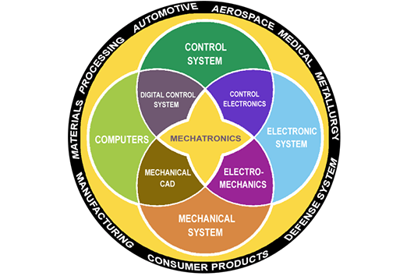
ნახ. 1.1 მექატრონიკის გრაფიკული სიმბოლო (Rensselaer Polytechnic Institute, USA)

საბორტო დიაგნოსტიკის სისტემის (OBD II) გავრცელებამ კი ავტომობილის მექატრონულ სისტემას საბოლოოდ ჩამოყალიბებული სახე მისცა. ამით განისაზღვრა ავტომობილის, როგორც სატრანსპორტო საშუალების, მომავალი განვითარების ვექტორი: მექატრონული სისტემების მეშვეობით ავტომობილი, ტრადიციულად ანთროპომორფული (ანუ ადამიანის მიერ მართვადი) სისტემიდან თანდათან მთლიანად მექატრონულ, ანუ ხელოვნური ინტელექტის მქონე, თვითმართვად ავტონომიურ სისტემად გარდაიქმნება.

1.3.ავტომობილის ელექტრული, ელექტრონული და მექატრონული სისტემების ელემენტები

ავტომობილის ელექტრული სისტემის დანიშნულებაა ელექტროენერგიის გამომუშავება და ამ ენერგიით ავტომობილის სისტემებისა და მოწყობილობების მომარაგება, აგრეთვე მათი შეთანხმებული მუშობის უზრუნველყოფა. აღნიშნული სისტემის ნაწილია ელექტრომოწყობილობა, რომლის ყველა კონსტრუქციული ელემენტი საბორტო ქსელშია გაერთიანებული. ამ ელემენტებიდან ძირითადებია:
- დენის წყაროები;
- დენის მომხმარებლები;
- მართვის ელემენტები;
- ელექტრული გაყვანილობა.
ავტომობილზე დენის წყაროებია აკუმულატორების ბატარეა და გენერატორი. ავტომობილის ექსპლუატაციის ყველა რეჟიმზე პირველის ტევადობა და მეორის სიმძლავრე ელექტროენერგიის მომხმარებელთა სიმძლავრეს უნდა შეესაბამებოდეს, ანუ ავტომობილის ელექტრულ სისტემაში ენერგეტიკული ბალანსი ნებისმიერ შემთხვევაში უნდა შენარჩუნდეს.
ავტომობილზეც დენის მომხმარებლები პირობითად სამ ჯგუფად შეიძლება დავყოთ: ძირითადი, ხანგრძლივად და ხანმოკლედ მომხმარებლები.
დენის ძირითადი მომხმარებლები ავტომობილის მუშა-უნარიანობას უზრუნველყოფენ. მათ მიეკუთვნებიან:
- საწვავის სისტემა;
- შეფრქვევის სისტემა;
- ანთების სისტემა;
- ძრავას მართვის სისტემა;
- გადაცემათა ავტომატური კოლოფი;
- საჭის ელექტროგამაძლიერებელი.
დენის ხანგრძლივად მომხმარებლებია:
- გაგრილების სისტემა;
- განათების სისტემა;
- აქტიური უსაფრთხოების სისტემა;
- პასიური უსაფრთხოების სისტემა;
- გათბობისა და კონდიცირების სისტემა;
- გატაცების საწინააღმდეგო სისტემა;
- აუდიოსისტემა;
- ნავიგაციის სისტემა და სხვ.
დენის ხანმოკლედ მომხმარებლებია:
- გაშვებისა და კომფორტის სისტემები;
- ვარვარების სანთლები;
- ხმოვანი სიგნალი;
- სანთებელა და სხვ.
მართვის ელემენტები უზრუნველყოფენ დენის წყაროებისა და მომხმარებლების შეთანხმებულ მუშაობას. მათ მიეკუთვნებიან: დამცველების დაფები, რელეს ბლოკები, მართვის ელექტრონული ბლოკები. ეს ელემენტები, როგორც წესი, დეცენტრალიზებულად არიან განლაგებულნი. თანამედროვე ავტომობილებზე რელეებისა და ამომრთველების ბევრი ფუნქცია უკვე მართვის ელექტრონულ ბლოკებს აქვთ დაკისრებული.
ტრადიციული ელექტრული გაყვანილობის გარდა, საბორტო ქსელში გამოიყენებიან მულტიპლექსური სქემები მიმდევრობითი კავშირის წრედები (მიმდევრობითი ჰქვია კავშირს, რომელშიც მონაცემები გადაეცემა პრინციპით: დროის ერთეულში ერთი მოვლენა), რომლებიც უზრუნველყოფენ მართვის ელექტრონული ბლოკების ურთიერთკავშირს და მართვის სიგნალების ციფრული სახით ურთიერთგაცვლას მათ შორის.
მიმდევრობითი კავშირის წრედი, მართვის ელექტრონულ ბლოკებთან ერთად, ავტომობილის ელექტრონული და მექატრონული სისტემების ნაწილიცაა. ეს ერთიანი კომპლექსი პირობითად შეიძლება ორ ძირითად ნაწილად დავყოთ: 1. მართვის ელექტრონული სისტემა და 2. მართვის ობიექტები - ავტომობილის სხვადასხვა (მათ შორის, ელექტრულიც) სისტემები. მართვის ელექტრონული სისტემის ძირითადი კომპონენტებია: 1. ნახევარგამტარული ხელსაწყოები (დიოდები, ტრანზისტორები და სხვ.) და ელექტრონული წრედები; 2. მინიკომპიუტერები (იგივე ელექტრონული მართვის მოდულები), რომლებიც უზრუნველყოფენ რამდენიმე სისტემის შეთანხმებულ მოქმედებას; 3. სენსორ-გადამწოდები; 4. საბორტო კომპიუტერი და საბორტო დიაგნოსტიკის სისტემა; 5. მართვის ალგორითმები, ანუ პროგრამები. უშუალოდ მართვის პროცესს სისტემა ახორციელებს აქტუატორებისა და შემსრულებელი მექანიზმების მეშვეობით, რომლებიც წარმოადგენენ სხვადასხვა ელექტრომექანიკურ, ელექტრომაგნიტურ, ნახევარგამტარულ და ა.შ. მოწყობილობებს: მაგ., ელექტრომექანიკურ რელეებს, სოლენოიდებს, ელექტროძრავებს და სხვ.
ზემოთ ჩამოთვლილ სისტემებისა და მათი ელემენტების მუშაობის პრინციპებს მომდევნო თავებში დაწვრილებით განვიხილავთ.

საკონტროლო კითხვები:
- ჩამოთვალეთ ავტომობილის ტრადიციული სისტემები.
- დენის რა და რა წყაროებია ავტომობილზე?
- რა ძირითადი სხვაობაა დიზელისა და ბენზინით მომუშავე ძრავების კომპიუტერული მართვის ამოცანებში?
- რა არის ავტომობილის მექატრონული სისტემის მართვის ელემენტების დანიშნულება?
- რა არის ავტომობილის უსაფრთხოების მართვის სისტემის ამოცანა?
- რა არის მიმდევრობითი კავშირი?

თავი 2. კომპიუტერით მართული ელექტრული და
ელექტრონული წრედები ავტომობილზე
  - ელექტრული vs ელექტრონული წრედები

ავტომობილის ერთიან ტექნიკურ სისტემაში ელექტროენერგიისა და ინფორმაციის ნაკადების უწყვეტი გაცვლა რომ ვუზრუნველყოთ, ელექტრული, ან ელექტრონული წრედები უნდა შევქმნათ. უმარტივესი წრედი წარმოადგენს დენის წყაროს, მომხმარებლის (მაგ., ნათურის), მართვის ელემენტების (მაგ., ჩამრთველის) და მათი შემაერთებელი სადენების ერთობლიობას. ავტომობილის დენის წყაროების შესახებ ჩვენ წინა პარაგრაფში უკვე ვისაუბრეთ. რაც შეეხება ჩამრთველს, ავტომობილის ყველა ელექტრული წრედისათვის უმთავრესი ჩამრთველი არის ანთების ჩამრთველი (რომელსაც ანთების გასაღებსაც უწოდებენ), ელექტრონული წრედებისათვის - მართვის ბლოკი, ანუ კომპიუტერი. ავტომობილზე დენის მომხმარებლების ჩამონათვალი კი ბევრად მრავალფეროვანია.
პრაქტიკაში ზოგჯერ ძნელდება ელექტრული და ელექტრონული წრედების ფუნქციათა ურთიერთგამიჯვნა, რაც ტერმინოლოგიაში გარკვეულ აღრევას იწვევს. არადა, ადამიანის ტანის ფუნქციებს რომ შევადაროთ, ელექტრული წრედი კუნთების სისტემას ემსგავსება, ელექტრონული - ტვინს. ამრიგად, შესაძლებელია გამოვყოთ რამდენიმე სხვაობა ამ ორი სახეობის წრედების ფუნქციებში:
ელექტრული წრედი: | ელექტრონული წრედი:
1. ასრულებს ფიზიკურ მუშაობას: ათბობს, ანათებს, ან გადააადგილებს ელემენტებს ელექტრომაგნიტური ძალების მოყენებით;  2. იყენებს მოძრავნაწილებიან ელექტრომექანიკურ მოწყობილობებს: ელ. ძრავებს, სოლენოიდებს, რელეებს;  3. მუშაობს შედარებით ძლიერი დენით;  4. გააჩნია შედარებით დაბალი წინაღობა;  5. შეიძლება იმართებოდეს ელექ-ტრონული წრედით. | 1. გადასცემს ინფორმაციას ძაბვის, ან ჩართვა/ამორთვის სიგნალის სახით;  2. იყენებს ნახევარგამტარულ მოწ-ყობილობებს მოძრავი ნაწილების გარეშე: დიოდებს, ტრანზისტორებს და ა.შ.  3. მუშაობს შედარებით სუსტი ძალის (ამპერაჟის) დენით;  4. გააჩნია შედარებით მაღალი წინაღობა;  5. მართავს ელექტრულ წრედს.
როგორც ბუნებრივ მაგნიტს გააჩნია პოლარობა (ჩრდილოეთი და სამხრეთი პოლუსები), ასევე ელექტრულ/ელექტრონულ წრედსაც აქვს დადებითი და უარყოფითი პოლარობა. წრედის პოლარობას განსაზღვრავს დენის წყარო. მაგ., წრედის ის მხარე, რომელიც უკავშირდება აკუმულატორების ბატარეის დადებით გამომყვანს (კლემას), დადებითი პოლარობისაა. როგორც წესი, წრედის ამ ნაწილში ძაბვა თითქმის დენის წყაროს ძაბვას უტოლდება.
მომხმარებლის გავლისას ძაბვა თითქმის მთლიანად „იხარჯება“, ანუ ეცემა და მომხმარებელსა და ბატარეის უარყოფით გამომყვანს შორის ლამის ნულს უტოლდება. წრედის ეს მხარე უარყოფითი პოლარობისაა.
რადგან ავტომობილზე აკუმულატორების ბატარეის უარყოფითი გამომყვანი მიერთებულია ძარასთან, უარყოფითი მხარის წრედს თითქმის ისეთივე პოტენციალი აქვს, როგორც ავტომობილის ძარას ლითონს. რადგან დენის ყველა მომხმარებლის წრედის უარყოფითი მხარეც ძარას უერთდება (ანუ მომხმარებლები წრედში პარალელურად არიან ჩართულნი), ავტომობილის ელექტრული/ელექტრონული წრედის უარყოფით მხარეს მასის წრედსაც უწოდებენ.
ელექტრულ/ელექტრონულ წრედებში სამი სახის დაზიანება გვხვდება:
- წრედის წყვეტა. ესაა დაზიანების ყველაზე გავრცელებული სახეობა. ფიზიკურად იგი ნიშნავს, რომ წრედის რომელიღაც წერტილში წინაღობა იმდენად გაიზარდა, რომ დენის გავლა შეუძლებელი გახდა. ამ დაზიანების მიზეზი შეიძლება იყოს: სადენის წყვეტა, შემაერთებლის (კონექტორის) კონტაქტების მოშვება, ან გაჭუჭყიანება, დამცველის, ან მომხმარებლის გადაწვა, აგრეთვე ჩამრთველის მწყობრიდან გამოსვლა. ამასთან, გამოცდილმა ელექტრიკოსმა იცის, რომ სადენების წყვეტა წრედში ძალზე იშვიათად ხდება, ყველაზე ხშირად კი კონექტორი, ან ჩამრთველი ზიანდება. ცხადია, თუ წრედს ჩვენ შეგნებულად. მაგ., ამომრთველის მეშვეობით ვწყვეტთ, ეს უკვე არა წყვეტა, არამედ ამორთვაა;
- წრედის წინაღობის მეტისმეტი ზრდა. ამ დაზიანებას უფრო ხშირად კონექტორის მოშვება, ან გაჭუჭყიანება იწვევს. ასეთმა წრედმა შეიძლება იმუშაოს, მაგრამ ისე ვერა, როგორც საჭიროა. ელექტრიკოსს უნდა ახსოვდეს, რომ აღნიშნული დაზიანება შეიძლება გამოიწვიოს წრედის შეკეთებისას მეტად მცირე კვეთის მქონე, ან ნეტად გრძელი სადენის გამოყენებამაც;
- მოკლე ჩართვა. ელექტროტექნიკაში ამ ტერმინს იყენებენ ისეთი ვითარების აღსანიშნავად, როდესაც დენი გვერდს აუქცევს იმ წრედს, რომელშიც მომხმარებელია და პირდაპირ მასაზე წავა.
კვებაზე (ძაბვის მხარეს) წრედის დამოკლება იწვევს დამცველის გადაწვას და წრედის გათიშვას. ამისაგან განსხავავებით, მასაზე დამოკლებისას დამცველი არ იწვის, თუმცა დენი გვერდს უქცევს მასის მხარის ჩამრთველს და წრედი მუდმივად ძაბვის ქვეშ რჩება.
ავტომობილებზე ელექტრული წრედი ოდითგანვე გამოიყენება, ელექტრონული წრედების ისტორია კი სულ სამიოდე ათულ წელს ითვლის. ამჟამად ეს ორი წრედი სულ უფრო უახლოვდება ერთმანეთს და ავტომობილის ბევრი ტრადიციული ელექტრული წრედი ელექტრონული წრედის ფუნქციებს იძენს (მაგ., თანამედროვე ავტომობილის სალონის განათების სისტემა უკვე ელექტრონულ ხელსაწყოებს შეიცავს და კომპიუტერით იმართება). ამრიგად, ბევრი ელექტრული თუ ელექტრონული ხელსაწყო ორივე სახის წრედისათვის საერთო გახდა. მაგალითად შეიძლება მოვიტანოთ დამცველი, ან ნახევარგამტარული ელექტრონული ხელსაწყოები: უპირველესად, დიოდები და ტრანზისტორები. ამავე დროს, ისინი ციფრული, ან ლოგიკური წრედების კომპონენტებიც არიან, რაზეც ქვემოთაც ვისაუბრებთ (იხ. პარ. 3.2).

2.2 დიოდი ავტომობილზე

დიოდი, როგორც უმარტივესი ნახევარგამტარული ხელსაწყო, ელექტრული წრედის საბაზისო და ეფექტური კომპონენტია. მას თანამედროვე ავტომობილის ელექტრულ სისტემაშიც მრავალი ფუნქცია აკისრია. აქ მოკლედ განვიხილავთ მისი გამოყენების სამ მაგალითს.
საერთოდ, როგორც კი საუბარი ჩამოვარდება დიოდის ფუნქციაზე ავტომობილზე, უპირველეს ყოვლისა გვახსენდება, რომ სწორედ დიოდები უზრუნველყოფენ გენერატორის მიერ გამომუშავებული სამფაზიანი ცვლადი დენის გარდაქმნას მუდმივ დენად (ნახ. 2.5).

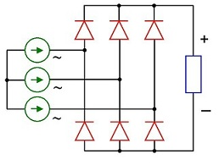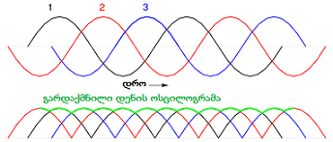
ნახ. 2.5 დიოდების ხიდის მეშვეობით სამფაზიანი ცვლადი დენის მუდმივ დენად გარდაქმნის სქემა და ამ გარდაქმნით მიღებული მუდმივი დენის ოსცილოგრამა

ავტომობილის ელექტრულ წრედში დიოდების კიდევ ერთი გავრცელებული ფუნქციაა დენის გზის რეგულირება დატვირთვის საერთო ელემენტის მქონე წრედებში. ამის მაგალითია უსაფრთხოების ავტომატური ღვედების მართვის მოდულის წრედი (იხ. ნახ. 2.6).
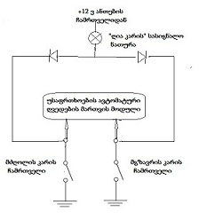
ნახ. 2.6 სასიგნალო ნათურის „Dor Ajar“ („კარი ღიაა“) მართვის წრედის სქემა

როგორც მძღოლის, ასევე წინა მგზავრის კარებებში ჩაყენებული ჩამრთველები კარის გაღებისას სასიგნალო ნათურის წრედს ამასებენ, რის შედეგადაც ნათურა ინთება. ამავე დროს, სიგნალი მისდის უსაფრთხოების ავტომატური ღვედების მართვის მოდულს, რომელიც იწყებს ღვედის ავტომატურ შეკეცვას. წრედში რომ დიოდები არ იყვნენ ჩართულნი (იხ. სქემა), ერთ-ერთი კარის გაღებისას ავტომატური ღვედების მართვის მოდულს, რადგან თვითონაც დამასებულია, მასის გავლით შეიძლება ორი სიგნალი მიუვიდეს და მანაც „იფიქროს“, რომ გაიღო ორივე კარი და ორივე ღვედი შეკეცოს.
ავტომობილის ელექტროსისტემაში დიოდს თავისებური „ფილტრის“, ანუ ძაბვის არასასურველი იმპულსების ჩამხშობის ფუნქციაც აკისრია. კერძოდ, ასეთია მისი როლი ინდივიდუალური ანთების სისტემაში, რომელშიც ერთი ანთების კოჭის ნაცვლად ყოველ ცილინდრს საკუთარი ანთების კოჭა გააჩნია (იხ. ნახ. 2.7).
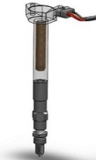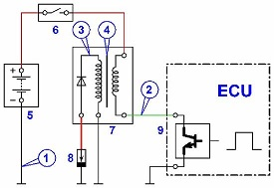
ნახ. 2.7 მარცხნივ - ინდივიდუალური ანთების კოჭა ანთების სანთლი-თურთ; მარჯვნივ - ინდივიდუალური ანთების კოჭის ელექტრული წრედის სქემა: 1, 4 - ანთების წრედის დიაგნოსტირებისას ოსცილოსკოპის მიერთების წერტილები; 2, 3 - შესაბამისად, ანთების კოჭის პირველადი და მეორადი ხვიები და მათ წრედებთან ოსცილოსკოპის მიერთების წერტილები; 5-აკუმულატორების ბატარეა; 6-ანთების ჩამრთველი; 7-ანთების კოჭა მთლიანობაში; 8-ანთების სანთელი; 9-დრაივერი (ტრანზისტორული ჩამრთველი); ECU-ძრავას მართვის ბლოკი

ანთების ჩამრთველის ჩართვისას დენი ანთების კოჭის პირველად ხვიაში გადის და, ომის კანონის შესაბამისად, თანდათან იზრდება გაჯერების დენამდე. მის კვალობაზე იზრდება პირველადი ხვიის ელექტრომაგნიტური ველიც. ამ დროს კოჭის მეორად ხვიაში აღიძვრება დადებითი პოლარობის ინდუქციური დენი, რომლის ძაბვაც, მართალია, შედარებით სუსტია, მაგრამ შეიძლება მაინც საკმარისი გახდეს სანთლის ელექტროდებს შორის ნაპერწკლის წარმოსაშობად. ამან კი, თავის მხრივ, ცილინდრში შეიძლება ნაადრევი ანთება გამოიწვიოს. ამის აღსაკვეთად, ანთების სანთელსა და კოჭის მეორად ხვიას შორის, უარყოფითი პოლარობით რთავენ დიოდს, რომელიც ინდუქციურ ძაბვას სანთლამდე არ უშვებს - „ახშობს“ მას. მას შემდეგ, რაც მართვის ბლოკის დრაივერი ანთების კოჭის პირველადი ხვიის მასასთან შეერთებას გაწყვეტს, აღნიშნულ ხვიაში დენი და, შესაბამისად, ელექტრომაგნიტური ველიც გაცილებით სწრაფად შეიცვლება, ვიდრე ხვიის ჩართვის დროს. შედეგად, მეორად ხვიაში აღიძვრება საპირისპირო პოლარობის ძლიერი (30 000 ვოლტამდე) ინდუქციური ძაბვა, რომელსაც დიოდი სანთლამდე „მიუშვებს“.

2.3 ტრანზისტორი ავტომობილზე

ელექტრული/ელექტრონული წრედების კიდევ ერთი საბაზისო ელემენტია ტრანზისტორი. იგი ძირითადად ასრულებს ჩამრთველ-ამომრთველის, ან სიგნალის (დენის ძალის) გამაძლიერებლის ფუნქციას. ამრიგად, ტრანზისტორი ტრადიციულ ელექტრულ წრედებში თანდათან ანაცვლებს ელექტრომაგნიტურ რელეს.
მაღალი ენერგიის (ძლიერი ძაბვა და/ან დენის ძალა) ელექტრულ წრედებში შედარებით დიდი ზომის, მძლავრი ტრანზისტორები გამოიყენება. მათ ძალურ ტრანზისტორებს უწოდებენ. მათი სიმძლავრე 10-30 ვტ, ამპერაჟი კი 1-100 ა ფარგლებში იცვლება. საინფორმაციო, ან მართვის ელექტრონულ წრედებში ჩართვის ტრანზისტორები გამოიყენება. ისინი მილი-, ან მიკროამპერების დიაპაზონში მოქმედებენ. ასეთი ტრანზისტორები მუშაობენ, მაგ., თანამედროვე ავტომობილების გენერატორების ძაბვის რეგულატორებში (იხ. ნახ. 2.8). ადრე მსგავს კვანძს რელე-რეგულატორი ერქვა. ამჟამად აღნიშნულ მოწყობილობაში რელე მთლიანად ტრანზისტორმა ჩაანაცვლა.
განვიხილოთ ძაბვის რეგულატორის მოქმედების პრინციპი.
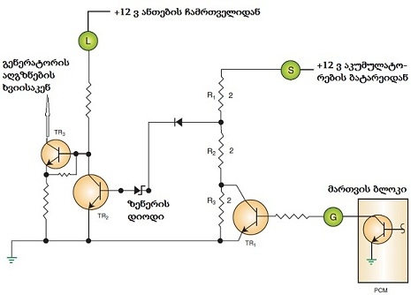
ნახ. 2.8 კომპიუტერით მართული გენერატორის ძაბვის რეგულატორის სქემა
როგორც ცნობილია, ავტომობილის გენერატორის მიერ გამომუშავებული ძაბვა, ძრავას მუხლა ლილვის ბრუნთა რიცხვის მიხედვით, ფართო დიაპაზონში (0-250ვ) იცვლება, ავტომობილის ბორტზე დენის მომხმარებლებს კი სტაბილური (12-14 ვ-ის ფარგლებში) ძაბვა სჭირდებათ. აღნიშნულ დიაპაზონში ძაბვის შენარჩუნება ხერხდება გენერატორის როტორის ხვიაზე მიწოდებული აღგზნების ძაბვის ჩრთვა-ამორთვის დროის რეგულირებით. კერძოდ, თუ მუხლა ლილვის ბრუნთა რიცხვი დაბალია, აღგზნების ხვია დიდი ხნითაა ჩართული და გენერატორის მიერ გამომუშავებული ძაბვაც იზრდება; მაღალ ბრუნთა რიცხვზე - პირიქით. ამ პროცესს გენერატორის ძაბვის რეგულირება ჰქვია და მას საავტომობილო ძრავას მართვის ბლოკი (PCM) აკონტროლებს.
სამაგალითოდ განვიხილოთ გენერატორის ძაბვის რეგულირების Mitsubishi-ს მიერ დამუშავებული სქემა (ნახ. 2.8). როგორც ნახ.-ზე ჩანს, ძრავას მართვის ბლოკის (PCM) შიგნით განლაგებული ჩართვის ტრანზისტორი დაკავშირებულია გენერატორში განლაგებული ძაბვის რეგულატორის TR1 ტრანზისტორთან. როდესაც IC ჩიპი (ინტეგრალური სქემების შესახებ იხ. შემდეგი პარაგრაფი) ჩართვის ტრანზისტორის ბაზაზე იმპულსს გაგზავნის, ანუ ტრანზისტორს ჩართავს, TR1 ტრანზისტორის ბაზაზე ძაბვა დაეცემა და ეს უკანასკნელი გამოირთვება. იმავდროულად, აკუმულატორების ბატარეის 12 ვ ძაბვა, გენერატორის S ტერმონალის გავლით, ერთმანეთთან მიმდევრობით ჩართულ სამ (R1, R2, R3) რეზისტორს გაივლის. რეზისტორები ისე არიან გათვლილნი, რომ თითოეულ მათგანზე ძაბვის ვარდნა 4 ვ-ს შეადგენს. შედეგად, R1-ის შემდეგ ძაბვა 8 ვ გახდება, ეს ძაბვა კი საკმარისია, რათა „გაირღვეს“ ზენერის დიოდი (ზენერის დიოდი, ანუ სტაბილიტრონი ძაბვას უკუ მიმართულებითაც გაატარებს, თუ ეს ძაბვა დაპროექტებულ მნიშვნელობაზე, მაგ., 7ვ-ზე, მაღალია). შედეგად ძაბვა მივა TR2 ტრანზისტორის ბაზაზე და ისიც ჩაირთვება, გაატარებს ანთების ჩამრთველიდან გენერატორის L ტერმინალზე მისულ დენს, TR3 ტრანზისტორის ბაზა გამოირთვება და ეს ტრანზისტორი გამორთავს გენერატორის აღგზნების ხვიას.
ამის შემდეგ, როდესაც მართვის ბლოკი გამორთავს ჩართვის ტრანზისტორს, TR1 ტრანზისტორიც ჩაირთვება. სამაგიეროდ, ამოირთვება R3 რეზისტორი და აკუმულატორის 12 ვ ძაბვა დანარჩენ ორ რეზისტორზე გადანაწილდება. შედეგად, პირველი რეზისტორის შემდეგ ძაბვა 6ვ გახდება, რაც უკვე აღარ იქნება საკმარისი ზენერის დიოდის გასარღვევად. ეს ნიშნავს, რომ გამოირთვება TR2 ტრანზისტორი, ანთების ჩამრთველიდან დენი TR3-ის ბაზაზე მივა და ეს უკანასკნელი ჩართავს აღგზნების ხვიის კვებას. და ბოლოს, უნდა აღინიშნოს, რომ ზოგიერთი მარკის ავტომობილზე გენერატორის ძაბვის რეგულატორი საერთოდ აღარ არსებობს და მისი ფუნქცია მთლიანად შეთავსებული აქვს PCM-ს. ასეთ სქემას იყენებს, მაგ., Mersedes-ი.
რაც შეეხება ძალურ ტრანზისტორს, ავტომობილის ელექტრულ სისტემაში მისი გამოყენების კარგ მაგალითად მიგვაჩნია ე.წ. „H-ხიდი” (H-bridge), რომელსაც ელექტრონული მართვის ბლოკი იყენებს ელექტროძრავას რევერსული (წაღმა-უკუღმა) მოძრაობისათვის.
მაგ., ელექტროდროსელის ფარის ელექტროამძრავს მუდმივად უხდება ფარის გაღება, ან მიხურვა. კომპიუტერი ამას აკეთებს გარკვეული სქემით ჩართული PNP და NPN ტრანზისტორების წყვილების მეშვეობით (იხ. ნახ. 2.9).

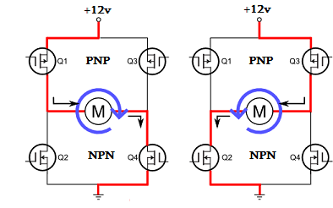
ნახ. 2.9 ელექტროძრავას რევერსული მოძრაობის მართვის სქემა
H-bridge
როგორც ნახ.-ზე ჩანს, PNP ტრანზისტორთა წყვილი (C1 და C3) წრედში ჩართულია კვების მხარეს, NPN (C2 და C4) - მასის წრედში. თუ კომპიუტერი ჩართავს C1 და C4 ტრანზისტორებს, ელექტროძრავა იბრუნებს ერთ მხარეს, C3 და C2 - საპირისპირო მხარეს, რადგან ამ შემთხვევაში დენის გზა და მიმართულება იცვლება.

2.4. ინტეგრალური მიკროწრედები

ტექნოლოგიების განვითარებამ შესაძლებელი გახადა მიკროსკოპული ზომის ტრანზისტორების, დიოდებისა და რეზისტორების წარმოება. შედეგად, 2-3 მმ ზომის კაჟის ფირფიტაზე მოხერხდა ათასობით ნახევარგამტარული და გამტარული ხელსაწყოს განლაგება. ასეთ ფირფიტას ინტეგრალური წრედის ფირფიტა ჰქვია (ინგლისურად IC Chip. სიტყვა “ჩიპი“ ქართულად სწორედ ფირფიტას, აფსკს აღნიშნავს). ამრიგად, „IC ჩიპი“ არის ნებისმიერი სირთულის ელექტრონული წრედი, რომელიც დატანილია ნახევარგამტარის მიკროსკოპულ ფირფიტაზე, ან აფსკზე და მოთავსებულია დაუშლელ კორპუსში, ან კორპუსის გარეშე - მიკროანაწყობში. ამ მოწყობილობას, რომელიც უაღრესად მცირე ძალის (მილიამპერი) დენზე მუშაობს, ძალუძს, მიიღოს და დაამუშაოს ინფორმაცია, მიიღოს ლოგიკური გადაწყვეტილება და ჩამოაყალიბოს შეტყობინება ჩართვის, ან ძალური ტრანზისტორებისათვის, რომლებიც უფრო დიდი ზომისანი არიან. ეს უკანასკნელნი მართავენ წრედებს, რომლებშიც გაცილებით დიდი ძალის დენებია. ავტომობილზე კომპიუტერების გამოყენება სწორედ ინტეგრალური წრედების შექმნის შემდეგ გახდა შესაძლებელი.
რადგან IC ჩიპი მიკროსკოპულ დენებზე მუშაობს, მას დენის ძალის, ან ძაბვის უეცარი, ძლიერი ზრდისაგან (აღგზნებისაგან) განსაკუთრებული დაცვა სჭირდება. ამიტომ უნდა ვერიდოთ ჩართული ანთების პირობებში აკუმულატორების ბატარეის განრთვას. ჩიპების დაცვა საჭიროა ელექტროსტატიკური განმუხტვისგანაც (ESD).
ბევრი ინტეგრალური წრედი (IC ჩიპი) ხელსაწყოების ორი რიგის/ტოტისაგან შედგება, რომლებიც ჩიპის აქეთ-იქით გვერდებზე არიან დატანილი და ერთმანეთსაც უკავშირდებიან. ასეთ სქემას “ორრიგა პაკეტს“ (DIP) უწოდებენ. ტოტები ქმნიან ტერმინალს, რომელიც ზომით უკვე საკმარისად დიდია იმისათვის, რომ განლაგდეს წრედების დაფაზე, ე.წ. „პლატაზე“ (ინგლისურად Circuit Board. იხ. ნახ. 2.10).
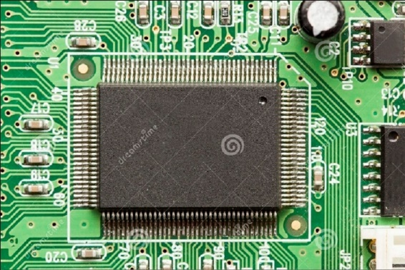
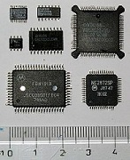

ნახ. 2.10 მარცხნივ - IC ჩიპის ზომები; მარჯვნივ - IC ჩიპი წრედების დაფაზე

IC ჩიპის ელექტრონული ხელსაწყოები ქმნიან სქემას, რომელიც ცნობილია ლოგიკური ელემენტის (Logic Gate) სახელით. აღნიშნული ელემენტის „ფიზიკური აგებულება“ ასეთია: ცნობილია, რომ თუ ორ სხვადასხვა ნახევარგამტარს ერთმანეთთან „შევატყუპებთ“, მივიღებთ დიოდს; სამი ნახევარგამტარის შეერთებით მიიღება ტრანზისტორი, ხოლო რამდენიმე ტრანზისტორის შეერთებით - ლოგიკური ელემენტი. ასეთი ელემენტების სიმრავლე ქმნის გადაწყვეტილების მიმღებ წრედს. სწორედ ამ წრედში „მწიფდება“ გადაწყვეტილება, ვთქვათ, ჩიპს გარეთ არსებული რომელიმე წრედის ჩართვა-ამორთვის შესახებ (დაწვრილე-ბით იხ. ქვემოთ, პარ. 3.3). საგულისხმოა: ლოგიკურ ელემენტებში და, შესაბამისად, გადაწყვეტილების მიმღებ წრედებშიც დენის ძალა რამდენიმე მილიამპერია, მაგრამ მათ შეუძლიათ მართონ გაცილებით დიდი დენის ძალით მომუშავე გარე წრედები. მაგ., წარმოვიდგინოთ ასეთი სქემა: ლოგიკური ელემენტი, ლოგიკური გადაწყვეტილების მიღების შემდეგ, სიგნალს უგზავნის კომპიუტერის შიგნითვე განლაგებულ ჩართვის ტრანზისტორს, ე.წ. დრაივერს. მას შემდეგ, რაც დრაივერი ჩართავს რელეს ელ. მაგნიტურ კოჭას, შეიკვრებიან რელეს კონტაქტები და ტუმბოსაკენ 5 ა დენი წავა. ამრიგად, გამოდის, რომ რამდენიმე მილიამპერიანი მოწყობილობა 5 ამპერიან წრედს მართავს.
2.5 სიგნალი

როგორც ვხედავთ, კომპიუტერული მართვის საფუძველი არის სიგნალი, ანუ გარკვეული ინფორმაციის მატარებელი კოდი, რომელიც იქმნება ერთ სისტემაში (მაგ., სენსორში) და, ელექტრონული წრედის მეშვეობით, გადაეცემა მეორე სისტემას (მაგ., მართვის ბლოკს, ანუ კომპიუტერს). ამასთან, აღნიშნული კოდის შინაარსი ცნობილი ხდება მხოლოდ მას შემდეგ, რაც მართვის ბლოკი მას დაარეგისტრირებს და წინასწარ დაამუშავებს. სიგნალის შინაარსის საფუძველზე მართვის ბლოკი ქმნის ახალ სიგნალს, რომელსაც უგზავნის შემსრულებელ მექანიზმს (მაგ., ელექტროდროსელის ელექტროძრავას), ან სხვა სისტემის მართვის ბლოკს. სენსორის მიერ მართვის ბლოკისათვის გაგზავნილ კოდს ეწოდება შემომავალი სიგნალი; მართვის ბლოკის მიერ შექმნილ ახალ კოდს - გამომავალი სიგნალი. თუ გამომავალი სიგნალი შემსრულებელ მექანიზმს ეგზავნება, ეს უკვე ბრძანებაა, თუ სხვა მართვის ბლოკს - ინფორმაციული სიგნალი.
ყოველ სიგნალს ორი მახასიათებელი აქვს: დრო, რომლის განმავლობაშიც იგი ჩართულია, და სიხშირე. სიხშირე არის პერიოდული პროცესის ფიზიკური მახასიათებელი, რომელიც უდრის მოვლენათა წარმოშობის რაოდენობას დროის ერთეულში. თუ სიგნალი სრულად დასრულებულ მოვლენას აღწერს, მაშინ სიგნალის ჩართულობის დროს პერიოდი ჰქვია. მაგ., პერიოდი არის ქანქარის ერთი სრული (აქეთ-იქით) რხევისათვის საჭირო დრო, სიხშირე - ასეთ სრულ რხევათა რაოდენობა, ვთქვათ, 1 წმ-ის განმავლობაში. ამიტომ სიხშირის საზომი ერთეული არის ჰერცი (ჰც) - 1 სრული რხევა ერთ წამში (1ჰც=${წმ}^{-1}$).
ავტომობილის ელექტრონული მართვის სისტემაში სიგნალი ძირითადად ელექტრული, ან ელექტრომაგნიტურია, ანუ მისი ფიზიკური მატარებელი ელექტრული დენია. ამდენად, იგი უფრო ხშირად დენის ძალით, ან ძაბვით გამოიხატება. შესაბამისად, ასეთ სისტემაში მოვლენა არის დენის ენერგიის მკვეთრი ცვლილება (მაგ., სიგნალის ჩართვა-ამორთვის დროს), რასაც იმპულსი ჰქვია. აქედან ცხადია, რომ სიგნალი არის იმპულსების რიგი, მათი მონაცვლეობის კოდი, რომელიც სისტემაში მიმდინარე პროცესებზე გარკვეულ ინფორმავიას ატარებს.
სიგნალები ერთმანეთისაგან არა მარტო შინაარსით (სემანტიკით), არამედ ფორმითაც (სინტაქსით) განირჩევიან. რამდენადაც ჩვენს შემთხვევაში სიგნალი დენის ძალით, ან ძაბვით გამოიხატება, ფორმით მისი დახასიათება (გარჩევა) ორი გზით შეიძლება: 1. მუმივი vs ცვლადი დენის, და 2. ანალოგური vs ციფრული სიგნალების ოსცილოგრამების ურთიერთშედარებით. კერძოდ, მუდმივი დენის ძაბვის ოსცილოგრამა (მრუდი) მართკუთხა კოორდინატთა სისტემაში არასოდეს კვეთავს ორდინატას, ცვლადი დენის ოსცილოგრამა კი არა თუ ნულდება, არამედ უარყოფით მნიშვნელობებსაც იძენს. მეორეს მხრივ, ორივე სახის დენის სიგნალი შეიძლება იყოს ანალოგური, ანუ ისეთი, რომელიც ძაბვის არა მხოლოდ მინიმალურ და მაქსიმალურ, არამედ მათ შორის შუალედურ მნიშვნელობებსაც გვაძლევს. ამისაგან განსხვავებით, ციფრული სიგნალი მხოლოდ ძაბვის მინიმალურ და მაქსიმალურ მნიშვნელობებს, ანუ ფაქტიურად სიგნალის ჩართვა (ON)-ამორთვის (OFF) ძაბვებს აღწერს. ამიტომ ამ უკანასკნელის ოსცილოგრამა მართკუთხა ფორმისაა (ნახ. 2.1).
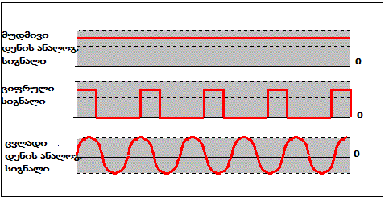
ნახ. 2.1 მუდმივი და ცვლადი დენის ანალოგური სიგნალები და ციფრული სიგნალი
ადრეული კომპიუტერები გამოსავალზეც ანალოგურ სიგნალს იძლეოდნენ, რომელიც ფორმით შემომავალი ანალოგური სიგნალის შესაბამისი იყო. გასული საუკუნის 70-ანი წლებიდან თანდათან გავრცელდა ციფრული კომპიუტერები. ამჟამად დადგა მათი სრული ბატონობის ხანა და ავტომობილებზეც უკვე ციფრული კომპიუტერები გამოიყენებიან. ცხადია, სენსორებისაგან ასეთი კომპიუტერები ძირითადად ისევ ანალოგურ სიგნალს იღებენ, მაგრამ მათ ეს სიგნალი ციფრულში გადაჰყავთ. ამას აკეთებს კომპიუტერშივე არსებული ბლოკი, რომელსაც ანალოგურ-ციფრული გარდამქმნელი ჰქვია (არსებობს პირიქითი, ანუ ციფრულ-ანალოგური გარდამქმნელიც). მას ანალოგური სიგნალის მონაცემთა უწყვეტი სიმრავლე წყვეტილ, ანუ დისკრეტულ სიმრავლეში გადაჰყავს. ამ პროცესს დისკრეტიზაცია ეწოდება. ცხადია, რაც მეტად დაჰყოფს გარდამქმნელი უწყვეტ სიგნალს, ე.ი. რაც უფრო მეტია დისკრეტიზაციის სიხშირე, მით უფრო ზუსტია კომპიუტერის ციფრული ბრძანება (ნახ. 2.2). დისკრეტიზებული სიგნალის ერთ-ერთი მახასიათებელია ცვლადი ციფრული სიხშირე დროის მუდმივ მონაკვეთში.

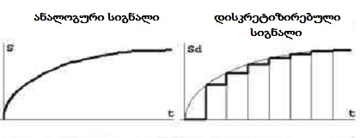
ნახ. 2.2 რაც მეტია ანალოგური სიგნალის დისკრეტიზაციის სიხშირე, მით უფრო ახლოა ციფრული სიგნალი ანალოგურთან

2.6 ციფრული სიგნალის მახასიათებლები

ანალოგური სიგნალის დისკრეტიზაციით მიღებულ ციფრულ სიგნალს ავტომობილის კომპიუტერი ბინალური, ანუ ორმაგი კოდით გამოხატავს. ასეთ კოდში მის ყოველ თანრიგს შეესაბამება ციფრი „0“, ან „1“. ამრიგად, ორმაგი თანრიგების ურთიერთდამოკიდებულებას გამოხატავს ხარიხობრივი შეფარდება 1-0, ან რაოდენობრივი შეფარდება, რომელიც გამოიხატება იმით, თუ რამდენი 0, ან 1-ა სიგნალში (იხ. ნახ. 2.3).
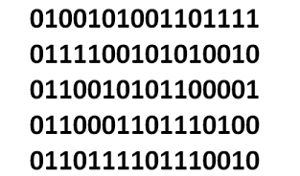
ნახ. 2.3 ბინარულ კოდში სიგნალები ხასიათდებიან იმით, თუ რა ციფრი დგას ამა თუ იმ თანრიგში ( ადგილზე), ან რამდენი 0 და 1-ა მოცემულ სიგნალში

როგორც ზემოთ აღინიშნა, გამომავალ ციფრულ სიგნალს/ბრძანებას კომპიუტერი იყენებს სხვადასხვა მოწყობილობის მართვისათვის, მაგ., მათი ჩართვა-ამორთვისათვის. ამ მოწყობილობებს დატვირთვებს, მომხმარებლებს, ან შემსრულებელ მექანიზმებსაც უწოდებენ. მოცემულ კონტექსტში „მართვა“ ფაქტიურად გულისხმობს დატვირთვამდე გადაცემული ელექტროენერგიის ნაკადის ცვლას სხვადასხვა მახასიათებლების მქონე იმპულსების მეშვეობით. ამ მახასიათებლებს შორის უმთავრესია იმპულსის სიხშირე და მისი ჩართვის ხანგრძლივობა, ანუ სიგანე. თუ გამომავალ სიგნალში იცვლება იმპულსის სიგანე, ხოლო სიხშირე მუდმივია, მისი ჩამოყალიბების პროცესს განივ იმპულსური მოდულაცია ეწოდება (ინგლისურად: Pulse Width Modulation (PWD). ასეთ სიგნალს კომპიუტერი იყენებს მაგ., ე.წ. ინერციული დატვირთვების მართვისათვის ხანგრძლივი პერიოდის განმავლობაში. ასეთი დატვირთვის მაგალითია მუდმივი დენის ელექტროძრავა, რომელსაც შეუძლია ინერციით „იბრუნოს“ მას შემდეგაც კი, რაც ელექტროენერგიის მიწოდება შეუწყდება. ამ შემთხვევაში განივ PWD მართვა ხორციელდება კვების პერიოდული წყვეტით ისე, რომ ძრავას მახასიათებლები (მაგ., მისი სიმძლავრე) არ შეიცვალნონ. ამრიგად, საჭირო აღარ ხდება ძრავასათვის ელექტროენერგიის განუწყვეტლივ მიწოდება, რის შედეგადაც მაღლდება მისი მარგი ქმედების კოეფიციენტი (მ.ქ.კ.).
ცხადია, რომ ელექტროძრავა სხვადასხვა პირობებში ერთნაირად ინერციული ვერ იქნება. ამრიგად, მისი მახასათებლების შენარჩუნებისათვის საჭირო ხდება სიგნალის იმპულსების სიგანის ცვლაც, რაც მუდმივი სიხშირის პირობებში იმპულსის პერიოდის ცვლას იწვევს. იმპულსის პერიოდი არის მისი ჩართვისა და ამორთვის ხანგრძლივობების ჯამი. ამრიგად, განივი მოდულაციის სიგნალის კიდევ ერთი ძირითადი მახასიათებელი არის მისი ციკლის შემადგენელი იმპულსების ჩართვის დროების, ანუ სიგანეების ჯამი და ამ უკანასკნელის წილი სიგნალის მოქმედების მთელ პერიოდში. ამ მახასიათებელს სიგნალის მუშა ციკლი (Duty Cycle) ჰქვია და იგი პროცენტებში მოიცემა:
D=T/Px100% (1)
სადაც T არის დრო, რომლის განმავლობაშიც სიგნალი აქტიურია, P - სიგნალის მოქმედების მთელი დრო. ამრიგად, თუ სიგნალი მოქმედებს 10 მილიწამის (მწმ) განმავლობაში და აქედან აქტიური, ანუ ჩართულია მხოლოდ 2 მწმ, მისი მუშა ციკლი იქნება 20%.

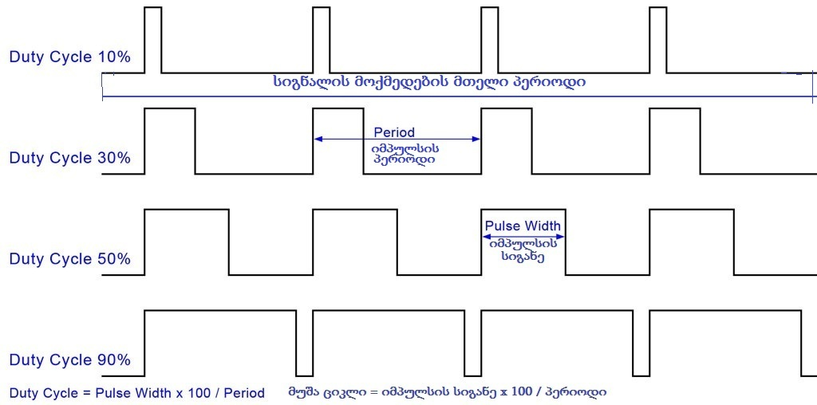
ნახ. 2.4 განივ იმპულსური მოდულაციის ციფრული სიგნალები სხვადასხვა მუშა ციკლით (იმპულსების სიხშირე მუდმივია)
ავტომობილზე ზოგიერთი დატვირთვის სამართავად საჭირო ხდება არა მარტო სიგნალის სიგანის, არამედ მისი სიხშირის ცვლაც. ასეთ სიგნალს ცვალებადი განივ იმპულსური მოდულაციის სიგნალი (Variable Pulse Width Modulation) ჰქვია. ამ სიგნალისთვის ჩართვის დროის ხანგრძლივობა (სიგანე) უკვე არა პროცენტებში, არამედ რეალურ დროში იზომება: მაგ., თუ მოცემულია, რომ ციფრული სიგნალის სიხშირე 10 ჰერცია, ანუ ჩართვა-ამორთვის 10 ციკლი (იმპულსის პერიოდი) 1 წამში, ეს ნიშნავს, რომ 1 ციკლის ხანგრძლივობა 100 მწმ-ა. თუ ამასთან სიგნალის მუშა ციკლი განისაზღვრება 6%-ით, გამოდის, რომ იმპულსის სიგანე 6 მწმ-ა.

საკონტროლო კითხვები:
- როგორი მოწყობილობებია ელექტულ წრედში? ელექტრონულში?
- რა არის დადებითი პოლარობის წრედი?
- როგორ (მიმდევრობით, თუ პარალელურად) არიან ჩართულნი მომხმარებლები ავტომობილის ელექტრულ წრედებში?
- განმარტეთ მოკლე ჩართვის არსი.
- როგორია დიოდის როლი ინდივიდუალური ანთების სისტემაში?
- რა არის ტრანზისტორის ძირითადი ფუნქციები?
- დახაზეთ და ახსენით H-bridge სქემა.
- რა არის ინტეგრალური წრედის ფირფიტა (IC Chip)?
- როგორია ლოგიკური ელემენტის ფიზიკური აგებულება?
- რა არის სიგნალი? ჩამოთვალეთ მისი სახეები.
- რა არის სიგნალის პერიოდი და სიხშირე?
- რას წარმოადგენს იმპულსი ელექტრონული მართვის სისტემაში?
- დახაზეთ ანალოგური და ციფრული სიგნალების ოსცილოგრამები.
- რა არის ბინალური კოდი?
- რა არის განივ იმპულსური მოდულაცია და როგორი დატვირთვების მართვისათვის გამოიყენება იგი?

თავი 3. კომპიუტერი ავტომობილზე
3.1. ისტორიული ექსკურსი

რამდენადაც უცნაურად არ უნდა ჟღერდეს, ავტომობილის კომპიუტერიზაცია დიდად დააჩქარა გასული საუკუნის 70-ან წლებში აშშ-სა და დასავლეთ ევროპაში განვითარებულმა ენერგეტიკულმა კრიზისმა. განსაკუთრებით დამახასიათებელია ამ მხრივ აშშ-ში განვითარებული მოვლენები: 1973-74 წლებში, დღემდე ბუნდოვანი მიზეზების გამო, ამ ქვეყანამ განიცადა ნავთობის ემბარგო არაბული ნავთობმომპოვებელი ქვეყნების მხრივ, რამაც საავტომობილო საწვავის ფასის გაძვირება გამოიწვია. ამ დროისათვის აშშ-ს მთავრობას კურსი უკვე აღებული ჰქონდა ავტომობილის გამონაბოლქვი აიარების ტოქსიკურობის შემცირებისაკენ, თუმცა, საწვავის სიიაფის გამო, ჯერ კიდევ არავინ ფიქრობდა მის ეკონომიაზე. ამიტომ გამონაბოლქვ აირებსაც ტექნიკური საშუალებებით ებრძოდნენ: 1963 წელს დაინერგა კარტერის ვენტილაციის სისტემა, რასაც მოჰყვა ბენზინის ორთქლის დაჭერისა და გამონაბოლქვი აირების რეცირკულაციის სისტემები, აგრეთვე კატალიზატორი.
ნავთობის კრიზისმა აიძულა ფედერალური მთავრობა, მკაცრი რეგულაციები ახლა უკვე საწვავის ეკონომიაზეც დაეწესებინა. ავტომწარმოებლები ძლიერი წნეხის ქვეშ მოჰყვნენ. მათ, ერთი შეხედვით, შეუძლებელი უნდა გაეკეთებინათ: ერთდროულად უნდა უზრუნველეყოთ ავტომობილის ეკოლოგიური, საგზაო მოძრაობის უსაფრთხოებისა და კომფორტის ამაღლება, აგრეთვე დინამიკური მახასიათებლების მუდმივი გაუმჯობესება საწვავის მკაცრი ეკონომიის პირობებში.
ასეთი ურთულესი ამოცანის გადაჭრა შეუძლებელია ავტომობილის შიგაწვის ძრავასა და სხვა სისტემების ფუნქციების ზუსტი მართვის, ანუ მათი დაკალიბრების (Calibration) გარეშე და ავტომწარმოებლებმაც მზერა ელექტრონიკას, კერძოდ, მიკროპროცესორულ ტექნიკას, ანუ ისეთ ტექნიკას მიაპყრეს, რომელიც შეიცავდა ინტეგრალურ წრედებს (იხ. პარ. 2.4). ამ მხრივ უკვე არსებობდა გარკვეული გამოცდილება: კონცერნმა Voklkswagen (VW) 1968 წელს წარმოადგინა საწვავის ელექტრონული შეფრქვევის (EFI) სისტემა, რომელსაც კომპიუტერი მართავდა. ეს იყო Bosch-ის საყოველთაოდ ცნობილი Jetronic სისტემების წინამორბედი.
გერმანელებს ამერიკელებმაც მიბაძეს: 1975 წელს Cadillac-მა EFI-ს საკუთარი ვერსია წარმოადგინა. 1976 წელს Chrysler-ის მიერ დანერგილ ვერსიაში კომპიუტერი უკვე მართავდა ანთების სისტემას, რათა ღარიბ საწვავ ნარევზე ძრავას მუშაობა უზრუნველეყო. 1977 წელს Oldsmobile-მა ამას დაუმატა ანთების კომპიუტერული მართვის საკუთარი სისტემა MSAR.
ყველა ამ ადრეულ სისტემას აერთიანებდა სამი ნიშანი: 1. ყოველი მათგანი მართავდა ძრავას მხოლოდ ერთ (ანთების, ან შეფრქვევის) ფუნქციას; 2. ყველა სისტემა იყენებდა ანალოგურ კომპიუტერს, რომელსაც სჭირდებოდა შედარებით დიდი დრო ფუნქციაში მომხდარი ცვლილების ასასახავად; 3. არც ერთი ეს სისტემა არ ამჟღავნებდა ტენდენციას ძრავას სრული კომპიუტერული მართვისაკენ.
ეს ტენდენცია მხოლოდ ელექტროტექნიკაში ციფრული მიკროპროცესორების დანერგვის შემდეგ გამოიკვეთა. აღნიშნული ტექნიკა გამოირჩეოდა მცირე წონითა და გაბარიტებით, შედარებით დაბალი ფასით და, რაც მთავარია, მოქმედების დიდი სისწრაფითა და მოქნილობით. მანამდე ვინ წარმოიდგენდა, რომ მაგ., 8-ცილინდრიან ძრავაზე, მუხლა ლილვის 3000 ბრ/წთ სიხშირით ბრუნვისას და ერთ ცილინდრში ანთების წინსწრების კონკრეტული კუთხის პირობებში მომხდარი აალების შემდეგ, კომპიუტერს ეყოფოდა დრო, მომდევნო ცილინდრში ნაპერწკლის მიწოდებამდე მიეღო სენსორებიდან შემომავალი ინფორმაცია ძრავას ბრუნთა რიცხვის, გამაგრილებელი სითხის ტემპერატურის, დატვირთვის, ბარომეტრული წნევის, დროსელის ფარის მდგომარეობის, საწვავი ნარევის შედგენილობის, აგრეთვე ავტომობილის სიჩქარის შესახებ, გაეანალიზებინა იგი და ჩამოეყალიბებინა გამომავალი სიგნალი; თანაც, გადაეწყვიტა, შეეცვალა თუ არა საწვავის შედგენილობა, ნაპერწკლის წარმოქმნის დრო და ხანგრძლივობა, გაეაქტიურებინა თუ არა ადსორბერის განიავებისა და გამონაბოლქვი აირების რეცირკულაციის (EGR) სარქვლები და ა.შ. ცხადი შეიქნა: ციფრული კომპიუტერული ტექნიკა ახალ მოთხოვნათა შესაბამისად ძრავას დაკალიბრების საშუალებას იძლეოდა. 1981 წლიდან ციფრული კომპიუტერი, გაფართოებული ფუნქციებით, ავტომობილის განუყრელი ნაწილი გახდა.

3.2. ზოგიერთი ცნება ინფორმაციის თეორიიდან

ყოველივე ზემოთქმულიდან ცხადია, რომ როგორც ყველა კომპიუტერს, ავტომობილის კომპიუტერსაც ევალება მიიღოს, შეინახოს და გადაამუშაოს შემომავალი ინფორმაცია, ამის შემდეგ კი ჩამოაყალიბოს გამომავალი ინფორმაცია/ბრძანება. ამრიგად, კომპიუტერის მუშაობის ეფექტურობას განსაზღვრავს მიღებული ინფორმაციის მოცულობა, აგრეთვე მისი მიღების, გადამუშავებისა და გადაწყვეტილების მიღების სიჩქარე.
ინფორმაციის თეორიაში ინფორმაციის საზომ ერთეულად მიღებულია ბიტი (binary digit). შედარებით გასაგებად რომ ავხსნათ, ბიტი არის ინფორმაციის ის რაოდენობა,რომელიც კომპიუტერს საშუალებას აძლევს ნებისმიერ, მაგ., ასეთ შეკითხვაზე: „ჩართულია თუ არა ნათურა“, ცალსახად გასცეს ორიდან ერთ-ერთი შესაძლებელი პასუხი: „კი“, ან „არა“. ყოველი ასეთი პასუხი ინფორმაციის ერთ ბიტს შეესაბამება. 8 ბიტი 1 ბაიტია (იხ. ქვემოთ, ნახ. 3.3). ბინალურ კოდში (იხ. პარ. 2.6), ანუ, როგორც მას მათემატიკაში უწოდებენ, ორობითი თვლის სისტემაში „კი“-ს შეესაბამება ციფრი 1, „არა“-ს - 0. კომპიუტერულ ტექნიკაში კი ეს ციფრები ძაბვის, ან დენის ძალის სხვადასხვა დონეებით გამოიხატებიან. კერძოდ, „0“-ს შეესაბამება ძაბვა 0 – 0,8 ვ, „1“-ს - 2,4 – 5,0 ვ.
როგორც ცნობილია, ორობით სისტემაში თვლა სწარმოებს ასე: 1, 2, 4, 8, 16 და ა.შ. ანუ, შემდეგი რიცხვის მისაღებად ყოველი წინა რიცხვი მრავლდება 2-ზე. თუ ამას ბიტებს მივუსადაგებთ, გამოდის, რომ ერთ ბიტს შეესაბამება ორი შესაძლებელი პასუხი („კი-არა“); ორ ბიტს - 4, სამს - 8 და ა.შ. ადვილი გამოსათვლელია, რომ 8 ბიტის შესაბამისი შესაძლებელი პასუხების მაქსიმალური რაოდენობა იქნება 256. პრაქტიკულად ეს ნიშნავს, რომ 8 ბიტიან კომპიუტერს შეუძლია, ანალოგური სიგნალი 256 პასუხად, „სიტყვად“ დაჰყოს. კერძოდ, თუ დროსელის ფარის მდგომარეობის სენსორის ანალოგური სიგნალი იცვლება 0 – 5 ვ-ის დიაპაზონში, ჩვენი კომპიუტერი ამ ინტერვალს 0,02 ვოლტიან 256 დანაყოფად დაჰყოფს. საინტერესოა, რომ 16-ბიტიან კომპიუტერს შეუძლია 32 768 დანაყოფის მიღება, 32-ბიტიანს - 4 254 567 295 დანაყოფისა და ა.შ.. როგორც ვხედავთ, რაც მეტი ბიტი აქვს კომპიუტერს, მით უფრო ზუსტია მისგან გამომავალი ციფრული სიგნალი. თანამედროვე ავტომობილებში ძირითადად 8-ბიტიანი კომპიუტერები გამოიყენებიან. თუმცა, თანდათან ფეხს იკიდებენ 16 - და 32 - ბიტიანი კომპიუტერებიც.
კომპიუტერის ეფექტურობა არა მხოლოდ ბიტების რაოდენობით, არამედ სიჩქარითაც (Baud rate) ფასდება. კომპიუტერის სიჩქარე არის ბიტების რაოდენობა ერთ წამში. ორობით სისტემაში ამას შეესაბამება ინფორმაციის გადაცემის სიჩქარის ერთეული ბოდი (ფრანგი მეცნიერის, ე. ბოდოს გვარის მიხედვით). ფიზიკურად ბოდი ასახავს, თუ რამდენჯერ იცვლება სიგნალის ინფორმაცია 1 წმ-ში. მაგ., თუ კომპიუტერს აქვს 100 ბოდი სიჩქარე, ეს ნიშნავს, რომ ერთ წამში მას ძალუძს 100 ბიტი ინფორმაციის მიღება და გადაცემა. შედარებისათვის უნდა აღინიშნოს: 1980-ან წლებში General Motors (GM) ავტომობილებზე იდგა კომპიუტერი, რომლის სიჩქარე იყო 160 ბოდი. დღევანდელი საავტომობილო კომპიუტერების სიჩქარე კი მილონობით ბოდია.

3.3 ავტომობილის კომპიუტერის შიგა წრედები

წინა პარაგრაფში ჩამოთვლილი ფუნქციების შესასრულებლად ავტომობილის კომპიუტერს რამდენიმე კვანძი/ბლოკი გააჩნია. ეს ბლოკები ერთიან კორპუსში არიან გაერთიანებული და ერთმანეთს კომპიუტერის შიგა წრედების მეშვეობით უკავშირდებიან. ამ სქემის „გული“, მისი უმთავრესი ბლოკი არის IC ჩიპი (იხ. პარ. 2.4.), რომელსაც ცენტრალურ პროცესორს (CU ან CPU) უწოდებენ. იგი იღებს შემომავალ ინფორმაციას, ადარებს მას შიგა პროგრამებს, იღებს ლოგიკურ გადაწყვე-ტილებას და აყალიბებს ბრძანებას დრაივერებისათვის - გარე წრედების სამართავად, აგრეთვე საინფორმაციო სიგნალს სხვა კომპიუტერები-სათვის (იხ. ნახ. 3.1).

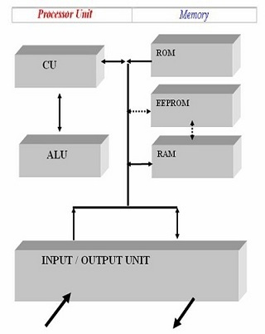
ნახ. 3.1 ავტომობილის კომპიუტერის ბლოკ-სქემა

ცენტრალური პროცესორი დაკავშირებულია ინტერფეისთან, რომელიც კომპიუტერს ორი აქვს: შემომყვანი და გამომყვანი (input/autput unit). შემომყვანი ინტერფეისი კომპიუტერის შიგა წრედებს გარე წრედებში წარმოშობილი დიდი ძაბვებისაგან (აღგზნებებისაგან) იცავს, თანაც სენსორებიდან შემომავალი ანალოგური სიგნალი ციფრულში გადაჰყავს, ანუ ანალოგურ-ციფრული გარდამქმნელის ფუნქციას ასრულებს (იხ. პარ. 2.5). გამომყვანი ინტერფეისი პირიქით, ბინალური კოდით გამოსახულ ციფრულ სიგნალს ანალოგურად „თარგმნის“, ანუ ციფრულ-ანალოგური გარდამქნელის ფუნქციას ასრულებს. მისი მეორე ფუნქცია მიღებული ანალოგური სიგნალის აქტუატორებისათვის (ანუ მოწყობილობებისათვის, რომლებიც ინტერფეისისაგან მიღებული სიგნალის შესაბამისად მართვის ობიექტებს, იგივე შემსრულებელ მექანიზმებს, ააქტიურებენ. ესენია, მაგ., სოლენოიდები, ბიჯური ელექტროძრავები და სხვ.) ან დრაივერებისათვის გაგზავნაა. დრაივერები სწორედ გამომყვან ინტერფეისში არიან განლაგებულნი. ბევრი სპეციალისტი ცენტრალური პროცესორის ნაწილად თვლის, აგრეთვე, არითმეტიკული და ლოგიკური გამოთვლების ბლოკს (ALU – Arithmetical/ /Logical Unit).
უნდა აღინიშნოს, რომ მიუხედავად ცენტრალური პროცესორის მრავალფეროვანი შესაძლებლობებისა, მას არ ძალუძს ინფორმაციის დამახსოვრება. ამისათვის კომპიუტერში გათვალისწინებულია კიდევ ერთი ფუნქცია, რომელსაც მეხსიერება (Memory) ჰქვია. კომპიუტერის მეხსიერება ეწოდება მოწყობილობას, რომლის დანიშნულებაა ინფორმაციის შენახვა და ამოკითხვა. მეხსიერებაში ინახებიან: 1. მწარმოებლისა და მომხმარებლის პროგრამები; 2. კომპიუტერის კონფიგურაცია; 3. მონაცემთა ბლოკი (ცვლადების, ტაიმერების, მთვლელების და ა.შ. მონაცემები).
მეხსიერების თვისებებია: 1. ინფორმაციის მოცულობა (B, KB, MB, GB); 2. სიჩქარე; 3. ენერგოდამოკიდებულება (შეუძლია თუ არა მუშაობა კვების გათიშვის შემდეგ). მეხსიერების სახეებია:
- ოპერატიული მეხსიერება (RAM – Random Access Memory) - გამოიყენება ინფორმაციის მცირე ხნით შენახვისათვის. ესაა სწრაფი მეხსიერება, რომელიც ითიშება დენის შეწყვეტის შემდეგ და შედეგად მონაცემები იკარგებიან. თუმცა, ზოგიერთ კომპიუტერს აქვს აკუმულატორი, ან დიდი ტევადობის კონდენსატორი, რომელსაც შეუძლია ეს მეხსიერება რამდენიმე დღის განმავლობაში კვებოს. RAM მეხსიერების ძირითადი ელემენტია ტრიგერი - სტატიკური მეხსიერების უჯრედი, ან ელექტრული კონდენსატორი - დინამიკური მეხსიერების უჯრედი. ამ უკანასკნელს სჭირდება პერიოდული დამუხტვა. მეხსიერების უჯრედები ქმნიან მეხსიერების მატრიცას (ნახ. 3.2). მაგ., ძრავას კონტროლერი ამ მეხსიერებაში წერს სენსორებიდან შემავალ ინფორმაცას, მაგრამ კი არ ინახავს მათ, არამედ როგორც კი ახალი ინფორმაცია შემოვა, ძველს წაშლის და ახალს ჩაწერს. ამიტომ RAM მეხსიერებას KAM მეხსიერებასაც (Keep Alive Memory – “ცოცხალი მონაცემების შენახვის მეხსიერება“) უწოდებენ.

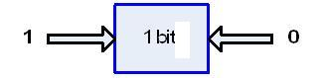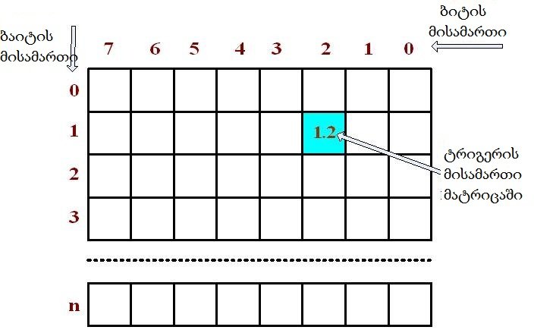
ნახ. 3.2 და 3.3 ტრიგერი და მისი მისამართი მატრიცაში

- მუდმივი მეხსიერება (ROM – Read Only Memory) - ენერგოდამოუკიდებელი მეხსიერებაა. გამოიყენება ინფორმაციის ხანგრძლივად შენახვისათვის. RAM მეხსიერებისაგან განსხვავებით, CU მასში ოპერატიულ ინფორმაციას ვერ წაშლის. პროგრამები, როგორც წესი, აქ ინახებიან;
- ხელახლა პროგრამირებადი მეხსიერება (PROM –Programmable Read Only Memory) - ესაა მუდმივი მეხსიერების სახესხვაობა, რომელზეც შეიძლება ძველი ინფორმაციის, მაგ., პროგრამის წაშლა და ახლის ჩაწერა. ინფორმაციის წაშლის მეთოდების მიხედვით განასხვავებენ: ულტრაიისფერი სხივებით წაშლად (EPROM) და ელექტრულად წაშლად მუდმივ მეხსიერებებს (EEPROM). ამ უკანასკნელის გადაპროგრამირება მილონჯერ შეიძლება. თუმცა, მის მაგივრად სულ უფრო ხშირად იყენებენ ფლეშ-მეხსიერებას (Flash-Memory), რომელზეც ინფორმაციის წაშლა-ჩაწერა უსასრულოდ ხერხდება.
ამრიგად, ჩვენ ზემოთ ჩამოვთვალეთ მეხსიერების ძირითადი
სახეები, რომლებსაც მწარმოებლები მეხსიერების ახალ-ახალ სახეებს უმატებენ, ზოგჯერ კი მათ კომბინაციებსაც ადგენენ. ყოველივე ზემოთქმულიდან ასევე ჩანს, რომ კომპიუტერის ყველა ზემოთ ჩამოთვლილი ბლოკი ერთმანეთს არა მხოლოდ ელექტრული და ელექტრონული წრედებით, არამედ კავშირის (ტელეკომუნიკაციის) წრედითაც უკავშირდება. ტელეკომუნიკაციის ეწოდება წრედს, რომლითაც შეიძლება ინფორმაციული სიგნალის გადაცემა ერთდროულად ორ, ან მეტ ბლოკს შორის. ასეთი წრედი შეიძლება შედგეს პარალელური კაბელებითაც, რომელთაც ინფორმაციის გაცვლის სადენები (Communication Bus), ან ე.წ. „სალტეები“ ეწოდებათ (იხ. ნახ. 3.4). კავშირის ცალკეული წრედები ქმნიან ურთიერთკავშირის (კომუნიკაციის) ქსელს.

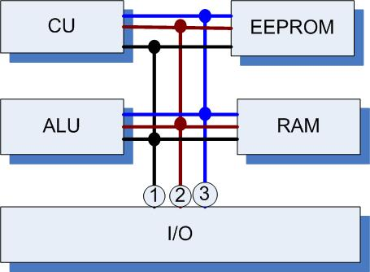

ნახ. 3.4 ავტომობილის კომპიუტერის ბლოკთაშორისი კავშირის სალტეების სქემა

როგორც ნახ.-ზე 3.4 ჩანს, ავტომობილის კომპიუტერის („კონტროლერის“) ბლოკებს შორის შეიძლება არსებობდეს სამი სახის „სალტე“:
- სამისამართო, რომელიც განსაზღვრავს იმ უჯრედების მისამართებს, რომელთა შორისაც უნდა მოხდეს ინფორმაციის გაცვლა;
- მონაცემთა;
- მართვისა, რომელიც ახდენს უშუალო ოპერაციებს ინფორმაციაზე, წერს, ან კითხულობს მას.
აქვე უნდა აღინიშნოს, რომ ტელეკომუნიკაციის წრედი ვირტუა -ლურიც შეიძლება არსებობდეს. ასეთი წრედი ჰგავს ფიზიკურს, მაგრამ აღნიშნავს სიგნალის გავლის მრავალი შესაძლებლიდან ერთ-ერთ შესაძლო ხაზს (გზას). მუდმივი ვირტუალური წრედი (PCV) საშუალებას აძლევს სხვადასხვა მწარმოებლებს, ისარგებლონ „ვირტუალური წრედების ერთიანი პაკეტით“, რადგან არ მოითხოვს ორ ბლოკს შორის სიგნალის გავლის ფიზიკური ხაზის (გზის) დაკონკრეტებას.

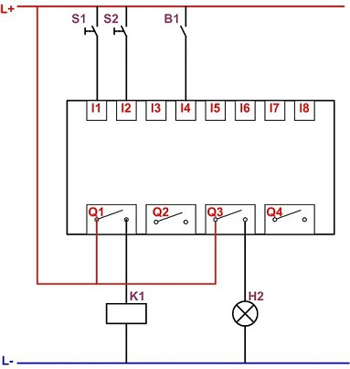
ნახ. 3.5 კონტროლერის კონექტორის კონტაქტების სამაგალითო სქემა

ავტომობილის კონტროლერის შიგა წრედი, ინტერფეისების გავლით, გარე წრედებს უკავშირდება მისსავე კორპუსზე დაყენებული შემაერთებელი ბუდის/კონექტორის მეშვეობით, რომელშიც ცალკეული კონტაქტებია განლაგებული. ყოველ შემომავალ კონტაქტთან მიერთებულია სენსორი, გამომავალთან - მართვის ობიექტი. კონტაქტები თანამიმდევრულად არიან დანომრილნი (ნახ. 3.5). ქვემოთ მოტანილ სქემაზე I (Input) ნიშნავს შემყვან ინტერფეისს, Q (Quit, or Output) - გამომყვანს.
სწორედ შიგა წრედებში ყალიბდება ლოგიკური გადაწყვეტი-ლება. ამიტომ ამ წრედს ლოგიკური, ან ციფრული წრედიც შეიძლება ეწოდოს.

3.4 ლოგიკური ელემენტი

ზემოთ, პარაგრაფში 2.4 ჩვენ უკვე აღვნიშნეთ, რომ კომპიუტერის ლოგიკური გადაწყვეტილებები IC ჩიპის ლოგიკურ/ციფრულ წრედებში ყალიბდება და რომ ამ წრედების უმცირესი უჯრედი არის ლოგიკური ელემენტი. ეს უკანასკნელი, თავის მხრივ, წარმოადგენს ბიპოლარული ტრანზისტორების კომბინაციას. ეს ფაქტი მნიშვნელოვანია იმის გასათავისებლადაც, რომ კომპიუტერი სრულიად ტრივიალური ელექტრონული მოწყობილობაა, რომელიც თუნდაც მიკროსკოპულ, მაგრამ მაინც ფიზიკურ ელექტრულ წრედებს შეიცავს.
რახან სიტყვა ტრანზისტორებზე ჩამოვარდა, გავიხსენოთ, რომ NPN ტრანზისტორის ბაზას დადებითი პოლარობის სიგნალი მიეწოდება, PNP ტრანზისტორის ბაზას - უარყოფითი. ჩვენთვის კარგად ნაცნობი ბინალური კოდის გამოყენებით, დადებითი პოლარობა შეიძლება აღინიშნოს ციფრით „1“, უარყოფითი - ციფრით „0“. შესაბამისად, ლოგიკურ ელემენტს, რომელიც ორივე ტიპის ტრანზისტორების კომბინაციას წარმოადგენს, უნდა ჰქონდეს ორი შესასვლელი: „1“ და „0“, რაც ნიშნავს, რომ ლოგიკურ ელემენტში ორი სიგნალი შედის. რაც შეეხება იქედან გამომავალ სიგნალს/ბრძანებას, მოცემულ მომენტში და კონკრეტული შემსრულებელი მექანიზმისათვის იგი შეიძლება იყოს მხოლოდ „1“,ან „0“ (მივაქციოთ ყურადღება კავშირებს: და vs ან).
აღნიშნულ ციფრებს ლოგიკურ წრედში სრულიად კონკრეტული ძაბვები შეესაბამებათ. კერძოდ, კომპიუტერის შიგნით განლაგებული ძაბვის რეგულატორი ლოგიკურ შესასვლელს 5ვ ძაბვას აწოდებს. აღვნიშნოთ ეს ძაბვა ლოგიკური დონით „1“. თუ იგივე ძაბვა ლოგიკური ტრანზისტორის ბაზასაც მიეწოდება (იხ. ნახ. 3.6), ჩაირთვება დატვირთვა R2 და, ცხადია, ტრანზისტორიც. შედეგად, დატვირთვაში (R1) დენი გაივლის, თავად ტრანზისტორიდან გამომავალი ძაბვა კი 0-მდე დაეცემა (ლოგიკური დონე „0“). იმ შემთხვევაში, თუ ტრანზისტორის ბაზას სიგნალს გამოვურთავთ, ტრანზისტორიც გამოირთვება და მისგან გამომავალი ძაბვა 5ვ გაუტოლდება.
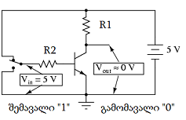
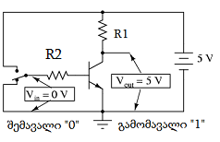
ნახ. 3.6 ლოგიკური ელემენტიდან გამომავალი სიგნალის მნიშვნელობა ლოგიკურად არის დამოკიდებული მასში შემავალი სიგნალის მნიშვნელობაზე
როგორც ვხედავთ, ორ ურთიერთსაწინააღმდეგო გამომავალ სიგნალს შორის არჩევანის გაკეთებისას კომპიუტერი კი არ „ფიქრობს“, არამედ იღებს მყისიერ ლოგიკურ გადაწყვეტილებას იმის მიხედვით, თუ რა სახის შემავალი სიგნალი მიიღო ლოგიკურმა ელემენტმა და რა მონაცემებია ჩადებული კომპიუტერის პროგრამებში.
ლოგიკურ ელემენტს, როგორც რეალურად არსებულ ელექტრონულ მოწყობილობას, ცხადია, აქვს სქემატური გამოსახულება, მაგრამ მას აგრეთვე გააჩნია ჭეშმარიტების ცხრილი. ეს უკანასკნელი აღწერს ლოგიკურ ფუნქცას, ანუ ისეთ ფუნქციას, რომლის ცვლადიც (მაგ., პასუხი) გამოხატავს ლოგიკურ ჭეშმარიტებას. ბინალურ კოდში ჭეშმარიტება შეიძლება იყოს ორიდან ერთ-ერთი: „სწორია“ (1), ან „შეცდომაა“ (0).
კომპიუტერულ ტექნიკაში არსებობს 7 საბაზისო ლოგიკური ელემენტი, რომელთა შესაბამისი სახელები, ალგებრული გამოსახულებები, სქემები და ჭეშმარიტების ცხრილები მოტანილია ნახ.-ზე 3.7. ლოგიკური წრედები ამ შესასვლელების სხვადასხვა კომბინაციებით მიიღება.

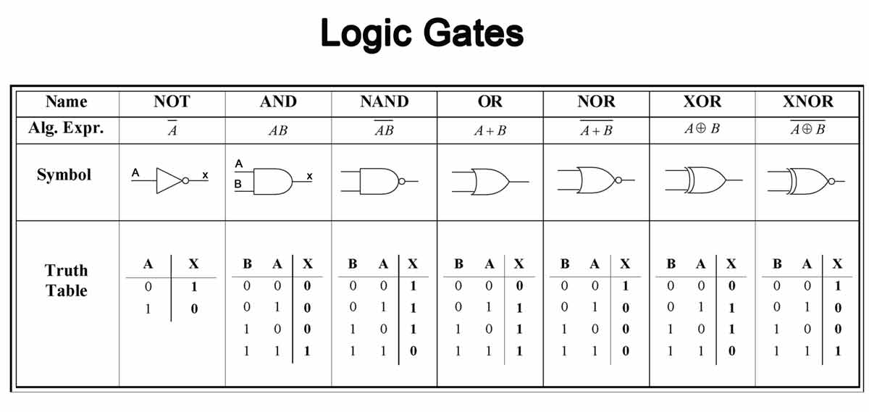ნახ. 3.7 საბაზისო ლოგიკური ელემენტების (Logic Gates) სახელები (Names), ალგებრული გამოსახულებები, სქემები და ჭეშმარიტების ცხრილები (Truth Table)
ავტომობილის კომპიუტერებისათვის განსაკუთრებით მნიშვ-ნელოვანია 3 საბაზისო ლოგიკური ელემენტი: AND (“და”), OR („ან”) და NOT („არა”). განვიხილოთ მათი მოქმედების ლოგიკა.
NOT ელემენტის მოქმედების პრინციპს ჩვენ ფაქტიურად უკვე გავეცანით (იხ. ნახ. 3.6). როგორც ამ ლოგიკური ელემენტის ელექტრული სქემიდან ჩანს (იხ. ნახ. 3.7), იგი გამოირჩევა იმით, რომ მხოლოდ ერთი შესასვლელი აქვს და შემომავალ სიგნალს გამოსასვლელზე საწინააღმდეგო ნიშნის სიგნალად გარდაქმნის. ამიტომ მას ხშირად „ინვერტორ“-საც უწოდებენ.
რაც შეეხება AND ელემენტს, როგორც მისი ჭეშმარიტების ცხრილიდან (Thruth Table ნახ.-ზე 3.7) ჩანს, გამოსავალზე იგი ლოგიკურ „1“-ს მხოლოდ იმ შემთხვევაში მოგვცემს, თუ ორი შემავალი სიგნალიდან ერთიცა და მეორეც „1“-ს ტოლია. ამ ელემენტში ტრანზისტორების ჩართვის სქემა მოცემულია ნახ.-ზე 3.8. როგორც სქემიდან ჩანს, გამომავალი სიგნალი „1“ იქნება მხოლოდ იმ შემთხვევაში, თუ ტრანზისტორების ბაზებზე შემავალი ორივე სიგნალი (A და B) „1“-ის ტოლია. ეს ჰგავს, მაგ., ნათურის წრედს, რომელშიც ორი მიმდევრობით ჩართული ჩამრთველია: ნათურა მხოლოდ იმ შემთხვევაში აინთება, თუ ორივე ჩამრთველი ჩაირთო. ავტომობილში ასეთი ლოგიკური ელემენტის რეალური მაგალითია ჩვენს მიერ უკვე განხილული უსაფრთხოების ავტომატური ღვედის მართვის წრედი (ნახ. 2.6): ღვედი მხოლოდ იმ შემთხვევაში შეიკვრება, თუ ორივე ლოგიკურ შესასვლელზე მივა სიგნალი „1“, კერძოდ: კარებები ჩაკეტილია (1) და ანთება ჩართულია (1).
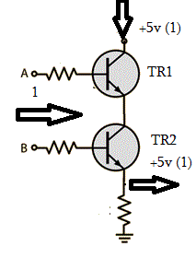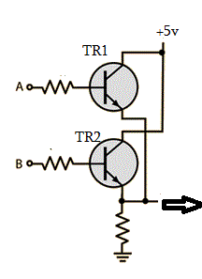
ნახ. 3.8 ტრანზისტორების ჩართვის სქემები ლოგიკურ ელემენტებში: მარცხნივ - AND; მარჯვნივ - OR
იქვე, ნახ.-ზე 3.8 მოტანილია OR ელემენტში ტრანზისტორების ჩართვის სქემა. ნახ.-დანაც და შესაბამისი ჭეშმარიტების ცხრილიდანაც ჩანს, რომ ამ სქემიდან გამომავალი სიგნალი “1“ იქნება იმ შემთხვევაში, თუ A ან B, ან ორივე (A და B) შემავალი სიგნალი უდრის „1“-ს. ავტომობილში ასეთი ლოგიკური ელემენტის რეალური მაგალითია კრუიზ კონტროლის მართვის სისტემა: კრუიზ კონტროლი გაითიშება, თუ მძღოლი ფეხს დააჭერს მუხრუჭის სატერფულს, ან სისტემის მართვის ღილაკს ჩააყენებს მდგომარეობაში CANCEL (კრუიზ კონტროლის შესახებ დაწვრილებით იხ. ქვემოთ, პარ. 15.3).
ამრიგად, ამ სამი ლოგიკური ელემენტის ბაზაზე ჩვენ შეგვიძლია შევქმნათ უმარტივესი კომპიუტერი/კონტროლერი. განვიხილოთ ეს პროცესი ავტომობილის რეალური წრედის, კერძოდ, ელექტრული ხმოვანი სიგნალის წრედის მაგალითზე, რომელიც ხელსაწყოთა პანელის (დაფის) ქვეშ არის განლაგებული.
ნახ.-ზე 3.9 მოტანილია აღნიშნული ელექტრული ელემენტის მარ-თვის ლოგიკური წრედი. მისი მოქმედების პრინციპი ასეთია: ვთქვათ,

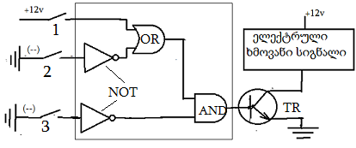
ნახ. 3.8 ლოგიკური წრედი
მძღოლმა ჩართო წინა განათების ჩამრთველი (1). შედეგად ლოგიკურ ელემენტზე OR მივა დადებითი პოლარობის 12 ვ ძაბვა (ბინარული 1). ამავე დროს, თუ ანთების გასაღები მოთავსებულია საკეტში (2), იკვრება მასის წრედი, რაც ნიშნავს, რომ ზედა ელემენტზე NOT მიდის უარყოფითი პოლარობის სიგნალი (ბინალური 0). ეს უკანასკნელი შემავალ სიგნალს გარდაქმნის ბინალურ 1- ად. შედეგად, OR ელემენტი იღებს ორ დადებით სიგნალს და, შესაბამისად, მისი გამომავალი სიგნალიც ბინალური 1-ა (იხ. ნახ. 3.7). ეს სიგნალი ეგზავნება ელემენტს AND (სხვათა შორის, იმ შემთხვევაშიც, თუ გასაღები არ არის საკეტში (2) და OR ელემენტი NOT-საგან ბინალურ 0-ს იღებს, მაგრამ ფარები ჩართულია, AND-ზე მაინც დადებითი სიგნალი მიდის).
მეორეს მხრივ, თუ წინა ფარების ჩართვის დროს მძღოლის კარიც ღიაა, მისი (კარის) ჩამრთველი ამასებს 5ვ საყრდენ ძაბვას. ქვედა NOT ელემენტი ამ დროს ბინალურ 0-ს იღებს და, ცხადია, გარდაქმნის მას ბინალურ 1-ად. ამრიგად, ელემენტი AND ორ დადებით სიგნალს იღებს და თავადაც დადებით სიგნალს უგზავნის ტრანზისტორს (TR). ეს უკანასკნელი ამასებს ელექტრული სიგნალის წრედს. ამრიგად, სიგნალი მძღოლს აფრთხილებს, რომ ანთებაში გასაღებია, წინა ფარების ჩართულია, მაგრამ თან კარია ღია - საჭიროა ან ძრავას გაშვება, ან კარის დაკეტვა, რათა აკუმულატორი ძლიერ არ განიმუხტოს.
ეს მარტივი მაგალითი აჩვენებს, როგორ ფუნქციონირებენ ლოგიკური წრედები ავტომობილის კომპიუტერში, რომელშიც ასეთი წრედები ათეულ ათასობითაა. ასე იქმნება პროგრამირებისა და კომპიუტერული მართვის სტრატეგია ავტომობილზე.

3.5 სინქრონიზაციის რუკა. ჩიპ ტიუნინგი

წინა პარაგრაფში განხილული მაგალითიდან ისიც თვალნათლივ ჩანს, რომ კომპიუტერი შემსრულებელი მექანიზმების მართვას მხოლოდ ლოგიკური წრედის სიგნალების საფუძველზე ვერ განახორციელებს: მას სჭირდება პროგრამული მონაცემები, რომლებშიც გათვალისწინებული იქნებიან სენსორებიდან შემომავალი სიგნალების ყველა კომბინაცია და მართვის შესაბამისი ალგორითმები. ეს მონაცემები ავტომწარმოებლებს კომპიუტერის PROM მეხსიერებაში შეჰყავთ სპეციალური ცხრილების, ან დიაგრამების სახით, რომელთაც სინქრონიზაციის რუკებს უწოდებენ. ქვემოთ, ნახ.ზე 3.9, სამაგალითოდ, მოგვყავს ანთების წინსწრების კუთხის კუთხის სინქრონიზაციის უმარტივესი ცხრილი:
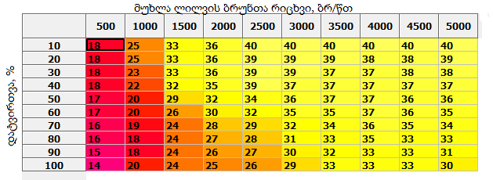
ნახ.3.9 ანთების წინსწრების კუთხის სინქრონიზაციის ცხრილი

როგორც ცნობილია, ანთების წინსწრების კუთხის მნიშვნელობა არსებითად ძრავას მუხლა ლილვის ბრუნთა რიცხვსა და დატვირთვის კომბინაციით განისაზღვრება. აღნიშნულ კომბინაციას ძრავას კონტროლერი მუხლა ლილვისა და დროსელის ფარის მდგომარეობის, აგრეთვე მთელი რიგი სხვა სენსორების (შემშვებ მილგამტარში ჰაერის წნევის, ძრავას გამაგრილებელი სითხის ტემპერატურის, ავტომობილის სიჩქარის და სხვ.) სიგნალების საფუძველზე შეიტყობს, ადარებს სინქრონიზაციის ცხრილს, რომელშიც ჩაწერილნი არიან იგივე სიდიდეების ეტალონური მონაცემები და ამოიკითხავს კონკრეტულ მომენტში ანთების წინსწრების კუთხის საჭირო მნიშვნელობას. ნახ-ზე 3.9 მოტანილ ცხრილში ეს მნიშვნელობები, გამოხატული გრადუსებით, ჩაწერილია ცხრილის უჯრედებში. მაგ., თუ ძრავას დატვირთვა არის 10%, ხოლო მუხლა ლილვის ბრუნთა რიცხვი 500 ბრ./წთ-ა, მათ გადაკვეთაზე შესაბამის უჯრედში ჩაწერილია: 18$°$ (ცხადია, ეს არ ნიშნავს, რომ ცხრილში მოტანილი მონაცემები ყველა ძრავასთვის საერთოა: სინქრონიზაციის ცხრილი ყოველ ძრავას, ან მოცემული მარკის ძრავებს, საკუთარი აქვთ).
მეტი თვალსაჩინოებისთვის ქვემოთ, ნახ.-ზე 3.10 და 3.11, მოტანილია ანთების წინსწრების კუთხისა და ცილინდრებში შეფრქვეული საწვავის რაოდენობის 3D დიაგრამები ძრავას მუხლა ლილვის ბრუნთა რიცხვსა და დატვირთვასთან დამოკიდებულებით. თუ იმასაც გავითვალისწინებთ, კიდევ რამდენი პარამეტრის გათვალისწინება უხდება კონტროლერს, რათა ჯეროვნად დაარეგულიროს ძრავას პარამეტრები მუშაობის ყველა რეჟიმზე, ცხადი გახდება, რა რთულია ავტომობილის ტექნიკური სისტემის მართვის ალგორითმი. მით უმეტეს, რომ ავტომობილის შიგაწვის ძრავას მართვა გულისხმობს გონივრული კომპრომისის მოძებნას ძრავას სიმძლავრეს, ეკონომიურობას, რესურსსა და ეკოლოგიურობას შორის.

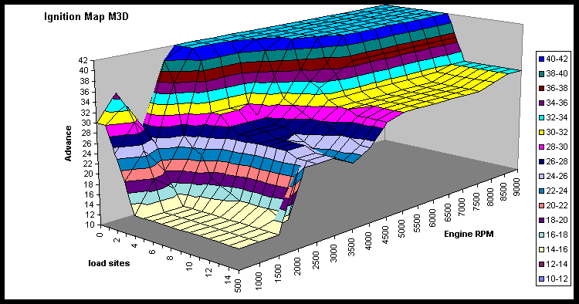
ნახ. 3.10 ანთების წინსწრების კუთხის 3-განზომილებიანი დიაგრამის ნაწილი (საიტი) ძრავას მუხლა ლილვის ბრუნთა რიცხვსა (Engine RPM) დატვირთვასთან (Load) დამოკიდებულებით
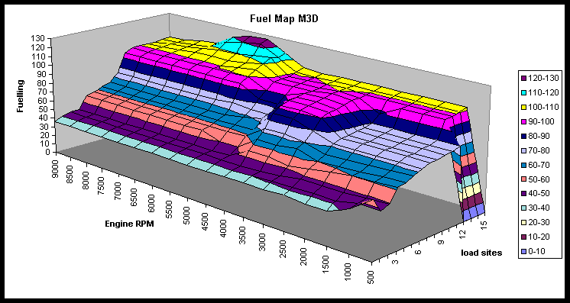
ნახ. 3.11 ცილინდრებში შეფრქვეული საწვავის რაოდენობის (Fuelling) 3-განზომილებიანი დიაგრამის ნაწილი (საიტი) ძრავას მუხლა ლილვის ბრუნთა რიცხვსა (RPM) და დატვირთვასთან (Load) დამოკიდებულებით
მას შემდეგ, რაც კომპიუტერის PROM მეხსიერება გადაპროგრამირებადი გახდა, გაჩნდა იმის შესაძლებლობა, რომ ძრავას უკეთესი დაკალიბრების ხარჯზე გაუმჯობესდეს მისი ესა-თუ-ის მაჩვენებელი ისე, რომ არ მოვახდინოთ მექანიკური გადაკეთებები. საქმე ისაა, რომ სერიულ ავტომობილებში მართვის პროგრამები გასაშუალებულ მონაცემებზე არიან აგებულნი. თუ კონტროლერს სათანადოდ გადავაპროგრამირებთ, შეიძლება გავაუმჯობესოთ ძრავას სიმძლავრე, მაგ., ანთების წინსწრების კუთხის „უკეთესი“ რეგულირებით. ამ პროცესს ჩიპ-ტიუნინგი ეწოდება (ინგლისური სიტყვა Tuning ქართულად რაიმეს სრულყოფას ნიშნავს). არსებობს ჩიპ-ტიუნინგის უამრავი პროგრამა ნებისმიერი მარკის ძრავასათვის. ეს პროგრამები შეიძლება სამ ჯგუფად დავყოთ: 1. სტანდარტული; 2. ეკონომიური და 3. დინამიკური. გასაგები მიზეზების გამო, პროგრამების ეს უკანასკნელი ჯგუფი ახალგაზრდა ავტომოყვარულებს შორის განსაკუთრებით პოპულარულია. მაგრამ სანამ ელექტროშემკეთებელი ჩიპ-ტიუნინგს დაიწყებს, იგი ვალდებულია კლიენტს აუხსნას, რომ: 1. ჩიპ-ტიუნინგი ძრავას პარამეტრებს მხოლოდ 5-8%-ით აუმჯობესებს, ასეთ გაუმჯობესებას კი შეძლება ავტომობილის რაციონალური მართვის საშუალებითაც მივაღწიოთ; 2. ერთი რომელიმე პარამეტრის გაუმჯობესებამ, მაგ., სიმძლავრის გაზრდამ, შეიძლება სხვა პარამეტრის, მაგ., დეტალების გაძლიერებული ცვეთის გამო ძრავას რესურსის შემცირება გამოიწვიოს. თუმცა, ზოგ შემთხვევაში, მაგ., ძრავას გადაყვანისას თხევად ბუნებრივ აირზე, ასეთი რეგულირება სასარგებლოც კია. დანარჩენი, როგორც იტყვიან, „კლიენტის გადასაწყვეტია“.

3.5 ავტომობილის კომპიუტერის შემომავალი და გამომავალი წრედები

ავტომობილის კომპიუტერის შიგა წრედი (იხ. პარ. 3.3) ერთმანეთთან აკავშირებს შემომავალ და გამომავალ წრედებს. კომპიუტერის შემომავალი წრედი განისაზღვრება, როგორც წრედი, რომელიც ეხმარება კომპიუტერს გადაწყვეტილების მიღებაში და უზრუნველყოფს მის პროგრამირებას. აღნიშნული წრედის ძირითადი კომპონენტებია:
- მგრძნობიარე და მზომი ელემენტების (სენსორების, პოტენციომეტრების და ა.შ) წრედები, რომელთა მეშვეობითაც კომპიუტერის შიგა წრედს მიეწოდება ინფორმაცია ავტომობილის სისტემებში მიმდინარე პროცესების შესახებ;
- შემომავალი ინფორმაციული წრედები, რომელთა საშუალებითაც კომპიუტერში შემოდის ინფორმაცია ავტომობილის სხვა კომპიუტერებისაგან;
- მძღოლისა და მგზავრებისაგან შემომავალი ინფორმაციული წრედები, რომელნიც ატყობინებენ კომპიუტერს ადამიანის მიერ მიღებული გადაწყვეტილებებს მაგ., კონდიციონერის ჩართვის თაობაზე;
- სერვისის მოსამსახურისაგან (ელექტროშემკეთებელი, დიაგნოს-ტიკოსი და ა.შ.) შემომავალი ინფორმაციული წრედები, რომელნიც ფუნქციონირებენ სკანერის მეშვეობით. ამ მოწყობილობის საშუალებით ტექნიკოსი კომპიუტერს ბინალური კოდის ენაზე „ესაუბრება“;
კომპიუტერის გამომავალი წრედები განისაზღვრებიან, როგორც
წრედები, რომელთა საშუალებითაც კომპიუტერი ცვლის წრედების, ან სისტემების მუშაობის პარამეტრებს. ასეთი წრედი ძირითადად დატვირთვებისაგან შედგება, რომელთა ამოცანაა, გამოიყენონ დენის ძალა გათბობისათვის, განათებისათვის, ან ელექტრომაგნიტური ველის შექმნისათვის. ამიტომ გამომავალი წრედი მოიხმარს გაცილებით მეტი ძალის დენს, ვიდრე შემომავალი წრედი. გამომავალი წრედების ძირითადი კომპონენტებია:
- აქტუატორების წრედები. მათი მეშვეობით კომპიუტერი მართავს ნათურებს, გამათბობლებს, ელექტრომაგნიტურ სარქვლებს /სოლენოიდებს და ა.შ.;
- გამომავალი ინფორმაციული წრედები, რომლებიც კომპიუტერს ავტომობილის სხვა კომპიუტერებთან აკავშირებენ;
- გამომავალი ინფორმაციული წრედები საგზაო მოძრაობის მონაწილეთათვის, რომელთა მეშვეობითაც კომპიუტერი მძღოლს, მგზავრებს, ფეხით მოსიარულეებს და საგზაო მოძრაობის სხვა მონაწილეებს სხვადასხვა ინფორმაციას ატყობინებს;
- გამომავალი ინფორმაციული წრედები სერვისის მოსამსახურე-თათვის, რომელნიც სკანერის მეშვეობით ფუნქციონირებენ.
აქტუატორის წრედებით ბრძანებები დრაივერების, ან ძალური
ტრანზისტორების გავლით, ეგზავნებათ სოლენოიდებს, რელეებსა და ელექტროძრავებს. ასეთ წრედებში კონტროლერი შეიძლება იდგეს მომხმარებელსა და დენის წყაროს, ან, რაც უფრო ხშირია, მომხმარებელსა და მასას შორის (ნახ. 3.12).
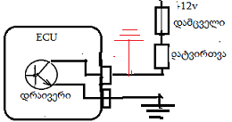
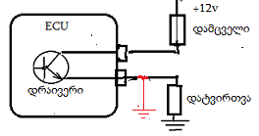
ნახ. 3.12 მარცხნივ - დრაივერი მართავს დატვირთვის კვების წრედს, მარჯვნივ - მასის წრედს. წითლად აღნიშნულია მოკლე ჩართვა

პირველ შემთხვევაში, თუ აქტუატორი ჩართულია დრაივერის მასის წრედში და ამ წრედში ძრავას ცილინდრების ბლოკზე, ან ავტომობილის ძარაზე, მოკლე ჩართვა მოხდა (იხ. ნახ. 3.19, მარცხნივ), დრაივერი დაზიანდება. პირიქით, თუ დატვირთვა ჩართულია მართვის ბლოკის კვების წრედში, ასეთივე მოკლე ჩართვა დრაივერს ვეღარ დააზიანებს, მაგრამ დატვირთვა შეიძლება მუდმივად ჩართულ მდგომარეობაში დარჩეს (ნახ. 3.19, მარჯვნივ). არსებობენ წრედები, რომლებშიც კონტროლერი მართავს დატვირთვის როგორც კვების, ასევე მასის წრედს. ეს მაშინ ხდება, როდესაც საჭიროა წრედის პოლარობის შეცვლა (იხ. H- ხიდი, ნახ.2.9).
თანამედროვე საავტომობილო კომპიუტერებს აქვთ უნარი, რომ „იგრძნონ“ აქტუატორის წრედში არანორმატიული ძაბვის, ან დენის ძალის არსებობა და ავტომატურად გადავიდნენ დაცვით რეჟიმში. მაგრამ ჩვენ ამას არ უნდა ვენდოთ და მაინც უნდა ჩავთვალოთ, რომ არანორმატიული დენის ძალა, ან ძაბვა კონტროლერს ყველა შემთხვევაში აზიანებს.

3.6 სენსორები ავტომობილზე
მგრძნობიარე და მზომი ელემენტების წრედების ძირითადი კომპონენტი არის სენსორი. სენსორი (ინგლისური სიტყვიდან Sens - გრძნობა) არის მოწყობილობა, რომლის დანიშნულებაა, იგრძნოს სისტემაში, ან გარემოში მომხდარი ცვლილება და შექმნას შესაბამისი ელექტრული, ოპტიკური, აკუსტიკური ან ვიდეო სიგნალი.
თანამედროვე ავტომობილში, ფაქტიურად, აღარ არსებობს სისტემა, რომელშიც თუნდაც ერთი სენსორი მაინც არ იყოს ჩართული. შედეგად იმდენი სენსორი გროვდება, რომ ერთი შეხედვით, მათი უბრალო ჩამოთვლაც კი ჭირს. მაგრამ სენსორთა ამ რაოდენობაში ბევრია ერთნაირი მოწყობილობის, ან მოქმედების მსგავსი პრინციპის მქონე სენსორი, რაც საშუალებას გვაძლევს, ავტომობილის სენსორების მთელი სიმრავლე რამდენიმე ჯგუფად დავალაგოთ.
უპირველესად უნდა აღინიშნოს, რომ მოქმედების პრინციპის მიხედვით ასხვავებენ აქტიურ და პასიურ სენსორებს. აქტიურ სენსორში ელექტრული სიგნალი თავად სენსორის შიგნით მიმდინარე ენერგეტიკული გარდაქმნების შედეგად ყალიბდება, პასიური სენსორი კი სიგნალად გარდაქმნის მისთვის გარედან მიწოდებულ ელექტრულ ენერგიას. თავის მხრივ, პასიური და აქტიური სენსორები ერთობლივად შეიძლება დაჯგუფდნენ:
ა) დანიშნულების მიხედვით. ამ თვალსაზრისით გამოჰყოფენ მდგომარეობის, სიჩქარისა და აჩქარების, საწვავი ნარევისა და გამონაბოლქვი აირების შედგენილობის, ტემპერატურის, წნევის, სითხის დონისა და ჰაერის ხარჯის გამზომ სენსორებს;
ბ) აგებულებისა და სენსორის შიგნით მიმდინარე ფიზიკურ-ქიმიური პროცესების მიხედვით გამოჰყოფენ ინდუქციურ, მაგნიტურ-რეზისტორულ, ოპტიკურ, აკუსტიკურ (ულტრაბგე-რით), ვიდეო, ჰოლისა და პიეზოელექტრულ ეფექტებზე მომუშავე, ელექტროქიმიურ, პოტენციომეტრულ, ტენზორეზისტორულ, თერმისტორულ და ზოგიერთი სახვა სახის სენსორებს;
გ) სენსორების დაჯგუფება შესაძლებელია ავტომობილის/ძრავას
სისტემების მიხედვითაც. ასე მაგალითად:
- საწვავის შეფრქვევის სისტემას ემსახურებიან: საწვავის დაბალი და მაღალი წნევის, მუხლა ლილვის ბრუნთა რიცხვის, ჰოლის (აირგამანაწილებელი ლილვის მდგომარეობის), აქსელერატორის სატერფულის მდგომარეობის, ჰაერის ხარჯის, ძრავას გამაგრილებელი სითხის ტემპერატურის, შეშვებისას ჰაერის ტემპერატურის და სხვ. სენსორები;
- შეშვების სისტემას: ჰაერის ხარჯის, შეშვებისას ჰაერის ტემპერატურის, სადროსელო მისაფარის მდგომარეობის, შემშვებ კოლექტორში წნევის სენსორები;
- ანთების სისტემას: აქსელერატორის სატერფულის მდგომარეობის, ჰოლის, დეტონაციის, ჰაერის ხარჯის, შეშვებისას ჰაერის ტემპერატურის, გამაგრილებელი სითხის ტემპერატურის, გამონაბოლქვ აირებში ჟანგბადის კონცენტრაციის, ანთების გამოტოვების და სხვ. სენსორები;
- გამოშვების სისტემას: გამონაბოლქვი აირების წნევისა და ტემპერატურის, პირველი და მეორე ლამბდა-ზონდები, აზოტის ჟანგეულების სენსორები;
- გაგრილების სიტემას: ძრავას გამაგრილებელი სითხის ტემპერატურის, ავტომატური კოლოფის მუშა სითხის ტემპერატურის სენსორები;
- მუხრუჭების ვაკუუმგამაძლიერებელს: სამუხრუჭე მაგისტრალში წნევის სენსორი;
- შეზეთვის სისტემას: ზეთის დონის, მდგომარეობისა და ტემპერატურის სენსორები, და ა.შ. ამ კლასიფიკაციას ჩვენ ქვემოთ, ავტომობილის მართვის კონკრეტული სისტემების განხილვისას, უფრო დაწვრილებით გავეცნობით.
მდგომარეობის, სიჩქარისა და აჩქარების სენსორებს საკონტროლო ობიექტის სწორხაზობრივი, ან ბრუნვითი მოძრაობა ელექტრულ სიგნალში გადაჰყავთ. ისინი შეიძლება იყვნენ კონტაქტური და არაკონტაქტური. კონტაქტური სენსორები იგივე პოტენციომეტრებია, რომლებიც ძირითადად გამოიყენებიან სადროსელო და საჰაერო მისაფარების, აქსელერატორის სატერფულის მდგომარეობის, გზის მიმართ ავტომობილის ძარას სიმაღლის (ან დახრის) შესაფასებლად, და ა.შ. კონტაქტურ სენსორებს შეიძლება მივაკუთვნოთ, ასევე, პიეზოელექტრულ ეფექტზე მომუშავე კაკუნისა და დარტყმის სენსორები, აგრეთვე ე.წ. „ტაჩპედები“.
პოტენციომეტრების უარყოფითი თვისებაა კონტაქტების შესაძლო გაჭუჭყიანება და ამის გამო მგრძნობიარობის დაქვეითება. ამიტომ მათ თანდათან ანაცვლებენ არაკონტაქტურ, ძირითადად, ჰოლის ეფექტზე მომუშავე სენსორებით. ამ უკანასკნელის გარდა, არაკონტაქტური სენსორებია: ინდუქციური, მაგნიტურ-რეზისტორული, ოპტიკური და ა.შ. სხვა პარამეტრებთან ერთად, ისინი ზომავენ ძრავას მუხლა და გამანაწილებელი, გადაცემათა ავტომატური გადართვის კოლოფის პირველადი და მეორადი ლილვების, აგრეთვე ავტომობილის თვლების ბრუნთა რიცხვებს. ცალკე უნდა გამოიყოს ინერცული მასების სენსორები და გიროსკოპები, რომლებიც ზომავენ ავტომობილის აჩქარებებს გრძივ, განივ და ვერტიკალური ღერძის გარშემო (მაგ., დაჯახების შემთხვევაში).
ამ ჩამონათვალში ჩვენ განსაკუთრებულ ჯგუფად გამოვყოფთ სენსორებს, რომელნიც შეიძლება განვიხილოთ, როგორც მომავლის უპილოტო ავტომობილის მართვის სისტემების კომპონენტები. ესენია: ულტრაბგერითი სენსორები, რადარები, ლიდარები და ვიდეოკამერები. მათ საფუძველზე უკვე მოქმედებენ ისეთი თანამედროვე ტექნოლოგიები, როგორებიცაა: ავტომატური პარკინგი, ადაპტური კრუიზ კონტროლი, ავტომობილის დინამიკური სტაბილიზაცია და სხვ.
ეკოლოგიური მოთხოვნების დაკმაყოფილება მოითხოვს სტექიომეტრული ნარევის მომზადებას ძრავას მუშაობის ყველა რეჟიმზე. ამისათვის ძრავას მართვის ბლოკს სჭირდება ინფორმაცია ცილინდრებში შემავალი ჰაერის რაოდენობის, ანუ ჰაერის ხარჯის შესახებ. აღნიშნულ ინფორმაციას მართვის ბლოკი ითვლის ჰაერის ხარჯმზომის, აგრეთვე ძრავას შემშვებ მილგამტარში ჰაერის ტემპერატურის, აბსოლუტური და ბარომეტრული წნევების სენსორების სიგნალების მიხედვით.
საერთოდ, ტემპერატურისა და წნევის სენსორები თანამედროვე ავტომობილზე ფრიად გავრცელებულია. ტემპერატურის სენსორები ძირითადად უარყოფითი თერმისტორებია, რაც იმას ნიშნავს, რომ ტემპერატურის მატებისას მათი წინაღობა მცირდება. შესაბამისად, იცვლება მართვის ბლოკისაკენ მათ მიერ გაგზავნილი სასიგნალო ძაბვის მნიშვნელობაც. ეს სენსორები ზომავენ ძრავას გამაგრილებელი სითხის, საწვავის, ავტომატური კოლოფის მუშა სითხის ტემპერატურებს. მათ სიგნალებს ბევრი სისტემის მართვის ბლოკი იყენებს. რაც შეეხებათ წნევის სენსორებს, მათი მუშაობის პრინციპი დამყარებულია ტენზორეზისტორულ ეფექტზე, რომელიც მდგომარეობს წნევის ზემოქმედებით სპეციალური ტექნოლოგიით დამზადებული რეზისტორის წინაღობის ცვლილებაში. არსებობენ აბსოლუტური და ბარომეტრული წნევების სენსორები. პირველი მათგანი წნევას ზომავს ვაკუუმის, მეორე - ზღვის დონის წნევასთან შედარებით.
ეკოლოგიური მოთხოვნებით არის განპირობებული გამონაბოლქვი აირების შემადგენლობის კონტროლის აუცილებლობაც. ამ აირებში, როგორც წესი, იზომებიან ჟანგბადისა და აზოტის ჟანგეულების (ოქსიდების) კონცენტრაციები, ისაზღვრება გამონაბოლქვი აირების წნევა და ტემპერატურა.
გამონაბოლქვ აირებში ჟანგბადის კონცენტრაციას ჟანგბადის სენსორი, ე.წ. ლამბდა-ზონდი ზომავს. მისი ასეთი სახელი დაკავშირებულია შიგაწვის ძრავების თეორიიდან ცნობილი სიდიდის - ჰაერის სიჭარბის კოეფიციენტის - აღნიშვნასთან, რისთვისაც ბერძნული ასო ლამბდა ($λ)$გამოიყენება. ლამბდა-ზონდი ორგვარია: ორწერტილოვანი და ფართოდიაპაზონიანი. ბენზინის ძრავაზე ჟანგბადის სენსორი დგება როგორც გამონაბოლქვი აირების კატალიზური გარდამქმნელის (კატალიზატორის) წინ, ასევე მის შემდეგ (იხ. ნახ. 6.20). დიზელის ძრავაზე ლამბდა ზონდი მხოლოდ კატალიზატორის წინ დგება. კატალიზატორის წინ მდგომი ლამბდა ზონდის სიგნალების მიხედვით ბენზინის ძრავას მართვის ელექტრონული ბლოკი საწვავი ნარევის შედგენილობასა და ანთების პარამეტრებს მართავს, რაც ძრავას მდგრად მუშაობას და საწვავის ეკონომიას უზრუნველყოფს.
ჟანგბადის კონცენტრაცია გამონაბოლქვ აირებში იზომება ელექტროქიმიური რეაქციის მეშვეობით, რომელიც მიმდინარეობს სენსორის ზედაპირზე დატანილ აქტიურ ნივთიერებასა და ჟანგბადს შორის. აქტიური ნივთიერების მიხედვით, არსებობენ ცირკონიუმისა და ტიტანის ლამბდა - ზონდები. ორივე ტიპის ლამბდა - ზონდის მუშაობის პარამეტრები ერთნაირია: მართვის ბლოკი მათ 1 ვ საყრდენ ძაბვას უგზავნის, რომელიც შემომავალ სიგნალად გარდაიქმნება და იმის მიხედვით, თუ როგორია ჟანგბადის შემცველობა გამონაბოლქვ აირებში, 0,1-0,9 ვ ფარგლებში იცვლება.
თანამედროვე ძრავები გადაღარიბებულ ნარევებზე მუშაობენ და ტრადიციული ლამბდა-ზონდის სიგნალის დიაპაზონი უკვე საკმარისი აღარ არის მათ აღსაწერად. ამიტომ თანდათან სულ უფრო ვრცელდება ფართოდიაპაზონიანი ჟანგბადის სენსორი, რომელსაც ჰაერი-საწვავის ფარდობის (ინგლისურად - AFR) სენსორს უწოდებენ. მართვის ბლოკი ამ ტიპის სენსორს ასევე უგზავნის საყრდენ ძაბვას, რომელიც სხვადასხვა ავტომწარმოებელთან სხვადასხვაა (3,3ვ Toyota, 2,7ვ Honda. 2,6ვ Bosch, GM), ხოლო უკუსიგნალის ძაბვა არის 450 მვ. ჟანგბადის სენსორის მგრძნობიარე ზედაპირის დაზიანების მიზეზი შეიძლება გახდეს ცილინდრში გადამდიდრებული საწვავი ნარევის წვის შედეგად წარმოშობილი ჭვარტლი, ეთილირებულ ბენზინში შემავალი ტყვია, ძრავას ზეთის, ან გამაგრილებელი სითხის (ანტიფრიზის) შეჟონვა წვის კამერაში.
აზოტის ჟანგეულების სენსორის სიგნალის მეშვეობით იმართებიან გამონაბოლქვი აირების რეცირკულაციისა და აზოტის ჟანგეულების სელექტიური აღდგენის (SCR) სისტემები.
ძრავას მუშაობის სიმძლავრის და ეკოლოგიური პარამეტრები დიდადაა დამოკიდებული გამოყენებული საწვავ-საზეთი მასალების ხარისხსა და მდგომარეობაზე. მაგ., არასწორად შერჩეულმა საწვავმა ბენზინის ძრავაში შეიძლება დეტონაცია, ანუ საწვავი ნარევის უკონტროლო თვითაფეთქება გამოიწვიოს, რასაც თან დარტყმის ხმაურისა და ძრავას ვიბრაციის ზრდა სდევს. დეტონაციის სენსორი ამ ვიბრაციას აფიქსირებს. იგი უშუალოდ ცილინდრების ბლოკზე მაგრდება და ძრავას მართვის სისტემის უმნიშვნელოვანესი ელემენტია, რამდენადაც მაქსიმალური სიმძლავრის მიღებისა და საწვავის დაზოგვის შესაძლებლობას იძლევა. სენსორის მუშაობის პრინციპი პიეზოეფექტზეა დამყარებული: ვიბრაციისას მასში ჩაყენებული პიეზოფირფიტის ბოლოებზე ძაბვა წარმოიშვება. რაც მეტია ვიბრაცია, მით მეტია ძაბვა. თუ ძაბვის სიდიდე დასაშვებს გადააჭარბებს, ძრავას მართვის ბლოკი იმ ცილინდრში, სადაც დეტონაციაა, შეცვლის ანთების წინსწრების კუთხეს. თუ დეტონაცია მაინც არ აღმოიფხვრა, მართვის ბლოკი ცილინდრში საწვავისა და ელექტრული ნაპერწკლის მიწოდებას წყვეტს.
დეტონაციის სენსორისაგან განსხვავებით, საწვავში წყლის შემცველობის განმსაზღვრელი სენსორი წინასწარ გვაფრთხილებს უხარისხო საწვავის შესახებ. მისი მუშაობის პრინციპი დამყარებულია საწვავის დიელექტრიკული შეღწევადობის გაზომვაზე, რომელიც იცვლება საწვავში მინარევების არსებობისას. იგივე პრინციპზეა დამყარებული ძრავას ზეთის მდგომარეობის სენსორის მუშაობაც. ამ უკანასკნელის სიგნალების მეშვეობით ძრავას მართვის ბლოკი გვაფრთხილებს, რომ საჭიროა ზეთის გამოცვლა, ან ჩამატება. ზოგიერთ თანამედროვე ძრავაზე (მაგ., BMW N52) ეს სენსორი ზეთის დონის გასაზომ ტრადიციულ ლარტყასაც კი ცვლის. აქვე უნდა აღინიშნოს, რომ საწვავის, ზეთის, ან გამაგრილებელი სითხის დონის გასაზომად იყენებენ, აგრეთვე, ტივტივიან პოტენციომეტრებს, ჰერკონებს და სხვ.
ავტომობილის სენსორების მოქმედების პრინციპებსა და წრედების აგებულებას ჩვენ გზადაგზა კიდევ გავეცნობით. გარდა ამისა, მათ შესახებ გარკვეულ ცნობებს შეიცავენ ნაშრომი [1], უფრო დაწვრილებით კი - „ავტომობილის საბორტო დიაგნოსტიკის კოდების განმარტებები“, რომელიც წინამდებარე სახელმძღვანელოს გაგრძელებას წარმოადგენს.

3.7 აქტუატორის წრედების კომპონენტები

როგორც პარ.-ში 3.5 აღინიშნა, აქტუატორის წრედების მეშვეობით კონტროლერი მართავს შემსრულებელ მექანიზმებსა და დატვირთვებს, რისთვისაც სენსორებისაგან შემომავალ სიგნალებს იყენებს. კონტროლერების ბრძანებები მისდით აქტუატორებს, რომლებიც ააქტიურებენ შემსრულებელ მექანიზმს, ან ჩართავენ/ამორთავენ დატვირთვას (მაგ., წინა განათების ფარას). ავტომობილში ყველაზე გავრცელებული აქტუატორებია: რელეები, სოლენოიდები, ელექტროძრა-ვები, პიროტექნიკური მოწყობილობა. შემსრულებელი მექანიზმების ჩამონათვალი უფრო მრავალფეროვანია.
კლასიკური რელე ელექტრომექანიკური მოწყობილობაა, რომელიც შედგება ელექტრომაგნიტური კოჭისა და მექანიკური კონტაქტისაგან. იმის მიხედვით, თუ რამდენ დატვირთვას რთავს, რელეს შეიძლება ჰქონდეს 4 და მეტი ელექტროკონტაქტი, რომელთაგან ორი (12 ვ ძაბვისა და მასის) ეკუთვნის ელექტრომაგნიტურ კოჭას, კიდევ ერთი - მექანიკურ კონტაქტს აკავშირებს დენის წყაროსთან (ე.წ. „30-ე კლემა“), დანარჩენები დატვირთვებისათვის არიან განკუთვნილნი.
გარკვეულ ინტერესს იწვევს ციმციმას (მაგ., ავტომობილის მოხვევის მაჩვენებელი ნათურის) უმარტივესი წრედი, რომელიც შედგენილია ელექტრომაგნიტური რელეს გამოყენებით (ნახ. 3.13).
წრედი შემდეგი პრინციპით მოქმედებს: აკუმულატორების

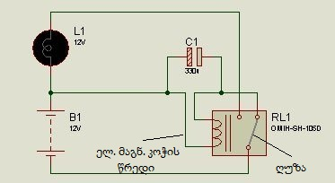

ნახ. 3.13 ციმციმა ნათურის უმარტივესი წრედი ელექტრომაგნიტურ რელეზე

ბატარეიდან (B1) დენი მიეწოდება რელეს (RL1) ელექტრომაგნიტური კოჭის წრედს, რომელშიც პარალელურადაა ჩართული კონდენსატორი C1. სანამ კონდენსატორი დამუხტული არ არის, მთელი დენი მის ელექტროდებზე მიემართება, რის გამოც რელე გამორთულია. როგორც კი კონდენსატორი „შეივსება“, დენი მიემართება ელექტრომაგნიტური კოჭისაკენ. ეს უკანასკნელი დამაგნიტდება, მიიზიდავს ღუზას და ჩაირთვება მარცხენა კონტაქტი - ნათურა L1 აინთება. ამავე დროს, ამოირთვება მარჯვენა კონტაქტი, გაითიშება კოჭის წრედი და რელეც გამოირთვება. ამ დროს რელეს კოჭის წრედში კონდენსატორის განმუხტვის დენი გადის და ნათურაც მანამ ანთია, სანამ არსებობს განმუხტვის დენი. რაც მეტია კონდენსატორის ტევადობა, მით მეტ ხანს ანთია ნათურა. მას შემდეგ, რაც კონდენსატორი განიმუხტება, ნათურა ჩაქრება და პროცესი თავიდან დაიწყება.
ამ მაგალითში საინტერესო ისაა, რომ რელე, ანუ აქტუატორი, ნათურისათვის მართვის ბლოკის მოვალეობასაც ასრულებს. აქედან ჩანს, რომ აქტუატორის წრედის დაყოფა კომპონენტების (აქტუატორი, შემსრულებელი მექანიზმი და ა.შ.) მიხედვით საკმაოდ პირობითია. მაგ., თუ ძრავას მართვის ბლოკი ელექტროდროსელის ელექტროძრავას ჩართავს და ამორთავს რელეს მეშვეობით, მაშინ რელე აქტუატორია, ელექტროძრავა - შემსრულებელი მექანიზმი. მაგრამ პრაქტიკაში ასე არ ხდება - ელექტროდროსელის ელექტროძრავას უშუალოდ მართვის ბლოკი, დრაივერის (H ხიდი) მეშვეობით, ჩართავს-ამორთავს. ასეთ შემთხვევაში ელექტროძრავა უკვე თავად ხდება აქტუატორი - კონტროლერის ბრძანებით იგი აღებს, ან კეტავს დროსელის ფარს.
ელექტრომაგნიტური სარქველი/სოლენოიდი (ინგლისურენოვან ლიტერატურაში ელექტრომაგნიტურ სარქველსაც სოლენოიდს უწოდებენ) არის ელექტრომექანიკური ონკანი-რეგულატორი, რომელიც სრულად, ან ნაწილობრის კეტავს და აღებს პნევმო -, ან ჰიდროარხს. როგორც აქტუატორი, იგი ავტომობილის მრავალ სისტემაში გამოიყენება (მაგ., სხვადასხვა პნევმატიკურ-დიაფრაგმული სარქვლების მართვი-სათვის). ყველაზე მრავალფეროვან ფუნქციებს კი სოლენოიდი გადაცემათა ავტომატურ, ავტომატიზირებულ და ვარიატორულ კოლოფებში ასრულებს, რომლებშიც გადაცემათა გადართვა სწორედ სოლენოიდის მიერ მართული მუშა სითხის ნაკადების მეშვეობით ხდება. პირველ ამერიკულ ავტომატურ კოლოფებში 2 - არხიანი (2 Way) სოლენოიდები გამოიყენებოდა, რომელთაც მხოლოდ ჩართვა-ამორთვის (On-Off) მდგომარეობა ჰქონდათ. მოგვიანებით გამოჩნდა 3 - არხიანი სოლენოიდები, რომლებიც საშუალებას იძლევიან არა მხოლოდ ჩავკეტოთ მუშა სითხის არხი, არამედ გადავუშვათ სითხის ნაკადი სხვა არხში და ამგვარად მოვხსნათ სითხის წნევა, მაგ., ფრიქციონების პაკეტზე, ანუ ერთი სოლენოიდის მეშვეობით ფრიქციონების პაკეტი ჩავრთოთ და ამოვრთოთ კიდევაც.
თანამედროვე ავტომატურ კოლოფებში სულ უფრო ფართოდ გამოიყენებიან კიდევ უფრო გაუმჯობესებული, განივ იმპულსური მოდულაციის სოლენოიდები-რეგულატორები, რომლებიც არა მარტო ბლოკავენ, ან უშვებენ მუშა სითხის ნაკადებს, არამედ არეგულირებენ კიდევაც მათ წნევას. ასეთი სოლენოიდები შეიძლება იყვნენ როგორც 3 -, ასევე 4 -, 5 - და 6 - არხიანიც კი (იხ. ნახ. 3.14). ფართოვდება სოლენოიდების ფუნქციონალური დანიშნულებაც: ბლოკირების ქუროს მართვისა და გადაცემათა გადართვის სოლენოიდების გარდა, გამოჩნდნენ გადართვების მართვისა და ხარისხის სოლენოიდები, მუშა სითხის გაგრილების სისტემის სოლენოიდი და სხვ.

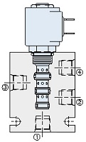
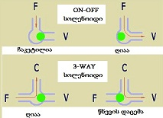
ნახ. 3.14 მარცხნივ- 2- და 3-არხიანი სოლენოიდების მუშაობის სქემა; მარჯვნივ-განივიმპულსური მოდულაციის 4-არხიანი სოლენოიდის ჭრილი

კონტროლერის აქტუატორების წრედის კიდევ ერთი აუცილებელი კომპონენტია ელექტროძრავა, რომელიც სულ უფრო ფართოდ ვრცელდება ავტომობილის ტექნიკურ სისტემაში. ამ სისტემის თავისებურებიდან გამომდინარე, მასში ძირითადად გამოიყენება მუდმივი დენის სინქრონული ელექტროძრავას ერთ-ერთი სახე, რომელსაც უმუსებო, ან ბიჯურ ელექტროძრავას უწოდებენ. ასეთ ძრავას მუსები არ სჭირდება იმიტომ, რომ მის როტორზე ბუნებრივი მაგნიტებია განლაგებული. ბიჯური ელექტროძრავას მოქმედების პრინციპი ასეთია (იხ. ნახ. 3.14):

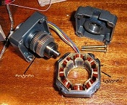
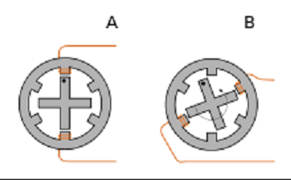

ნახ. 3.14 მარცხნივ - ბიჯური ელექტროძრავას ერთი სრული ბიჯი; მარჯნივ - ბიჯური ელექტროძრავა დაშლილ მდგომარეობაში

ძრავას სტატორის ხვიების პაკეტებზე, რომელთაც საერთო მასა აქვთ, ძაბვა რიგ-რიგობით მიეწოდება. ამის შესაბამისად, ბუნებრივმაგნიტიანი როტორი შემობრუნდება, ანუ ბიჯს აკეთებს. ასეთი აქტუატორის მეშვეობით შესაძლებელია შემსრულებელი მექანიზმის, მაგ., ელექტროდროსელის დიდი სიზუსტით მართვა. ქვემოთ, ნახ.-ზე 3.15, მოცემულია ბიჯური ელექტროძრავას მართვის უმარტივესი წრედი.

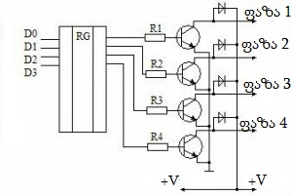
ნახ. 3.15 ბიჯური ელექტროძრავას დრაივერის უმარტივესი წრედი

როგორც ნახ.-ზე ჩანს, თუ კონტროლერის (RG) D0 შესასვლელზე მივა ლოგიკური სიგნალი “1“, შესაბამისი ტრანზისტორის მეშვეობით ჩაირთვება სტატორის 1-ლი ხვია და როტორი ბიჯს გააკეთებს. მეორე ბიჯის გასაკეთებლად ლოგიკური „1“ უნდა მივიდეს D1 შესასვლელზე, და ა.შ. თუ სიგნალი „1“ ერთდროულად მივა ორ შესასვლელზე, როტორი ნახევარ ბრუნს გააკეთებს.
პიროტექნიკური აქტუატორის მაგალითია უსაფრთხოების გასაბერი ბალიშის პიროტექნიკური მასრა, რომლის აგებულება და მოქმედების პრინციპი განხილული იქნება სახელმძღვანელოს შესაბამის ნაწილში, OBD2 კოდების განმარტებისას. რაც შეეხება შემსრულებელ მექანიზმებს, მათ ჩამონათვალს ჩვენ თანდათან გავეცნობით.

3.8 უკუკავშირის წრედები. ჩაკეტილი და ღია
კონტურები

ელექტრონიკის განვითარებამ იმის შესაძლებლობაც შექმნა, რომ კავშირის წრედს: სენსორი-მართვის ბლოკი-აქტუატორი/შემსრულებელი მექანიზმი ჩაკეტილი კონტურის (ინგლისურად: Closed Loop – „განასკვული მარყუჟი“) სისტემით ემუშავა. აღნიშნული სისტემა მართვის ელექტრონულ ბლოკს საშუალებას აძლევს შეამოწმოს, თუ როგორ შეასრულა მისი ბოლო ბრძანება აქტუატორმა და მომდევნო ბრძანებაში გაითვალისწინოს ამ შემოწმების შედეგები. ასეთი დონის კავშირს კონტროლერის უკუკავშირის წრედი უზრუნველყოფს.
უკუკავშირის წრედი არის ჩაკეტილკონტურიანი უკუკავშირის სისტემის შემადგენელი წრედი, რომლის მეშვეობითაც კონტროლერიდან გამომავალი სიგნალის ნაწილი ისევ შემომავალ სიგნალს უერთდება და აძლიერებს, ან ასუსტებს (წინააღმდეგობას უქმნის) მას, რაც სათანადოდ აისახება გამომავალი სიგნალის პარამეტრებზე. გაძლიერების შემთხვევაში უკუკავშირს დადებითი უკუკავშირი ეწოდება, შესუსტების შემთხვევაში - უარყოფითი (იხ. ნახ. 3.16).
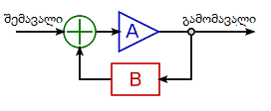
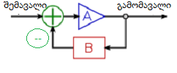ნახ. 3.16 დადებითი (მარცხნივ) და უარყოფითი უკუკავშირის წრედები. ნიშანი „+“ აღნიშნავს შემკრებ, ხოლო „A“ და “B“ -- მიზეზ-შედეგობრივ ფუნქციებს

დადებითი უკუკავშირის წრედის თვალსაჩინო მაგალითია ავტომობილის გენერატორი, რომელიც საკუთარი როტორის ხვიას თავის მიერვე გამომუშავებული ძაბვის ნაწილს, იგივე „თვითაღგზნების ძაბვას“, უგზავნის. რაც შეეხება უარყოფით უკუკავშირს, მის უკეთ დასახასათებლად გამოსადეგად მიგვაჩნია უნიტაზის ჩამოსასხმელი ავზის მაგალითი: რაც უფრო იმატებს მასში წყლის დონე, მით უფრო მაღლა ადის ტივტივა და ავზშიც სულ უფრო ნაკლები წყალი ისხმება.
სისტემაში: სენსორი-მართვის ბლოკი-აქტუატორი უკუკავშირის წრედით სენსორიდან შემომავალი სიგნალი გადაიცემა და მყარდება ჩაკეტილი კონტური. თუ სენსორიდან მართვის ბლოკში სიგნალი არ შემოდის, სისტემაში ღია კონტურია. ავტომობილში ასეთი სისტემის მაგალითია ჟანგბადის სენსორის წრედი: როგორც პარ.-ში 3.6 აღინიშნა, ამ სენსორის სიგნალს კონტროლერი საწვავი ნარევის მოსამზადებლად იყენებს. მაგრამ სენსორმა რომ სიგნალი გამოიმუშაოს, იგი გახურებული უნდა იყოს 350$℃$-მდე. ამრიგად, ცივი ძრავას გაშვებისას, გარკვეული დროის განმავლობაში, მართვის ბლოკი ღია კონტურით მუშაობს - ჟანგბადის სენსორის სიგნალს არ ითვალისწინებს. როგორც კი სენსორი სათანადოდ გახურდება, სისტემაში ჩკეტილი კონტური მყარდება. ამ საკითხს ჩვენ ქვემოთ კიდევ შევეხებით.

საკონტროლო კითხვები:
- რა ევალება ავტომობილის კომპიუტერს?
- რა არის ბიტი? ბაიტი?
- რა ფუნქციები აკისრია გამომყვან ინტერფეისს?
- რა არის აქტუატორი? დრაივერი?
- დაახასიათეთ კომპიუტერის მეხსიერების ძირითადი სახეები.
- რა არის ტელეკომუნიკაციის წრედი? ლოგიკური წრედი?
- რა არის სინქრონიზაციის რუკა და ჩიპ-ტიუნინგი?
- რა უნდა აუხსნას ელექტროშემკეთებელმა კლიენტს ჩიპ-ტიუნინგის ჩატარების წინ?
- ჩამოთვალეთ კომპიუტერის შემომავალი/გამომავალი წრედის კომპონენტები.
- რა არის სენსორი?
- რა სხვაობაა აქტიურ და პასიურ სენსორებს შორის?
- რას ნიშნავს უარყოფითი თერმისტორი?
- რასთან არის დაკავშირებული სახელი „ლამბდა ზონდი“?
- რა არის პიეზოეფექტი?
- რა არის უკუკავშირის წრედი; ჩაკეტილი და ღია კონტურები?

თავი 4. ავტომობილის მულტიპლექსური ქსელები
4.1. მულტიპლექსირების პრინციპები ავტომობილზე
როგორც წინა თავებში არაერთხელ აღინიშნა, თანამედროვე ავტომობილში არსებობს სპეციალიზებული საკომუნიკაციო ქსელი, რომელიც საშუალებას აძლევს ელექტრონული სისტემის ელემენტებს (სენსორებს, მართვის ბლოკებს, შემსრულებელ მექანიზმებს და ა.შ), გაუცვალონ ერთმანეთს მონაცემები, ინფორმაცია და მართვის სიგნალები. ბუნებრივია, ასეთი კომუნიკაცია გულისხმობს დუპლექსურ კავშირს ქსელის ელემენტებს შორის: ყოველ მათგანს შეუძლია ერთი და იგივე არხით როგორც მიიღოს, ასევე გასცეს ინფორმაცია.
მეორეს მხრივ, კავშირის აღნიშნული ფორმა მკაცრ რეგლამენტირებასაც მოითხოვს, რადგან ავტომობილის ბორტზე მრავალი სენსორი, მართვის ბლოკი თუ შემსრულებელია. ასეთ პირობებში კი კომუნიკაციის ქსელმა უნდა უზრუნველყოს:
- შეტყობინების გარანტირებული მიტანა ზუსტად იმ კვანძამდე, რომლისთვისაც იგი განკუთვნილია, ანუ, როგორც ამბობენ, ინფორმაციის გადაცემა ზუსტ მისამართზე;
- არაკონფლიქტური ინფორმაციების გადაცემის უზრუნველყოფა;
- მისამართამდე ინფორმაციის გადაცემა უმცირეს დროში და მინიმალური დანახარჯებით;
- სიგნალის დაცვა გარეშე „ხმაურისა“ და ელექტრომაგნიტური ველების ზემოქმედებისაგან.
ამის გამო კომუნიკაციის ქსელებისათვის ინფორმაციის გაცვლის
გარკვეულ წესებს აწესებენ, რომელთაც პროტოკოლები ჰქვიათ. კომუნიკაციის პროტოკოლი არის წესების ერთობლიობა, რომელიც აწესრიგებს ინფორმაციის გაცვლის ფორმატსა და პროცედურას ორ, ან მეტ დამოუკიდებელ კვანძს, კომპიუტერს, პროგრამას, ან პროცესს შორის. ავტომობილზე პროტოკოლის ზემოთ ჩამოთვლილი მახასიათებლების კომპლექსური უზრუნველყოფისათვის, საკომუნიკაციო ქსელის ყველაზე რაციონალური ფორმაა მულტიპლექსური ქსელი.
ინფორმატიკაში მულტიპლექსირება ეწოდება ინფორმაციის გადაცემის მეთოდს, რომლის მეშვეობითაც რამდენიმე ანალოგური სიგნალი, ან მონაცემთა რამდენიმე ციფრული ნაკადი ერთ სიგნალად ერთიანდება, ან სხვადასხვა ლოგიკური წრედით გადასაცემი ინფორმაცია ერთი ფიზიკური არხით (სპილენძის, ან ოპტიკური კაბელით) გადაეცემა. უკანასკნელ შემთხვევაში სიგნალები ერთმანეთის მიყოლებით, დროითი ინტერვალების დაცვით, იგზავნებიან. უპირველესად გადასაცემ ინფორმაციას პრიორიტეტი ჰქვია და პროტოკოლში მისი განსაზღვრის წესიც გათვალისწინებული უნდა იყოს. შედეგად, მულტიპლექსური ქსელი არა მარტო სადენების საერთო სიგრძისა და წონის შემცირების საშუალებას იძლევა (რაც ავტომობილისათვის ასევე მნიშვნელოვანია), არამედ ინფორმაციის გადაცემის საიმედოობასაც ზრდის, რამეთუ კავშირი ერთდროულად რამდენიმე სისტემას შორის მყარდება.
ავტომობილზე მულტიპლექსირების პრინციპი პრაქტიკულად შემდეგნაირად ხორციელდება: ყოველი სენსორი (და შემსრულებელი მექანიზმიც) სადენების მეშვეობით მიერთებულია არა „საკუთარ“ (რომელიც შეიძლება შორს იყოს განლაგებული), არამედ უახლოეს მართვის ბლოკთან. რახან მართვის ბლოკები ამავე დროს ჩართულნი არიან ურთიერთკავშირის ქსელში, სენსორის ინფორმაციის „წაკითხვა“ და შემსრულებლის მართვა ნებისმიერ მათგანს შეუძლია. შედეგად:
- მცირდება არა მარტო სადენების, არამედ მათი შემაერთებლებისა და სენსორების რაოდენობაც კი, რამდენადაც ერთი (მაგ., ძრავას გამაგრილებელი სითხის ტემპერატურის) სენსორის სიგნალი შეიძლება ერთდროულად რამდენიმე მართვის ბლოკმა გამოიყენოს;
- უმჯობესდება დიაგნოსტირების პირობები. კერძოდ, თუ კონკრეტული სენსორის სიგნალს რამდენიმე სისტემის მართვის ბლოკი იყენებს და ყველა ერთდროულად აჩვენებს, რომ აღნიშნული სენსორი მწყობრიდან გამოვიდა, თამამად შეიძლება ამ უკანასკნელის შეცვლა. მაგრამ სენსორის დაზიანებაზე თუ მხოლოდ ერთი მართვის ბლოკი მიანიშნებს, პრობლემა უკვე თავად ამ ბლოკში უნდა ვეძებოთ;
- ბუნებრივად იზრდება ინფორმაციების ურთიერთგაცვლის სიჩქარე;
- ერთი და იგივე წრედით („სალტეთი“) შეიძლება რიგ-რიგობით გადაიცეს რამდენიმე სიგნალი, თანაც რამდენიმე დონეზე: დონე 1. სენსორი--მართვის ბლოკი--ამსრულებელი; დონე მე-2: მართვის ბლოკი--მართვის ბლოკი; და ბოლოს, მესამე დონე, რომელიც ნელ-ნელა მკვიდრდება ავტოტრანსპორტზე და გულისხმობს სიგნალების გაცვლა-გამოცვლას ავტომობილებს, ან ავტომობილსა და რაიმე სამსახურს შორის. ასეთი კავშირი იქნება განხორციელებული, მაგ., საბორტო დიაგნოსტიკის მესამე თაობის სისტემაში OBD III: კონკრეტული ავტომობილის ბორტზე წარმოშობილი დაზიანების შესახებ ინფორმაცია, თანამგზავრული კავშირის მეშვეობით, გადაეცემა ზედამხედველობის სამსახურს.
კომპიუტერულ ტექნიკაში კომუნიკაციის საკმაოდ ბევრი პროტოკოლია ცნობილი, მაგრამ ავტომობილის სპეციფიკას ყველა ვერ ერგება. შემდეგ პარაგრაფში განვიხილავთ ავტომობილის მულტიპლექსურ ქსელში გამოყენებული პროტოკოლების ძირითად სახეებს და ზოგიერთი მათგანის მოქმედების პრინციპს.

4.2. კომუნიკაციის პროტოკოლები ავტომობილზე
უპირველესი ნიშანი, რაც კომუნიკაციის პროტოკოლებს ერთმანეთისაგან გამოარჩევს, არის კომუნიკაციის ქსელის ტოპოლოგია, ანუ სქემა, რომლის მიხედვითაც კავშირის არხები/კაბელები ქსელის კვანძებს (მაგ., კომპიუტერებს) ერთმანეთთან აერთებენ. კომპიუტერულ ტექნიკაში არსებობს რამდენიმე სტანდარტული სქემა/ტოპოლოგია. ავტომობილის კომუნიკაციის ქსელში მხოლოდ ზოგიერთი მათგანი გამოიყენება (ნახ. 4.1).
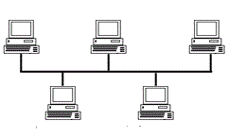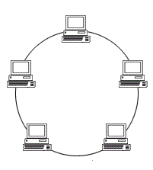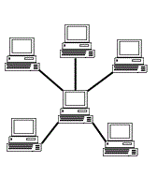
ნახ. 4.1 კომუნიკაციის ქსელების ტოპოლოგია. მარცხნიდან: „ჯაჭვი“, „წრე“, „ვარსკვლავი“

ტოპოლოგიაში სახელით „ჯაჭვი“, ყველა კომპიუტერი მიერთებულია საერთო მაგისტრალურ კაბელთან, რომელსაც „ხერხემალს“ (ინგლ. Backbone) უწოდებენ. ტოპოლოგიაში სახელით „წრე“, კომპიუტერები ერთმანეთთან მიმდევრობით, წრიულად არიან ჩართულნი. ასეთი ტოპოლოგიით ყალიბდებიან როგორც ლოკალური არეალის (LAN – Local Area Network), ასევე შედარებით ფართო ველის (WAN – Wide Area Network) ქსელები. ადვილი შესამჩნევია, რომ ასეთი ტოპოლოგიის ქსელში სიგნალების გადაცემის სიჩქარე შედარებით დაბალი იქნება, ვიდრე, მაგ., მაგისტრალურში. და ბოლოს, ტოპოლოგიაში “ვარსკვლავი“ ყოველი კომპიუტერი მიერთებულია ცენტრალურ კომპიუტერთან. ეს უკანასკნელი მოქმედებს, როგორც სერვერი, ანუ პასუხობს დანარჩენი კომპიუტერების („კლიენტების“) შეკითხვებსა და მოთხოვნებს.
თანამედროვე ავტომობილებზე ყველაზე გავრცელებულია პროტოკოლი CAN (Controlers Area Network - კონტროლერების ველის ქსელი). იგი 1983 წ. შექმნა კორპორაციამ Bosch. 1988 წელს გამოჩნდა პირველი სერიული ავტომობილი BMW 8, რომელზეც დამონტაჟებულ იქნა CAN პროტოკოლზე ბაზირებული მულტიპლექსური სადენების სისტემა. 1996 წლიდან აშშ-ს მთავრობამ CAN ჩართო საბორტო დიაგნოსტიკის სისტემის (ON-board diagnostiks, OBD II. ამ სისტემის შესახებ იხ. შემდეგ თავში) 5 სავალდებულო სტანდარტთა სიაში.
ფიზიკურად CAN არის მიმდევრობითი კავშირის ქსელი, რომელიც მართვის ელექტრონულ ბლოკებს, ანუ კვანძებს, ერთმანეთზე გადაწნული წყვილი (კვებისა და სასიგნალო) კაბელით/სადენით აერთებს და საშუალებს აძლევს მათ, ერთმანეთს მთავარი კომპიუტერის გარეშე დაუკავშირდნენ. ცხადია, ამ შემთხვევაში შეიძლებოდა არა წყვილი, არამედ მრავალი სადენის შეკვრის გამოყენება, რაც კავშირის სიჩქარეს გაზრდიდა, მაგრამ ეს ძლიერ გაართულებდა ავტომობილის ელექტროგაყვანილობას. რაც შეეხება კვანძს, იგი შეიძლება იყოს ნებისმიერი ელექტრონული მოწყობილობა - უბრალო შემყვან-გამომყვანით დაწყებული და რთული პროგრამული უზრუნველყოფის მქონე კომპიუტერით დამთავრებული. სტანდარტების საერთაშორისო ორგანიზაცია ISO გამოჰყოფს ორი სახის: მაღალი სიჩქარის (CAN High) და მცირე სიჩქარის (CAN Low. იხ. ნახ. 4.2) CAN-ს.
აღნიშნული სტანდარტით, სწრაფი CAN-ის წინაღობა 120 ომია და იგი წუთში 1 მეგაბიტამდე (1მბტ) ინფორმაციას გადასცემს. ნელი CAN-ის შესაბამისი მონაცემებია: 100 ომი და 125 კილობიტი (კბტ)/წმ. უნდა აღინიშნოს, რომ CAN პროტოკოლს ამჟამად ყველა წამყვანი ავტომწარმოებელი იყენებს.

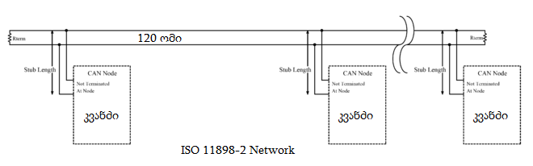

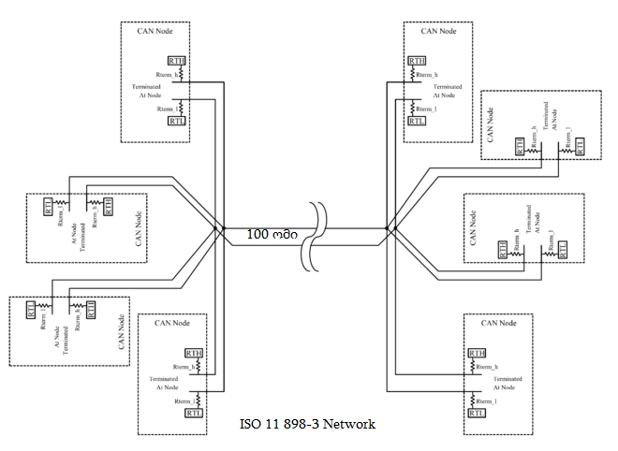
ნახ. 4.2 სწრაფი (წინა გვერდზე) და ნელი CAN პროტოკოლების წრედების სქემები ISO 11 898 სტანდარტის მიხედვით
პროტოკოლი FlexRay (ISO 17 458-1-დან 17 458-5-მდე) ყველაზე სწრაფია (10 მბტ/წმ). იგი იყენებს ტოპოლოგიებს „ვარსკვლავი“ და ‘ჯაჭვი“ და შედგება მონაცემთა ორი დამოუკიდებელი არხისაგან: თუ ერთი მათგანი გამოირთვება, მონაცემებს მეორე გადასცემს. მონაცემთა გადაცემის წრედი მუშაობს დროითი ინტერვალებით, ციკლურად. ციკლების სინქრონიზაციისათვის წრედში ჩართულ ყოველ მართვის ბლოკს საკუთარი დროითი სინქრონიზატორი (Clock – ‘საათი”) გააჩნია. სხვაობა ყველაზე სწრაფი და ყველაზე ნელი „საათების“ ციკლებს შორის 0,3%-ს არ უნდა აღემატებოდეს. პროტოკოლის უარყოფითი მხარეებია: დაბალი სამუშაო ძაბვა, აგრეთვე წრედების ასიმეტრიულობა, რაც მათი დაგრძელების საშუალებას არ იძლევა. პირველად პროტოკოლი 2006წ. გამოჩნდა BMW X5 - ზე. მის გარდა, ამ პროტოკოლს იყენებენ: Audi, Bentley, Mercedes-Benz, Volvo XC 90 (2015 წ.-დან) და სხვ.
ავტომობილის პროტოკოლებს შორის ყველაზე ნელია LIN (Local Interrcorect Network). იგი 2000-ანი წლების დასაწყისში ერთობლივად შეიმუშავეს BMW, Volvo, Mercedes; Audi, VW და Motorolla-მ. ამ პროტოკოლის გამოჩენა განაპირობა მისმა სიიაფემ - ბევრ ავტომწარმოებელს CAN მეტისმეტად ძვირად მიაჩნია. LIN არის მიმდევრობითი კავშირის ქსელი, რომელიც 16 კვანძისაგან შედგება. ამ უკანასკნელთა შორის ერთი მთავარი კომპიუტერია, რომელსაც Master - ს უწოდებენ. დანარჩენი 15 კომპიუტერი მისი „მოსამსახურეა“ (Slave). როგორც წესი, შეტყობინებებს მხოლოდ მთავარი კომპიუტერი აგზავნის, მაგრამ მას შეუძლია რომელიმე „მოსამსახური“ - სგანაც მიიღოს შეტყობინება. ამ შემთხვევაში მთავარი კომპიუტერი თავად ხდება „მოსამსახურე“. ასეთნაირად გამოირიცხება კოლიზია -- ერთი კომპიუტერისათვის ერთდროულად ორი შეტყობინების გაგზავნა.
ყველაფერთან ერთად, LIN მეტად მოქნილი ქსელია. იგი შეიძლება გაფორმდეს, როგორც CAN ქსელის „ხერხემლის“ მეშვეობით შეერთებული რამდენიმე მცირე სისტემა. მისი შეცვლა, ან დაყენება შედარებით იოლია. გარდა ამისა, იგი საკმაოდ საიმედოა. სისტემის სამუშაო ძაბვა არის 12ვ.
პროტოკოლი MOST (Media Oriented Systems Transport) არის მიმდევრობითი კავშირის ქსელი, ტოპონიმიკით “წრე“. იგი პლასტიკურ-ოპტიკური ტექნოლოგიის (POF – Plastic Optical Fiber) გამოყენებით, მაღალი სიჩქარით, გადასცემს აუდიო, ვიდეო, ხმოვან და მონაცემთა სიგნალებს და შეიძლება გაფორმდეს ავტომობილის როგორც შიგა, ასევე გარე დანამატების (აპლიკაციების) სახით.
ქვემოთ, პარ.-ში 4.3, ჩვენ განვიხილავთ მულტიპლექსური ქსელების გამოყენების ნიუანსებს კონკრეტული მარკის (Audi) ავტომობილის მაგალითზე.

4.3. მულტიპლექსური ქსელები ავტომობილზე (სერია Audi-ს მაგალითზე)

როგორც ყველა თანამედროვე ავტომობილის, Audi-ს ბორტზეც განლაგებულია ათეულობით ელექტრონული მართვის ბლოკი, რომლებიც დაკავშირებულნი არიან ერთმანეთთან და სისტემის სხვა ელემენტებთან მულტიპლექსური კავშირით.
ნახ.-ზე 4.3 მითითებული მართვის ბლოკებისაგან (კონტროლერებისაგან) უმეტესობის ფუნქციებისა და მოქმედების პრინციპების ზოგადი აღწერა მოცემულია ამავე სახელმძღვანელოს ცალკეულ თავებში, აგრეთვე დანართში, სადაც ნაჩვენებია Audi Q7 მარკის ავტომობილის კონტროლერების განლაგების რუკა და მათი მოკლე დახასიათება. აქვე უნდა აღინიშნოს, რომ Audi-ს მარკის ავტომობილებზე ძირითადი კონტროლერებისა და მათი ფუნქციების ჩამონათვალი თითქმის უცვლელად მეორდება.
საგულისხმოა, რომ Audi-ს ბორტზე გვხვდება ყველა სახის პროტოკოლი, რაც ავტომობილებზე გამოიყენება. მათგან ძირითადია CAN. მაგ., Audi A6 მოდელზე, მართვის სხვადასხვა არეში, გამოიყენება სხვადასხვა სახის CAN, რომელნიც ერთმანეთისაგან განსხვავდებიან მონაცემთა გადაცემის სიჩქარით. მართვის არეში „ძრავა და სავალი ნაწილი“, სადაც ბევრი სასწრაფოდ გადასაცემი ინფორმაციაა, გამოიყენება CAN C, სიჩქარით 125 კბიტი/წმ. არეში „სალონი“, სადაც სასწრაფო ინფორმაცია ნაკლებია, გამოიყენება CAN B, სიჩქარით 83 კბიტი/წმ.
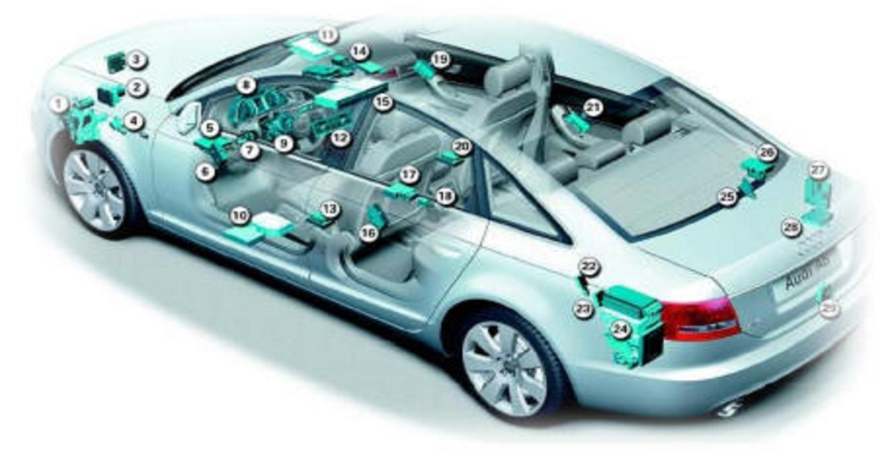
ნახ. 4.3 Audi A6 მარკის ავტომობილის მართვის ბლოკების რუკა:
1. ავტონომიური გამათბობლის მართვის ბლოკი; 2. ABS/ASR მართვის ბლოკი; 3. უსაფრთხო დისტანციის შენარჩუნების სისტემის მართვის ბლოკი; 4. საბურავებში წნევის კონტროლის სისტემის გადამცემი; 5. საბორტო ქსელის მართვის ბლოკი; 6. მძღოლის კარის საკეტის მართვის ბლოკი; 7. სალონში შეღწევისა და ძრავას გაშვების ინტელექტუალური სისტემის მართვის ბლოკი; 8. ხელსაწყოთა კომბინაციის მართვის ბლოკი; 9. საჭის სვეტზე განლაგებული ელ. ხელსაწყოების მართვის ბლოკი; 10. სატელეფონო სისტემის მართვის ბლოკი; 11. ძრავას მართვის ბლოკი; 12. კლიმატური დანადგარის მართვის ბლოკი Climatronic; 13. სავარძლებისა და საჭის სვეტის რეგულირების სისტემის მართვის ბლოკი; 14. გზის ზედაპირსა და ძარას შორის გამონაშუქის (ღრეჩოს) რეგულირების სისტემის, ფარების კორექტორის, თვლებში წნევის კონტროლის სისტემის, საბორტო ქსელის მე-2 მართვის ბლოკები; 15. CD ჩეინჯერი; 16. უკანა მარცხენა კარის საკეტის მართვის ბლოკი; 17. უსაფრთხოების ბალიშების მართვის ბლოკი; 18. ვერტიკალური ღერძის გარშემო შემობრუნების კუთხური სიჩქარის (G) სენსორი; 19. წინა მგზავრის კარის საკეტის მართვის ბლოკი; 20. წინა მგზავრის სავარძლის რეგულირების სისტემის მართვის ბლოკი. 21. უკანა მარჯვენა კარის საკეტის მართვის ბლოკი; 22. საბურავებში წნევის კონტროლის სისტემის გადამცემი; 23. დგომისას გამათბობლის ბლოკი; 24. ნავიგაციის სისტემის, აუდიო და ვიდეო სისტემების მართვის ბლოკები; 25. საბურავებში წნევის კონტროლის სისტემის მარჯვენა უკანა გადამცემი; 26. პარკინგ-კონტროლის მართვის ბლოკი; 27. კომფორტის სისტემის მართვის ცენტრალური ბლოკი; 28. დგომის ელექტრონული მუხრუჭის მართვის ბლოკი; 29. ენერგომომარაგების სისტემის მართვის ბლოკი.
ამ ორი სახის CAN-ს შორის მონაცემთა გაცვლა ხდება ისეთი მართვის ბლოკების მეშვეობით, რომლებიც ერთდროულად არიან ჩართულნიორივე CAN-ში. ასეთ ბლოკს „ქსელთაშორისი რაბი“ ეწოდება.
მართვის არეში „აუდიო/კომუნიკაცია/ნავიგაცია“ გამოიყენება ოპტიკურ-ბოჭკოვან კაბელიანი D2B (Digital Daten Bus). ასეთი კაბელი გაცილებით მეტ ინფორმაციას გადასცემს, ვიდრე სპილენძისა.
აღსანიშნავია, რომ CAN C აქტიურდება მხოლოდ მაშინ, როდესაც ჩაირთვება ანთება. ამ ქსელით შეიძლება გაერთიანდეს 7-ზე მეტი მართვის ბლოკი. რაც შეეხება CAN B-ს, მასზე 20-ზე მეტი მართვის ბლოკის მიერთება შეიძლება. ამ ქსელში ზოგიერთი (მაგ., ავტომობილის გატაცების საწინააღმდეგო სიგნალიზაციის) მართვის ბლოკი აქტიურდება მაშინაც, თუ ანთება გამორთულია. ამიტომ ეს ქსელი გამორთული ანთების პირობებშიც ფუნქციონალურ მზაობაშია და საჭიროების შემთხვევაში დაუყოვნებლივ გადასცემს ინფორმაციათა პაკეტებს. იმ პირობებში, როდესაც გადასაცემი ინფორმაცია არ არის, დენის ხარჯის შესამცირებლად, CAN B პასიური მოლოდინის რეჟიმში გადადის. თუ ამ დროს რომელიმე მართვის ბლოკმა ინფორმაცია გადასცა, მას მხოლოდ მთავარი სისტემური მოდული, ანუ ანთების ელექტრონული საკეტი (EZS) „მოუსმენს“, გადმოცემულ ინფორმაციას მეხსიერებაში შეინახავს და იმავდროულად ქსელის სახვა ბლოკებს უგზავნის სიგნალს „Wake up“ („გაიღვიძეთ!“).
ქვემოთ, ნახ.-ზე 4.3 ორ ნაწილად ნაჩვენებია Audi-ს მულტიპლექსური ქსელის ტოპოლოგია. როგორც ნახაზზე ჩანს, CAN პროტოკოლი დაყოფილია ავტომობილის სისტემების (ამძრავი, კომფორტი, ხელსაწყოთა კომბინაცია, დიაგნოსტიკა და ა.შ.) მიხედვით. პროტოკოლის ყველა ამ ნაწილს ერთმანეთთან კავშირი აქვს. სქემაზე არსებული ზოგიერთი შემოკლება კი ასე იშიფრება: ტემპ. - ტემპერატურა, მართ(ვ). - მართვა, სისტ. - სისტემა, სენს. - სენსორი, კონტ. - კონტროლი, ასისტ. - ასისტენტი (დამხმარე), საწ. - საწინააღმდეგო, ცენტრ. - ცენტრალური, კორექტ. - კორექტორი, ბლ. - ბლოკი.
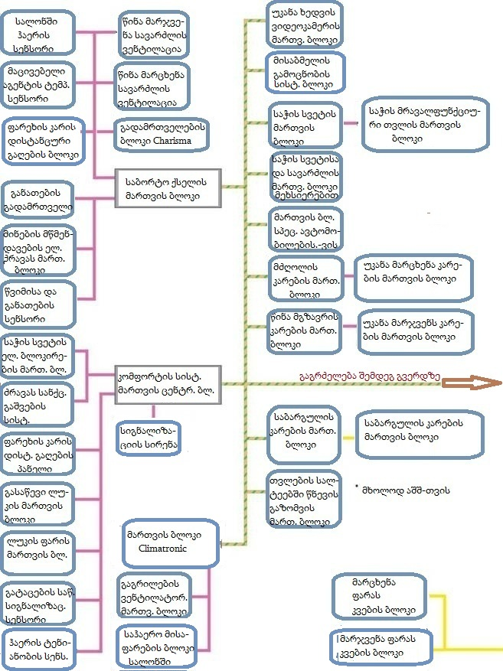

ნახ. 3.4 Audi-ს მულტიპლექსური ქსელის ტოპოლოგია

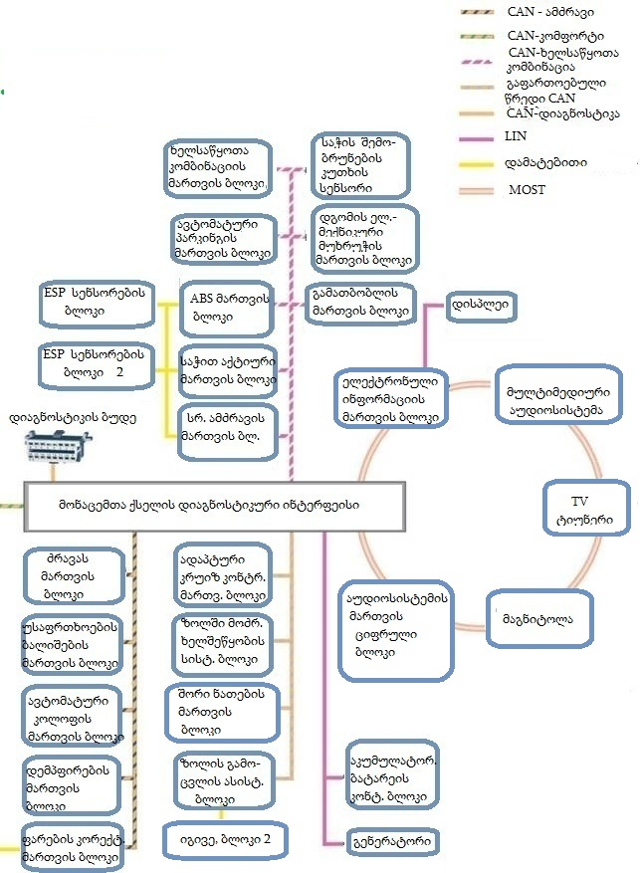

ნახ. 4.3 Audi-ს მულტიპლექსური ქსელის ტოპოლოგია (გაგრძელება)
საკონტროლო კითხვები:
- რა არის დუპლიპლექსური კავშირი?
- რა არის კომუნიკაციის პროტოკოლი?
- როგორ მეთოდს ეწოდება მულტიპლექსირება?
- დაახასიათეთ კომუნიკაციის ქსელის სამი ძირითადი ტოპოლოგია.
- რომელ ტოპოლოგიაში გამოიყენება სერვერი და რას აკეთებს იგი?
- რომელ პროტოკოლშია მთავარი კომპიუტერი Master?
- რომელი პროტოკოლია ოფიციალური სისტემისათვის OBD II?
- რისთვის გამოიყენება პროტოკოლი MOST?
- CAN პროტოკოლის რა სახეები გამოიყენება ავტომობილზე Audi A6?

თავი 5. ავტომობილის ტექნიკური სისტემის
კომპიუტერული დიაგნოსტიკა
5.1 თვითდიაგნოსტიკის ფუნქცია
ჩვენ ზემოთ არაერთხელ აღვნიშნეთ, რომ თანამედროვე და, მით უმეტეს, მომავლის „ჭკვიანი ავტომობილის“ ტექნიკური სისტემის მართვა წარმოუდგენელია მისი შემადგენელი მექანიზმებისა და მოწყობილობების მუშაობის მუდმივი (თვით)დიაგნოსტიკის გარეშე. ეს აუცილებელია, რათა მართვის სისტემამ დროულად მოახდინოს რეაგირება სისტემაში მომხდარ არასტანდარტულ მოვლენებზე და ეცადოს, თავად აღმოფხვრას იგი; ან ოპერატიულად გააფრთხილოს მძღოლი უწესივრობების შესახებ; ან, უკიდურეს შემთხვევაში, დაიმახსოვროს ისინი, რათა მოთხოვნისთანავე მიაწოდოს მათ შესახებ ინფორმაცია სერვისის თანამშრომელს (ან მძღოლს).
ავტომობილის თვითდიაგნოსტიკის ფუნქციის უმნიშვნელოვანესი ელემენტია საბორტო კომპიუტერი. იგი ორი სახისაა: უნივერსალური და ვიწროდ სპეციალიზირებული. პირველის დანიშნულებაა სხვადასხვა, მათ შორის გასართობი და ინტერნეტის, ინფორმაციების მოწოდება. ვიწროდ სპეციალიზირებულ კომპიუტერებს მიეკუთვნებიან: სამარშრუტე, სერვისის, ანუ სადიაგნოსტიკო, და მართვის კომპიუტერები.
სამარშრუტე კომპიუტერი მძღოლს დისპლეის მეშვეობით აწვდის შემდეგი სახის ინფორმაციას:
- საწვავის მიმდინარე ხარჯი;
- საწვავის საშუალო ხარჯი;
- გაზომვის დაწყებიდან საწვავის აბსოლუტური ხარჯი;
- მოძრაობის საშუალო სიჩქარე;
- მოძრაობის დაწყებიდან განვლილი მანძილი;
- საწვავის ჩამატებამდე დარჩენილი სვლის მარაგი;
- წამზომის მონაცემები, ანუ მოძრაობის დაწყებიდან გასული დრო. ეს მონაცემი ძრავას ყოველი ჩაქრობისას იშლება, ხელახალი გაშვებისას კი დროის ათვლა თავიდან იწყება;
- გარე ტემპერატურა.
მართვის კომპიუტერი სხვადასხვა მართვის სისტემებისა და მათი კონტროლერების ერთობლიობაა. რაც შეეხება დიაგნოსტიკის კომპიუტერს, იგი, როგორც დამოუკიდებელი დანადგარი, ძლიერ იშვიათად გვხვდება. როგორც წესი, ესაა ფუნქცია, რომლითაც არიან აღჭურვილნი სხვადასხვა მართვის სისტემები და მათი კომპიუტერები (კონტროლერები). დიაგნოსტიკის კომპიუტერი გაერთიანებულია დიაგნოსტიკის სკანერთან.
სპეციალისტები ცდილობენ, ყველა ეს კომპიუტერი და ფუნქცია ერთ მძლავრ ცენტრალურ კომპიუტერში გააერთიანონ. ამან თითქოს უნდა გააადვილოს ავტომობილის ტექნიკური სისტემის მომსახურება და ექსპლუატაცია. მაგრამ აქ წარმოიშვება მნიშვნელოვანი პრობლემა: თუ ცენტრალური კომპიუტერი გაფუჭდა, მძღოლი ერთბაშად კარგავს ყველა ინფორმაციას. ამიტომ ვიწროდ სპეციალიზირებულ საბორტო კომპიუტერებს საიმედოობის მხრივ ჯერ-ჯერობით ალტერნეტივა არა აქვთ.
საბორტო კომპიუტერის ერთ-ერთი ფუნქციაა, შეატყობინოს მძღოლს სისტემაში მომხდარი უწესივრობის შესახებ აუდიოსიგნალის, ან სასიგნალო ნათურების მეშვეობით, რომელთა უმეტესობა განლაგებულია ხელსაწყოთა პანელზე, ან ხელსაწყოთა კომბინაციაში. ამრიგად, აღნიშნული ნათურები ბორტზე მომხდარი დაზიანებების შესახებ მნიშვნელოვან ინფორმაციას გვაწვდიან. ქვემოთ, ცხრილში 5.1 მოტანილია ზოგი სასიგნალო ნათურის პირობითი აღნიშვნა და მათ მიერ მოწოდებული ინფორმაციის ახსნა.
სისტემებში წარმოქმნილი უწესივრობების შესახებ გარკვეული ინფორმაცია საბორტო კომპიუტერის საინფორმაციო დისპლეიზეც გამოისახება. ასეთ ინფორმაციებს განეკუთვნებიან: მუშა სითხეების (საზეთი, გამაგრილებელი და სამუხრუჭე სითხეები და ა.შ.) დონეები, წინა თვლების სამუხრუჭე ხუნდების ფრიქციული საფენების სისქე, გარე განათების ძირითადი ხელსაწყოების მდგომარეობა, საბორტო ელექტროგაყვანილობისა და ელექტრული წრედების მდგომარეობა.
ცხრილი 5.1 სასიგნალო ნათურებისა და ინდიკატორების პირობითი აღნიშვნები და მათი ახსნა

 | ფარების ოპტიკური ღერძების დახრილობის ავტომატური რეგულირების საკონტროლო ნათურა; იგი ძრავას გაშვებიდან რამდენიმე წამში უნდა ჩაქრეს. თუ მოძრაობის დროს იგი ინთება, ფარების რეგულირების სისტემა დაზიანებულია და საჭიროა მივმართოთ ავტოსერვისს
 | ეს ნათურა მძღოლს აფრთხილებს უსაფრთხოების ღვედების წინა დამჭიმველებისა და ბალიშების მართვის ელექტრულ ქსელებში დაზიანებათა შესახებ
 | საკონტროლო ნათურა „არ დაივიწყო ღვედის შეკვრა!“. იგი ძრავას გაშვებისას 1-2 წამით ირთვება და თან ხმოვანი სიგნალიც ახლავს
 | სამუხრუჭე სისტემის/გადაბმულობის ქუროს ჰიდროამძრავის საკონტროლო ნათურა. იგი სამუხრუჭე სისტემის მთავარ ცილინდრში, ან გადაბმულობის ქუროს ჰიდროამძრავის ცილინდრში მუშა სითხის ნაკლებობაზე მიანიშნებს. თუ ნათურა ჩართული ანთების დროსაც ანათებს, ხელის მუხრუჭის ჩაწევის ხარისხიც უნდა შემოწმდეს
 | ელექტრული მართვის მქონე გაგრილების სისტემის საკონტროლო ნათურა. იგი ძრავას გაშვების შემდეგ რამდენიმე წამში უნდა ჩაქრეს, წინააღმდეგ შემთხვევაში პრობლემებია ძრავას გაგრილების, ან კონდიცირების სისტემებში
 | დიზელის ძრავაში ჰაერის წინასწარი შეთბობის მაჩვენებელი ნათურა. ჩაირთვება ცივ ამინდში ძრავას გაშვების შემდეგ, რამდენიმე წამით.
 | ძრავას, ავტომატური ტრანსმისიისა და გაშვების ბლოკირების მართვის ელექტრონული სისტემების საკონტროლო ნათურაც ძრავას გაშვების შემდეგ უნდა ჩაქრეს, წინააღმდეგ შემთხვევაში ჩამოთვლილ სისტემებში პრობლემებია. ამ შემთხვევაში მოძრაობის პროცესში მართვის ავარიული სისტემები ჩაირთვება, ამას კი თან სდევს საწვავის ხარჯის ზრდა და ძრავას სიმძლავრის დაცემა. ამ დეფექტს ხანდახან ძრავას მცირე ხნით გამორთვა და შემდეგ ხელახალი გაშვება შველის. თუ ანთების ჩართვისას ნათურა გაელვების რეჟიმში მუშაობს, უწესივრობაა ანთების ბლოკირების სისტემაში. ამ დროს საჭიროა გასაღების უკიდურეს მარცხენა პოზიციაში ჩაყენება და საკეტიდან გამოღება, შემდეგ კი ძრავას ხელახლა გაშვება.
 | აკუმულატორების ბატარეის დამუხტვის საკონტროლო ნათურა. თუ ნათურა ძრავას დაქოქვის შემდეგ არ ჩაქრა, ან მოძრაობაში აინთო, ავტომობილი უნდა გაჩერდეს, ანთება უნდა გამოირთოს და უპირველესად შემოწმდეს გენერატორის ამძრავი ღვედის დაჭიმულობა, ან გენერატორის დამაგრება
 | საკონტროლო ნათურა „შეამოწმეთ ძრავა (MIL)!”. გაშვების შემდეგ მისი ნათებისას ძრავა ბრუნთა დაბალ რიცხვებზე უნდა იქნეს გადაყვანილი და ავტომობილი ასე უნდა მივიყვანოთ სერვისის ობიექტამდე
 | ზეთის წნევის საკონტროლო ნათურა თუ გაშვების შემდეგ არ ჩაქრა, ძრავა უნდა გამოირთოს და შემოწმდეს ზეთის დონე კარტერში
 | წინა ნისლსაწინააღმდეგო ფარების მუშაობის ინდიკატორი
 | შორი ნათების ფარების მუშაობის ინდიკატორი
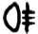 | უკანა ნისლსაწინააღმდეგო ფარების მუშაობის ინდიკატორი
 | მოხვევის მაჩვენებლების ინდიკატორები
 | ავტომატური ტრანსმისიის სპორტულ რეჟიმში გადაყვანის საკონტროლო ნათურა
 | თვლების აცურებისა (TCS) და მოცურების (ESP) საწინააღმდეგო სისტემების საკონტროლო ნათურა ძრავას გაშვების შემდეგ უნდა ჩაქრეს
 | მუხრუჭების ანტიბლოკირების სისტემის (ABS) საკონტროლო ნათურა. მის გარდა, ამ სისტემას თვითდიაგნოსტიკის ჩამონტაჟებული ბლოკიც აქვს, რაც დაზიანების აღმოჩენას აადვილებს. თუ მოძრაობაში (ABS), და (TCS)/(ESP) ნათურები ერთდროულად აინთო, აუცილებელია ავტომობილის გაჩერება
 | საწვავის მარაგის საკონტროლო ნათურა. გვაფრთხილებს, რომ დაუშვებელია საწვავის ბოლომდე დახარჯვა
 | მისაბმელზე მოხვევის მაჩვენებლების საკონტროლო ნათურა. იგი ავტომობილის მოხვევის მაჩვენებელთან ერთად, გაელვების რეჟიმში, მუშაობს
 | მგზავრის წინა სავარძლის დაკავების რეგისტრაციის საკონტროლო ნათურა. იგი არა ხელსაწყოთა პანელზე, არამედ წინა გამნათებელზე დგება. თუ სავარძლის დაკავებისას ნათურა არ ჩაქრა, წინა სავარძლიდან ბავშვი უნდა გადავსვათ, რადგან შეიძლება არ ამუშავდეს უსაფრთხოების ბალიში
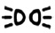 | გაბარიტული ნათურების ჩართვის ინდიკატორი
 | გაბარიტულ ნათურებს ემატებათ ახლო ნათების ნათურები
 | სალონის იძულებითი განათების ინდიკატორი. განლაგებულია გარე განათების ხელსაწყოების მართვის გადამრთველის ქვეშ
 | კარების გაღების ინდიკატორი
 | პარკინგის მუხრუჭის ჩართვის ინდიკატორი
 | თვლების სალტეებში წნევის კონტროლის ინდიკატორი
ანთების ჩართვისთანავე კონტროლის სისტემა ყველა ფუნქციის ავტომატურ შემოწმებას იწყებს. ამ დროს დისპლეის ეკრანზე გამოიყვანება წარწერა CHECK. თუ დარღვევა აღმოჩენილი არ არის, 4 წამის შემდეგ ეს წარწერა ქრება.
ინფორმაცია სისტემებში აღმოჩენილი უწესივრობების შესახებ ეკრანზე ავტომატურ რეჟიმში, ერთი-მეორის მიყოლებით, ინთება და ქვრება. ტიპიური შეტყობინებებია:
- Brakelightswitch - „სდექ-სიგნალი“ არ ინთება;
- Safeguard check - გამორთულია გატაცების საწინააღმდეგო სიგნალიზაცია;
- Tyre pressure - შესამოწმებელია წნევა საბურავებში;
- Attention! Rear left tyre pressure loss - ყურადღება! უკანა მარცხენა საბურავში წნევა დაცემულია (ასეთივე წარწერა სხვა საბურავებისთვისაც შეიძლება გაჩნდეს);
- Oil level - გასაზომია ზეთის დონე ძრავის კარტერში;
- Oil lack - კარტერში ზეთის ნაკლებობაა;
- Coolant level - შესამოწმებელია გამაგრილებელი სითხის დონე;
- Brake pad - სამუხრუჭე ხუნდების ფრიქციული საფენები გაცვეთილია;
- Brake Lamp Fuse - დამუხრუჭების სიგნალების დამცველი გადამწვარია;
- Headlight/Taillight - უწესრიგობაა წინა/უკანა ნათების ხელსაწყოებში.
საზოგადოდ, საინფორმაციო დისპლეის ეკრანზე გამოტანილი ასეთი შეტყობინებები სამ ჯგუფად შეიძლება დავყოთ:
1. საინფორმაციო შეტყობინებები:
- Parking brake on - ჩართულია პარკინგის ელექტრომუხრუჭი;
- Checking control fault - ანთების ჩართვა;
- Traction control off - გათიშულია ASR სისტემა;
- Turn steering wheel START - საჭის მექანიზმის განბლოკვისათვის, ანთების ჩართვისას, საჭე ოდნავ უნდა შემობრუნდეს;
- No message memorized - დარღვევების შესახებ საბორტო კომპიუტერის მეხსიერებაში მონაცემები არ არის;
- Steering wheel not locked - საჭის მექანიზმი განბლოკილია;
- Battery low start engine - საჭიროა ძრავას გაშვება აკუმულატორების ბატარეის დასამუხტავად;
- Stop vehicle - პარკინგის ელექტრომუხრუჭი გაუმართავია.
- შეტყობინებები უწესივრობების შესახებ ეკრანზე ხელსაწყოთა კომბინაციაში ჩამონტაჟებული სასიგნალო ნათურის (Check Engine) ნათების თანხლებით ჩნდებიან. რამდენიმე წამის შემდეგ ეს წარწერები ეკრანიდან მეხსიერებაში გაიგზავნებიან, მაგრამ თუ ნათურა ნათებას განაგრძობს, ეს ნიშნავს, რომ საჭიროა სერვისის ობიექტში წასვლა:
- Clean diezel filter - დიზელის საწვავის ფილტრში წყალია (რაც სერიოზული უწესივრობაა);
- Check lighting - ფარების გაუმართაობა;
- Check Vehicle - სატერფულების, აკუმულატორის, ან ზეთის დონის სენსორის გაუმართაობა;
- Check airbag - უსაფრთხოების ბალიშის გაუმართაობა:
- Check injection - უწესივრობა შეფრქვევის სისტემაში. საერთოდ, ამ წარწერაზე შესამოწმებელია ძრავა.
3.გამაფრთხილებელი შეტყობინებები:
- Engine system hazard - შეფრქვევის სისტემის დაზიანება/ძრავას გადახურება;
- Braking system fault - სამუხრუჭე სისტემის დაზიანება;
- Power steering fault/Risk of steering locking - მართვის სისტემის დაზიანება;
- Parking brake fault/Stop vehicle - პარკინგის ელექტრომუხრუჭის დაზიანება;
- Battery charging fault - დამუხტვის წრედის დაზიანება;
- Puncture - გახვრეტილია საბურავი, და სხვ.

5.2 საბორტო დიაგნოსტიკის სისტემები

ავტომობილის ტექნიკური სისტემის თვითდიაგნოსტიკის ფუნქციასთან განუყრელად არის დაკავშირებული საავტომობილო ტერმინი „საბორტო დიაგნოსტიკა“ (OBD – On Board Diagnostics). იგი მძღოლის, ავტოშემკეთებლისა და კონტროლის თანამშრომლისათვის ხელმისაწვდომს ხდის უმნიშვნელოვანეს ინფორმაციას ავტომობილის სისტემებში მიმდინარე პროცესების შესახებ. გარდა ამისა, საბორტო დიაგნოსტიკა დიდი სტიმულია ავტომწარმოებლებისთვისაც --უპირველეს ყოვლისა, ავტომობილის ტექნიკური სისტემის მუდმივი სრულყოფის თვალსაზრისით. თანამედროვე OBD დიდი რაოდენობის დიაგნოსტიკურ ინფორმაციას მოიცავს და ამ ინფორმაციის მოცულობა და ხარისხი განუხრელად იზრდება.
ყველაფერი გასული საუკუნის 50-ან წლებში დაიწყო, როდესაც ამერიკელმა ეკოლოგებმა პირველად მიაქციეს ყურადღება იმ გარემოებას, რომ ავტომობილი უარყოფით გავლენას ახდენდა გარემოზე. მათ ამ პრობლემის გადაჭრა ჯერ სხვადასხვა კომიტეტებისა და საზოგადოებების მეშვეობით სცადეს, მაგრამ ამ უკანაკნელთა მოთხოვნებს ავტომწარმოებლები ყურადღებას არ აქცევდნენ. ვითარება 1977 წლის ენერგეტიკული კრიზისის შემდეგ შეიცვალა: მწარმოებლები დარწმუნდნენ, რომ ავტომობილის ტრადიციული სისტემები ახალ რეალიებს ვეღარ აკმაყოფილებდნენ. საჭირო გახდა ისეთი საშუალებების დანერგვა, რომლებიც არა მარტო საწვავის ხარჯს და გამონაბოლქვი აირების რაოდენობას შეამცირებდნენ, არამედ გააკონტროლებდნენ კიდევაც ამ პროცესების ეფექტურობას.
თავიდან ყველა მწარმოებელს საკუთარი კონტროლის სისტემა ჰქონდა, რაც საგრძნობ ეფექტს ვერ იძლეოდა. ამის გამო ამერიკის ავტოინჟინერთა საზოგადოებამ (SAE) მწარმოებლებს შესთავაზა რამდენიმე სტანდარტი, რომლებიც უზრუნველყოფდნენ ჟანგბადის სენსორის (ე.წ. „ლამბდა-ზონდი“), გამონაბილქვი აირების რეცირკულაციის (EGR) და საწვავის მიწოდების სიტემების, აგრეთვე მართვის ელექტრონული მოდულის (ECM) შეთანხმებულ ფუნქციონირებას. ეს სტანდარტები სავალდებულო გახდა კალიფორნიის შტატში. ასე შეიქმნა ავტომობილის საბორტო დიაგნოსტიკის სისტემა, სახელწოდებით OBD (On Board Diagnostics), ხოლო მას შემდეგ, რაც საქმეში ფედერალური მთავრობა ჩაერთო, სისტემა, მნიშვნელოვნად გაფართოებული ფუნქციებით და სახელწოდებით OBD II, უკვე საერთო-სახელმწიფოებრივ დონეზეც სავალდებულო გახდა (1996 წ.).
2001 წლიდან ეს სისტემა, სახელწოდებით EOBD II, სავალდებულო გახდა ევროკავშირშიც, რასაც დიდად შეუწყო ხელი ავტომობილის გამონაბოლქვი აირების ტოქსიკურობაზე მუდმივად გამკაცრებადი სტანდარტების (EURO) ამოქმედებამ (1993 წ.). ამჟამად უკვე ძალაშია სტანდარტის მე-6 საფეხური (“ევრო-6”). 2003 წლიდან არსებობს საბორტო დიაგნოსტიკის სისტემის იაპონური ანალოგიც (JOBD).
სტანდარტებისა და კონკურენციის მუდმივი გამკაცრების გამო, დიაგნოსტიკის სისტემის მოქმედების საზღვრები ძლიერ გაფართოვდა და მან არა მარტო მსოფლიოს ყველა უმთავრესი ავტომწარმოებელი, არამედ ავტომობილის ყველა ძირითადი სისტემაც მოიცვა. ეს შესაძლებელი გახდა მას შემდეგ, რაც 2000 წელს, ამერიკულმა ფირმამ Tracer, დაიწყო საავტომობილო კომპიუტერების (ECU-Electronic Control Unit - მართვის ელექტრონული ბლოკი) სერიული წარმოება. მალე მას სხვა წამყვანმა ელექტრონულმა ფირმებმაც მიბაძეს და ასეთი ბლოკები თანდათან ავტომობილის ყველა ძირითად სისტემაში დანერგეს. 2008 წლიდან კი აშშ-ში სავალდებულო გახდა საბორტო ინფორმაციის გაცვლის პროტოკოლი CAN (იხ. თ. 4), რომელიც ავტომობილის ბორტზე არსებულ 80-ზე მეტ კომპიუტერს (ე.წ. „კონტროლერს“, ანუ მართვის ელექტრონულ ბლოკს) კავშირის ერთიან ქსელში აერთიანებს. როგორც ჩანს, CAN-იც ახლო მომავალში მსოფლიოში ერთად-ერთი სავალდებულო სისტემა გახდება.
ცხადია, ასეთ მძლავრ სადიაგნოსტიკო ბაზას ავტომობილის ბორტზე მომხდარი უამრავი უწესივრობის გამოვლენა ძალუძს. თავდაპირველად მათ შესახებ სისტემა მძღოლს ატყობინებდა ხელსაწყოთა პანელზე დამონტაჟებული სასიგნალო ნათურის MIL (Malfunction Indication Lamp, რომელსაც ხშირად CHECK ENGINE ნათურასაც უწოდებენ) მეშვეობით, მაგრამ არ იძლეოდა არავითარ განმარტებას დაზიანების კონკრეტული სახისა და ადგილის თაობაზე. შემდგომში დამუშავდა პირობითი სიგნალების სისტემა, ე.წ. „დიაგნოსტიკის კოდები“ (DTC -Diagnostic Trouble Codes), რომლებიც გამოისახებოდნენ საბორტო მრავალფუნქციურ დისპლეიზე და ინახებოდნენ საბორტო კომპიუტერის მეხსიერებაში, ნათურა MIL კი ინთებოდა იმ შემთხვევაში, თუ რომელიმე უწესივრობის კოდი ზედიზედ ორჯერ დადასტურდებოდა. მოგვიანებით (2003 წლიდან), ავტომობილის სალონში დაამონტაჟეს სპეციალური 16-კონტაქტიანი გამომყვანი, რომელთანაც შეიძლება გარეშე სადიაგნოსტიკო ხელსაწყოს (მაგ., სკანერის) მიერთება და საბორტო კომპიუტერის მეხსიერებაში შენახული კოდების წაკითხვა (ნახ. 5.1).

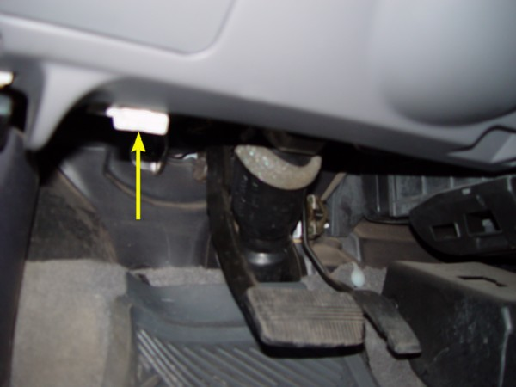
ნახ. 5.1 როგორც წესი, OBD II სისტემის 16-კონტაქტიანი სადიაგნოსტიკო გამომყვანის ბუდე განლაგებულია საჭის ქვეშ, მაგრამ სატერფულების ზევით (Nissan)
OBD I სისტემაში უწესივრობის სიგნალ წრედის სამი მდგომარეობის მიხედვით ისაზღვრებოდა: 1. მასაზე დამოკლებული სიგნალით, ან კომპონენტით; 2. აკუმულატორთა ბატარეის დადებით პოლუსზე ჩართული სიგნალით, ან კომპონენტით; 3. გათიშული წრედით. ამ სამიდან ყოველ ტესტს თავისი კოდი ჰქონდა. პროგრამა OBD/EOBD II მონაცემთა ხელმისაწვდომობას ავტომობილის სხვადასხვა სისტემებიდან, მათ შორის მართვის ელექტრონული ბლოკიდანაც (ECU) უზრუნველყოფს. ბაზიდან მონაცემთა გამოთხოვნის მეთოდს და სიას, ანუ პარამეტრების იდენტიფიკატორებს (PID – Parameter Identification), ე.ი. კოდების ჩამონათვალს, განსაზღვრავს სტანდარტი SAE J1979. ავტომწარმოებლებისათვის არ არის აუცილებელი, განუხრელად დაიცვან ამ სტანდარტის მოთხოვნები. მეტიც, მათ შეუძლიათ დააწესონ თავიანთი საკუთარი საიდენტიფიკაციო კოდები, რომელთაც არასტანდარტული კოდები ეწოდებათ (OBD II Non-standart PIDs). საჯარო ინფორმაცია არასტანდარტული კოდების შესახებ ძლიერ შეზღუდულია: იგი ინახება აშშ-ს მოწყობილობათა და ხელსაწყოთა ინსტიტუტის (ETI – Equipment And Tool Institute) მონაცემთა ბაზაში და ხელმისაწვდომია მხოლოდ ინსტიტუტის წევრებისათვის. მონაცემთა ბაზაში შესვლისათვის გადასახადი კი $7 500-დან იწყება.
OBD II სისტემაში ყოველი კოდი ასოებისა და ციფრების კომბინაციას წარმოადგენს. პირველ პოზიციაზე გამოისახება ასოები: P (Powertrain) - ტრანსმისია, C (Chassis) - სავალი ნაწილი, B (Body) - ძარა, ან U (Unit) – მართვის ელექტრონული ბლოკები და მათი კავშირის წრედი. თუ ასოს შემდეგ პირველი ციფრი არის 0, ეს ნიშნავს სტანდარტიზებულ საყოველთაო კოდს (Generic code), რომელიც სისტემაში გაერთიანებული ყველა მწარმოებლისათვის საერთოა; 1 - ამა-თუ-იმ მწარმოებლის მიერ დაწესებულ კოდს; 2- სხვადასხვა მწარმოებელთა კოდებს, რომლებიც SAE-ს მიერაც არიან სტანდარტიზებულნი; 3 - ასევე მწარმოებელთა სპეციალიზებულ კოდებს, რომლებიც SAE-ს დარეზერვებული აქვს. P სისტემის კოდში (C, B და U სისტემებში აღნიშვნების სხვა პრინციპია) მესამე პოზიციაზე გამოსახული ციფრები აღნიშნავენ: 0 – სისტემას მთლიანობაში; 1 - ნარევწარმოქმნას; 2 - საწვავის სისტემას; 3 - ანთების სისტემას/ანთების გამოტოვებას; 4 - საერთო კონტროლს გამონაბოლქვ აირებზე; 5 - კრუიზ-კონტროლს/უქმი სვლის მართვის სისტემას; 6 - მართვის მოწყობილობებს; 7 - გადაცემათა კოლოფს /ტრანსმისიას; 8, 9 - ტრანსმისიას, A - ჰიბრიდულ (კომბინირებულ) ძრავას; B - დარეზერვებული პოზიციაა. კოდში მე-4 და მე-5 პოზიციაზე მდგომი ციფრები გამოსახავენ უწესივრობის (დაზიანების) რიგით ნომერს. ამრიგად, მაგ., კოდი P0304 იშიფრება, როგორც ყველა მარკის ავტომობილისათვის საერთო მეოთხე ნომერი დაზიანება ძრავას ანთების სისტემაში. აქვე ყურადღება უნდა მიექცეს იმ ფაქტს, რომ P კოდი მიემართება არა მარტო ტრანსმისიას, არამედ ძრავასა და მის სისტემებსაც. სხვა სიტყვებით, ეს არის კოდი, რომელიც აღწერს უწესივრობებს იმ სისტემათა ფუნქციონირებაში, რომლებიც მონაწილეობენ მაბრუნი მომენტის შექმნასა და გადაცემაში და უშუალო გავლენას ახდენენ გამონაბოლქვი აირების ტოქსიკურობაზე.
პროგრამა OBD II დაყოფილია ქვეპროგრამებად (Modes - მუშაობის რეჟიმები), რომლებიც აღწერენ, რა შესაძლებლობები აქვს დიაგნოსტიკის სისტემას. სტანდარტის: ISO 15031 მიხედვით, ეს რეჟიმებია:
MODE $01 - ძალური ამძრავის დიაგნოსტიკის მიმდინარე მონაცემები (Current PoWertrain diagnostic Data; Live Data; Data stream);
MODE $02 - მონაცემთა ბაზაში შენახული („გაყინული“) მონაცემების გამოძახების რეჟიმი (Freez Fram, FF);
MODE $03 - იმ უწესივრობათა კოდების ამოკითხვის რეჟიმი, რომლებიც უშუალო გავლენას ახდენენ გამონაბოლქვზე (Emission Related Powertrain);
MODE $04 - დიაგნოსტიკის ინფორმაციის/კოდების წაშლა (Clean/Reset Emissiion Rela-Ted Diagnostic Information);
MODE $05 – ჟანგბადის სენსორების შემოწმების შედეგები (Oxigen Sensor Monitoring Test);
MODE $06 - არარეგულარულად შემოწმებადი, “მეორადი“ სისტემების გასინჯვის შედეგები (On-board Monitoring Test Results For Non-continuosly Monitored Systems);
MODE $07 - მუდმივად შემოწმებადი სისტემების გასინჯვის შედეგები (On-board MoNitoring Test Results For Continuosly Monitored Systems);
MODE $08 – ინფორმაციის გამოთხოვნა ამსრულებელი მოწყობილობების მართვის ეფექტურობის შესახებ (Reequest Control of ON-Board System Test or Com Ponent);
MODE $09 - ავტომობილის საიდენტიფიკაციო ინფორმაციის ამოკითხვა (Request Vehicle Information);
MODE $0A - უწესივრობათა წაშლილი კოდების აღდგენა (Cleaned DTCs).
OBD II სისტემას ამჟამად სიგნალის 5 ოფიციალური პროტოკოლი აქვს: 1. Ford Motor Corporation-ის სტანდარტი SAE J1850 PWM (განივ იმპულსური მოდულაცია), რომლის სიჩქარეა 41,6 კბიტი/წმ, სამუშაო ძაბვა - 5 ვ; 2. GM-ის სტანდარტი SAE J1850VPW (ცვლადი სიგანის იმპულსი). სიჩქარე - 10,4 კბიტი/წმ, ძაბვა - 7 ვ; 3. საერთაშორისო სტანდარტი ISO 9141-2, 10,4 კბიტი/წმ; 4. ISO 14230 KWP2000, 1,2-10,4 კბიტი/წმ. ძაბვა - 12 ვ; 5. ISO 15765 CAN, სიჩქარე 250, ან 500 კბიტი/წმ, ძაბვა: CAN H – 3,5 ვ, CAN L – 1,5 ვ.
კონკრეტულ ავტომობილზე მხოლოდ ერთ პროტოკოლს იყენებენ. მისი სახეობის განსაზღვრა შეიძლება 16-კონტაქტიან სტანდარტულ ბუდეში კონტაქტების (Pin) განლაგების თავისებურებებით (იხ. ნახ. 5.2): მაგ., Ford-ის გამომყვანზე Pin-2 დადებითი პოლუსია (Bus+), Pin-10 - უარყოფითი (BAS-). Can-ისათვის დამახასიათებელია კონტაქტები Pin-6 (CAN H) დაPin-14 (CAN L) და ა.შ. ეს ვარიანტები გათვალისწინებულია საერთო სტანდარტში (ცხრილი 5.2).

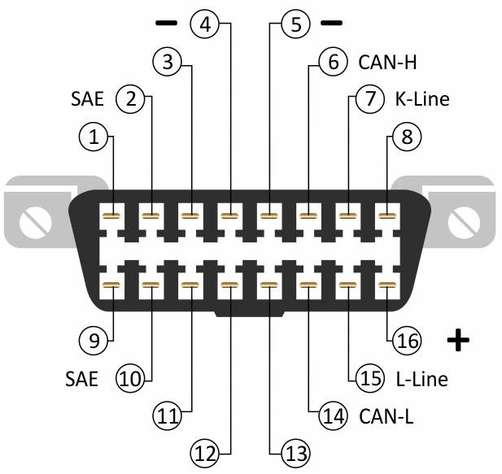
ნახ. 5.2 კონტაქტების განლაგება OBD2 სადიაგნოსტიკო გამომყვანის ბუდეში
ცხრილი 5.2
OBD2 სადიაგნოსტიკო ბუდის კონტაქტების ნომრები და დანიშნულება
კონტაქტის № | კონტაქტის  დანიშნულება | კონტაქტის № | კონტაქტის  დანიშნულება
1 | არაა განსაზღვრული | 9 | არაა განსაზღვრული
2 | დადებითი ხაზი  BUS SAE J1850 | 10 | უარყოფითი ხაზი  BUSSAE J1850
3 | არაა განსაზღვრული | 11 | არაა განსაზღვრული
4 | დამასება კორპუსზე | 12 | არაა განსაზღვრული
5 | სიგნალის დამასება | 13 | არაა განსაზღვრული
6 | ციფრული ქსელი  CAN(H)ISO 15765 | 14 | CAN(L) ISO 15765
7 | K-Line, ISO 9141/14230 | 15 | L-Line, ISO9141/142300
8 | არაა განსაზღვრული | 16 | ძაბვა აკუმულატორიდან +12 ვ

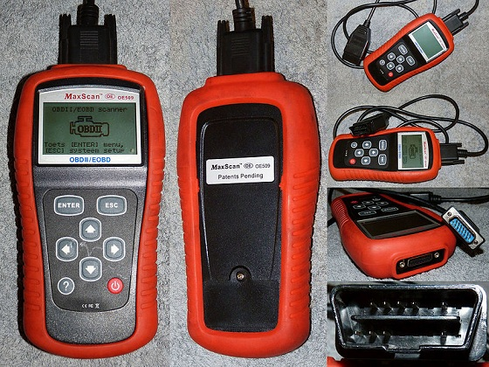
ყოველივე ზემოთქმულიდან ჩანს, რომ საბორტო კომპიუტერი-საგან განსხვავებით, OBD2 სისტემის დიაგნოსტიკური ინფორმაციის წასაკითხად საჭიროა სკანერის მიერთება 16-კონტაქტიან ბუდესთან. ამჟამად ასეთი სკანერების ბევრი სახეობა არსებობს - ხელის უმარტივესი წამკითხველით დაწყებული და ურთულესი ტელემეტრული დანადგარებითა და აირანალიზატორებით დამთავრებული (ნახ. 5.3).
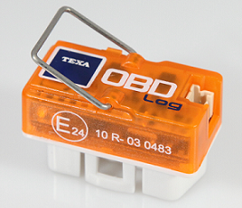
ნახ. 5.3 მარცხნივ - ხელის სკანერი; მარჯვნივ - დიაგნოსტიკურ მონაცემთა ამოკითხვის ფუნქციის მქონე უმარტივესი რეგისტრატორი

ამჟამად დამუშავების პროცესშია OBD 3. როგორც ჩანს, ეს იქნება ტელემეტრული სისტემა, რომლის მეშვობითაც ყოველი ავტომობილის უწესივრობათა კოდები ფიჭური, ან თანამგზავრული კავშირით ავტომატურად გადაეცემიან მაკონტროლებელ ორგანოებს. ცხადია, ასეთი პერსპექტივა მძღოლების დიდ შეშფოთებას იწვევს.

5.3 კომპიუტერული დიაგნოსტიკა და ადაპტური მეხსიერების ფუნქცია

როგორც პარ.-ში 3.8 აღინიშნა, ჩაკეტილი უკუკავშირის კონტურში მართვის ელექტრონული ბლოკი სენსორიდან შემომავალ სიგნალს, ანუ აქტუატორისათვის მის მიერ გადაცემული წინა ბრძანების შემოწმების შედეგებს, ახალი ბრძანების ჩამოყალიბებისას ითვალისწინებს. ამასთან, თუ სენსორიდან შემომავალი სიგნალი არ განსხვავდება მისგან უფრო ადრე შემოსული სიგნალებისაგან, ახალი ბრძანებაც წინა ბრძანებების მსგავსი იქნება. მაგრამ თუ შემომავალმა სიგნალმა აჩვენა, რომ სისტემაში რაღაც ცვლილება მოხდა, კონტროლერი პროგრამაში მოძებნის ამ ცვლილების შესაბამის მართვის პარამეტრებს და ახალ ბრძანებასაც მათი მიხედვით „შეასწორებს“. საინტერესო ისაა, რომ თუ ამის შემდგომ შემომავალ სიგნალებშიც იგივე ცვლილება შენარჩუნდა, თანამედროვე კონტროლერს აქვს უნარი, „დაიმახსოვროს“ ეს ცვლილება და საკუთარი მართვის პროგრამა თავადვე შეასწოროს, ანუ ავტომატური „ჩიპ-ტიუნინგი“ ჩაიტაროს. კონტროლერის ამ უნარს „ადაპტური“, ანუ შეგუებადი, მოქნილი მეხსიერება ეწოდება. სხვა სიტყვებით, ადაპტური მეხსიერება არის მართვის ელექტრონული ბლოკის უნარი, სისტემაში შექმნილი ახალი პირობების შესაბამისად, ავტომატურად შეასწოროს საკუთარი მართვის ალგორითმი.
ავტომობილის კომპიუტერის ადაპტური მეხსიერების კარგი მაგალითია საჭის სვეტისა და მძღოლის სავარძლის მდგომარეობის პარამეტრების ავტომატური ცვლილების ალგორითმი მძღოლის გაბარიტების მიხედვით, ან გადაცემათა გადართვის რობოტიზირებული მექანიკური კოლოფის მართვის ბლოკის უნარი, დაიმახსოვროს მძღოლის მიერ ავტომობილის მართვის მანერა და ამის შესაბამისად მოამზადოს გადაცემათა გადართვა. მაგრამ თანამედროვე ავტომობილისათვის ეს უკვე მეტად მარტივი მაგალითებია. როგორც პარ.-ში 1.2 აღინიშნა, ავტომობილის ტექნიკური სისტემის კომპიუტერული მართვის განვითარება გულისხმობს ავტომატური მექატრონული სისტემის ჩანაცვლებას ინტელექტუალური მექატრონული სისტემებით, რომელთა მართვის ბლოკს ექნება უნარი, შეასწოროს საკუთარი ალგორითმი სისტემაში მომხდარი არაპროგრამული ცვლილებების პირობებშიც კი.
ასეთი სისტემის მაგალითია ავტომობილის კრუიზ კონტროლი, რომლის საბაზისო ამოცანაა მძღოლის მიერ არჩეული სიჩქარის შენარჩუნება მოძრაობის პირობების (აღმართი, დაღმართი, სერპანტინი, დაბრკოლება და სხვ.) მიუხედავად. ასეთ შემთხვევაში მართვის ბლოკი, სხვადასხვა სენსორების სიგნალების საფუძველზე, ახდენს საკმაოდ რთულ მათემატიკურ გამოთვლებს, ანუ იყენებს ხელოვნური ინტელექტის ფუნქციებს. თავისთავად ცხადია, რომ კრუიზ კონტროლის რეჟიმში საგზაო მოძრაობის უსაფრთხოება კონტროლერის გამოთვლების სიზუსტეზეა დამოკიდებული. ეს სიზუსტე კი მით უფრო მაღალი იქნება, რაც მეტ სიგნალს მიიღებს მართვის ბლოკი სენსორებისაგან, ანუ რაც უფრო ამომწურავი იქნება საბორტო დიაგნოსტიკის მონაცემები. აქედან ჩანს, თუ რა დიდი მნიშვნელობა აქვს კომპიუტერული მართვისა და დიაგნოსტიკის მეთოდების სრულყოფას.
აქედან ჩვენ ვიწყებთ თანამედროვე ავტომობილის სისტემების კომპიუტერული მართვისა და დიაგნოსტიკის კონკრეტული სქემების განხილვას. უპირატესად განვიხილავთ ისეთ პერსპექტიულ სქემებს, რომლებიც განსაზღვრავენ ავტომობილის, როგორც სატრანსპორტო საშუალების, შემდგომი განვითარების სტრატეგიას.
საკონტროლო კითხვეები:
- რა და რა სახისაა საბორტო კომპიუტერი?
- რა საშუალებებით აფრთხილებს მძღოლს საბორტო კომპიუტერი?
- რა დანიშნულება აქვს საბორტო დიაგნოსტიკას?
- რომელი წლიდან ფუნქციონირებს სისტემა EOBD?
- რამდენკონტაქტიანი გამომყვანი ბუდე აქვს სისტემას OBD II?
- რა არის სკანერი?
- რას ჰქვია კომპიუტერის ადაპტური მეხსიერება?

თავი 6. ავტომობილის შიგაწვის ძრავების კომპიუტერული მართვის პრინციპები
6.1 შიგაწვის ძრავას კომპიუტერული მართვის სისტემები
ჩვენ ზემოთ (იხ. პარ. 1.1) უკვე აღვნიშნეთ, რომ ავტომობილის შიგაწვის ძრავას კომპიუტერული მართვის ძირითადი ამოცანაა ერთი შეხედვით წინააღმდეგობრივი ამოცანის გადაჭრა: ძრავას ეფექტური მახასიათებლების სრულყოფა, მისი რესურსისა და საიმედოობის ამაღლება და გამონაბოლქვი აირების ტოქსიკურობის შემცირება საწვავის მაქსიმალური ეკონომიის პირობებში. ამის უზრუნველსაყოფად ძრავას მართვის ბლოკს უხდება, „შეიმუშაოს“ მართვის სტრატეგია ძრავას ყოველი სისტემისა და მექანიზმისათვის, უზრუნველყოს ამ უკანასკნელთა შეთანხმებული მუშაობა საერთო სტრატეგიული მიზნის მისაღწევად და „შეაჯეროს“ ეს სტრატეგია ავტომობილის სხვა სისტემების მართვის ბლოკების სტრატეგიებთან.
როგორც პარ.-ში 3.1 აღინიშნა, დღეისათვის ავტომობილის შიგა- წვის ძრავას მართვის მრავალი სისტემა არსებობს. მათ შორის აღსანიშნავია საყოველთაოდ ცნობილი ფირმის: Robert Bosch Gmbh სავაჭრო მარკა Motronic, რომელსაც იყენებენ როგორც ევროპელი, ასევე იაპონელი ავტომწარმოებლებიც; ფირმა Siemenc-ის სისტემა Fenix, რომელიც სულ უფრო მზარდ კონკურენციას უწევს Motronic-ს; Renault-ის Renix, Toyota-ს T-Vis და სხვ. ნაშრომში [1] (იხ. წიგნის ბოლოს დართული ლიტერატურის სია) განხილულია Motronic-ის სქემა და მუშაობის პრინციპი. აქვე უნდა აღინიშნოს, რომ ამ სქემაში გამოყენებული სენსორებისა და აქტუატორების ჩამონათვალი ტიპიურია ძრავას მართვის ყველა სისტემისათვის. თუმცა, ცხადია, არსებობენ გარკვეული ნიუანსებიც, რომლებიც ამ სისტემებს ერთმანეთისაგან განასხვავებენ. ჩვენს ყურადღებას ძირითადად სწორედ ამ ნიუანსებზე გავამახვილებთ.
ამ თვალსაზრისით ყოველთვის საყურადღებოა ამერიკელი ავტომწარმოებლების გამოცდილება. მაგ., Ford Motor Company იყენებს ძრავას მართვის საკუთარ სისტემას, სახელით EEC (Engine Electronic Control). დღეისათვის იწარმოება ამ სისტემის მე-6 თაობა EEC V. აღნიშნული სისტემის ძირითადი სენსორებია: გამათბობლიანი ჟანგბადის სენსორი (HEGO); შეშვების ჰაერის ტემპერატურის სენსორი (IAT); ძრავას ცილინდრების ბლოკის სახურავის ტემპერატურის ორმაგ-დიაპაზონიანი სენსორი (CHT), რომელსაც სხვა სისტემებში ძრავას გამაგრილებელი სითხის ტემპერატურის სენსორი შეესაბამება, მაგრამ მისგან განსხვავდება ელექტრული სქემითა და კონტროლერის მიერ მისი სიგნალის გამოყენების სტრატეგიით (ამ სტრატეგიის შესახებ იხ. პარ. 7.17); დროსელის ფარის მდგომარეობის სენსორი (TPS); ჰაერის მასობრივი ხარჯმზომი (MAF); მუხლა ლილვის მდგომარეობის სენსორი (CKP); გამანაწილებელი ლილვის მდგომარეობის სენსორი (CMP); ავტომობილის სიჩქარის სენსორი (VSS); კაკუნის სენსორი (KS); წნევის ჩამრთველი საჭის ჰიდროგამაძლიერებელში (PSP).
კომპანია 1988 წლიდან იყენებს ბენზინის ძრავებს, რომლებსაც შეუძლიათ იმუშაონ ბუნებრივი აირის/პროპანის საწვავზეც. ასეთ სისტემას Bi-Fuel ეწოდება. გარდა ამისა, აღსანიშნავია სისტემა E85 Flex Fuel, რომელიც იყენებს როგორც ბეზინს, ასევე მის ნარევს სპირტთან (85% ბენზინი და 15% სპირტი). აღსანიშნავია, რომ ასეთ საწვავზე მომუშავე ძრავებისათვის Bosch-მაც შექმნა მართვის სპეციალური სისტემები, რომელთაც მოგვიანებით (პარ. 6.2) გავეცნობით.
2010 წელს Ford-მა წარმოადგინა ბენზინის ძრავა EcoBoost, რომელზეც ცილინდრებში ჰაერის იძულებითი ჩაბერვისათვის გამოიყენება სისტემა twin-turbo (ჩაბერვის სისტემების შესახებ იხ. პარ. 7.8). ცხადია, ეს მოითხოვს ძრავას სისტემების საგანგებო მართვას, რაც საკმაოდ რთული ტექნიკური პრობლემაა.
Chrysler Corporation 2005 წლიდან იყენებს ძრავას მართვის სისტემას NGL PCM (NGL იშიფრება, როგორც Next Generation Controller - ახალი თაობის კონტროლერი). ამ სისტემისათვის დამახასიათებელია შემშვებ მილგამტარში TMAP სენსორის არსებობა, რომელიც აერთიანებს შეშვების ჰაერის ტემპერატურისა (IAT) და შემშვებ მილგამტარში აბსოლუტური წნევის (MAP) სენსორებს. ეს სენსორი არ უნდა აგვერიოს იმავე ავტომწარმოებლის მიერ ზოგიერთ მოდელზე გამოყენებულ TMAP-სტრატეგიაში, რომელიც მდგომარეობს ძრავას მართვის ბლოკის უნარში, დროსელის ფარის მკვეთრი გაღებისას, როდესაც MAP სენსორის სიგნალი იგვიანებს, ცილინდრში მოხვედრილი ჰაერის მასის გასაანგარიშებლად გამოიყენოს დროსელის ფარის მდგომარეობის სენსორის სიგნალები.
სენსორების სიგნალების გარდა, NGL PCM სისტემა ჩამრთველების სიგნალებსაც იყენებს. ეს ჩამრთველებია: 1. ავტომატური კოლოფის Park./Neutr. Switch - ანთების წინსწრების კუთხის დასარეგულირებლად; 2. უკანა მინის შემათბობლის ჩამრთველი - უქმ სვლაზე მუხლა ლილვის ბრუნთა რიცხვის გაზრდისათვის; 3. კონდიციონერის, ან მისი ქუროს ჩამრთველი - ასევე უქმი სვლის ბრუნთა რიცხვის დასარეგულირებლად. და ბოლოს, უნდა აღინიშნოს, რომ Chrysler-თვის დამახასიათებელია მუხლა ლილვის ბრუნთა რიცხვის გასაზომად ჰოლის სენსორის გამოყენება.
2014 წელს იტალიური Fiat-ის მიერ Chrysler-ის აქციების 100%-ანი პაკეტის შეძენის შემდეგ, აშშ-ს მთავრობამ მას შესთავაზა 5%-ანი ბონუსი, თუ Chrysler-ზე დაინერგებოდა აირგანაწილების ფაზების რეგულირების სისტემა Fiat Multi Air Technology, რაც განხორციელდა კიდეც.
ჩამოთვლილი სენსორებისა და შემსრულებელი მექანიზმების მუშაობის პრინციპებს ჩვენ უფრო დაწვრილებით ძრავას სისტემებისა და მექანიზმების მართვის პრინციპების განხილვისას გავეცნობით. მანამდე კი ზედმეტი არ იქნება, გავეცნოთ ფირმა Siemens-ის მიერ დამუშავებულ ძრავას ციფრული მართვის სისტემის: DME MSV70 ფუნქციებს. კონცერნი BMW ამ სისტემას E63 სერიის ძრავაზე N52 იყენებს. ნახ.-ზე 6.1 წარმოდგენილია აღნიშნული სისტემის ბლოკ-სქემა.
როგორც წარმოდგენილი ნახ.-ზის მეშვეობითაც შეგვიძლია დავსკვნათ, BMW N52 ძრავას მართვის ციფრული სისტემა შემდეგ ფუნქციებს ასრულებს:
- ანთების სისტემის მართვა;
- შეფრქვევის სისტემის მართვა;
- Valvetronic-ის მართვა;
- ძრავას ტემპერატურის/პროგრამირებადი თერმოსტატის მართვა;
- ძრავას გამაგრილებელი სითხის ელ. ტუმბოს მართვა;
- დეტონაციის საწინააღმდეგო სისტემის მართვა;
- ლამბდა-ზონდების სისტემის/შემათბობლების მართვა;
- საწვავის ავზის ვენტილაციის/ბენზინის ორთქლის დაჭერის სისტემის მართვა;
- კლიმატური დანადგარის მართვა;
- DISA სისტემის მართვა;
- რადიატორის ჟალუზების ელ. მაგნიტის მართვა;
- საწვავის დაბალი წნევის ტუმბოს ელ. მოდულის მართვა;
- კრუიზ კონტროლის მართვა;
- გენერატორის აღგზნების ხვიისა და აკუმულატორების ბატარეის მუხტის მართვა;
- კარტერის ვენტილაციის სისტემის შემათბობლის მართვა;
- ძრავას ზეთის მდგომარეობისა და დონის კონტროლის სისტემის მართვა;
- მართვის მოდულში შემომავალი და იქიდან გამომავალი სიგნალების მართვა;
- ძრავას მუშაობის ავარიული რეჟიმების ფუნქციების მართვა;
- თვითდიაგნოსტიკა.
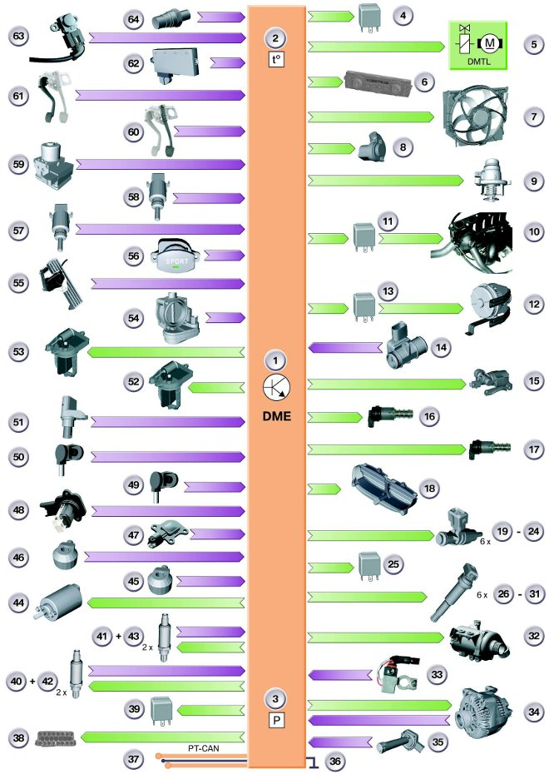
ნახ. 6.1 ძრავას მართვის სისტემის: DME MSV70 ელემენტები (BMW-Siemens):
1-ციფრული მართვის ბლოკი DME; 2-მართვის ბლოკში ტემპერატურის სენსორი; 3-ატმოსფერული წნევის სენსორი მართვის ბლოკში; 4-DME სისტემის მთავარი რელე; 5-საწვავის ავზიდან ბენზინის ორთქლის გაჟონვის დიაგნოსტიკის მოდული DMTL; 6-სალონის გათბობისა და კონდიცირების სტაციონალური სისტემა HKA; 7-ძრავას გაგრილების ელ. ვენტილატორი; 8-ელექტრონული მართვის ნაკვეთურის გაგრილების ელ. ვენტილატორი; 9-პროგრამირებადი თერმოსტატი; 10-ძრავას კარტერის ვენტილაციის სისტემის შემათბობელი; 11-მისი ჩართვის რელე; 12- დამატებითი/მეორეული ჰაერის ჩამბერი SLP; 13-მისი ჩართვის რელე; 14-დამატებითი ჰაერის ხარჯმზომი HPM; 15-საწვავის ავზის ვენტილაციის სარქველი TEV; 16-შემშვები სარქველების გამანაწილებელი ლილვის ამძრავის ელ. მაგნიტური სარქველი VANOS; 17-იგივე გამომშვები სარქვლებისათვის; 18-ძრავას რადიატორის ჟალუზების ელექტრომაგნიტი LKS; 19-24-ინჟექტორები; 25-მათი ჩართვის რელე; 26-31-ანთების ინდივიდუალური კოჭები; 32-ძრავას გამაგრილებელი სითხის ელ. ტუმბო; 33-აკუმულატორების ბატარეის ინტელექტუალური სენსორი IBS; 34-გენერატორი; 35-ძრავას ზეთის მდგომარეობის სენსორი; 36-მართვის ბლოკის დამასება; 37-კავშირის ქსელი PT CAN; 38-ანთების ელექტრონული სისტემის (DIS) შემაერთებელი; 39-სისტემა VALVETRONIC-ის რელე; 44-მისივე ელ. ძრავა; 47-მისივე ექსცენტრული ლილვის ელ. ძრავა; 40-43-ლამბდა-ზონდები; 45-46-კაკუნის/დეტონაციის სენსორები; 48-ჰაერის ხარჯმზომი HFM; 49-გამომშვები სარქვლების გამანაწილებელი ლილვის მდგომარეობის სენსორი; 50-იგივე შემშვები სარქვლებისათვის; 51-მუხლა ლილვის მდგომარეობის სენსორი; 52-შემშვები კოლექტორის გეომეტრიის მართვის სისტემის (DISA) საჰაერო/დაგრიგალების სარქვლების ამძრავი; 53-იგივე ცილინდრების მე-2 რიგისათვის; 54-ელექტროდროსელი EDK; 55-აქსელერატორის სატერფულის მოდული FPM; 56-მართვის სპორტული რეჟიმის ღილაკი SPORT; 57-ძრავას გამაგრილებელი სითხის ტემპერატურის სენსორი; 58-თვლების აცურების საწინააღმდეგო (ASC) სისტემის მოდული კურსის მდგრადობის (DSC), წამყვანი თვლების აცურების (DTC) და დამუხრუჭებისას თვლების ბლოკირების (ABS) საწინააღმდეგო ფუნქციების ჩათვლით; 59-სდექ სიგნალის ჩამრთველი; 60-გადაბმულობის ქურის სატერფულის მდგომარეობის ჩამრთველი/სენსორი; 62-ავტომობილში შეღწევის სისტემა CAS; 63-წნევის ვარდნის სენსორი; 64-ძრავას ზეთის წნევის სენსორი გამოსაანგარიშებლად გამოიყენოს დროსელის ფარის მდგომარეობის სენსორის სიგნალები.
დიზელის ძრავას ელექტრონული მართვის სისტემა, ძრავას კონსტრუქციული თავისებურებებიდან გამომდინარე, (კერძოდ მას არ გააჩნია სამუშაო ნარევის იძულებითი აალების, ელექტრონული ანთების სისტემა და ჰაერის მიწოდების სისტემაში არსებული სადროსელო მისაფარი, ასევე მხოლოდ დიზელის ძრავას კონსტრუქციისთვის მახასიათებელი შემთბობი სანთლები) ოპტიმალური მუშაობისთვის აუცილებელ სენსორთა და, განსაკუთრებით, შემსრულებელი მექანიზმების განსხვავებულ ჩამონათვალს მოიცავს და მართვის სტრატეგიაც განსხვავებული აქვს. უპირველეს ყოვლისა იმის გამო, რომ დიზელის ძრავას არ გააჩნია სადროსელო მისაფარი, მართვის სისტემის უმთავრესი ამოცანა ძრავას მუშაობის რეჟიმების შესაბამისად ცილინდრში შეფრქვეული საწვავის რაოდენობის რეგულირებაა. მეორეს მხრივ, დიზელის ძრავას შეიძლება გააჩნდეს საჰაერო მისაფარი, რომელსაც ასევე მართავს კონტროლერი, მაგრამ სადროსელო მისაფარისაგან განსხვავებით, საჰაერო მისაფარი ცილინდრში შესული ჰაერის რაოდენობას კი არ არეგულირებს, არამედ ძრავას ჩაქრობის შემდეგ, უზრუნველყოფს ცილინდრებში ჰაერის შეშვების გადაკეტვას, რითაც ხელს უწყობს ძრავას მდორე, „ძიგძიგის“ გარეშე გაჩერებას. გარდა ამისა, საჰაერო მისაფარი ძრავას ვაკუუმის სისტემას ეხმარება ვაკუუმის პარამეტრების მართვაში, რითაც ამაღლებს გამონაბოლქვი აირების რეცირკულაციის სისტემის ეფექტურობას. ასეა, მაგ., VW TDI 2.0 ძრავაზე, რომლის მართვის სისტემის ფუნქციონალური ელექტროსქემა წარმოდგენილია ნახ.-ზე 6.2. საგულისხმოა, რომ ამ მისაფარს ხანდახან „სადროსელოს“ უწოდებენ, რაც არაზუსტია.
დიზელის ძრავას მართვის მეორე უმთავრესი თავისებურება უკავშირდება იმ ფაქტს, რომ ძრავას არ გააჩნია საწვავი ნარევის იძულებითი, ელექტრული ანთების სისტემა. მეორეს მხრივ, დიზელის ძრავას ცილინდრებში მაინც შეიძლება იდგნენ სანთლები, მაგრამ ეს არა ანთების, არამედ ვარვარების სანთლებია, რომელთა მოვალეობაა, ცივი ძრავას გაშვების გასაადვილებლად, ანთების ჩართვის შემდეგ რამდენიმე წამის განმავლობაში შეათბონ ჰაერი ცილინდრის კუმშვის კამერაში.
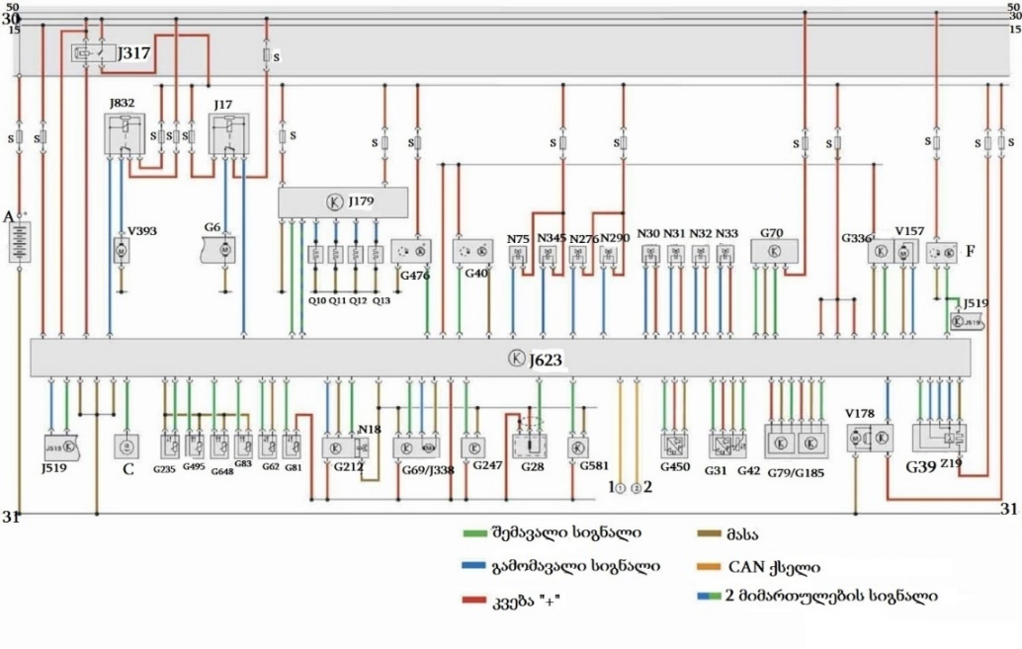
ნახ. 6.2 VW TDI 2,0 ძრავის მართვის სისტემის ფუნქციონალური სქემა:
A-აკუმულატორების ბატარეა; C-გენერატორი; F-სდექ-სიგნალების ჩამრთველი; S-დამცველები; G6-საწვავის საქაჩი ტუმბო; G28-მუხლა ლილვის ბრუნთა რიცხვის სენსორი; G31-ჩაბერვის წნევის სენსორი; G39-უწყვეტი მოქმედების ლამბდა-ზონდი; G40-ჰოლის სენსორი; G42-შეშვების ჰაერის ტემპერატურის სენსორი; G62-გამაგრილებელი სითხის ტემპ. სენსორი; G69-საჰაერო მისაფარის პოტენციომეტრი; G70-ჰაერის ხარჯმზომი; G79/G185-აქსელერატორის სატერფულის მდგომარეობის სენსორები; G81-საწვავის ტემპ. სენსორი; G83-რადიატორის გამოსავალზე გამაგრილებელი სითხის ტემპ. სენსორი; G212-გამონაბოლქვი აირების რეცირკულაციის სისტემის პოტენციომეტრი; G235-გამონაბოლქვი აირების ტემპ. 1-ლი სენსორი; G247-საწვავის წნევის სენსორი; G336-დაგრიგალების სარქვლების პოტენციომეტრი; G450-გამონაბოლქვი აირების წნევის 1-ლი სენსორი; G476-გადაბმულობის ქუროს მდგომარეობის სენსორი (გადაცემათა მექანიკური კოლოფის მქონე ავტომობილებზე); G495-გამონაბოლქვი აირების ტემპ. მე-3 სენსორი; G581-ტურბო-ჩამბერის მიმმართველი აპარატის მდგომარეობის სენსორი; G648-გამონაბოლქვი აირების ტემპ. მე-4 სენსორი; J17-საწვავის საქაჩი ტუმბოს რელე; J179-ვარვარების სანთლების მართვის ბლოკი; J317-კვების 30-ე კლემის რელე; J338-საჰაერო მისაფარის ბლოკი; J519-საბორტო ქსელის მართვის ბლოკი; J623-ძრავას მართვის ბლოკი; J832-საწვავის დამატებითი ტუმბოს მართვის რელე; N18-გამონაბოლქვი აირების რეცირკულაციის სარქველი; NN30-33 – 1-4 ცილინდრების ფრქვევანები; N75-ჩაბერვის წნევის შეზღუდვის ელ.-მაგნიტური სარქველი; N276-საწვავის წნევის რეგულატორი; N345-გამონაბოლქვი აირების გამაგრილებელი რადიატორის გადამრთველი სარქველი; QQ10-13 – 1-4 ცილინდრების ვარვარების სანთლები; V157-დაგრიგალების სარქველების ელექტროამძრავი; V178-გამაგრილებელი სითხის მე-2 ტუმბო; V393-საწვავის დამატებითი ტუმბო; Z19-ლამბდა-ზონდის შემათბობელი; 1-CAN+; 2-CAN-
ნახ.-ზე 6.2 მოტანილ სქემაზე ყურადღება უნდა მივაქციოთ, აგრეთვე, ძრავას მართვის ბლოკის (J623) კვების სქემას. როგორც ვხედავთ, კონტროლერამდე კვების ორი სადენი მიდის: ერთი პირდაპირ აკუმულატორების ბატარეიდან („30-ე კლემა“), მეორე ანთების ჩამრთველიდან („მე-15 კლემა“). ეს, ცხადია, დაკავშირებულია კონტროლერის მეხსიერებების კვების თავისებურებებთან (იხ. პარ. 3.3). საგულისხმოა, აგრეთვე, J317 რელეს ფუნქცია, რომელსაც „30-ე კლემის რელე“-ს უწოდებენ: კონტროლერი მის კოჭას მასის წრედის მეშვეობით მართავს.

6.2 Bosch Flexfuel და Bosch Trifuel
სამწუხაროდ, ნავთობისაგან მიღებული საავტომობილო საწვავები (ბენზინი და დიზელის საწვავი) და მათი ნამწვი აირები ძლიერ უარყოფით ზეგავლენას ახდენენ ადამიანის ჯანმრთელობასა და ბუნებრივ გარემოზე. ძრავას მართვის სისტემის უმთავრესი ამოცანაც ამ უარყოფითი ზეგავლენის შერბილებაა. თუმცა, ეკოლოგიური ვითარების გაუმჯობესების სხვა გზაც არსებობს: ესაა საავტომობილო ძრავების გადაყვანა ალტერნეტიულ საწვავებზე, ანუ ბენზინისა და დიზელის საწვავის შემცვლელებზე. ასეთ საწვავებს მიეკუთვნებიან, მაგ., ბუნებრივი აირი და სპირტი. ამასთან, ავტომობილის ძრავაში შეიძლება როგორც სუფთა სპირტის, ასევე ბენზინთან მისი ნარევების დაწვაც. უკანასკნელი მეთოდი უფრო მომგებიანია, რადგან არ მოითხოვს ძრავას საწვავის სისტემის გადაკეთებას. თუმცა, ყველა შემთხვევაში სასურველია, ძრავას შეეძლოს მუშაობა როგორც ტრადიციულ, ასევე ალტერნატიულ საწვავზეც და მისი გადაყვანა ამა-თუ-იმ საწვავზე იოლად და ოპერატიულად უნდა შეიძლებოდეს.
ასეთი ამოცანა ძრავას მართვის სისტემის ალგორითმის შესაბამის ცვლილებასაც მოითხოვს. ცხადია, სპირტს სხვა თვისებები აქვს, ვიდრე ბენზინს, რის გამოც საჭირო ხდება, მაგ., ანთების წინსწრების კუთხის სინქრონიზაციის რუკის შესაბამისი შესწორება (სინქრონიზაციის რუკების შესახებ იხ. პარ. 3.4). მართვის ბლოკის პროგრამაში ეს ყველაფერი გათვალისწინებული უნდა იყოს.
კორპორაციამ Bosch 2006 წელს წარმოადგინა ძრავას მართვის სისტემები, რომლებიც აღნიშნული სქემით მოქმედებენ (იხ. ნახ. 6.3 და 6.4).
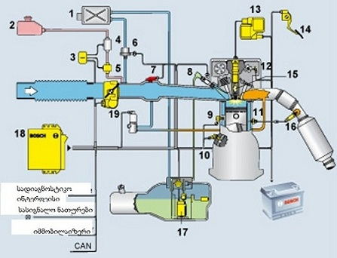
ნახ. 6.3 ძრავას მართვის სისტემა Bosch Flexfuel:
1-ადსორბერი; 2-ბენზინის რეზერვუარი ძრავას ცივი გაშვებისათვის; 3-საწვავის დამატებითი ტუმბოს რელე; 4-საწვავის დამატებითი ტუმბო; 5-სოლენოიდი; 6-ადსორბერის განიავების სარქველი; 7-შეშვების ჰაერის ტემპ. და წნევის სენსორები; 8-ფრქვევანები; 9-კაკუნის სენსორი; 10-მუხლა ლილვის მდგომარეობის სენსორი; 11-ძრავას ტემპერატურის სენსორი; 12-გამანაწილებელი ლივის მდგომარეობის სენსორი; 13-ანთების კოჭა; 14-აქსელერატორი; 15-სანთელი; 16-ლამბდა ზონდი; 17-საწვავის ავზი და ტუმბო; 18-ძრავას მართვის ბლოკი; 19-ელექტროდროსელის მოდული
სისტემას Flexfuel (ნახ. 6.2) ძალუძს, განსაზღვროს, რა საწვავი ასხია ავზში: ბენზინი, სპირტი თუ მათი ნარევი. ძრავას მართვის ბლოკი ამას გამოიცნობს „ლამბდა ზონდის“ სიგნალის მიხედვით, ანუ ძრავას გაშვების შემდეგ.
საქმე ისა, რომ რადგან სპირტის მოლეკულა ($C_{6}H_{5}$OH) თავად შეიცავს ჟანგბადს ($0_{2}$), ამიტომ ბენზინისა და სპირტის ნამწვი აირები ერთმანეთისაგან სწორედ ჟანგბადის შემცველობით განსხვავდებიან. ცივი ძრავა გაიშვება ბენზინით, რომელიც ცალკე რეზერვუარშია (2) ჩასხმული. მას შემდეგ, რაც ცილინდრებში ძირითადი საწვავის წვის პროცესი დაიწყება, „ლამბდა ზონდის“ სიგნალის მიხედვით მართვის ბლოკი „გამოიცნობს“, რა შედგენილობის საწვავი იწვის ცილინდრებში და შესაბამისად შეასწორებს ანთების პარამეტრებს.
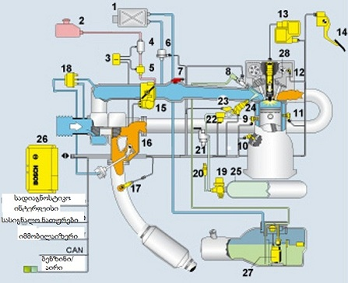
ნახ.6.4 ძრავას მართვის სისტემა Bosch Trifuel:
ელემენტები 1-14 იხ. ნახ.-ზე 6.3. 15-ელექტროდროსელის მოდული; 16-ტურბოჩამბერი; 17-ლამბდა-ზონდი; 18-ტურბო-ჩაბერვის წნევის შეზღუდვის სარქველი; 19-აირის ბალონის რედუქტორი; 20-აირის ბალონის შევსების სარქველი; 21-აირის წნევის მანომეტრი; 22-აირის სარქველი; 23-აირის მილგამტარი; 24-აირის ფრქვევანები; 25-აირის ბალონი; 26-ძრავას მართვის ბლოკი; 27-საწვავის ავზი, საწვავის ტუმბოთი; 28-სანთელი
სისტემა Trifuel (ნახ. 6.4) უფრო რთულია. მისი მართვის ბლოკს შეუძლია, უზრუნველყოს ძრავას მდგრადი მუშაობა ბენზინზე, სპირტზე, მათ ნარევზე ან ბუნებრივ აირზე. ამისათვის კი უკვე „ლამბდა ზონდის“ სიგნალი საკმარისი აღარ არის: საჭიროა ყველა ძირითადი სენსორის სიგნალების ანალიზი. სისტემაში ჩართული ტურბოჩამბერი საშუალებას იძლევა, ანაზღაურდეს ძრავას სიმძლავრის დანაკლისი ბუნებრივ აირზე გადასვლისას.

  - სენსორები და მათი ფუნქციები ძრავას მართვის
სისტემაში

ზემოთ განხილული მაგალითებიდან ჩანს, თუ რა გადამწყვეტი მნიშვნელობა აქვს სენსორებს და მათ სიგნალებს ძრავას ეკოლოგიური ექსპლუატაციისათვის. ამიტომ ამ მოწყობილობათა განლაგება ძრავაზე და კონტროლერის მიერ მათი სიგნალების გამოყენების სტრატეგია, აგრეთვე ამ სიგნალების „დაკარგვით“ გამოწვეული შესაძლო შედეგები, დიდ პრაქტიკულ ინტერესს წარმოადგენენ.
ამ თვალსაზრისით, სამაგალითოდ განვიხილოთ VW TSI 1,4 ძრავას მართვის სისტემის (Bosch Motronic MED 9.5.10) სენსორების განლაგება და ფუნქციები. აღსანიშნავია, რომ 2013 წელს ამ სისტემით აღჭურვილმა ავტომობილმაVW Golf „ევროპის წლის სუკეთესო ავტომობილი“-ს წოდება დაიმსახურა. უპირველესად, გავეცნოთ ავტომობილის მულტიპლექსური ქსელის სქემას, საიდანაც მისი ტექნიკური სისტემის მართვის სტრატეგია კარგად ჩანს (ნახ. 6.5):
ძრავას მართვის ბლოკი J623 განლაგებულია ძრავას ნაკვეთურში, ნესტშემკრები ხოკერის ცენტრში (ნახ. 6.6). მას, ყველაფერთან ერთად, შეუძლია ჩაბერვის წნევისა და მოძრაობის ზამთრის რეჟიმის მართვა.
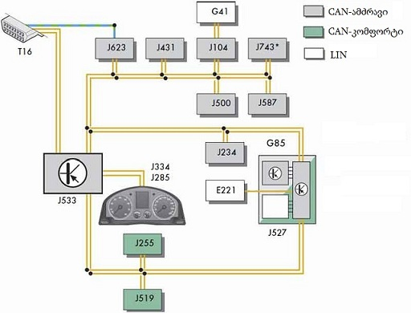
ნახ. 6.5 VW Golf მარკის ავტომობილის მულტიპლექსური ქსელის სქემა:
E221-მართვის ბლოკი საჭის მრავალფუნქციურ თვალში; G85-საჭის თვლის შემობრუნების კუთხის სენსორი; G419-ESP სისტემის სენსორული ბლოკი; J104-ABS სისტემის მართვის ბლოკი; J234-უსაფრთხოების ბალიშების მართვის ბლოკი; J255-Climatronoc-ის მართვის ბლოკი; J285-ხელსაწყოთა კომბინაციის მართვის ბლოკი; J334-იმმობილაიზერის მართვის ბლოკი; J491-განათების ფარას დახრის მართვის ბლოკი; J500-საჭის გამაძლიერებლის მართვის ბლოკი; J519-საბორტო ქსელის მართვის ბლოკი; J527-საჭის სვეტის მართვის ბლოკი; J533-სადიაგნოსტიკო ინტერფეისი; J587-ავტომატიზებული კოლოფის სენსორების მართვის ბლოკი; J623-ძრავას მართვის ბლოკი; J743-გადაცემათა მექანიკური ავტომატიზებული კოლოფის (რობოტის) მართვის ბლოკი Mechatronic; T16-სადიაგნოსტიკო გამომყვანის ბუდე
შეშვების ჰაერის წნევისა და ტემპერატურის სენსორების (ნახ. 6.7) სიგნალებს მართვის ბლოკი იყენებს ცილინდრში შეწოვილი ჰაერის მასის გათვლისათვის. სენსორები ერთ კორპუსში არიან გაერთიანებულნი და დგანან პლასტიკისაგან დამზადებულ შემშვებ კოლექტორში. თუ მათი სიგნალები „დაიკარგა“, მართვის ბლოკი მათ მაგივრად იყენებს დროსელის ფარის მდგომარეობის სენსორისა და ჰერის ტემპერატურის G299 სენსორის (ნახ. 6.9) სიგნალებს.
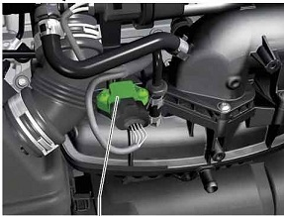
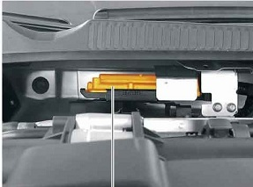
ნახ. 6.6 ძრავას მართვის ბლოკის J623 ნახ. 6.7 შეშვების ჰაერის წნევისა განლაგება ძრავას ნაკვეთურში (G71) და ტემპერატურის (G42)
სენსორები

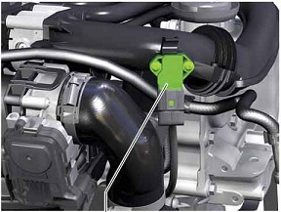
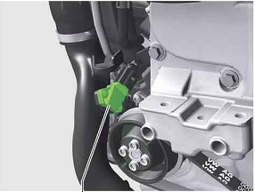
ნახ. 6.8 ჩაბერვის ჰაერის წნევისა ნახ. 6.9 ჩაბერვის ჰაერის წნევისა
(G583) და ტემპერატურის (G520) (G31) დატემპერატურის (G299)
სენსორების 1-ლი ბლოკი სენსორების მე-2 ბლოკი

ჩაბერვის ჰაერის წნევისა და ტემპერატურების პირველი და მეორე სენსორები წყვილ-წყვილად, ორ ბლოკად არიან განლაგებულნი: პირველი ბლოკი დგას საჰაერო მილში, მექანიკური კომპრესორის შემდეგ (ნახ. 6.8), მეორე - შემშვებ კოლექტორში, ელექტროდროსელის წინ (ნახ. 6.9). სენსორების პირველი წყვილის სიგნალებს მართვის ბლოკი იყენებს გადახურებისაგან ელემენტების დასაცავად: თუ ჩაბერვის ჰაერის ტემპერატურა 130$℃$-ს გადააჭარბებს, იგი კომპრესორის სიმძლავრეს შეამცირებს. თუ სენსორების სიგნალები „დაიკარგა“, კომპრესორი ავარიულ რეჟიმში გადაიყვანება. ამიტომ დაბალ ბრუნებზე ძრავას სიმძლავრე ეცემა. რაც შეეხება მეორე წყვილს, ჩაბერვის წნევის G31 სენსორის (ნახ. 6.9) სიგნალი გამოიყენება ჩაბერვის წნევის რეგულირებისათვის, ხოლო ტემპერატურის სენსორის (G299) სიგნალით ხდება ჩაბერილი ჰაერის მასის დაზუსტებული გამოთვლა. თუ ამ ორი სენსორის სიგნალები დაიკარგა, კომპრესორი გადაიყვანება ავარიულ რეჟიმზე. თუ ამას პირველი ბლოკის სენსორების სიგნალების დაკარგვაც დაემატა, მექანიკური კომპრესორი გაითიშება.
ზღვის დონიდან სიმაღლის მიხედვით ცილინდრებში შესული ჰაერის მასის დასაზუსტებლად გამოიყენება ბარომეტრული წნევის სენსორი (ნახ. 6.10). თუ მისი სიგნალი დაიკარგა, ეს აისახება გამონაბოლქვი აირების ტოქსიკურობაზე. ტურბოჩამბერი გადადის ავარიულ რეჟიმში.
ძრავას მუხლა ლილვის ბრუნთა რიცხვის სენსორი (ნახ. 6.11) ძრავას მართვის სისტემის ერთ-ერთი უმთავრესი ელემენტია. იგი მიმაგრებულია ცილინდრების ბლოკზე. თუ ამ სენსორის სიგნალი დაიკარგა, ძრავა ჩაქრება და ხელახლა აღარ გაიშვება.
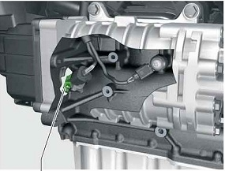
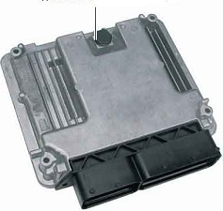
ნახ. 6.10 ბარომეტრული წნევის ნახ. 6.11 ძრავას მუხლა ლილვის
სენსორი ძრავას მართვის ბლოკზე ბრუნთა რიცხვის სენსორი
(J623) (G28)
ფუნქციონალურად ძრავას მუხლა ლილვის ბრუნთა რიცხვის სენსორთან განუყრელად არის დაკავშირებული გამანაწილებელი ლილვების ბრუნთა რიცხვის (იგივე ჰოლის) სენსორი. ორივე ამ სენსორის სიგნალის საფუძველზე ძრავას მართვის ბლოკი ანგარიშობს დგუშების მდგომარეობას ცილინდრებში და არეგულირებს აირგანაწილების ფაზებს. ჰოლის სენსორი განლაგებულია გამანაწილებელი ლილვების საკისრების კორპუსზე, მქნევარას მხარეს (ნახ. 6. 12). თუ იგი დაზიანდა, გაითიშება აირგანაწილების ფაზების რეგულირების სისტემა, ეცემა ძრავას მაბრუნი მომენტი. ძრავა ამ დროს არ ქვრება, მაგრამ ხელახლაც აღარ გაიშვება.
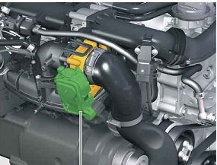
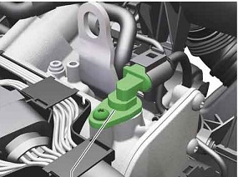
ნახ. 6.12 ჰოლის სენსორი (G40) ნახ. 6.13 ელექტროდროსელის ბლოკი
( J338) სენსორებით (G187 და G188)

ელექტროდროსელის ბლოკი, დროსელის ფარის მდგომარეობის ორი სენსორით, განლაგებულია ჰაერმიმღებში, შემშვები კოლექტორის წინ (ნახ. 6.13). თუ მწყობრიდან გამოვიდა ერთი სენსორი, გაითიშება კრუიზ კონტროლი. თუ ორივე სენსორი გამოვიდა მწყობრიდან, გაითიშება დროსელის ელექტროძრავა და მუხლა ლილვის ბრუნთა რიცხვი იზღუდება 1500 ბრ/წთ-ზე.
როგორც ცნობილია, TSI ძრავაზე გამოიყენება ორმაგი ჩაბერვა: მექნიკური და ტურბოკომპრესორებით. მათი ურთიერთქმედება რეგულირდება საჰაერო მისაფარით, რომელიც განლაგებულია ჰაერის ფილტრის უკან (ნახ. 6.14). თუ ამ მისაფარის მდგომარეობის სენსორი/პოტენციომეტრი გაფუჭდა, აღარ ჩაირთვება ტურბოჩამბერი.
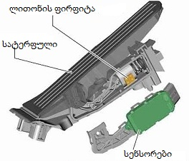
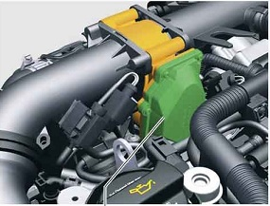
ნახ. 6.14 მარეგულირებელი მისაფარის ნახ. 6.15 აქსელერატორის მართვის ბლოკი (J808) სენსორით სატერფულის მდგომარეობის
(G584) სენსორები (G79 და G185)
აქსელერატორის სატერფულის მდგომარეობის ორი სენსორი სატერფულის ქვეშაა განლაგებული (ნახ. 6.15). მართვის ბლოკი მათ სიგნალებს იყენებს დროსელის ფარის მართვისათვის. თუ გაფუჭდა ერთი სენსორი, გაითიშება კრუიზ კონტროლი და ძრავას მაბრუნი მომენტის რეგულირება. თუ ორივე სენსორი გამოვიდა წყობიდან, დროსელის ფარი აღარ იმართება და მყარდება უქმი სვლა 1500 ბრ/წთ-ზე.
გადაბმულობის ქუროს სატერფულის მდგომარეობის სენსორი მექანიკურ გადაცემათა კოლოფიანი ავტომობილებისათვის დამახასიათებელი დასახელებაა. ავტომატიზებული გადაცემათა კოლოფით (რობოტით) აღჭურვილი ავტომობილებისათვის უფრო ზუსტია „გადაადგილების სენსორი“, რადგან მათზე გადაბმულობის სატერფული (ისევე, როგორც ავტომატურკოლოფიან ავტომობილებზე) საერთოდ არ არსებობს. თუმცა, ორივე სახის კოლოფზე ეს სენსორი გადაბმულობის ქუროს მთავარი ცილინდრის ჭოკის გადაადგილებას ზომავს. ნახ.-ზე 6.16 მოცემულია სენსორის განლაგება მექანიკური კოლოფის გადაბმულობის ქუროს სატერფულზე. მის სიგნალს, მუხრუჭის დაჭერილი სატერფულის პირობებში, მართვის ბლოკი იყენებს: კრუიზ კონტროლის გასათიშად, აგრეთვე გადაცემათა მდორე გადართვისათვის.
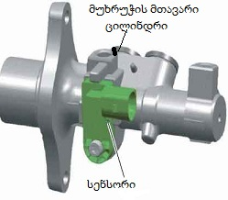
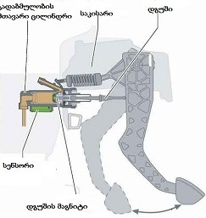
ნახ. 6.16 გადაბმულობის ქუროსა და მუხრუჭის სატერფულის მდგომარეობის სენსორები (G476 და G100) გადაბმულობისა და მუხრუჭის მთავარ ცილინდრებზე
მუხრუჭის სატერფულის მდგომარეობის სენსორიც მთავარ ცილინდრზეა განლაგებული (ნახ. 6.16). მის სიგნალზე: საბორტო ქსელის მართვის ბლოკი (J509, ნახ. 6.5) რთავს „სდექ“ სიგნალებს, ხოლო ძრავას მართვის ბლოკი აღკვეთს ავტომობილის უნებლიე აჩქარებას (თუ მძღოლმა ერთდროულად დააჭირა მუხრუჭისა და აქსელერატორის სატერფულებს). ამ დროს მცირდება საწვავის შეფრქვევა, ან იცვლება ანთების მომენტი/დროსელის ფარის გაღების კუთხე. თუ სენსორი დაზიანდა, მართვის ბლოკი ამცირებს საწვავის შეფრქვევას, ითიშება კრუიზ კონტროლი.
საწვავის წნევის სენსორი დგას საწვავის არხში, შემშვები კოლექტორის ქვემოდან, მქნევარას მხარეს (ნახ. 6.17). მისი სიგნალის საფუძველზე ძრავას მართვის ბლოკი, რეგულატორის მეშვეობით, არეგულირებს საწვავის წნევას საწვავის არხში. სენსორის დაზიანების შემთხვევაში ძრავა მუშაობას აგრძელებს, მაგრამ მისი სიმძლავრე ეცემა.
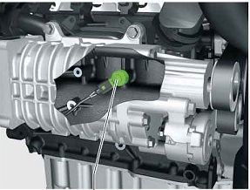
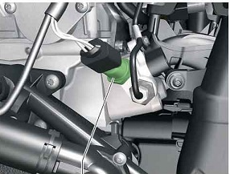
ნახ. 6.17 საწვავის წნევის სენსორი ნახ. 6.18 დეტონაციის სენსორი
ცილინდრებში კაკუნის, იგივე დეტონაციის სენსორი ცილინდრების ბლოკზე, კომპრესორის ქვეშაა მიმაგრებული (ნახ. 6.18). მისი დაზიანების შემთხვევაში იზრდება საწვავის ხარჯი, ეცემა ძრავას სიმძლავრე და მაბრუნი მომენტი.
ძრავას გამაგრილებელი სითხის სენსორები დგანან სითხის გამანაწილებელზე და გაგრილების რადიატორიდან გამომავალ მილზე (ნახ. 6.19). პირველი მათგანის სიგნალზე მართვის ბლოკი საზღვრავს შესაფრქვევი საწვავის რაოდენობას და ანთების მომენტს. პირველი და მეორე სენსორების სიგნალების შედარების საფუძველზე მართვის ბლოკი მართავს რადიატორის გამაგრილებელი ვენტილატორის მუშაობას.
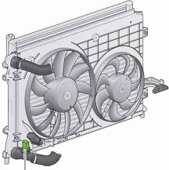
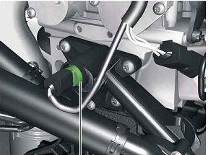

ნახ. 6.19 ძრავას გამაგრილებელი სითხის ტემპერატურის პირველი (G62, მარცხნივ) და მეორე (G83) სენსორები
კატალიზატორის წინ და მის შემდეგ განლაგებული ლამბდა ზონდების (ნახ. 6.20) სიგნალებს ძრავას მართვის ბლოკი იყენებს სტექიომეტრული საწვავი ნარევის მოსამზადებლად, აგრეთვე კატალიზატორის მუშაობის ეფექტურობის შესაფასებლად. ზონდების დაზიანება საწვავის ხარჯის ზრდას იწვევს.

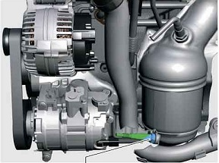
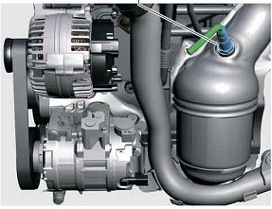
ნახ. 6.20 კატალიზატორის წინა ლამბდა ზონდი (G39) შემათბობლთან (Z19) ერთად; მარჯვნივ - კატალიზატორის შემდეგი ლამბდა ზონდი (G130) და შემათბობელი (Z29)
შეშვების ჰაერის მისაფარები, რომლებსაც დაგრიგალების სარქვლებსაც უწოდებენ, ძრავას მართვის სისტემის მნიშვნელოვანი ელემენტია. ისინი უშუალოდ ზემოქმედებენ ცილინდრში ნარევწარმოქმნის პროცესზე, რამდენადაც ძრავას მუშაობის რეჟიმის მიხედვით არეგულირებენ ცილინდრში შემავალი ჰაერის ნაკადის სიჩქარეს. კერძოდ, დაბალ ბრუნთა რიცხვზე ისინი ნაწილობრივ მიიხურებიან, რის გამოც ზრდიან ჰაერის სიჩქარეს და ხელს უწყობენ საწვავისა და ჰაერის უკუთეს ურთიერთშერევას. ძრავას მართვის ბლოკი მათი გაღების კუთხეს პოტენციომეტრის (ნახ. 6.21) სიგნალის მეშვეობით აკონტროლებს. თუ სიგნალი დაიკარგა, იზრდება საწვავის ხარჯი და ეცემა ძრავას სიმძლავრე.
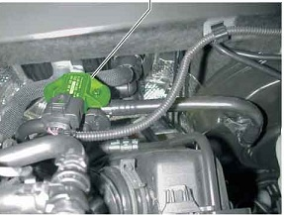
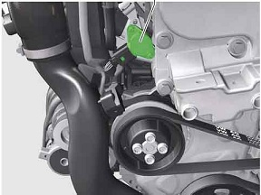
ნახ. 6.21 დაგრიგალების სარქვლების ნახ. 6.22 მუხრუჭების ვაკუუმ-
პოტენციომეტრი (G336) გამაძლიერებელში წნევის
სენსორი (G234)

მუხრუჭების ვაკუუმგამაძლიერებელში წნევის სენსორის სიგნალის მიხედვით ძრავას მართვის ბლოკი ითვლის, საკმარისია თუ არა ვაკუუმი დამუხრუჭებისათვის. თუ ვაკუუმი “ცოტაა“, მართვის ბლოკი გათიშავს, მაგ., კლიმატურ დანადგარს და ოდნავ მიხურავს დროსელის ფარს. თუ სიგნალი დაიკარგა, მართვის ბლოკი იყენებს ვაკუუმის გასაშუალებელ პარამეტრებს. სენსორი დგას ვაკუუმის მილში, შემშვებ მილგამტარსა და ვაკუუმგამაძლიერებელს შორის.
კონდიციონერის კომპრესორის ელ. მაგნიტური ქუროს გამორთვისას წრედში ძლიერი ინდუქციური ძაბვა აღიძვრება, რამაც შეიძლება კონტროლერი დააზიანოს. მისი დაცვის ფუნქცია ეკისრება დენის სენსორს, რომელიც განლაგებულია ძრავას ნაკვეთურში, მარცხნივ განლაგებულ დამცველების ბლოკში (ნახ. 6.23). სენსორში ჩაყენებულია ზენერის დიოდი, რომელიც „ფილტრავს“ ინდუქციურ ძაბვას. ქუროს ჩართვისას კი მისი კვება ხორციელდება J271 რელედან, ასევე დენის სენსორის გავლით (იხ. ელ. სქემა ნახ.-ზე 6.23). სენსორში ძაბვის გაზომვით ძრავას მართვის ბლოკი (J623) გრძნობს ქუროს ჩართვას და მართავს მას განივ იმპულსური მოდულაციის სიგნალის მეშვეობით.
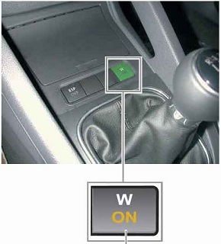
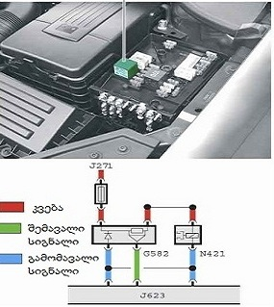
ნახ. 6.23 დენის სენსორი (G582) ნახ. 6.24 ზამთრის რეჟიმის
წრედით ღილაკი E598

ავტომობილის ცენტრალურ კონსოლზე, გადაცემათა კოლოფის სელექტორის წინ, დამონტაჟებულია „მოძრაობის ზამთრის რეჟიმის ღილაკი“ (ნახ. 6.24). ეს რეჟიმი გამოიყენება სველ, ან მოლიპულ გზაზე მოძრაობისას. ღილაკზე დაჭერის შემდეგ ძრავას მართვის ბლოკი ზრდის მაბრუნ მომენტს, რითაც მიიღწევა მდგრადი აჩქარება მოლიპულ გზაზე ავტომობილის დაძვრისას. რეჟიმი მოქმედებს გადაცემათა კოლოფის სელექტორის ბერკეტის „D“ („დრაივი“), ან „R“ („რევერსი“) მდგომარეობაში გადაყვანისას.

საკონტროლო კითხვები:
- რომელ სენსორებს აერთიანებს Chrysler-ის TMAP სენსორი და რაში მდგომარეობს TMAP სტრატეგია?
- რა ფუნქციებს ასრულებს BMW N52 ძრავას მართვის ციფრული სისტემა?
- რა ფუნქციებს ასრულებს დიზელის ძრავას „სადროსელო“/საჰაერო მისაფარი?
- რა მოვალეობა აკისრიათ ვარვარების სანთლებს?
- რა არის ალტერნატიული საწვავი?
- რომელი სენსორის სიგნალით გამოიცნობს Bosch Flexfuel სისტემის მართვის ბლოკი, ავზში ბენზინი ასხია, თუ სპირტი?
- რისთვის იყენებს კონტროლერი შეშვების ჰაერის წნევისა და ტემპერატურის სენსორების სიგნალებს?
- რისთვისაა ბარომეტრული წნევის სენსორი?
- რა მოხდება, თუ „დაიკარგა“ მუხლა ლილვის მდგომარეობის სენსორის სიგნალი?
- ერთი ელექტრიკოსი ამბობს, რომ თუ დაზიანდა გამანაწილებელი ლილვის მდგომარეობის (იგივე „ჰოლის“) სენსორი, ძრავა ჩაქრება. მეორე ელექტრიკოსი ამტკიცებს, რომ ძრავა არ ჩაქრება, მაგრამ ხელახლაც აღარ გაიშვება. რომელია მართალი?
- რა მოხდება, თუ დაზიანდა დროსელის ფარის მდგომარეობის ორივე სენსორი?
- რა მოხდება, თუ მწყობრიდან გამოვიდა აქსელერატორის სატერფულის მდგომარეობის ერთ-ერთი სენსორი?
- როგორ გადაცემათა კოლოფზე და რისთვის გამოიყენება გადაბმულობის ქუროს სატერფულის მდგომარეობის სენსორი?
- რომელი სენსორის სიგნალის საფუძველზე რთავს მართვის ბლოკი „სდექ“ სიგნალებს?
- რისთვისაა საწვავის წნევის სენსორი?
- რა ხდება კაკუნის/დეტონაციის სენსორის დაზიანებისას?
- რომელი სენსორების სიგნალების შედარების საფუძველზე ახდენს მართვის ბლოკი გაგრილების ვენტილატორის მუშაობის მართვას?
- რისთვის გამოიყენება კატალიზატორის წინა და უკანა ლამბდა ზონდების სიგნალები და რას იწვევს მათი დაკარგვა?
- რა ფუნქციას ასრულებენ დაგრიგალების სარქვლები?
- რას მოიმოქმედებს კონტროლერი, თუ აღმოაჩინა ვაკუუმის ნაკლებობა?
- რისთვისაა დენის სენსორი?
- გადაცემათა კოლოფის სელექტორის ბერკეტის რა მდგომარეობებში მოქმედებს „მოძრაობის ზამთრის რეჟიმი“?

თავი 7. ავტომობილის შიგაწვის ძრავების სისტემებისა და მექანიზმების კომპიუტერული მართვის პრინციპები
7.1 ნარევწარმოქმნის პროცესის მართვის სტრატეგიები
მუშაობისათვის შიგა წვის ძრავას სამი რამ სჭირდება: ჰაერი, საწვავი და ნაპერწკალი, ან სითბო და წნევა საწვავის ასაალებლად. ჰაერი და საწვავი ერთმანეთს ძრავას ცილინდრში, ან შემშვებ კოლექტორში ერევიან და შედეგად წარმოიშვება საწვავი ნარევი. ამ უკანასკნელის წვის შედეგად გამოყოფილი სითბოს რაოდენობა და, შესაბამისად ძრავას სიმძლავრეც, დამოკიდებულია ნარევში ჰაერისა და საწვავის მასების/წონების ურთიერთშეფარდებაზე, რომელიც ჰაერის სიჭარბის კოეფიციენტით გამოიხატება. დადგენილია, რომ 1კგ საწვავის სრულად დასაწვავად 14,7 კგ ჰაერია საჭირო. ასეთ ნარევს (14,7:1) სტექიომეტრული ეწოდება და მისი სიჭარბის კოეფიციენტი მიღებულია 1-ის ტოლად. თუ ჰაერის სიჭარბის კოეფიციენტი 1-ზე ნაკლებია, იტყვიან, რომ საწვავი ნარევი საწვავით მდიდარია, თუ 1-ზე მეტია - პირიქით, ღარიბი. ყოველივე ზემოთქმულიდან გამომდინარე ცხადია, რომ ნებისმიერი ავტომობილის შიგაწვის ძრავას კონტროლერის უმთავრესი ამოცანაა, ძრავას მუშაობის ნებისმიერ რეჟიმზე უზრუნველყოს სტექიომეტრულთან მიახლოებული საწვავი ნარევის მომზადება.
ჩვენ აქ შემთხვევით არ გამოგვიყენებია ტერმინი „სტექიომეტ-რულთან მიახლოებული“, რადგან საწვავის წვის პირობებით ძრავას მუშაობის რეჟიმები ძლიერ განსხვავდებიან ერთმანეთისაგან და ზუსტად სტექიომეტრული ნარევი ყოველთვის მომგებიანი როდია. მაგ., ძრავას გაშვების გასაადვილებლად საჭიროა გამდიდრებული ნარევი, რადგან მისი აალება უფრო იოლია. პირიქით, ძრავას მაღალი ბრუნთა რიცხვისა და შედარებით დაბალი დატვირთვის პირობებში მომგებიანია ცილინდრში საწვავით შედარებით ღარიბი ნარევის შეშვება, რადგან საკმარის სიმძლავრეს ასეთ ნარევზეც მივიღებთ; სამაგიეროდ, დავზოგავთ საწვავს. აქედან გამომდინარე, აშკარაა, რომ საწვავი ნარევის ასეთნაირი „მოქნილი“ მართვისათვის არსებობს ერთადერთი გზა: კონტროლერმა ზუსტად უნდა იცოდეს, რამდენი ჰაერი შევიდა მოცემულ მომენტში ცილინდრში და შეაფრქვიოს ზუსტად საჭირო რაოდენობის საწვავი.
ცხადია, კონტროლერს არ ძალუძს, „აწონოს“ ცილინდრში შესული ჰაერი. ამისათვის მას სენსორების სიგნალები სჭირდება, რომელთაც შეადარებს სინქრონიზაციის რუკას, ანუ პროგრამაში წინასწარ შეტანილ მონაცემებს და ასე შეარჩევს შესაფრქვევად საჭირო საწვავის რაოდენობას. სინქრონიზაციის რუკის სირთულის მიხედვით, დღემდე შემუშავებულია ნარევწარმოქმნის პროცესის მართვის სამი სტრატეგია: N ალფა (N Alpha), სიჩქარე-სიმკვრივე (Speed Density) და ჰაერის მასობრივი ხარჯმზომი (MAF).
სინქრონიზაციის ყველაზე მარტივი რუკა „N ალფა“-ს აქვს. ამ სტრატეგიაში, ცილინდრში შესული ჰაერის რაოდენობის გამოთვლისას, კონტროლერი იყენებს მხოლოდ ძრავას მუხლა ლილვის ბრუნთა რიცხვისა და დროსელის ფარის გაღების კუთხის სენსორების სიგნალებს.
ჰაერის ხარჯის გამოთვლის ეს მეთოდი შედარებით ზუსტია ისეთი ძრავებისათვის, რომლებიც უმეტესად მაქსიმალურად გაღებული დროსელის ფარით მუშაობენ. ასეთი ძრავები აქვთ სარბოლო ავტომობილებს. მაგრამ ეს სტრატეგია გამოუსადეგარია, მაგ., ქალაქში მოძრაობისას, როდესაც მოძრაობის პირობები და, შესაბამისად, დროსელის ფარის მდგომარეობაც მუდმივად იცვლებიან. გარდა ამისა, რამდენადაც ამ სტრატეგიისათვის უცხოა ე.წ. „ჩაკეტილი კონტურის“ სქემა, იგი გამოუსადეგარია კატალიზატორით აღჭურვილი ავტომობილებისთვისაც, რადგან ჟანგბადის სენსორის სიგნალის გაუთვალისწინებლობის გამო, სისტემაში მომხდარ ყოველ ცვლილებასთან შესაგუებლად, კონტროლერს ხელახლა გადაპრო-გრამირება სჭირდება.
ტერმინი „სიჩქარე-სიმკვრივე“ შემოტანილია იდეალური აირის ცნობილი განტოლებიდან, რომელიც ამყარებს დამოკიდებულებას აირის მოლეკულების გადაადგილების სიჩქარეს, აირის წნევას, ტემპერატურასა და მოცულობას შორის. ავტომობილის ძრავას ზოგი მართვის ბლოკი ცილინდრში შესული ჰაერის რაოდენობას გაითვლის სწორედ ამ დამოკიდებულების გათვალისწინებითა და ფორმულით: ცილინდრში შესული ჰაერის რაოდენობა = ძრავას პარამეტრები x გამონაბოლქვი აირების რეცირკულაცია x ძრავას მოცულობითი მარგი ქმედების კოეფიციენტი (მ.მ.ქ.კ.) x გაუხშოების წნევა შემშვებ მილგამტარში /შეშვების ჰაერის ტემპერატურა.
ამ ფორმულაში ძრავას პარამეტრები გამოიხატებიან ისეთი მაჩვენებლებით, როგორებიცაა: მუხლა ლილვის ბრუნთა რიცხვი, შემშვებ მილგამტარში აბსოლუტური წნევა, დროსელის ფარის გაღების კუთხე, ძრავას გამაგრილებელი სითხის ტემპერატურა. სისტემაში მომხდარი უნებლიე ცვლილებების, დეტალების ცვეთის, ან საექსპლუატაციო პირობების მიხედვით გათვლის შედეგების კორექტირების მიზნით, მართვის ბლოკი იყენებს აგრეთვე ჟანგბადის სენსორის (ნარევწარმოქმნაში ამ სენსორის როლის შესახებ იხ. პარ. 7.15), შეშვების აგრეთვე ჰაერის ტემპერატურისა და კაკუნის/დეტონაციის სენსორების სიგნალებს. რაც შეეხება ძრავას მ.მ.ქ.კ.-ს, იგი ახასიათებს საწვავი ნარევით ცილინდრის შევსებისა და იქედან ნამწვი აირების გამოშვების ეფექტურობას; ანუ, ესაა ცილინდრში არსებული მუშა ტანის (საწვავი ნარევის, ან ნამწვი აირების) მოცულობის შეფარდება ცილინდრის მოცულობასთან. მ.მ.ქ.კ. მნიშვნელოვანი მახასიათებელია და მის ასამაღლებლად გამოიყენება სხვადასხვა კონსტრუქციული გაუმჯობესება, მაგ., ყოველ ცილინდრზე ორ-ორი შემშვები და გამომშვები სარქევლის განლაგება და სხვ. რაც შეეხება გამონაბოლქვი აირების რეცირკულაციას, ამაზე ქვევით ვისაუბრებთ (იხ. პარ. 7.16).
ყველა ამ პარამეტრის გათვალისწინებით, „სიჩქარე-სიმკვრივის“ სტრატეგიის შესაბამისი სინქრონიზაციის რუკა გაცილებით მეტ მონაცემებს შეიცავს და მართვის ალგორითმიც უფრო ზუსტი და მოქნილი აქვს, ვიდრე „N ალფა“ სტრატეგიას. სტრატეგიის ნაკლია ის, რომ მასში არ არსებობს ჰაერის მასობრივი ხარჯმზომი და სისტემაში მომხდარი ყველა მნიშვნელოვანი ცვლილება გადაპროგრამირებას მოითხოვს. თუმცა, ბოლო ხანებამდე, სანამ გაუმჯობესებული ხარჯმზომები გამოჩნდებოდა, ითვლებოდა, რომ დიდი სიმძლავრის ძრავებისათვის სტრატეგია „სიჩქარე-სიმკვრივე“ ყველაზე შესაფერისია. აღნიშნულ ძრავებს ასეც ეწოდებათ: „სიჩქარე-სიმკვრივის ძრავები“ („Speed Density Engine”). სწორედ ასეთია ჩვენს მიერ უკვე ნახსენები Ford EcoBoost (იხ. პარ. 6.1).
საბიუჯეტო მსუბუქი ავტომობილებისათვის და ქალაქში მოძრაობის პირობებისათვის ყველაზე შესაფერისია სტრატეგია „ჰაერის მასობრივი ხარჯმზომი“ (MAF). ამ სტრატეგიაში მართვის ბლოკი ცილინდრში შესული ჰაერის რაოდენობას ირიბად კი არ ითვლის, არამედ უშუალოდ ხარჯმზომის სიგნალის საფუძველზე საზღვრავს. ამიტომ ესაა მოქნილი, გონივრულ ზღვრებში თვითკომპენსირებადი სტრატეგია, რომელიც განსაკუთრებით ზუსტია მუხლა ლილვის დაბალ ბრუნთა რიცხვებზე და დროსელის ფარის არასრული გაღებისას. მეორეს მხრივ, იმის გამო, რომ ხარჯმზომი დროსელის მოდულის წინ დგას, შეშვების ჰაერს იგი დამატებით წინააღმდეგობას უქმნის. თანაც, ძრავას გადაკეთებისას ხანდახან ძნელდება ხოლმე ხარჯმზომის „ჩატევა“ კაპოტქვეშა სივრცეში. ამრიგად, კითხვაზე: „რომელი სტრატეგია სჯობს ნარევწარმოქმნის პროცესის სამართავად“, სწორი პასუხია: „გააჩნია, რა შემთხვევაში“.

7.2 საწვავის შეფრქვევის პროცესის მართვა
ნარევწარმოქმნის პროცესის მართვის სტრატეგიის ზედმიწევნით განსახორციელებლად კონტროლერს უპირველესად საწვავის სისტემის მართვა უნდა შეეძლოს. სწორედ ამითაა განპირობებული თანამედროვე ავტომობილების საწვავის მიწოდების სისტემაში ელექტრული და ელექტრონული მოწყობილობების გამრავლება. ეს მით უფრო აქტუალურია, რომ დღეისათვის როგორც ბენზინის, ასევე დიზელის ძრავებში ნარევწარმოქმნა საწვავის შეფრქვევით ხდება. ამიტომ ნარევწარმოქმნის პროცესის მართვის ნებისმიერი სტრატეგიის მთავარი ამოცანა არის საწვავის შეფრქვევის პროცესის მართვა.
დიზელის ძრავასაგან განსხვავებით, ბენზინის ძრავაზე შეფრქვევის სისტემა მხოლოდ გასული საუკუნის ბოლოს გამოჩნდა. მანამდე გამოიყენებოდა მექანიკური მოწყობილობა - კარბურატორი, რომელშიც საწვავი ნარევის წარმოქმნა ხდებოდა შემშვებ მილგამტარში შექმნილი გაუხშოების ზემოქმედების შედეგად ბუნებრივად გაშხეფებული საწვავის შერევით ცილინდრში შეწოვილი ჰაერის ნაკადში. ასეთი პროცესის ზუსტი მართვა კი შეუძლებელი იყო.
სწორედ ამიტომ ჩაანაცვლეს კარბურატორი ფრქვევანით, რომელიც შემშვებ მილგამტარში, ზუსტად კარბურატორის ადგილზე განლაგდა („ერთწერტილოვანი“, ანუ „მონოშეფრქვევა“). პირველი ფრქვევანები ფაქტიურად არის ელექტრომაგნიტური სარქველი-სოლენოიდი, რომლის გაღების დროსა და მომენტს მართვის ელექტრონული ბლოკი მართავს. იგი იღებს და აანალიზებს იმ სიგნალებს, რომელთაც სადროსელო მისაფარის მდგომარეობის, შეშვების ჰაერისა და ძრავას გამაგრილებელი სითხის ტემპერატურების, ძრავას ბრუნთა რიცხვის და გამონაბოლქვ აირებში ჟანგბადის კონცენტრაციის სენსორები უგზავნიან. აქვე უნდა ითქვას, რომ ბენზინის ძრავას შეფრქვევის სისტემას იმთავითვე დაერქვა „ინჟექტორული“ (ინგლისური სიტყვა „ინჟექტორი“ ქართულად ფრქვევანები ნიშნავს), რაც კარგად გამოხატავს აღნიშნული სისტემის არსს: მასში ნარევწარმოქმნის პროცესის კომპიუტერული მართვის ძირითადი ობიექტი არის ფრქვევანები. ამიტომ ინჟექტორული ძრავას ფრქვევანები ელექტრომაგნიტური, პიეზოელექტრული, ან ელექტროჰიდრავლიკურია (ფრქვევანების კონსტრუქციების შესახებ იხ. [1]).
ინჟექტორული სისტემის შემდგომი განვითარებაა განაწილებული, იგივე მრავალწერტილოვანი შეფრქვევის სისტემა, რომელიც საწვავს შემშვებ კოლექტორში, უკვე ყოველი ცილინდრის წინ მდგომი ცალ-ცალკე ფრქვევანით აფრქვევს. აღნიშნულ სისტემაში ნარევწარმოქმნის პროცესის მართვა ძრავას მუშაობის რეჟიმების მიხედვით სწარმოებს. მაგ.,, ცივი ძრავას გაშვებისას სისტემა გამდიდრებული ნარევის მომზადებას უზრუნველყოფს. ამ მიზნით ძირითადი ფრქვევანები უკან შეიძლება ერთი დამატებითი ფრქვევანებიც კი იდგეს, რომელსაც „ცივი გაშვების ფრქვევანები“ უწოდებენ. განაწილებული შეფრქვევის სისტემაში ელექტრომაგნიტური ფრქვევანები გამოიყენება, რომელთა ძირითადი სამართავი პარამეტრებია შეფრქვეული საწვავის რაოდენობა და შეფრქვევის დრო. ძრავას ერთ მუშა ციკლზე შეფრქვევა შეიძლება რამდენიმე პორციად განხორციელდეს.
კონტროლერის მიერ ინჟექტორების მართვის მეთოდის მიხედვით, არსებობს განაწილებული შეფრქვევის სისტემის სამი სქემა: პირველ მათგანში ფრქვევანები საწვავს ყველა ცილინდრში პარალელურად (ერთდროულად), ძრავას მუშაობის ერთ სრულ ციკლზე ორჯერ აფრქვევენ, რითაც მიიღწევა საწვავის დოზირების უფრო ზუსტი რეგულირება. თანამედროვე ინჟექტორულ ძრავებზე გამოიყენება კონტროლერის მიერ ყველა ცილინდრის ფრქვევანების ინდივიდუალურად მართვის სქემა, რაც შეფრქვევის დოზირების ზედმიწევნით, ანუ ძრავას მუშა ციკლის ფაზების მიხედვით რეგულირების საშუალებას იძლევა (ასეთი სისტემის ერთ-ერთი სახეა ცილინდრებში საწვავის პირდაპირი შერფრქვევაც). განაწილებული შეფრქვევის პარალელურ და ინდივიდუალურ სქემებს შორის კი შუალედური ადგილი უკავია წყვილად-პარალელური შეფრქვევის სქემას, როდესაც ფრქვევანები მართვის წრედში წყვილ-წყვილად არიან ჩართულნი. მაგ., 4-ცილინდრიან ერთრიგა ძრავაში, რომლის ცილინდრების მუშაობის რიგითობა არის 1-3-4-2, ერთდროულად მუშაობენ 1 და მე-4, შემდეგ კი - მე-2 და მე-3 ცილინდრების ფრქვევანები. ამასთან, როდესაც ფრქვევანების ერთი წყვილი საწვავს აფრქვევს, მეორე გაჩერებულია და პირიქით. ფრქვევანების იმ წყვილს, რომელშიც 1-ლი ცილინდრის ფრქვევანები შედის, აღნიშნავენ A ასოთი, მეორეს - B-თი და ა.შ. ( V-სებური ძრავას მე-2 რიგისათვის დაემატებიან ფრქვევანები C, D, E და F წყვილები).
როგორც აღინიშნა, განაწილებული შეფრქვევის ერთ-ერთი სახეა პირდაპირი შეფრქვევა, რომლის დროსაც ნარევწარმოქმნა ცილინდრში მიმდინარეობს, რადგან საწვავი უშუალოდ წვის კამერაში შეიფრქვევა. ამან მოითხოვა სისტემაში ახალი ელემენტის - საწვავის მაღალი წნევის მექანიკური ტუმბოს - დამატება. სისტემა, სახელით GDI (Gasoline Direct Injection), პირველად 1997წ., Mitsubihi-ს მარკის ავტომობილებზე გამოჩნდა. ამჟამად ამ სისტემას მრავალი მწარმოებელი იყენებს. მათ შორის აღსანიშნავია: Audi (ძრავით TFSI) და Volkswagen (TSI და FSI ძრავები); BMV (N64, N63), Infiniti (M56), Ford (EcoBoosh), General Motors (Ecotec), Hyundai (Theta), Mazda (Skyactiv), Mercedes Benc (CDI). ისინი საწვავის 15% ეკონომიას და მავნე გამონაბოლქვის მნიშვნელოვან შემცირებას აღწევენ, რის საშუალებასაც იძლევა ნარევწარმოქმნის მართვის ახლებური სტრატეგია, რომელიც დამყარებულია ე.წ. „მრავალშრიანი ნარევის“ წარმოქმნის ეფექტზე. აღნიშნული ეფექტის არსი შემდეგში მდგომარეობს (იხ. ნახ. 7.1): შეფრქვევისას ბენზინის ჭავლი დგუშის ძირზე გაკეთებულ ქიმს ეცემა და პირდაპირ სანთელზე აირეკლება. ამრიგად, სანთლის არეში იქმნება საწვავით გამდიდრებული

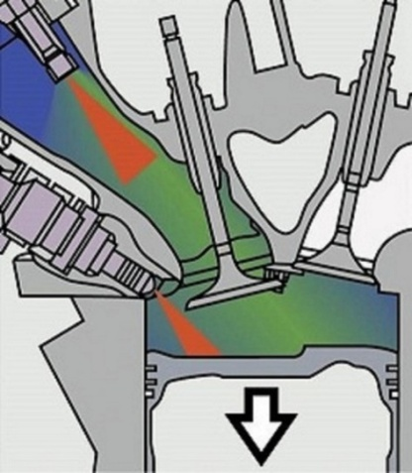
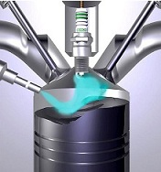
ნახ. 7.1 ბენზინის პირდაპირი ნახ. 7.2 კომბინირებული
შეფრქვევა შეფრქვევა

ნარევის შრე, რაც ორმაგ ეფექტს უზრუნველყოფს: ჯერ ერთი, იოლდება ძრავას გაშვება; მეორეც, ჩნდება საშუალება, რომ ძრავა გარკვეულ რეჟიმებზე გადაღარიბებულ ნარევზე ვამუშაოთ და საწვავის ხარჯიც შევამციროთ. გარდა ამისა, პირდაპირი შეფრქვევისას წარმოიქმნება რამდენიმე დამატებითი ეფექტიც: კერძოდ, უმჯობესდება ჰაერში საწვავის შერევის ხარისხი და ძრავას თბური მახასიათებლები, რაც კუმშვის ხარისხის ამაღლების საშუალებას იძლევა.
ამ ეფექტების კიდევ უფრო გასაძლერებლად დამუშავებულია ფრქვევანები მართვის (სინქრონიზაციის) შესაბამისი რუკა, რომელიც სხვადასხვა რეჟიმზე საწვავის სხვადასახვა რაოდენობით შეფრქვევას გულისხმობს (ნახ. 7.3. სინქრონიზაციის რუკების შესახებ იხ. პარ. 3.5.).
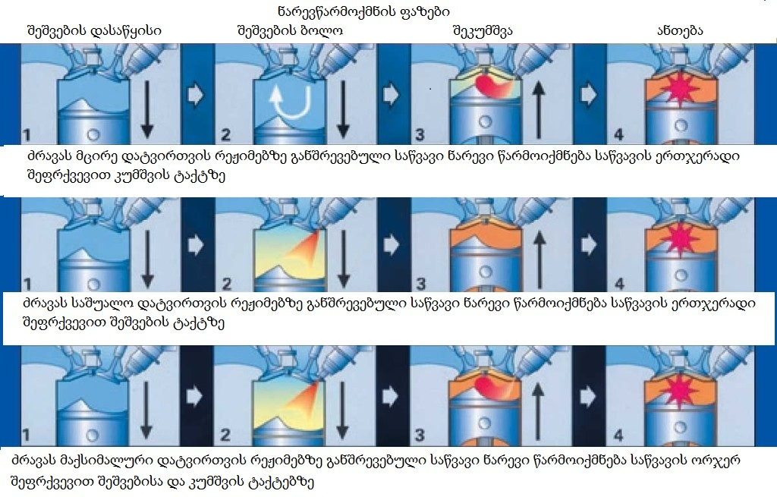
ნახ. 7.3 ბენზინის პირდაპირი შეფრქვევის რუკა ძრავას მუშაობის რეჟიმის მიხედვით
სამწუხაროდ, პირდაპირ შეფრქვევასაც აქვს ნაკლი. უპირველეს ყოვლისა, ეს სისტემა ძლიერ მგრძნობიარეა საწვავის ხარისხის მიმართ და ძრავას გამონაბოლქვ აირებში ჭვარტლის შემცველობაც მაღალია. ამ ნაკლის დასაძლევად კონცერნმა Volkswagen დაამუშავა ბენზინის შეფრქვევის კომბინირებული სისტემა, რომელიც აერთიანებს განაწილებული და პირდაპირი შეფრქვევის სისტემებს. პრაქტიკულად ეს ნიშნავს, რომ ყოველ ცილინდრზე ორი ფრქვევანა მოდის: ერთი საწვავს კუმშვის კამერაში აფრქვევს, მეორე - შემშვებ კოლექტორში (ნახ. 7.2). ფრქვევანების მართვის პრინციპი ასეთია: პირდაპირი შეფრქვევა გამოიყენება ძრავას გაშვებისას (3 შეფრქვევა კუმშვის ტაქტზე) და მაქსიმალურ დატვირთვებზე (თითო შეფრქვევა შეშვების და კუმშვის ტაქტებზე). ქალაქში მოძრაობისას გამოიყენება განაწილებული შეფრქვევა. ამასთან, ფრქვევანების გასაწმენდად პერიოდულად ხორციელდება პირდაპირი შეფრქვევაც.
დიზელის ძრავებში საწვავის პორციებად შეფრქვევა სხვა მიზნებს ემსახურება. მაგ., VW TDI 2,0 ძრავაზე კუმშვის ტაქტზე 2 წინასწარი შეფრქვევაა, რაც ემსახურება საწვავი ნარევის უკეთ შემზადების პროცესს. ამას მოსდევს ძირითადი შეფრქვევა, ხოლო მუშა სვლის დასაწყისში, პერიოდულად, ხორციელდება 2 დამატებითი შეფრქვევა, რითაც ხდება ნამწვი აირების გახურება და ჭვარტლის ფილტრის გამოწვა.

7.3 საწვავის სისტემის სხვა კომპონენტების მართვა
საზოგადოდ, საწვავის სისტემის დანიშნულებაა ავტომობილის ბორტზე საწვავის შენახვა და ტრანსპორტირება, აგრეთვე მისი გაფილტვრა და მიწოდება ცილინდრებში დასაწვავად. შესაბამისად, სანამ ფრქვევანებამდე მიაღწევდეს, საწვავი შემდეგ გზას გაივლის: საწვავის ავზში განლაგებული დაბალი წნევის ელექტროტუმბო უზრუნველყოფს საწვავის ამოქაჩვას ავზიდან. ამის შემდეგ საწვავი გაივლის ფილტრს და მილგამტარით მიემართება მაღალი წნევის ტუმბოსაკენ. ეს უკანასკნელი მაღალი წნევით დაჭირხნილ საწვავს აგზავნის საწვავის განაწილების არხში (იხ. ნახ. 7.5. დიზელის ძრავაზე ამ არხს Common Rail – „საერთო არხი“ ეწოდება), საიდანაც საწვავი ფრქვევანებში (ინჟექტორებში) ნაწილდება. საწვავის სისტემის ამ ნაწილს საწვავის მაღალი წნევის კონტური ეწოდება.
ყველა ავტომობილის საწვავის სისტემა კონსტრუქციულად ერთმანეთის მსგავსია, მაგრამ გამოყენებული საწვავის ტიპის მიხედვით, სხვაობა მაინც არის. კერძოდ, ბენზინი დიზელის საწვავზე უფრო მსუბუქი და ადვილად აორთქლებადია. მის ორთქლს შეუძლია საწვავის ავზის დეფორმაციაც კი გამოიწვიოს, ანდა საწვავის მილგამტარში ორთქლის „საცობები“ შექმნას. ამიტომ ბეზინის ძრავიან ავტომობილებზე გათვალისწინებულია საწვავის ავზის განიავების სისტემა, რომლის ნაწილია ბენზინის ორთქლის დაჭერის სისტემა. დიზელის საწვავი პირიქით, მძიმეა და ძნელად ორთქლდება, განსაკუთრებით, ცივ ამინდში. არადა, ცილინდრში უკეთესი წვისათვის საწვავის აორთქლება სასურველიც კია. ამიტომ დიზელის ძრავიანი ავტომობილების საწვავის სისტემაში შეიძლება პირიქით, საწვავის შეთბობის სისტემაც კი არსებობდეს. კიდევ უფრო განსხვავებულია ალტერნატიულ საწვავზე მომუშავე ძრავას საწვავის სისტემა, რაზეც დაწვრილებით ქვემოთ ვისაუბრებთ (იხ. პარ. 7.4).
საწვავის ავზის განიავების თანამედროვე სისტემა დახურული ტიპისაა, რაც იმას ნიშნავს, რომ ბენზინის ორთქლი ავზიდან ატმოსფეროში კი არ გამოიყვანება (როგორც ეს ძველ ავტომობილებზე იყო), არამედ შემშვებ მილგამტარში შეიყვანება, შეწოვილ ჰაერს ერევა და ცილინდრში იწვება. შესაბამისად, ძრავას კონტროლერმა საწვავი ნარევის მომზადებისას ეს ორთქლიც უნდა გაითვალისწინოს. ამას „ბენზინის ორთქლის დაჭერის სისტემის (EVAP) მართვის ფუნქცია“ ჰქვია და მისი არსი მდგომარეობს ე.წ. ადსორბერის - ნახშირის ფხვნილით სავსე ყუთის - დროულად განიავებასა და იქ დაგროვებული ბენზინის ორთქლის შემშვები მილგამტარისაკენ გაგზავნაში (ბენზინის ორთქლის დაჭერის სისტემის სქემა იხ. ნახ.-ზე 7.4). ადსორბერი, ერთის მხრივ, დაკავშირებულია საწვავის ავზთან, მეორეს მხრივ, განიავების სარქვლის (Purge Valve) მეშვეობით - შემშვებ მილგამტართან და მესამეს მხრივ - ატმოსფეროსთან. როდესაც მასში ბენზინის საკმარისი ორთქლი დაგროვდება, კონტროლერი გააღებს განიავების სარქველს. ადსორბერში შეჭრილი ჰაერი, ძრავას შემშვებ მილგამტარში შექმნილი გაუხშოების ხარჯზე, ცილინდრისაკენ წავა და ბენზინის ორთქლსაც „თან გაიყოლებს“. ზოგიერთ მოდელზე ადსორბერი ატმოსფეროსაც ელ. მაგნიტური სარქველით უკავშირდება, რომელსაც უკვე Vent Valve – „ვენტილაციის სარქველი“ ჰქვია.
რახან ბენზინის ორთქლის დაჭერის სისტემა ეკოლოგიური ფუნქციაა, დიდი მნიშვნელობა ენიჭება იმას, რომ სისტემიდან ორთქლი ატმოსფეროში არ "გაიპაროს". ამიტომ კონტროლერი ჰერმეტულობაზე სისტემის მუდმივ დიაგნოსტიკას ახდენს - როგორც ავტომობილის მოძრაობის პროცესში, ასევე მისი დგომის დროსაც.
მაგალითისათვის განვიხილოთ ფირმა Toyota-ს მიერ დამუშავებული მე-6 თაობის (EVAP 6) სისტემა. მისი დამახასიათებელი ნიშანია ბენზინის ორთქლის გაჟონვის დიაგნოსტიკის განსაკუთრებული სქემა, არანაკლებ 5 საათის განმავლობაში გამორთული ძრავით დგომისას. ამ სქემის მიხედვით, ადსორბერის სარქველების დაკეტვის შემდეგ, ორთქლის დაჭერის სისტემაში შექმნილ წნევას აკონტროლებს ადსორბერში წნევის სენსორი. თუ სენსორი ატმოსფერულზე დაბალ წნევას აჩვენებს, კონტროლერი ჩართავს გაჟონვის აღმოჩენის ტუმბოს (LDP) და თვალყურს ადევნებს, რამდენ ხანში აღდგება წნევა სისტემაში. ამის საფუძველზე კონტროლერი აფასებს გაჟონვის პარამეტრებს. ტუმბო შეიძლება იყოს პნევმატიკური, რომელიც ვაკუუმით მუშაობს, ან მუდმივი დენის ელექტროძრავიანი. ეს უკანასკნელი გაერთიანებულია ელექტრულ მოდულში, რომელშიც ასევე შედიან: აღნიშნული სენსორი და VENT სარქველი (იხ. ნახ. 7.4). სისტემის დიაგნოსტიკას კონტროლერი არა მხოლოდ გამორთულ ძრავაზე, არამედ ზღვის დონიდან 2400 მ-ზე მეტ სიმაღლეზე მოძრაობის პირობებშიც ახდენს.
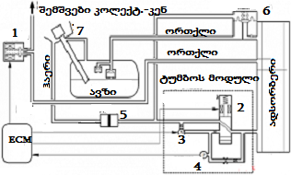
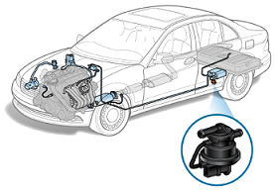
ნახ. 7.4 მარცხნივ - EVAP სისტემიდან გაჟონვის ტუმბოსა და ადსორბერის
განლაგება;
მარჯვნივ - ტუმბოს მართვის სქემა (Toyota): 1-ადსორბერის განიავების სარქველი; 2 - ადსორბერის ვენტილაციის სარქველი; 3-გაჟონვის აღმოჩენის ფრთოვანა ტუმბო მუდმივი დენის ელექტროძრავათი; 4 - ადსორბერში წნევის სენსორი; 5-ვენტილაციის ჰაერის ფილტრი; 6-საწვავის ჩასხმის სარქველი. იგი იღება ავზში საწვავის ჩასხმისას და ბენზინის ორთქლს ადსორბერისაკენ უშვებს; 7-საწვავის ავზში ჩასასხმელი ყელი, საიდანაც ადსორბერში ვენტილაციის ჰაერი შედის
სამწუხაროდ, ბენზინის ორთქლის დაჭერის სისტემას/ადსორბერს თავისი „ტევადობის ზღვარი“ აქვს. ამიტომ მის „დასახმარებლად“ საწვავის სისტემის მართვის სხვა ფუნქციებიც გამოიყენება. ნახ.-ზე 7.5 სწორედ ერთი ასეთი სქემაა მოტანილი.
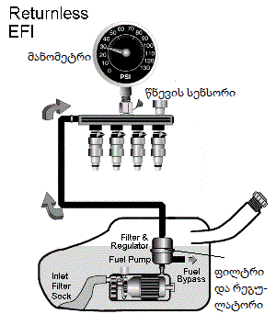
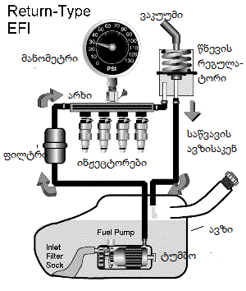
ნახ. 7.5 Return Type (მარცხნივ) და Returnless Type შეფრქვევის ელექტრონული სისტემები (EFI – Electronic Fuel Injection)
საქმე ისაა, რომ პირდაპირი შეფრქვევის სისტემის მართვის ერთ-ერთი უმთავრესი ამოცანაა შეფრქვევის ოპტიმალური წნევის უზრუნველყოფა ძრავას მუშაობის ყველა რეჟიმზე. ამ მიზნით შეფრქვევის სისტემაში გამოიყენებიან საწვავის დაბალი და მაღალი წნევის სენსორები, აგრეთვე საწვავის წნევის რეგულატორები. თუ მაღალი წნევის კონტურში მოცემული რეჟიმისათვის ზედმეტი წნევა შეიქმნა, კონტროლერი აღებს წნევის რეგულატორს და საწვავის განაწილების არხიდან ჭარბ საწვავს უკან, საწვავის ავზში აბრუნებს. ასეთ სქემით მომუშავე შეფრქვევის სისტემას „საწვავის დაბრუნების ტიპის შეფრქვევის სისტემა“ (Return Type Injection System) ჰქვია. მის ნაკლად კი სწორედ ის ითვლება, რომ უკან დაბრუნებული საწვავი გახურებულია და ავზში ჩასვლისას ბენზინის ძლიერ აორთქლებას იწვევს. ამ ნაკლის აღმოსაფხვრელად გამოიყენება „საწვავის დაბრუნების გარეშე შეფრქვევის სისტემა“ (Returnless TypeInjection System), რომელშიც წნევის რეგულატორი საწვავის ავზშია განლაგებული და საწვავის დაბალი წნევის ტუმბოს მოდულის ნაწილია.
მაღალი წნევის სენსორი განლაგებულია საწვავის განაწილების არხზე. ამ სენსორის სიგნალზე დაყრდნობით Ford-ის ძრავების კონტროლერი არა მარტო ავზში განლაგებულ რეგულატორს, არამედ, განივ იმპულსური მოდულაციის გამოყენებით, საწვავის ტუმბოს წარმადობასაც მართავს.
მართალია, დიზელის საწვავის ორთქლი იმდენად საშიში არ არის, როგორც ბენზინისა, მაგრამ მაგ., VW TDI 2.0 Common Rail ძრავაზე საწვავის წნევის რეგულატორი ჭარბ საწვავს არხიდან მაინც არა საწვავის ავზში, არამედ ფილტრში აბრუნებს (ნახ. 7.6). მაღალი წნევის ტუმბოს (6) მიერ საწვავის განაწილების არხში (9) დაჭირხნილი საწვავის რაოდენობას არეგულირებს ელექტრომაგნიტური სარქველი - დოზატორი, რომელსაც მართავს კონტროლერი. დოზატორს საწვავს აწოდებს დამატებითი საქაჩი ელექტროტუმბო (3), რომლის დანიშნულებაა, აღადგინოს ფილტრებში გავლისას საწვავის წნევის დანაკარგი.
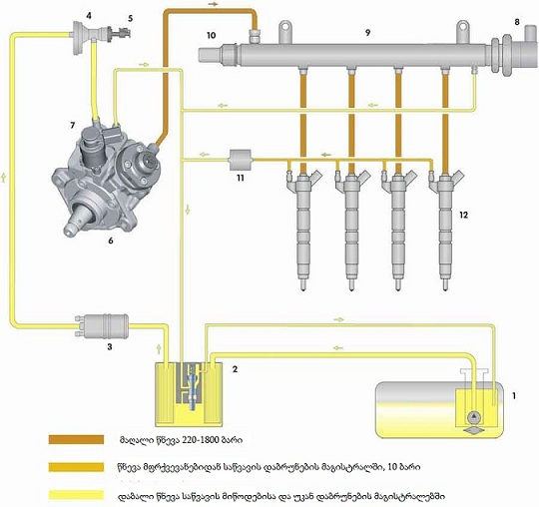
ნახ. 7.6 VW TDI 2.0 ძრავას საწვავის სისტემა Common Rail-ის სქემა
1-დაბალი წნევის საქაჩი ტუმბო ავზში; 2-საწვავის ფილტრი; 3-დაბალი წნევის დამატებითი საქაჩი ტუმბო საწვავის არხში; 4-საწვავის ბადისებური ფილტრი; 5-საწვავის ტემპერატურის სენსორი; 6-მაღალი წნევის ტუმბო; 7-დოზატორი; 8-საწვავის წნევის რეგულატორი; 9-საწვავის არხი Common Rail; 10-საწვავის წნევის სენსორი; 11-რედუქციული სარქველი; 12-ფრქვევანები
აღნიშნულ სისტემას მართავს ძრავას მართვის ბლოკი Bosch ED C 17. სქემის თავისებურება ისაა, რომ ძრავას რეჟიმების მიხედვით, საწვავის განაწილების არხში წნევა ფართო დიაპაზონში იცვლება. ეს მიიღწევა რეგულატორის ელექტრომაგნიტური სარქვლის გაღების რეგულირებით, რომელსაც მართვის ბლოკი განივ იმპულსური მოდულაციის სიგნალით მართავს. რედუქციული სარქველი (11) საწვავის დაბრუნების არხში ინარჩუნებს წნევას 10 ბარის ფარგლებში, რაც აუცილებელია ფრქვევანების მუშაობისათვის.
თუ დიზელის შეფრქვევის სისტემაში ელექტროჰიდრავლიკური ფრქვევანები (ამერიკელები მას HEUI უწოდებენ) გამოიყენება, მათი გაღება ხდება მაღალი წნევის ტუმბოს მიერ შექმნილი წნევით, რომელიც ფრქვევანებში განლაგებული სოლენოიდით რეგულირდება. აღნიშნულ სოლენოიდებს ზოგჯერ სპეციალური (არა ძრავას) მართვის ბლოკი მართავს, რომელიც სოლენოიდის მართვისათვის აუცილებელ სიგნალებს ძრავას მართვის ბლოკის გავლით იღებს.

7.4 აირით მომუშავე საავტომობილო ძრავას საწვავის სისტემის მართვის პრინციპები
უპირველეს ყოვლისა, უნდა განვასხვავოთ აირით მომუშავე შიგაწვის ძრავა აირის ძრავასაგან. აირის ძრავა არის შიგაწვის ძრავას სახეობა, რომელიც საწვავად იყენებს გათხევადებულ ნავთობის აირს (პროპან-ბუტანის ნარევს), ან ბუნებრივ აირს (მეთანს). რაც შეეხება აირით მომუშავე ძრავას, მას შეუძლია იმუშაოს როგორც ბენზინზე, ასევე აირად საწვავზე, რისთვისაც ავტომობილზე დამატებით მონტაჟდება აირბალონის სისტემის აპარატურა (აღჭურვილობა). ეს უკანასკნელი საშუალებას გვაძლევს, ცილინდრში მივაწოდოთ ორივე ტიპის საწვავი. აირით მუშაობა დიზელის ძრავასაც (აირდიზელი) შეუძლია, ოღონდ მის ცილინდრში დიზელისა და აირადი საწვავები ერთდროულად უნდა დაიწვან. არსებობენ აგრეთვე ბინალურ საწვავზე მომუშავე ძრავები, რომლებიც საწვავად იყენებენ როგორც ნავთობიდან მიღებულ საწვავებს, ასევე ბიოლოგიურ საწვავს (მაგ., სპირტს), ან მათ ნარევებს. მეტიც, როგორც პარ. 6.2-ში აღინიშნა, ძრავა შეიძლება სამი სახის საწვავიან სისტემაზეც მუშაობდეს.
ავტომობილებზე აირადი საწვავის გამოყენებას აქვს როგორც დადებითი, ასევე უარყოფითი მხარეები. აირადი საწვავის დადებითი მხარეებია: ეკონომიკური ეფექტურობა; მაღალი ოქტანური რიცხვი; ეკოლოგიურობა. სამაგიეროდ, აირად საწვავზე გადასვლისას ძრავა კარგავს სიმძლავრის 10-15%-ს, მაქსიმალური სიჩქარის 5%-ს. აირბალონის სისტემის აღჭურვილობა ზრდის ავტომობილის წონას, ჩნდება სალონში აირის გაჟონვის საფრთხე.
აირბალონიანი საწვავის სისტემის აღჭურვილობა ბენზინის ძრავას საწვავის სისტემის განვითარების კვალობაზე იცვლებოდა - კარბურა-ტორიანი ძრავადან დაწყებული, განაწილებული და ბოლოს, პირდაპირი შეფრქვევის ძრავებით დამთავრებული. განვითარების ეტაპებისა და მათი შესაბამისი კონსტრუქციული თავისებურებების გათვალისწინებით, აირბალონიან სისტემებს პირობითად ექვს თაობად ჰყოფენ. დღეისათვის ავტომოყვარულებს შორის ყველაზე პოპულარულია მე-4 თაობა, რომელიც შემშვებ კოლექტორში აირის ელ. მაგნიტური ფრქვევანებით შეფრქვევას გულისხმობს. აირის ფრქვევანებს მართავს ცალკე კონტროლერი, რომელიც ძრავას კონტროლერთან მჭიდრო კავშირშია. ფრქვევანები იმართებიან აირის წნევისა და ტემპერატურის, შემშვებ კოლექტორში გაუხშოების, აგრეთვე აირის რედუქტორის ტემპერატურის (აირის რედუქტორი არის მოწყობილობა, რომელიც აირბალონიდან გამოსული აირის წნევას ადაბლებს. თუ ბალონში გათხევადებული აირია, მაშინ გამოიყენება რედუქტორ-ამაორთქლებელი, რომელშიც თხევადი აირის აორთქლება ძრავას გაგრილების რადიატორიდან მოწოდებული გამაგრილებელი სითხის სითბოს მეშვეობით ხდება) სენსორების სიგნალებით, რომლებიც არა აირის ფრქვევანებს, არამედ ძრავას მართვის ბლოკს მიეწოდებიან. ამრიგად, აირბალონის სისტემას ფაქტიურად მაინც ძრავას კონტროლერი მართავს.
აირად საწვავზე ძრავას გადაყვანისას აირის ფრქვევანებს მართვის ბლოკი კეტავს ბენზინის მიწოდებას ცილინდრებში. ეს ბენზინის ფრქვევანების გათიშვით მიიღწევა. ამასთან, საბორტო დიაგნოსტიკის სისტემამ რომ არ გამოსახოს კოდი: „ფრქვევანები გათიშულია“, აირის მართვის ბლოკი ბენზინის ფრქვევანების მუშაობის ემუტაციას ახდენს - ანუ ძრავას მართვის ბლოკს უგზავნის სიგნალს, თითქოს ბენზინის ფრქვევანებიც მუშაობენ.
ამ სისტემის განვითარებაა სისტემა 4+, რომელიც პირდაპირი შეფრქვევისათვის დამუშავდა. მისი თავისებურება ისაა, რომ ძრავა უქმ სვლაზე ბენზინით მუშაობს; ამასთან, ბენზინის ფრქვევანები ძრავას აირზე მუშაობის დროსაც არ ითიშებიან. ამ დროს ცილინდრში 20% ბენზინი და 80% აირი შეიფრქვევა.
აირბალონის მე-5 თაობის სისტემა უკვე პრინციპულად განსხვავებულია, რადგან არა ბუნებრივ აირზე (მეთანი), არამედ თხევად ნავთობის აირზე (პროპან-ბუტანი) მუშაობს. მას ბევრი ნაკლი გააჩნია, რომელთაგან ზოგიერთი გათვალისწინებული და აღმოფხვრილია მე-6 თაობის სისტემაში. ამ უკანასკნელის ძირითადი კონცეფციაა ცილინდრში თხევადი აირის მიწოდება ბენზინის შეფრქვევის სისტემით. ეს მით უფრო გამართლებულია, რომ ორივე ტიპის საწვავი ნავთობიდან მიიღება და შედგენილობით ერთმანეთთან ახლოსაა. იმისათვის, რომ მოხერხდეს აირის მიწოდება ბენზინის სისტემით, დამუშავდა სპეციალური აირბალონი. რომლისგანაც თხევადი აირი ტუმბოში ფილტრის გავლით შედის, რაც ტუმბოს რესურსს ამაღლებს. ამასთან, რეკომენდირებულია ამ ფილტრის შეცვლა ყოველ 100 000 კმ გარბენისას, ან ორ წელიწადში ერთხელ, რაც დიდი უპირატესობაა, რადგან აირის ტუმბოს დაბალი რესურსი მე-5 თაობის სისტემის „აქილევსის ქუსლია“.
ქვემოთ, მაგალითისათვის, ჩვენ განვიხილავთ მე-6 თაობის მოწყობილობას, რომელსაც 2008 წლიდან უშვებს ფირმა ICOM სახელით ICOM JTG hp. სისტემის სქემა მოცემულია ნახ.-ზე 7.7.

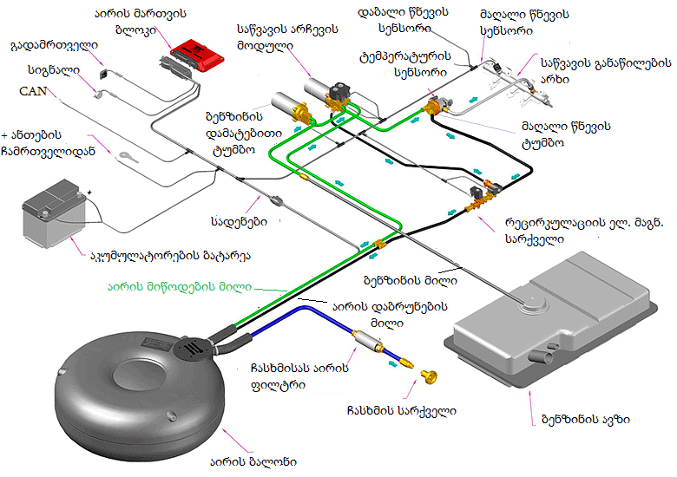
ნახ. 7.7 მე-6 თაობის აირბალონის სისტემის ბლოკ-სქემა (ICOM JTG hp)
აირბალონის სისტემის მართვის ბლოკი ICOM UCE 4 თავის მუშაობაში ძრავას მართვის ბლოკის სინქრონიზაციის რუკებს იყენებს და აირზე ძრავას გადაყვანისას მათში შესაბამისი შესწორებები შეაქვს. საწვავის არჩევის მოდული ატარებს აირს, ან ბენზინს. მის კორპუსში ჩაყენებულია დამატებითი ტუმბო, რომელიც ათანაბრებს წნევებს ამ ორი ტიპის საწვავს შორის. გარდა ამისა, ცხელ ამინდში ტუმბო აჩქარებს აირის გატუმბვას, რათა სისტემაში „საცობი“ არ წარმოიშვას. ძრავას ბენზინზე გადაყვანისას, ბენზინის დამატებითი ტუმბო ეხმარება მაღალი წნევის ტუმბოს, დაძლიოს საწვავის არხში აირის ნარჩენი მაღალი წნევა. საწვავის სისტემების გადამრთველი განლაგებულია სალონში. მისი ინდიკატორის ფერი გვამცნობს, რომელი ტიპის საწვავზე მუშაობს ძრავა მოცემულ მომენტში.

7.5 ცილინდრებში შეწოვილი ჰაერის ნაკადის მახასიათებლების მართვა
ძრავას ცილინდრში საწვავი ნარევის წვის ეფექტურობა, საწვავის შეფრქვევის პარამეტრების გარდა, დამოკიდებულია აგრეთვე ჰაერით ცილინდრის შევსების პროცესის მახასიათებლებზე; უპირველესად, შეწოვილი ჰაერის მოცულობასა და მისივე ნაკადის სიჩქარეზე.
სიტყვა „შეწოვა“ კარგად გადმოსცემს ჰაერით ცილინდრის ბუნებრივი შევსების არსს, რომელიც, შეწოვის ტაქტზე დგუშის ქვევით მოძრაობისას, ცილინდრში წარმოქმნილი გაუხშოების ხარჯზე ხდება. სანამ ცილინდრში მოხვდება, ჰაერმა მოწყობილობების მთელი რიგი უნდა გაიაროს. მილგამტარით შეერთებულ ამ მოწყობილობათა ერთობლიობას შეშვების სისტემა ჰქვია. თანამედროვე ავტომობილზე ამ სისტემას, ცილინდრებში ჰაერის განაწილების გარდა, მისი ნაკადის მახასიათებლების მართვაც აკისრია, რასაც ძრავას მართვის ელექტრონული სისტემა ახორციელებს. ნახ.-ზე 7.8 ნაჩვენებია ბენზინით მომუშავე ძრავას შეშვებისა და ელექტრონული მართვის სისტემების სქემა.
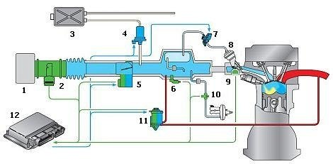
ნახ. 7. 8 ბენზინით მომუშავე საავტომობილო ძრავას შეშვების სისტემის სქემა:
1-ჰაერის ფილტრი; 2-ჰაერის ხარჯმზომი; 3-ადსორბერი; 4-ბენზინის ორთქლის დაჭერის სისტემის სარქველი; 5-ელექტრული დროსელის ბლოკი (ფარის მდგომარეობის სენსორთან ერთად); 6-შემშვებ კოლექტორში წნევის სენსორი; 7-ცილინდრებში შესული ჰაერის სიჩქარის ცვლის („დაგრიგალების“) მისაფარების მართვის სარქველი; 8-ამავე მისაფარების ამძრავი; 9-ამავე მისაფარების მდგომარეობის სენსორი; 10-მუხრუჭების ვაკუუმგამაძლიერებლის მაგისტრალში წნევის სენსორი; 11-გამონაბოლქვი აირების რეცირკულაციის სარქველი; 12-ძრავას კომპიუტერული მართვის ბლოკი

როგორც ნახ.-ზე ჩანს, ბენზინით მომუშავე ძრავას შეშვების სისტემის ცენტრალური კვანძია დროსელის/სადროსელო მისაფარის ბლოკი (5). მისი მოვალეობაა, მძღოლის მოთხოვნის შესაბამისად, არეგულიროს ცილინდრებში შეწოვილი ჰაერის რაოდენობა. შესაბამისად, დროსელის ბლოკს მძღოლი ავტომობილის სალონიდან, აქსელერატორის სატერფულის მეშვეობით მართავს: რაც მეტია სატერფულზე ფეხის დაჭერის სიძლიერე, მით მეტად იღება დროსელის ფარი და მით მეტი ჰაერი ხვდება ცილინდრში (სადროსელო მისაფარის კონსტრუქციის აღწერა იხ. [1]). შესაბამისად, იზრდება შეფრქვეული საწვავის რაოდენობაც, რაც ძრავას მუხლა ლილვის ბრუნთა რიცხვსა და სიმძლავრეს ზრდის.
თუ ავტომობილის ძრავა მუშაობს, მაგრამ მძღოლს აქსელერატორის სატერფულზე ფეხი დაჭერილი არა აქვს, ასეთ შემთხვევაში დროსელის მოვალეობაა, უზრუნველყოს ცილინდრებში ჰაერის ისეთი რაოდენობის შეშვება, რაც საკმარისი იქნება, რომ ძრავამ მინიმალურ ბრუნთა რიცხვებზე მდგრადად იმუშაოს და არც ჩაქრეს, არც აჩქარდეს. ამას დროსელის უქმი სვლის რეჟიმი ჰქვია. უქმი სვლის რეჟიმთან მჭიდროდ არის დაკავშირებული დროსელის ავარიული რეჟიმიც (იხ. პარ.. 6.3). ამრიგად, ძრავას მართვის ელექტრონული ბლოკი ყველა ამ რეჟიმს უნდა მართავდეს.
დროსელის ბლოკის ელექტრონული მართვის სქემა დამოკიდებულია იმაზე, თუ როგორი ხასიათისაა კავშირი აქსელერატორის სატერფულსა და დროსელის ფარს შორის. მექანიკური კავშირი ტროსის მეშვეობით ხორციელდება. ამასთან, მართვის ბლოკი აკონტროლებს, იღება თუ არა ფარი მძღოლის მოთხოვნის შესაბამისად, ანუ ხომ არ „გაიჭედა“ დროსელი. ამისათვის როგორც აქსელერატორის სატერფულზე, ასევე დროსელის მოდულში განლაგებულნი არიან მდგომარეობის სენსორები (იხ. ნახ. 6.13 და 6.15). რაც მეტია ასეთი სენსორების რაოდენობა, მით უფრო საიმედოა დროსელის მართვა.
თანამედროვე ავტომობილებზე თანდათან ვრცელდება ელექტროდროსელი, რომელზეც აქსელერატორის სატერფულსა და დროსელის ფარს შორის არა მექანიკური, არამედ ელექტრული კავშირია. აქსელერატორის სატერფულის მდგომარეობის სენსორის სიგნალის საფუძველზე კონტროლერი აყალიბებს ბრძანებას - განივ იმპულსური მოდულაციის სიგნალს. ამ უკანასკნელის მეშვეობით იმართება დროსელის ფარის აქტუატორის - ბიჯური ელექტროძრავას - ჩართვის ხანგრძლივობა და, შესაბამისად, ფარის გაღების კუთხე (ბიჯური ელექტროძრავას შესახებ იხ. პარ. 3.7). ფარის გაღების კუთხეს კონტროლერი ამოწმებს დროსელის ფარის მდგომარეობის სენსორების მეშვეობით და, თუ აღმოაჩენს, რომ რაიმე მიზეზის გამო ფარი სათანადოდ არ გაიღო, მძღოლის ჩარევის გარეშე შეაღებს, ან დახურავს ფარს. ცხადია, ამისათვის კონტროლერმა უნდა მართოს ელექტროძრავას რევერსული მოძრაობაც, რასაც იგი H-ხიდის მეშვეობით ახდენს (იხ. ნახ. 2.9).
ქვემოთ, ნახ.-ზე 7.9, სამაგალითოდ მოგვაქვს ელექტროდროსელის მართვის სქემა, რომელიც ხორციელდება Ford-ის მარკის ავტომობილებზე და რომლის უმთავრესი პრინციპია საიმედოობა და უსაფრთხოება.
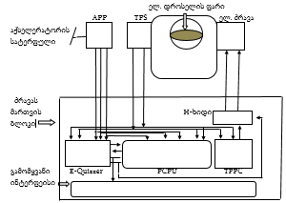
ნახ. 7.9 ელექტრული დროსელის მართვის სქემა (Ford ETC):
APP (Acselerator Pedal Position) - აქსელერატორის სატერფულის მდგომარეობის სენსორი; TPS (Trottle Position Sensor) - დროსელის ფარის მდგომარეობის სენსორი; TPPC (Trottle Plate Position Control) - დროსელის ფარის მართვის IC ჩიპი; PCPU (Primary Central Process Unit) - პირველადი ცენტრალური პროცესორი
როგორც ნახ.-ზე ჩანს, აქსელერატორის სატერფულის მდგომარეობის (ჰოლის) სენსორისაგან სამი სიგნალი გამოდის. ეს სიგნალები ერთდროულად შედიან როგორც მართვის ბლოკის ცენტრალურ პროცესორში (PCPU), ასევე IC ჩიპში, უცნაური სახელით E(nhanced)-Quizzer, რაც შეიძლება ითარგმნოს, როგორც „ვიქტორინის წამყვანი“, გამომკითხველი (ინგლისურად Quiz „ვიქტორინას”, გამოკითხვას ნიშნავს). ეს უკანასკნელი, გარდა იმისა, რომ თავადაც ამუშავებს სიგნალებს, აკონტროლებს კიდევაც, თუ როგორ გადაწყვეტილებას იღებს პროცესორი. საბოლოოდ, შეჯერებული გადაწყვეტილება ხვდება დროსელის ფარის მართვის ჩიპში (TPPC), რომელიც, თავის მხრივ, H-ხიდის მეშვეობით მართავს ბიჯურ ელექტროძრავას. ინფორმაცია ფარის გაღების ფაქტიური კუთხის შესახებ, რომელსაც ფარის მდგომარეობის სენსორი (TPS) აყალიბებს, ასეთივე კომპლექსურ დამუშავებას განიცდის. კონტროლერის ასეთ რთულ შიგა წრედს „უსაფრთხოების კომპლექსური მონიტორინგის სტრატეგია“ ჰქვია.
ელექტროდროსელის ავარიული რეჟიმის თაობაზე ჩვენ უკვე ვისაუბრეთ ქვეთავში 6.3. რაც შეეხება უქმი სვლის რეჟიმს, მისი უზრუნველყოფისათვის ძრავას მართვის ბლოკი, ბიჯური ელექტროძრა-ვას მეშვეობით, ოდნავ შეაღებს დროსელის ფარს, რათა ცილინდრში გარკვეული რაოდენობის ჰაერი შევიდეს. ამავე დროს, ძრავას ბრუნთა რიცხვის სენსორის სიგნალის მიხედვით, კონტროლერი ისე მართავს დროსელის ფარის შეღების კუთხეს, რომ უქმ სვლაზე სტაბილური ბრუნთა რიცხვი შენარჩუნდეს.
მექანიკურ დროსელზე უქმი სვლის რეჟიმი ხორციელდება დროსელის კორპუსზე დამონტაჟებული შემოვლითი (Bypass) საჰაერო არხის მეშვეობით, რომელსაც კონტროლერი ელექტრომაგნიტური სარქვლის საშუალებით აღებს და კეტავს.
პარაგრაფში 6.1 ჩვენ უკვე შევეხეთ დიზელის ძრავას საჰაერო მისაფარის ფუნქციებს VW tdi 2.0 ძრავას მაგალითზე. აქ დავუმატებთ, რომ საჰაერო მისაფარის ძრავა, მისაფარის გაღების კუთხის პოტენციომეტრთან ერთად, განლაგებულია აღნიშნული ძრავას შემშვები კოლექტორის დასაწყისში, გამონაბოლქვი აირების რეცირკულაციის სარქვლის ქვემოთ (იხ. ნახ. 7.10). პოტენციომეტრის სიგნალებს ძრავას კონტროლერი იყენებს გამონაბოლქვი აირების რეცირკულაციისა და ჭვარტლის

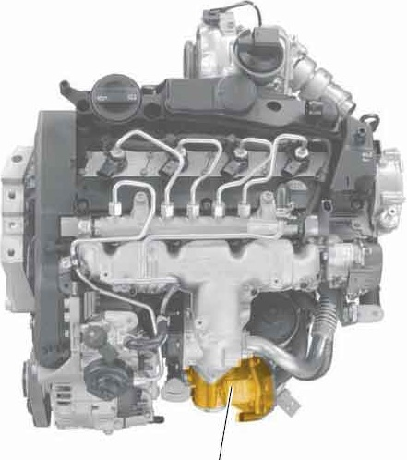
ნახ. 7.10 საჰაერო მისაფარი პოტენციომეტრთან ერთად ძრავაზე VW TDI 2.0
ფილტრის აღდგენის/გამოწვის პროცესების მართვისათვის. თუ კვანძი მწყობრიდან გამოვიდა, ორივე ეს ფუნქცია გაითიშება.
სანამ შეწოვილი ჰაერის ნაკადი ცილინდრში შევა, კონტროლერი მის კიდევ ერთ მახასიათებელს მართავს. ესაა ჰაერის ნაკადის ცილინდრში შეშვების სიჩქარე. ჩვენ ამ პროცესს „დაგრიგალება“-ს ვუწოდებთ. ნახ.-ზე 7.11 წარმოდგენილია ამ სისტემის სქემა:
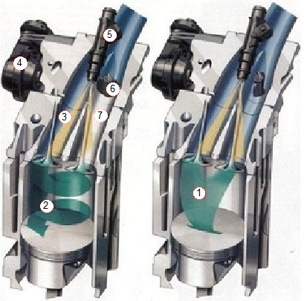
ნახ.7.11 საწვავი ნარევის/შეწოვილი ჰაერის „დაგრიგალება“
როგორც ნახ.-ზე ჩანს, უშუალოდ ცილინდრის წინ შემშვები კოლექტორი ორ არხად იყოფა. ერთ-ერთ მათგანში დგას მისაფარი (6). როცა იგი არხს კეტავს, მთელი ჰაერი, გრიგალისებური სიჩქარით, მეორე არხში გაივლის. ჩვენ პარ.-ში 6.3 ზოგადად აღვნიშნეთ, რომ შეშვების ჰაერის „დაგრიგალება“ დიდ გავლენას ახდენს ნარევწარმოქმნის პროცესზე. ამჟამად დავამატებთ, რომ პირდაპირი შეფრქვევის პროცესში, განშრევებული ნარევწარმოქმნისას, დროსელის ფარი თითქმის ბოლომდე ღიაა, ,„დაგრიგალების მისაფარი“ კი მიხურულია. ჰაერი ცილინდრში დიდი სიჩქარით შედის, ხოლო საწვავის შეფრქვევა უშუალოდ სანთლის ზონაში ხდება, სადაც მცირე ხნის განმავლობაში საწვავის შედარებითი სიჭარბე იქმნება, რაც ნარევის აალებას აიოლებს (იხ. თ. 7.2). ზონის გარშემო პირიქით, ჰაერის სიჭარბეა, რომელიც ცილინდრის კედლისათვის თერმოიზოლატორის ფუნქციასაც ასრულებს. ჰომოგენური, ანუ ერთგვაროვანი ნარევწარმოქმნისას შეშვების ჰაერის მისაფარი პირიქით, ღიაა, დროსელის ფარი კი აქსელერატორის სატერფულის მდგომარეობის შესაბამისად იღება. საწვავის შეფრქვევა შეშვების ტაქტის დროს მიმდინარეობს, რაც ერთგვაროვანი ნარევის წარმოქმნას უწყობს ხელს. ამასთან, ნარევი სტექიომეტრულია და ცილინდრის მოცულობაში თანაბრად იწვის.
რაც შეეხება ღარიბ ჰომოგენურ ნარევს, იგი დროსელის ფარის სრულად გაღებისას და მიხურული საჰაერო მისაფარის დროს წარმოიშვება. საწვავის შეფრქვევა აქაც შეშვების ტაქტზე ხდება. საჭიროებისას ასეთ ნარევს 25%-მდე გამონაბოლქვი ერევა (გამონაბოლქვი აირების რეცირკულაცია).
დიზელის ძრავაზე „დაგრიგალების მისაფარების“ დანიშნულება იგივეა, თუმცა, სადროსელო მისაფარის არარსებობის პირობებში, ნარევწარმოქმნის პროცესზე ისინი კიდევ უფრო დიდ ზეგავლენას ახდენენ. დაბალ ბრუნთა რიცხვებზე და უქმ სვლაზე მისაფარი დაკეტილია. ამის შემდეგ, ძრავას რეჟიმების მიხედით, კონტროლერი მათი გაღების კუთხეს მდორედ ცვლის. 3000 ბრ/წთ-ზე მაღალ ბრუნთა რიცხვზე კი მისაფარი სრულად ღიაა და ნარევწარმოქმნა უკვე ცილინდრის უკეთ შევსების ხარჯზე უმჯობესდება.

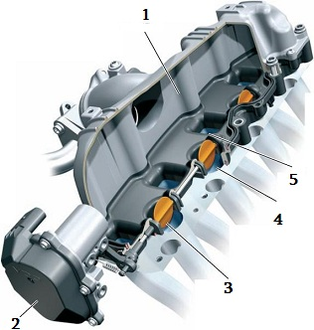

ნახ. 7.12 VW TDI 2,0 ძრავების ცვლადი გეომეტრიის შემშვები კოლექტორების მისაფარები ვაკუუმ და ელექტრო ამძრავებით:
1-შემშვები კოლექტორი; 2-ელექტროამძრავი პოტენციომეტრით; 3-მისაფარი; 4,5 - დაგრიგალებისა და შევსების არხები

7.6. აირგანაწილების ფაზების რეგულირება

„დაგრიგალების მისაფარების“ შემდეგ ჰაერი/საწვავი ნარევი ცილინდრში უკვე შემშვები სარქვლის გავლით შედის. ამრიგად, მუშა ტანით ცილინდრის შევსების ხარისხი დამოკიდებულია არა მხოლოდ შეშვების სისტემის რეგულირებაზე, არამედ ძრავას აირგანაწილების მექანიზმის გამართულ მუშაობაზე; კერძოდ, შემშვები და გამომშვები სარქვლების გაღება-დაკეტვის მომენტზე, ხანგრძლივობასა და სიმაღ-ლეზე - რაც მეტად იღება სარქველი, მით უფრო თავისუფლად შეუძლია მუშა ტანს ცილინდრის შევსება, ან იქიდან გამოსვლა.
სწორედ ამიტომ არაა ხელსაყრელი, სარქვლების გაღება-დაკეტვის მომენტი ზუსტად ზედა და ქვედა „მკვდარ წერტილებს“ დაემთხვეს. მაგ., სასურველია, რომ შემშვები სარქვლები გამოდევნის ტაქტის ბოლოს, დგუშის ზ.მ.წ.-ში მისვლამდე გაიღოს - ასე ცილინდრი უკეთ შეივსება. მეორეს მხრივ, ნამწვი აირების სრულად გამოსადევნად, გამომშვები სარქვლებიც დგუშის მიერ ზ.მ.წ.-ის გავლის შემდეგ უნდა დაიკეტოს. ამრიგად, გარკვეული პერიოდის განმავლობაში შემშვები და გამომშვები სარქვლები ერთდროულად არის გაღებული; მაგრამ ეს არ ნიშნავს, რომ ნამწვი აირები შემშვებ კოლექტორში შეჟონავენ: შემშვები სარქვლების გაღების შემდეგაც კი, დიდი ინერციის გამო, ისინი არა მარტო გააგრძელებენ ცილინდრიდან გამოსვლას, არამედ საწვავ ნარევსაც „შეიწოვენ“ ცილინდრში.
შემშვები/გამომშვები სარქვლების გაღება-დაკეტვის მომენტებს, რომლებიც გამოიხატებიან იმ კუთხის გრადუსებით, რომელზეც შემობრუნდება მუხლა ლილვი დროის შესაბამისი პერიოდის განმავლობაში, აირგანაწილების ფაზები ეწოდებათ, ხოლო მუხლა ლილვის შემობრუნების კუთხეს, რომლის დროსაც ყველა სარქველი გაღებულია, გადაფარვის კუთხე ჰქვია (ნახ.7.13).

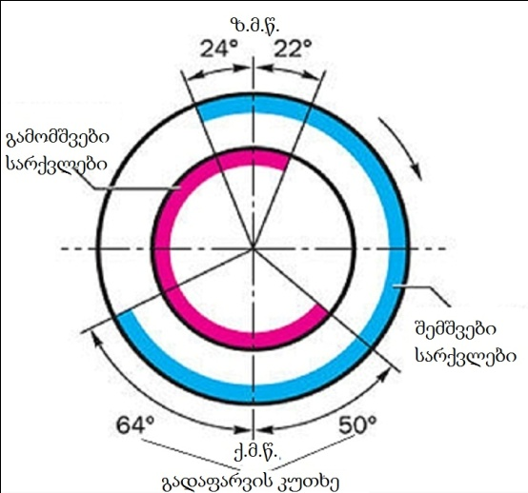
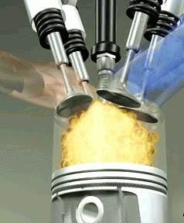
ნახ. 7.13 მარცხნივ - შემშვები და გამომშვები სარქვლები; მარჯვნივ-აირგანაწილების ფაზები
იოლია იმის მიხვედრა, რომ რაც უფრო იზრდება მუხლა ლილვის ბრუნთა რიცხვი, მით უფრო სწრაფად იღებიან და იკეტებიან სარქვლები. შესაბამისად, მუშა ტანის ცილინდრში შესვლისა და იქიდან გამოდევნისათვის სულ უფრო მცირე დრო რჩება. თუ ამასთანავე აირგანაწილების ფაზებიც უცვლელნი დარჩნენ, ძრავას მახასიათებლები უეჭველად გაუარესდებიან. შესაბამისად, სასურველია, რომ აირ-განაწილების ფაზები ძრავას მუშაობის რეჟიმების მიხედვით იცვლებოდეს: მაღალ ბრუნთა რიცხვებზე ფაზა „ფართო“ უნდა იყოს, უქმ სვლასა და დაბალ ბრუნთა რიცხვებზე - პირიქით, „ვიწრო“. აირგანაწილების ფაზების კომპიუტერულად მართული ცვლის პროცესს აიარგანაწილების ფაზების რეგულირება ჰქვია.
აირგანაწილების ფაზების რეგულირების ბევრი სქემა არსებობს, მაგრამ ყველა მათგანს ზოგადად „ვანუსს“ უწოდებენ. სინამდვილეში „ვანუსი“ (Vanos) ფაზების რეგულირების ერთ-ერთი სქემის სახელია, რომელიც ფირმა BMW-მ დანერგა და რომელიც შემდეგ მართვის პრინციპის ზოგად სახელად იქცა. მართალია, აღნიშნული პრინციპი სხვადასხვა მარკის ავტომობილებზე მრავალფეროვანი სქემების მეშვეობით ხორციელდება, მაგრამ ყველა სქემაში აირგანაწილების ფაზები რეგულირდება შემშვები და გამომშვები სარქვლების გაღების მომენტის, შემშვები სარქვლების გაღების სიმაღლის/სვლის, ან ერთდროულად ყველა ამ პარამეტრის კომპიუტერული მართვის საშუალებით.
სახელმძღვანელოში [1] განხილულია „ვანუსის“ ტრადიციული სქემები, მათ შორის, BMW-ს ცნობილი Valvetronic-იც, რომელმაც, ფაქტობრივად, „გააუქმა“ სადროსელო მისაფარი ბენზინის ძრავიან ავტომობილზე. საქმე ისაა, რომ სადროსელო მისაფარის ბლოკი, თუ მისი ფარი ბოლომდე არ არის ღია, ცილინდრში საწვავი ნარევის შესვლას ყოველთვის წინაღობას უქმნის, რაც აძნელებს ძრავას დატვირთვის მართვას. Valvetronic II სისტემაში, რომელიც ჩვენთვის უკვე ნაცნობ BMW N52 ძრავაზე გამოიყენება, დროსელის ფარი თითქმის მუდმივად ბოლომდეა ღია, ხოლო ძრავას დატვირთვის მართვა ხორციელდება:
- შემშვები სარქვლების სვლის ცვლილებით 0,18-9,9 მმ-ს ზღვრებში;
- შემშვები სარქვლების გაღების მომენტის ცვლილებით;
- შემშვები და გამომშვები სარქვლების გამანაწილებელი ლილვების აირგანაწილების ფაზების ცვლილებით (ორმაგი ვანუსი).
შედეგად, შემშვებ კოლექტორში გაუხშოება არ იქმნება და არც
სიმძლავრე იხარჯება მის შექმნაზე, რაც ზრდის ძრავას მ.ქ.კ.-ს. თუმცა, ისიც უნდა ითქვას, რომ აღნიშნული სისტემაში მუშტას პროფილი ყველა რეჟიმზე მაინც უცვლელია.
ეს ნაკლი გამოსწორებულია ფირმა Fiat Powertrain Technologie-ს („ფიატის ტრანსმისიის ტექნოლოგიები“) მიერ 2001 წელს დანერგილ სისტემაში Multiair (ამ საკითხზე იხ. აგრ. პარ. 6.1). 2009 წ. გამოჩნდა ამ სისტემის გაუმჯობესებული ვერსია შემშვები სარქვლების ელექტროჰიდრავლიკური ამძრავით, რომელმაც კონსტრუქტორებს საშუალება მისცა, საერთოდ უარი ეთქვათ სადროსელო მისაფარზე. შედეგად, შემცირდა დანაკარგები შეწოვაზე, რის გამოც შემცირდა ძრავას გაბარიტები და წონაც. თანაც, აღნიშნულ ტექნოლოგიაში აღარ არსებობს ტრადიციული აირგამანაწილებელი (მუშტა) ლილვი. ამიტომ მას სახელად „მუშტას გარეშე“ (Camless) ტექნოლოგია ეწოდა. სხვათა შორის, იმავე 2009 წელს, ხანგრძლივი მოლაპარაკებების შემდეგ, Fiat-ის ხელმძღვანელობა დათანხმდა, გაეშვა General Motors-ში აღნიშნული ტექნოლოგიების შემქმნელი ჯგუფი და სანაცვლოდ 100 მლნ დოლარზე მეტი მიიღო.
Fiat Multiair სისტემის სქემა და მოქმედების პრინციპი წარმოდგენილია ნახ.-ზე 7.14. ამ სქემაში „მუშტას პროფილის ცვლილება“ შემდეგნაირად ხორციელდება: გამომშვები მუშტებისაგან განსხვავებით, შემშვები მუშტები უშუალოდ შეშვების სარქვლებს კი არ აწვებიან, არამედ ზეთის ტუმბოს. სანამ ზეთის საკანში სოლენოიდით მართული გამომშვები სარქველი ჩაკეტილია, შეშვები სარქვლების ჰიდროამძრავები გახისტებულნი არიან და სარქვლებიც მუშტას პროფილს ზუსტად მიჰყვებიან. როდესაც სოლენოიდი საკნიდან ზეთს გამოუშვებს, საკანში ზეთის წნევა დაეცემა, ჰიდროამძრავები „დარბილდებიან“ და სარქვლის გაღების სიმაღლე იცვლება. საკანში ზეთის წნევის მართვით მიიღება სარქვლის გაღების სხვადასხვა სიმაღლე.
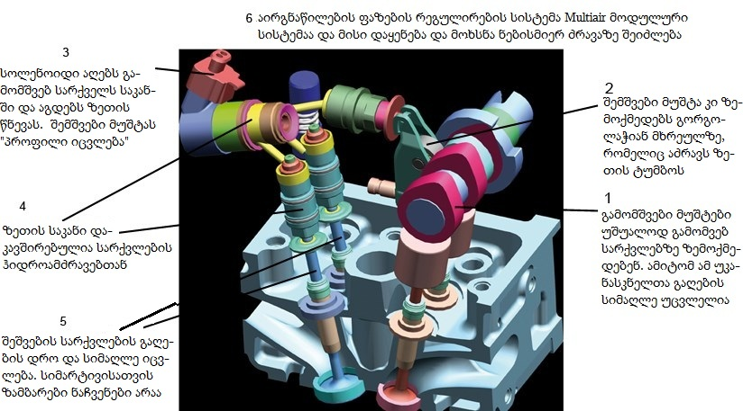
ნახ. 7.14 აირგანაწილების ფაზების რეგულირების სისტემის Fiat Multiair სქემა

BMW-მ „მუშტას გარეშე ტექნოლოგიით“ მომუშავე ძრავას საკუთარი საცდელი ვერსია დაამუშავა. მასში გამოიყენება სარქვლების არა ელექტროჰიდრავლიკური, არამედ ელექტრომაგნიტური ამძრავები (ნახ. 7.15).
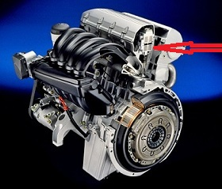
ნახ. 7.14 BMW-ს საცდელ ინჟექტორულ ძრავაზე ყოველი სარქვლის გაღებას ორი მძლავრი ელექტრომაგნიტი მართავს
ამ სისტემაში უკვე არა მარტო სარქვლის სვლა, არამედ დროის ნებისმიერ მომენტში მისი აჩქარებაც იმართება. გარდა ამისა, უაღრესად ფართო დიაპაზონში იცვლება აირგანაწილების ფაზებიც, რაც ცილინდრების შევსების მართვის პროცესს პრაქტიკულად იდეალურს ხდის. მნიშვნელოვანია, რომ აღნიშნული მოდულის კომპიუტერული მართვის სისტემა საშუალებას იძლევა, სარქვლების ნაწილი და, შესაბამისად, ცილინდრიც, დროებით გათიშოს (ცილინდრების დეაქტივაციის სისტემის შესახებ დაწვრილებით იხ. პარ. 7.9), ან დროის ნებისმიერ მომენტში ოთხტაქტიანი შიგაწვის ძრავა ექვსტაქტიანად გადააქციოს. განმარტებისათვის დავსძენთ, რომ ექვსტაქტიან შიგაწვის ძრავაში ერთი სრული ციკლი ხორციელდება დგუშის არა ოთხი, არამედ ექვსი სვლის განმავლობაში: ორი დამატებითი სვლა არის ცილინდრში ჰაერის, ან წყლის შეშვება-გამოდევნა, რაც ხელს უწყობს ძრავას თბური რეჟიმის ოპტიმიზაციას. ამრიგად, ექვსტაქტიან ძრავაზე ორი მუშა სვლაა: ერთი საწვავით, მეორე - ჰაერით (ან წყლით).
2015 წელს BMW-ს წარმომადგენელმა განაცხადა, რომ ეს შესანიშნავი სისტემა „მზადაა გასამრავლებლად“, თუმცა დეტალები არ დაუზუსტებია. ასეა თუ ისე, შეიძლება ჩაითვალოს, რომ ამ სქემის სერიულ წარმოებაში ჩაშვების შემდეგ აირგანაწილების ფაზების გაუმჯობესების ლიმიტი ამოწურული იქნება და საავტომობილო შიგაწვის ძრავას მახასიათებლების შემდგომი გაუმჯობესება მხოლოდ კუმშვის ხარისხის მართვით, ან ცილინდრებში ჩაბერვის ეფექტური მართვით გახდება შესაძლებელი. ქვემოთ სწორედ ამაზე ვისაუბრებთ.

7.7 ძრავას კუმშვის ხარისხის მართვა

კუმშვის ხარისხი შიგაწვის ძრავას მნიშვნელოვანი მახასიათებელია, რომელზეც დიდადაა დამოკიდებული საწვავი ნარევის აალებისა და წვის პროცესების მიმდინარეობა და, შესაბამისად, წვის ენერგიის გამოყენების ეფექტურობა.
შიგაწვის ძრავას კუმშვის ხარისხი განისაზღვრება, როგორც ცილინდრში დგუშის ქვედა მკვდარ წერტილში (ქ.მ.წ.) ყოფნისას მის ზემოთ არსებული მოცულობის შეფარდება დგუშის ზედა მკვდარ წერტილში (ზ.მ.წ.) მისვლის შემდეგ მის ზემოთ დარჩენილ, ანუ წვის კამერის, მოცულობასთან (ნახ. 7.15).
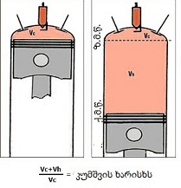
ნახ. 7.15 კუმშვის ხარისხი
თავისთავად ცხადია, კუმშვის ხარისხის შეცვლა ძრავას გადაკეთების გარეშე შეუძლებელია. ამავე დროს სასურველია, ძრავას მუშაობის სხვადასხვა რეჟიმებზე, ან სხვადასხვა მარკის („ოქტანობის“) ბენზინის გამოყენებისას კუმშვის ხარისხიც იცვლებოდეს. თუ მოხერხდება, რომ კუმშვის ხარისხი ძრავას მუშაობის პროცესშივე ამ პარამეტრების მიხედვით ისე შეიცვალოს, რომ ძრავას კაპიტალური გადაკეთება არ დაგვჭირდეს, ძრავას გამოყენების ეფექტურობა მკვეთრად ამაღლდებოდა. კერძოდ, საშუალება მოგვეცემოდა, გაგვეზარდა ძრავას სიმძლავრე და მაბრუნი მომენტი და, რაც მთავარია, ერთი და იგივე ძრავაზე გამოგვეყენებინა სხვადასხვა საწვავი.
ამ მეტად რთული ტექნიკური ამოცანის გადაწყვეტას ფირმები სხვადასხვა სქემებით ცდილობენ. ამ მხრივ პიონერია SAAB, რომელმაც 2000 წელს შექმნა ძრავა, რომლის კუმშვის ხარისხიც, დატვირთვის მიხედვით, იცვლებოდა 8:1 – 14:1 დიაპაზონში. 2010 წელს ფირმამ Development წარმოადგინა 4-ცილინდრიანი MCE-5, რომელზეც განხორციელებულია კუმშვის ხარისხის მართვის პრინციპი თითოეული ცილინდრისათვის დამოუკიდებლად. მისი სქემა მოცემულია ნახ.-ზე 7.16.
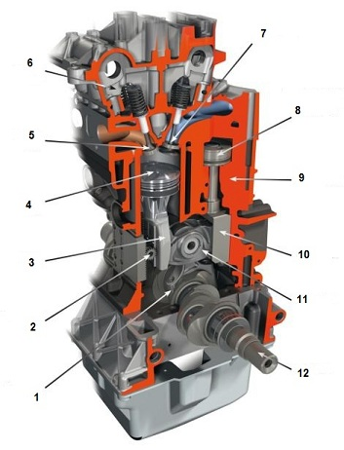
ნახ. 7.16 ცვალებადი კუმშის ხარისხის მქონე ძრავას (MCE-5) ცილინდრის ჭრილი
1-შემაერთებელი ბერკეტი; 2-სინქრონიზაციის კბილანა; 3-მუშა დგუშის ბრჯენი; 4-მუშა დგუში; 5-გამომშვები სარქველი; 6-ცილინდრების ბლოკის სახურავი; 7-შემშვები სარქველი; 8-მართვის დგუში; 9-ცილინდრების ბლოკი; 10-მართვის დგუშის ბრჯენი; 11-კბილანა სექტორი; 12-მუხლა ლილვი
მოცემულ სქემაში უმთავრესი კვანძია კბილანა სექტორი, რომელიც ერთგვარი მხრეულის მოვალეობას ასრულებს. იგი ერთმანეთთან აკავშირებს მუშა და მართვის დგუშების ბრჯენებს. მართვის დგუში ჰიდროდგუშია, რომელზეც ზემოქმედებს ზეთის წნევა. ამ წნევის ზემოქმედებით დგუში იცვლის მდგომარეობას და ეს მოძრაობა კბილანა სექტორის მეშვეობით გადაეცემა ძრავას დგუშს. შედეგად, იცვლება ზ.მ.წ.-ის დონეც. აღნიშნული სქემა უზრუნველყოფს კუმშვის ხარისხის ცვლილებას 7:1 – 20:1 დიაპაზონში. ეს ძრავა სერიულად ჯერ არ გამოუშვიათ.
ფირმამ: Lotus Car ცვალებადი კუმშვის ხარისხის პრინციპი ორტაქ-
ტიან ძრავაზეც განახორციელა. შედეგი მნიშვნელოვანია: ძრავა არა მარტო იზრდის კუმშვის ხარისხს 40:1-მდე, არამედ ყველა სახის თხევად საწვავზეც მუშაობს. მის სერიულ გავრცელებას ხელს უშლის ის გარემოება, რომ ავტომობილებზე ორტაქტიანი ძრავა დიდად პოპულარული არაა. თუმცა, მოტოციკლებისათვის ასეთი ძრავა ზედგამოჭრილი უნდა იყოს.

7.8 ცილინდრებში ჩაბერვის პროცესის მართვის
პრინციპები
შიგაწვის ძრავას ცილინდრებში ჩაბერვა გულისხმობს მათ იძულებით შევსებას ჰაერის მაღალი წნევის ნაკადით, რაც დგუშის მიერ შეწოვილ ჰაერს ემატება. ეს აუმჯობესებს ნარევწარმოქმნისა და წვის პროცესს, რის შედეგადაც უმჯობესდება ძრავას მახასიათებლები. ჩაბერვა არსებობს უაგრეგატო და აგრეგატული.
უაგრეგატო ჩაბერვის ერთ-ერთ სახეს ჩვენ უკვე გავეცანით ე.წ. „დაგრიგალების სარქვლების“ მაგალითზე (იხ. თ. 7.5). შეიძლება ითქვას, რომ აღნიშნული სარქვლების მიხურვისას, სიჩქარესთან ერთად, რამდენადმე ცილინდრში შეწოვილი ჰაერის ნაკადის წნევაც იზრდება. მაგრამ ამ მხრივ კიდევ უფრო ეფექტურია „რეზონანსული ჩაბერვის“ მეთოდი, რომელიც დამყარებულია რეზონანსული მოვლენების გამოყენებაზე.
საქმე ისაა, რომ შემშვები სარქვლის ჩაკეტვის შემდეგ, შემშვებ კოლექტორში მის უკან დარჩენილი ჰაერი რხევებს განიცდის. გარკვეულ მომენტში ჰერის რხევა ძრავას რხევებთან რეზონანსში მოდის და თუ ამ დროს მას ცილინდრში შევუშვებთ, გამოგვივა ჰაერის მაღალი წნევით (20 მილიბარამდე) ჩაბერვა. დადგინდა ასევე, რომ აღნიშნული მოვლენის პარამეტრები დიდად არის დამოკიდებული შემშვები კოლექტორის სიგრძეზე, განივკვეთსა და ფორმაზე, ანუ გეომეტრიაზე. როდესაც ეს ყველაფერი ძრავას მუშაობის რეჟიმებთან მიმართებაში შეისწავლეს, აღმოჩნდა, რომ ძრავას მუხლა ლილვის დაბალ ბრუნთა რიცხვებზე ჩაბერვისათვის ეფექტურია შედარებით გრძელი და წვრილი შემშვები კოლექტორი, ბრუნთა რიცხვის ზრდასთან ერთად კი საჭიროა კოლექტორის სიგრძის დამოკლება. ამრიგად, კონსტრუქტორებმა მიიღეს შესანიშნავი შესაძლებლობა, ემართათ ჰაერით ცილინდრების შევსების ხარისხი ძრავას მუშაობის რეჟიმების მიხედვით. ასე შეიქმნა „ცვლადი გეომეტრიის შემშვები კოლექტორის“ (VLIC) სისტემა. ნახ.-ზე 7.17 წარმოდგენილია მისი პრინციპული სქემა.
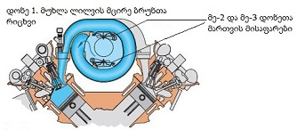

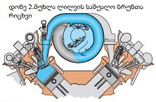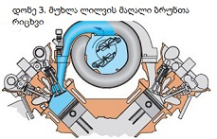
ნახ. 7.17 ცვლადი გეომეტრიის შემშვები კოლექტორის სქემა (Audi)
აღნიშნული სისტემის მართვის პრინციპი შემდეგია: დატვირთვისა და ბრუნთა რიცხვის მიხედვით გამოიყოფა მართვის 3 დონე, რომელთაც შემშვებ კოლექტორში ჰაერის მიერ განვლილი სამი სხვადასხვა მანძილი, ანუ სამი სხვადასხვა სიგრძის საჰაერო არხი შეესაბამებათ. მათი მიმდევრობითი ჩართვა ხდება მისაფარების მეშვეობით, რომელთაც, ცხადია, კონტროლერი მართავს.
ჩაბერვის ზემოთ აღწერილი სქემა არ გამოიყენება ავტომობილებზე, რომლებსაც გააჩნიათ აგრეგატული ჩაბერვა. ეს უკანასკნელი ხორციელდება ტურბო-, ან მექანიკური კომპრესორით.
ტურბოკომპრესორი/ტურბოჩამბერი მუშაობს გამონაბოლქვი აირების ენერგიის ხარჯზე. მექანიკური კომპრესორი კი, რომელსაც ზოგჯერ „სუპერკომპრესორსაც“ უწოდებენ, აიძვრება ან მუხლა ლილვისაგან, ან (იშვიათად) სპეციალური ელექტროძრავათი.
რახან გამონაბოლქვი აირების ენერგიით მუშაობს, ტურბოკომპრესორის მთავარი ნაკლიც ადვილი მისახვედრია: ცილინდრში ჰაერის ჩაბერვის წნევა დამოკიდებულია გამონაბოლქვი აირების ენერგიაზე; ანუ დაბალ ბრუნთა რიცხვზე ჩაბერვის წნევა არასაკმარისია, მაღალ ბრუნთა რიცხვზე და დატვირთვებზე კი წნევა საკმარისზე მეტიცაა.
ტრადიციულად, ჩაბერვის წნევა სოლენოიდებით მართული ორი პნევმატიკური გადამშვები სარქვლის მეშვეობით რეგულირდება. ერთი მათგანი გამონაბოლქვი აირების ტრაქტში, ტურბოკომპრესორის ტურბინის თვლის წინ დგება. მას „ვეისტგეიტ“-საც (Wastegate) უწოდებენ. მეორე სარქველი ჰაერის ჩაბერვის ტრაქტში, კომპრესორის თვალის შემდეგაა განლაგებული და მას „ბაიპასურ“ (Bypass), ანუ შემოვლით სარქველსაც უწოდებენ (ნახ. 7.18).
როგორც ნახ.-ზე 7.18 ჩანს, ვეისტგეიტის დიაფრაგმული პნევმატიკური ამძრავი ჩაბერვის წნევით მუშაობს, სოლენოიდი კი სარქვლისაკენ მიმავალი წნევის პარამეტრებს აკონტროლებს: რაც მეტად გააღებს მას მართვის ბლოკი, მით მეტი წნევა მივა დიაფრაგმაზე და მით მეტად გაიღება პნევმატური სარქველი. შედეგად გამონაბოლქვი აირების ნაწილი ტურბინას გვერდს აუქცევს და პირდაპირ მაყუჩისაკენ წავა (ნახ.-ზე ვეისტგეიტი ჩაკეტილია). ამრიგად დაეცემა ტურბინის ბრუნთა რიცხვი და, შესაბამისად, ჩაბერვის წნევაც. თუ ეს საკმარისი არ აღმოჩნდა, გაიღება „ბაიპასური“ სარქველი (ამ სქემაზე იგი მექანიკურია, თუმცა, შეიძლება ვეისტგეიტის მსგავსად, სოლენოიდით მართული პნევმატიკური სარქველიც იყოს), ჩაბერილი ჰაერის ნაწილი უკან, შემშვებ მილგამტარში წავა და ჩაბერვის წნევაც ასევე დაეცემა.
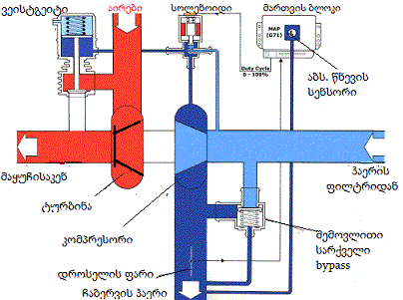
ნახ. 7.18 ჩაბერვის წნევის მართვის სქემა (Bosch Motronic)
ჩვენთვის უკვე ნაცნობ VW TDI 2.0 ძრავაზე ვეისტგეიტის ნაცვლად გამოყენებულია სხვა ტექნოლოგია, რომელსაც „ცვლადი გეომეტრიის ტურბინა“ ეწოდება. აქ გამონაბოლქვი აირების ნაკადის სიჩქარე იმართება მიმმართველი აპარატის მისაფარების მეშვეობით. მათი მოქმედების პრინციპი ჰგავს „დაგრიგალების სარქვლების“ მოქმედების პრინციპს: დაბალ ბრუნთა რიცხვზე, როდესაც აირების ენერგია და რაოდენობაც დაბალია, მისაფარები, რომლებიც ტურბინის თვლის გარშემო არიან განლაგებულნი, მიიხურებიან და ასე ზრდიან ტურბინისაკენ მიმავალი გამონაბოლქვის ნაკადის სიჩქარეს (ნახ. 7.19). შედეგად იზრდება ტურბოკომპრესორის ბრუნვის სიჩქარე და ჩაბერვის წნევა. ბრუნთა რიცხვის ზრდასთან ერთად იზრდება მისაფარების გაღების კუთხეც, რომელსაც კონტროლერი მდგომარეობის სენსორის - პოტენციომეტრის მეშვეობით აკონტროლებს.
მიმმართველი აპარატის მართვისათვის ძრავას კონტროლერი ჩაბერვის წნევისა და ტემპერტურის სენსორებს იყენებს, რომლებიც ერთ კორპუსში არიან გაერთიანებულნი (იხ. ნახ. 7.19, მარჯვნივ). თუ ამ სენსორების სიგნალი „დაიკარგა“, ჩაბერვის რეგულირება აღარ ხდება და ძრავას სიმძლავრე მნიშვნელოვნად ეცემა.

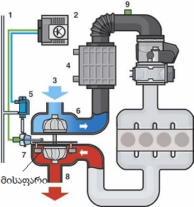
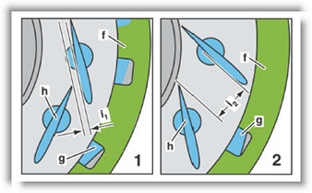
ნახ. 7.19 მარცხნივ - გამონაბოლქვი აირების მიმმართველი მისაფარების მოქმედების სქემა ცვლადი გეომეტრიის ტურბინაზე; მარჯვნივ - ჩაბერვის წნევის რეგულირების სქემა VW TDI 2.0 ძრავაზე: 1-ძრავას ვაკუუმის არხი; 2-ძრავას მართვის ბლოკი; 3-ჰაერი; 4-ჩაბერილი ჰაერის გაგრილების რადიატორი - ინტერქულერი; 5-მიმმართველი აპარატის პნევმოამძრავის მართვის სოლენოიდი; 6-კომპრესორის სექცია; 7-მიმმართველი აპარატის პნევმოამძრავი; 8-ცვლადი გეომეტრიის ტურბინა; 9-ჩაბერილი ჰაერის წნევისა და ტემპერატურის სენსორები
თანამედროვე ძრავებზე ცილინდრებში ჩაბერვა გამოიყენება არა მარტო ძრავას ეფექტური სიმძლავრის გასაზრდელად, არამედ ნომინალური მაბრუნი მომენტის შესანარჩუნებლად ბრუნთა რიცხვის ფართო დიაპაზონში, აგრეთვე საწვავის კუთრი ხარჯის შემცირებისათვის. ამისათვის საკმარისი არაა ჩაბერვის წნევის მართვა. ამიტომ სულ უფრო ხშირად გამოიყენება წყვილი ტურბოჩამბერის სისტემა twinturbo, ან კომბინირებული ჩაბერვა.
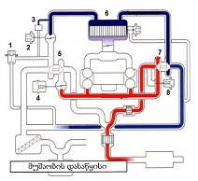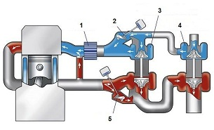
ნახ. 7.20 ჩაბერვის მიმდევრობით-პარალელური (მარცხნივ) და ორსაფეხურიანი (მარჯვნივ) სქემები
მარცხენა სქემაზე: 1-სარქველი bypass; 2-ჰაერის მიწოდების მართვის სარქველი პნევმოამძრავით; 3-წნევათა სხვაობის სენსორი; 4-გამონაბოლქვის მიწოდების მართვის სარქველი; 5-მეორადი ტურბოკომპრესორი; 6-ინტერქულერი; 7-მთავარი ტურბოკომპრესორი; 8-სარქველი wadtegate;
მარჯვენა სქემაზე: 1.-ინტერქულერი; 2-სარქველი bypass; 3-მცირე ტურბოკომპრესორი; 4-დიდი ტურბოკომპრესორი; 5-სარქველი wastwgate

ტურბოკომპრესორების მართვის სქემის მიხედვით სისტემა twinturbo იყოფა პარალელურ, მიმდევრობით-პარალელურ და ორსაფეხურიანი ჩაბერვის სისტემებად. პარალელური სისტემა მოიცავს ორ ერთნაირ ტურბოკომპრესორს, რომლებიც V-სებურ ძრავაზე ცილინდრების ორივე რიგს ემსახურებიან და ერთმანეთის პარალელურად მოქმედებენ. მიმდევრობით-პარალელურ სისტემაში კი ეს ერთნაირი ტურბო-კომპრესორები ისეთნაირად იმართებიან, რომ ცილინდრებში ჰაერს ძირითდად ერთი ტურბოკომპრესორი უბერავს, მეორე კი მას გარკვეულ რეჟიმებზე „ეხმარება“. ეს ხერხდება კონტროლერის მიერ მართული სარქვლების (2 და 4. იხ. ნახ. 7.20, მარცხნივ) მეშვეობით. თუ ეს სარქვლები ბოლომდე ღიაა, ჩაბერვას ერთდროულად ორივე კომპრესორი ახდენს. ფირმამ BMW შექმნა ანალოგიური სისტემა სამი ტურბოკომპრესორით (triple turbo). აღნიშნული სისტემები გამოიყენებიან როგორც ბენზინის, ასევე დიზელის ძრავებზე.
ნახაზზე 7.20 ასევე მოცემულია ორსაფეხურიანი ჩაბერვის სისტემის სქემა, რომელიც დაამუშავა ფირმამ Opel. დაბალ ბრუნთა რიცხვზე ამ სქემაში მუშაობას იწყებს მცირე ტურბო, რადგან მისი ამოძრავება უფრო იოლია. ამით აღმოიფხვრება ე.წ. „ტურბოორმო“. მაღალ ბრუნთა რიცხვებზე იღებიან გადამშვები სარქვლები და საქმეში ერთვება დიდი ტურბოკომპრესორი.
ჩაბერვის კიდევ ერთი პროგრესული სისტემაა კომბინირებული ჩაბერვა. სისტემა VW-მა დანერგა თავის ცნობილ ძრავაზე TSI, რომლის მართვის სისტემა ჩვენ განვიხილეთ პარ.-ში 6.3. ჩაბერვას კომბინირებული იმიტომ ჰქვია, რომ მას უზრუნველყოფენ ერთმანეთთან პარალელურად ჩართული მექანიკური და ტურბოკომპრესორები. თანაც, მექანიკური კომპრესორი, რომელსაც აძრავს მუხლა ლილვი, ჩაბერვას იწყებს ძრავას გაშვებისთანავე. მაღალ ბრუნთა რიცხვებზე ჩაბერვას ახდენს ტურბოკომპრესორი, რომელსაც პერიოდულად „ეხმარება“ მექანიკური კომპრესორი. ამ უკანასკნელის ჩართვა-ამორთვას, რეჟიმების მიხედვით, ახდენს ძრავას კონტროლერი, რომელიც ამ მიზნით „იყენებს“ მარეგულირებელ მისაფარს (იხ. ნახ. 6.14). სისტემის სქემა დაწვრილებით განხილულია სახელმძღვანელოში [1], ამიტომ აქ მხოლოდ დავამატებთ, რომ ზოგიერთ ძვირად ღირებულ ავტომობილზე მექანიკურ კომპრესორს შეიძლება ელექტროამძრავი ჰქონდეს და კომპრესორის ჩართვა შესაძლებელია ძრავას გაშვებამდეც კი, რითაც სისტემაში წინასწარ იქმნება ჩაბერვის წნევა.

7.9 ცილინდრების მართვის/დეაქტივაციის სისტემა
აღნიშნული სისტემის შესახებ ჩვენ გაკვრით უკვე ვისაუბრეთ პარ.-ში 7.6, როდესაც BMW-ს მიერ დამუშავებულ „მუშტას გარეშე ტექნოლოგია“-ს გავეცანით. საზოგადოდ კი უნდა ითქვას, რომ ცილინდრების დეაქტივაციის სისტემა (მეორენაირად: ცილინდრების მართვის, ან გამორთვის სისტემა) გამოიყენება ძრავას მუშაობის დროს ერთი, ან რამდენიმე ცილინდრის დროებითი გამორთვისათვის. სისტემა უზრუნველყოფს საწვავის 20%-მდე ეკონომიას და გამონაბოლქვი აირების შემცირებას.
ამ თვალსაზრისით ნიშანდობლივია, რომ მთელი დროის 2/3-ის განმავლობაში ავტომობილის ძრავა ნაწილობრივ დატვირთვებზე მუშაობს; განსაკუთრებით, ქალაქის პირობებში. ეს ნიშნავს, რომ მაგ., ბენზინის ძრავას დროსელის ფარი უმეტეს დროს თითქმის მიხურულია, ჰაერი კი ყველა მომუშავე ცილინდრს ისევე სჭირდება, როგორც გაღებული დროსელისას. შედეგად, შეშვების ტაქტზე, წარმოიშობა ე.წ. „შეწოვის დანაკარგები“, რაც ეფექტური სიმძლავრის დანაკარგსაც იწვევს. ამ ნაკლის აღმოსაფხვრელად კონსტრუქტორებმა გადაწყვიტეს, ძრავას მცირე დატვირთვის რეჟიმებზე გამორთონ ცილინდრების ნაწილი. ამასთან, სიმძლავრის კომპენსაციისათვის, დროსელის ფარი ავტომატურად შეიღება. სისტემა განსაკუთრებით ეფექტურია მრავალცილინდრიან ძრავებზე.
ცხადია, ასეთი მანიპულაციის ჩატარება მხოლოდ ერთი მეთოდითაა შესაძლებელი: გამოსართველი ცილინდრის შემშვები და გამომშვები სარქვლები უნდა ჩაიკეტნონ და ცილინდრ(ებ)ში საწვავის მიწოდებაც უნდა შეწყდეს. ამასთან, თუ თანამედროვე ინჟექტორულ ძრავებზე მეორე პირობის შესრულება პრობლემას არ წარმოადგენს, მომუშავე ძრავაზე რომელიმე ცილინდრის სარქვლების ჩაკეტილ მდგომარეობაში დატოვება რთული კონსტრუქტორული ამოცანაა, რომელსაც სხვადასხვა მწარმოებელი სხვადასხვა სქემის გამოყენებით წყვიტავს. ეს სქემები შეიძლება სამ ძირითად ჯგუფად დავყოთ (იხ. ნახ. 192):
- სპეციალური კონსტრუქციის მბიძგარების გამოყენება (სისტემები: Multi-DiplacemenSystem; Diplacement On Demand);
- გამორთვადი მხრეულები/ბერკეტები (სისტემები: Active Cylinder Control; Variable Cylinder Management);
- სხვადასხვა ფორმის (პროფილის) მუშტების გამოყენება (სისტემა Active CylinderTechnology)
ნახ.-ზე 7.21, მარცხნივ, ნაჩვენებია სპეციალური კონსტრუქციის
მბიძგარების, ხოლო მარჯვნივ - გამორთვადი მხრეულების/ბერკეტების მუშაობის სქემა.

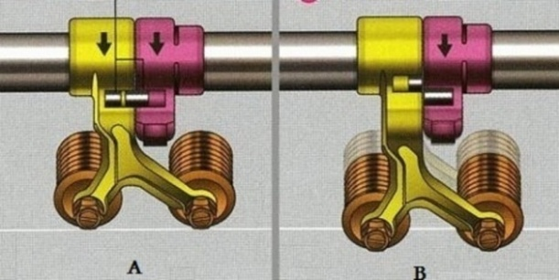
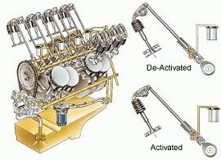
ნახ. 7.21 მარცხნივ-სპეციალური კონსტრუქციის მბიძგარები; მარჯვნივ-გამორთვადი მხრეულები: A - მხრეულების ბლოკირების მექანიზმი მუშაობს; B - არ მუშაობს

სპეციალური კონსტრუქციის მბიძგარების სისტემის აქტივაციისას მბიძგარასა და მუშტას შორის ხისტი კავშირი წყდება, მბიძგარა „იკეცება“ და სარქველი ჩაკეტილი რჩება. ეს ხორციელდება ელექტრო-ჰიდრავლიკური ამძრავის მეშვეობით, რომელიც მართავს მბიძგარას სახსარში მიწოდებული ზეთის წნევას (ცხადია, კონტროლერის სიგნალის საფუძველზე). რაც შეეხება გამორთვად მხრეულებს, ყველაზე გავრცელებულია Mercedec-ის სისტემა ACC, რომელშიც მხრეული ორ ნაწილადაა გაყოფილი: ერთ ნაწილს აწვება მუშტა, მეორე კი ორ განშტოებად იყოფა (ორივე სარქველისათვის). როდესაც ელექტრო-ჰიდრავლიკური აქტუატორი, მაბლოკირებელი ძელაკის მეშვეობით, მხრეულის ორივე ნაწილს გააერთიანებს, სარქველი იღება; როდესაც გათიშავს - მხრეული „ფუჭად“ მოძრაობს.
VW-ის 4-ცილინდრიან TSI 1,4 სერიულ ძრავებზე ცილინდრების დეაქტივაციისათვის გამოიყენება სხვადასხვა პროფილიანი მუშტების მექანიზმი Valvelift; ოღონდ ერთი პროფილის მუშტასთან ამჯერად შეწყვილებულია რგოლი ( ნახ. 7.22).

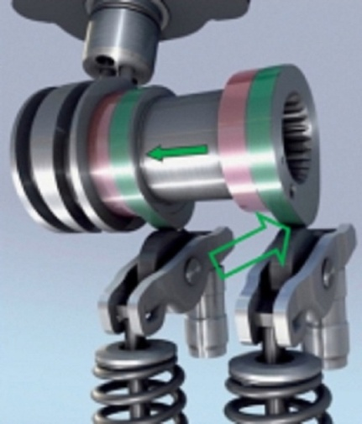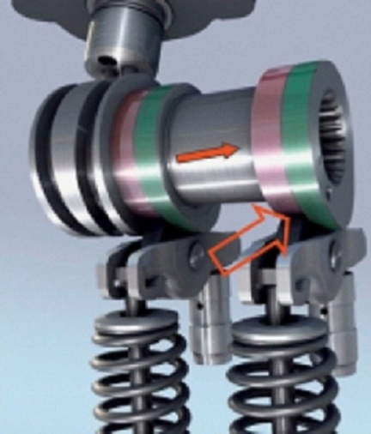
ნახ. 7.22 VW TSI 1,4 ძრავას ცილინდრების გამორთვის სისტემა:
მარცხნივ - სისტემა გათიშულია, ანუ მხრეულს მუშტა აწვება და სარქველი ჩვეულებრივად იღება; მარჯვნივ - სისტემა მოქმედებს, მხრეულს აწვება რგოლი და სარქველიც დაკეტილი რჩება

რგოლის სისქე ისეა გათვლილი, რომ მის შეხებაზე სარქველი დაკეტილი რჩება. შედეგად, შესაძლებელი ხდება 4-დან 2 (ჩვეულებრივ,
მე-2 და მე-3) ცილინდრის გამორთვა.
ცილინდრების დეაქტივაციის სისტემა განსაკუთრებით ეფექტურია მარვალცილინდრიან ძრავებზე. მაგ., V8 ძრავაზე სისტემის მეშვეობით შეიძლება ცილინდრების 1-ლ რიგში გაითიშონ 1 და მე-7, მე-2 რიგში კი - მე-4 და მე-6 ცილინდრები. იაპონური Honda VCM სისტემის მეშვეობით V6 ძრავზე 3 ცილინდრს, ანუ მთლიანად ერთ რიგს, თიშავს.
აუცილებლად უნდა აღინიშნოს, რომ ცილინდრების დეაქტივაციის სისტემას მართავს ძრავას მართვის ბლოკი, რომელიც ამისათვის იყენებს ელექტროდროსელისა და აქსელერატორის სატერფულის, აგრეთვე მუხლა და გამანაწილებელი ლილვების მდგომარეობათა და მთელი რიგი სხვა სენსორების სიგნალებს, ხოლო ამსრულებელი მექანიზმების როლში გამოდიან გამორთვადი ცილინდრების ინჟექტორები, ასევე მბიძგარების/მხრეულების/მუშტების მაბლოკირებელი მექანიზმების ელექტროჰიდროამძრავების მართვის სოლენოიდები.
მართალია, ცილინდრების დეაქტივაციის სისტემა საწვავის მნიშვნელოვან ეკონომიას იძლევა, მაგრამ ისიც ცხადია, რომ მომუშავე ძრავაზე ცილინდრების ნაწილის გამორთვა ძრავას ვიბრაციისა და ხმაურის ზრდას იწვევს. ამ უარყოფითი მოვლენების დასაძლევად სხვადასხვა მეთოდები გამოიყენება, რომელთაც ქვემოთ განვიხილავთ.

7.10 ძრავას ვიბრაციისა და ხმაურის ჩახშობის
სისტემები

მქნევარა ძრავას მუხლა ლილვს ავტომობილის ტრანსმისიასთან აკავშირებს და, ცხადია, მუშაობისას გრეხვით დარტყმებს, ბრუნვით რხევებსა და ვიბრაციებს განიცდის. ეს ვიბრაციები ტრანსმისიას რომ არ გადაეცეს, გადაბმულობის ქუროს ფრიქციულ დისკოში ჩაყენებულია რკალური ზამბარები, რომლებიც გრეხვით დარტყმებს ახშობენ. ორმასიანი მქნევარა ჩვეულებრივი მქნევარასაგან იმით განსხვავდება, რომ ზამბარულ-დემპფერული მექანიზმი (დემპფირება რხევების ჩახშობას ნიშნავს) უშუალოდ მასზეა დაყენებული (ნახ. 7.23) და მქნევარა, თავისი პირდაპირი მოვალეობის გარდა, ახშობს ბრუნვის რხევებს, ვიბრაციასა და ხმაურს, იცავს ტრანსმისიას და გადაცემათა გადართვასაც მოხერხებულს ხდის. თანაც, ასეთ მქნევარაზე დაყენებულ გადაბმულობის ქუროს ფრიქციულ დისკოს რკალური ზამბარები უკვე აღარ სჭირდება.
თანამედროვე ძრავების განვითარების ტენდენციებმა, უპირველეს ყოვლისა, დაუნსაიზინგმა (downsizing - ძრავას გაბარიტების შემცირებამ) და დაუნსპიდინგმა (downspeeding - მაქსიმალური მაბრუნი მომენტის უზრუნველყოფამ მუხლა ლილვის დაბალი ბრუნთა რიცხვების დიაპაზონში) ვიბრაციებისა და ხმაურის ჩახშობის სხვა დონე მოითხოვეს და 2008 წლიდან ავტომობილებზე გამოჩნდნენ ქანქარიანი მქნევარები.
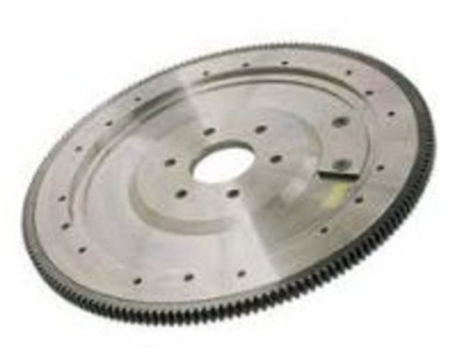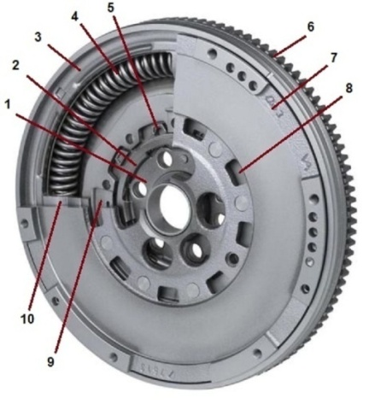
ნახ. 7.23 მარცხნივ - ჩვეულებრივი მქნევარა; მარჯვნივ - ორმასიანი
მქნევარა:
1-მორგვი; 2-რადიალური საკისარი; 3-პირველადი დისკო; 4-რკალური ზამბარა; 5-ქიმურა; 6-კბილანა გვირგვინი; 7-მეორადი დისკო; 8-სავენტილაციო ნახვრეტები; 9-შემამჭიდროვებელი მემბრანა; 10-რკალური კამერა, რომელშიც საცხია მოთავსებული

ძრავას ვიბრაცია და რხევა მხოლოდ ტრანსმისიას არ „აწუხებს“, ისინი ავტომობილის ძარასაც გადაეცემიან. ტრადიციულად, ამ რხევების ჩასახშობად ლითონ-რეზინის ბალიშები გამოიყენებიან. თუმცა, ცილინდრების ნაწილობრივი გამორთვისას ეს ბალიშები საკმარისი აღარ არის. ამის გამო დაამუშავეს ძრავას აქტიური სამაგრების ელექტრონულად მართული სისტემები. მათში გამოყენებული ფიზიკური პროცესების მიხედვით, ეს სისტემები შეიძლება დავყოთ სამ ჯგუფად: 1. მაგნიტურ-რეოლოგიური, ან, როგორც მათ Porsche უწოდებს, დინამიკური სამაგრები; 2. ელექტრულ-ვაკუუმური სამაგრები; 3. ელექტრომაგნიტური სამაგრები.
Porsche-ს დინამიკური სამაგრების მუშაობის პრინციპი დამყარებულია მაგნიტურ-რეოლოგიური სითხის თვისებებზე, ელექტრომაგნიტური ველის ზემოქმედებით შეიცვალოს დენადობის ხარისხი: რაც მეტია ველის დაძაბულობა, მით ნაკლებია დენადობა. ასეთი სითხის მარტივი მაგალითია რკინის ნაქლიბ შერეული ზეთი: ელ.-მაგნიტურ ველში ნაქლიბი გარკვეული ფორმით ლაგდება და ზეთის დენადობის ხარისხს ცვლის.
დინამიკური სამაგრების მართვის ელექტრონული ბლოკი იყენებს დროსელის ფარისა და მუხლა ლილვის მდგომარეობის, ავტომობილის გადაადგილების სიჩქარის, ძრავას გამაგრილებელი სითხის ტემპერატურის, საჭის თვლის შემობრუნების კუთხისა და მთელი რიგი სხვა სენსორების სიგნალებს, რომელთა მეშვეობითაც მართავს ელექტრო-მაგნიტურ ხვიას (ნახ.7.24). ავტომობილის დინამიკა რომ არ დაზარალდეს, ძრავას ყველა სამაგრი ინდივიდუალურად იმართება. გარკვეულ რეჟიმებზე ესა თუ ის სამაგრი ხისტდება და ამ დროს ვიბრაციას ტრადიციული ლითონ-რეზინის ბალიში ახშობს.

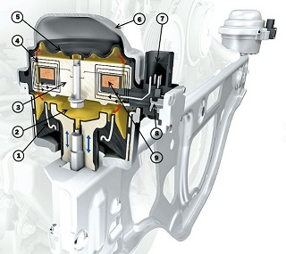
ნახ. 7.24 ძრავას აქტიური მაგნიტურ-რეოლოგიური სამაგრი (Porsche)
1-ლითონ-რეზინის ბალიში; 2-მაგნიტურ-რეოლოგიური სითხის კამერა; 3-მუდმივი მაგნიტი; 4-გადამშვები სარქველი 5-დიაფრაგმა; 6-კორპუსი; 7-გამომყვანის ბუდე; 8-რეოლოგიური სითხის წნევის სენსორი; 9-ელექტრომაგნიტური ხვია

ელექტრულ-ვაკუუმური სამაგრი დაამუშავა Toyota-მ (Lexus. ნახ. 7.25, მარცხნივ). მასში ჰიდრავლიკური (ზეთის) ჰიდროსაკნები და საჰაერო საკნები დიაფრაგმით არიან გაყოფილნი. საჰაერო კამერაში ატმოსფეროდან ჰაერი კონტროლერით მართული ელ. მაგნიტური სარქვლის გავლით შედის. ამრიგად, წარმოიშვება რხევები თავად სამაგრში, რომლებსაც კონტროლერი ძრავას რხევების საწინააღმდეგო ფაზით მართავს. შედეგად ძრავას რხევები „ჩაქრება“.
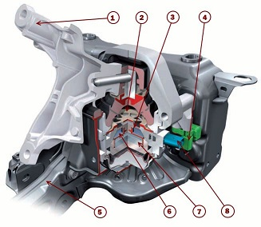
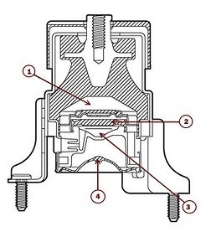
ნახ. 7.25 მარცხნივ-ძრავას ელექტრულ-ვაკუუმური სამაგრი:
1-ჰიდროსაკანი; 2-დიაფრაგმა; 3- საჰაერო საკანი; 4-ლითონ-რეზინის ბალიში;
მარჯვნივ - ძრავას ელექტრომაგნიტური სამაგრი: 1-სამაგრის ყური; 2-ჰიდროსაკანი; 3-დიაფრაგმა; 4-ვიბრაციის სენსორი; 5-ძრავას ძარასთან მისამაგრებელი ყური; 6-ელ. - მაგნიტური ხვია 7-მუდმივი მაგნიტი; 8- სადენების გამომყვანის ბუდე

იგივე ნახ.-ზე, მარჯვნივ, ნაჩვენებია ძრავას ელექრტრომაგნიტური სამაგრის სქემა. ეს სამაგრი ფაქტიურად არის ზეთის ჰიდრავლიკური საკანი, რომელსაც დიაფრაგმა „ხურავს“. დიაფრაგმაზე მყარადაა მიმაგრებული ელ.-მაგნიტური კოჭა, რომლის ხვიები ბუნებრივი მაგნიტის ველში არიან მოთავსებულნი. როგორც კი კონტროლერი ხვიებს ძაბვას მიაწვდის, ელ.-მაგნიტური კოჭა ზევის აიწევა და დიაფრაგმასაც წაიყოლებს. როდესაც ძაბვა გაითიშება, კოჭა და დიაფრაგმა საწყის მდგომარეობას უბრუნდებიან, წარმოიშობა რხევები, რომელთაც ზეთი აძლიერებს, ხოლო კონტროლერი ძრავას რხევების საწინააღმდეგო ფაზებით წარმართავს. ამისათვის იგი იყენებს ვიბრაციის სენსორის სიგნალს და ელ.-მაგნიტური კოჭის მართვის ალგორითმს.
რაც არ უნდა დაბალანსებულად და უხმაუროდ მუშაობდეს ძრავა, ავტომობილის სალონში მისი ხმაური მაინც აღწევს, რაც განსაკუთრებით ძლიერდება ცილინდრების დეაქტივაციისას და დიკომფორტს ქმნის. ამის საწინააღმდეგოდ დამუშავებულია სალონში ხმაურის აქტიურად ჩახშობის სისტემა, რომლის სქემა მოტანილია ნახ.-ზე 7.26.
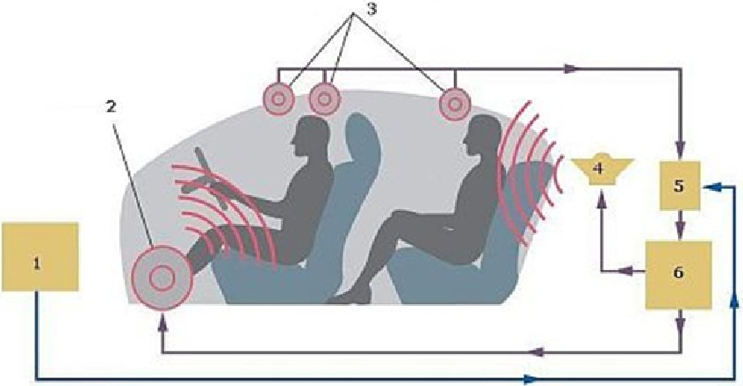
ნახ.7.26. ხმაურის აქტიურად ჩახშობის სისტემა
1-ძრავა; 2-წინა კარებების დინამიკები; 3-ჭერის მიკროფონები; 4-საბვუფერი; 5-მართვის ბლოკი; 6-აუდიოსისტემა
ხმაურის აქტიურად ჩახშობის სისტემის დანიშნულება ხმაურის დონის შემცირებაა. იგი პირველად Toyota-მ 2008 წ. გამოიყენა და დაბალი სიხშირის ხმაურს სალონში 5...8 დეციბელით ამცირებს. სისტემა შედგება სალონის ჭერში დამაგრებული მიკროფონებისგან, რომლებიც უსიამოვნო ხმაურს აღიქვამენ და სიგნალს მართვის ბლოკს გადასცემენ, სადაც ყალიბდება სიგნალები აუდიოსისტემისათვის. ეს უკანასკნელი, თავის მხრივ, აყალიბებს აკუსტიკურ სიგნალებს ხმაურის ანტიფაზებით, რითაც ხმაურის ჩახშობა მიიღწევა. ამისათვის ცალკე აუდიოსისტემააა შექმნილი, რომლის დინამიკებიც ორივე წინა კარებში არიან ჩაყენებული, ხოლო კიდევ ერთი (საბვუფერი) - უკანა სავარძლის უკანაა განლაგებული (საბვუფერი - Subwofer - ეწოდება აკუსტიკურ სისტემას, რომელიც წარმოქმნის დაბალი (5-20 დეციბელი) სიხშირის ბგერებს.
BMW-მ გააუმჯობესა ეს სისტემა და აქტიური ბგერითი გაფორმების სისტემა (ASD) შექმნა. მისი მუშაობის პრინციპია ბგერითი ტალღების შეცვლა გამონაბოლქვი აირების გამომშვები სისტემის ხმაურის სასურველი ტონის მისაღებად. კონსტრუქცია იგივეა, რაც წინა შემთხვევაში, სხვაობა მხოლოდ პროგრამულ უზრუნველყოფაშია.
თანამედროვე ავტომობილებზე გამოიყენება მაყუჩის „ტიუნინგი“-ც, რაც გულისხმობს ე.წ. პირდაპირგამშვებიანი მაყუჩის გამოყენებას. ამ მაყუჩში აირების ნაკადი პირდაპირ, მიმართულების შეცვლის გარეშე გამოიტყორცნება ატმოსფეროში. ეს ამცირებს წინააღმდეგობას გამონაბოლქვისადმი, მაგრამ ძრავას სიმძლავრეზე აღნიშნული გარემოება ნაკლებად მოქმედებს. აღნიშნული ტიპის მაყუჩის ძირითადი ღირსებაა ძრავას „კეთილშობილური“, ან „სპორტული“ ხმა. ამ მაყუჩში ბგერის შთანთქმისათვის სინთეტიკურ-ბოჭკოვანი მასალა გამოიყენება (ნახ. 7.27).
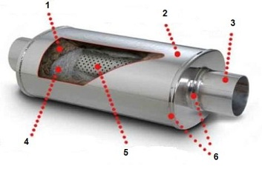
ნახ. 7.27 პირდაპირგამომშვებიანი მაყუჩის სქემა:
1-ბგერაშთანმთქმელი მასალა; 2-უჟანგავი ფოლადის კორპუსი; 3-პირდაპირი მილი; 4-ფოლადის ბადე; 5-პერფორირებული მილი; 6-მთლიანშედუღებული შეერთება

7.11 ანთების სისტემის მართვის პრინციპები
ბენზინის ძრავას ანთების სისტემის კომპიუტერული მართვის ამოცანაა, უზრუნველყოს საჭირო ცილინდრში და საჭირო დროს საკმარისად მძლავრი ელექტრული ნაპერწკლის საიმედო წარმოშობა. ამისათვის აუცილებელია ანთების შემდეგი მახასიათებლების მართვა:
- კონტაქტების ჩაკეტილი მდგომარეობის კუთხე (Dvell Angle) - კუთხე, რომელზეც შემობრუნდება მუხლა ლილვი ანთების კოჭის პირველადი წრედის ძალური ტრანზისტორის ჩართვის მომენტიდან ნაპერწკლის წარმოშობამდე. მახასიათებლის სახელწოდება შემორჩენილია ანთების კონტაქტური სისტემის დროიდან, რომელიც დღეს აღარ გამოიყენება. თუმცა, იგი მაინც კარგად გამოხატავს მოცემული მახასიათებლის ფიზიკურ არსს;
- ანთების წინსწრების კუთხე (Advance Angle) - კუთხე, რომელზეც შემობრუნდება მუხლა ლილვი ცილინდრში ნაპერწკლის გადახტომიდან დგუშის ზ.მ.წ.-ში მისვლამდე. საქმე ისაა, რომ ანთების შემდეგ საწვავ ნარევს გაღვივებისათვის გარკვეული დრო სჭირდება. ამიტომ ცილინდრში ნაპერწკალი დგუშის ზ.მ.წ.-ში მისვლამდე უნდა მივაწოდოთ. როგორც პარ.-ში 3.4 აღინიშნა, ანთების წინსწრების კუთხე ძირითადად ძრავას ბრუნთა რიცხვისა და დატვირთვის მიხედვით რეგულირდება: ბრუნთა რიცხვის გაზრდისას კუთხეც უნდა გაიზარდოს, ანუ ნაპერწკალი ადრე უნდა წარმოიშვას; დატვირთვის გაზრდისას კი კუთხე უნდა შემცირდეს. თუმცა, პრაქტიკაში კონტროლერს ანთების რეგულირებისათვის ზოგი სხვა პარამეტრის გათვალისწინებაც სჭირდება;
- გარღვევის ძაბვა - ძაბვა ანთების მეორად წრედში, ნაპერწკლის გადახტომისას. ფაქტიურად, ესაა მაქსიმალური ძაბვა ანთების სისტემაში;
- წვის ძაბვა - ცილინდრში წვის პროცესის მიმდინარეობისას მეორად წრედში პირობითად დამყარებული ძაბვა;
- ანთების დრო - ნაპერწკლის „სიცოცხლის“ ხანგრძლივობა.
ნებისმიერი ტიპის ანთების სისტემა შედგება შემდეგი ძირითადი კვანძებისაგან:
- დენის წყარო (აკუმულატორების ბატარეა, ან გენერატორი);
- ანთების ჩამრთველი;
- ენერგიის დამაგროვებელი (ანთების კოჭა, ან კონდენსატორი);
- ენერგიის დაგროვების მართვის მოწყობილობა (მექანიკური მწყვეტარა, ტრანზისტორული კომუტატორი, უკონტაქტო სენსორები, ანთების მართვის მიკროპროცესორული ბლოკი, ან ძრავას მართვის ბლოკი);
- მაღალი ძაბვის განაწილების მოწყობილობა (მექანიკური, ან სტატიკური გამანაწილებელი, იგივე მართვის ბლოკი);
- ანთების სანთლები;
- დაბალი და მაღალი ძაბვის სადენები
აღნიშნული მოწყობილობების კონსტრუქციები და მუშაობის პრინციპები განხილულია სახელმძღვანელოში [1]. რაც შეეხება მათ კომპიუტერულ მართვას, მისი პრინციპების გასაგებად მნიშვნელოვანია შემდეგი გარემოება: ფუნქციონალურად და ძაბვების სიდიდის მიხედვით ანთების სისტემის მოწყობილობები შეადგენენ მკვეთრად განსხვავებულ ორ წრედს: პირველადი წრედი 12 ვ ძაბვით ოპერირებს და ენერგიის დაგროვებისათვის გამოიყენება. მეორად წრედში ძაბვა რამდენიმე ათეულ ათას ვოლტს აღწევს და იგი დაგროვებულ ენერგიას გასცემს ცილინდრში ელექტრული ნაპერწკლის წარმოშობისას (იხ. ნახ. 7.28).
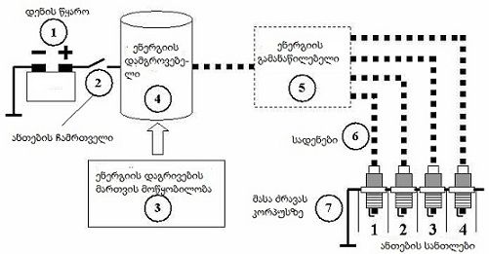
ნახ. 7.28 ანთების სისტემის სქემა.
პირველადი წრედი: დენის წყარო-ანთების ჩამრთველი - ენერგიის დამგროვებელი/ანთების კოჭის პირველადი ხვია - ენერგიის დაგრვების მართვის მოწყობილობა.
მეორადი წრედი: ენერგიის დამგროვებელი/ანთების კოჭის მეორადი ხვია - მაღალი ძაბვის გამანაწილებელი - სადენები/მაღალი ძაბვის კაბელები-ანთების სანთლები-ძრავას ცილინდრების ბლოკის სახურავი (მასა)

ენერგიის დაგროვების პროცესის კომპიუტერულ მართვას საფუძველი ჩაეყარა ანთების უკონტაქტო სისტემის შექმნით (ნახ. 7.29).

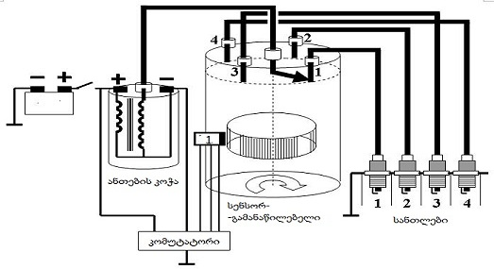
ნახ. 7.29 ანთების უკონტაქტო სენსორის სქემა. 1-უკონტაქტო (ჰოლის) სენსორი

სწორედ ამ სისტემაში გამოჩნდა მართვის ბლოკის წინამორბედი - ტრანზისტორული კომუტატორი, რომელიც სიგნალს მუხლა ლილვის ბრუნთა რიცხვის შესახებ იღებდა მაღალი ძაბვის მექანიკური გამანაწილებლის კორპუსში ჩაყენებული უკონტაქტო (ჰოლის, ოპტიკური, ან ინდუქციური) სენსორისაგან. საზოგადოდ, კომუტატორი ჩამრთველ-ამომრთველ-გადამრთველს ჰქვია, მაგრამ ამ შემთხვევაში კომუტატორი უბრალოდ კი არ ამორთავს ანთების კოჭის პირველადი ხვიის მასის წრედს, არამედ ანთების კოჭის სათანადო დამუხტვასაც უზრუნველყოფს. ამისათვის მან, ჰოლის სენსორის სიგნალის პერიოდის საფუძველზე, უნდა გათვალოს, რა მომენტში მიუვა წრედის გაწყვეტის ბრძანება და ამის მიხედვით შეარჩიოს პირველადი წრედის მასასთან შეერთების მომენტი. გათვლა ემყარება „კონტაქტების ჩაკეტილი მდგომარეობის კუთხის“ სწორ შერჩევას, რათა ანთების კოჭამ არც ნაკლები და არც ზედმეტი ენერგია არ დააგროვოს. ამასთან, აღნიშნული კუთხე ყველა რეჟიმზე თითქმის ერთნაირი უნდა იყოს. სხვა სიტყვებით, ბრუნთა რიცხვის მატებასთან ერთად კომუტატორი ზრდის ანთების წინსწრების კუთხეს, მაგრამ „კონტაქტების ჩაკეტილი მდგომარეობის კუთხის“ პარამეტრს უცვლელს სტოვებს.
კომუტატორის განვითარების შემდეგი საფეხურია ანთების მართვის მოდული (ICM – Ignition Control Module), რომელსაც ამერიკელები „ამნთებს“ (Ignitor) უწოდებენ. ეს მოწყობილობა ძრავას მართვის ბლოკისაგან (ECM) განცალკევებით დგას, მაგრამ ამ უკანასკნელთან მჭიდრო კავშირშია. იგი იღებს და ამუშავებს ანთების სისტემის მართვისათვის უმთავრეს ორ სიგნალს: მუხლა და გამანაწილებელი ლილვების მდგომარეობის სენსორების სიგნალებს. ამისათვის თანამედროვე ICM-ში, ოპტიკური სენსორის მსგავსად, ორი ნახვრეტებიანი დისკოა ჩაყენებული. ECM მას 5 ვ ორ საყრდენ სიგნალს უგზავნის. ამავე დროს, მოდულს მუხლა ლილვის, ან გამანაწილებლის სენსორის სიგნალებიც მიეწოდება, რომელთაც იგი აფასებს, როგორც შემავალს და მათ საფუძველზე აყალიბებს გამომავალ სიგნალებს ECM-სათვის. ამ სიგნალების ჩამოყალიბება ხდება დისკოების მეშვეობით, რომლებიც, შემავალი სიგნალების მიხედვით, ამასებენ 5 ვ საყრდენ სიგნალებს. ამას გრძნობს ECM და აფასებს მუხლა ლილვის ბრუნთა რიცხვს. თუ ეს უკანასკნელი 400-ზე ნაკლებია, ანთების წინსწრების კუთხეს არეგულირებს უშუალოდ ICM. უფრო მაღალი ბრუნთა რიცხვისას მართვის ფუნქცია ECM-ზე გადადის: 5 ვ სიგნალი უკვე არა ICM-ზე, არამედ შემოვლით (ბაიპასურ) წრედზე გაივლის.
ECM აანალიზებს მუხლა და გამანაწილებელი ლილვების მდგომარეობის სიგნალებს, რათა განსაზღვროს 1-ლ ცილინდრში დგუშის პოზიცია. ამასთან, თუ გამანაწილებელი ლილვის ბრუნთა რიცხვის სიგნალი დაბალი სიხშირისაა, მუხლა ლილვის ბრუნთა რიცხვის სიგნალი უკვე მაღალი სიხშირისაა: მაგ., ჩვენს მიერ განხილულ VW TSI ძრავას მუხლა ლილვზე მდგარ სინქრონიზაციის დისკოს თუ სტანდარტულად 60-2 კბილი აქვს, გამანაწილებელი ლილვზე სულ 4-კბილიანი დისკოა. ჰოლის სენსორის წინ ყოველი კბილის ჩავლა შესაბამის ცილინდრში დგუშის ზ.მ.წ. პოზიციას შეესაბამება (იხ. ნახ. 6.12). თუ რომელიმე ამ სიგნალთაგანი „დაიკარგა“, ან საპროგრამო პარამეტრებიდან გამოვიდა, ძრავა აღარ გაიშვება.
ციფრულმა კომპიუტერმა შექმნა შესაძლებლობა, რომ ძრავას მართვის ბლოკმა უშუალოდ მართოს ანთების სისტემის მახასიათებლები. როგორც ცნობილია [1], ანთების თანამედროვე, ელექტრონულ სისტემაში კონტროლერი, მთელი რიგი სენსორების სიგნალების საფუძველზე, არა მარტო კომუტატორის/ანთების მართვის მოდულის, არამედ ცილინდრებში მაღალი ძაბვის გამანაწილებლის (Distributor) ფუნქციასაც ასრულებს. ასეთი სისტემის ელექტრონული მართვის სქემა განვიხილოთ MitsubiSi Outlander-ის მაგალითზე, რომელზეც სინქრონული ანთების (DFS) სისტემა გამოიყენება (ნახ. 7.30).

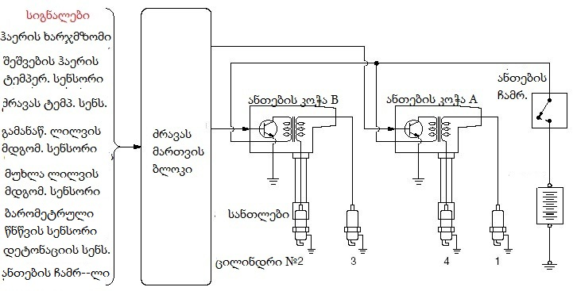
ნახ. 7.30 Mitsubishi Outlander-ის ანთების სისტემის კომპიუტერული მართვის სქემა
ელექტრონული ანთების სინქრონული სქემისათვის დამახასიათებელია ორ ცილინდრზე ერთი ანთების კოჭის არსებობა. ამრიგად, ნაპერწკალი ორ (ჩვენს შემთხვევაში 2 და 3, ან 1 და 4) ცილინდრში ერთად წარმოიქმნება. აქედან მუშა ნაპერწკალი იმ ცილინდრშია, რომელშიც კუმშვის ტაქტის ბოლოა, ხოლო ფუჭი ნაპერწკალი იმ ცილინდრში, რომელშიც განდევნის ტაქტია. ამასთან, თუ მუშა ნაპერწკალი ცენტრალურიდან გვერდით ელექტროდზე მიდის, ფუჭი ნაპერწკლის მიმართულება საწინააღმდეგოა (ნახ. 7.31).
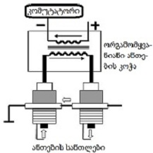
ნახ. 7.31 სინქრონული ანთების სქემა. მარცხენა ცილინდრში ფუჭი ნაპერწკალია
ნაპერწკლის ენერგია დამოკიდებულია მეორადი წრედის წინაღობაზე, მათ შორის, სანთლის ელექტროდებს შორის ღრეჩოსა და ცილინდრში საწვავი ნარევის წნევაზე. ამრიგად, თუ წრედის საერთო წინაღობა და ელექტროდებსშორისი ღრეჩო თანაბარია, ნაპერწკლის მეტი ენერგია მოვა იმ ცილინდრზე, რომელშიც კუმშვის ტაქტია. ამ მხრივ ფუჭი ნაპერწკალი სასარგებლოც კია: დამატებითი წინაღობის გამო იგი ხელს უწყობს ანთების კოჭაში მაღალი ენერგიის წარმოქმნას, რაც მუშა ნაპერწკლის ენერგიაზეც აისახება. ამასთან, ენერგიის ჯამური ხარჯი არაა იმაზე მეტი, რაც ანთების სხვა სისტემებში.
ისევ ნახ.-ზე 7.30 გამოსახულ სქემას დავუბრუნდეთ. როგორც მასზე ჩანს, ანთების კოჭა, ტრანზისტორულ კომუტატორებთან ერთად, აქ ყოველი წყვილიდან ერთ-ერთ სანთელზე დგას. ასეთ, სქემას, როგორც ცნობილია, COP (Coil On plug), ანუ „კოჭა სანთელზე“ ჰქვია. მეორე სანთელს ძაბვა მაღალი ძაბვის სადენით გადაეცემა. შესაბამისად, აღნიშნული სისტემის აბრევიატურაა DFS-COP (სინქრონული ანთება “კოჭა სანთელზე“ სქემით).
კიდევ ერთი დეტალი, რასაც ამ სქემაში უნდა მიექცეს ყურადღება, სენსორების ჩამონათვალია, საიდანაც ჩანს, თუ როგორი მრავალფაქტორული გახდა ანთების სინქრონიზაციის რუკა (შეადარე: ნახ. 3.10). ამ თვალსაზრისით განსაკუთრებით საინტერესოა დეტონაციის (უფრო სწორი დასახელებაა „კაკუნის“) სენსორის სიგნალის ანალიზი.
დეტონაცია ძლიერ არასასურველი მოვლენაა, რადგან ამ დროს ხდება ძრავას გადახურება, სიმძლავრის დაცემა და გამონაბოლქვი აირების რაოდენობის ზრდა. დეტონაციის წარმოშობის შესაძლებლობა იზრდება ძრავას კუმშვის ხარისხის ამაღლების, დაბალი ოქტანური რიცხვის ბენზინის გამოყენების, ცილინდრის კედლების, ან წვის კამერაში სხვა დეტალების (მაგ., ანთების სანთლების შიგა იზოლაციის) გადახურების, ნამწვის გაჩენის, ნაპერწკლის ნაადრევი მიწოდებისა და სხვ. შემთხვევაში. არადა, ძრავა მაქსიმალურ სიმძლავრეს სწორედ დეტონაციის ზღვარზე ავითარებს. ეს ზღვარი კი ზემოჩამოთვლილი ფაქტორების გავლენით გამუდმებით იცვლება. საჭირო ხდება ანთებისა და წვის პროცესების მუდმივი რეგულირება, რათა დეტონაციის ზღვარი არ გადაილახოს.
ანთების ელექტრონულ სისტემაში ამ ფუნქციას კაკუნის სენსორი ასრულებს: როდესაც რომელიმე ცილინდრში რაიმე მიზეზით კაკუნი იწყება, სენსორი ამას გრძნობს და სიგნალს ძრავას მართვის ბლოკს უგზავნის. ეს უკანასკნელი მუშა ტაქტის მიხედვით გამოიცნობს, სახელდობრ, რომელ ცილინდრში დაიწყო კაკუნი და ცვლის მასში ანთების წინსწრების კუთხეს. მაგ., Audi 80-ზე ეს ასეთნაირად ხდება: კაკუნის დაწყებისას მართვის ბლოკი ანთების წინსწრების კუთხეს 3$°$-ით ზრდის. ამასთან, სხვა ცილინდრებში ეს კუთხე უცვლელი რჩება. თუ კაკუნი არ მოისპო, შემდეგ მუშა ტაქტზე იმავე ცილინდრში წინსწრების კუთხე კიდევ 3$°$-ით იზრდება და ასე გრძელდება 15$°$-მდე. თუ კაკუნი არც ახლა მოიხსნა, მართვის ბლოკი გათიშავს ცილინდრს. თუ კაკუნი მოიხსნა, მართვის ბლოკი იწყებს წინსწრების კუთხის შემცირებას 0,5$°$-ით. თუ ამის შემდეგ რამდენიმე ციკლზე კაკუნი არ წარმოიშვა, წინსწრების კუთხე ისევ 0,5$°$-ით მცირდება, და ა.შ.
გარკვეულ უხერხულობას ქმნის ის გარემოება, რომ კაკუნის სენსორი, რომელიც ძრავას ცილინდრების ბლოკზე დგას (იხ. ნახ. 6.18), აღნუსხავს ძრავას ნებისმიერ ძლიერ ვიბრაციას. მაგ., უსწორმასწორო (ოღრო–ჩოღრო) გზაზე ავტომობილის მოძრაობისას წარმოიშვება მუხლა ლილვის ბრუნვის უთანაბრობა, რომელიც მართვის ბლოკმა შეიძლება შეაფასოს, როგორც ანთების გამოტოვება, ან „დეტონაცია“. ამის თავიდან ასაცილებლად, ევროსტანდარტ E-3-დან მოყოლებული, ავტომობილებზე დაიწყეს უსწორმასწორო გზის სენსორის დაყენება, რომელიც გზის უსწორმასწორობაზე ავტომობილის გადავლისას შესაბამის სიგნალს გამოიმუშავებს. ამ სიგნალის საფუძველზე მართვის ბლოკი „დაასკვნის“, მართლაც მოხდა თუ არა ცილინდრში ანთების გამოტოვება, ან დეტონაცია.
ავტომობილებზე, რომლებიც აღჭურვილია ელექტრული მუხრუჭებით, ინფორმაციას უსწორმასწორო გზის შესახებ ძრავას მართვის ბლოკი მუხრუჭების მართვის მოდულისაგანაც (EBCM) იღებს, ეს უკანასკნელი კი, თავის მხრივ, წამყვანი თვლების ბრუნთა რიცხვის სენსორების სიგნალებს ეყრდნობა. თუ მართვის ბლოკმა ყველა ამ სიგნალის საფუძველზე აღმოაჩინა, რომ კაკუნის სენსორის სიგნალი არ არის განპირობებული დეტონაციით, იგი მას მხედველობაში აღარ იღებს და აჩერებს ანთების წინსწრების კუთხის ავარიული მართვის ფუნქციას.
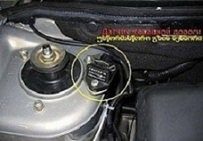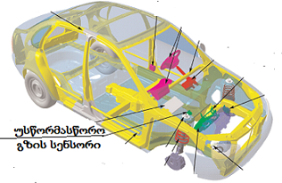
ნახ. 7.32 უსწორმასწორო გზის სენსორი და მისი განლაგება რუსულ Lada Kalina-ზე
7.12 ძრავას გაშვების სისტემის მართვის პრინციპები. ანთების მულტიპლექსური ჩამრთველი
საავტომობილო ძრავას გაშვების სისტემის კომპიუტერული მართვის ერთ-ერთი უმთავრესი ობიექტი არის სტარტერი და მისი წრედი. სტარტერის მუშაობის პრინციპი აღწერილია სახელმძღვანელოში [1], აქ კი ჩვენ განვიხილავთ მისი კომპიუტერული მართვის პრინციპებს.
უპირველეს ყოვლისა, უნდა ითქვას, რომ ძრავას მართვის ბლოკისა და ანთების ჩამრთველის გარდა, თანამედროვე ავტომობილებზე მტკიცედ დამკვიდრდა სტარტერის მართვის ელექტრომაგნიტური მოწყობილობები: სოლენოიდი და ჩართვის რელე. ამ მოწყობილობათა გამოყენება იმითაცაა გამართლებული, რომ სტარტერს მძლავრი ელექტროძრავა აქვს, რომელიც 300 ა-მდე დენს მოიხმარს (სხვაგვარად იგი ძრავას მუხლა ლილვს ვერ ააბრუნებს). ასეთი ძალის დენით სტარტერის კვებისათვის კი საკმაოდ დიდი კვეთის კაბელია საჭირო, რომლის ანთების ჩამრთველთან მიერთება მოუხერხებელია. რელე და სოლენოიდი კი იძლევიან მცირე კვეთის სადენების გამოყენების საშუალებას.
როგორც წესი, სოლენოიდი სტარტერის კორპუსშივეა ჩამონტაჟებული (თუმცა, არსებობენ სტარტერები, რომელთა სოლენოიდი ცალკე, ძრავას ნაკვეთურშია განლაგებული). სტარტერის კორპუსში განლაგებული სოლენოიდი ორმაგ ფუნქციას ასრულებს: იგი კრავს წრედს უშუალოდ აკუმულატორთა ბატარეასა და სტარტერის ელექტროძრავას შორის, აგრეთვე უზრუნველყოფს ბენდექსის ამოქმედებას. შედარებით მოძველებულ სისტემებში სოლენოიდი ანთების კოჭისაკენ მიმავალ შემოვლით წრედსაც რთავდა. თუმცა, დღეისათვის ეს სქემა ნაკლებად გამოიყენება.
სოლენოიდის ხვია ორი ნაწილისაგან შედგება: შეზიდვისა და შეკავების ხვიებისაგან. ეს იმითაა განპირობებული, რომ სოლენოიდის ღუზის შესაზიდად და ბენდექსის ასამოძრავებლად მძლავრი ელექტრომაგნიტური ველია საჭირო, შესაკავებლად - უფრო სუსტი. ამიტომ სოლენოიდის ჩართვისას ორივე ხვია მუშაობს, შემდეგ კი, როდესაც ბატარეიდან სტარტერზე დენი პირდაპირ მივა, შეზიდვის ხვია გაითიშება და ჩართული რჩება მხოლოდ შეკავების ხვია ( ნახ. 7.33).
აღნიშნულ ნახაზზე გამოსახულია შედარებით მოძველებული სქემა, რომელშიც სოლენოიდის ხვიებზე დენი ანთების გასაღებიდან
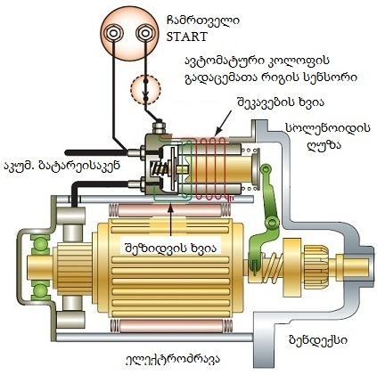
ნახ. 7.33 სტარტერის სოლენოიდის წრედი
მიდის. სტარტერის წრედის მართვის უფრო თანამედროვე სქემებში კი სოლენოიდის ხვიებს დენი პირდაპირ აკუმულატორების ბატარეიდან, ოღონდ ჩართვის რელეს კონტაქტების გავლით მიეწოდებათ. ჩართვის რელეს ელ. მაგნიტურ კოჭაზე კი დენი მიდის ანთების გასაღების START პოზიციიდან („50 კლემა“. იხ. ნახ. 7.34).
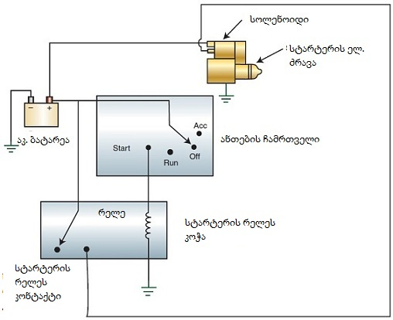
ნახ. 7.34 ანთების ჩამრთველიდან სტარტერის სოლენოიდის მართვის
წრედი. როდესაც კონტაქტი (ისარი) Off მდგომარეობიდან Start-ზე
გადავა, სოლენოიდის წრედი რელეს კონტაქტის გავლით შეიკვრება
ამ კოჭას უფრო მცირე სიდიდის დენი სჭირდება, ვიდრე სტარტერის სოლენოიდს. ამრიგად, სტარტერის რელე დიდი დენისაგან ანთების ჩამრთველსაც იცავს. განმარტებისათვის აქვე აღვნიშნავთ, რომ საზოგადოდ ანთების ჩამრთველის პოზიციებია: LOCK - ამ პოზიციაში ჩამრთველის ყველა კონტაქტი გათიშულია; მექანიკურადაა დაბლოკილი საჭის თვალი და ავტომატური კოლოფის სელექტორი. ბევრ ავტომობილზე ანთების გასაღების ბუდიდან გამოძრობა მხოლოდ ამ პოზიციაში შეიძლება; OFF - ყველა ელექტრული სისტემა, რომელიც კვებას ანთების ჩამრთველის გავლით იღებს, გათიშულია; საჭის თვალი და სელექტორი განბლოკილია; ACC - ამ პოზიციაში დენი მიეწოდება ყველა მომხმარებელს, სტარტერის, ძრავასა და ანთების მართვის მოდულების გარდა; RUN, იგივე ON - დენი მიეწოდება ყველა სისტემას, სტარტერის გარდა; START - დენი მიეწოდება სტარტერს, ძრავას მართვის, ანთებისა და სხვა სისტემებს. ამ პოზიციაში თუ ანთების გასაღებს ხელს გავუშვებთ, იგი ავტომატურად ჩადგება RUN პოზიციაში. ამიტომ ამ ორი პოზიციის წრედებს აღნიშნავენ სახელით: RUNSTART.
თანდათან წარსულს ბარდება ის დრო, როდესაც ანთების გასაღების ბუდეზე მრავალი სადენი მიდიოდა. სულ უფრო მეტი ავტომწარმოებელი უპირატესობას ანიჭებს ანთების მულტიპლექსურ ჩამრთველს, რომელსაც მართვის ბლოკთან სულ ორი სადენი აკავშირებს (ნახ. 7.35).
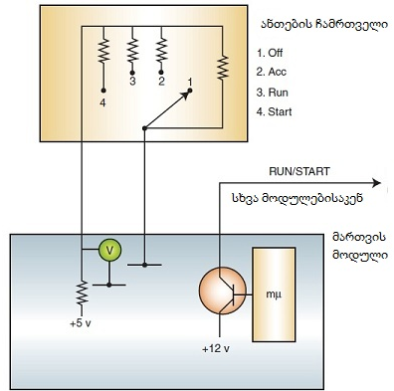
ნახ. 7.35 ანთების მულტიპლექსური ჩამრთველის ელექტრონული წრედის სქემა
ამრიგად, სხვადასხვა წრედებს უკვე კონტროლერი რთავს, უფრო ზუსტად, მათი მართვის ბლოკებს უგზავნის შესაბამის სიგნალს - იმის მიხედვით, თუ რომელ პოზიციაშია ანთების ჩამრთველი. ამიტომაცაა ტრადიციული „ანთების საკეტის“ ნაცვლად უფრო ზუსტი დასახელება „ანთების ჩამრთველი“.
თანამედროვე ავტომობილებზე კონტროლერი სტარტერის წრედსაც მართავს. ქვევით, ნახ.-ზე 7.36, ნაჩვენებია ასეთი სქემა. ცხადია, იგი მეტად მარტივია მართვის რეალურ წრედთან შედარებით, რამდენადაც კონტროლერს, ჩამრთველის პოზიციის გარდა, მრავალი სხვა ფაქტორის გათვალისწინებაც უწევს. ასე რომ, ანთების ჩამრთველი შეიძლება START პოზიციაშიც იდგეს, მაგრამ კონტროლერმა სტარტერის ჩართვა მაინც არ დაუშვას. ასე მოხდება, მაგ., იმ შემთხვევაში, კონტროლერმა აღმოაჩინა, რომ აკუმულატორების ბატარეის მუხტი საშიშ ზღვრამდე დადაბლდა. შეიძლება მოხდეს პირიქითაც: საშიშად დაბალი მუხტის პირობებში კონტროლერმა „სდექ-სტარტის“ ფუნქცია გათიშოს და არ დაუშვას ძრავას ჩაქრობა (გაშვების სისტემაში ენერგეტიკული ბალანსის მართვის პრინციპების თაობაზე ქვემოთ უფრო დაწვრილებით ვისაუბრებთ).

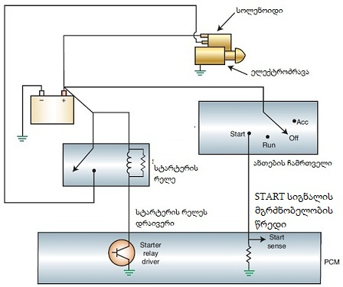
ნახ. 7.36 სტარტერის წრედის კომპიუტერული მართვის უმარტივესი სქემა
სტარტერის მართვის განსაკუთრებული სტრატეგია ხორციელდება ავტომობილებზე, რომლებიც აღჭურვილნი არიან ავტომატური გადაცემათა კოლოფით. ამ სტრატეგიას „სტარტერის უსაფრთხო ჩართვა“ ეწოდება და გულისხმობს, რომ სტარტერი ჩაირთვება მხოლოდ იმ შემთხვევაში, თუ კოლოფის სელექტორის ბერკეტი გადაყვანილია „დგომის“ (P) ან „ნეიტრალურ“ (N) პოზიციაში. ნახ.ზე 7.37 ნაჩვენებია სტარტერის უსაფრთხო ჩართვის წრედი.
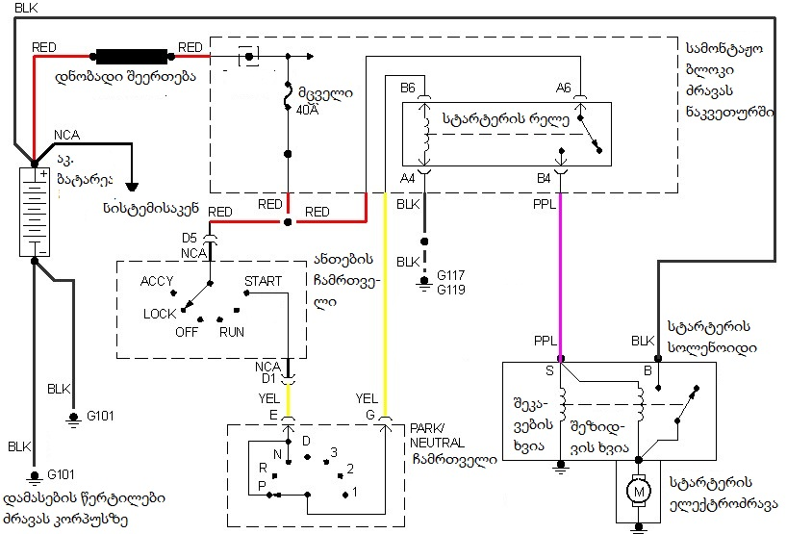
ნახ. 7.37 სტარტერის უსაფრთხო ჩართვის წრედი (სქემაზე ინგლისურად მითითებულია სადენების ფერები: RED-წითელი; BLK-შავი და ა.შ.)
ავტომობილის ძირითადი სისტემების გარდა, გაშვების მართვის სტრატეგია დაკავშირებულია უსაფრთხოების, ან ავტომობილის გატაცების საწინააღმდეგო სისტემებთანაც. ამ მხრივ თვალსაჩინო მაგალითია იმმობილაიზერი.
იმმობილაიზერი არის ავტომობილის გატაცების საწინააღმდეგო სისტემის სახესხვაობა. იგი აღკვეთს ძრავას არასანქცირებულ გაშვებას როგორც ყალბი გასაღებით, ასევე საერთოდ გასაღების გარეშეც. როგორც მოწყობილობა, იმმობილაიზერი არის ტრანსპონდერი, ანუ უმავთულო გადაცემის სისტემა. ეს ნიშნავს, რომ სისტემა მუშაობს რადიოსიგნალით, რომელსაც უზრუნველყოფს ანთების საკეტის ცილინდრში დახვეული რგოლისებური ანტენა. იმმობილაიზერი არის საშტატო, რომელიც სერიულ ავტომობილებზე დგება. მას აქვს საკუთარი მართვის ბლოკი - სიგნალების მიმღებ-გადამცემი, რომელიც ურთიერთქმედებს ძრავას მართვის ბლოკთან (ნახ. 95) და მისი მეშვეობით ბლოკავს ძრავას შეფრქვევისა და ანთების სიტემებს. ავტომობილზე შეიძლება იდგეს დამატებითი იმმობილაიზერიც, რომელიც რელეს მეშვეობით თიშავს რომელიმე მნიშვნელოვან (მაგ., სტარტერის) წრედს და აღკვეთს ძრავას არასანქცირებულ გაშვებას.
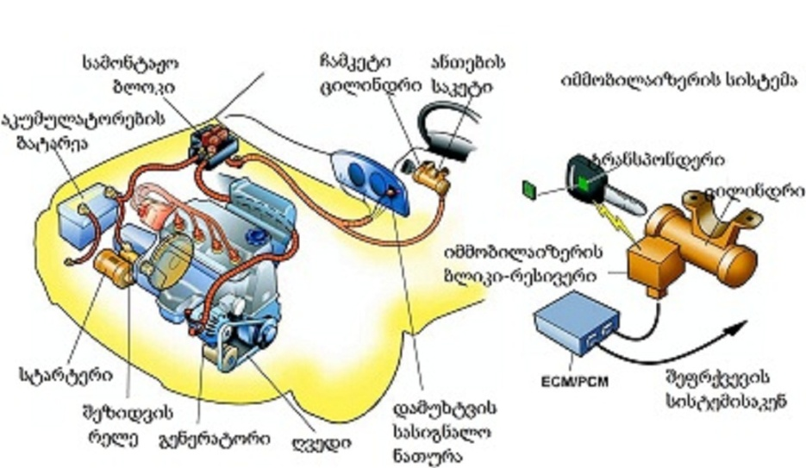
ნახ. 7.38 ავტომობილის გაშვების, დამუხტვისა და იმმობილაიზერის სისტემების პრინციპული სქემა

საშტატო იმმობილაიზერი მოიცავს ანთების ჩიპ-გასაღებს, ანტენას და მართვის ბლოკს. მისი მართვის ალგორითმი პაროლების მეშვეობით ხორციელდება. უმარტივესი პაროლია საიდენტიფიკაციო კოდი (ID Code). ანთების ჩართვისას იმმობილაიზერის მართვის ბლოკი, რადიოსიგნალის მეშვეობით, ჩართავს ტრანსპონდერს, რომელიც ჩიპ-გასაღების თავშია ჩამონტაჟებული. ეს უკანასკნელი აყალიბებს სიგნალს ID კოდის სახით. სიგნალს იჭერს რგოლური ანტენა და გადასცემს იმმობილაიზერის მართვის ბლოკს, რომელიც მიღებულ სიგნალს ადარებს საკუთარ მეხსიერებაში შენახულ ეტალონს. თუ კოდები ერთმანეთს არ დაემთხვა, იმმობილაიზერის ბლოკი აყალიბებს შესაბამის სიგნალს ძრავას მართვის ბლოკისათვის, რომელიც ბლოკავს ანთებისა და საწვავის შეფრქვევის სისტემებს.
საშტატო იმმობილაიზერის შემდგომი განვითარებაა ცვლადი პაროლის იმმობოლაიზერი (rolling code), რომელშიც ანთების ჩართვის შემდეგ გამოყენებული კოდი მომენტალურად იცვლება ახლით. თუმცა, დაცულობის მხრივ ყველაზე საიმედოა დაშიფრული პაროლის იმმობილაიზერი (crypto code). აქ საიდენტიფიკაციო კოდს ემატება ფსევდო-შემთხვევით სიტყვაზე დაფუძნებული შიფრი, რომელიც ძრავას ყოველი გაშვებისას ახალია. პაროლის დაშიფვრამ შესაძლებელი გახადა ინტელექტუალური დაშვების, ან უგასაღებო (Keyless) გაშვების სისტემების დამუშავება.

7.13 სალონში დაშვების ინტელექტუალური
სისტემა
ავტომობილის სალონში დაშვების (შეღწევის) ინტელექტუალური სისტემა Keyless Go (სხვა დასახელებები: სისტემა გასაღების გარეშე, ინტელექტუალური გასაღები) 1998 წელს დანერგა Mercedes-Benz - მა. სისტემა ავტომობილის მფლობელს გამოიცნობს ჩიპ-გასაღების კოდის მიხედვით და კარის სახელურზე მისი ხელის შეხებისას საკეტებს ავტომატურად განბლოკავს, ხოლო ძრავას გაშვებას ახდენს სპეციალურ ღილაკზე დაჭერით, რომელიც ხელსაწყოთა პანელზე, ტრადიციული საკეტის ადგილას, დგება (ნახ.7.39). ამ დროს გასაღები შეიძლება ჯიბეში რჩებოდეს, ხოლო კარის სახელურზე განლაგებულია შეხების სენსორი - ელექტრული ტევადობა, რომლის პარამეტრები ხელის შეხებისას იცვლება. სიგნალი გადაეცემა მართვის ბლოკს, რომელიც ურთიერთქმედებს ცენტრალური საკეტისა და ძრავას მართვის ბლოკებთან.
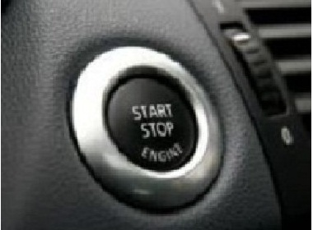
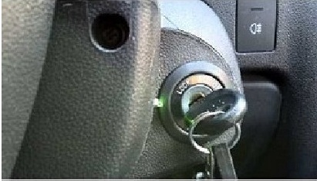
ნახ.7.39. საკეტი გასაღებით და ღილაკი „START-STOP” მის ადგილზე
ზოგიერთ თანამედროვე ავტომობილზე ინტელექტუალური გასაღების მეშვეობით ხდება ავტომობილის სხვადასხვა სისტემების მართვაც. მაგალითად, კარის გაღებისას ძრავას მართვის ბლოკი ცვლის მძღოლის სავარძლის, საჭის თვლისა და გარე სარკეების მდგომარეობას, მიკროკლიმატის ტემპერატურულ რეჟიმს და სხვ. რაც მთავარია, სისტემა აქტიურად ურთიერთქმედებს ძრავას გაშვების სიტემასთან. ამის საილუსტრაციოდ განვიხილოთ Audi A6’05-ის ინტელექტუალური დაშვების მართვის სისტემის ფუნქციონალური სქემა (ნახ. 7.40. აქ ნაჩვენებია სქემის ნაწილი).
როდგორც ნახ.-ზე ჩანს, ავტომობილში ინტელექტუალურ დაშვებასა და ძრავას გაშვებაზე ნებართვის სისტემის მართვის ბლოკის ძირითადი ფუნქციებია (ბლოკის განლაგება იხ. ნახ. 4.3):
- CAN-Comfort პროტოკოლით დაამყაროს კავშირი ავტომობილს სხვა სისტემებთან;
- ინტელექტუალური დაშვების სისტემის სხვა ელემენტებთან დაამყაროს კავშირი სპეციალური, ერთსადენიანი კავშირის არხით;
- კავშირის 2 და 1 - სადენიანი არხებით წაიკითხოს ინფორმაცია ინტელექტუალური დაშვების სისტემისა და ანთების მულტიპლექსური ჩამრთველის მდგომარეობის შესახებ;
- წაიკითხოს ინფორმაცია STOP-START ღილაკის მდგომარეობის შესახებ;
- მართოს 15 და 75x კლემების კვების რელეები;
- გადასცეს ძრავას მართვის ბლოკს ბრძანება ძრავას გაშვების თაობაზე;
- მართოს საჭის სვეტის ბლოკირების მექანიზმის ელექტროძრავა;
- ავტომატური კოლოფის მართვის ბლოკისაგან მიიღოს ინფორმაცია, არის თუ არა სელექტორის ბერკეტი P ან N მდგომარეობაში (იხ. ნახ. 7.37);
- „გასცეს ავტომობილის გაღების ნებართვა“;
- იყოს დიაგნოსტიკური ინტერფეისი სანქცირების სისტემის ყველა მოწყობილობისათვის, ასევე „MASTER“ (დავალებების მიმცემი) მე-4 თაობის იმმობილაიზერისათვის.
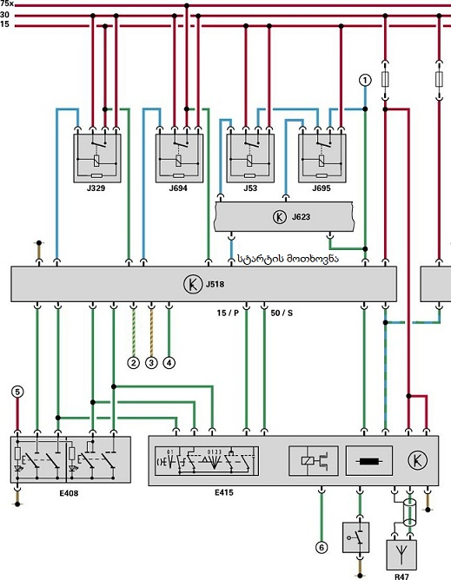
ნახ. 7.40 ავტომობილში ინტელექტუალურ დაშვებასა და ძრავას გაშვებაზე ნებართვის (სანქცირების) სისტემის ფუნქციონალური სქემა (Audi A6’05): J329-მე-15 კლემის რელე; J694-75x კლემის რელე; J53, J695 - სტარტერის რელეები; J623 - ძრავას მართვის ბლოკი; J518 - ინტ. დაშვების სისტემის მართვის ბლოკი; E408 - ღილაკი „STOP-RTART”; E415 - სალონში ინტელექტუალური დაშვების სისტემის ჩამრთველი/ანთების ჩამრთველი; R47 - ცენტრალური საკეტის ანტენა
7.14 ძრავას გაშვების სისტემაში ენერგეტიკული ბალანსის მართვის პრინციპები

ავტომობილზე დენის ახალ-ახალი მომხმარებლების (დაწყებული GPS ნავიგაციიდან და საყოფაცხოვრებო მაცივრით დამთავრებული), აგრეთვე ისეთი ინოვაციური სისტემების დანერგვამ, როგორიცაა, მაგ., „სდექ-სტარტი“, სრულიად ახლებურად დააყენა ენერგეტიკული ბალანსის შენარჩუნების საკითხი საბორტო ქსელში. საჭირო გახდა არა მარტო დენის დამატებითი წყაროების გამოძებნა, არამედ აკუმულატორების ბატარეის მუხტის უფრო რაციონალური გამოყენებაც. შედეგად, აკუმულატორის დამუხტვის სისტემაც „ჭკვიანი“, ანუ კომპიუტერით მართული გახდა. განვიხილოთ ეს საკითხი „სდექ-სტარტ“ სისტემის მაგალითზე.
სისტემა „სდექ-სტარტი“ გაშვების სისტემის შემდგომი განვითარებაა. მისი ამოცანაა, ძრავას იძულებითი უქმი სვლის რეჟიმში მუშაობისას (მაგ., შუქნიშანზე, ან „საცობში“) გამორთოს ძრავა, ხოლო საჭირო მომენტში უზრუნველყოს მისი საიმედო, სწრაფი და ავტომატური ხელახალი გაშვება. ეს უზრუნველყოფს საწვავის მნიშვნელოვან ეკონომიას და გამონაბოლქვის შემცირებას, რადგან სტატისტიკის თანახმად, უქმ სვლაზე მოდის ძრავას მუშაობის მთელი დროის 30%, განსაკუთრებით, დიდ ქალაქებში. სისტემა, რომელიც თავდაპირველად ჰიბრიდულძრავიანი ავტომობილებისათვის შეიქმნა, ჩვეულებრივ მსუბუქ ავტომობილებზეც სულ უფრო პიპულარული ხდება: არსებობს სტატისტიკა, რომლის მიხედვითაც 2016 წლიდან გამოშვებულ ყოველ მეორე ავტომობილს აღნიშნული სისტემა ექნება.
ყველა ძირითად ავტომწარმოებელს აღნიშნული სისტემის საკუთარი ვერსია გააჩნია, რომლებიც შეიძლება ორ ჯგუფად დავყოთ: გაძლირებული სტარტერით მომუშავე და რევერსული გენერატორით, ანუ სტარტერ-გენერატორით მომუშავე სისტემები.
გაძლიერებული სტარტერით მომუშავე სისტემებში ლიდერია Bosch, რომლის „სდექ-სტარტი“ ნებისმიერ სერიულ ავტომობილზე შეიძლება დამონტაჟდეს. აღსანიშნავია, რომ ამ სისტემას, სხვებისაგან განსხვავებით, საკუთარი სენსორები და მართვის ბლოკი არ გააჩნია: იგი ძრავას მართვის სისტემის სენსორებსა და მართვის ბლოკს იყენებს, რისთვისაც ამ უკანასკნელში დამატებითი პროგრამაა გათვალისწინებული. რაც შეეხება შემსრულებელ მექანიზმებს, მათ ფუნქციებს ასრულებენ შეფრქვევის სისტემა, ანთების კოჭები და, ცხადია, სტარტერი.
ძრავას გამორთვის შემდეგ დენის მომხმარებლებს კვებავს აკუმულატორი. თუ ბატარეის მუხტი ამისათვის საკმარისი არ არის, სისტემა „სდექ-სტარტი“ ითიშება და ხელახლა მხოლოდ აკუმულატორის დამუხტვის შემდეგ ჩაირთვება. ხელსაწყოთა პანელზე განლაგებული ღილაკის მეშვეობით შესაძლებელია სისტემის იძულებითი გათიშვაც.
Kia Motors - ის მიერ დამუშავებული ანალოგიური სისტემა (ISG) იმითაა განსხვავებული, რომ ძრავაზე მაღალი დატვირთვისას იგი გენერატორს თიშავს, ხოლო დამუხრუჭებისას ისევ ჩართავს და მისი მეშვეობით აკუმულატორს მუხტავს (რეკუპერაციული დამუხრუჭების სისტემა). ზოგიერთი მწარმოებელი კი იყენებს რევერსულ გენერატორს, რომელსაც შეუძლია შეასრულოს როგორც გენერატორის, ასევე სტარტერის ფუნქციები. ასეთი გენერატორი ჩვეულებრივ სტარტერზე ორჯერ უფრო სწრაფი და უხმაუროა. სისტემის სქემა იხ. ნახ.-ზე 7.41.

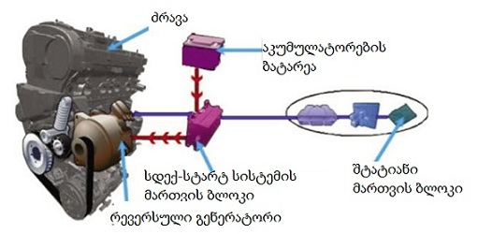
ნახ. 7.41 სტარტერ-გენერატორიანი „სდექ-სტარტ“ სისტემის სქემა
როგორც ნახ.-ზე ჩანს, ამ სისტემას საკუთარი მართვის ბლოკი გააჩნია, რომელიც ურთიერთქმედებს ძრავას მართვის ბლოკთან და მართავს გენერატორს. იგი ძრავას მართვის ბლოკისაგან იღებს ინფორმაციას მუხრუჭის სატერფულის მდგომარეობისა და ავტომობილის სიჩქარის შესახებ და თუ დამუხრუჭების პროცესში ავტომობილის სიჩქარე საათში 5 მილზე ნაკლები გახდა, გამორთავს ძრავას. თუ მძღოლმა მუხრუჭის სატერფულს ფეხი აუშვა, ძრავა ხელახლა გაიშვება. ამ დროს გენერატორს, რომელიც სტარტერის მოვალეობას ასრულებს, აკუმულატორების ბატარეა კვებავს (იხ. ნახ). გენერატორის რევერსული მოძრაობა მიიღწევა ღვედის დამჭიმავი მოწყობილობის სპეციალური კონსტრუქციის მეშვეობით.
კომპანიამ Mazda ბენზინის უშუალო შეფრქვევის მქონე ძრავებისათვის შექმნა „სდექ-სტარტის“ სრულიად განსახვავებული სქემა. მასში ძრავას გაშვება ცილინდრში საწვავის შეფრქვევის მეშვეობით ხდება. შუქნიშანთან ავტომობილის გაჩერებისას მართვის ელექტრონული ბლოკი ისე მიხურავს სადროსელო მისაფარს, რომ ძრავაში ყოველი დგუში მისი შემდგომი გაშვებისათვის ხელსაყრელ პოზიციაში, ანუ ისე გაჩერდეს, რომ სწრაფი გაშვებისათვის ცილინდრში საკმარისი ჰაერი იყოს (ნახ. 7.42, მარცხნივ). ძრავას ხელახალი გაშვება ძალიან სწრაფად, მუხრუჭის სატერფულზე ფეხის აშვებისთანავე, საწვავის დაუყოვნებლივი შეფრქვევით და აალებით ხდება (ნახ.7.42).

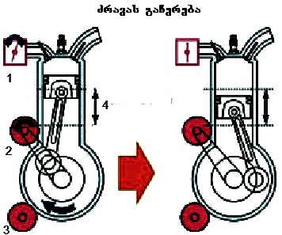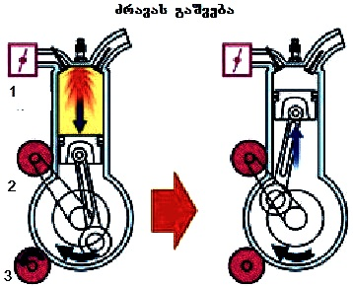
ნახ.7.42 „სდექ-სტარტი“ სისტემა საწვავის უშუალო შეფრქვევით:
1-სადროსელო მისაფარი; 2-გენერატორი; 3-სტარტერი; 4-დგუშის გაჩერების ზონა
ცხადია, ზემოთ განხილული სისტემები (სდექ-სტარტი, რეკუპერაციული დამუხრუჭების სისტემა და ა.შ.) არა მარტო სტარტერს, არამედ აკუმულატორების ბატარეასაც განსაკუთრებულ მოთხოვნებს (დიდი დენის უზრუნველყოფა ძრავას გაშვებისას, ღრმა განმუხტვისადმი მედეგობა, მუშაობის ხანგრძლივობა) უყენებს. ამ მოთხოვნებს ყველაზე უკეთ ბატარეა AGM (Absorbed Glass Material) აკმაყოფილებს, რომელშიც ელექტროლიტი იმყოფება სპეციალური ნივთიერების მიკროფორებში შეწოვილ მდგომარეობაში. AGM და ტრადიციულ, თხევად-ელექტროლიტიან აკუმულატორებს შორის შუალედური მდგომარეობა უკავიათ EFB (Encharged Floaded Battery-სველი ელექტროდის ტექნოლოგია) ბატარეებს, რომლის ელექტროდებიც მინაბოჭკოვანი აფსკით არის დაფარული, ელექტროლიტი კი თხევად მდგომარეობაშია. ალბათ პერსპექტივაში AGM და EFB ბატარეები თხევად-ელექტროლიტიან აკუმულატორებს სრულად ჩაანაცვლებენ, ჯერჯერობით კი ისინი ძვირია. მაგრამ თანამედროვე ავტომობილზე, ნებისმიერი აკუმულატორის გამოყენებისას, აქტუალური ხდება (და ეს ზემოთაც აღინიშნა) აკუმულატორების ბატარეის მდგომარეობის, კერძოდ კი, ნარჩენი მუხტის მუდმივი კონტროლი. ეს სპეციალური სენსორების მეშვეობით ხორციელდება.

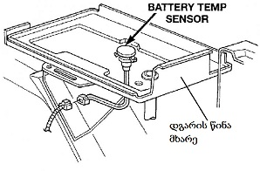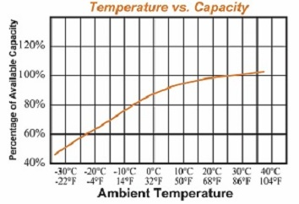
ნახ. 7.43 მარცხნივ - აკუმულატორების ბატარეის ტემპერატურის სენსორის განლაგება ბატარეის დგარში; მარჯვნივ - აკუმულატორების ბატარეის ეფექტური ტევადობის ცვლილება გარემოს ტემპერატურასთან დამოკიდებულებით
აკუმულატორების ბატარეის ტემპერატურის სენსორი (BTS) დაყენებულია ბატარეის ქვეშ, დგარში (ნახ. 7.43). მის სიგნალს კონტროლერი იყენებს აკუმულატორების ბატარეის რეალური (ნარჩენი)
ტევადობის შეფასებისა და დამუხტვის პროცესის მართვისათვის. ნახ.-ზე ისიც 7.43 ჩანს, რომ რაც უფრო ცივია ბატარეა, მით მაღალი უნდა იყოს გენერატორიდან მასზე მისული დამუხტვის ძაბვა. ამრიგად, სენსორის სწორი სიგნალი საკმაოდ მნიშვნელოვანია. აკუმულატორების ბატარეის სენსორი, ავტომობილზე გამოყენებულ ტემპერატურის სხვა სენსორების მსგავსად, არის თერმისტორი, რომელსაც ძრავას მართვის ბლოკი 5 ვ საყრდენ ძაბვას უგზავნის.
უფრო თანამედროვე სქემის მიხედვით, აკუმულატორების ბატარეის უარყოფით გამომყვანზე (კლემაზე) მონტაჟდება სპეციალური მიკროსქემა, რომლის საშუალებითაც განუწყვეტლივ იზომება ბატარეის დამუხტვა-განმუხტვის დენი, ძაბვის ვარდნა და ტემპერატურა. ამ მონაცემების საფუძველზე მიკროპროცესორი ითვლის ბატარეის ნარჩენ ტევადობას და მონაცემებს ძრავას მართვის ბლოკს უგზავნის.
მაგ., BMW-ს აკუმულატორების ბატარეის ინტელექტუალური სენსორი (IBS) ახორციელებს შემდეგ ფუნქციებს: მუდმივად ზომავს ბატარეის ზემოხსენებულ პარამეტრებს; გამოითვლის რეალურ ტევადობას და დამუხტვის საჭირო ხარისხს; უზრუნველყოფს საჭირო ბალანსს დამუხტვისა და განმუხტვის დენებს შორის; მუხტის კრიტიკულ დონემდე დაქვეითებისას იღებს გადაწყვეტილებას ავტომობილის მეორეხარისხოვანი (მაგ., კომფორტის) სისტემებისათვის კვების შეწყვეტის შესახებ; მონაცემებს აწვდის ძრავას მართვის ციფრულ ბლოკს (DME); ახდენს თვითჩართვას და თვითდიაგნოსტიკას (ნახ. 7.44). ეს განსაკუთრებით მნიშვნელოვანია სდექ-სტარტ სისტემის ფუნქციონირებისათვის.
ზოგიერთი მარკის ავტომობილზე აღნიშნული სენსორების სიგნალები არა ძრავას, არამედ სპეციალურ მართვის ბლოკს მიეწოდება. მაგ., Audi სერიაზე (A8’03, A6’05, Q7) ასეთ ბლოკს ენერგომომარაგების სისტემის მართვის ბლოკი ჰქვია (იხ. ნახ.4.3). იგი მუდმივად ამოწმებს ბატარეის მუხტს და საინფორმაციო დისპლეიზე გამოსახავს სამი ტიპის წარწერას: „ბატარეა ნორმაშია“, „ბატარეა განმუხტულია“, „ბატარეა“ შე-
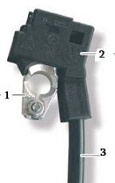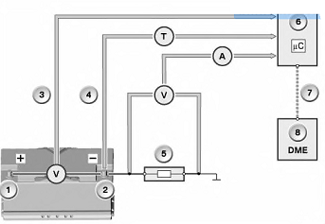
ნახ. 7.44. მარცხნივ -Intelligent Battery Sensor (BMW):
1- აკუმულატორების ბატარეის„ მინუს“ გამომყვანი; 2- სენსორი; 3-„მინუს“ კაბელი.
მარჯვნივ - IBS სენსორის წრედი:
1,2 - აკუმულატორების ბატარეის კლემები; 3- ძაბვა მათ შორის; 4-ბატარეის ტემპერატურის სენსორის სიგნალი; 5-განმუხტვის დენის ძალა (ძაბვის ვარდნის პროპორციულად); 6-სენსორის მიკროპროცესორი; 7-ინტერფეისი; 8- ძრავას მართვის ციფრული ბლოკი
საცვლელია“. გარდა ამისა, ბლოკის მეხსიერებიდან სკანერით ყოველ-თვის შეიძლება ამოვიკითხოთ შემდეგი პარამეტრების წინაისტორიები: „სიმშვიდის“ ძაბვისა და დენის ძალის; ენერგეტიკული ბალანსისა - როგორც ძრავას მუშაობისას, ასევე მის გამორთულ მდგომარეობაში; ბატარეების შეცვლისა; გამორთვის ზღურბლებისა და სხვ. ამასთან, ახალი ბატარეის დაყენების შემთხვევაში საჭიროა მართვის ბლოკის ხელახალი დაკალიბრება. კერძოდ, მის მეხსიერებაში უნდა ჩაიწეროს ახალი ბატარეის დამამზადებელი ფირმა, პარამეტრები და მდგომარეობა. რაც შეეხება გამორთვის ზღურბლებს, აღნიშნულ ბლოკს ისინი, ნარჩენი მუხტის რაოდენობის მიხედვით, ექვსი აქვს და მათ მიღწევისას შეიძლება ესა თუ ის მომხმარებელი, მათ შორის, სდექ - სტარტ სისტემაც გაითიშოს. მე-6 ზღურბლი შეესაბამება 10% მუხტს და ამ პირობებში ანთების ჩართვისას დისპლეიზე გამოისახება წარწერა: „ბატარეა განმუხტულია“, რაც ნიშნავს, რომ ძრავას გაშვება შეუძლებელია.
მიუხედავად გაშვების სისტემაში ენერგეტიკული ბალანსის კომპიუტერული მართვისა, ყოველთვის არის იმის საშიშროება (ზოგჯერ ფსიქოლოგიურიც), რომ აკუმულატორების ბატარეაზე დენის დამატებითი მომხმარებლის (მაგ. „ბუნებაში გასვლისას“ გადასატანი ნათურის) მიერთების შედეგად აკუმულატორი განიმუხტება და ძრავას გაშვებას ვეღარ შევძლებთ. ამ საშიშროების აღმოსაფხვრელად ავტომობილებზე ორ ბატარეას აყენებენ: ერთს - ძრავას სტარტერისათვის, რომელსაც „გაშვების/სტარტერის ბატარეა“- ს უწოდებენ; მეორეს, „დამატებით ბატარეას“ - სხვა მომხმარებლებისათვის. ასეთ სისტემას დუალური (ორმაგი) ბატარეა ჰქვია, რომლის საბაზისო ელექტრული წრედის სქემა მოცემულია ნახ.-ზე 7.45.

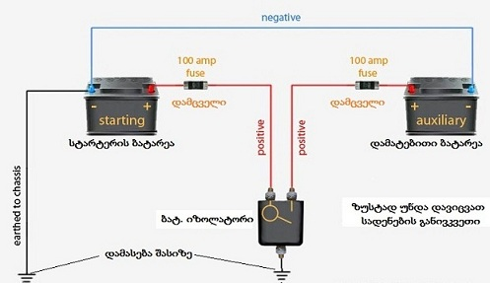
ნახ. 7.45 დუალური ბატარეის სისტემის საბაზისო ელექტრული წრედის სქემა

ნახ.-ზე ნაჩვენები იზოლატორი არის ელექტრული მოწყობილობა (მაგ., ძაბვის მგრძნობიარე რელეთი მართული სოლენოიდი), რომელიც მაშინ, როდესაც დამატებითი ბატარეა მუშაობს, სტარტერის ბატარეას განმუხტვისაგან იცავს, ხოლო დამუხტვის პროცესში ჯერ უზრუნველყოფს სტარტერის ბატარეის სრულ დამუხტვას და ამის შემდეგ იწყებს დამატებითი ბატარეის დამუხტვას.

7.15 გამონაბოლქვი აირების გამოშვებისა და
ნეიტრალიზაციის სისტემის მართვის პრინციპები
გამონაბოლქვი აირების გამოშვებისა და ნეიტრალიზაციის სისტემის დანიშნულებაა: 1. ცილინდრების გათავისუფლება საწვავი ნარევის წვის პროდუქტებისაგან (ნამწვი აირებისაგან); 2. გამონაბოლქვი აირების გაგრილება, ასევე მათი თანამდევი ბგერითი ენერგიის, ანუ ხმაურის ჩახშობა; 3. გამონაბოლქვი აირების ტოქსიკური კომპონენტების ნეიტრალიზაცია.
იმ ფაქტიდან გამომდინარე, რომ როგორც აშშ-ში, ასევე ევროკავშირშიც ავტომობილების შიგაწვის ძრავების გამონაბოლქვი აირების ტოქსიკურობის მიმართ მოთხოვნები გამუდმებით მკაცრდება, აღნიშნული სისტემის მართვა ავტომობილის ტექნიკური სისტემის მართვის ერთ-ერთ უმნიშვნელოვანეს ფუნქციად გადაიქცა. ეს უპირველესად ეხება გამონაბოლქვი აირების ტოქსიკური კომპონენტების ნეიტრალიზაციას.
სხვაობა ბენზინისა და დიზელის ძრავების გამონაბოლქვი აირების სისტემების მართვის პრინციპებში განისაზღვრება იმით, თუ რომელი ტოქსიკური ელემენტი ჭარბობს ამა თუ იმ ძრავას ნამწვ აირებში. ბენზინის ძრავას გამონაბოლქვში ამ მხრივ ყველაზე საშიშ ნივთიერებებად მიიჩნევიან ნახშირჟანგი (CO), ნახშირწყალბადები (CH) და აზოტის ჟანგეულები (NOx). ძირითადი ყურადღებაც მათ ნეიტრალიზაციას ეთმობა. დიზელის ძრავას გამონაბოლქვში, ამ სამი კომპონენტის გარდა, დიდი რაოდენობითაა ჭვარტლი (C) და ჰაერში მისი გამოტყორცნის აღსაკვეთადაც სპეციალურ ზომებს იღებენ. უკანასკნელ ათწლეულში მთავრობებმა განსაკუთრებით გაამკაცრეს სტანდარტები გამონაბოლქვ აირებში აზოტის ჟანგეულების (N$O_{x})$შემცველობის მიმართ, ამიტომ ავტომობილებზე გაჩნდნენ სპეციალური, დამატებითი სისტემები და მოწყობილობები ამ ნივთიერების უფრო სრული ნეიტრალიზაციისათვის.
აქვე უნდა დავაზუსტოთ, რომ მოცემულ კონტექსტში ტერმინი „ნეიტრალიზაცია“ ნიშნავს კატალიზური რეაქციის მეშვეობით მავნე ნივთიერების გარდაქმნას შედარებით უვნებელ ნივთიერებად. თუმცა, სიტყვა „უვნებელიც“ საკმაოდ პირობითია: მაგ., თანამედროვე ავტომობილების გამონაბოლქვი აირების კატალიზური გარდამქმნელები (ე.წ „კატალიზატორები“) CO-ს გარდაქმნიან ${CO}_{2}$-ად, ანუ ნახშირორჟანგად, რომელიც ადამიანისათვის უვნებელია. თუმცა, ამავე დროს ითვლება, რომ ჭარბი რაოდებობით ნახშირორჟანგი არღვევს ეკოლოგიურ ბალანსს დედამიწაზე, რამდენადაც მონაწილეობს „სათბურის ეფექტის“ წარმოქმნაში. ამრიგად, როგორც ვხედავთ, გარკვეულ პირობებში არატოქსიკური ნივთიერებაც შეიძლება მავნე აღმოჩნდეს და მომავალში მისი ნორმირებაც საჭირო გახდეს.
ყოველივე ზემოქმულიდან ცხადია, რომ ბენზინის ძრავიანი ავტომობილის გამონაბოლქვი აირების სისტემის ცენტრალური კვანძია სამკომპონენტიანი კატალიზური გარდამქმნელების სისტემა. სიტყვას „სისტემა“ იმიტომ ვიყენებთ, რომ ბევრ თანამედროვე ავტომობილზე ორი და მეტი კატალიზური გარდამქმნელი დგება (იხ. ნახ. 7.46). სამკომპონენტიანი კი კატალიზურ გარდამქმნელს იმიტომ ეწოდება, რომ იგი შედგება ძვირფასი ლითონების (პლატინა და სხვ.) ფუძეზე დამზადებული კატალიზატორებით სავსე სამი სექციისაგან, რომლებშიც ხდება CO-ს და CH-ს ქიმიურად ჟანგვა (დაწვა), ხოლო NOx-ს აღდგენა აზოტად და წყლად.
PCM PCM
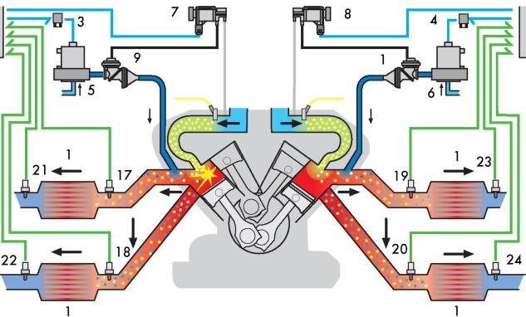
ნახ. 7.46 ავტომობილის VW12 Phaeton გამონაბოლქვი აირების კატალიზური გრდაქმნისა და ჰაერის მეორადი შებერვის სისტემა:
1,9 - კომბინირებული სარქვლები; 3,4 - რელეები; 5,6 - ჰაერის ტუმბოები; 7,8 - მმართველი სოლენოიდები („ჩამრთველი სარქვლები“); 17-20 - კატალიზატორის წინა ჟანგბადის სენსორები; 22-24 - კატალიზატორის შემდგომი ჟანგბადის სენსორები I - კატალიზატორები
კატალიზატორი ყველაზე ეფექტურად მას შემდეგ მუშაობს, როდესაც 350$℃$ ტემპერატურამდე გახურდება. რაც უფრო მალე მიაღწევს იგი ამ ტემპერატურას, მით უკეთესია. ამის უზრუნველსაყოფად სხვადასხვა ხერხებს მიმართავენ: უპირველეს ყოვლისა, კატალიზატორებს გამომშვებ კოლექტორთან რაც შეიძლება ახლოს განალაგებენ. მაგრამ, ცხადია, ცივი ძრავას გაშვებისას ეს შეიძლება არასაკმარისი აღმოჩნდეს; მით უმეტეს, თუ ძრავას რამდენიმე კატალიზატორი უყენია. ამიტომ დამატებით მოწყობილობებსაც იყენებენ. ერთ-ერთი მათგანია ჰაერის მეორადი შებერვის სისტემა (SAI), რომელიც ბენზინის ძრავებზე გამოიყენება. ნახ.-ზე 7.46 მოცემულია ამ სისტემის ბლოკ-სქემა V-სებური ძრავას მაგალითზე. სქემა საინტერესოა სწორედ სისტემის ელექტრონული მართვის თავისებურებებიდან გამომდინარე.
სისტემის მართვის ლოგიკის უკეთ გასაგებად გავიხსენოთ, რომ ცივ ძრავას, გაშვების შემდეგ მდგრადი ფუნქციონირებისათვის, რამდენადმე გამდიდრებული ნარევი სჭირდება. ამასთან, სანამ კატალიზატორები და ლამბდა ზონდები საჭირო ტემპერატურამდე გახურდებიან, ძრავას მართვის ბლოკი ჟანგბადის სენსორთან უკუკავშირის გარეშე, ანუ ღია კონტურით (Open Loop Mode. იხ. პარ. 3.8) და საწვავის ფიქსირებული მიწოდების რეჟიმებში მუშაობს. ამის გამო გამონაბოლქვი აირები ნახშირჟანგისა (CO) და დაუწვავი ნახშირწყალბადების (CH) მაღალ კონცენტრაციებს შეიცავს. მათი ნეიტრალიზაციის მიზნით, გამომშვებ მილგამტარში, უშუალოდ გამომშვები სარქვლების შემდეგ, დამატებით უბერავენ სუფთა ჰაერს. ამ დროს გამონაბოლქვი CO და CH, რომელთა ტემპერატურა 600$℃$-ს აღწევს, უფრო სრულ ჟანგვას (წვას) განიცდიან. შედეგად მცირდება არა მარტო ამ მავნე კომპონენტების გამოყოფა, არამედ იზრდება გამონაბოლქვი აირების ტემპერატურაც, რაც ხელს უწყობს კატალიზატორისა და ჟანგბადის 1-ლი სენსორის სწრაფ გახურებას. როგორც კი სამუშაო ტემპერატურამდე გახურებული კატალიზატორი და სენსორი სათანადოდ ამუშავდებიან, ძრავას მართვის ბლოკი დამატებითი ჰაერის შებერვას წყვეტს. თუმცა, მაგ., VW ავტომობილებზე, გახურებული ძრავას ყოველი ხელახალი გაშვებისას, სისტემა SAI უქმ სვლაზე 5 წმ-ით ჩაირთვება ხოლმე, რათა მოხდეს სისტემის თვითტესტირება.
როგორც ნახ.ზე 7.46 ჩანს, VW-ის 12-ცილინდრიან V-სებურ ძრავას ორი მართვის ბლოკი და, შესაბამისად. ორი SAI სისტემა აქვს - თითო-თითო ცილინდრების ორივე რიგზე. თავად SAI სისტემის მოქმედების პრინციპი ასეთია: სხვადასხვა სენსორების სიგნალების საფუძველზე ძრავის მართვის ბლოკები, რელეების მეშვეობით, ჩართავენ კომბინირებული სარქვლების მართვის სოლენოიდებს და (თუ ტუმბოს ელექტროამძრავი აქვს) ჰაერის ტუმბოსაც. ვაკუუმი, სოლენოიდის გავლით, გააღებს კომბინირებულ (ანუ ორსვლიან) სარქველს, რის შემდეგაც დაიწყება ჰაერის შებერვა გამომშვებ მილგამტარში. აღსანიშნავია, რომ ზოგიერთ ავტომობილზე კომბინირებული სარქველი ელექტროამძრავის, ან ჰაერის ტუმბოზე დამონტაჟებული ელექტრომაგნიტური ქუროს მეშვეობით იმართება.
საგანგებოდ უნდა შევჩერდეთ ჟანგბადის სენსორების („ლამბდა ზონდების“) ფუნქციებზე კატალიზატორების სისტემაში. როგორც უკვე აღვნიშნეთ (იხ. პარ. 6.3), კატალიზატორის წინ დაყენებული ლამბდა ზონდის (იხ. ნახ. 7.46) სიგნალს ძრავას მართვის ბლოკი იყენებს სტექიომეტრული ნარევის მოსამზადებლად (საწვავი ნარევის მომზადების პრინციპების შესახებ იხ. პარ. 7.1). უფრო ზუსტად, ამ სენსორის სიგნალის საფუძველზე კონტროლერი ამოწმებს, განხორციელდა თუ არა ცილინდრში იმ რეჟიმის შესაბამისი წვა, რომელზეც ძრავა მუშაობს მოცემულ მომენტში. ეს ნამწვ აირებში ჟანგბადის კონცენტრაციის გაზომვით დგინდება: თუ ცილინდრში ღარიბი ნარევი დაიწვა, აირებში ჟანგბადის სიჭარბე იქნება, და პირიქით.
ჟანგბადის სენსორის სიგნალს კონტროლერი ადარებს ჰაერის ხარჯმზომის, დროსელის ფარისა და მუხლა ლილვის მდგომარეობის, საწვავის განაწილების არხში წნევისა და სხვა სენსორების მონაცემებს. თუ აღმოჩნდა, რომ ნამწვი აირების შედგენილობა არ შეესაბამება ნორმას, კონტროლერი იწყებს ნარევწარმოქმნის პროცესის კორექტირებას. ამ პროცესს ამერიკელები აღნიშნავენ ტერმინით Fuel Trim, რაც ინგლისურიდან სიტყვა-სიტყვით შეიძლება ვთარგმნოთ, როგორც „საწვავით გაჯერება“. აღნიშნული პროცესი ასეთნაირად მიმდინარეობს: ჟანგბადის სენსორის სიგნალის საფუძველზე, სტექიომეტრული ნარევის მისაღებად, ძრავას მართვის ბლოკი ზრდის, ან ამცირებს ცილინდრში შეფრქვეული საწვავის რაოდენობას; ანუ ამდიდრებს, ან აღარიბებს საწვავ ნარევს. ეს მიიღწევა ფრქვევანების გაღების დროის მართვით. თუ შეფრქვევის ცვლილება წამში რამდენჯერმე ხდება, „გაჯერება“ ხანმოკლეა (STFT –The Short Term Fuel Trim); თუ მართვის ბლოკი ამ ხანმოკლე გამართვებს შედარებით ხანგრძლივი დროის განმავლობაში ასაშუალებს და დისპლეიზე ისე გამოსახავს, მიიღება „ხანგრძლივი გაჯერება“ (LTFT – the LongTerm Fuel Trim). ცილინდრში საწვავის შეფრქვევის გაზრდა, ანუ „დამატება“ ითვლება „დადებით გაჯერებად“ (Positive Trim), შემცირება -- უარყოფითად (NegativeTrim).
საბორტო დიაგნოსტიკის საინფორმაციო დისპლეიზე, ან სკანერის ეკრანზე, ხანმოკლე „გაჯერების“ ნორმალური მაჩვენებელი $±$5%-ს არ აღემატება, „ხანგრძლივი გაჯერების“ მაჩვენებელი კი ახლოა ნულთან. თუ მაჩვენებლები ორნიშნა რიცხვებით გამოიხატება, ეს ნიშნავს, რომ „გამართვა“ ნორმალურზე მეტია, რაც რაიმე დაზიანების (მაგ., საწვავის, ან ჰაერის გაჟონვის) შედეგი შეიძლება იყოს. მაგ., თუ შემშვებ მილგამტარში ზედმეტი ჰაერი იჟონება, ანუ „ვაკუუმის გაჟონვა“ (Vacuum Leak) ხდება, ჟანგბადის სენსორი აიძულებს მართვის ბლოკს, გაზარდოს საწვავის მიწოდება („დადებითი გაჯერება“). ამ დროს ხანმოკლე გაჯერების მაჩვენებელი უარყოფითიდან დადებითი მნიშვნელობისაკენ იზრდება და თუ ჰაერმიმღებში ჰაერის შეჟონვა არ შეწყდა, შეიძლება მაქსიმალურ ზღვარს (+25%-ს) მიაღწიოს, რითაც ამოიწურება კიდეც ლიმიტი და მართვის ბლოკი, საჭიროების მიუხედავად, საწვავის მიწოდების გაზრდას ვეღარ შეძლებს. ამის შემდეგ დისპლეიზე გამოისახება შესაბამისი უწესივრობის კოდი.
ყოველივე ზემოთქმულიდან შეიძლება დავასკვნათ, რომ ჟანგბადის სენსორს კატალიზატორთან შეხება არა აქვს. მაგრამ საქმე ისაა, რომ კატალიზატორი გამართულად სწორედ სტექიომეტრულ ნარევზე მუშაობს. ამდენად, მისი მუშაობის რესურსი (კატალიზატორის შეცვლა საკმაოდ ძვირი „სიამოვნებაა“) დამოკიდებულია ჟანგბადის სენსორის გამართულ მუშაობაზე.
ეს კიდევ უფრო ცხადად ჩანს კატალიზატორის შემდგომ განლაგებული ჟანგბადის სენსორის შემთხვევაში. ცხადია, კატალიზატორის შემდეგ ნამწვ აირებში ჟანგბადის კონცენტრაცია იცვლება. ამიტომ კატალიზატორის წინა და უკანა ჟანგბადის სენსორების სიგნალები ერთმანეთისაგან უნდა განსხვავდებოდეს. თუ სიგნალები ერთმანეთს დაემთხვა და ორივე სენსორიც გამართულ მდგომარეობაშია, ეს იმის ნიშანია, რომ მწყობრიდან გამოვიდა კატალიზატორი.
როგორც უკვე აღინიშნა, საწვავის ეკონომიისათვის დიდი მნიშვნელობა აქვს ჟანგბადის სენსორებისა და კატალიზატორების დროულ გახურებას ოპტიმალურ (350$℃$) ტემპერატურამდე. არსებობს სქემა, რომელშიც კატალიზურ გარდამქმნელს, ლამბდა ზონდის მსგავსად, ელექტრულ შემათბობელს უყენებენ (ნახ. 7.47). ცხადია, ასეთ შემათბობელს მეტი ენერგია დასჭირდება, ვიდრე ჟანგბადის სენსორის შემათბობელს. ამიტომ ეს სქემა დიდად გავრცელებული არ არის.
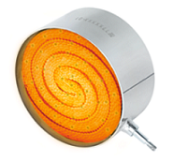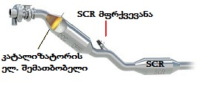
ნახ. 7.47. ფირმა EMITEC-ის ელექტრული შემათბობელი (Emicat) და მისი განლაგება BMW 7-ის დიზელის გამონაბოლქვი აირების სისტემაში (${NO}_{x}$-ის სელექტიური აღდგენის (SCR) სისტემასთან ერთად)
ზედა ნახ.-ზე მითითებული SCR სისტემა, რაც იშიფრება, როგორც აზოტის ჟანგეულების სელექტიური აღდგენის სისტემა, შეიქმნა EURO 6-სა და აშშ-ს მკაცრი ეკოლოგიური სტანდარტების დასაკმაყოფილებლად და ჩვენ მასზე დაწვრილებით მომდევნო პარაგრაფში ვისაუბრებთ.
დიზელის ძრავას გამონაბოლქვი აირების სისტემაში მთავარი კვანძია ჭვარტლის ფილტრი. 2011 წლიდან, ევროპაში, ჭვარტლის ფილტრის (DPF) დაყენება სავალდებულოა ყველა სახის დიზელის-ძრავიან ავტომობილებზე. ფილტრი გარეგნულად კატალიზატორს ჰგავს და გამომშვებ მილგამტარში მის შემდეგ დგება (ბევრ ავტომობილზე კატალიზატორი და ჭვარტლის ფილტრი ერთ კორპუსშიც არიან გაერთიანებულნი). ფილტრის მთავარი ელემენტია რვაკუთხა უჯრედებისაგან შემდგარი კერამიკული მატრიცა. დროთა განმავლობაში მისი უჯრედები ჭვარტლით იბიდნება. ეს არა მარტო ფილტრის ეფექტურობას, არამედ ძრავას სიმძლავრესაც ამცირებს. ამიტომ, დროგამოშვებით, საჭირო ხდება ფილტრის პასიური და აქტიური რეგენერაცია (გამოწვა). პასიური გამოწვა თავად გამონაბოლქვი აირების ტემპერატურის ხარჯზე მიმდინარეობს. ამისათვის აირები 600$℃$-მდე უნდა გახურდნენ, რაც მხოლოდ ძრავას მაღალ დატვირთვებზე მიიღწევა. დანარჩენ რეჟიმებზე ხორციელდება აქტიური გამოწვა, რისთვისაც გამონაბოლქვი აირების ტემპერატურა იძულებით მაღლდება. ეს მიიღწევა ცილინდრში საწვავის დამატებითი შეფრქვევით, აირების მიკროტალღური გახურებით, ელექტრო-გამახურებლის გამოყენებით (იხ. ნახ. 7.47), ან სხვა მეთოდებით. პასიური გამოწვის ეფექტურობის ასამაღლებლად საწვავში სპეციალური მინარევებიც შეაქვთ (სისტემა PAP).
კონცერნი Volkswagen კერამიკულ მატრიცას კატალიზური შრით ფარავს, რაც გამოწვის ტემპერატურას 350$℃$ -მდე ამცირებს. აქტიური გამოწვის რეჟიმზე გადასვლის გადაწყვეტილებას ძრავას მართვის ბლოკი სხვადასხვა სენსორების სიგნალების საფუძველზე იღებს (იხ. ნახ. 164), რის შედეგადაც, ცილინდრში საწვავის შეფრქვევის ძირითადი ფაზის დასრულების შემდეგ, ხორციელდება საწვავის მცირე დოზის დამატებითი შეფრქვევა, იზღუდება ჰაერის მიწოდება და გამოირთვება გამონაბოლქვი აირების რეცირკულაციის (EGR) სისტემა.
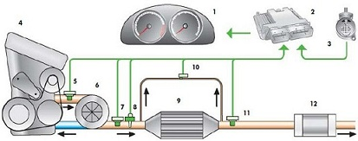
ნახ. 7.48 კატალიზატორისშრიანი ჭვარტლის ფილტრის მართვის სისტემის სქემა (VW):
1-ხელსაწყოთა პანელი; 2-ძრავას მართვის ბლოკი; 3-ჰაერის ხარჯმზომი; 4-დიზელის ძრავა; 5-ტურბოჩამბერის წინ აირების ტემპ. სენსორი; 6-ტურბოჩამბერი; 7-ჭვარტლის ფილტრის წინ აირების ტემპ. სენსორი; 8-ჟანგბადის სენსორი; 9-ჭვარტლის ფილტრი; 10-ფილტრში წნევის ცვლილების სენსორი; 11-ფილტრის შემდეგ აირების ტემპ. სენსორი; 12-მაყუჩი
აშშ-ს კალიფორნიის შტატის ეკოლოგიური ნორმები მსოფლიოში ყველაზე მკაცრად არის მიჩნეული. მათი მეშვეობით რეგულირდება არა მხოლოდ ავტომობილების გამონაბოლქვი აირების რაოდენობა, არამედ ჰაერის სანიტარული მდგომარეობაც, მაგ., ოზონის ($O_{3}$) კონცენტრაციები მასში. ამასთან, ავტომწარმოებლებს შტატის მთავრობა სთავაზობს ე.წ. “ბონუს-კრედიტებს“ ისეთი ტექნიკური სიახლეების დანერგვისათვის, რომელთაც შეუძლიათ გარემოს არა მხოლოდ დაცვა ავტოტრანსპორტის მავნე ზემოქმედებისაგან, არამედ გაუმჯობესებაც.
სწორედ ამ პროგრამის ფარგლებში შეიქმნა „შემხვედრი ოზონის შემცირების სისტემა“ (DORS). მისი მთავარი ელემენტია ე.წ. კატალიზატორ-რადიატორი, რომელიც ძრავას გაგრილების რადიატორის წინ დგება და ავტომობილის მოძრაობისას მთელი შემხვედრი ჰაერი მასზე გაივლის, რის შედეგადაც ამ ჰაერში შემავალი ოზონი ჟანგბადად გარდაიქმნება. რამდენადაც თანამედროვე ავტომობილის გაგრილების რადიატორში გავლილი ჰაერის რაოდენობა წამში ორ კგ-ს აღწევს, კონსტრუქტორთა აზრით, ამ სისტემას ძალუძს, მნიშვნელოვნად შეამციროს, მაგ., სმოგის წარმოშობის რისკი დიდ ქალაქებში (ოზონი სმოგის წარმოშობაში მონაწილეობს). AUDI A3 კიდევ უფრო სრულყოფილ სქემას გვთავაზობს, რომელშიც კატალიზატორის შრე პირდაპირ ძრავას გაგრილების რადიატორის უჯრედებზეა დატანილი (რადიატორი Premair). კონტროლერი რადიატორის ეფექტურობას აფასებს იდენტიფიკაციის სენსორის მეშვეობით, რომელშიც ინტეგრირებულია რადიატორის ტემპერატურის სენსორი (ნახ. 7.49). ამ უკანასკნელის ჩვენებას კონტროლერი უდარებს ძრავას გამაგრილებელი სითხის ტემპერატურის სენსორის ჩვენებას და ასე მართავს სისტემას.

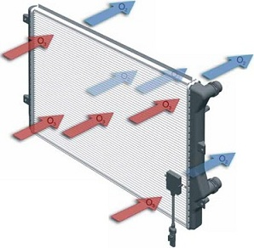
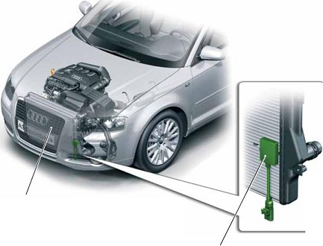
ნახ. 7.49 რადიატორი Premair და მისი მუშაობის სქემა (AUDI A3) რადიატორის ცხაურაზე დამაგრებულია იდენტიფიკაციის სენსორი G611 ტემპერატურის სენსორთან ერთად

7.16 აზოტის ჟანგეულების დამატებითი ნეიტრალიზაციის
სისტემები და მოწყობილობები

ევროპასა და აშშ-ში მოქმედი ნორმები მეტად მკაცრ მოთხოვნებს აწესებენ ავტომობილების გამონაბოლქვ აირებში აზოტის ჟანგეულების (${NO}_{x}$) შემცველობაზე. ეს ნივთიერებები განსაკუთრებით დიდი რაოდენობით დიზელის ძრავებში წარმოიშობიან; თანაც, რაც უფრო მაღალია წვის ტემპერატურა ცილინდრში, მით მეტია აზოტის ჟანგეულების რაოდენობა გამონაბოლქვში.
სწორედ ამ ეფექტზეა დამყარებული გამონაბოლქვ აირებში აზოტის ჟანგეულების შემცირების ერთ-ერთი გავრცელებული მეთოდი. იგი გულისხმობს გამომშვები მილგამტარიდან ნამწვი აირების ნაწილის დაბრუნებას შემშვებ მილგამტარში და შემდეგ ცილინდრში მათ შეშვებას. ცილინდრში დაბრუნებული ნამწვი აირები წვის პროცესს აყოვნებენ და რამდენადმე ადაბლებენ წვის ტემპერატურას, რაც ხელს უწყობს აზოტის ჟანგეულების შემცირებას. ცხადია, ცილინდრში დაბრუნებული ნამწვის რაოდენობა მკაცრად რეგულირებადი უნდა იყოს, რათა არ გამოიწვიოს ძრავას სიმძლავრის ძლიერი დაცემა, ან მისი ჩაქრობა. ამას ემსახურება გამონაბოლქვის რეცირკულაციის (EGR) სისტემა ( ნახ. 7.50). იგი დგება ყველა ტიპის ძრავაზე, ჩაბერვით მომუშავე ბენზინის ძრავების გარდა.
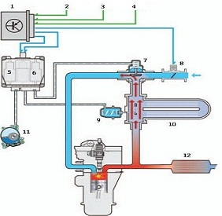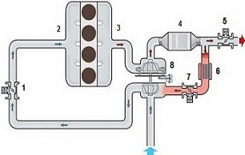
ნახ. 7.50 გამონაბოლქვი აირების რეცირკულაციის მაღალი (მარცხნივ) და დაბალი წნევის სისტემები
EGR სისტემა სამი სახისაა: მაღალი წნევის, დაბალი წნევის და კომბინირებული, რომელშიც დაბალი და მაღალი წნევის სისტემები შერწყმულია. მაღალი წნევის რეცირკულაციის სისტემით აღჭურვილი ავტომობილები აკმაყოფილებენ სტანდარტს EURO-4 (${NO}_{x}$-ის ზღვრულად დასაშვები რაოდენობა - 0,25 გ/კმ). სისტემას მართავს ძრავას მართვის ბლოკი (1, ნახ. 7.49, მარცხნივ), რომელიც იყენებს მუხლა ლილვის მდგომარეობის (2), ჰაერის ხარჯმზომის (3), ძრავას გამაგრილებელი სითხის ტემპერატურის (4) სენსორების სიგნალებს. ნამწვი აირები ტურბოკომპრესორისა და კატალიზატორის (12) წინა არედან გამოიყვანება და შემშვებ მილგამტარში, უშუალოდ შემშვები კოლექტორის წინა არეში, შეიყვანება. დაბრუნებული აირების რაოდენობა რეგულირდება ელექტროდროსელისა (8) და EGR სარქვლის (7) მეშვეობით. ამ უკანასკნელს შეიძლება ჰქონდეს როგორც ვაკუუმური, ასევე ელექტროამძრავი -- ბიჯური ელექტროძრავა, რომელსაც ასევე კონტროლერი მართავს. ჩვენს ნახაზზე მოცემულია სქემა ვაკუუმამძრავით, რომელიც შემშვებ მილგამტარში, ან სპეციალური ვაკუუმტუმბოს (11) მიერ შექმნილი ვაკუუმით იმართება. სარქვლამდე მისული ვაკუუმის პარამეტრებს არეგულირებს ელექტრომაგნიტური სარქველი - სოლენოიდი (5), რომელსაც კონტროლერი მართავს. ზოგიერთ სქემაში ცილინდრში დაბრუნებული ნამწვი აირები დამატებით გრილდებიან რადიატორში (10), რომელსაც კონტროლერი გამონაბოლქვი აირების ტემპერატურის სენსორის სიგნალის საფუძველზე, ვაკუუმამძრავის (9) მეშვეობით მართავს. ამ უკანასკნელამდე მისული ვაკუუმის პარამეტრებს არეგულირებს სოლენოიდი (6), რომელიც ასევე კონტროლერიდან იმართება.
EURO-5-ის (${NO}_{x}$--0,18 გ/კმ) დიზელებზე გამოიყენება დაბალი წნევის რეცირკულაციის სისტემა (ნახ. 7.49, მარჯვნივ). აქ ნამწვი აირები ჭვარტლის ფილტრის (4, ნახ. 65, მარჯვნივ) შემდგომი არიდან გამოიყვანება და ტურბოკომპრესორის (8) წინ შეიყვანება. მათი რაოდენობა რეგულირდება საჰაერო (1), გამომშვები (5) და რეცირკულაციის (7) მისაფარების მეშვეობით. ყოველ მათგანს კონტროლერისაგან მართული ელექტროამძრავი აქვს. ტურბოკომპრე-სორზე მისვლამდე აირები დამატებით გრილდებიან რადიატორში (6).
EURO-6-ს (${NO}_{x}$ -- 0,08 გ/კმ) დიზელებზე ორივე სისტემა ერთდროულად გამოიყენება: ძირითადად მუშაობს დაბალი წნევის სისტემა, რომელსაც ზოგიერთ რეჟიმებზე „ეხმარება“ მაღალი წნევის სისტემა.
აზოტის ჟანგეულებზე რეგულაციების დაკმაყოფილების კიდევ ერთი საშუალებაა აზოტის ჟანგეულების სელექტიური აღდგენის სისტემა (SCR), რომელიც სერიულ ავტომობილებზე 2004 წლიდან გამოჩნდა. შეიძლება ითქვას, რომ იგი გამონაბოლქვი აირების რეცირკულაციის (EGR) სისტემის ალტერნატივაა, თუმცა, თანამედროვე დიზელებზე ზოგჯერ ორივე სისტემა ერთად მუშაობს: სხვაგვარად EURO-5 და EURO-6 სტანდარტების უმკაცრესი მოთხოვნების დაკმაყოფილება შეუძლებელია. სისტემის მოქმედების პრინციპი დამყარებულია გამომშვებ მილგამტარში, სამკომპონენტიანი კატალიზური გარდამქმნელის წინ (ან მის შემდეგ) სპეციალური რეაგენტის - შარდოვანას ხსნარის (სავაჭრო ნიშანი AdBlue) - შეფრქვევაზე (იხ. ნახ. 74). მაღალი ტემპერატურის ზემოქმედებით რეაგენტი იშლება ამიაკად და C$O_{2}$-ად. თავის მხრივ, ამიაკი ურთიერთქმედებს N$O_{x}$-თან, რის შედეგადაც წარმოიქმნება სრულიად უვნებელი აზოტი და წყალი. შარდოვანას ხსნარი მოთავსებულია ავზში, რომლის მოცულობა დამოკიდებულია ძრავას სიმძლავრეზე (ხსნარის ხარჯი საწვავის ხარჯის 2-4%-ს შეადგენს). ხსნარის დონეს კონტროლერი სენსორის მეშვეობით აკონტროლებს და თუ ეს დონე კრიტიკულამდე შემცირდა, ხელსაწყოთა კომბინაციაში სპეციალური სასიგნალო ნათურა აინთება (იხ. ნახ. 7.51). სისტემის ეფექტურობა აზოტის ჟანგეულების სენსორის მეშვეობით კონტროლდება.
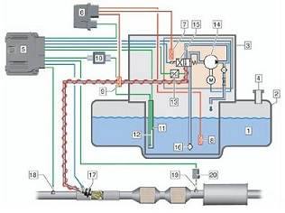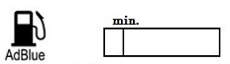
ნახ. 7.51 მარცხნივ-SCR სისტემის სქემა:
1-AdBlue ხსნარი; 2-ავზი; 3-ხსნარის შეფრქვევის მოდული; 4-ხსნარის ჩასასხმელი ყელი; 5-ძრავას მართვის ბლოკი; 6-ხსნარის შემათბობლების მართვის ბლოკი; 7,8,9-შესაბამისად ტუმბოს, ავზისა და მილგამტარების შემათბობლები; 10-ხსნარის დონის კონტროლის ბლოკი; 11-ავზში ხსნარის დონის სენსორი; 12-ხსნარის ტემპერატურის სენსორი; 13-შეფრქვევის წნევის სენსორი; 14-ტუმბო; 15-უკუსარქველი; 16-ფილტრი; 17-ფრქვევანები; 18-გამონაბოლქვი აირების ტემპერატურის სენსორი; 19-გამონაბოლქვ აირებში აზოტის ჟანგეულების კონცენტრაციის სენსორი; 20-სენსორის მართვის ბლოკი. მარჯვნივ - ხსნარის კრიტიკულად დაბალი დონის სასიგნალო ნათურები ხელსაწყოთა კომბინაციაში
აზოტის ჟანგეულების სელექტიური აღდგენის სისტემა მუდმივ სრულყოფას განიცდის. ამ მხრივ ლიდერად ითვლება კონცერნი DimlerChrysler-ი, რომელიც აშშ-ს ბაზარზე მუშაობს. სწორედ ამასთანაა დაკავშირებული საავტომობილო სამყაროში ერთ-ერთი ხმაურიანი სკანდალი, რომელსაც 2015წ. აშშ-ს მთავრობის მიერ კონცერნის Volkswagen თითქმის 15 მლრდ დოლარით დაჯარიმებას მოჰყვა: კონცერნის ახალგაზრდა კომპიუტერისტთა ჯგუფმა დანერგა პროგრამა, რომლის საშუალებითაც SCR სისტემა მუშაობს ქალაქში, ქალაქგარეთ კი ითიშება. ეს საკმარისი აღმოჩნდა ასეთი მსხვილი სანქციისათვის, რაც ნათელი მაგალითია იმისა, თუ როგორ სერიოზულად უდგებიან ავტომობილების გამონაბოლქვი აირების ტოქსიკურობის პრობლემას. თუმცა, მავანმა შეიძლება ეს ამბავი შეაფასოს, როგორც არაკეთილსინდისიერი კონკურენციის გამოვლინება ბაზარზე გაბატონებული კონცერნის მხრიდან.
სწორედ აშშ-ს რეგულაციების დასაკმაყოფილებლად შექმნა კონცერნმა DimlerChrysler სელექტიური აღდგენის რამდენიმე ტექნოლოგია, საერთო სახელით Bluetec. ერთ-ერთი უკანასკნელი ასეთი ტექნოლოგია გულისხმობს დიზელის ძრავას გამონაბოლქვი აირების 4-საფეხურიან ნეიტრალიზაციას: ნამწვი აირები ჯერ კატალიზურ გარდამქმნელში ხვდებიან, შემდეგ - აზოტის ჟანგეულების სელექტიური აღდგენის 1-ლ მოდულში, შემდეგ - ჭვარტლის ფილტრში, აქედან კი -სელექტიური აღდგენის მე-2 მოდულში (ნახ. 7.52). სატვირთო ავტომობილებისა და ავტობუსების V-სებურ ძრავებზე ასეთი სისტემა ორივე რიგის გამონაბოლქვის მილგამტარში ხორციელდება.
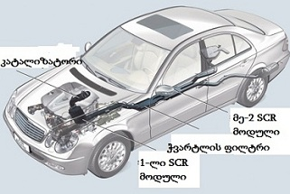
ნახ. 7.52 ავტომობილის: Mercedes E 320 CDI Bluetec გამონაბოლქვი აირების 4-საფეხურიანი ნეიტრალიზაციის სისტემა
აზოტის ჟანგეულებზე გამკაცრებული რეგულაციები არც ბენზინისძრავიან ავტომობილებს „ინდობს“. ამავე დროს, როგორც უკვე ვიცით, ჩაბერვით მომუშავე ბენზინის ძრავაზე გამონაბოლქვი აირების რეცირკულაციის სისტემა არ გამოიყენება, გამონაბოლქვი აირების კლასიკური, სამკომპონენტიანი გარდამქმნელი კი, თუმცა მასში აზოტის ჟანგეულების უვნებელ აზოტად აღდგენის რეაქციაც მიმდინარეობს, გამკაცრებულ სტანდარტებს უკვე ვეღარ აკმაყოფილებს. ამიტომ იაპონურ ავტომობილებზე, GDI ტიპის ძრავების გამონაბოლქვი აირების სისტემაში, აღნიშნული გარდამქმნელის შემდეგ დამატებითი კატალიზატორიც დგება, რომელიც დარჩენილ აზოტის ჟანგეულებს „აგროვებს“ და ატმოსფეროში არ უშვებს. როგორც კი კატალიზატორი ამ ნივთიერებებით გაჯერდება, ${NO}_{x}$ სენსორი PCM-ს შესაბამის სიგნალს უგზავნის და ეს უკანასკნელი კატალიზატორის რეგენერაციას მდიდარი ნარევის შექმნის მეშვეობით ახდენს, რაც თითქმის ყოველ 60 წამში ერთხელ მეორდება. სენსორი დაგროვების კატალიზატორის უკან დგას, აგებულებით ჟანგბადის AFR სენსორის მსგავსია და საკუთარი მართვის ბლოკიც გააჩნია (იხ. ნახ. 7.53). ევროპულ ავტომობილებზე ამ სენსორის კომბინირებული ვარიანტი (${NO}_{X}-AFR$) გამოიყენება, რომელსაც Uni-${NO}_{x }$ Sensor ჰქვია და რომელიც ძრავას მართვის ბლოკს 3 სიგნალს უგზავნის: აზოტის ჟანგეულების, აგრეთვე ჟანგბადის კონცენტრაციის დადებით და უარყოფით სიგნალებს. სენსორს გააჩნია შემათბობელი, ასევე CAN ქსელთან კავშირის არხი. ამრიგად, მისი ელექტრული წრედი 6 სადენისაგან შედგება და ჟანგბადის AFR სენსორის წრედის მსგავსია (იხ. პარაგრაფი 3.6).
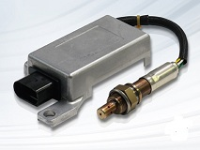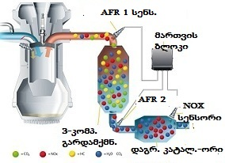
ნახ. 7.53${ NO}_{x}$ სენსორი მართვის ბლოკთან ერთად და მისი განლაგება პირდაპირი შეფრქვევის ბენზინის ძრავას გამონაბოლქვი აირების სისტემაში

  - გაგრილების სისტემის კომპიუტერული მართვის პრინციპები
თანამედროვე ავტომობილის ძრავას გაგრილების სისტემა, გარდა თავისი ძირითადი დანიშნულებისა, რამდენიმე დამატებით მოვალეობასაც ასრულებს; კერძოდ: 1. უზრუნველყოფს სალონის გათბობას; 2. აგრილებს ზეთს ძრავას შეზეთვის სისტემაში; 3. აგრილებს გამონაბოლქვ აირებს მათი რეცირკულაციის სისტემაში; 4. აგრილებს დაჭირხნილ ჰაერს ტურბოჩაბერვის სისტემაში; 5. აგრილებს გადაცემათა ავტომატური კოლოფის მუშა სითხეს; 6. ძრავას მუშაობის რეჟიმების მიხედვით, ახდენს ძრავას თერმორეგულირებას. ამ ფუნქციათა სათანადო შესრულებისათვის სულ უფრო ფართოდ გამოიყენება გაგრილების სისტემის ელემენტების კომპიუტერული მართვა. მართვის წრედში ჩართულია ელექტრონულად მართული თერმოსტატი, აგრეთვე გაგრილების ელექტროვენტილატორები. თანდათან ელექტრონული მართვა ვრცელდება გამაგრილებელი სითხის ცენტრიდანულ ტუმბოზეც (ე.წ. „პომპა“), რისთვისაც ტრადიციული, მუხლა ლილვიდან აძრული მექანიკური ტუმბოს ნაცვლად, იყენებენ ელექტროტუმბოს. ამ უკანასკნელის მეშვეობით შეგვიძლია, ცივი ძრავაც სწრაფად გავახუროთ (რადგან ტუმბოს გამორთვით შეიძლება გავაჩეროთ გამაგრილებელი სითხის რეცირკულაცია), ან პირიქით, ტუმბო ჩართული დავტოვოთ და გავაგრილოთ გახურებული ძრავა (მისი გამორთვის შემდეგაც კი).
განსაკუთრებით მნიშვნელოვანია, რომ ელექტროტუმბოს გამოყენება საშუალებას იძლევა, უზრუნველვყოთ გამაგრილებელი სითხის ტემპერატურის მართვა (თერმორეგულირება) ძრავას მუშაობის რეჟიმების მიხედვით. მაგ., BMW N52 ძრავზე (2004-2011 წ.წ.) სითხის ტემპერატურა 80-112$℃$ ფარგლებში რეგულირდება და ამით მიიღწევა ეფექტური სიმძლავრისა და საწვავის ხარჯის რაციონალურ მართვა ძრავას დატვირთვისა და ბრუნთა რიცხვის მიხედვით. ამისათვის გაგრილების სისტემის ელექტრონული მართვის სისტემა, ელექტროტუმბოს გარდა, მოიცავს: ძრავას მართვის ციფრულ ბლოკს (DME), გამაგრილებელი სითხის ტემპერატურის სენსორებს, ელექტრონულად მართულ, ანუ პროგრამირებად თერმოსტატს (KFT. იხ. ნახ. 7.54) და გამაგრილებელი ვენტილატორის ელექტრო-სერვოამძრავს.
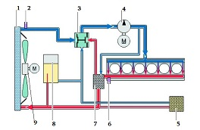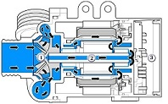
ნახ. 7.54 BMW N52 ძრავას გაგრილების სისტემა:
1-რადიატორი; 2-გამაგრილებელი სითხის სენსორი; 3-პროგრამირებადი თერმოსტატი KFT; 4-ელექტროტუმბო; 5-გამათბობლის თბოგამცვლელი; 6-ცილინდრების ბლოკიდან გამოსვლისას გამაგრილებელი სითხის ტემპერატურის სენსორი; 7-ზეთის გაგრილების რადიატორი; 8-გაფართოების ავზი; 9-გაგრილების ელექტროვენტილატორი. მარჯვნივ: 1. ელექტროტუმბოს ტუმბო; 2- ელექტროძრავა; 3- მიკროსქემა EWPU
გამაგრილებელი სითხის ტემპერატურის, აგრეთვე მუხლა ლილვის ბრუნთა რიცხვის სენსორების სიგნალებისა და ძრავას დატვირთვის მიხედვით DME, გაითვლის რა გაგრილების აუცილებელ სიმძლავრეს, მიკროსქემის მეშვეობით უგზავნის შესაბამის ბრძანებას ელექტროძრავასა და თერმოსტატს, რის შედეგადაც მიიღწევა გამაგრილებელი სითხის საჭირო ტემპერატურა.
ძრავას გაგრილების თავისებური სტრატეგია გამოიყენება Ford-ის თანამედროვე ძრავებზე. იგი დაკავშირებულია ძრავას გამაგრილებელი სითხის ტემპერატურის ორმაგდიაპაზონიანი სენსორის გამოყენებასთან, რომელსაც ცილინდრების ბლოკის სახურავის ტემპერატურის სენსორს უწოდებენ (CHT; იხ. პარ. 6.1). სტრატეგიას ჰქვია Fail-Safe Cooling (უსაფრთხო გაგრილება) და მისი არსი შემდეგია: თუ ძრავას გამაგრილებელი სითხის ტემპერატურა მიაღწევს 260$℉$-ს, ძრავას კონტროლერი ორ ცილინდრში გათიშავს ინჟექტორებს, მაგრამ, ცილინდრების დეაქტივაციის სისტემისაგან (იხ. პარ. 7.9) განსხვავებით, სარქვლები არ ითიშება, ცილინდრი სუფთა ჰაერით ნიავდება და გრილდება. შემდეგ ციკლზე იგივე ხდება ცილინდრების მე-2 წყვილზე და ა.შ. მძღოლს საშუალება ეძლევა, მიაღწიოს უახლოეს მომსახურების ობიექტამდე. მაგრამ თუ ძრავას ტემპერატურამ 330$℉$ - ს გადააჭარბა, ინჟექტორები უკვე ყველა ცილინდრზე ითიშება, ძრავა ქვრება და მისი ხელახალი გაშვება შეუძლებელია, სანამ ძრავას ტემპერატურა 310$℉$- მდე არ დადაბლდება. თუ ძრავა გაიშვა, მძღოლმა ავტომობილი სერვისის ობიექტისაკენ უნდა წაიყვანონ. სისტემის მუშაობის შესახებ მძღოლებს უტარდებათ სათანადო ინსტრუქტაჟი.
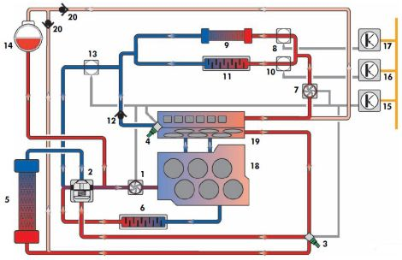
ნახ. 7.56 ძრავასა და ავტომატური კოლოფის თბური რეჟიმების რეგულირების ინოვაციური სისტემა
1-ძრავას გამაგრილებელი სითხის ელექტროტუმბო; 2-თერმოსტატი; 3, 4-ძრავას გამაგრილებელი სითხის ტემპერატურის სენსორები (სისტემაში ჩართულია ATF-ის ტემპ. სენსორიც); 5-ძრავას გაგრილების რადიატორი; 6-ძრავას ზეთის რადიატორი; 7-გამაგრილებელი სითხის დამატებითი ელექტროტუმბო, რომელიც გამაგრილებელ სითხეს აწოდებს ATF-ის გამაგრილებელსაც; 8-სალონის გამათბობლის ჩართვის ელ. მაგნ. სარქველი; 9-სალონის გამათბობელი; 10-ATF-ის გამაგრილებლის ჩართვის ელ.მაგნ. სარქველი; 11-ATF-ის გამაგრილებელი; 12,20-უკუსარქვლები; 13-ცილინდრების ბლოკის გაგრილების სისტემის ელ. მაგნიტური ამომრთველი; 14-გაფართოების ავზი; 15-ძრავას მართვის ბლოკი; 16-ავტომატური კოლოფის მართვის ბლოკი; 17-კლიმატ-კონტროლის მართვის ბლოკი; 18-ცილინდრების ბლოკი; 19-ბლოკის სახურავი
დღეისათვის იძულებითი გაგრილების სისტემა გამოიყენება ავტომატური კოლოფის მუშა სითხის (ATF) გასაგრილებლადაც, რომლის ტემპერატურას დიდი მნიშვნელობა აქვს არა მარტო კოლოფის გამართული მუშაობის, არამედ საწვავის ეკონომიის კუთხითაც. ასეთი გაგრილების სისტემა, ჩვეულებრივ, მოიცავს ATF-ის ტუმბოს, გამაგრილებელს (რომელსაც ზეთმიმღებსაც, ან თბოგამცვლელსაც უწოდებენ), მუშა სითხის ფილტრს და გამაგრილებლის მართვის სარქველს. გამაგრილებელი შეიძლება განლაგდეს ავტოკონდიციონერის კონდენსორის წინ (თუმცა, ზოგ მოდელზე იგი კოლოფის შიგნით დგას) და იგი ხელით ირთვება. უფრო სრულყოფილ სისტემებში გამაგრილებელი ელექტრონულად იმართება. ასეთი სისტემის მაგალითად გამოდგება VW-ის მიერ დამუშავებული ძრავასა და ტრანსმისიის თბორეგულირების ინოვაციური სიტემა, რომელიც ითვალისწინებს არა მხოლოდ ATF-ისგაგრილებას, არამედ ძრავას ცივი გაშვების შემდეგ მუშა სითხის შეთბობასაც (იხ. ნახ. 7.56).

  - კლიმატ - კონტროლის სისტემის მართვის
პრინციპები
თანამედროვე ავტომობილები აღჭურვილნი არიან კლიმატ- კონტროლის სისტემით, რომლის მთავარი ნაწილია კლიმატური დანადგარი. სისტემას შეუძლია, ავტომობილის სალონის სხვადასხვა ნაწილში შექმნას განსხვავებული ტემპერატურული რეჟიმები, რაც შესამჩნევად აუმჯობესებს მძღოლის მუშაობის პირობებს და ქმნის კომფორტს მგზავრებისათვის (ნახ. 103).
ავტომობილის კონდიციონერიც კლიმატური დანადგარის ნაწილია (სალონის გამათბობლისა და ვენტილაციის დანადგართან ერთად). მას შეუძლია გააგრილოს, ან გაათბოს ჰაერი სალონში. მისი მოქმედების პრინციპი დამყარებულია სპეციალური ნივთიერების - მაცივებელი აგენტის - თვისებაზე, აორთქლებისას შთანთქას, ხოლო კონდენსირებისას გამოჰყოს სითბო. ადრე მაცივებელ აგენტად გამოიყენებოდა ფრეონი; თანამედროვე ავტოკონდიციონერებში, ეკოლოგიური მოსაზრებების გამო, გამოიყენება ნივთიერება R134a.

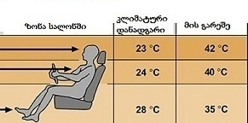
ნახ. 7.57 ტემპერატურები საშუალო კლასის მსუბუქი ავტომობილის სალონში მზიან ამინდში და გარე ჰაერის 30$℃$ ტემპერატურისას (1 სთ-ის მგზავრობის შემდეგ)
მაცივებელი აგენტი ჩაკეტილ კონტურში მოძრაობს (ნახ. 7.58). მას ამოძრავებს კომპრესორი (11), რომელიც ელექტრომაგნიტური ქუროთი (10) ირთვება. კონდენსატორიდან (იგივე კონდენსორიდან - 15) თხევადი მაცივებელი რესივერ-გამშრობში (12) შედის, სადაც ხდება მისი გამოშრობა, აქედან კი თერმორეგულირების სარქველისაკენ (13) მიემართება, რომელიც არეგულირებს ამაორთქლებელში შესული მაცივებლის რაოდენობას (მისივე ტემპერატურის მიხედვით). ამაორთქლებელში აორთქლებისას მაცივებელი სითბოს შთანთქავს, ამაორთქლებლის კონტური ძლიერ ცივდება და ეს სიგრილე, ვენტილატორის (8) მიერ დაბერილ ჰაერთან ერთად, შედის სალონში. ამის შემდეგ მაცივებელი ისევ კონდენსორს უბრუნდება, სადაც სითბოს გასცემს და კვლავ სითხედ კონდენსირდება. ამ პროცესის ეფექტურობის ასამაღლებლად გამოიყენება ავტოკონდიციონერის მართვის ელექტრონული სისტემა, რომელიც კლიმატ - კონტროლის მართვის სისტემის ნაწილია.
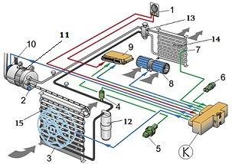
ნახ.7.58 ავტოკონდიციონერის მართვის სისტემის სქემა
1-კონდიციონერის ჩამრთველი; 2-კომპრესორის დამცავი სარქველი; 3-კონდენსატორის ვენტილატორი; 4-მაცივებელი აგენტის წნევის სენსორი, იგივე კომპრესორის მანომეტრული ამომრთველი; 5-მაცივებელი აგენტის ტემპერატურის სენსორი, 6-მაცივებელი აგენტის ტემპერატურის სენსორი, იგივე კონდენსატორის ვენტილატორის თერმოჩამრთველი; 7-ამაორთქლებლის ტემპერატურის სენსორი; 8-ამაორთქლებლის ვენტილატორი; 9-კლიმატური დანადგარის მართვის ბლოკი

როგორც ნახ.-ზე 7.58 ჩანს, ავტოკონდიციონერის მართვის სისტემაში ტემპერატურის სამი სენსორია: (7) – ამორთავს კომპრესორს, თუ ამაორთქლებელს ყინული მოედება; (6) – ჩართავს კონდენსორის ვენტილატორს მაცივებელი აგენტის მაღალი ტემპერატურისას; (5) - გამორთავს კომპრესორს მაცივებელი აგენტის მაღალი ტემპერატურისას. რაც შეეხება წნევის სენსორს, მაცივებელი აგენტის ავარიულად მაღალი, ან დაბალი წნევის შექმნის შემთხვევაში იგი სიგნალს უგზავნის მართვის ბლოკს, რომელიც გამორთავს კომპრესორს. თუ მაცივებლის წნევა კრიტიკულად მაღალი გახდება, დამცავი სარქველი (3) აგენტს სისტემიდან გამოუშვებს (სანამ წნევა ნორმალურამდე არ ჩამოვა). თუ მაცივებლის წნევა სისტემაში უბრალოდ მაღალია, კონდენსორის ვენტილატორის სიჩქარე ერთი საფეხურით ამაღლდება.
კომპიუტერული მართვა მძღოლს სრულიად ათავისუფლებს კლიმატური დანადგარის მართვის აუცილებლობისაგან. თანაც, კომპიუტერი გაცილებით ზუსტად აკონტროლებს კლიმატს სალონში, რამდენადაც მრავალ ფაქტორს ითვალისწინებს. განვიხილოთ თანამედროვე ავტომობილის კლიმატ - კონტროლის სისტემის კომპიუტერული მართვის პრინციპები სერიული ავტომობილის - Audi A3 Golf - მაგალითზე.
უპირველესად უნდა აღინიშნოს, რომ აღნიშნული ავტომობილის კლიმატ-კონტროლის სისტემას ციფრული მართვის ბლოკი აქვს, რომელიც გაერთიანებულია მართვის პანელთან Climatronic. კლიმატური დანადგარი აერთიანებს გამათბობელსა და ავტოკონდიციონერს. როგორც ყველა კომპიუტერით მართულ სისტემაში, აქაც არსებობენ სენსორები და შემსრულებელი მექანიზმები/აქტუატორები, რომელთა ჩამონათვალი მოცემულია ნახ.-ზე 7.59, ხოლო ნახ.-ზე 7.60 წარმოდგენილია კლიმატ-კონტროლის სისტემის სენსორების განლაგების რუკა იგივე ავტომობილის ბორტზე. განვიხილოთ სენსორების ფუნქციონალური დანიშნულება.
გარემოს ჰაერის ტემპერატურის სენსორის სიგნალს მართვის ბლოკი იყენებს კონდიცირებული და სუფთა ჰაერის მიწოდების არხის მისაფარების მდგომარეობის მართვისათვის. თუ ამ სენსორის სიგნალი „დაიკარგა“, მართვის ბლოკი იყენებს ჰაერის შეწოვის არხში განლაგებული ტემპერატურის სენსორის სიგნალს. ორივე სიგნალის დაკარგვის შემთხვევაში მართვის ბლოკი გადადის ტემპერატურის პროგრამულ მაჩვენებელზე (+10$℃$). ამ დროს ჰაერის რეცირკულაცია არ ხდება.
მართვის ბლოკის პანელში განლაგებული თერმოსენსორი მართვის ბლოკს აწვდის ინფორმაციას სალონში ჰაერის ტემპერატურის შესახებ. სენსორი რომ არ შეცდეს, მასთან ერთად დამონტაჟებულია ვენტილატორი, რომელიც ჰაერს იწოვს სალონიდან და სენსორზე მიმართავს. სენსორის სიგნალის საფუძველზე იმართებიან ტემპერატურული მისაფარი და სუფთა ჰაერის შეწოვის ვენტილატორი.
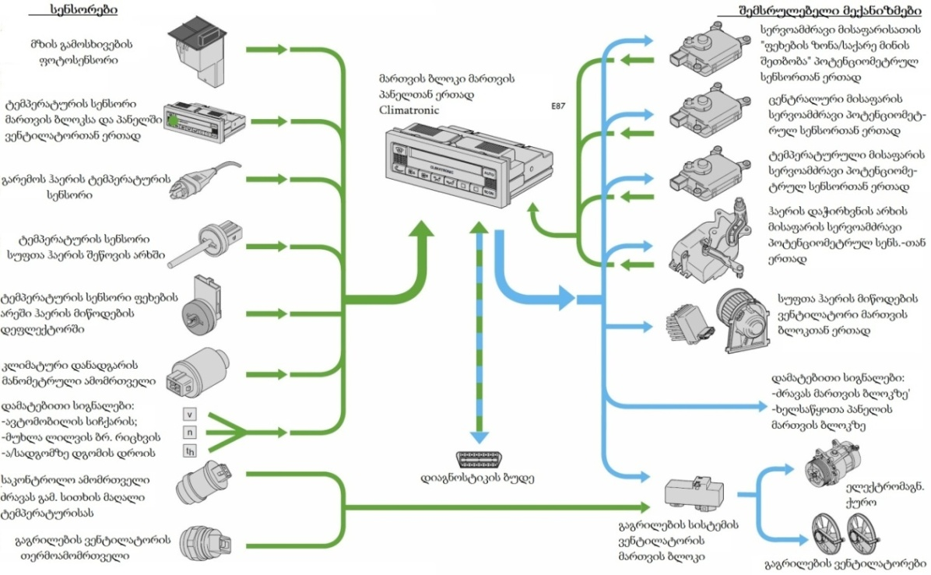
ნახ. 7.59 კლიმატკონტროლის სისტემის მართვის ელემენტები (Audi A3 Golf)
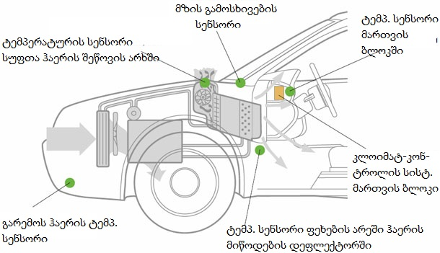
ნახ. 7.60 კლიმატკონტროლის სისტემის სენსორების განლაგება Audi A3 Golf ბორტზე
ფეხების არეში ჰაერის მიწოდების დეფლექტორში განლაგებული თერმოსენსორი ზომავს იმ ჰაერის ტემპერატურას, რომელიც სალონში გამათბობლიდან/კონდიციონერიდან მიეწოდება. მისი სიგნალი გამოიყენება საქარე მინის შეთბობის ზონის მისაფარისა და სუფთა ჰაერის შეწოვის ვენტილატორის სამართავად. თუ სენსორის სიგნალი დაიკარგა, მართვის ბლოკი იყენებს ტემპერატურის პროგრამულ მაჩვენებელს (+80$℃$).
მზის გამოსხივების ფოტოსენსორის სიგნალს მართვის ბლოკი იყენებს მზის რადიაციის ინტენსიურობის ცვლილების მიხედვით სალონში კლიმატის კორექტირებისათვის.
კლიმატ-კონტროლის სისტემის მართვის ბლოკისათვის დამატებითი სიგნალებია: ავტომობილის სიჩქარის, მუხლა ლილვის ბრუნთა რიცხვისა და გამორთული ძრავით ავტომობილის დგომის დროის აღმრიცხველი სენსორების მაჩვენებლები. ამ სიგნალებს კლიმატ-კონტროლის სისტემის მართვის ბლოკი იღებს ძრავასა და ავტომატური კოლოფის მართვის ბლოკებისაგან და თავისებურად ამუშავებს მათ.
ავტომობილის სიჩქარეს კლიმატ-კონტროლის მართვის ბლოკი სპიდომეტრისათვის გაგზავნილი სიგნალის მეშვეობით იგებს. სიგნალი გამოიყენება დაჭირხვნის მისაფარის მდგომარეობის რეგულირები-სათვის: რაც უფრო დიდია ავტომობილის სიჩქარე, იგი მით უფრო ამცირებს ჰაერმიმღები არხის კვეთას, რათა სალონში ჰაერის მუდმივი რაოდენობა მოხვდეს. ძრავას მუხლა ლილვის ბრუნთა რიცხვის მიხედვით კლიმატ-კონტროლის მართვის ბლოკი იგებს, რა რეჟიმში მუშაობს ძრავა. თუ სენსორის სიგნალი დაიკარგა, გაითიშება ავტოკონდიციონერის კომპრესორის ელექტრომაგნიტური ქურო.
ავტომობილის დგომის დრო განისაზღვრება ძრავას გამორთვიდან მის ხელახლა გაშვებამდე დროის პერიოდით. კლიმატ-კონტროლის მართვის ბლოკი იმახსოვრებს ძრავას გამორთვამდე გარემოს ჰაერის ტემპერატურას და ხელახალი გაშვების შემდეგ სწრაფად ამყარებს კომფორტულ ტემპერატურას სალონში.
ზემოთ ჩამოთვლილი მისაფარები, თავიანთი სერვოამძრავებით, განლაგებულია კლიმატურ დანადგარში (ნახ. 7.61). ნახ.-ზე 7.62 მოცემულია სუფთა ჰაერის ნაკადების მოძრაობა კლიმატურ დანადგარში.
ბუნებრივია, კლიმატ-კონტროლის სისტემის მართვის ბლოკს კავშირი აქვს ძრავას გაგრილების ძირითადი და დამატებითი ვენტილატორების მართვის ბლოკთან (იხ. ნახ. 7.59). ამ უკანასკნელის ფუნქციებია: 1. ვენტილატორების ბრუნთა რიცხვისა და კონდიციონერის ელექტრომაგნიტური ქუროს მართვა; 2. სიგნალების გაცვლა ძრავასა და გადაცემათა კოლოფის მართვის ბლოკებთან; 3. მაცივებელი აგენტის ტემპერატურის კონტროლი; 4. მაცივებელი აგენტის ტუმბოს მართვა.
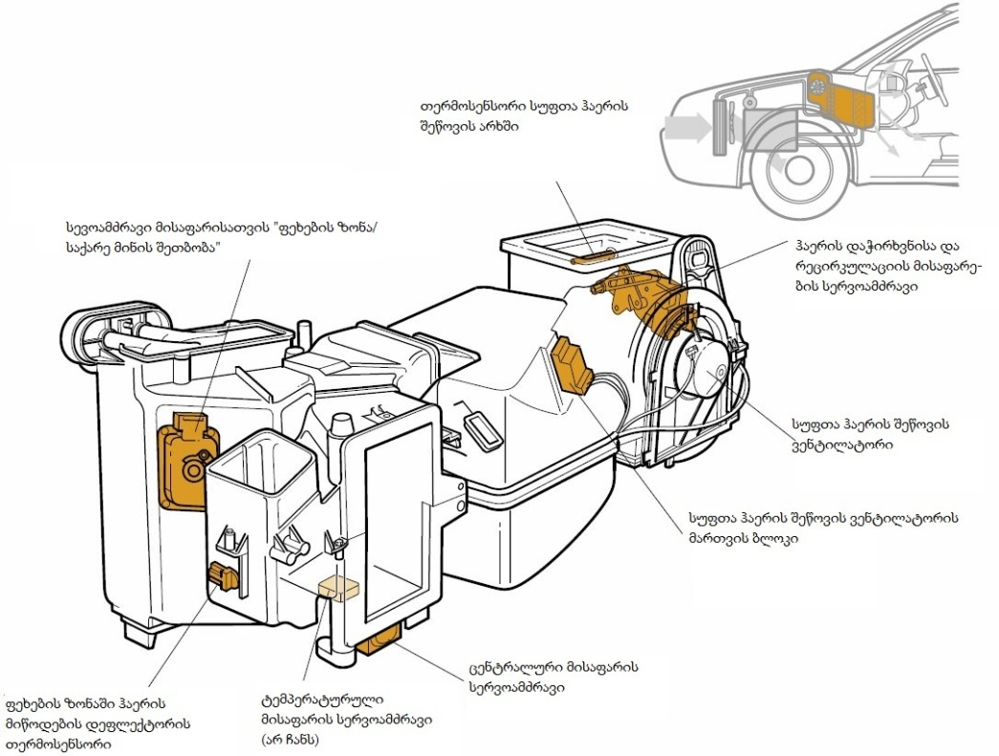
ნახ. 7.62 კლიმატ-კონტროლის სისტემის შემსრულებელი მექანიზმებისა და სენსორების განლაგება კლიმატურ დანადგარში (Audi A3 Golf)
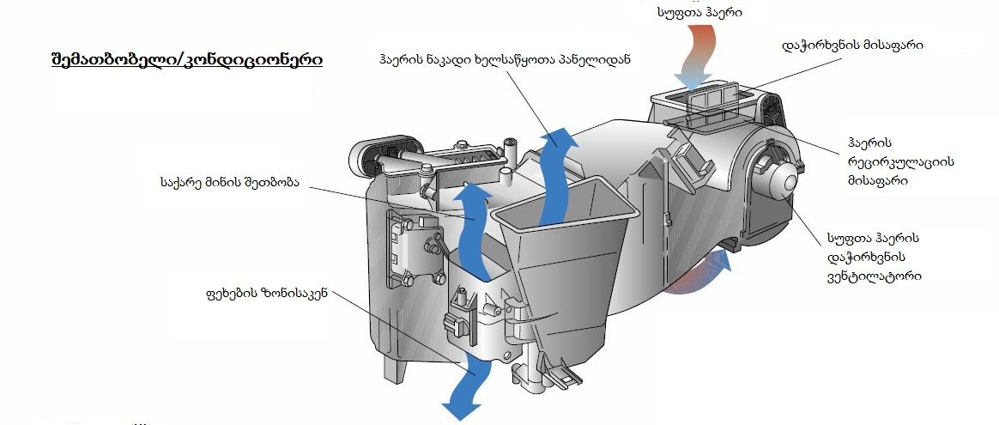
ნახ. 7.62 ჰაერის ნაკადების მოძრაობა კლიმატურ დანადგარში (Audi A3 Golf)

7.19 ძრავას შეზეთვის სისტემის მართვის პრინციპები

თანამედროვე სერიულ ავტომობილზე ძრავას შეზეთვის სისტემის კომპიუტერული მართვის სტრატეგიას ძირითადად ორი ფაქტორი განსაზღვრავს: 1. მიუხედავად ელექტრონიკის ძლიერი განვითარებისა, ძრავას ზეთის ტუმბო კვლავ მექანიკურ მოწყობილობად რჩება და მუხლა ლილვიდან აიძვრება; 2. ძრავას ზეთი, მისი ტრადიციული ფუნქციების (მოხახუნე ზედაპირების შეზეთვა და გაგრილება, მათი დაცვა დაჟანგვისაგან და ხახუნის კვანძებიდან ცვეთის პროდუქტების გამორეცხვა) გარდა, ჰიდრავლიკური სითხის ფუნქციებსაც ასრულებს; ანუ მართავს ჰიდროამძრავებს ისეთ სისტემებში, როგორიცაა, მაგ., VANOS-ი. ამრიგად, ერთის მხრივ, შეზეთვის სისტემაში ზეთის წნევა და ზეთის ტუმბოს წარმადობა კომპიუტერულ მართვას არ ექვემდებარება. მეორეს მხრივ, იგივე VANOS-ი ძრავას ზეთის მნიშვნელოვან რაოდენობას მოიხმარს და მისი ჩართვისას სისტემაში ზეთის წნევა ეცემა, რაც გარკვეულ კომპენსაციას მოითხოვს. ამრიგად, კომპიუტერული მართვა, თუნდაც ირიბად, შეზეთვის სისტემასაც ეხება.
ამ თვალსაზრისით ძრავას შეზეთვის სისტემის ელექტრონული მართვა ძირითადად გულისხმობს ისეთი სისტემების კომპიუტერულ მართვას, რომლებშიც ძრავას ზეთი მუშა სითხის ფუნქციას ასრულებს (VANOS), აგრეთვე თავად ზეთის დონისა და მდგომარეობის ელექტრონულ კონტროლსა და მძღოლისათვის სათანადო ინფორმაციის მიწოდებას.
აირგანაწილების პროცესის კომპიუტერული მართვის პრინციპებს ჩვენ უკვე გავეცანით (იხ. პარ. 7.6), ამიტომ აქ ამაზე აღარ ვისაუბრებთ. რაც შეეხება ძრავას ზეთის დონისა და მდგომარეობის ელექტრონულ კონტროლს, ჩვენ მას BMW-ს ძრავების შეზეთვის სისტემების მაგალითზე განვიხილავთ.
აღნიშნული მარკის მსუბუქ ავტომობილებზე ზეთის დონე ელექტრონულად იზომება, რაც ნიშნავს, რომ მათ არ გააჩნიათ ზეთის დონის სასინჯი ლარტყა (ე.წ. „შჩუპი“). ამ მიზნით ძრავას ზეთის კარტერის ძირში დაყენებულია „ზეთის მდგომარეობის სენსორი“. იგი ზომავს არა მხოლოდ ზეთის დონეს, არამედ საზღვრავს მის მდგომარეობასაც და მძღოლს აფრთხილებს ზეთის დამატების, ან შეცვლის აუცილებლობის შესახებ. სენსორი ერთ კომპლექსშია გაერთიანებული ძრავას ზეთის ტემპერატურის სენსორთან და ფაქტიურად წარმოადგენს ლითონის მილებისაგან დამზადებული კონდენსატორების კომპლექსს.
როგორც ნახ.-ზე ნახ 7.63 ჩანს, მილები ისე არიან განლაგებულნი, რომ ორ [ზედა (5) და ქვედა (6)] კონდენსატორს ქმნიან. მილები ელექ-ტროდებია, ხოლო ზეთი - მათ შორის მოთავსებული დიელექტრიკის ფუნქციას ასრულებს. ძრავას მუშაობის პროცესში ზეთის დონე ზედა კონდენსატორში კლებულობს და, შესაბამისად, იცვლება კონდენსატორის ტევადობაც. ამ ცვლილებას აფიქსირებს სენსორის მართვის ელექტრონული ბლოკი (7) და შესაბამის სიგნალს უგზავნის ძრავას მართვის ბლოკს. ეს უკანასკნელი მართავს სასიგნალო ნათურებს ხელსაწყოთა პანელზე, ხოლო ცენტრალურ საინფორმაციო დისპლეიზე გამოსახავს გრაფიკულ გამოსახულებას, რომელზეც ნაჩვენებია ზეთის დონე კარტერში და გამაფრთხილებელი წარწერები (იხ. ნახ. 7. 64).
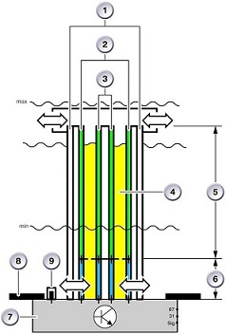
ნახ. 7.63 ძრავას ზეთის მდგომარეობის სენსორი (BMW N52)
1-სენსორის კორპუსი; 2-ლითონის გარეთა მილი; 3-ლითონის შიგნითა მილი; 4-ზეთი; 5-ზეთის დონის სენსორი (ზედა კონდენსატორი); 6-ზეთის მდგომარეობის სენსორი (ქვედა კონდენსატორი); 7-სენსორის მართვის ელექტრონული ბლოკი; 8-ძრავას ზეთის კარტერის კორპუსის ფრაგმენტი; 9-ძრავას ზეთს ტემპერატურის სენსორი
ქვედა კონდენსატორს რაც შეეხება, ძრავას ზეთის კარტერში იგი ისეთ დონეზეა განლაგებული, რომ კარტერში მინიმალური რაოდენობის ზეთიც რომ დარჩეს, მის ელექტროდებს შორის ზეთის დონე არ იცვლება. სამაგიეროდ, ძრავას მუშაობის პროცესში იცვლება ამ ზეთის ხარისხი და, შესაბამისად, კონდენსატორის ტევადობაც. მართვის ბლოკები აანალიზებენ ამ ცვლილებას და მძღოლს აფრთხილებენ ზეთის შეცვლის აუცილებლობის შესახებ.
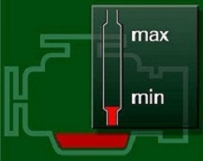
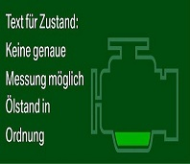
ნახ. 7.64 ზეთის დონის გრაფიკული მაჩვენებლები ავტომობილის ცენტრალურ საინფორმაციო დისპლეიზე (BMW). მარცხნივ - კარტერში ზეთის დონე ნორმალურია; მარჯვნივ - კარტერში ზეთის დონე მინიმალურზე დაბლაა
აღწერილ სისტემას ზეთის დონის გაზომვა შეუძლია როგორც მდგარ (სტატიკური გაზომვა), ასევე მოძრავ ავტომობილზე (დინამიკური გაზომვა). ამასთან, ზეთის მდგომარეობის სენსორის სტატიკური სიგნალი ზეთის მხოლოდ მიახლოებით დონეს აჩვენებს. დინამიკური გაზომვა უფრო ზუსტია, ამიტომ ზეთის გამოცვლის შემდეგ მისი დონე აუცილებლად დინამიკურ რეჟიმში, მინიმუმ 5 წთ მოძრაობის პირობებში, უნდა გაიზომოს. თუ ავტომობილზე შეიცვალა ძრავას მართვის ბლოკი, ახალ კონტროლერში ზეთის უკანასკნელი დონის მაჩვენებელი არ იწერება. ამიტომ, ძრავას გაშვებიდან 5 წთ-ის განმავლობაში, ახალი კონტროლერი დისპლეიზე გამოსახავს სიგნალს „ზეთის დონე მინიმალურზე დაბლაა“.
ყოველივე ზემოთქმულიდან მკითხველმა თავად განსაჯოს, რომელი სჯობს: ტრადიციული, თუ „ელექტრონული შჩუპი“.
საკონტროლო კოთხვები:
- რას ნიშნავს „მდიდარი ნარევი“? „ღარიბი ნარევი“?
- რომელი სენსორების სიგნალების საფუძველზე ითვლის ცილინდრში შესული ჰაერის რაოდენობას კომპიუტერი „N-ალფა” სტრატეგიაში და როგორ ავტომობილებზე გამოიყენება ეს სტრატეგია?
- რა არის ძრავას მოცულობითი მარგი ქმედების კოეფიციენტი?
- რა ტიპისაა ძრავა Ford Ecoboost და რა არის ასეთი ტიპის ძრავების დამახასიათებელი ნიშანი?
- რა ნაკლი აქვს „ჰაერის მასობრივი ხარჯმზომის“ სტრატეგიას?
- როგორაა ჩართული ინჟექტორები წყვილად-პარალელურ სქემაში?
- პირდაპირი შეფრქვევის რა ნაკლის გამოსასწორებლად შეიქმნა კომბინირებული შეფრქვევის სისტემა?
- რა მიზნებს ემსახურება საწვავის პორციებად შეფრქვევა დიზელის ძრავაში?
- რაში მდგომარეობს მრავალშრიანი ნარევის წარმოქმნის ეფექტი?
- აღწერეთ Common Rail-ის ელექტრონული მართვის პრინციპები.
- რა განსხვავებაა აირით მომუშავე და აირის ძრავებს შორის?
- რას გულისხმობს ინჟექტორების „ემუტაცია“?
- გამოხაზეთ ელექტროდროსელის მართვის ბლოკ-სქემა.
- როგორ იმართება უქმი სვლის რეჟიმი მექანიკურ დროსელზე?
- რა მდგომარეობაშია (მიხურული, თუ ღია) „დაგრიგალების“ სარქვლები ჰომოგენური (ერთგვაროვანი) ნარევწარმოქმნისას?
- რა არის „ვანუსი“ და რისთვისაა იგი საჭირო?
- რა ფიზიკურ მოვლენას ეყრდნობა უაგრეგატო ჩაბერვის სისტემა?
- აღწერეთ კომბინირებული ჩაბერვის სისტემა და მისი მართვის პრინციპები.
- რისთვის გამოიყენება ცილინდრების მართვის/დეაქტივაციის სისტემა?
- რა პრინციპზეა აგებული ძრავას დინამიკური სამაგრების მუშაობა?
- რა არის საბვუფერი და სად გამოიყენება იგი?
- ანთების სისტემის რა და რა მახასიათებლები იმართება კომპიუტერულად?
- გამოხაზეთ ანთების უკონტაქტო სისტემის ბლოკ-სქემა.
- რა არის იგნიტორი (ამნთები)?
- რა დამახასიათებელი ნიშანი აქვს ანთების სინქრონულ სქემას? „კოჭა სანთელზე“ სქემას?
- გამოხაზეთ სტარტერის წრედი მულტიპლექსური ჩამრთველით.
- აღწერეთ მართვის სტრატეგია Fuel Trim (საწვავით გაჯერება).
- რისთვის გამოიყენება გამონაბოლქვი აირების რეცირკულაციის სისტემა?
- გაარჩიეთ ძრავასა და ავტომატური კოლოფის თბური რეჟიმის რეგულირების ინოვაციური სისტემის სქემა.
- ავტოკონდიციონერის რა სენსორის სიგნალით იმართება ვენტილატორი?
- რა ელექტრული მოწყობილობაა ზეთის მდგომარეობის სენსორი?

თავი 8. ავტომობილის ჰიბრიდული ძალური დანადგარის კომპიუტერული მართვის პრინციპები
ტერმინი „ჰიბრიდი“ ლათინური წარმოშობისაა და ზოგადად შეიძლება განიმარტოს, როგორც ორი სხვადასხვა ორგანიზმის შეჯვარების საშუალებით გამოყვანილი ახალი ორგანიზმი გარკვეული თვისებ(ებ)ის გაუმჯობესების მიზნით. ტექნიკაში ეს ტერმინი კონკრეტული მიზნის მისაღწევად სხვადასხვა პრინციპით მომუშავე დანადგარების, ან განსხვავებული ტექნოლოგიების გაერთიანებას აღნიშნავს. სატრანსპორტო ძალურ დანადგარებთან (ძრავებთან) მიმართებით კი ჰიბრიდული ეწოდება ძალურ დანადგარს, რომელიც ან ორ სხვადასხვა ტიპის საწვავზე მუშაობს (მაგ., ცნობილია ჰიბრიდული სარაკეტო ძრავა, რომელიც ერთდროულად თხევად და მყარ საწვავებს იყენებს), ან ორი სხვადასხვა პრინციპით მომუშავე (მაგ., შიგაწვისა და ელექტრო) ძრავას აერთიანებს.
ავტომობილებზე ჰიბრიდული ძალური დანადგარის გამოყენებასაც სრულიად კონკრეტული მიზანი - შიგაწვის ძრავას მავნე გამონაბოლქვის შემცირება - უდევს საფუძვლად. შესაბამისად, გარკვეული აზრით ჰიბრიდულად შეიძლება ჩაითვალოს ბინალურ საწვავზე მომუშავე საავტომობილო ძრავაც, მაგრამ პრაქტიკაში ავტომობილის ჰიბრიდულ ძალურ დანადგარს მაინც შიგაწვის ძრავასა და ელექტრომანქანის კომბინაციას უწოდებენ. ამასთან, აღნიშნულ ტანდემში ელექტრომანქანა შეიძლება გამოყენებული იქნას როგორც გენერატორად (ელექტრო-ენერგიის გამომუშავებისათვის), ასევე სტარტერად (შიგაწვის ძრავას გაშვებისათვის), ან წევის ელექტროძრავად (ავტომობილის გადა-ადგილებისათვის).
დანიშნულებისა და ძირითადი კონსტრუქციების მიხედვით, განასხვავებენ „მიკრო“, „საშუალო“ და „სრულჰიბრიდულ“ საავტომობილო ძალურ დანადგარებს.
ავტომობილის „მიკროჰიბრიდული“ ძალური დანადგარის დანიშნულებაა „სდექ-სტარტ“ ფუნქციის განხორციელება. ამ კონცეფციაში ავტომობილის კინეტიკური ენერგიის ნაწილი შეიძლება გამოყენებული იქნას ელექტროენერგიის გამომუშავებისათვის (რეკუპერაცია), რათა დავმუხტოთ 12 ვ-ანი, მინაბოჭკოვანი აკუმულატორების ბატარეა (EFB ბატარეა. იხ. პარ. 7.14). ამ უკანასკნელის პარამეტრები გათვლილია ძრავას ხშირი გაშვების უზრუნველსაყოფად; ამასთან, ავტომობილის გადაადგილებისათვის ცალკე ელექტროძრავა არასოდეს გამოიყენება. როგორც ზემოთ, პარ.-ში 7.14 აღინიშნა, ეს სისტემა თანდათან არაჰიბრიდულ ავტომობილებზეც ვრცელდება. კონცეფციის ზოგადი სქემა ნაჩვენებია ნახ.-ზე 8.1.
ავტომობილის „საშუალოჰიბრიდულ“ ძალურ დანადგარში ელექტრომანქანა უკვე ელექტროძრავასა და გენერატორის ფუნქციებს ასრულებს (ნახ. 8.1). ამასთან, ელექტროძრავას ფუნქციის განხორციელებისას ელ. მანქანას ავტომობილის დამოუკიდებლად გადაადგილება არ ძალუძს - იგი მხოლოდ შიგაწვის ძრავას ეხმარება მუშაობაში. ელექტრომანქანა გენერატორის ფუნქციას ახორციელებს ავტომობილის დამუხრუჭების პროცესში, როცა რეკუპერაციის საშუალებით ავტომობილის კინეტიკური ენერგია ელექტროენერგიაში გადაჰყავს. ეს ენერგია მაღალი ძაბვის (48 ვ-ან) ბატარეაში გროვდება, რომელიც კვებავს კიდევაც სისტემის ელემენტებს.
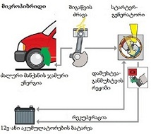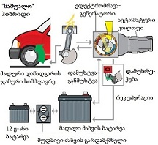
ნახ. 8.1 ავტომობილის „მიკრო“ და „საშუალოჰიბრიდული“ ძალური დანადგარების ზოგადი სქემები
ავტომობილის „სრულჰიბრიდული“ ძალური დანადგარის კონცეფცია უკვე თვისებრივად განსხვავებულია, რადგან აღნიშნულ სისტემაში ავტომობილის გადაადგილება, განსაკუთრებით, დაბალ სიჩქარეებზე, მძლავრი ელექტრომანქანის მეშვეობით ხდება, რომელიც დამუხრუჭების პროცესში გენერატორის ფუნქციებსაც ასრულებს და რეკუპერაციის მეშვეობით მაღალი ძაბვის ბატარეას მუხტავს. შიგაწვის ძრავა მუშაობაში მხოლოდ აუცილებლობის შემთხვევაში ერთვება, გაყოფილი გადაბმულობის ქურო კი ორივე სახის ამძრავის განმხოლოების საშუალებას იძლევა. „სრულჰიბრიდული“ ძალური დანადგარის სქემის მიხედვით, ასხვავებენ პარალელურ, მიმდევრობით და მიმდევრობით-პარალელურ ჰიბრიდებს.
პარალელური ჰიბრიდული ძალური დანადგარი (ნახ. 8.2) მარტივი სქემით გამოირჩევა. ჩვეულებრივ, მას იმ შემთხვევაში იყენებენ, როდესაც საჭიროა სერიული ავტომობილის „გაჰიბრიდება“. სქემაში შ.წ.ძ., ელექტროძრავა-გენერატორი და გადაცემათა კოლოფი ერთ ღერძზეა განლაგებული. ამასთან, ძალური დანადგარის საერთო სიმძლავრე ნებისმიერ მომენტში ორივე სახის ამძრავის სიმძლავრეების ჯამს უტოლდება. სრულამძრავიან ავტომობილებზე წამყვან თვლებზე მაბრუნი მომენტის გადაცემა ხორციელდება დიფერენციალის Torsen, ასევე განაწილების კოლოფის მეშვეობით.
პარალელური ჰიბრიდული ძალური დანადგარის სახესხვაობად შეიძლება ჩაითვალოს გაყოფილი ჰიბრიდული ძალური დანადგარი, ოღონდ ამ უკანასკნელში შ.წ.ძ. და ელექტრომანქანა ერთ ღერძზე კი არა, არამედ კაპოტქვეშ, გვერდიგვერდაა განლაგებული. მაბრუნი მომენტი ორივე მათგანისაგან გადაცემათა კოლოფზე პლანეტარული რედუქტორის მეშვეობით გადაეცემა. ამრიგად, ძრავების მაბრუნი მომენტების და, შესაბამისად, სიმძლავრეების შეჯამება ამ შემთხვევაში აღარ ხდება. ძალური დანადგარის მიერ გამომუშავებული სიმძლავრის ნაწილი აკუმულატორების ბატარეის დამუხტვაზე იხარჯება.
მიმდევრობითი ჰიბრიდული ძალური დანადგარი შედგება შიგაწვის ძრავას, ელექტროძრავა-გენერატორისა და ჩვეულებრივი გენერატორისაგან (ნახ. 8.3). აქ ყველა რეჟიმზე ავტომობილს უკვე ელექტრული მანქანა ამოძრავებს, რომელიც ენერგიას მაღალი ძაბვის ბატარეისაგან იღებს. თუ ბატარეის მუხტი კრიტიკულამდე დაეცა, ამუშავდება შ.წ.ძ., აამუშავებს ჩვეულებრივ გენერატორს და ბატარეა დაიმუხტება. როდესაც ავტომობილი მოძრაობს დამუხრუჭების, ან იძულებითი უქმი სვლის რეჟიმში, აქტიურდება რეკუპერაციის რეჟიმი და ხდება მაღალი ძაბვის ბატარეის დამატებითი დამუხტვა, ოღონდ უკვე ელექტროძრავა-გენერატორის მეშვეობით.
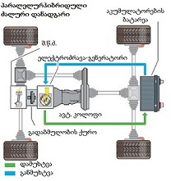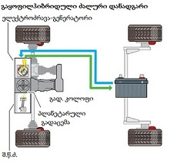
ნახ. 8.2 პარალელური და გაყოფილჰიბრიდული ძალური დანადგარების სქემები
ორივე ეს კონცეფცია გაერთიანებულია კომბინირებულ-ჰიბრიდულ ძალურ დანადგარში, რომელიც სრულამძრავიან ავტომობილებზე ხორციელდება. აქ უკვე ორი ელექტროძრავა-გენერატორი გვაქვს, რომელთაგან ერთი განლაგებულია გაყოფილჰიბრიდიანი ძალური დანადგარის სქემით, ანუ კაპოტქვეშ, მეორე კი ტრანსმისიაში. შესაბამისად, მაღალი ძაბვის აკუმულატორების ბატარეა მათ შორის დგება (ნახ. 8.3). ამრიგად, გადაცემათა კოლოფზე მაბრუნი მომენტის გადაცემა შეუძლია როგორც შ.წ.ძ.-ს, ასევე ელექტრომანქანას, მაგრამ მათი სიმძლავრეების შეჯამება არ ხდება. რაც შეეხება მეორე ელექტროძრავა-გენერატორს, იგი აქტიურდება მხოლოდ აუცილებლობის შემთხვევაში, ავტომობილის მოძრაობის გარკვეულ რეჟიმებზე.
თანამედროვე „ჰიბრიდულ ავტომობილებზე“ მრავალი მოწინავე ელექტრონული ტექნოლოგია გამოიყენება, რომელთა შორისაა ენერგიის ინტელექტუალური მართვის სისტემა. იგი მხოლოდ მაშინ „გამოათავისუფლებს“ ელექტროენერგიას (ანუ იმპულსურად ზრდის მის ხარჯს), როდესაც ამას მოძრაობის პირობები მოითხოვენ. ამას ეწოდება „ელექტრული იმპულსის ფუნქცია“ (E-boost), რომელიც აქტიურდება, მაგ., გასწრების მანევრის შესრულებისას („კიკ-დაუნის“ მსგავსად. იხ. ქვევით, პარ. 10.2), ან სხვა შემთხვევებში, როდესაც დამატებითი წევაა საჭირო. ეს შიგაწვის ძრავასაც ახალ ენერგეტიკულ იმპულსს ანიჭებს, ხოლო ორივე სახის ამძრავის მაქსიმალური სიმძლავრეები ამ დროს ჯამდებიან. ამ ფუნქციის კიდევ ერთი ღირსებაა ენერგიის „შორსმჭვრეტელური“ მართვა, რისთვისაც მართვის ბლოკი იყენებს ნავიგაციის სისტემის მონაცემებს დისტანციის, გზის პროფილისა და ავტომობილის მომენტალური პოზიციის შესახებ.
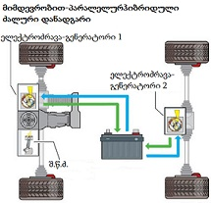
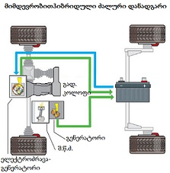
ნახ. 8.3 მიმდევრობითჰიბრიდული და კომბინირებულჰიბრიდული ძალური დანადგარების სქემები
ზემოთ აღწერილი ფუნქციის, აგრეთვე ავტომობილის მხოლოდ ელექტრულ წევაზე მოძრაობის უზრუნველყოფა მხოლოდ მაღალი ძაბვის (48 ვ) აკუმულატორების ბატარეას ძალუძს, რომლის 12 ვ-ან ბატარეასთან შედარებაც კი არ შეიძლება: ჯერ ერთი, მაღალი ძაბვის ბატარეას შეუძლია ისეთი დატვირთვების ატანა, რაც მიუწვდომელია 12 ვოლტიანი ბატარეისათვის. მეორეც, მაღალი ძაბვის ბატარეა შეიძლება განვიხილოთ, როგორც ელექტროენერგიის ოპერატიული დაგროვების წყარო ელექტრული წევის მუშაობისათვის. შესაბამისად, იგი მუშაობს ენერგიის დაგროვება (რეკუპერაცია) - გაცემის ციკლებით და ამ თვალსაზრისით კონდენსატორს ემსგავსება.
ამავე დროს, მაღალი ძაბვის აკუმულატორების ბატარეას მხოლოდ იმდენი ენერგიის მოცემა შეუძლია, რამდენიც 200 მლ ნავთობური საწვავის დაწვისას გამოიყოფა. და ეს მიუხედავდ იმისა, რომ მაგ., ბოლო წლების ცნობილი ჰიბრიდის VW Tuareg მაღალი ძაბვის ბატარეა 85 კგ-ს იწონის (ნახ. 8.4). აქედან ჩანს, რომ ელექტრულ ავტომობილზე გამოყენებისათვის თანამედროვე ჰიბრიდის ბატარეა სერიოზული მოდერნიზაციის გარეშე არ გამოდგება (იხ. შემდეგი თავი).
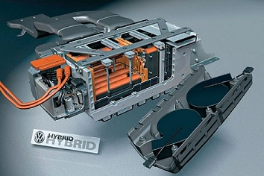
ნახ. 8.4 ჰიბრიდულძრავიანი ავტომობილის მაღალი ძაბვის აკუმულატორების ბატარეა (VW Tuareg)
აქვე უპრიანი იქნება დავაზუსტოთ, თუ როგორია რეკუპერაციის პროცესის მართვის პრინციპები ჰიბრიდულძრავიან ავტომობილზე.
საზოგადოდ, ტრანსპორტის დარგში ტერმინი „რეკუპერაცია“ გულისხმობს დახარჯული ენერგიის ნაწილობრივ დაბრუნებას ერთი სახის ენერგიის მეორე სახის ენერგიად გარდაქმნის გზით. როგორც ცნობილია, ჩვეულებრივი ავტომობილის დამუხრუჭების პროცესში ავტომობილის კინეტიკური ენერგია თბურ ენერგიად გარდაიქმნება და უსარგებლოდ იფანტება გარემოში. რეკუპერაციული დამუხრუჭებისას კი კინეტიკური ენერგია ელექტრულ ენერგიას წარმოშობს. ეს ეფექტი დამყარებულია მბრუნავი ელექტრომანქანის შესანიშნავ თვისებაზე - შექცევადობაზე, როდესაც, მაგ., ელექტროძრავა შეიძლება ვამუშაოთ გენერატორის რეჟიმში და პირიქით. ამისათვის წრედის მინიმალური გადაკეთებაა საჭირო: ელექტრომანქანა გენერატორის რეჟიმში რომ ვამუშაოთ, მისი როტორი რაიმე გარე ამძრავით (მაგ., შიგაწვის ძრავით) უნდა ვაბრუნოთ და ამ დროს სტატორის ხვიებში ინდუქციით აღძრული ძაბვა მომხმარებელს მივაწოდოთ. ელექტროძრავას რეჟიმში კი სტატორის ხვიებს პირიქით, დენის წყაროდან ძაბვა უნდა მივაწოდოთ, რაც როტორის ბრუნვას გამოიწვევს (ნახ. 8.5).
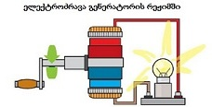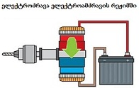
ნახ. 8.5 მბრუნავი ელექტრომანქანის ურთიერთშექცევადობა
რეკუპერაციის შესაძლებლობა არ არის ერთად-ერთი მიზეზი, რის გამოც ავტომწარმოებლები სულ უფრო ხშირად ამჯობინებენ სრულჰიბრიდულ ძალურ დანადგარს. ასეთი სქემა საშუალებას იძლევა, აღმოვფხვრათ შ.წ.ძ.-ს ნაკლი - მცირე მაბრუნი მომენტი დაბალ ბრუნთა რიცხვებზე: ელექტროძრავა მინიმალური ბრუნთა რიცხვებიდანაც კი მაქსიმალურ მაბრუნ მომენტს იძლევა. მისთვის არ არსებობს უქმი სვლის რეჟიმი. ამიტომ მისი დახმარებით შიგაწვის ძრავა ხელსაყრელ სიმძლავრულ რეჟიმებში შეგვიძლია ვამუშაოთ. გარდა ამისა, ელექტროძრავა-გენერატორის დამონტაჟება ჩვეულებრივი სერიული ავტომობილის „ჰიბრიდიზაციის“ პროცესში დიდ გადაკეთებებს არ მოითხოვს, რაც ავტომობილის ფასზეც აისახება (ნახ. 8.6).

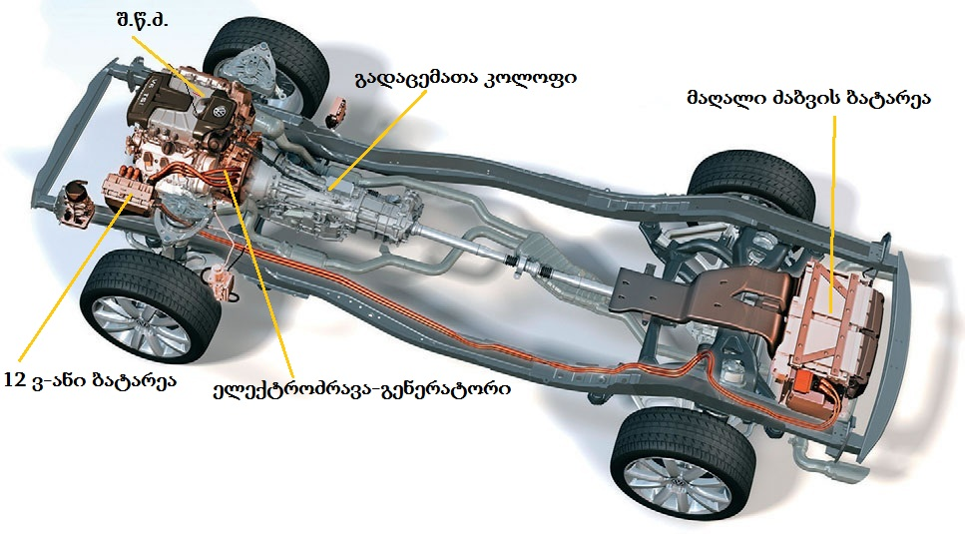
ნახ. 8.5 ელექტროძრავა-გენერატორის განლაგება VW Tuareg Hybrid - ზე

საკონტროლო კითხვები:
- მოკლედ აღწერეთ ავტომობილის ჰიბრიდული ძალური დანადგარის სქემები;
- რას გულისხმობს ენერგიის ინტელექტუალური მართვის სისტემა ჰიბრიდულძრავიან ავტომობილზე?
- როგორია რეკუპერაციის პროცესის მართვის პრინციპები და ელექტრომანქანის რა თვისებას ემყარება იგი?
- რატომ ამჯობინებენ მწარმოებლები სრული ჰიბრიდის სქემას?

თავი 9. ელექტრული ავტომობილი
ელექტრული და ელექტრონული სისტემების სწრაფი განვითარება თანამედროვე ავტომობილზე, აგრეთვე სრულჰიბრიდული ავტომობილის (იხ. წინა თავი) სრულყოფისაკენ მისწრაფება ნათლად მეტყველებენ, რომ სრულფასოვანი ელექტრული ავტომობილის (ელექტრომობილის) შექმნა არც თუ შორეული პერსპექტივაა. მეორეს მხრივ, საავტომობილო პარკის სრულ ელექტროფიკაციას რამდენიმე სუბიექტური და ობიექტური მიზეზი აფერხებს, რომელთა შორის ძირითადი მაინც ტექნოლოგიური ფაქტორებია. კერძოდ: დედამიწაზე მილიარდზე მეტი შიგაწვის ძრავიანი ავტომობილია, რაც, შესაბამისი უზარმაზარი ინფრასტრუქტურით (სერვისის ობიექტები, ავტოგასამართი სადგურები და ა.შ.), მატერიალური წარმოებისა და მომსახურების სფეროს მნიშვნელოვან სეგმენტს ქმნის. გარდა იმისა, რომ ამ სეგმენტში ძირეული გარდაქმნები მეტად დიდი მოცულობის სამუშაოს შესრულებასა და მრავალმილიარდიან კაპიტალურ დაბანდებებს მოითხოვენ, ელექტრომობილი ჯერ ტექნოლოგიურადაც ვერ უწევს კონკურენციას ტრადიციულ ავტომობილს და ეს, უპირველესად, ენერგიის შესაფერისი წყაროს არარსებობითაა განპირობებული: როგორც წინა თავშიც აღინიშნა, თანამედროვე აკუმულატორების ბატარეის შედარებით მცირე ტევადობა, მისი დიდი წონა და გაბარიტები, ხშირი და ხანგრძლივი დამუხტვის აუცილებლობა და, ამის გამო, ელექტრომობილის დაბალი ავტონომიურობა სერიოზული ხელშემშლელი მიზეზებია. გარდა ამისა, ელექტრომობილის უარყოფითი თვისებებია შედარებით მაღალი გასაყიდი ფასი და მუშაობის მცირე რესურსიც.
მიუხედავად ამისა, შიგაწვის ძრავაზე უარის თქმა უკვე ობიექტური აუცილებლობაა, რადგან ეკოლოგიური უსაფრთხოების თვალ-საზრისითაც იგი დიდ პრობლემებს ქმნის - განსაკუთრებით, ქალაქებში. ეს გარემოება ელექტრომობილის სრულყოფისათვის დიდი სტიმულია.
მეორეს მხრივ, ელექტრომობილების ექსპლუატაციის დარგში უკვე
დაგროვილი გამოცდილება აჩვენებს, რომ ეს სატრანსპორტო საშუალება კონსტრუქციულადაც გაცილებით მარტივი და, შესაბამისად, უფრო საიმედო და კომფორტული, ასევე ეკონომიკურადაც მომგებიანია. სწორედ ამიტომ მსოფლიოს თითქმის ყველა წამყვანი ავტომწარმოებელი სერიულად უშვებს ელექტრომობილებს, თანაც აქტიურად მუშაობს მათთვის ენერგიის ახალი წყაროების შექმნაზე.
როგორც წესი, ელექტრულ ავტომობილს, ანუ ელექტრომობილს უწოდებენ სატრანსპორტო საშუალებას, რომელიც მოძრაობაში მოჰყავს ერთ ან რამდენიმე ელექტროძრავას, რომლებიც, თავის მხრივ, ავტონომიური დენის წყაროდან (აკუმულატორების ბატერეა, სათბობის ელემენტი და სხვ.) იკვებება. ამ თვალსაზრისით ელექტრომობილი უნდა განვასხვავოთ როგორც შიგაწვის ძრავიანი ავტომობილისაგან, ასევე ტროლეიბუსისა და ტრამვაისგანაც.
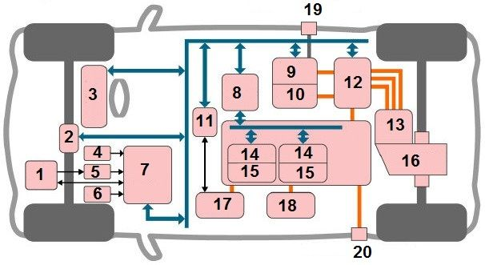

ნახ. 9.1 ელექტრომობილის სქემა MitsubiShi I MiEV მაგალითზე
1-სამუხრუჭე სისტემაში წნევის სენსორი; 2-საჭის ელექტრო-გამაძლიერებელი; 3-ხელსაწყოთა პანელი; 4-აქსელერატორის სატერფულის მდგომარეობის სენსორი; 5-მუხრუჭის სატერფულის მდგომარეობის სენსორი; 6-გადაცემათა გადართვის სელექტორის მდგომარეობის სენსორი; 7-ელექტრომობილის მართვის ბლოკი; 8-აკუ-მულატორების ბატარეის მართვის ბლოკი; 9-საბორტო დასამუხტი მოწყობილობა; 10-მუდმივი დანის გარდამქმნელი; 11-კონდიციონერის მართვის ბლოკი; 12-ინვერტორი; 13-ელექტროამძრავი; 14-აკუმულატორის ბატარეის დამუხტვის დონის ბლოკი; 15-ბატარეის მოდული; 16-ტრანსმისია; 17-კონდიციონერის კომპრესორი; 18-გამათბობელი; 19-ბუდე ჩვეულებრივი დამუხტვისათვის; 20-ბუდე სწრაფი დამუხტვისათვის

თანამედროვე ელექტრომობილის ძირითადი კონსტრუქციული კვანძებია (ნახ. 9.1): წევის აკუმულატორების ბატარეა, დამატებითი აკუმულატორების ბატარეა, ელექტროამძრავი, ტრანსმისია, საბორტო დასამუხტი მოწყობილობა, ინვერტორი, მუდმივი დენის გარდამქმნელი, მართვის ელექტრონული სისტემა.
ელექტრომობილის დენის წყარო შეიძლება იყოს ლითიუმ-იონური აკუმულატორების ბატარეა, მზის ბატარეა, ან საწვავის ელემენტი. ეს უკანასკნელი ჩვეულებრივი აკუმულატორისაგან (იხ. თ. 2.1) იმით განსხვავდება, რომ ელექტროქიმიურ რეაქციაში მონაწილე ნივთიერებები მასში გარედან მიეწოდება. ყველაზე პოპულარულია წყალბადის საწვავის ელემენტი, რომლის მუშაობის პრინციპი დამყარებულია ელექტრო-ქიმიურ რეაქციაზე წყალბადსა და ჟანგბადს შორის, რაც საშუალებას იძლევა, მივიღოთ ელექტროენერგია წვის არაეფექტური პროცესის გვერდის ავლით. სათბობის ელემენტარული ელემენტის (უჯრედის) კონსტრუქცია წარმოდგენილია ნახ.-ზე 9.2:
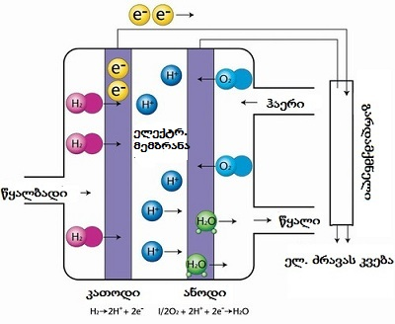
ნახ. 9.2 წყალბადის სათბობის ელემენტის კონსტრუქცია და მუშაობის პრინციპი
როგორც ნახ.-ზე ჩანს, უჯრედი შეიცავს ელექტრული მემბრანით გაყოფილ ნახშირის ორ ელექტროდს, რომელთა ზედაპირი დაფარულია სპეციალური კატალიზატორით. კათოდზე მიეწოდება წყალბადი, რომელიც კატალიზატორთან რეაქციის შედეგად კარგავს ორ ელექტრონს. ელექტრონები კათოდზევე „ილექება“, აქედან კი მომხმარებლისაკენ მიემართება, რადგან ელექტრული მემბრანა ისეა დამზადებული, რომ იგი მხოლოდ კათიონებს ატარებს.
გარეშე წყაროდან ანოდზე მიეწოდება ჟანგბადი (ჰაერის სახით). მასსა და წყალბადის კათიონებს შორის მიმდინარეობს ელექტროქიმიური რეაქცია, რომლის ერთად-ერთი პროდუქტია წყალი. იდეალში შეიძლება ეს წყალიც დაიშალოს და ისევ წყალბადი მივიღოთ, რაც ძლიერ ეკოლიგიური და საჭირო პროცესია: წყალბადის სათბობის ელემენტის ფართოდ დანერგვას ავტომობილებზე ხელს სწორედ წყალბადის მიღების მოხერხებული მეთოდის არარსებობა უშლის. ამჟამად მიმდინარეობს აქტიური სამეცნიერო მუშაობა აღნიშნული ნაკლის აღმოსაფხვრელად.
ელექტრომობილის ელექტროამძრავი წარმოადგენს 15-200 კვტ-მდე სიმძლავრის, სამფაზა ცვლადი დენის სინქრონულ/ასინქრონულ ელექტროძრავას, რომელსაც ზოგიერთ მოდელზე წამყვანი თვლების ელექტროძრავებიც ემატება. ეს ელექტრომობილის ისედაც მარტივ ტრანსმისიასაც კი არასაჭიროს ხდის. თუმცა, ასეთი სქემა აუარესებს ელექტრომობილის მართვადობას.
ელექტროამძრავის უპირატესობებს ძირითადად ელექტროძრავას ღირსებები განსაზღვრავენ. მათ შორის უმთავრესია:
- მაქსიმალური მაბრუნი მომენტის უზრუნველყოფა ბრუნთა რიცხვის ცვლილების მთელ დიაპაზონში;
- ორმხრივი ბრუნვის საშუალება;
- ჰაერით გაგრილება და კონსტრუქციის სიმარტივე;
- გენერატორის რეჟიმში მუშაობის შესაძლებლობა;
- მაღალი მარგი ქმედების კოეფიციენტი (90% შიგაწვის ძრავას 25%-ის წინააღმდეგ).
ელექტროამძრავის კვება ხდება წევის ცალკე ბატარეიდან, რომელიც რომელიც იძლევა 300 ვ ძაბვას და რომლის დამუხტვას საბორტო დასამუხტი მოწყობილობა უზრუნველყოფს. დამუხტვა შეიძლება განხორციელდეს როგორც საყოფაცოვრებო ელექტროქსელიდან („ნელი დამუხტვა“, რასაც 8 სთ სჭირდება), ასევე სპეციალურ სადგურებში (მაღალი ენერგიით „სწრაფი დამუხტვა“ - 0,5 სთ). გარდა ამისა, მომსახურების ობიექტზე შესაძლებელია დაცლილი ბატარეის შეცვლა.
ბატარეის მუდმივ დენს ცვლად დენად გარდაქმნის ინვერტორი, ხოლო მუდმივი დენის გარდამქმნელით ხდება 12 ვ-ანი ბატარეის დამუხტვა, რომელიც ემსახურება დენის სხვა მომხმარებლებს (საჭის ელექტროგამაძლიერებელს, სალონის გამათბობელს, მინების ამწევებს, აუდიოსისტემას და ა.შ.). წევის ბატარეის ერთ დამუხტვაზე ელექტრომობილს 300 კმ-მდე მანძილის გავლა შეუძლია. გარბენი, უპირველეს ყოვლისა, დამოკიდებულია ელექტრომობილის მოძრაობის სიჩქარეზე, რომლის მიხედვით არჩევენ საქალაქო (100 კმ/სთ-მდე), საგარეუბნო (200 კმ/სთ-მდე) და სპორტულ (200 კმ/სთ-ზე ზევით) ელექტრომობილებს.
ელექტრომობილის მართვის ელექტრონული სისტემა ახორციელებს შემდეგ ფუნქციებს:
- მართავს მაღალ ძაბვას, წევას, აჩქარებას, რეკუპერაციული დამუხრუჭების სისტემას;
- აფასებს ბატარეის მუხტს და ახდენს ენერგიის ხარჯვის კონტროლს;
- უზრუნველყოფს მუშაობის ოპტიმალურ რეჟიმს.
ზემოთ ჩამოთვლილი ფუნქციების განსახორციელებლად ელექტრომობილის მართვის ბლოკი იყენებს აქსელერატორისა და მუხრუჭის სატერფულების მდგომარეობის, სამუხრუჭე სისტემაში წნევის, აკუმულატორების ბატარეის მდგომარეობის სენსორების სიგნალებს. ამასთან, ცენტრალურ საინფორმაციო დისპლეიზე იგი მუდმივად გამოსახავს ინფორმაციას ელექტრომობილის ძირითადი პარამეტრების (ელ. ენერგიის მოხმარება და აღდგენა, ბატარეის ნარჩენი მუხტი) შესახებ.

საკონტროლო კითხვები:
- რით განისაზღვრება ელექტრომობილის უპირატესობა?
- რა არის სათბობის ელემენტი?
- რა არის ინვერტორი?
- რა ფუნქციებს ასრულებს ელექტრომობილის მართვის ელექტრონული სისტემა?

თავი 10. ავტომობილის ტრანსმისიის კომპიუტერული მართვის პრინციპები
10.1 ავტომობილის ტრანსმისიის კომპიუტერული მართვის სისტემის დანიშნულება
ავტომობილის ტრანსმისიის კომპიუტერული მართვის სისტემის ამოცანების, ალგორითმებისა და ელემენტების მრავალფეროვნება განპირობებულია თავად ტრანსმისიის დანიშნულებისა და კონსტრუქციების მრავალფეროვნებით.
„ტრანსმისია“ ლათინური სიტყვაა და რისამე გადაცემას ნიშნავს. ავტომობილთან მიმართებით იგი გულისხმობს ძრავას მიერ გამომუშავებული მაბრუნი მომენტის გადაცემას ავტომობილის თვლებზე. მაგრამ ავტომობილის ტრანსმისიის დანიშნულება ამით არ ამოიწურება: მან, მოძრაობის პირობების მიხედვით, უნდა ცვალოს გადაცემული მაბრუნი მომენტის სიდიდე; გაანაწილოს იგი წამყვან თვლებს შორის; საჭიროების შემთხვევაში შეწყვიტოს გადაცემის პროცესი, შემდეგ კი უზრუნველყოს მისი დაუბრკოლებლივი განახლება; შეუცვალოს ავტომობილს მოძრაობის მიმართულება და ბოლოს, უზრუნველყოს აღნიშნული ოპერაციების მაღალი სისწრაფე და კომფორტულობა.
თვლებზე მაბრუნი მომენტის გადაცემის პროცესის განხორციე-ლება შეუძლებელია ენერგიის ამა თუ იმ ფორმით გარდაქმნის გარეშე. მაბრუნი მომენტის გადაცემის მეთოდისა და გარდაქმნილი ენერგიის სახეების მიხედვით ასხვავებენ ტრანსმისიის შემდეგ ტიპებს:
- მექანიკური ტრანსმისია, რომელიც გადასცემს და გარდაქმნის მექანიკურ ენერგიას. ესაა ტრანსმისიის ყველაზე გავრცელებული სახე თანამედროვე ავტომობილზე;
- ელექტრული ტრანსმისია, რომელიც მექანიკურ ენერგიას გარდაქმნის ელექტრულ ენერგიად და, ამ უკანასკნელის თვლებზე გადაცემის შემდეგ, ელექტრულ ენერგიას ისევ მექანიკურში აღადგენს. ასეთი ტრანსმისიის მაგალითია წინა თავში აღწერილი ელექტრომობილის სისტემა, რომლის წამყვან თვლებს საკუთარი ელექტროამძრავები გააჩნიათ: რეკუპერაციის პროცესში მოძრაობის კინეტიკური ენერგია ელექტროენერგიად გარდაიქმნება და წევის აკუმულატორში გროვდება, რომელსაც თვლების ელექტროამძრავები ბრუნვის მექანიკურ ენერგიად გარდაქმნიან;
- ჰიდრომოცულობითი ტრანსმისია, რომელიც მექანიკურ ენერგიას სითხის ნაკადების ენერგიად გარდაქმნის და პირიქით. როგორც ქვევით ვნახავთ, ენერგიის ასეთი გარდაქმნა გავრცელებულია ავტომატურ ტრანსმისიაში, რომელშიც მაბრუნი მომენტის ცვლა ავტომატურად ხდება;
- კომბინირებული ტრანსმისია - ელექტრომექანიკური, ან ჰიდრომექანიკური, რომელთაც „ჰიბრიდებ“-საც უწოდებენ.
უკვე ასეთი კლასიფიკაცია გულისხმობს კომპიუტერული მართვის ალგორითმების მრავალფეროვნებას, მაგრამ ავტომობილის ტრანსმისიები ერთმანეთისაგან იმითაც განსხვავდება, თუ უშუალოდ რომელ თვლებს გადასცემენ ისინი ძრავას მაბრუნ მომენტს; ანუ, როგორც ამბობენ, ავტომობილის რომელი თვლებია ამძრავი. თუ მაბრუნი მომენტი ავტომობილის უკანა თვლებს გადაეცემა, ხოლო წინა თვლები უბრალოდ მიგორავს გზაზე, ავტომობილს უკანაამძრავიანი ეწოდება. იოლი მისახვედრია, რომ არსებობს აგრეთვე წინაამძრავიანი და სრულამძრავიანი ავტომობილებიც (ამ უკანასკნელთა ტრანსმისიებს სრულ ამძრავ-საც უწოდებენ და მათზე მაბრუნი მომენტი ყველა თვალს გადაეცემა). ცხადია, ჩამოთვლილი ტიპის ტრანსმისიები ერთმანეთისაგან განსხვავდებიან როგორც კონსტრუქციული ელემენტების ჩამონათვალით, ასევე ელექტრონული მართვის სისტემის მოწყობილობითაც. ამ სხვაობის უკეთ გასაგებად გავეცნოთ ავტომობილის ტრანსმისიის ზოგად აგებულებას სრული ამძრავის მაგალითზე (ნახ. 10.1).
ტრანსმისია ფაქტიურად ძრავას მქნევარადან იწყება, რომელზეც დამაგრებულია გადაბმულობის ქურო. ამ უკანასკნელის დანიშნულებაა: მქნევარადან გადასცეს მაბრუნი მომენტი გადაცემათა კოლოფში შემავალ პირველად ლილვზე; საჭიროების შემთხვევაში (მაგ., გადაცემათა ცვლისას) ხანმოკლე დროით გათიშოს ერთმანეთისაგან ძრავა და ტრანსმისია, ანუ შეაჩეროს მაბრუნი მომენტის გადაცემის პროცესი; უზრუნველყოს ამ პროცესის მდორე (ბიძგების გარეშე) და სწრაფი აღდგენა. გადაბმულობის ქუროს შეიძლება ჰქონდეს მექანიკური, ჰიდრავლიკური ან ელექტრული ამძრავი. მთლიანობაში იგი ტრადიციულად მექანიკური მოწყობილობაა, მაგრამ ბოლო ხანებში კომპანიამ Bosch ელექტრული გადაბმულობის ქუროც დააანონსა. ცხადია, როგორც ელექტრული, ასევე ელექტროამძრავიანი გადაბმულობის ქურო კომპიუტერულად იმართებიან, მაგრამ მათი მართვის პროცესი განუყოფელია გადაცემათა კოლოფის მართვის პროცესისაგან. ამიტომ ტრანსმისიის ამ ორი უმნიშვნელოვანესი ელემენტის კომპიუტერული მართვის პრინციპებს ქვევით ერთობლივად განვიხილავთ.
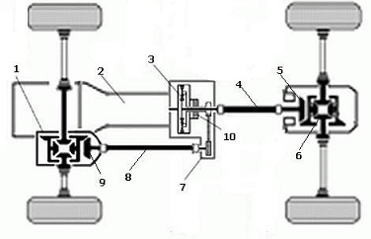
ნახ. 10.1 სრულამძრავიანი ავტომობილის ტრანსმისიის სქემა
1-წინა თვლებსშორისი დიფერენციალი; 2-გადაცემათა კოლოფი; 3-ღერძთაშორისი დიფერენციალი; 4-კარდანული გადაცემა; 5-უკანა ღერძის მთავარი გადაცემა; 6-უკანა თვლებსშორისი დიფერენციალი; 7-განაწილების კოლოფი; 8-წინა კარდანული გადაცემა; 9-წინა ღერძის მთავარი გადაცემა; 10-ვისკოქურო
ტრანსმისიის უმთავრესი ელემენტი არის გადაცემათა ცვლის კოლოფი. მისი დანიშნულებაა: გადაცემათა რიცხვის ცვლილების მეშვეობით შეცვალოს თვლებზე გადასაცემი მაბრუნი მომენტის სიდიდე და, შესაბამისად, ავტომობილის მოძრაობის სიჩქარე; უზრუნველყოს ძრავასა და ტრანსმისიის ურთიერთგათიშვა, ოღონდ უკვე ხანგრძლივი დროის განმავლობაში (ე.წ. „ნეიტრალური გადაცემა“), აგრეთვე ავტომობილის მოძრაობა უკანა მიმართულებით („რევერსი“).
სხვადასხვა კოლოფში გადაცემათა რიცხვის ცვლაც სხვადასხვა მოწყობილობების საშუალებით ხორციელდება. ისეთ კოლოფს, რომელშიც გადაცემათა რიცხვის ცვლა საფეხურებრივად, სხვადასხვა გადაცემათა რიცხვის მქონე კბილანათა წყვილების რიგ-რიგობით ჩართვით ხდება, გადაცემათა ცვლის მექანიკურ კოლოფს უწოდებენ. თუ მექანიკურ კოლოფში გადაცემათა ცვლის პროცესი ელექტრონულად მართულია, მაშინ მას ავტომატიზებულ მექანიკურ კოლოფს, ან სულაც რობოტს (რობოტიზებულ კოლიფს) უწოდებენ. პრინციპულად სხვაგვარი აგებულებისაა გადაცემათა ცვლის ავტომატური კოლოფი, რომელშიც გადაცემათა რიცხვის ცვლა პლანეტარული გადაცემის (რედუქტორის) მეშვეობით ხდება და ეს პროცესი სრულად ავტომატიზებულია. ვარიატორში მაბრუნი მომენტის გადაცემა ღვედური/ჯაჭვური გადაცემით ხორციელდება, ხოლო გადაცემათა რიცხვის ცვლის პროცესი უსაფეხუროდ, მდორედ მიმდინარეობს.
გადაცემათა კოლოფიდან მაბრუნი მომენტი მეორადი ლილვის საშუალებით გამოიყვანება და ავტომობილის ღერძებზე კარდანული გადაცემის მეშვეობით მიიყვანება. ამ უკანასკნელს ძალუძს მაბრუნი მომენტის კუთხით (დახრილად) გადაცემა. კარდანული ლილვებიდან მაბრუნი მომენტი გადაეცემა მთავარ გადაცემას, რის შემდეგაც, დიფერენციალისა და თანაბარი კუთხური სიჩქარის სახსრების საშუალებით, ერთ ღერძზე განლაგებულ თვლებს შორის გადანაწილდება. დიფერენციალი საშუალებას აძლევს თვლებს, იბრუნონ სხვადასხვა სიჩქარითა და ძალით. სრულამძრავიან ავტომობილზე არსებობს აგრეთვე ღერძთაშორისი დიფერენციალიც, ანუ მაბრუნი მომენტი ღერძებს შორისაც ნაწილდება, რასაც განაწილების კოლოფი უზრუნველყოფს.
მოძრაობის გარკვეულ პირობებში საჭირო ხდება დიფერენციალის გახისტება, რათა ორივე თვალმა, ან ღერძმა ერთნაირი სიჩქარით იბრუნოს. ამას დიფერენციალის ბლოკირება ჰქვია. ღერძთაშორისი დიფერენციალის ბლოკირება ხორციელდება ნახ. -ზე 10.1 მითითებული ვისკოქუროს, დიფერენციალის Torsen, ან მრავალდისკოიანი ქუროს მეშვეობით. თვლებთაშორის დიფერენციალებს რაც შეეხება, თანამედროვე მსუბუქ ავტომობილებზე, მექანიკური ბლოკირების გარდა გამოიყენება მათი ელექტრული ბლოკირებაც, რასაც ელექტრული დიფერენციალი ეწოდება. ასეთი დიფერენციალის მართვის პრინციპების შესახებ პარ.-ში 10.6 ვისაუბრებთ.
და ბოლოს, უნდა აღინიშნოს, რომ ზოგიერთ ავტომობილზე სრული ამძრავის ჩართვა-ამორთვა შესაძლებელია მოძრაობის პირობების მიხედვით. ასეთი მანევრი, მექანიკური ან ელექტროამძრავების მეშვეობით, შეიძლება განახორციელოს მძღოლმა სალონიდან, ან მართვის ელექტრონულმა ბლოკმა - ავტომატურად.
ყოველივე ზემოთქმულიდან ჩანს, რამდენად საპასუხისმგებლოა თანამედროვე ავტომობილზე ტრანსმისიის საიმედო, კომფორტული და სწრაფი მართვა, აგრეთვე მისი ესოდენ მრავალფეროვანი ელემენტების საბორტო დიაგნოსტიკა. სწორედ ამისკენაა მოწოდებული ტრანსმისიის კომპიუტერული მართვის სისტემა, რომლის უმთავრესი ობიექტი, ცხადია, არის გადაცემათა კოლოფი.

10.2 ავტომატიზებული მექანიკური კოლოფის მართვის პრინციპები
შეიძლება თამამად ითქვას, რომ კომპიუტერულმა მართვამ ტრადიციულ მექანიკურ კოლოფს „ახალი სიცოცხლე შთაბერა“. სწორედ მისი დამსახურებაა, რომ ევროპაში მექანიკური კოლოფი პოპულარობით კვლავ უსწრებს ავტომატურ კოლოფს. უპირველეს ყოვლისა, ეს იმიტომ ხდება, რომ ავტომატიზებული კოლოფი (რომელსაც „რობოტ“-საც უწოდებენ) აერთიანებს მექანიკური კოლოფის საიმედოობას, მაღალ მარგი ქმედების კოეფიციენტსა და ავტომატური კოლოფის კომფორტულობას. მასში კომპიუტერით იმართებიან გადაბმულობის ქუროს ჩართვა-ამორთვისა და გადაცემათა გადართვის პროცესები.
ზემოთქმულიდან ნათელია, რომ „რობოტი“-თ აღჭურვილ ავტომობილებზე გადაბმულობის ქუროს სატერფული არ გვაქვს. შესა-ბამისად, ქუროს შეიძლება ჰქონდეს ელექტრული, ან ელექტრო-ჰიდრავლიკური ამძრავი. პირველი მოიცავს სერვომექანიზმს (ელექტროძრავას მექანიკური რედუქტორით), მეორე კი - ელექტრო-მაგნიტური სარქვლით მართულ ჰიდროცილინდრებს. პირველი მარტივია და საბიუჯეტო ავტომობილებზე გამოიყენება; სამაგიეროდ, ელექტროჰიდრავლიკური ამძრავი უფრო სწრაფია და ძვირად ღირებულ ავტოებზე (Ferrari, Lamborghini და ა.შ.) დგას. ზოგიერთ რობოტზე (მაგ., Opel - ის Easytronic) ხორციელდება ქუროს აძვრის განსხვავებული სქემა, როდესაც ელექტროძრავა გადააადგილებს მთავარი ცილინდრის ჭოკს.
რობოტიზებული მექანიკური კოლოფის კომპიუტერული მართვის პრინციპებს ჩვენ გავეცნობით კონცერნის VW მიერ დამუშავებული DSG 02E კოლოფის მაგალითზე (ნახ. 10.2), რომელიც ითვლება ყველაზე საუკეთესო „რობოტად“, რამდენადაც მასში მაბრუნი მომენტის უწყვეტი გადაცემის პრინციპია განხორციელებული. ეს მიიღწევა განსხვავებული ტიპის გადაბმულობის ქუროსა და კომპიუტერული მართვის შესაბამისი ალგორითმის საშუალებით.
გადაცემათა კოლოფის VW DSG 02E თავისებურებებია:
- ექვსი წინა და ერთი უკანა სიჩქარე;
- ჩვეულებრივი ავტომატური კოლოფებისათვის დამახასიათებელი გადაცემათა რეჟიმები „D“ (Drive - მოძრაობა) და „S” (სპორტული რეჟიმი), აგრეთვე სისტემა Tiptronic, რომელიც გადაცემათა გადართვის პროცესის ხელით მართვის საშუალებას იძლევა სელექტორის ბერკეტის, ან საჭის თვალზე განლაგებული ღილაკების მეშვეობით (შემკვეთის სურვილის შესაბამისად);
- კომპიუტერული მართვის მოდული „Mechatronic“, რომელიც დამაგრებულია კოლოფის კარტერზე და შეიცავს ელექტრონულ და ელექტროჰიდრავლიკურ კომპონენტებს;
- ფუნქცია „Hillholder“, რომელიც უზრუნველყოფს ავტომობილის სრულ გაჩერებას მუხრუჭზე მსუბუქი დაჭერის დროსაც კი, რაც ჰიდრავლიკურ ამძრავში ზეთის წნევის გაზრდის საშუალებით ხორციელდება;
- ავტომობილის „მცოცავი“ (Creep) მოძრაობის რეჟიმი აქსელერატორის სატერფულზე ფეხის დაჭერის გარეშე; მაგ., ავტომატური პარკინგის დროს;
- ავარიული რეჟიმი, რომლის დროსაც ავტომობილს გადაადგილება მხოლოდ პირველი და მესამე, ან მხოლოდ მეორე გადაცემაზე შეუძლია (დაზიანების შესაბამისად).
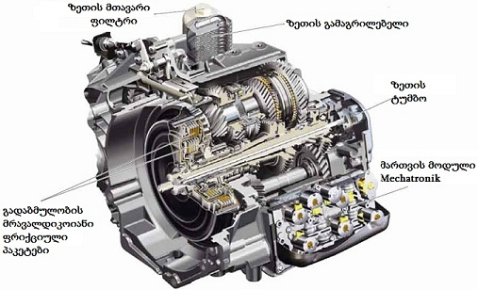
ნახ. 10.2 გადაცემათა კოლოფის DSG 02E ჭრილი

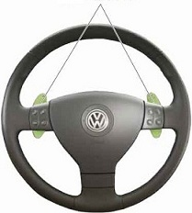
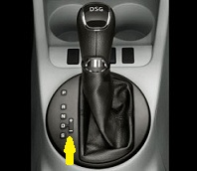

ნახ. 10.3 ფუნქცია Tiptronic-ის კულისა სელექტორზე (მარცხნივ) და ღილაკები საჭის თვალზე (გადაცემათა კოლოფი VW DSG 02E)
როგორც ნახ.-ზე 10.3 ჩანს, „რობოტის“ სელექტორი ავტომატური კოლოფის სელექტორს ჰგავს (იხ. შემდეგი პარაგრაფი). სელექტორის ბერკეტის მდგომარეობებია:
- “P” - პარკინგი (დგომა). ამ პოზიციაში ბერკეტის გადაყვანისას ელექტრომაგნიტის (N110) თითი შედის ნახვრეტში (იხ. ნახ. 10.3) და ბერკეტი იბლოკება, რათა არ მოხდეს მისი უნებლიე გადართვა. განბლოკვისათვის საჭიროა ჩავრთოთ ანთება, დავაჭიროთ მუხრუჭს და ბლოკირების ღილაკს ბერკეტზე. ელექტრომაგნიტი თითს ნახვრეტიდან გამოზიდავს;
- „R“ - მოძრაობა უკან. მის ჩასართველად, ცხადია, უნდა დავაჭიროთ ბლოკირების ღილაკს ბერკეტზე;
- „N“ - ნეიტრალური პოზიცია. ამ პოზიციაში ბერკეტის გადაყვანიდან 2 წმ-ს შემდეგ იგი ისევე იბლოკება, როგორც „P” მდგომარეობაში. ბერკეტის განსაბლოკადად უნდა დავაჭიროთ მუხრუჭს და ბლოკირების ღილაკს;
- „D“ - მოძრაობა წინ. ბერკეტის ამ მდგომარეობაში გადაცემათა გადართვა ავტომატურად ხდება;
- „S“ - ამ პოზიცაში ხდება გადაცემათა ავტომატური გადართვა კონტროლერის მეხსიერებაში ჩაწერილი “სპორტული“ მახასიათებლების მიხედვით
- „+“ და „-„ - ფუნქცია Tiptronik.
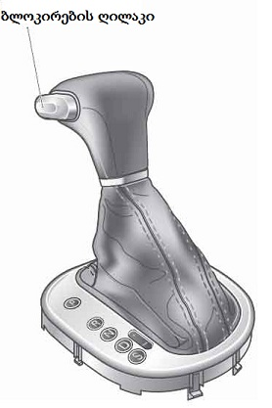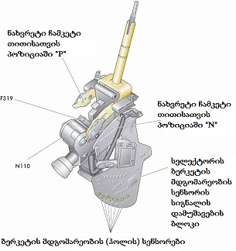
ნახ. 10.4 - მარცხნივ - ბლოკირების ღილაკი სელექტორის ბერკეტზე; მარჯვნივ - სელექტორის სქემა: F319 - ბერკეტის “P” მდგომარეობის სენსორი. მის სიგნალზე ელექტრული ხელსაწყოების მართვის ბლოკი, რომელიც საჭის სვეტშია განლაგებული, ბლოკავს გასაღებს ანთების საკეტში (ნახ. 10.5); N110 - ბერკეტის ბლოკირების ელექტრომაგნიტი
მართვის სისტემა ახდენს ანთების ჩამრთველის ბლოკირებასაც, რომლის მიზანია, შეეწინააღმდეგოს ბუდიდან გასაღების გამოღებას, თუ გადაცემათა კოლოფის ბერკეტი არ არის „P“ ან “N” მდგომარეობაში.
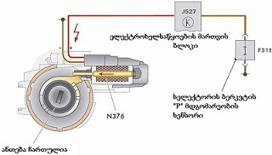
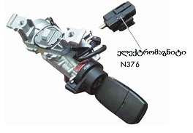
ნახ. 10.5 გასაღების ბლოკირების მექანიზმი და მოქმედების ელექტროსქემა
ამისათვის სენსორში F319 არის კონტაქტი (ნახ. 10.5), რომელიც იმ შემთხვევაში შეიკვრება, თუ ბერკეტი “D”, ან „R” მდგომარეობაშია და ანთებაც ჩართულია. სენსორის სიგნალზე ელექტროხელსაწოების მართვის ბლოკი ჩართავს ელექტრომაგნიტის წრედს. ელექტრომაგნიტი აამოძრავებს ჩამკეტ თითს და დაბლოკავს გასაღების შემობრუნებას.
განსახილველ კოლოფში გადაცემათა გადართვა საინტერესო სქემით ხდება, რომლის უმთავრესი კონცეფცია არის მაბრუნი მომენტის უწყვეტ ნაკადად გადაცემა. ეს გამორიცხავს ბიძგებს გადაცემათა გადართვისას, რაც ასე დამახასიათებელია კლასიკური მექანიკური კოლოფისათვის და გარკვეულ დისკომფორტსაც იწვევს. გარდა ამისა, ასეთი სქემა აუმჯობესებს ავტომობილის დინამიკას. განვიხილოთ ეს სქემა დაწვრილებით.
ძრავადან გადაცემათა კოლოფს მაბრუნი მომენტი გადაეცემა ორმასიანი მქნევარასა (იხ. ნახ. 7.23) და ორმაგი გადაბმულობის ქუროს მეშვეობით. ეს უკანასკნელი შედგება ფრიქციული დისკოების ორი პაკეტისაგან. შესაბამისად, კოლოფში ორი პირველადი ლილვია, რომელთაგან ერთი მეორის ღრუშია განლაგებული. ერთ ლილვზე დასმულია 1-ლი, მე-3, მე-5 გადაცემებისა და რევერსის ამძრავი კბილანები, მეორეზე - მე-2, მე-4 და მე-6 გადაცემების კბილანები. გადაბმულობის ქუროს თითოეული ფრიქციული პაკეტი „საკუთარ“ პირველად ლილვს ემსახურება. ყოველი პაკეტის ჩართვა-ამორთვა ხდება ჰიდროცილინდრში ზეთის ტუმბოს მიერ მიწოდებული ზეთის ნაკადის წნევის მეშვეობით, რომელიც გადააადგილებს ცილინდრშივე განლაგებულ დგუშს და ასე ზემოქმედებს პაკეტზე (სხვათა შორის, ერთად-ერთი ორმაგი გადაბმულობის ქუროს მქონე რობოტი, რომელზეც ქუროს აძვრა არა ელექტროჰიდრავლიკური, არამედ ელექტრული ამძრავით ხდება, არის Renault - ის EDC).
გადაცემათა კოლოფის მართვის ბლოკი Mechatronik, რომელიც CAN პროტოკოლის მეშვეობით დაკავშირებულია მართვის სხვა ბლოკებთან, მუდმივად აანალიზებს ავტომობილის მართვის მანერას (აქსელერატორის, მუხრუჭისა და გადაბმულობის ქუროს სატერფულების და სხვა სენსორების სიგნალების საფუძველზე) და გამოიცნობს, რას აპირებს მძღოლი - აჩქარებას, თუ შენელებას. თუ, მაგ., მოცემულ მომენტში კოლოფში მე-2 გადაცემაა და მართვის ბლოკმა განსაზღვრა, რომ მძღოლი აჩქარებას აპირებს, იგი დაუყოვნებლივ, წინასწარ იწყებს მე-2 გადაცემის ამორთვისა და მე-3-ს ჩართვის პროცესს (იხ. ნახ. 10.6). ეს პროცესი შემდეგნაირად ხორციელდება: მართვის ბლოკი იწყებს ლუწი გადაცემების პირველადი ლილვის გადაბმულობის ქუროს ამორთვას და კენტი გადაცემების ლილვის ქუროს ჩართვას. ამავე დროს, ამჯერად უკვე გადართვის ჰიდროცილინდრების მეშვეობით, იწყება შესაბამისი სინქრონიზატორის ჩანგლის გადაადგილებაც. ნახ. -ზე 10.7 მოტანილია ამ პროცესების მართვის კონტურის სქემა.
როგორც სქემაზე ჩანს, როგორც გადაბმულობის ქუროს, ასევე გადაცემათა გადართვის ჰიდროცილინდრები ჩართულია ერთიან ჰიდრავლიკურ კონტურში, რომელშიც ზეთი ელექტრომაგნიტური სარქვლების მაშვეობით ნაწილდება.
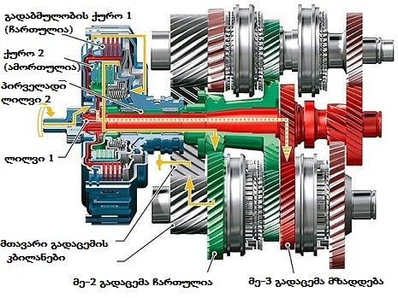
ნახ. 10.6 ორმაგი გადაბმულობის ქურო და გადაცემათა გადართვის სქემა „რობოტში“ VW DSG 02E

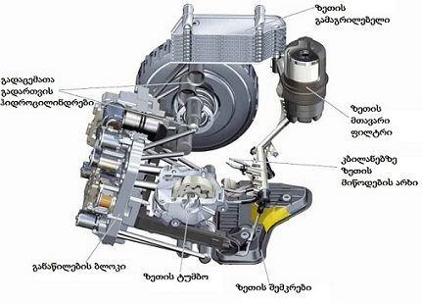
ნახ. 10.7 VW DSG 02E გადაცემათა კოლოფის მართვის სისტემის ჰიდრავლიკური კონტური
საერთოდ, მართვის ბლოკი Mechatronic კოლოფს არეგულირებს 8 ჰიდროცილინდრის, ზეთის წნევის 6 სარქველ-რეგულატორისა და გადაცემათა გადართვის 5 სარქვლის მეშვეობით, რომლებიც კომპაქტურად არიან განლაგებული. ჰიდრავლიკურ კონტურთან ერთად ისინი შეადგენენ ერთიან მართვის ელექტროჰიდრავლიკურ ბლოკს. იქვე, ამ ბლოკის მეორე მხარეს, განლაგებულია მართვის ელექტრონული ბლოკიც (ნახ. 10.8). ასეთ ერთიან კვანძს მართვის მოდული ეწოდება. თუ ამას იმ გარემოებასაც დავუმატებთ, რომ გადაცემათა კოლოფის 14 სენსორიდან 12 მართვის მოდულშივეა განლაგებული და მთელ ამ სისტემას მხოლოდ ერთი გამომყვანი ბუდე აქვს, ასეთი კომპაქტურობა კოლოფის ღირსებაა. მეორეს მხრივ, როგორც ნახ.-ზე 10.2 ჩანს, მართვის ერთიანი მოდული დგას კოლოფის კარტერში და, თუმცა მას სატრანსმისიო ზეთი აგრილებს, ასეთი განლაგების გამო მოდული მაინც მნიშვნელოვან ტემპერატურულ დატვირთვებსა და ვიბრაციებს განიცდის, რაც აღნიშნული კოლოფის სუსტი მხარეა და მომხმარებელთა უკმაყოფილებას იწვევს.
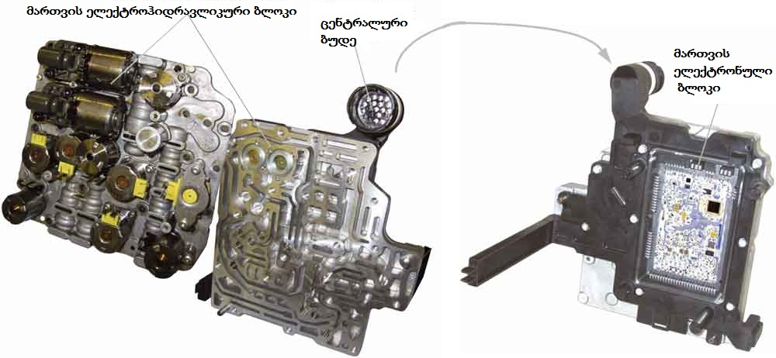
ნახ. 10.8 გადაცემათა კოლოფის VW DSG 02E მართვის მოდულის Mechatronik შემადგენელი კონტური და ბლოკები

ნახ.-ზე 10.9 მოგვაქვს გადაცემათა კოლოფის მართვის ფუნქციონალური სქემა, რომელზეც ნათლად ჩანს სენსორებისა და შემსრულებელი მექანიზმების ჩამონათვალი. განვიხილოთ ამ კომპონენტების ფუნქციონალური დანიშნულება.
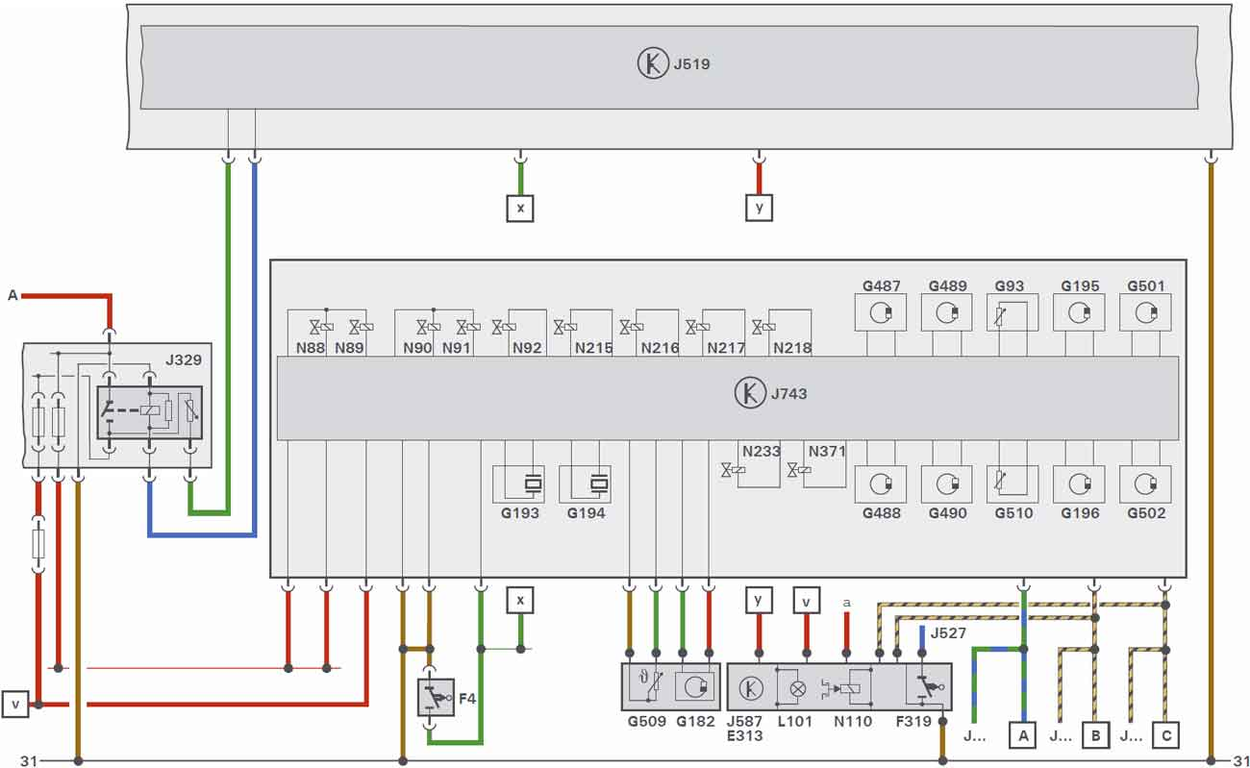
ნახ. 10.9 გადაცემათა კოლოფის VW DSG 02E მართვის სისტემის
ფუნქციონალური სქემა:
A-აკუმულატორების ბატარეა; E313-გადაცემათა კოლოფის სელექტორი; F4-უკანა სვლის ნათურების ჩამრთველი; F310-სელექტორის ბერკეტის “P“ მდგომარეობის სენსორი; G93-სატრანსმისიო ზეთის ტემპერატურის სენსორი; G182-კოლოფში შემავალი ბრუნთა რიცხვის სენსორი; G193-G194-ზეთის წნევის სენსორები; G195-G196-კოლოფიდან ართმეული ბრუნთა რიცხვის სენსორები; G487, G488, G489, G490-გადაცემათა გადართვის ჩანგლების მდგომარეობის სენსორები; G501-G502-პირველადი ლილვების ბრუნთა რიცხვის სენსორები; G509-გადაბმულობის ქუროდან გამოსვლისას ზეთის ტემპერატურის სენსორი; G510-მართვის ბლოკის ტემპერატურის სენსორი; J…-ძრავას მართვის ბლოკი; J329 - მე-15 კლემის რელე; J519-საბორტო ქსელის მართვის ბლოკი; J527-ელექტროხელსაწყოების მართვის ბლოკი საჭის სვეტში; J587-სელექტორის სენსორების სიგნალების გადამუშავების ბლოკი; J743-მართვის მოდული Mechatronik; N88, N89, N90, N91, N92-ელექტრომაგნიტური სარქვლები; N110-ბერკეტის ბლოკირების ელექტრომაგნიტი; N2125, N216, N217, N218, N233, N371-ზეთის წნევის რეგულირების სარქვლები, რომლებიც მიერთებულია 30-ე კლემასთან დამცველით SC21; A-სადიაგნოსტიკო კაბელი; B-CAN High; C-CAN Low
გადაცემათა კოლოფში შემავალი ბრუნთა რიცხვის სენსორი G182, ტემპერატურის G509 სენსორთან ერთად, მიმაგრებულია კოლოფის კარტერზე და მართვის მოდულს კაბელით უერთდება (ნახ. 10.10). ამ ორი სენსორის სიგნალის საფუძველზე მართვის ბლოკი საზღვრავს გადაბმულობის ქუროების აცურებას. თუ მათი სიგნალი დაიკარგა, მართვის ბლოკი იყენებს მუხლა ლილვის ბრუნთა რიცხვის სენსორის სიგნალს. თუმცა, ეს არ არის სრულფასოვანი ჩანაცვლება და კოლოფის ზოგიერთი სპეციფიკური ფუნქცია ამ დროს ვეღარ ხორციელდება.
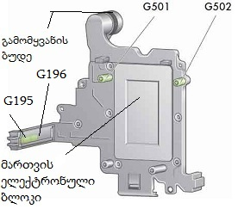
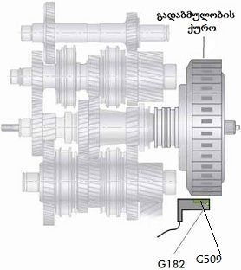
ნახ. 10.10 მუშა სითხის ტემპერატურის, შემავალი და პირველადი ლილვების ბრუნთა რიცხვების სენსორების განლაგება გადაცემათა კოლოფზე VW DSG 02E
პირველადი ლილვების ბრუნთა რიცხვის სენსორები განლაგებულია მართვის მოდულზე (ნახ. 10.10). G501 ზომავს 1-ლი, G502 კი მე-2 პირველადი ლილვის ბრუნთა რიცხვს. მათ სიგნალებს მართვის ბლოკი უდარებს G182 სენსორის სიგნალს და ადგენს გადაბმულობის ქუროების აცურების ხარისხს. თუ G501 სენსორის სიგნალი დაიკარგა, ავტომობილს შეუძლია იმოძრაოს მხოლოდ მე-2 გადაცემაზე, თუ G502-სა - 1 და მე-3 სიჩქარეებზე.
ყველა დანარჩენი სენსორიც მართვის მოდულშია განლაგებული. კოლოფიდან ართმეული ბრუნთა რიცხვის სენსორები G195 და G196 (ნახ. 10.10) „ითვლიან“ მე-2 მეორადი ლილვის ბრუნთა რიცხვს და გამოიმუშავებენ ერთნაირ, მაგრამ დროში დაძრულ სიგნალებს. ამის წყალობით მართვის ბლოკი ერთმანეთისაგან ასხვავებს ორ სიგნალს. ამ უკანასკნელთა საფუძველზე განისაზღვრება არა მხოლოდ ავტომობილის სიჩქარე, არამედ მოძრაობის მიმართულებაც, რადგან უკუსვლისას სენსორების სიგნალები მართვის ბლოკში უკუ-თანამიმდევრობით შედიან. თუ სიგნალები დაიკარგა, მართვის ბლოკი იყენებს ABS-ის ბლოკის მონაცემებს.
ზეთის წნევის სენსორების სიგნალებს მართვის ბლოკი იყენებს გადაბმულობის ქუროებზე მისული ზეთის წნევის რეგულირებისათვის. თუ რომელიმე სენსორის სიგნალი დაიკარგა, შესაბამის რიგში გადაცემათა გადართვა არ მოხდება.
გადაცემათა კოლოფში და მართვის ბლოკში ტემპერატურის სენსორების სიგნალებით ბლოკი მართავს ტემპერატურულ რეჟიმს. თუ კოლოფის ტემპერატურა 138$℃$-ს გადააჭარბებს, მართვის ბლოკი, ძრავას მართვის ბლოკის მეშვეობით, ამცირებს ძრავას მაბრუნ მომენტს. თუ ტემპერატურა 145$℃$-ზე მაღალი გახდა, შეწყდება ზეთის მიწოდება გადაბმულობის ქუროებზე და ეს უკანასკნელები ითიშება.
გადაცემათა კოლოფის სელექტორის სენსორების (იხ. ნახ. 10.4) სიგნალების დამუშავების ბლოკის სიგნალები მიეწოდება როგორც Mechatronik-ს, ასევე ხელსაწყოთა კომბინაციის მართვის ბლოკსაც.
და ბოლოს, ისე, როგორც სელექტორის სენსორები, გადაცემათა გადართვის ჩანგლების გადაადგილების სენსორებიც ჰოლის ეფექტზე მუშაობენ. ბუნებრივი მაგნიტი დამაგრებულია თითოეული ჩანგლის ბოლოზე (ნახ. 10.11). ყოველი სენსორი ერთ ჩანგალს ემსახურება: G487 საზღვრავს 1 და 3 გადაცემას, G488 - 2 და 4 - ს, G489 - 6 და რევერსს, G490 - 5 და ნეიტრალურს. სენსორების სიგნალები აუცილებელია შესაბამის ჰიდროცილინდრში ზეთის დროული მიწოდებისათვის. ამიტომ, თუ რომელიმე მათგანის სიგნალი დაიკარგა, შესაბამისი გადაცემების გადართვა აღარ მოხდება.

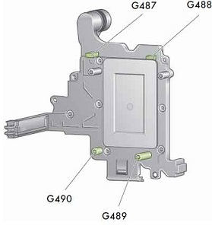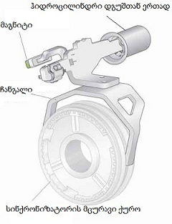
ნახ. 10.11 გადაცემათა გადართვის ჩანგლების მდგომარეობის სენსორები გადაცემათა კოლოფში VW DSG 02E

რაც შეეხება მართვის სისტემის (Mechatronik) შემსრულებელი მექანიზმების ფუნქციონალურ დანიშნულებას, უპირველესად აღსანიშნავია ზეთის მაგისტრალში წნევის რეგულატორის მართვის სარქველი N217 (ნახ. 10.12).
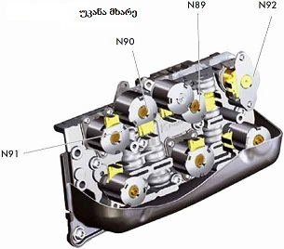
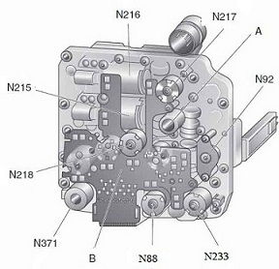
ნახ. 10.12 მართვის სისტემის Mechatronik ელექტროჰიდრავლიკური კომპონენტები :
A-სარედუქციო სარქველი - „გამოუშვებს“ ზედმეტ წნევას ქუროებში; B-“პლატა“
ეს სარქველი არეგულირებს რეგულატორის მკვეთარაზე მისული ზეთის ნაკადის წნევას. მკვეთარას გადაადგილებაზე არის დამოკიდებული ზეთის წნევა მთავარ მაგისტრალში, რომელიც სარქვლების: N215, N216 გავლით, აწვდის ზეთს გადაბმულობის ქუროებს, ხოლო N88, N89, N90, N91 სარქვლების გავლით - სინქრონიზატორების ჩანგლებს.
სარქველი N92 აძრავს მულტიპლექსორს. ეს უკანასკნელი უზრუნველყოფს 8 ჰიდროცილინდრის მართვას მხოლოდ 4 ელექტრომაგნიტური სარქვლით: თუ N92-ზე ძაბვა არ მიდის, იგი მულტიპლექსორამდე ზეთს არ უშვებს. ამ მდგომარეობაში შეიძლება ჩაირთოს 1, 3, 6 და უკუგადაცემები. თუ N92-ზე ძაბვა მივა, სარქველი გაიღება, მულტიპლექსორი გადაადგილდება და შესაძლებელი გახდება 2, 4, 5 და ნეიტრალური გადაცემის ჩართვა.
ცხადია, CAN პროტოკოლის მეშვეობით Mechatronik დაკავშირებულია სხვა მართვის ბლოკებთან. ნახ.-ზე 10.13 ნაჩვენებია ამ ქსელის სქემა VW Tuareg-ის მაგ.-ზე.
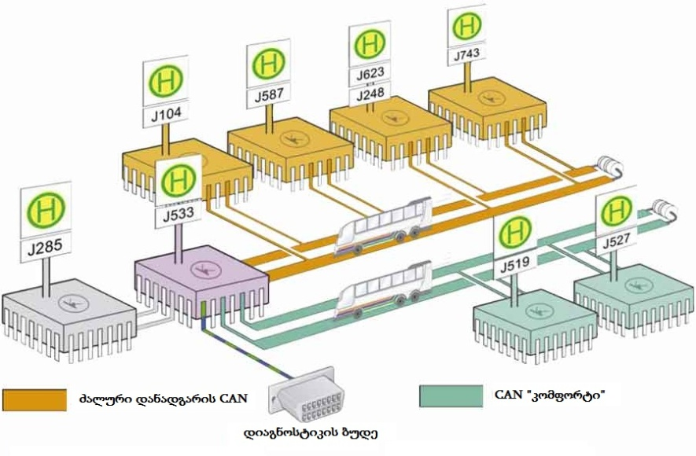
ნახ. 10.13 კავშირის ქსელი CAN (VW Tuareg)
J104-ABS/EDS სისტემების მართვის ბლოკი; J240-დიზელის საწვავის შეფრქვევის მართვის ბლოკი; J285-ცენტრალური დისპლეი; J519-საბორტო ქსელის მართვის ბლოკი; J527-ელექტროხელსაწყოების მართვის ბლოკი საჭის სვეტში; J533-სადიაგნოსტიკო ინტერფეისი; J527-სელექტორის სენსორების სიგნალების დამუშავების ბლოკი; J623-ძრავას მართვის ბლოკი; J743-გადაცემათა კოლოფის მართვის მოდული Mechatronik

შედარებისათვის, აქვე მოკლედ განვიხილოთ ფირმა Citroen-ის მიერ დანერგილი სისტემა SensoDrive, რომლის ბლოკ-სქემა მოტანილია ნახ.-ზე 10.13a.

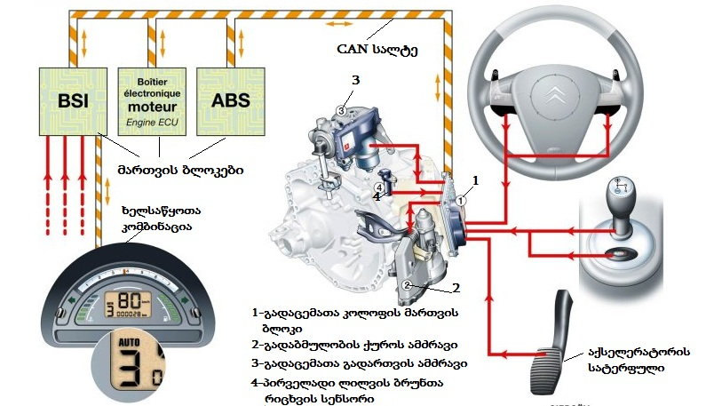
ნახ. 10.13a ავტომატიზებული მექანიკური კოლოფის SensoDrive კომპიუტერული მართვის სისტემის ბლოკ-სქემა (Citroen)
დამამზადებელთა ინფორმაციით, ესაა გადაცემათა კოლოფის კომპიუტერული მართვის უზუსტესი ალგორითმი, რომელიც დამყარებულია მრავალფაქტორულ ანალიზზე (მართვის მანერა, ძრავას დატვირთვა და ბრუნთა რიცხვი, ავტომობილის სიჩქარე, საგზაო პირობები და ა.შ.).
ავტომობილის მოძრაობაში მოსაყვანად, სისტემის მართვის ბლოკი გადაბმულობის ქუროს ჩართავს აქსელერატორის სატერფულის მდგომარეობისა და ძრავას მუხლა ლილვის ბრუნთა რიცხვის მიხედვით. ქუროს მაღალი სიზუსტის სერვოამძრავი მძღოლს უნარჩუნებს სრულ კონტროლს სისტემაზე, როგორც რთული მანევრების (პარკინგი, რევერსი და ა.შ.) შესრულებისას, ასევე ავარიულ სიტუაციაში.
სისტემის მართვის ბლოკი მძღოლის მიერ მოთხოვნილი გადაცემის შესახებ ინფორმაციას/ბრძანებას იღებს სელექტორის ბერკეტის, ან საჭის თვალზე განლაგებული ჩამრთველების მეშვეობით.
გადაცემათა გადართვის რიგითობას და სიჩქარეს მართვის ბლოკი განსაზღვრავს მძღოლის მართვის მანერისა და საგზაო პირობების მიხედვით. ამასთან, მართვის ბლოკი აანალიზებს მხოლოდ აქსელერატორისა და მუხრუჭის სატერფულების მდგომარეობის სენსორების ინფორმაციას, რადგან აღნიშნული სისტემით აღჭურვილ ავტომობილებზე გადაბმულობის ქუროს სატერფული არ გამოიყენება. შესაბამისად, გადაცემათა გადართვის სიჩქარე იცვლება იმის მიხედვით, თუ რომელ სატერფულს აწვება მძღოლი - აქსელერატორის, თუ მუხრუჭის. სიჩქარეების გადართვა ხდება დაჭერილი სატერფულების პირობებშიც კი. ინფორმაცია გადაცემათა გადართვის შესახებ, CAN ქსელის მეშვეობით, გადაეცემა საბორტო ქსელის მართვის ბლოკს (BSI) და გამოისახება დისპლეიზე.

10.3 ავტომატური კოლოფის მართვის პრინციპები
ავტომატური გადაცემათა კოლოფი (შემოკლებით „ავტომატი“) მექნიკური კოლოფისაგან იმით განსხვავდება, რომ: 1. კოლოფს ძრავადან მაბრუნი მომენტი არა ფრიქციული, არამედ ჰიდრავლიკური გადაბმულობის ქუროს მეშვეობით გადაეცემა, რომელსაც „ჰიდროტრანსფორმატორს“, ან „მაბრუნი მომენტის გარდამქმნელს” (Torque Converter) უწოდებენ; 2. კოლოფში მაბრუნი მომენტის ცვლა არა კბილანათა წყვილების, არამედ პლანეტარული რიგის მეშვეობით ხდება, რომელიც ცალკეული პლანეტარული გადაცემებისაგან (რედუქ-ტორებისაგან) შედგება (ნახ. 10.14)
შესაბამისად, „ავტომატის“ კომპიუტერული მართვის ძირითადი ამოცანებია: 1. ჰიდროტრანსფორმატორის მართვა, რაც ფაქტიურად ამ აგრეგატის ბლოკირებით გამოიხატება და 2. პლანეტარულ რიგში გადაცემათა გადართვის პროცესის მართვა.
ჰიდროტრანსფორმატორის აგებულება მოცემულია ნახ.-ზე 10.15. მისი ნაწილია ტუმბოს თვალი, რომელიც დაკავშირებულია ძრავას მუხლა ლილვთან და მასთან ერთად ბრუნავს. ტურბინის თვალი დაკავშირებულია ავტომატური კოლოფის პირველად ლილვთან. ჰიდროტრანსფორმატორი ავსებულია მუშა სითხით (სპეციალური სატრანსმისიო ზეთით). როდესაც ტუმბოს თვალი ბრუნვას იწყებს, წარმოიქმნება მუშა სითხის ნაკადი, რომელიც ტურბინის თვალზე ზემოქმედებს და „ააბრუნებს“ მას. ამ ორ თვალს შორის განლაგებულია რეაქტორი (სპეციალური პროფილის ფრთების მქონე თვალი, რომელსაც სტატორსაც უწოდებენ). იგი მუშა სითხის ნაკადის მოძრაობის ტრაექტორიას მართავს.
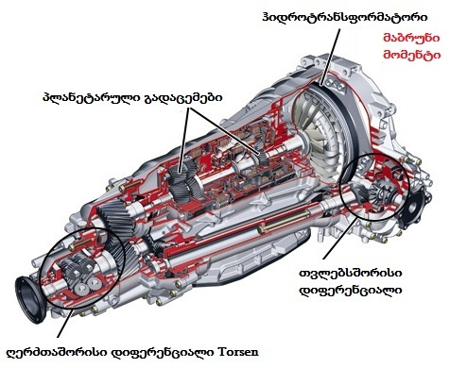
ნახ. 10.14 წინა ამძრავთვლებიანი მსუბუქი ავტომობილის ავტომატური გადაცემათა კოლოფის ჭრილი

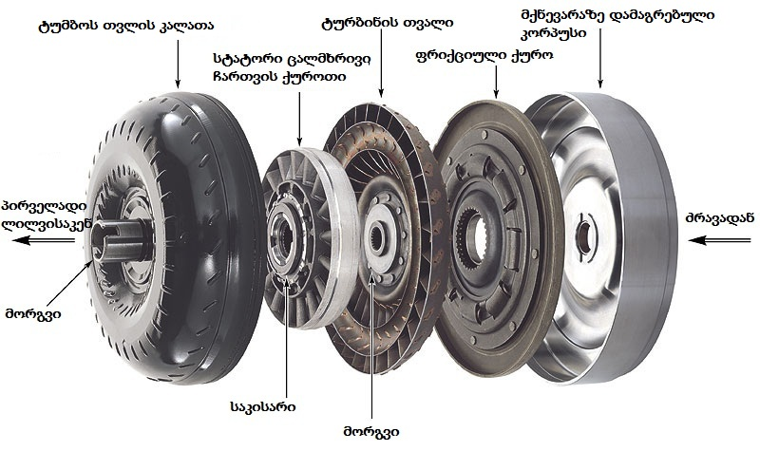
ნახ. 10.15 ჰიდროტრანსფორმატორის აგებულება
ჰიდროტრანსფორმატორის ბლოკირება (Lock-up) ხორციელდება მრავალდისკოიანი ფრიქციული ქუროს მეშვეობით. ამ პროცესის არსი შემდეგში მდგომარეობს: ძრავას გაშვებისას და მუხლა ლილვის დაბალ ბრუნთა რიცხვზე ჰიდროტრანსფორმატორის სტატორი, რომელიც ცალმხრივი ჩართვის ქუროზე „ზის“ (ეს ქურო მხოლოდ ერთი მიმართულებით ბრუნავს), უძრავადაა გაჩერებული. შედეგად ტურბინის თვლიდან უკუასხლეტილი ზეთის ნაკადი ტუმბოს თვალზე ისეთი კუთხით მიემართება, რომ ამ უკანასკნელს ბრუნვაში ეხმარება. ამ რეჟიმში, მართალია, ტურბინის თვალი ტუმბოს თვალზე ნელა ბრუნავს, მაგრამ, სამაგიეროდ, იგი ძრავადან გადმოცემულ მაბრუნ მომენტს აძლიერებს (ამიტომაც ჰქვია ამ აგრეგატს „მაბრუნი მომენტის გარდამქმნელი“),
მუხლა ლილვის ბრუნთა რიცხვის ზრდასთან ერთად ტუმბოსა და ტურბინის თვლების ბრუნთა რიცხვები თანდათან თანაბრდება. შედეგად, ზეთის ნაკადი მოძრაობის ტრაექტორიას იცვლის და უძრავი სტატორი მის მოძრაობას უკვე დაბრკოლებას უქმნის. ეს რომ არ მოხდეს, სტატორის თვლები ისეთი პროფილითაა დამზადებული, რომ მიმართულების ცვლილებისას ზეთის ნაკადი მათზე უკუმიმართულებით ზემოქმედებს და ცალმხრივი ქუროც ჩაირთვება - სტატორი დატრიალდება. აქედან მოყოლებული, ჰიდრო-ტრანსფორმატორი მუშაობს, როგორც მაბრუნი მომენტის გადამცემი, უბრალო ჰიდროქურო. სამწუხაროდ, ჰიდროქუროში მაბრუნი მომენტის გადაცემისას დანაკარგები გარ-დუვალია. ამიტომ მისი მარგი ქმედების კოეფიციენტი მაქსიმუმ 85% - ს აღწევს.
ჰიდროტრანსფორმატორში ხანგრძლივი მუშაობისას ზეთი ცხელდება, მისი სიბლანტე ეცემა და მაბრუნი მომენტის გადაცემის მ.ქ.კ.-ც მცირდება - იწყება ჰიდროქუროს „აცურება“, რაც განსაკუთრებით შესამჩნევი ხდება ავტომობილის მოძრაობის მაღალ სიჩქარეზე და მაღალი დატვირთვისას. ამ მომენტში ავტომატური კოლოფის მართვის ბლოკი (TCM) ააქტიურებს ჰიდროტრანსფორმატორის ბლოკირების ფრიქციულ ქუროს, ფრიქციული დისკოები მქნევარაზე დამაგრებულ კორპუსს მიეჭირებიან და მთელი სისტემა გახისტდება. ჰიდროტრანსფორმატორი ბრუნვას იწყებს, როგორც ერთიანი კვანძი: მაბრუნი მომენტი მქნევარადან უშუალოდ გადაცემათა კოლოფის პირველად ლილვს გადაეცემა და მ.ქ.კ.-იც 100% - ს უტოლდება.
ფრიქციული ქუროების ჩართვის პროცესი სწორედ იმის მსგავსია, როგორიც „რობოტი“-ს მრავალდისკოიანი ქუროს შემთხვევაში (იხ. წინა თავი). ეს ნიშნავს, რომ მართვის ბლოკი ჰიდროცილინდრამდე მისული ზეთის წნევას (რომელსაც ავტომატური კოლოფის ზეთის ტუმბო ქმნის) ელექტრომაგნიტური სარქვლის მეშვეობით არეგულირებს. აღნიშნული სარქვლის ფუნქცია იმდენად მნიშვნელოვანია, რომ მას ავტომატური კოლოფის მართვის სოლენოიდს (TCCS) უწოდებენ.
ავტომატური კოლოფის ზეთის ტუმბოს მიერ შექმნილი წნევა პლანეტარულ რიგში გადაცემათა გადართვის პროცესშიც გამოიყენება. პლანეტარული რედუქტორის სქემა ნაჩვენებია ნახ.-ზე 10.16.

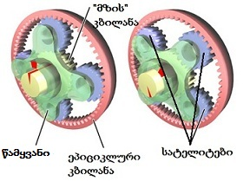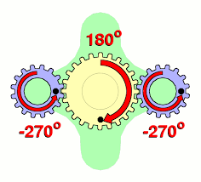
ნახ. 10.16 პლანეტარული გადაცემის სქემა
აღნიშნულ რედუქტორში გადაცემათა ესა თუ ის რიცხვი მყარდება იმის მიხედვით, თუ კბილანათა რომელი წყვილია ჩართული მაბრუნი მომენტის გადაცემის პროცესში. თუ, მაგ., გავაჩერებთ ეპიციკლურ კბილანას და მაბრუნ მომენტს მზის კბილანაზე მივიყვანთ, ამ უკანასკნელსა და სატელიტებს შორის გარკვეული გადაცემათა რიცხვი დამყარდება (ნახ. 10.16, მარჯვნივ). მაგრამ ეს რიცხვი შეიცვლება, თუ გავაჩერებთ „მზეს“ და ვაბრუნებთ სატელიტებსა და ეპიციკლს, და ა.შ. სხვა სიტყვებით, სატელიტური გადაცემის სხვადასხვა ელემენტებზე ერთდროულად მოქმედებენ სამუხრუჭე, აგრეთვე შემავალი და ართმეული ძალები. ამაზე უფრო დაწვრილებით ქვემოთ ვისაუბრებთ.
თუ სატელიტური გადაცემის აგებულებას კარგად დავაკვირდებით, მივხვდებით, რომ გადაცემათა ცვლის პროცესში გადამწყვეტ როლს ასრულებს სატელიტური კბილანები, რომელთაც შეუძლიათ როგორც საკუთარი ღერძის გარშემო დამოუკიდებლად ბრუნვა, ასევე მზის გარშემო ერთობლივი ბრუნვაც - მათი ღერძების გამაერთიანებელი, წამყვანი ბაქნის მეშვეობით.
ნათქვამის ნათელსაყოფად დავუშვათ, მაგ., რომ დავბლოკეთ სატელიტების წამყვანი ბაქნის ბრუნვა. ამ შემთხვევაში სატელიტური კბილანები მხოლოდ საკუთარი ღერძის გარშემო იბრუნებენ, რის შედეგადაც მზისა და ეპიციკლური კბილანები ურთიერთსაწინა-აღმდეგო მიმართულებით დატრიალდებიან. ასე მიიღება „რევერსი“ - უკუგადაცემა. მსგავსი მეთოდით ერთ პლანეტარულ რედუქტორს 3 წინა და ერთი უკანა გადაცემის მოცემა შეუძლია. შესაბამისად, ორ რედუქტორიან პლანეტარულ რიგს ძალუძს 6-7 გადაცემის უზრინველყოფა. აქვე უნდა ითქვას, რომ პლანეტარული რედუქტორის ამა თუ იმ კბილანის დაბლოკვისათვის გამოიყენება მრავალდისკოიანი ფრიქციული პაკეტები, რომელთა მართვის სქემა ჩვენ წინა ქვეთავში აღვწერეთ. ხოლო იქ, სადაც ასეთი პაკეტების განთავსება კონსტრუქციულად შეუძლებელია, გამოიყენება ლენტური მუხრუჭი (იხ. ნახ. 10.17, მარჯვნივ).
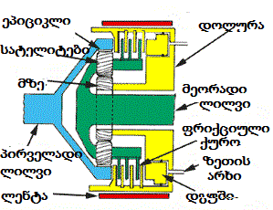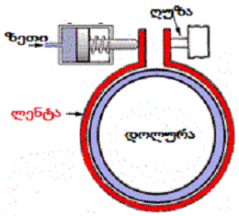
ნახ. 10.17 პლანეტარული რედუქტორის სქემა; მარჯვნივ-ლენტური მუხრუჭი
მაგალითისათვის განვიხილოთ გადაცემათა ცვლის შემდეგი სქემა (იხ. ნახ. 10.17): დავუშვათ, ავტომატური კოლოფის პირველად ლილვზე დამაგრებულია პლანეტარული რედუქტორის ეპიციკლური კბილანა, ხოლო მეორადი ლილვი დაკავშირებულია სატელიტების წამყვანთან. მზის კბილანა დავუკავშიროთ დოლურას, რომლის გარშემოც განლაგებულია ლენტური მუხრუჭი. ფრიქციული დისკოების ერთი ნაწილი, ერთის მხრივ, ზემოქმედებს სატელიტების წამყვანზე, მეორეს მხრივ - დოლურაზე. ამრიგად, ფრიქციულ ქუროს შეუძლია როგორც კბილანის დაბლოკვა, ასევე მისთვის მაბრუნი მომენტის გადაცემაც.
თუ ელექტრონული მართვის ბლოკი ლენტურ მუხრუჭს აამოქმედებს და დაბლოკავს „მზეს“, ხოლო პირველადი ლილვი ააბრუნებს ეპიციკლს, სატელიტების წამყვანი და, შესაბამისად, მეორადი ლილვიც, იბრუნებენ იგივე მიმართულებით, მაგრამ ნაკლები ბრუნთა რიცხვით. ეს შეესაბამება მექანიკური კოლოფის მეორე გადაცემას. „პირველი“ მიიღება იმ შემთხვევაში, თუ „მზეს“ განვბლოკავთ და მას საშუალება მივცემთ, ეპიციკლის საწინააღმდეგო მიმართულებით იბრუნოს. ამ დროს სატელიტების წამყვანის ბრუნთა რიცხვი კიდევ უფრო დადაბლდება. და ბოლოს, თუ ფრიქციონების საშუალებით გახისტდება ეპიციკლი და მზის დოლურა, ისინი ერთნაირი სიჩქარით იბრუნებენ, მათი კბილანები აიყოლებენ სატელიტებს და რედუქტორში პირდაპირი გადაცემა დამყარდება. „რევერსზე“ ჩვენ ზემოთ უკვე ვისაუბრეთ.
ამრიგად, კონტროლერის ამოცანაა, საჭირო დროს და საჭირო წნევით „მიუშვას“ ზეთის ნაკადი ამა თუ იმ მუხრუჭთან. ჩვენ უკვე ვიცით, რომ ამისათვის საჭიროა მართვის სისტემა, რომელშიც, კონტროლერის გარდა, ჩართული იქნება სენსორები და შემსრულებელი მექანიზმები. ასეთი სისტემის სქემა განვიხილოთ ავტომატური კოლოფის: Audi 09D მაგალითზე, რომელიც იაპონურ ავტომობილებზე გამოიყენება სახელით: TR-60N (ნახ. 10.18).
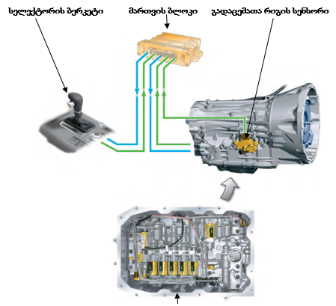
ელექტროჰიდრავლიკური მართვის ბლოკი
ნახ. 10. 18 ავტომატური კოლოფის Audi 09D (TR-60SN) კომპიუტერული მართვის სისტემის მართვის ზოგადი სქემა
ავტომატური კოლოფის კომპიუტერული მართვის სისტემის „გულია“ ელექტროჰიდრავლიკური მართვის ბლოკი. სენსორებისა და შემსრულებელი მექანიზმების უმეტესობაც მასშია თავმოყრილი.
სწორედ ამ ბლოკში განლაგებული ელექტრომაგნიტური სარქვლების/სოლენოიდების მეშვეობით კონტროლერი მართავს ფრიქციულ ქუროებსა და ლენტურ მუხრუჭებზე მიმართული მუშა სითხის ნაკადებს. განასხვავებენ ორი ტიპის: ჩართვა-ამორთვისა (ON-OFF) და მუშა სითხის წნევის მართვის (EPCV) სოლენოიდებს. ON-OFF სოლენოიდებს 3/2 სოლენოიდებსაც უწოდებენ, რადგან მათ 3 კავშირი (სადენი) და 2 მუშა მდგომარეობა აქვთ: ისინი ჩართავენ, ან ამორთავენ EPCV სოლენოიდებს. ეს უკანასკნელიც ორი ტიპისაა: პირველი ტიპის სოლენოიდები მუშა სითხის წნევას ზრდიან მათთვის მიწოდებული დენის ძალის პროპორციულად (რაც მეტია დენის ძალა, მით მეტად იღება სოლენოიდი და მეტი ზეთი შედის ჰიდროცილინდრში), მეორე ტიპის სოლენოიდები კი პირიქით - უკუპროპორციულად. სარქვლების განლაგების სქემა მოცემულია ნახ.-ზე 10.19.
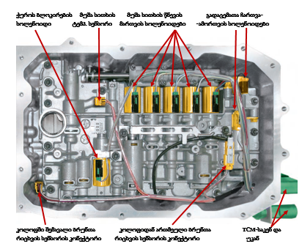
ნახ. 10.19 ავტომატური კოლოფის Audi 09D ელექტროჰიდრავლიკური მართვის ბლოკი (ხედი ქვევიდან)
ამრიგად, გადაცემათა გადართვა ავტომატურ კოლოფში ხდება საჭირო დროს საჭირო სოლენოიდის გააქტიურებით, ან ამორთვით. მაგრამ ეს ისე არ უნდა გავიგოთ, თითქოს კონკრეტული საფეხურის გადაცემის გადართვაზე მხოლოდ ერთი სოლენოიდია პასუხისმგებელი: აღნიშნული პროცესი მოცემულ მომენტში ჩართული და ამორთული სოლენოიდების კომბინაციით ხორციელდება. ამას გადაცემათა გადართვის ლოგიკა ეწოდება და, ჩვეულებრივ, მას ცხრილის სახით წარმოადგენენ (იხ. ცხრ. 10.1).
ცხრილი 10.1
გადაცემათა გადართვის ლოგიკა ავტომატურ კოლოფში Audi 09D
№ | სოლენოიდები |  |  |  |  |  |  |  | სხვა კომპონენტები
№ | 3/2 |  | EPCV |  |  |  |  |  | ქუროები, მუხრუჭები, F
 | N89 | N88 | N92 | N282 | N90 | N283 | N93 | N91 | K1 | K2 | K3 | B1 | B2 | F
P
N
R
1 | T | T |  |  |  |  |  |  |  |  |  |  | T
2
3 | T/Z | Z
4 | T/Z | Z
5 | T/Z | Z
6 |  | Z

ცხრილის განმარტება. შეფერადებული უჯრედები აღნიშნავენ შესაბამისი ელემენტის ჩართულ მდგომარეობას. სოლენოიდი N90 რთავს ფრიქციულ ქუროს K3, N92-K1-ს, N93 - არეგულირებს წნევას სისტემაში, N282 რთავს ქუროს K2, N283 - მუხრუჭს B1. სოლენოიდები N88 და N89 აკონტროლებენ მუხრუჭს B2 (პირველ გადაცემაზე, ტიპტრონიკის რეჟიმში). იგივე სოლენოიდები აკონტროლებენ გადაცემათა გადართვას მე-4-დან მე-6 გადაცემამდე.
T – ფუნქცია Tiptronik, Z - სოლენოიდები ჩართულია მხოლოდ გადაცემის გადართვისას, F - თავისუფალი სვლის ქურო, რომელიც 09D მარკის კოლოფში გამოიყენება მეორე პლანეტარული რედუქტორის სატელიტების წამყვანის (PT2. იხ. ნახ. 10.20) აძვრისათვის. სხვა გადაცემებზე იგი ავტომატურად ათავისუფლებს წამყვანს.
განვიხილოთ მაბრუნი მომენტის გადაცემის გზა კოლოფში, მაგ., 1-ლ გადაცემაზე (ნახ. 10.20): ჰიდროტრანსფორმატორიდან (WK) მაბრუნი მომენტი გადაეცემა 1-ლი პლანეტარული რედუქტორის ეპიციკლურ კბილანას H1. ეს უკანასკნელი სატელიტებს (P1) უძრავი „მზის“ (S1) გარშემო აბრუნებს. ამრიგად, სატელიტების წამყვანი (PT1) ბრუნავს იგივე მიმართულებით. ქურო (K1) მას აკავშირებს მზის კბილანა (S3) - თან: მაბრუნი მომენტი „შედის“ მე-2 პლანეტარულ რედუქტორში, რომელშიც მზისა და სატელიტური კბილანების ორი (დიდი და მცირე) წყვილია. მაბრუნი მომენტი გადაეცემა ჯერ მცირე (P3), შემდეგ დიდ (P2) სატელიტებს. ამავე დროს, თავისუფალი სვლის ქურო ჩართავს სატელიტების წამყვანს (PT2) და გაძლიერებული მაბრუნი მომენტი გადაეცემა ეპიციკლს (H1), აქედან კი - მეორად ლილვს.
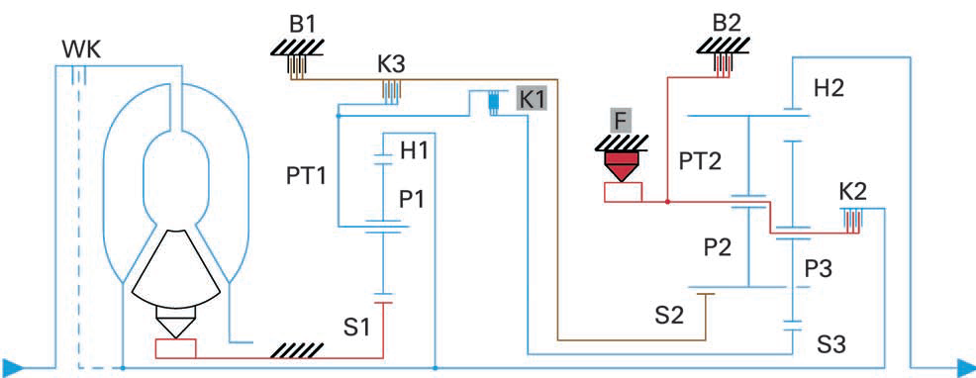

ნახ. 10.20 მაბრუნი მომენტის გზა 1-ლ გადაცემაზე ავტომატურ კოლოფში Audi 09D

საყურადღებოა, რომ სანამ მაბრუნი მომენტის გადაცემა 1-ლ გადაცემაზე თავისუფალი სვლის ქუროს გავლით ხდება, დაღმართში ავტომობილის დაშვებისას ძრავით დამუხრუჭების ფუნქცია არ ხორციელდება. ეს ფუნქცია რომ განვახორციელოთ, კოლოფი Tiptronik რეჟიმში უნდა გადავიყვანოთ.
ცხადია, სოლენოიდების მწყობრიდან გამოსვლის შემთხვევაში გადაცემათა გადართვის პროცესი ზარალდება. კერძოდ, თუ მწყობრიდან გამოვიდა N88, არ მოხდება 4-6 გადაცემების ჩართვა; N89-ის დაზიანების შემთხვევაში 1-ლ გადაცემაზე ვერ განხორციელდება ძრავით დამუხრუჭების ფუნქცია; N90 - ის დაზიანება გამოიწვევს მე-3 გადაცემისა და რევერსის გაძნელებულ ჩართვას, N91-სა - ჰიდროტრანსფორმატორის ბლოკირების ქუროს არასათანადო ფუნქციონირებას, ხოლო N93-ის მწყობრიდან გამოსვლა გადართვის პროცესს უკვე ყველა გადაცემაზე გაართულებს.
ავტომატური კოლოფის სენსორებიდან ერთ-ერთი უმთავრესია სელექტორის ბერკეტის მდგომარეობის სენსორი, რომელსაც გადაცემათა გადართვის რიგის მულტიფუნქციურ ჩამრთველსაც უწოდებენ. იგი კოლოფის კორპუსზეა განლაგებული (იხ. ნახ. 10.18). მისი სიგნალი გამოიყენება არა მარტო ავტომობლის მოძრაობის რეჟიმის გამოსაცნობად, არამედ სტარტერის უსაფრთხო გაშვებისათვის (იხ. თ. 7.12), ბერკეტის P/N პოზიციაში ბლოკირების მექანიზმის მართვისათვის (იხ. წინა პარაგრაფი), ხოლო ავტომობილის უკუმოძრაობისას (რევერსი) - უკუსვლის ნათურების, აკუსტიკური პარკინგის, უკუხედვის სარკეების მართვის სისტემისა და სხვ. გასააქტიურებლად. სენსორის სიგნალის „დაკარგვის“ შედეგები, იმის მიხედვით, თუ რა რეჟიმია ჩართული კოლოფში, შეიძლება გამოიხატოს შემდეგი ნიშნებით:
- არ გაიშვას ძრავა (არ ჩაირთოს სტარტერი);
- არ იფუნქციონეროს ბერკეტის P/N პოზიციაში ბლოკირების მექანიზმმა;
- აინთოს MIL ნათურა, და ა.შ.
ავტომატურ კოლოფში შემავალი ბრუნთა რიცხვის სენსორის
სიგნალს კონტროლერი იყენებს:
- გადაცემათა გადართვის მართვის, ადაპტაციისა და მონიტორინგისათვის;
- ჰიდროტრანსფორმატორის ბლოკირების რეგულირებისა და მონიტორინგისათვის;
- გადაცემათა გადართვაში მონაწილე ელემენტების (ქუროების, მუხრუჭების და ა.შ.) დიაგნოსტიკისათის;
- ძრავასა და კოლოფის მეორადი ლილვის ბრუნთა რიცხვებს შორის შეფარდების სიზუსტის შესამოწმებლად.
სენსორის მწყობრიდან გამოსვლის შემთხვევაში, კონტროლერი
ძრავას ბრუნთა რიცხვის სენსორის სიგნალს იყენებს. ამ ვითარებაში:
- არ ხდება გადაცემათა ადაპტაცია;
- ჰიდროტრანსფორმატორის ბლოკირების პროცესი აღარ რეგულირდება და ბლოკირების ქურო მხოლოდ ჩართვა-ამორთვის რეჟიმში მუშაობს;
- არ რეგულირდება მაგისტრალური წნევა, მაგ., N-D, ან N-R გადართვებისას.
სენსორი განლაგებულია კოლოფის ზეთის ტუმბოში. იგი ჰოლის
ეფექტზე მუშაობს.
ავტომატური კოლოფიდან ართმეული ბრუნთა რიცხვის სენსორი ზომავს მეორე პლანეტარული რედუქტორის ეპიციკლური კბილანას ბრუნთა რიცხვს, რომელიც დაკავშირებულია მეორად ლილვთან. ამიტომ სენსორი განლაგებულია ელექტროჰიდრავლიკური ბლოკის ბოლოში (იხ. ნახ. 10.19). მის სიგნალს კონტროლერი იყენებს:
- გადაცემის გადართვის მომენტის განსაზღვრისათვის;
- კოლოფის მართვის დინამიკური (ადაპტური) პროგრამის განსახორციელებლად (ამ პროგრამას ამავე პარაგრაფში, ქვევით განვიხილავთ);
- ჰიდროტრანსფორმატორის ტურბინის „აცურების“ დასადგენად.
სენსორის დაზიანების შემთხვევაში მისი სიგნალი ჩაინაცვლება
ავტომობილის თვლების ბრუნთა რიცხვის სენსორების სიგნალებით, რომელთაც კოლოფის მართვის ბლოკი, CAN ქსელის მეშვეობით, დინამიკური სტაბილიზაციის სისტემის (DSP) მართვის ბლოკისაგან იღებს. ამავე დროს, იზღუდება თავად კოლოფის მართვის დინამიკური პროგრამა.
ავტომატური კოლოფის მუშა სითხის ტემპერატურის სენსორის სიგნალს კონტროლერი იყენებს:
- გადაცემათა გადართვისას სისტემაში წნევის გაზრდის, ან შემცირებისათვის;
- მუშა სითხის ტემპერატურაზე დამოკიდებული რეჟიმების (მაგ., ჰიდროქუროს ბლოკირების) ჩართვა-ამორთვისათვის;
- მუშა სითხის მაღალი ტემპერატურის შემთხვევაში კოლოფის დაცვის რეჟიმის (ე.წ. Hot-mode) აქტივაციისათვის, რომელიც ორ ეტაპად ხორციელდება: თუ სითხის ტემპერატურა 150$℃$-ს მიაღწევს, გადაცემათა გადართვის მომენტი ძრავას მაღალი ბრუნთა რიცხვების დიაპაზონისაკენ გადაინაცვლებს, გაიზრდება ჰიდროტრანსფორმატორის ბლოკირების ხანგრძლივობა. თუ სითხის ტემპერატურა 170$℃$-ს გადააჭარბებს, შეიზღუდება ძრავას მაბრუნი მომენტი;
- EPCV სოლენოიდებზე მისული დენის ძალის რეგულირებისათვის.
თუ სენსორის სიგნალი „დაიკარგა“, კონტროლერი მის ნაცვლად
იყენებს ძრავას ტემპერატურის სენსორის სიგნალს. ამასთან, ვეღარ ხორციელდება ჰიდროტრანსფორმატორის ბლოკირების ქუროს მართვა და გადაცემათა გადართვის ადაპტაცია.
მაგალითისათვის ვიტყვით, რომ ავტომატური კოლოფის 09D მართვის ბლოკი Audi Q7 მარკის ავტომობილზე განლაგებულია წინა მგზავრის სავარძლის ქვეშ (ნახ. 10.21).
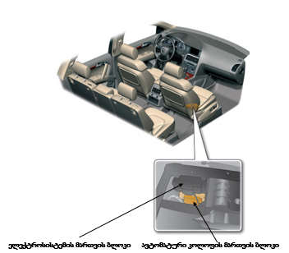
ნახ. 10.21 ავტომატური კოლოფის Audi 09D მართვის ბლოკის განლაგება Audi Q7-ზე

ბლოკი CAN ქსელის მეშვეობით ურთიერთქმედებს: ძრავას, ხელსაწყოთა კომბინაციის, ABS-ს, საჭის ელექტროგამაძლიერებლისა და მულტიფუნქციური საჭის თვლის, ადაპტური კრუიზ კონტროლის მართვის ბლოკებთან, საბორტო დიაგნისტიკის ინტერფეისთან. რამდენადაც მართვის ბლოკებს შორის ასეთი მრავალმხრივი კავშირი ხორციელდება, ავტომატური კოლოფის მართვის ალგორითმი განაწილებულ ფუნქციებსაც მოიცავს. ასეთებს შეიძლება მივაკუთვნოთ: სტარტერის უსაფრთხო გაშვება, Tiptronik, “S” (სპორტული) რეჟიმი, გადაცემათა გადართვის მართვის დინამიკური (ადაპტური) პროგრამა.
პირველი სამი პროგრამის/რეჟიმის თაობაზე ჩვენ უკვე გვქონდა საუბარი. რაც შეეხება მართვის დინამიკურ პროგრამას, მასში გადაცემათა შერჩევა და გადართვა შეგუებულია, ერთის მხრივ, მძღოლის კონკრეტულ მოთხოვნებთან და მართვის მანერასთან, ხოლო მეორეს მხრივ - მოძრაობის პირობებთან. მძღოლის მართვის მანერას მართვის ბლოკი აფასებს აქსელერატორისა და მუხრუჭის სატერფულებზე ფეხის დაჭერის ხასიათით, ხოლო რაც შეეხება ავტომობილის მოძრაობის პირობებს, მასში მართვის ბლოკი გამოჰყოფს შემდეგ რეჟიმებს:
- დაღმართში დაშვების რეჟიმი გამოიცნობა ავტომობილის აჩქარებით თავისუფალი აქსელერატორის პირობებში. ამ დროს კოლოფში იბლოკება უმაღლესი გადაცემა და ჩნდება ძრავით დამუხრუჭების შესაძლებლობა. მუხრუჭის სატერფულზე ფეხის დაჭერის შემთხვევაში გადაცემა ერთი საფეხურით დაბლდება, რაც გვეხმარება დამუხრუჭებაში;
- მოხვევის რეჟიმი გამოიცნობა თვლების ბრუნთა რიცხვებს შორის განსხვავებით. ამ დროს იბლოკება უმაღლესი გადაცემა, მოსახვევში ავტომობილი მოძრაობს დადაბლებულ გადაცემაზე;
- მისაბმელით მოძრაობა გამოიცნობა გაზრდილი წევით. ამ დროს მართვის ბლოკი ერიდება გადაცემათა ხშირ გადართვას;
- ზამთრის პირობებთან შეგუება ხდება ავტომობილის მე-2 გადაცემაზე დაძვრის შესაძლებლობითა და უმაღლეს გადაცემაზე გადართვის დაჩქარებით, რაც აფერხებს თვლების აცურებას;
- ქალაქში მოძრაობის რეჟიმი ხასიათდება ხშირი შენელებებითა და აჩქარებებით. ამ პირობებში მართვის ბლოკი შესაძლებლობას გვაძლევს, დავძრათ ავტომობილი მე-2 გადაცემიდან, რაც გვიზოგავს საწვავს და ზრდის მართვის კომფორტულობას;
- აჩქარების რეჟიმში ავტომატური კოლოფის მართვის ბლოკი ახორციელებს Kick-dawn ფუნქციას. ეს უკანასკნელი შემდეგნაირად ხორციელდება: სატერფულზე ფეხის ბოლომდე დაჭერისას (მაგ., გასწრების მანევრის შესრულებისას) აქსელერატორის სატერფულის მდგომარეობის სენსორები მაქსიმალურ სასიგნალო ძაბვას გამოიმუშავებენ. კოლოფის მართვის ბლოკი ამის მიხედვით განსაზღვრავს „კიკ-დაუნის“ აუცილებლობას და გადაცემას ერთი საფეხურით ადაბლებს. ამის შედეგად ავტომობილის თვლებზე მიიყვანება გაძლიერებული მაბრუნი მომენტი, რაც ხელს უწყობს მანევრს.
ზემოთ ჩამოთვლილი სენსორების გარდა, ავტომატური კოლოფის მართვის ბლოკი იყენებს ძრავას მუხლა ლილვის ბრუნთა რიცხვის, დროსელის ფარის მდგომარეობის, კლიმატ-კონტროლის სისტემის სენსორების სიგნალებს.

10.4 ვარიატორის მართვის პრინციპები
ვარიატორი არის შემოკლებული სახელი ავტომატური მართვის კოლოფისა, რომელშიც გადაცემათა გადართვა საფეხურების გარეშე მიმდინარეობს. ამიტომ ინგლისურად ამ კოლოფს Continiously Variable Transmission (შემოკლებით CVT) - გამუდმებით ცვლად გადაცემათა კოლოფს უწოდებენ. იგი უმთავრესად იმისათვის შეიქმნა, რომ გამორიცხულიყო ბიძგები გადაცემათა გადართვისას. თუმცა, მექანიკურ კოლოფებთან შედარებით, მას სხვა უპირატესობებიც გააჩნია. ესენია: ძრავას სიმძლავრის უფრო ეფექტური გამოყენება, საწვავის მაღალი ეკონომია და უხმაურობა.
მეორეს მხრივ, ტექნოლოგიურად ვარიატორი რთულია, რის გამოც ძნელდება მისი შეკეთება. გარდა ამისა, ჯერ-ჯერობით ამ კოლოფს არ ძალუძს დიდი ენერგიების გადაცემა, ამიტომ იგი უფრო მსუბუქ ავტომობილებზე გამოიყენება. თუმცა, ვარიატორის კონსტრუქციას მუდმივად სრულყოფენ და მისი გამოყენების არეალიც ფართოვდება.
ყოველივე ზემოთქმულიდან უკვე ცხადია, რომ ვარიატორი კონსტრუქციულად სრულიად განსხვავებული გადაცემათა კოლოფია: მასში პირდაპირი მიმართულებით მაბრუნი მომენტის გადაცემა არა კბილანების, არამედ სოლისებური ღვედის/ჯაჭვის, ან ტოროიდალური გადაცემის მეშვეობით ხორციელდება.
პირველი სოლისებურღვედიანი ვარიატორი 1959 წელს დააყენეს ავტომობილზე DAF. მას შემდეგ ღვედური გადაცემა ფართოდ გავრცელდა და ვარიატორების წარმოებისას მას თითქმის ყველა წამყვანი ავტომწარმოებელი იყენებს. პირველი ღვედები რეზინის იყო, ამჟამად ვარიატორის ღვედურ გადაცემაში ფოლადის დრეკადი ღვედი გამოიყენება. თანდათან ვრცელდება ფოლადის ჯაჭვი, რომელსაც სოლისებურჯაჭვიან გადაცემას უწოდებენ.
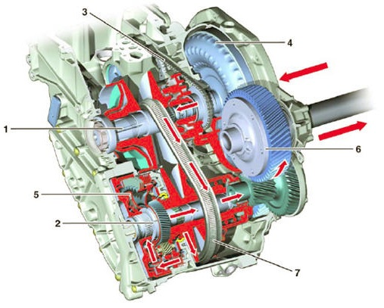
ნახ. 10.22 ღვედურგადაცემიანი ვარიატორის ჭრილი (Nissan X tronic)
1-პირველადი ლილვი; 2-მეორადი ლილვი; 3-ზეთის ტუმბოს ამძრავი; 4-ჰიდროტრანსფორმატორი; 5-რევერსის მექანიზმი; 6-წინა ღერძის დიფერენციალი 7- ღვედური გადაცემა

ტოროიდულგადაცემიანი ვარიატორები შედარებით იშვიათად გამოიყენება. მათი გავრცელების არეალია უკანა, ან სრულამძრავიანი ავტომობილები, რომელთაც ძრავასა და გადაცემათა კოლოფის გასწვრივი განლაგება ახასიათებთ. ტოროიდულ მექანიზმი, ღვედური გადაცემის მსგავსად, წამყვანი და ამყოლი ბორბლებისაგან („შკივებისაგან“) შედგება, თუმცა მას მუშაობის საინტერესო პრინციპი აქვს: ბორბლები ერთმანეთთან დაკავშირებულია გორგოლაჭებით, რომლებიც ორ სიბრტყეში (საკუთარი ღერძის გარშემო და ზევით-ქვევით) მოძრაობენ. ბორბლებს შორის გადაცემათა რიცხვი იცვლება იმის მიხედვით, თუ რა პოზიცია უკავია გორგოლაჭს ბორბლების მიმართ. ნახ.-ზე 10.23 მოცემულია გადაცემათა რიცხვის ცვლილების სქემა ტოროიდულ გადაცემაში.

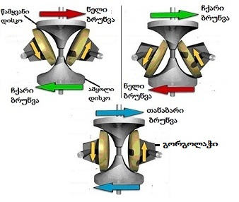
ნახ. 10.23 ვარიატორის ტოროიდული გადაცემის მოქმედების პრინციპი

რაც შეეხება ვარიატორის ღვედურ გადაცემას, მასში გადაცემათა რიცხვი იცვლება საღვედე ბორბლების დიამეტრების ცვლილების შედეგად (ნახ. 10.24).
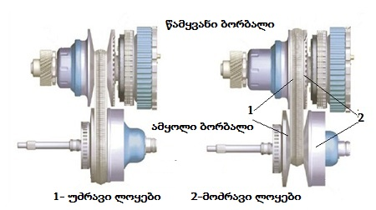
ნახ. 10.24 ვარიატორის ღვედური გადაცემის მოქმედების პრინციპი
როგორც ნახ.-ზე ჩანს, წამყვანი და ამყოლი ბორბლები უძრავი და მოძრავი ლოყებისაგან შედგებიან. ლოყებს კონუსისებური ფორმა აქვთ და მათ შორის ჩასმულია სოლისებური ჯაჭვი. მოძრავ ლოყებზე ჰიდროცილინდრების მეშვეობით მიიყვანება ვარიატორის ზეთი, რომლის წნევაც მოძრავ ლოყას ღერძის გასწვრივ გადააადგილებს, ლოყებს შორის ღრეჩო შემცირდება და ჯაჭვიც ზევით ამოიწევს. სინქრონულად ასეთივე პროცესი მიმდინარეობს მეორე ლილვზეც, ოღონდ აქ პირიქით, მოძრავ ლოყაზე მოქმედი წნევა მცირდება და ლოყებს შორის ღრეჩო იზრდება - ჯაჭვი ლილვისაკენ ჩაცურდება. ამრიგად, ბორბლების დიამეტრიც და გადაცემათა რიცხვიც უსაფეხუროდ, გადართვების გარეშე, იცვლება.
ძრავადან ვარიატორს მაბრუნი მომენტი გადაეცემა გადაბმულობის ქუროს მეშვეობით. სხვადასხვა მარკის ვარიატორებზე გამოიყენებიან შემდეგი სახის გადაბმულობის ქუროები:
- ცენტრიდანული ავტომატური გადაბმულობის ქურო;
- ელექტრომაგნიტური გადაბმულობის ქურო ელექტრონული მართვით;
- მრავალდისკოიანი სველი ფრიქციული გადაბმულობის ქურო, ასევე ელექტრონული მართვით;
- ჰიდროტრანსფორმატორი (რომელიც ყველაზე უფრო გავრცელებულია).
კონსტრუქციული თავისებურებებიდან გამომდინარე, ვარიატორს არ ძალუძს ავტომობილის უკუსვლის (რევერსის) უზრუნველყოფა. ამის-ათვის ვარიატორში გათვალისწინებულია სპეციალური მოწყობილობა. ყველაზე ხშირად ამ მიზნით გამოიყენება პლანეტარული რედუქტორი.
ვარიატორის კომპიუტერული მართვის სისტემის ამოცანაა, განახორციელოს საღვედე ბორბლების დიამეტრების სინქრონული ცვლა ძრავას მუშაობის რეჟიმების შესაბამისად და მართოს გადაბმულობის ქურო და პლანეტარული გადაცემა. სამაგალითოდ განვიხილოთ ვარიატორის Multitronic კომპიუტერული მართვის პრინციპები. ეს კოლოფი ცნობილია იმით, რომ მაბრუნი მომენტის გადასაცემად მასზე პირველად გამოიყენეს ლითონის ჯაჭვი (ღვედის ნაცვლად).
აღნიშნული კოლოფის მართვის სისტემა შედგება ელექტრული და ჰიდრავლიკური კონტურებისაგან, რომელთაც მართავს ელექტრონული ბლოკი. განსახილველი ვარიატორის კიდევ ერთი კონსტრუქციული თავისებურებაა ის, რომ მართვის ელექტონული ბლოკი დგას კოლოფის კარტერში.
ჰიდრავლიკურ კონტურში ყოველ საღვედე ბორბალზე ორი ჰიდროცილინდრია: დამჭერი და მარეგულირებელი. პირველი მათგანი ჯაჭვს ბორბალზე მიაჭერს, მეორე კი ბორბლების მოძრავ ლოყებს გადააადგილებს. ჯაჭვის მიჭერის ძალა რეგულირდება მოძრაობის პირობების მიხედვით. ამისათვის გამოიყენება მაბრუნი მომენტის სენსორი, რომელიც დაკავშირებულია წამყვან ბორბალთან.
მართვის ელექტრონული ბლოკი ოპტიმალურ გადაცემათა რიცხვს მოძრაობის პირობებისა და მძღოლის სურვილის მიხედვით არჩევს. ამისათვის იგი, სენსორების სიგნალების მიხედვით, გამოითვლის ზეთის საჭირო წნევას და ქმნის მას ორი ელექტრომაგნიტური სარქვლის მეშვეობით (ავტომატური კოლოფის სოლენოიდების მსგავსად). სენსორები ზომავენ: კოლოფში შემავალ და იქიდან ართმეულ ბრუნთა რიცხვებს, სელექტორის ბერკეტის მდგომარეობას, მუშა სითხის ტემპერატურასა და წნევას. სენსორები თავმოყრილნი არიან მართვის ბლოკის კორპუსსა და სელექტორში (ნახ. 10.25, 10.26).
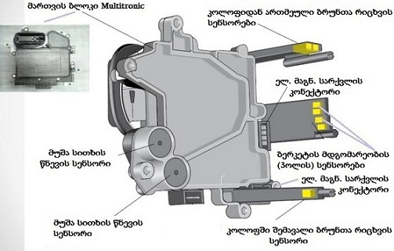
ნახ. 10.25 სენსორების განლაგება ვარიატორის Multitronic მართვის ბლოკში
სელექტორის ბერკეტის მდგომარეობის სენსორს იგივე ფუნქციები აქვს, რაც ავტომატური კოლოფის მულტიფუნქციურ ჩამრთველს (იხ. წინა ქვეთავი). მისი მწყობრიდან გამოსვლა სხვადასხვა გადაცემაზე სხვადასხვაგვარად გამოვლინდება. შეიძლება, ავტომობილი ადგილიდანაც არ დაიძრას.
ვარიატორში შემავალი ბრუნთა რიცხვის სენსორი ზომავს წამყვანი ბორბლის ბრუნთა რიცხვს. მისი სიგნალი ძირითადია გადაცემათა რიცხვის შერჩევისა და ადაპტაციისათვის. მისი მწყობრიდან გამოსვლისას კონტროლერი იყენებს ძრავას მუხლა ლილვის ბრუნთა რიცხვის სენსორის სიგნალს. ამასთან, აღარ ხორციელდება გადაცემათა გადართვის მართვის დინამიკური პროგრამა.
Multitronic-ს ართმეული ბრუნთა რიცხვის ორი სენსორი აქვს. ისინი ამყოლი ბორბლის ბრუნთა რიცხვს ზომავენ. მათი სიგნალები ერთმანეთისაგან დროში არის დაძრული, რის საშუალებითაც კონტროლერი გამოიცნობს რევერსს. გარდა ამისა, სენსორების სიგნალები იგზავნება ხელსაწყოთა კომბინაციაში (სპიდომეტრისათვის), მათი მეშვეობით კონტროლერი ახორციელებს ფუნქციას „Hillholder” (იხ. პარ. 10.2). თუ მწყობრიდან გამოვიდა ერთი სენსორი მაინც, ეს ფუნქცია აღარ განხორციელდება.
მუშა სითხის წნევის სენსორები ზომავენ ჯაჭვის მიჭერისა და მარეგულირებელ წნევებს. მათი მწყობრიდან გამოსვლისას კონტროლერი იყენებს პროგრამულ (მეხსიერებაში ჩაწერილ) მონაცემებს.
Multitronic-ის სელექტორის ბერკეტს, სტანდარტული (P, R, N, D) პოზიციების გარდა, გააჩნია პოზიცია L - დამადაბლებელი გადაცემა. ეს რეჟიმი ძლიერ სასარგებლოა ვირაჟებზე, განსაკუთრებით, მთის მიხვეულ-მოხვეულ გზაზე (ე.წ. „სერპანტინი“) მოძრაობისას. იგი აუმჯობესებს ავტომობილის მდგრადობას და მართვადობას.
კოლოფის სელექტორში გათვალისწინებულია ცალკე კულისა Tiptronik ფუნქციისათვის. ამ კულისაში გადაყვანის შემდეგ ბერკეტის მდგომარეობას საზღვრავენ სენსორები, რომლებიც განლაგებულნი არიან სელექტორში (ნახ. 10.26). ვარიატორში დამყარებული გადაცემათა რიცხვის ციფრული ინდიკაცია აისახება სპეციალურ დისპლეიზე, სალონში.
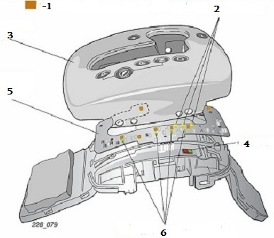

ნახ. 10.26 ვარიატორის Multitronic სელექტორის მოდული
1 - შუქდიოდები; 2 - Tiptronic-ის ჩამრთველი (მთავარი სენსორი); შედგება ჰოლის 3 სენსორისაგან: A – “-“ (დამადაბლებელი გადაცემის), B - Tiptronic-ის ჩართვის (ბერკეტი M მდგომარეობაშია), C – „+“ (ამამაღლებელი გადაცემის); 3 - სელექტორის ბერკეტის მიმმართველის ჭრილი (კულისი); 4 - ჰოლის სენსორების გამააქტიურებელი ბუნებრივი მაგნიტი; 5 - პლატა; 6 - ჰოლის ოთხი სენსორი სელექტორის ბერკეტის მდგომარეობის ინდიკაციისათვის: ჰოლის 4 სენსორის 5 კომბინაცია პოზიციებისათვის P,R, N,D,S P-R, კიდევ 4 კომბინაცია შუალედური პოზიციების R-N, N-D, D-S ამოსაცნობად

10.5 სრული ამძრავის მართვის პრინციპები
ზემოთ (იხ. თ. 10.1) ჩვენ აღვნიშნეთ, რომ სრულამძრავიან ტრანსმისიაში მაბრუნი მომენტი ყველა თვალზე შეიძლება გადაეცემოდეს: 1. მუდმივად (ასეთ სისტემას მუდმივი სრული ამძრავი, ინგლისურად: „Full Time“, ეწოდება), ან 2. მუდმივად „ჩართული“იყოს მხოლოდ ერთი (წინა, ან უკანა) ღერძის თვლები, მეორე ღერძზე კი მაბრუნი მომენტი გადაეცემოდეს საჭიროების მიხედვით - მაგ., ღერძის თვლების აცურებისას.
როგორც წესი, თანამედროვე სრულ ამძრავში ღერძის „ჩართვა“ მძღოლისაგან დამოუკიდებლად, კომპიუტერული მართვის სისტემის მიერ ხდება. ასეთ სქემას ავტომატურად ჩართვადი სრული ამძრავი (ინგლისურად: „On Demand“ - მოთხოვნილების მიხედვით) ეწოდება. ესაა სრული ამძრავის განვითარების პერსპექტიული სქემა, ამიტომ მის სხვადასხვა ვარიანტს ყველა ძირითადი ავტომწარმოებელი იყენებს. მართვის პრინციპების თვალსაზრისით, ერთ-ერთი ყველაზე საინტერესოა VW-ის სისტემა 4Motion (იხ. ნახ. 10.27).
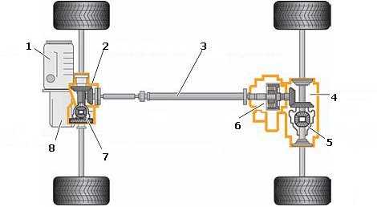

ნახ. 10.27 ავტომატურად ჩართვადი სრული ამძრავის VW 4Motion სქემა: 1 - ძრავა; 2 - განაწილების კოლოფი; 3 - კარდანული გადაცემა; 4 - უკანა ღერძის მთავარი გადაცემა; 5 - უკანა ღერძის თვლებთაშორისი დიფერენციალი; 6 - ქურო Haldex; 7 - წინა ღერძის თვლებთაშორისი დიფერენციალი; 8 - გადაცემათა კოლოფი
აღნიშნულ სისტემაში მუდმივად ჩართულია წინა ღერძი, ხოლო უკანა ღერძის ავტომატურად ჩართვა ხდება მრავალდისკოიანი ფრიქციული ქურო Haldex - ის მეშვეობით. ამრიგად, 4Motion სისტემის მუშაობა განისაზღვრება აღნიშნული ქუროს მუშაობის ალგორითმით, რომელშიც გამოიყოფიან შემდეგი რეჟიმები:
- მოძრაობის დასაწყისი;
- მოძრაობის დასაწყისი თვლების აცურებით;
- მოძრაობა მუდმივი სიჩქარით;
- მოძრაობა თვლების აცურების პირობებში;
- დამუხრუჭება.
მოძრაობის დასაწყისისას და აჩქარებისას ქურო უკანა ღერძს გადასცემს მაქსიმალურად საჭირო მაბრუნ მომენტს. თუ დაძვრისას წინა თვლები აცურდა, უკანა ღერძს უკვე სრული მაბრუნი მომენტი გადაეცემა. თუ აცურდა ერთი წინა თვალი, ჩაირთვება დიფერენციალის ელექტრული ბლოკირება (იხ. შემდეგი პარაგრაფი).
ავტომობილის მუდმივი სიჩქარით მოძრაობისას ქურო ამორთულია და მოძრაობის პირობების მიხედვით, პერიოდულად ჩაირთვება. უკანა ღერძს უმნიშვნელო მაბრუნი მომენტი გადაეცემა. თუ თვლების აცურება მოძრაობაში მოხდა, ქურო ჩაირთვება იმის მიხედვით, თუ რომელი ღერძის თვლები აცურდნენ. ეს განისაზღვრება ABS-ის მართვის ბლოკის სიგნალით. ავტომობილის დამუხრუჭებისას ქურო სრულიად გათიშულია და უკანა ღერძს მაბრუნი მომენტი არ გადაეცემა.
როგორც ავტომატური კოლოფის მრავალდისკოიანი ფრიქციული ქუროების, Haldex-ის ჩართვა-ამორთვაც ელექტროჰიდრავლიკური სისტემის მეშვეობით ხდება ამასთან, კონტროლერს ფრიქციულ დისკოებზე მისული ზეთის წნევის რეგულირება 0-100% დიაპაზონში შეუძლია..
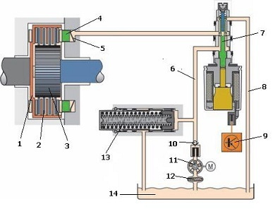
ნახ. 10.28 მრავალდისკოიანი ფრიქციული ქურო Haldex-ის მართვის სისტემა
1-დოლურა; 2-ფრიქციული დისკოების პაკეტი; 3-მორგვი; 4-დგუში; 5-თეფშიანი ზამბარა; 6-ზეთის მიმწოდებელი მაგისტრალი; 7-ზეთის წნევის მართვის სარქველი; 8-ზეთის უკუჩამოსხმის მაგისტრალი; 9-მართვის ბლოკი; 10-უკუსარქველი; 11-ზეთის ტუმბო; 13-ზეთის წნევის აკუმულატორი; 14-ზეთის ავზი
ამრიგად, ქურო Haldex - ის მართვის სისტემას გააჩნია საკუთარი მართვის ბლოკი, რომელიც იყენებს ზეთის წნევის ტემპერატურის სენსორის სიგნალს, ურთიერთქმედებს ძრავასა და ABS-ის მართვის ბლოკებთან და მართავს ზეთის წნევის მართვის სარქველს (ნახ. 10.28).
ავტომრეწველობაში ტრადიციულად ითვლებოდა, რომ ავტომატურად ჩართვადი სრული ამძრავის სისტემები სრულყოფის თვალსაზრისით უფრო პერსპექტიულები არიან, ვიდრე მუდმივი სრული ამძრავი, რომელიც უფრო „კონსერვატული“ სისტემაა. მართლაც, მუდმივი სრული ამძრავის ყველაზე ცნობილი სისტემები: Audi-ს Quattro, Mersedec-ს 4Matic, BMW-ს xDrive და სხვ., ერთმანეთისაგან მხოლოდ გამანაწილებელი კოლოფისა და კარდანული გადაცემის კონსტრუქციებით განსხვავდებიან და არა კომპიუტერული მართვის პრინციპებით. მაგრამ უკანასკნელ ხანებში ვითარება კარდინალურად შეიცვალა: კომპანიამ Audi წარმოადგინა კლასიკური Quattro-ს ბაზაზე შექმნილი მუდმივი სრული ამძრავის სისტემა E-tron Quattro, რომელიც ჰიბრიდულძრავიანი ავტომობილებისთვის არის გამიზნული. ნახ.-ზე 10.29 ნაჩვენებია ამ სისტემის სქემა.
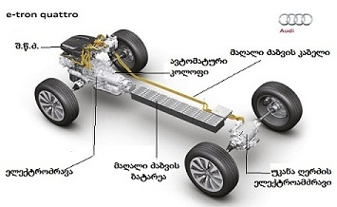

ნახ. 10.29 სრული ამძრავი Audi E-tron Quattro

კონსტრუქტორთა ჩანაფიქრით, აღნიშნული სისტემა უნდა განხორციელდეს პარალელურ ჰიბრიდზე (იხ.პარ. 8), რომლის მაღალი ძაბვის აკუმულატორების ბატარეის დატენა შესაძლებელი იქნება ჩვეულებრივი, საყოფაცხოვრებო ელექტროქსელიდანაც (სქემა „Plug-in“). სისტემის განმასხვავებელი ნიშანია უკანა ღერძზე დამატებით ელექტროძრავას, აგრეთვე უკანა თვლებზე ელექტრომექანიკური მუხრუჭების არსებობა. ასეთი შეხამება ზრდის რეკუპერაციის ეფექტურობას. აქედან ჩანს, რომ უკანა ღერძის ელექტროძრავა ასრულებს როგორც ამძრავის, ასევე გენერატორის ფუნქციასაც.
სისტემის მართვის ბლოკი ახორციელებს შემდეგ ალგორითმს: 100 კმ/სთ-მდე სიჩქარით მოძრაობისას ავტომობილს ამოძრავებს წინა ელექტროძრავა. აქსელერატორის სატერფულზე ფეხის დაჭერისას ჩაირთვება უკანა ელექტროძრავაც. ავტომობილს ასეთ რეჟიმში, აკუმულატორების ბატარეის ერთ დატენაზე, შეუძლია 40 კმ მანძილის გავლა. თუ სიჩქარემ 100 კმ/სთ-ს გადააჭარბა, ჩაირთვება შ.წ.ძ. თუ მძღოლმა აქსელერატორის სატერფულს ფეხი აუშვა, უკანა ელექტროძრავა გადადის გენერატორის რეჟიმში. სქემაში გამოიყენება თვლების აცურების საწინააღმდეგო სისტემა, ხოლო მოსახვევში მოძრაობისას გარე თვლებზე მეტი ენერგია მიემართება, რაც მნიშვნელოვნად ამცირებს ავტომობილის გვერდითა აჩქარებას.
2015 წელს, ჟენევის ავტოსალონზე, წარმოადგინეს ასეთი სქემით გადაკეთებული სერიული ავტომობილი (კროსოვერი), მარკით Audi Q7 E-tron Quattro. ესაა მსოფლიოში პირველი ჰიბრიდი, რომელზეც გამოიყენება 3.0 ლ მოცულობის, 6-ცილინდრიანი დიზელის ძრავა TDI, აგრეთვე 8-საფეხურიანი ავტომატური კოლოფი. თუ რეკლამას დავუჯერებთ, ავტომობილს ძალუძს 100 კმ/სთ სიჩქარე 6,0 წმ-ში განავითაროს. მხოლოდ ელექტროამძრავზე მას შეუძლია 56 კმ გარბენა, ხოლო საწვავით სავსე ავზზე მისი გარბენი 1440 კმ-ა. ამავე დროს, 100 კმ-ზე ავტომობილი მოიხმარს მხოლოდ 1,7ლ დიზელის საწვავს.

10.6. დიფერენციალის ელექტრული ბლოკირება

ავტომობილის დიფერენციალების ბლოკირების დანიშნულების შესახებ ჩვენ ზოგადად უკვე ვისაუბრეთ (იხ. პარ. 10.1). დიფერენციალის ელექტრული ბლოკირება (ე.წ. „ელექტრული დიფერენციალი“ - EDS) თანამედროვე ავტომობილზე წარმოადგენს თვლების აცურების საწინააღმდეგო სისტემის (ASR) ფუნქციას და გამოიყენება ავტომობილს ადგილიდან დაძვრისა და აჩქარების პროცესში წამყვანი თვლების აცურების აღსაკვეთად.
ელექტრული დიფერენციალის არსის უკეთ გაგებისათვის სასარგებლო იქნება, გავიხსენოთ კლასიკური დიფერენციალის აგებულება (ნახ. 10.30), რომლის ბლოკირებისათვის უნდა შესრულდეს ორი მოქმედებიდან ერთ-ერთი:
- დიფერენციალის კორპუსი, ფრიქციული ქუროს მეშვეობით, ერთ-ერთი თვლის ნახევარღერძთან უნდა გახისტდეს; ან
- უნდა შეიზღუდოს სატელიტების ბრუნვა.

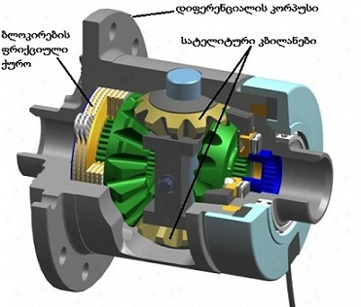
კარდანული გადაცემიდან შემომავალი მაბრუნი მომენტი მთავარ გადაცემაზე
ნახ. 10.30 თვლებსშორისი დიფერენციალის სქემა
ელექტრული დიფერენციალის მოქმედების სქემა სრულიად განსხვავებულია. მისი განხორციელებისათვის გამოიყენება ანტი ბლოკირებიანი სამუხრუჭე სისტემის (ABS) მოწყობილობა, რომელშიც დამატებით თითო თვალზე ორ-ორი (გადამრთველი და მაღალი წნევის) ელექტრომაგნიტური სარქველია ჩაყენებული. ასეთნაირად გარდაქმნილ სისტემას ABS/ASR სისტემა ეწოდება. მასში, წამყვანი თვლების აცურების საწინააღმდეგოდ, რეალიზებულია აცურებისას წამყვანი თვლების ავტომატური წამუხრუჭებისა და ძრავას მაბრუნი მომენტის მართვის ფუნქციები. ნახ.-ზე 10.31 ნაჩვენებია ამ სისტემის სქემა.

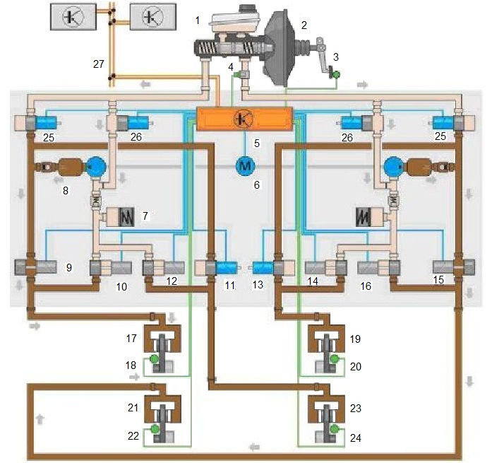
ნახ.10.31. ABS/ASR სისტემის სქემა
1-სამუხრუჭე სითხის საკომპენსაციო ავზი; 2-მუხრუჭების ვაკუუმური გამაძლიერებელი; 3-მუხრუჭის სატერფულის მდგომარეობის სენსორი; 4-სამუხრუჭე სისტემაში წნევის სენსორი; 5-მართვის ბლოკი; 6-უკუმიწოდების ტუმბო; 7-წნევის აკუმულატორი; 8-დემპფირების კამერა; 9...16-ოთხივე თვლის სამუხრუჭე მექანიზმების შემშვები და გამომშვები სარქველები; 17, 19, 21, 23-ოთხივე თვლის სამუხრუჭე ცილინდრები,18, 20, 22, 24-თვლების ბრუნთა რიცხვის სენსორები; 25-გადამრთველი სარქველი; 26-მაღალი წნევის სარქველი; 27-მონაცემთა გაცვლის ქსელი CAN, რომლითაც ABS/ASR მართვის ბლოკი ურთიერთქმედებს ძრავასა და გადაცემათა კოლოფის მართვის ბლოკებთან
წამყვანი თვლების წამუხრუჭების ფუნქცია თუნდაც ერთი წამყვანი თვლის აცურების შემთხვევაშიც კი აქტიურდება. იგი გულისხმობს აცურებული თვლის სამუხრუჭე მექანიზმში სამუხრუჭე სითხის წნევის ავტომატურ ზრდას, რისთვისაც გამოიყენება უკუმიწოდების ტუმბო და დამატებითი ელექტრომაგნიტური სარქველები (25,26. იხ. ნახ. 10.31), რომლებიც ABS სისტემის ჰიდრავლიკურ ბლოკში დგას. წამუხრუჭებისას აცურებულ თვალზე იზრდება მაბრუნი მომენტი, რომელიც დიფერენციალის (იხ. ნახ. 10.30) მეშვეობით მეორე, გზასთან უკეთესი შეჭიდების მქონე თვალს გადაეცემა. შედეგად, ამ უკანასკნელზეც იზრება მაბრუნი მომენტი და ავტომობილი აცურებას სძლევს. სწორედ ამაში მდგომარეობს ელექტრული დიფერენციალის არსი.
სისტემის მართვას საკუთარი პროგრამული უზრუნველყოფა აქვს. თვლების ბრუნთა რიცხვების სენსორების ინფორმაციის საფუძველზე, ABS/ASR მართვის ბლოკი საზღვრავს შემდეგ მახასიათებლებს:
- წამყვანი თვლების კუთხური აჩქარება;
- ავტომობილის მოძრაობის სიჩქარე;
- მოძრაობის ხასიათი (სწორხაზობრივი მოძრაობა ან მოხვევა);
- წამყვანი თვლების აცურების სიდიდე
ამ მონაცემების საფუძველზე მართვის ბლოკი ახორციელებს სამუხრუჭე სითხის წნევის, ან ძრავას მაბრუნი მომენტის მართვას.
სამუხრუჭე წნევის მართვა ციკლურად სწარმოებს. ციკლი ისევე, როგორც ABS სისტემაში, სამ ფაზას მოიცავს: ა) სამუხრუჭე მექანიზმში მუშა სითხის წნევის შენარჩუნება:; ბ) მუშა სითხის წნევის გაზრდა; გ) მუშა სითხის წნევის დაგდება. მუშა სითხის წნევის გაზრდა წამყვანი თვლის დამუხრუჭებას იწვევს. იგი მიიღწევა გადამრთველი სარქვლის ჩაკეტვით და მაღალი წნევის სარქვლის გაღებით. წნევის შენარჩუნება ხდება უკუმიწოდების ტუმბოს გამორთვით, ხოლო წნევის შემცირება - შემშვები და გადამრთველი სარქვლების გაღებით. საჭიროების შემთხვევაში ციკლი მეორდება.
ძრავას მაბრუნი მომენტის მართვა ხდება ძრავასა და ABS/ASR სისტემების მართვის ბლოკების ურთიერთქმედებით და პრაქტიკულად ხორციელდება ქვემოთ ჩამოთვლილი ღონისძიებებიდან ერთ-ერთის მეშვეობით; კერძოდ:
- სადროსელო მისაფარის მდგომარეობის ცვლით;
- შეფრქვევის გამოტოვებით;
- ანთების იმპულსების გამოტოვებით, ან ანთების წინსწრების კუთხის ცვლილებით;
- გადაცემათა ავტომატურ კოლოფში გადაცემათა გადართვის შეყოვნებით.
სრული ამძრავის ღერძთაშორისი დიფერენციალის ბლოკირების არსი იგივეა. ამ მიზნით გამოიყენება, მაგ., მრავალდისკოიანი ფრიქციული ქურო Haldex, რომლის მოქმედების პრინციპს ჩვენ წინა პარ.-ში გავეცანით. უნდა აღინიშნოს, რომ თუ ეს ქურო ღერძთაშორისი დიფერენციალის ფუნქციებს ასრულებს, მას პირდაპირ ასეც უწოდებენ: დიფერენციალი Haldex.

საკონტროლო კითხვები:
- რა შემთხვევაში აქტიურდება დიფერენციალის ელექტრული ბლოკირება და როგორია მისი მოქმედების ზოგადი სქემა?
- რა მეთოდებით ხორციელდება ძრავას მაბრუნი მომენტის შეზღუდვა?
- როგორ და რა მიზნით ახდენს ელექტროხელსაწყოების მართვის ბლოკი ბუდეში გასაღების შემობრუნების დაბლოკვას?
- რომელი სენსორების სიგნალების საფუძველზე და როგორ საზღვრავს DSG კოლოფის მართვის ბლოკი უკუმოძრაობას?
- რა შეიძლება გამოიწვიოს ავტომატური კოლოფის გადაცემათა რიგის/ბარკეტის მდგომარეობის სენსორის სიგნალის დაკარგვამ?
- რატომ უწოდებენ ჩართვა-ამორთვის სოლენოიდს 3/2 - ს ავტომატურ კოლოფზე?
- რისთვის გამოიყენება მაბრუნი მომენტის სენსორი ვარიატორზე?
- რას იწვევს ვარიატორში შემავალი ბრუნთა რიცხვის სენსორის სიგნალის დაკარგვა?
- რას გულისხმობს გადაცემათა გადართვის ადაპტური პროგრამა?

თავი 11. თვლების დაკიდების სისტემის კომპიუტერული მართვის პრინციპები
11.1 ზოგადი განმარტებანი

თანამედროვე ავტომობილის თვლების დაკიდების სისტემამ (შემოკლებით: „დაკიდება“) არა მხოლოდ ძარაზე თვლების საიმედო დამაგრება უნდა უზრუნველყოს, არამედ მგზავრობაც მაქსიმალურად კომფორტული და უსაფრთხო უნდა გახადოს. ფუნქციათა ასეთი შეხამება მიიღწევა კომპიუტერული მართვის მეშვეობით, რის გამოც დაკიდებაც სულ უფრო „ჭკვიანი“ ხდება.
აღნიშნული სისტემის კომპიუტერული მართვის პრინციპების უკეთ გასაგებად, ტრადიციულად, ზოგადად გავიხსენოთ, რა ფუნქციებს ასრულებს ავტომობილზე დაკიდება და როგორია მისი კონსტრუქცია.
მოკლედ რომ მოვჭრათ, დაკიდების დანიშნულებაა: უზრუნველყოს საიმედო, დრეკადი კავშირი ძარასა და თვლებს შორის და ჩაახშოს გზის უსწორმასწორობით წარმოშობილი რხევები. ამისათვის დაკიდება აერთიანებს: მიმმართველ და დრეკად ელემენტებს, ჩამხშობ მოწყობილობას, თვლის საყრდენს, სხვადასხვა სამაგრებს.
მიმმართველი ელემენტი უზრუნველყოფს ძარაზე თვლების დამაგრებას და ძალების გადაცემას. იგი განსაზღვრავს ძარას მიმართ თვლების გადაადგილების ხასიათს. ამ ფუნქციებს ასრულებენ სხვადასხვა ბერკეტები: გრძივი, განივი, გაორმაგებული, და სხვ.
დრეკადი ელემენტი აღიქვამს გზის უსწორმასწორობით წარმოშობილ რხევებს, აგროვებს და გადასცემს ძარაზე რხევის ენერგიას. დრეკადი ელემენტის სახეებია: ლითონის (ზამბარები, ფურცლოვანი რესორები და სხვ.), რეზინის (ბუფერები), პნევმატიკური (აირის) და ჰიდროპნევმატიკური ბალიშები.
ჩამხშობი მოწყობილობა (ამორტიზატორი) ამცირებს დრეკადი ელემენტის მიერ ძარაზე გადაცემული რხევების ამპლიტუდას. მისი მოქმედების პრინციპი დამყარებულია სითხის გადადინებისას წარმოშობილი ჰიდრავლიკური წინააღმდეგობის გამოყენებაზე.
თვლის საყრდენი აღიქვამს გზისაგან გადმოცემულ დატვირთვებს და ანაწილებს მათ ბერკეტებსა და ამორტიზატორზე.
სამაგრი ელემენტები ერთმანეთთან აერთებენ დაკიდების ელემენტებსა და ძარას. ამ მიზნით გამოიყენება: ხისტი (ქანჩები და სხვ.) და ელასტიკური (რეზინა-ლითონის მილისები, საილენთ-ბლოკები და სხვ.) სამაგრები, აგრეთვე სფერული სახსრები (ე.წ. „სფერული საყრდენები“).
დაკიდების კიდევ ერთი ელემენტია განივი მდგრადობის სტაბილიზატორი, რომელსაც „მშრალ ამორტიზატორსაც“ უწოდებენ. იგი ამცირებს ძარას განივ გადახრებს, მაგ., ავტომობილის მოხვევისას.
მიმმართველი ელემენტების მიხედვით, არსებობს დამოკიდებული და დამოუკიდებელი დაკიდება. პირველ მათგანში თვლები ერთმანეთთან ხისტი ძელითაა დაკავშირებული. მსუბუქ ავტომობილებში უფრო გავრცელებულია დამოუკიდებებლი დაკიდება, რომელშიც ყველა თვალი ძარას დამოუკიდებლად უკავშირდება. დამოუკიდებელი დაკიდების სახეებია: ორმაგ-განივბერკეტიანი, მაკფერსონის, გრძივბერკეტიანი, მრავალბერკეტიანი, ტორსიონული. ნახ.-ზე 11.1 წარმოდგენილია მრავალბერკეტიანი დაკიდების სქემა.

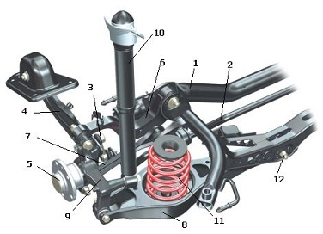
ნახ. 11.1 მრავალბერკეტიანი დაკიდების სქემა
1-ქვეჩარჩო; 2-„მშრალი ამორტიზატორი“; 3-მისი ბრჯენი; 4-გრძივი ბერკეტი; 5-თვლის მორგვი; 6-ზედა განივი ბერკეტი; 7-8 - წინა და უკანა ქვედა განივი ბერკეტები; 9-თვლის საყრდენის კორპუსი; 10-ამორ-ტიზატორი; 11-ზამბარა; 12-თვლების შეყრის რეგულირების კვანძი
11.2 დაკიდების ელემენტების მართვის პრინციპები
ტექნიკურად რამდენად რთულიც არ უნდა ჩანდეს, ფაქტია: თანამედროვე ავტომობილის აქტიურ დაკიდებაში მისი ყველა კომპონენტი კომპიუტერულად იმართება.
მოცემულ შემთხვევაში ტერმინი „აქტიური“ გულისხმობს დაკიდებას, რომლის პარამეტრებიც პროგრამულად იცვლებიან ექსპლუატაციის პროცესში. ცხრილში 11.1 მოტანილია აქტიური დაკიდების მართვადი ელემენტებისა და მათი ცვლადი პარამეტრების ჩამონათვალი.
აქვე უნდა აღინიშნოს, რომ თუ დაკიდებაში მხოლოდ ამორტიზატორის დემპფირების ხარისხი (ანუ რხევების ჩახშობის უნარი) იმართება, მას „ნახევრად აქტიური“, ან, სხვაგვარად, „ადაპტური დაკიდება“ ჰქვია. სრულად აქტიურ დაკიდებაში კი შეიძლება ერთდროულად რამდენიმე ელემენტი იმართებოდეს.

ცხრილი 11.1 აქტიური დაკიდების მართვადი ელემენტები და პარამეტრები
ამორტიზატორი | 1. დემპფირების ხარისხი  2. დაკიდების სიხისტე
დრეკადი ელემენტი | - დაკიდების სიხისტე  - ძარას სიმაღლე
განივი მდგრადობის ამორტიზა-ტორი | სიხისტე
ბერკეტები | - სიგრძე  - თვლების შეყრა

ამორტიზატორის დემპფირების ხარისხის მართვა ძირითადად სამი მეთოდით ხდება:
- ელექტრონული მეთოდი - ამორტიზატორში დგება ელექტრომაგნიტური სარქვლები, რომლებიც ცვლიან დგუშის ნახვრეტების კვეთს და, შესაბამისად, მათში სითხის გადადინებისას წარმოქმნილ ჰიდრავლიკურ წინააღმდეგობას;
- ელექტრომაგნიტური მეთოდი - ამორტიზატორში გამოიყენება ელექტრომაგნიტი და მაგნიტურ-რეოლოგიური სითხე, რომელიც თავის სიბლანტეს ელ. მაგნიტური ველის დაძაბულობის მიხედვით იცვლის;
- ჰიდრო-პნევმატიკური ამორტიზატორი - სითხიანი ამორტიზატორისა და პნევმატიკური ხაზის ერთობაა, რომელშიც ამორტიზატორის დემპფირების ხარისხი იცვლება პნევმოხაზში ჩატუმბული ჰაერის წნევის მიხედვით.
ლითონის დრეკადი ელემენტის (კერძოდ, ზამბარის) სიხისტის
კომპიუტერული მართვის თვალსაჩინო მაგალითია Mersedes-ის ცნობილი სისტემა ABC (იხ. ნახ. 11.2).

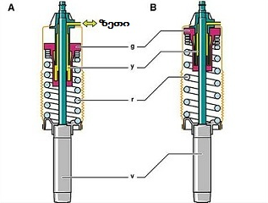
ნახ. 11.2 აქტიურ დაკიდებაში დრეკადი ელემენტის (ზამბარის) სიხისტის ცვლის სქემა (Mersedes ABC):
g - ზამბარის ქუდი; y - მიმმართველი; r - ზამბარა; v - ამორტიზატორი A –ზეთი წნევით იჭირხნება ამორტიზატორის ბრჯენში; B - ზამბარა თავისუფალია
როგორც ნახ.-ზე 11.2 ჩანს, ABC სისტემაში ზამბარა განლაგებულია ამორტიზატორის ბრჯენშივე და მისი სიხისტე იმართება ბრჯენში ჩატუმბული ზეთის წნევით: ზეთი აწვება „ზამბარის ქუდს“ და კუმშავს ზამბარას (ამის გამო აღნიშნულ სისტემას ჰიდროზამბარულ დაკიდება -საც უწოდებენ). ცხადია, შეკუმშული და თავისუფალი ზამბარის დემპფირების ხარისხი განსხვავებულია.
ამორტიზატორის ბრჯენში ზეთს ტუმბავს ჰიდროამძრავი, ხოლო ზეთის წნევას ელექტრონული მართვის სისტემა მართავს, რომელშიც, საკუთარი კონტროლერის გარდა, შედის: 13 სხვადასხვა სენსორი და ელექტრომაგნიტური სარქვლები (ნახ. 11.3). კონტროლერი ითვალისწინებს გზის პარამეტრებს, მართვის მანერას, გზის მიმართ ძარას მდგომარეობას, მოძრაობის რეჟიმებს (მოხვევა, დამუხრუჭება და ა.შ.) და მართავს ზეთის წნევას. სისტემა თითქმის სრულიად გამორიცხავს ძარას გვერდით გადახრებს, ხოლო მაღალ სიჩქარეზე გზასა და ძარას შორის გამონაშუქს (ღრეჩოს) 11 მმ-ით ადაბლებს.

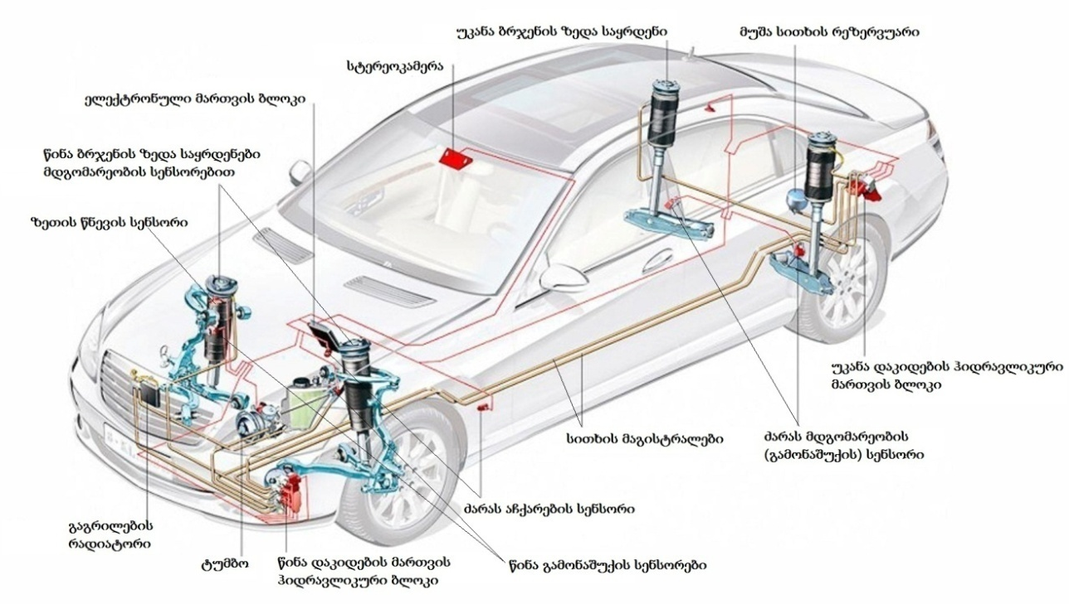
ნახ. 11.3 აქტიური დაკიდების მართვის სისტემის სქემა (Mersedes ABC)
აქტიური დაკიდებები, რომლებშიც იმართება განივი მდგრადობის სტაბილიზატორის სიხისტე, ცალკე ჯგუფს შეადგენს. მათ შორის ყველაზე ცნობილი სქემებია Toyota-ს KDSS და BMW-ს DD. მათში „მშრალი ამორტიზატორის“ სიხისტე ასევე ჰიდროამძრავების მეშვეობით იმართება: ზეთის წნევით აძრული დგუშები სტაბილიზატორის ბოლოებს აწვებიან და მის სიხისტეს ცვლიან. გარდა ამისა, თავად „მშრალი ამორტიზატორიც“ არა მთლიანი ძელი, არამედ ორი ნაწილისაგან შემდგარი კვანძია, რომლებსაც ერთმანეთის მიმართ დამოუკიდებელი ბრუნვა შეუძლიათ (ნახ. 11.4). მაგ., სწორხაზობრივი მოძრაობის დროს სტაბილიზატორი ითიშება, ხოლო მოსახვევში მოძრაობისას მისი სიხისტე ძარაზე მოქმედი ძალების პროპორციულად იზრდება. ამ მიზნით სისტემის მართვის ბლოკი სენსორებისაგან გამუდმებით იღებს ინფორმაციას ძარას აჩქარებებისა და გზის მიმართ მისი მდგომარეობის (გამონაშუქის) შესახებ და მართავს წნევას ჰიდროამძრავების სისტემაში.
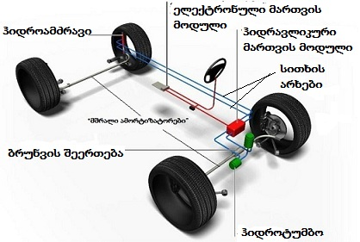
ნახ. 11.4 განივი მდგრადობის ამორტიზატორის სიხისტის მართვის სისტემის სქემა
აქტიური დაკიდების საინტერესო სქემას გვთავაზობს Hyundai, რომელიც ცნობილია სახელით „ცვლადი გეომეტრიის მართვის სისტემა“ AGCS. სისტემაში უკანა ბერკეტის სიგრძის ავტომატურ ცვლილებას ახდენს ელექტროძრავა, რაც საშუალებას იძლევა, ვმართოთ უკანა თვლების შეყრა და გავაუმჯობესოთ ავტომობილის მდგრადობა მოხვევისა და გასწრების მანევრების შესრულებისას (ნახ. 11.5).

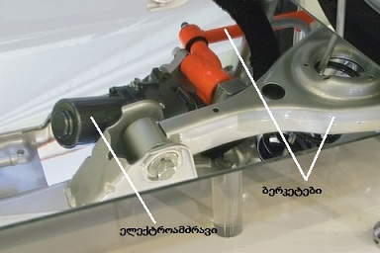
ნახ. 11.5 ბერკეტების ცვლადი გეომეტრიის მართვის სისტემა Hyundai AGCS
პნევმატიკური/ჰიდროპნევმატიკური დრეკადი ელემენტის (ბალიშების) შემცველი დაკიდება ითვლება უფრო კომფორტულად, ვიდრე ზამბარული დაკიდება. განსაკუთრებით პოპულარულია ასეთი დაკიდების თვისება, ცვალოს ძარას წინა, ან უკანა ნაწილის სიმაღლე საკმაოდ ფართო დიაპაზონში, რაც ბალიშებში წნევის რეგულირებით მიიღწევა. განვიხილოთ აქტიური პნევმატიკური დაკიდების კომპიუტერული მართვის სქემა Audi Q7-ს მაგალითზე (ნახ. 11.6).

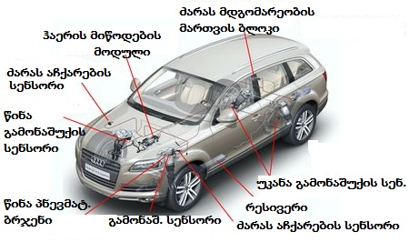
ნახ. 11.6 Audi Q7 აქტიური პნევმატიკური დაკიდების სისტემა

კონსტრუქტორები ამ მოდელში ცდილობენ, კომპიუტერული მართვით მოიცვან არა მხოლოდ დაკიდების, არამედ ავტომობილის სავალი ნაწილის ყველა სისტემა. ამ ეტაპზე კი კომპიუტერულად იმართება: დაკიდების სიხისტე, ამორტიზატორების დემპფირების ხარისხი, ძარასა და გზას შორის გამონაშუქი (ძარას მდგომარეობა), უკანა ბერკეტების ცვლადი გეომეტრია.
აღნიშნული სისტემის თავისებურება ისაა, რომ ამორტიზატორები განლაგებულია პნევმობალიშების შიგნით, ხოლო მათი დემპფირების ხარისხი იმართება ჩვენთვის უკვე ნაცნობი სქემით - ელექტრომაგნიტური სარქვლით, რომელსაც დემპფირების რეგულირების სარქველს (CDC) უწოდებენ (ნახ. 11.7).
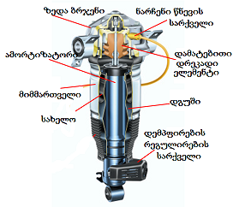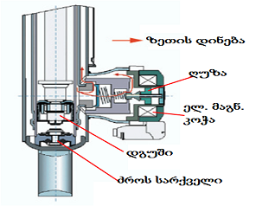
ნახ. 11.7 მარცხნივ - პნევმატიკური დრეკადი ელემენტი ამორტიზატორთან ერთად; მარჯვნივ - ამორტიზატორის დემპფირების მართვის ელ. მაგნ. სარქვლის სქემა
ავტომობილის მოძრაობისას 35 კმ/სთ-ზე მეტი სიჩქარით, ჰერის მიწოდების მოდული ქმნის ჰაერის გარკვეულ მარაგს, რომელიც ალუმინის ორ რესივერში ინახება (იხ. ნახ. 11.6). ამ მარაგით ხდება ძარას მდგომარეობის რეგულირება, როდესაც კომპრესორი გამორთულია, ან ავტოსადგომზე ავტომობილის 2, 5, და 10 - საათიანი დგომის შემდეგ. ძარას მდგომარეობის ელექტრონული მართვის სიტემის სქემა მოცემულია ნახ.-ზე 11.8.

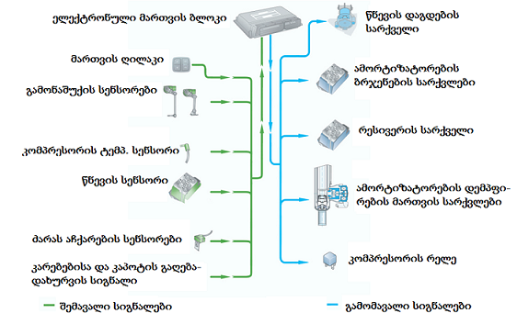
ნახ. 11.8 Audi Q8 ავტომობილის აქტიურ პნევმოდაკიდებაში ძარას მდგომარეობის რეგულირების ელექტრონული მართვის სისტემის სქემა
ძარას მდგომარეობის მართვის ბლოკი, რომელიც საბარგულშია განლაგებული, ახორციელებს მართვის შემდეგ ალგორითმებს:
- რეჟიმი „automatic“ - ძარასა და გზას შორის ნორმალური გამონაშუქი და ამორტიზატორების საშუალო სიხისტე;
- რეჟიმი „comfort“ - ნორმალური გამონაშუქი და რბილი ამორტიზატორები;
- რეჟიმი „Lift“ - ნორმალურთან შედარებით გამონაშუქი იზრდება 60 მმ-ით;
- რეჟიმი „offroad“ – ნორმალურთან შედარებით გამონაშუქი იზრდება 25 მმ-ით. ავტომატურად ჩაირთვება კურსის მდგრადობის სისტემა ESP;
- რეჟიმი “dynamik” - გამონაშუქი იზრდება 15 მმ-ით, ამორტიზატორები ხისტდებიან („სპორტული ამორტიზატორები“);
- რეჟიმი „ბარგის ჩალაგება“ - ხორციელდება ავტომობილის დგომისას. ამ რეჟიმში ავტომობილი „ჩაიმუხლებს“ 45 მმ-ით.
და ბოლოს, განხილულ პნევმოდაკიდებაში ბერკეტების სიგრძის ცვლილებით, მოძრაობის დაბალ სიჩქარეზე, მიიღწევა უკანა თვლების მოხვევა წინა თვლების საპირისპირო მიმართულებით. შედეგად, მძღოლს შეუძლია, საჭის თვლის მცირე შემობრუნებით მიაღწიოს მოხვევის ისეთივე რადიუსს, როგორსაც ჩვეულებრივ დაკიდებაში საჭის მნიშვნელოვანი შემობრუნება სჭირდება. ავტომობილის დიდი სიჩქარით მოხვევისას კი უკანა თვლები უხვევენ წინა თვლების თანმხვედრი მიმართულებით, რითაც იზრდება მართვის მდგრადობა.

საკონტროლო კითხვები:
- რა ფუნქციას ასრულებს ამორტიზატორის დემპფირების რეგულირების სარქველი CDC?
- რა პრინციპით მუშაობს ბერკეტების ცვლადი გეომეტრიის მართვის სისტემა Hyundai AGCS?
- რა არის ჰიდროზამბარული დაკიდება და რომელ ცნობილ სისტემაში გამოიყენება იგი?
- რა სქემით იმართება განივი სიხისტის ამორტიზატორი DD სისტემაში?

თავი 12. ავტომობილის მართვის სისტემა
12.1 აქტიური-დინამიკური-ადაპტური საჭით მართვის
სისტემები
ავტომობილის მართვის სისტემის ამოცანაა, უზრუნველყოს ავტომობილის მოძრაობა მძღოლის მიერ არჩეული მიმართულებით. ამისათვის საჭირო ხდება მოძრაობის მიმართულების მუდმივი ცვლა, რასაც შეიძლება მივაღწიოთ:
- თვლების შემობრუნებით (მოხვევის კინემატიკური მეთოდი);
- ცალკეული თვლების წამუხრუჭებით (მოხვევის ძალური მეთოდი);
- გადაცემათა კოლოფის მეშვეობით უკუმოძრაობით (რევერსით).
ამრიგად, როგორც ვხედავთ, ავტომობილის მართვაში სხვადასხვა სისტემები მონაწილეობენ: საჭით მართვა უზრუნველყოფს წინა, ხოლო აქტიური დაკიდება - უკანა თვლების შემობრუნებას, სამუხრუჭე სისტემა - ცალკეული თვლების წამუხრუჭებას, ტრანსმისია - რევერსს. სწორედ ამიტომ, როდესაც საქმე თანამედროვე ავტომობილის მართვას ეხება, ტრადიციულ ტერმინს: „საჭით მართვა“, რომელიც მართვის პროცესში მძღოლის უშუალო მონაწილეობას გულისხმობს, ჩვენ ვამჯობინებთ ტერმინს: „ავტომობილის მართვის სისტემა“. მით უმეტეს, რომ კომპიუტერული მართვის წყალობით, სახეზეა ტენდენცია ავტომობილის მართვაში ადამიანისა და, შესაბამისად, საჭით მართვის როლის განუხრელი შემცირებისაკენ, რისი საბოლოო მიზანიც არის უპილოტო ავტომობილი.
ავტომობილის მართვაში ზოგიერთი ზემოჩამოთვლილი სისტემის ფუნქციებს ჩვენ წინა თავებში რამდენჯერმე უკვე შევეხეთ და მათზე კიდევ ვისაუბრებთ, როდესაც სამუხრუჭე და აქტიური უსფრთხოების სისტემების მართვის პრინციპებს გავეცნობით. ამიტომ ამ პარაგრაფში ძირითადად საუბარი გვექნება საჭით მართვაზე. მით უმეტეს, რომ ეს უკანასკნელი ჯერ კიდევ რჩება ავტომობილის მართვის პროცესის უმთავრეს ელემენტად.
საჭით მართვის თანამედროვე სისტემა მოიცავს:
- საჭის მრავალფუნქციურ თვალს, რომელზეც განლაგებულია სხვადახვა სისტემის მართვის ღილაკები. ეს მძღოლს საშუალებას აძლევს, არა მარტო შემოაბრუნოს წინა თვლები საჭირო მიმართულებით, არამედ საჭისაგან ხელის მოუშორებლად მართოს ისეთი სისტემები, როგორებიცაა: აუდიო, ნავიგაციის, ხმით მართვის, ადაპტური კრუიზ-კონტროლი, საბორტო კომპიუტერი და სხვ. საჭის თვალშია განლაგებული ხმოვანი სიგნალი და მძღოლის უსაფრთხოების ფრონტალური ბალიშის მოდული. ასე, რომ ზოგიერთ თვალზე 12 - მდე სხვადასხვა ღილაკია. ყოველივე ეს არა მხოლოდ მართვის კომფორტულობას, არამედ მის უსაფრთხოებასაც ზრდის;
- საჭის სვეტს, საჭის ლილვთან ერთად, რომელთა მეშვეობითაც საჭის თვალზე მძღოლის მიერ შექმნილ მაბრუნი მომენტი საჭის მექანიზმს გადაეცემა. მართვის კომფორტის გასაზრდელად გათვალისწინებულია საჭის სვეტის მდგომარეობის ელექტრული მართვა როგორც სიგრძის, ასევე სიმაღლის მიხედვით. პასიური უსაფრთხოების სისტემის მნიშვნელოვანი ელემენტია საჭის დასაკეცი სვეტი, რომელიც ფრონტალური დაჯახებისას მძღოლის გულმკერდზე საჭის თვლის შესაძლო ზემოქმედების ძალას ამცირებს. ავტომობილის გატაცებისაგან დასაცავად გამოიყენება საჭის სვეტის როგორც მექანიკური, ასევე ელექტრული ბლოკირება;
- საჭის მექანიზმს, წევებთან და სახსრულ დაბოლოვებებთან ერთად, რომელთა დანიშნულებაა, გააძლიერონ საჭის თვალზე მოდებული ძალა და გადასცენ იგი თვლებზე. ამისათვის საჭის მექანიზმში განლაგებულია სხვადასხვა კონსტრუქციის რედუქტორები. თანამედროვე მსუბუქ ავტომობილებზე ყველაზე გავრცელებულია საჭის ლარტყული მექანიზმი;
- საჭის გამაძლერებელს, რომლის დანიშნულებაა, შეამციროს ავტომობილის შემობრუნებისათვის საჭირო ძალა და, შესაბამისად, ფიზიკური დატვირთვები მძღოლზე. გამაძლიერებელი საშუალებას იძლევა, შევამციროთ საჭის მექანიზმის გაბარიტები, გავზარდოთ ამ მექანიზმის სიზუსტე და სწრაფმოქმედება.
არსებობენ საჭის ჰიდრო, ელექტრული და პნევმატიკური გამაძლერებლები. ყველაზე გავრცელებულია ჰიდროგამაძლიერებელი, რომლის სახესხვაობაა საჭის ელექტრო-ჰიდროგამაძლიერებელი. ამ უკანასკნელში სითხის წნევას ელექტროტუმბო ქმნის. სულ უფრო ფართო გავრცელებას პოულობს საჭის ელექტროგამაძლიერებელი, რომელიც უკვე უშუალოდ მონაწილეობს მართვის პროცესში. სწორედ ასეთი გამაძლიერებელი იძლევა ავტომობილის ავტომატური მართვის საშუალებას ისეთ სისტემებში, როგორებიცაა, მაგ., ავტომატური პარკინგი (საჭის ელექტროგამაძლიერებლის შესახებ დაწვრილებით იხ. [1]).
ცალკე უნდა გამოიყოს საჭით მართვის გამაძლიერებელთა კლასი, რომელიც უზრუნველყოფს მართვის ძალის ცვლილებას ავტომობილის სიჩქარისაგან დამოკიდებულებით. მათ ადაპტურ გამაძლიერებლებს უწოდებენ. ადაპტური გამაძლიერებლის ცნობილი მარკაა ელექტროჰიდროგამაძლიერებელი Servotronic.
სწორედ აღნიშნული ელექტროგამაძლიერებლის ბაზაზე შეიქმნა აქტიური საჭით მართვის სისტემა, რომელიც დაამუშავეს ფირმებმა: Bosch და ZF, ხოლო დანერგა BMW-მ, სახელით AFS (Active Front Steering). სისტემის სქემა მოცემულია ნახაზზე 12.1.
სისტემის თავისებურება ისაა, რომ მისი საჭის სვეტში ჩაყენებულია პლანეტარული რედუქტორი, რომლის ეპიციკლურ კბილანას აბრუნებს ელექტროძრავა. საჭის მექანიზმში გადაცემათა რიცხვი დამოკიდებულია ელექტროძრავას ბრუნთა რიცხვსა და მოძრაობის მიმართულებაზე. ელექტროძრავას მართავს კონტროლერი, რომელიც ამისათვის იყენებს მთელი რიგი სენსორების სიგნალებს. მართვის ბლოკი ურთიერთქმედებს ავტომობილის დინამიკური სტაბილიზაციის, ძრავას მართვის, სალონში ინტელექტუალური შეღწევის სისტემების მართვის ბლოკებთან. სისტემა არა მხოლოდ ცვლის საჭის მექანიზმის გადაცემათა რიცხვს, არამედ მოსახვევში ავტომატურად „ასწორებს“ საჭის შემობრუნების კუთხეს, ხოლო სველ გზაზე დამუხრუჭებისას ასტაბილურებს ავტომობილის მოძრაობას, რითაც იზრდება ABS სისტემის ეფექტურობა.
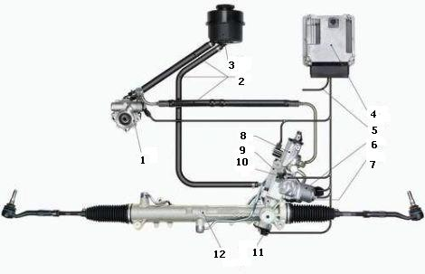
ნახ. 12.1 აქტიური საჭით მართვის სისტემის სქემა
1-ჰიდროგამაძლიერებლის ტუმბო; 2-შლანგები; 3-მუშა სითხის ავზი; 4-მართვის ბლოკი; 5-კავშირის ქსელი CAN; 6-ელექტროძრავა; 7-ელექტროძრავას შემობრუნების კუთხის სენსორი; 8-Servotronic-ის სარქველი; 9-პლანეტარული რედუქტორი; 10-ავარიული ფიქსატორი; 11-საჭის შემობრუნების ჯამური კუთხის სენსორი; 12-საჭის მექანიზმი
ზემოთ მოცემული სისტემის მსგავსია Toyota-ს მიერ დამუშავებული დინამიკური საჭით მართვის სისტემა VGRS (ნახ. 12.2), ოღონდ მასში საჭის სვეტის პლანეტარული რედუქტორი ჩანაცვლებულია გადაცემათა რიცხვის დინამიკური ცვლის მექანიზმით, რომელსაც შემაჯამებელ მექანიზმსაც უწოდებენ. ასეთი სახელი განპირობებულია იმ გარემოებით, რომ შემაჯამებელი მექანიზმი მიზანმიმართულად ცვლის საჭით მართვადი თვლების შემობრუნების კუთხეს: მოხვევის მიმართულებით თვლების შემობრუნების კუთხე შეიძლება ავტომატურად გაიზარდოს, ან შემცირდეს. ეს დამოკიდებულია ავტომობილის სიჩქარეზე: მოძრაობის მცირე სიჩქარისას შემაჯამებელი მექანიზმი გვეხმარება და ზრდის თვლების შემობრუნების კუთხეს, მაღალ სიჩქარეზე კი პირიქით - შემაჯამებელი მექანიზმის ელექტროძრავა საჭის მოხვევის საწინააღმდეგოდ მოქმედებს. შესაბამისად, მცირე მოხვევას საჭის თვლის მეტი შემობრუნება სჭირდება. ამრიგად, მოხვევის ჯამური კუთხე უტოლდება საჭის თვლის შემობრუნების კუთხეს + კუთხე, რომელზეც შემობრუნდა ავტომობილის თვალი საჭის მექანიზმში გადაცემათა რიცხვის ცვლის შედეგად. გარდა ამისა, მოძრაობის კურსის მდგრადობის შესანარჩუნებლად, მოხვევა შეიძლება მძღოლის გარეშეც განხორციელდეს.

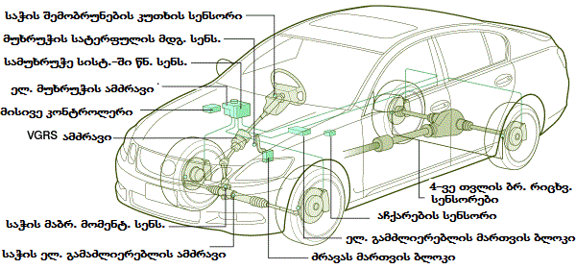
ნახ. 12.2 დინამიკური საჭით მართვის სისტემის სქემა (Toyota VGRS)
პრინციპულად სხვა დონისაა Nissan-ის მიერ შექმნილი საჭით მართვის სისტემა, რომელიც სერიულად 2013 წ. გამოჩნდა Infiniti Q50 მარკის ავტომობილებზე. სისტემამ მიიღო სახელი DAS (Direct Adaptive Steering) - ადაპტური საჭით მართვის სისტემა. მისი უმთავრესი განმასხვავებელი ნიშანია ის, რომ ჩვეულებრივი მოძრაობის რეჟიმში მექანიკური კავშირი საჭის თვალსა და ავტომობილის თვლებს შორის ჩანაცვლებულია ელექტრონული კავშირით (ნახ. 12.3). ამისათვის საჭის სვეტში ჩაყენებულია ელექტრომაგნიტური გადაბმულობის ქურო, რომელსაც ააქტიურებს სისტემის მართვის სამი ბლოკი. ეს ბლოკები ერთმანეთის მუშაობასაც აკონტროლებენ. თანაც, მწყობრიდან ორი მათგანიც რომ გამოვიდეს, ერთი მართვის ბლოკი სრულფასოვნად გააგრძელებს სისტემის მართვას. ასე ხორციელდება საიმედოობის პირველი დონე აღნიშნულ სისტემაში.
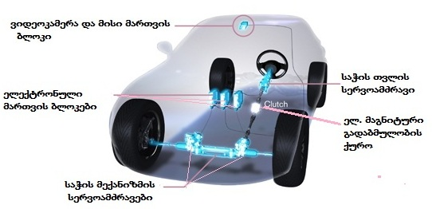
ნახ. 12.3 ადაპტური სჭით მართვის სქემა (Nissan DAS)
საიმედოობისა და უსაფრთხოების მე-2 დონე სწორედ ელექტრო- მაგნიტურ გადაბმულობის ქუროსთანაა დაკავშირებული: მოძრაობის ჩვეულებრივ რეჟიმში ქუროს ელ. ენერგია მიეწოდება და იგი გათიშულია. ამ დროს მძღოლის მიერ საჭის თვლის შემობრუნება თვლებზე მექანიკურად კი არ გადაეცემა, არამედ მართვის ბლოკები იღებენ საჭის თვლის შემობრუნების კუთხის სენსორის სიგნალს, ითვლიან ავტომობილის თვლების შემობრუნების საჭირო კუთხეს და შესაბამის ბრძანებას გადასცემენ საჭის მექანიზმის ორ ელექტრო-სერვოამძრავს, რომლებიც ახორციელებენ მოხვევას (ასეთი სქემის გამო სისტემას steer-by-wire - სადენებით მართვასაც უწოდებენ). ავარიულ სიტუაციაში, ან სისტემის რომელიმე ელემენტის დაზიანების შემთხვევაში ქუროს ელ. ენერგიის მიწოდება უწყდება, საჭის სვეტი ხისტდება და ავტომობილის მართვა მძღოლზე გადადის.
სისტემა უზრუნველყოფს უკუკავშირს ჯაჭვში: გზა - თვლები -საჭის მექანიზმი - საჭის თვალი. უფრო ზუსტად, იგი ამ უკუკავშირის იმიტაციას ახდენს: საჭის მექანიზმში ჩაყენებულია ავტომობილის თვლებზე განვითარებული დატვირთვის სენსორი, რომლის სიგნალის დამუშავების შემდეგ მართვის ბლოკები უგზავნიან ბრძანებას საჭის თვლის სერვოამძრავს. ეს უკანასკნელი მექანიკური მართვის პროცესის იმიტაციას ახდენს, თანაც, მძღოლს შეუძლია იმიტაციის სამი რეჟიმიდან: მძიმე, საშუალო და მსუბუქი მართვა - ერთ-ერთი თვითონ შეარჩიოს. ეს ძალზე კომფორტულია, რადგან მართვის პროცესში საჭის თვალი არ განიცდის გზის უსწორ-მასწორობით გამოწვეულ ვიბრაციებს
ადაპტური მართვის სისტემამ ავტომობილის აქტიური უსაფრთხოების მრავალი სისტემის შექმნის შესაძლებლობაც გააჩინა. მაგ., საქარე მინაზე დაყენებული ვიდეოკამერიდან მიღებული სიგნალის საფუძველზე ადაპტური საჭით მართვა უზრუნველყოფს ავტომობილის ავტომატურ მოძრაობას გზის ზოლის შუაში, რაც ზოლზე მოძრაობაში ხელშეწყობის სისტემის ფუნქციონირების საფუძველია. ეს მხოლოდ ერთი მაგალითია: საზოგადოდ, ამ თვალსაზრისით ადაპტური საჭით მართვა მეტად პერსპექტიულია, განსაკუთრებით, ავტომობილის მოხვევის ძალურ მეთოდთან კომბინაციაში.

12.2 მოხვევის ძალური მეთოდი: თვლის წამუხრუჭება

ავტომობილის ამა თუ იმ თვლის წამუხრუჭების ერთ-ერთ მიზანსა და სქემას ჩვენ უკვე გავეცანით დიფერენციალის ელექტრული ბლოკირების სისტემის განხილვისას (იხ. თ. 10.6). აღსანიშნავია, რომ თუ აღნიშნულ მეთოდს ავტომობილის სწორხაზობრივი მოძრაობის პროცესში გამოვიყენებთ, ავტომობილი წამუხრუჭებული თვლის გარშემო ინერციის ძალით შემობრუნდება და მოძრაობის ტრაექტორიას შეიცვლის. როგორც წინა ქვეთავში აღინიშნა, ავტომობილის მართვის ასეთ მეთოდს მოხვევის ძალური მეთოდი ეწოდება. მეთოდი განსაკუთრებით ეფექტურია ავტომობილის აქტიური და პრევენციული უსაფრთხოების სისტემებში.
აქვე სასარგებლო იქნება გავიხსენოთ, რომ აქტიური უსაფრთხოება ეწოდება ავტომობილის სისტემების, კონსტრუქციული ელემენტებისა და მართვის ალგორითმების ერთობლიობას, რომელსაც ძალუძს, თავიდან აგვაცილოს საგზაო-სატრანსპორტო შემთხვევა (სსშ), ხოლო პრევენციული უსაფრთხოების სისტემა წინასწარ ამზადებს ავტომობილის შესაბამის სისტემებს სსშ-ს თავიდან აცილების, ან მისი შედეგების მინიმიზაციის მიზნით. ამ განმარტებებიდან ცხადია, რომ საჭით მართვის, სამუხრუჭე და ზოგიერთი სხვა სისტემის შეთანხმებული მუშაობა, რაც კომპიუტერული მართვის მეშვეობით მიიღწევა, საგზაო მოძრაობის უსაფრთხოების ამაღლების ქმედითი საშუალებაა.
ბოლო წლებში ამ მიმართულებით ინტენსიური მუშაობა მიმდინარეობს. შეიქმნა რამდენიმე ალგორითმი, რომელთა საფუძველია 1995 წელს შექმნილი დინამიკური სტაბილიზაციის სისტემა (ESP), რომელიც 2011 წლიდან სავალდებულოა აშშ-სა და ევროკავშირში წარმოებულ მსუბუქ ავტომობილებზე. მისი დანიშნულებაა, კრიტი-კული სიტუაციის წინასწარი გამოვლენისა და აღმოფხვრის გზით, დაეხმაროს მძღოლს მანევრირებისას ავტომობილის მდგრადობისა და მართვადობის შენარჩუნებაში და არა მარტო შეაკავოს ავტომობილი მძღოლის მიერ მიცემული ტრაექტორიის ფარგლებში, არამედ შეასწოროს კიდევაც ეს ტრაექტორია. მოძრაობის სტაბილიზაცია მიიღწევა რამდენიმე მეთოდით:
- თვლების წამუხრუჭებით;
- ძრავას მაბრუნი მომენტის ცვლილებით (ეს იგივე მეთოდებით ხდება, რაც ABS/ASR სისტემაში. იხ. თ. 10.6);
- წინა თვლების მობრუნების კუთხის ცვლილებით (საჭით მართვის აქტიური სისტემის არსებობისას);
- ამორტიზატორების დემპფირების ხარისხის ცვლილებით (ადაპტური დაკიდების არსებობისას).
მოხვევისას შესაფერისი ტრაექტორიის შენარჩუნება ხორციელდება შემდეგი ალგორითმებით: არასაკმარისი მოხვევის შემთხვევაში ESP ამუხრუჭებს უკანა შიგნითა თვალს და ცვლის ძრავას მაბრუნ მომენტს, რაც იწვევს ავტომობილის გასვლას მოხვევის ფაქტიური ტრაექტორიიდან, ხოლო ზედმეტი მოხვევის შემთხვევაში წამუხრუჭდება წინა გარეთა თვალი და შეიცვლება მაბრუნი მომენტი, რასაც ავტომობილი ტრაექტორიის შიგნით შემოჰყავს (ნახ. 12.4). თვლების წამუხრუჭება ხდება ABS/ASR სისტემების ელექტროჰიდრავლიკური მართვის ბლოკის მეშვეობით (იხ. ნახ. 10.31).
ამრიგად, კომპიუტერული მართვის მეშვეობით ESP ახორციელებს შემდეგი სისტემების შეთანხმებულ მუშაობას:
თვლების ბლოკირების საწინააღმდეგო სისტემა (ABS). მისი ძირითადი ფუნქციაა, მძღოლის მიერ მუხრუჭის სატერფულზე ფეხის სწრაფი და ბოლომდე დაჭერის შემთხვევაში აღკვეთოს თვლების დაბლოკვა მუხრუჭების მიერ, რასაც თან სდევს ავტომობილის ინერციული გაცურება, მისი მართვადობის დაკარგვა და, საბოლოოდ, სამუხრუჭე მანძილის გაზრდა;

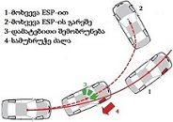
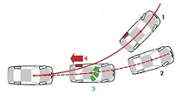
ნახ. 12.4 ტრაექტორიის გასწორება ESP სისტემის მიერ არასაკმარისი (მარცხნივ) და ზედმეტი მოხვევისას

- თვლების აცურების საწინააღმდეგო სისტემა (ASR). სისტემის ძირითადი ფუნქციაა, მძღოლის მიერ აქსელერატორის სატერფულზე ფეხის ენერგიული დაჭერისას, აღკვეთოს წამყვანი თვლების ადგილზე აცურება. მიუხედავად იმისა, რომ ABS და ASR სისტემები ერთმანეთისაგან სრულიად განსხვავებულ ამოცანებს ასრულებენ, კონსტრუქციულად და კომპიუტერული მართვის თვალსაზრისით ისინი ერთ კონტურში არიან გაერთიანებულნი;
- სამუხრუჭე ძალების განაწილების სისტემა (ESD). თანამედროვე მსუბუქი ავტომობილი ისეა მოწყობილი, რომ მის წინა ღერძზე მეტი დატვირთვა მოდის, ვიდრე უკანაზე. სწრაფი დამუხრუჭების პროცესში, ყველა თვლის ერთდროულად დაბლოკვისას, უკანა ღერძზე დატვირთვა კიდევ უფრო მცირდება (ავტომობილის უკანა მხარის აწევის გამო). ამას შეიძლება მოჰყვეს მოცურება. ამიტომ ESP სისტემა, ABS/ASR სისტემის მეშვეობით, დამუხრუჭებისას უკანა თვლებს შედარებით უფრო გვიან ბლოკავს, ვიდრე წინა თვლებს;
- ელექტრული დიფერენციალი (EDS). ამ სისტემის ფუნქციებზე ჩვენ უკვე ვისაუბრეთ (იხ. თ. 10.6).
ESP სისტემა ახორციელებს დამატებით ალგორითმებსაც. მათ
შორისაა:
- ავტომობილის ამობრუნების საწინააღმდეგო სისტემა (ROP). ამობრუნების საფრთხისას, რომელსაც მართვის ბლოკი გამოიცნობს ავტომობილის აჩქარების სენსორების (იხ. ნახ. 12.5) მეშვეობით, წამუხრუჭდებიან წინა თვლები და შემცირდება ძრავას მაბრუნი მომენტი;
- დაჯახების საწინააღმდეგო სისტემა (BG). რეალიზებულია ადაპტური კრუიზ კონტროლის მქონე ავტომობილებზე. ESP სისტემა, დაჯახების საფრთხის აღმოჩენისას, აფრთხილებს მძღოლს ვიზუალური, ან ხმოვანი სიგნალების მეშვეობით, ხოლო საჭიროების შემთხვევაში ახორციელებს ავტომატურ დამუხრუჭებას;
- მისაბმელის სტაბილიზაციის სისტემა, რომელიც ამცირებს მისაბმელის აქეთ-იქით ხეთქებას თვლების წამუხრუჭებით, ან ძრავას მაბრუნი მომენტის შემცირებით;
- გახურებული მუხრუჭების ეფექტურობის ამაღლების სისტემა (FBS), რომელიც მუხრუჭების გადახურებისას სამუხრუჭე სისტემაში ზრდის წნევას;
- მუხრუჭების დისკოებიდან ნესტის მოშორების სისტემა, რომელიც სამუხრუჭე კონტურში წნევის ხანმოკლე და პერიოდული გაზრდით, დისკოებიდან ნესტს აორთქლებს.
ESP კონტროლერი იყენებს: საჭის თვლის შემობრუნების კუთხის, სამუხრუჭე სისტემაში წნევის, სდექ-სიგნალის ჩამრთველის, თვლების ბრუნთა რიცხვის, გრძივი და განივი აჩქარებების, კუთხური სიჩქარის სენსორების სიგნალებს.
თავის მუშაობაში ESP სისტემის მართვის ბლოკი ძრავასა და გადაცემათა ავტომატური კოლოფის მართვის ბლოკებთან ურთიერთქმედებს და შემსრულებელ მექანიზმად იყენებს ABS/ASR სისტემის ჰიდრავლიკურ ბლოკს (ნახ..12.5).
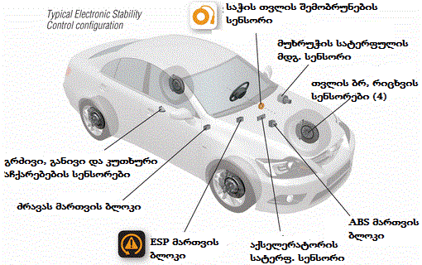
ნახ. 12.5 დინამიკური სტაბილიზაციის სისტემის (ESP) ზოგადი სქემა

ESP სისტემის შემდგომი განვითარებაა ავტომობილის დინამიკის მართვის სისტემა (VDM), რომელიც კომპიუტერული მართვის მეშვეობით უზრუნველყოფს ESP, საჭით მართვის, ტრანსმისიისა და დაკიდების სისტემების შეთანხმებულ მუშაობას. სისტემას არ გააჩნია საკუთარი კონსტრუქციული ელემენტები. ესაა სპეციალური პროგრამული უზრუნველყოფა, რომლითაც პროგრამირდება ESP სისტემის მართვის ბლოკი. შედეგად, მიიღწევა მოძრაობის კარგი დინამიკა უსაფრთხოების მაღალი დონის შენარჩუნებით. სისტემის პროგრამულად გაძლიერებულ მართვის ბლოკს ზოგი მწარმოებელი მართვის ინტეგრირებულ მოდულს (ICM – Integrated Control Modul) უწოდებს (იხ. აგრ. პარ.15).

საკონტროლო კითხვები:
- რას წარმოადგენს დინამიკური საჭით მართვის სისტემის შემაჯამებელი მექანიზმი?
- რისთვის გამოიყენება ავტომობილის თვლებზე განვითარებული დატვირთვის სენსორის სიგნალი?
- რაში მდგომარეობს მოხვევის ძალური მეთოდი?
- რა არის ავტომობილის აქტიური უსაფრთხოება? პრევენციული უსაფრთხოება?
- რა მეთოდით მიიღწევა მოძრაობის ტრაექტორიის სტაბილიზაცია დინამიკური სტაბილიზაციის სისტემაში?
- აღწერეთ ABS/ASR სისტემის ფუნქციები.
- როგორ ხდება სამუხრუჭე დისკოებიდან ნესტის მოშორება?
- რომელი სენსორების სიგნალებს იყენებს ESP სისტემის მართვის ბლოკი?
- რომელი სისტემების შეთანხმებულ მოქმედებას უზრუნველყოფს მართვის ინტეგრირებული მოდული?

თავი 13. ავტომობილის სამუხრუჭე სისტემის კომპიუტერული მართვის პრინციპები
ABS/ASR, ESP და VDM, აგრეთვე აქტიური და პრევენციული უსაფრთხოების სხვა სისტემების შექმნამ კიდევ უფრო აქტუალური გახადა სამუხრუჭე სისტემის კომპიუტერული მართვის ამოცანა. ჯერ კიდევ 1987 წელს პროფ. ფონ გლასნერმა შექმნა ე.წ. „სადენებით“, ანუ ელექტრული სამუხრუჭე სისტემის სქემა (ნახ. 13.1), რომელიც დაინერგა კომერციული სატვირთო ავტომობილების პნევმატიკური სამუხრუჭე სისტემის ბაზაზე (პნევმატიკურ სამუხრუჭე სისტემაში სამუხრუჭე ძალა კომპრესორით დაჭირხნილი ჰაერის მეშვეობით იქმნება).
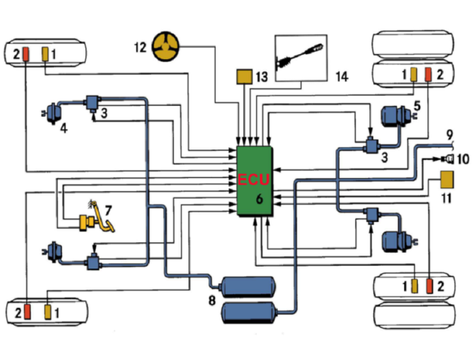
ნახ. 13.1 ელექტროპნევმატიკური მუხრუჭის კომპიუტერული მართვის სისტემის სქემა (prof. Von Glasner/Micke, 1987):
1-თვლების ბრ. რიცხვის სენსორები; 2-ხუნდების ცვეთის სენსორი; 3-ელ. მაგნიტური სარქვლები; 4, 5 - შესაბამისად, წინა და უკანა თვლების სამუხრუჭე ცილინდრები; 6-ელექტრონული მართვის ბლოკი; 7-მუხრუჭის სატერფულის მდგომარეობის სენსორი; 8-ჰაერის ბალონები; 9-ჰაერის არხი; 10-კავშირის არხი; 11- წევის ძალის განსაზღვრის სენსორი; 12 - საჭის თვლის შემობრუნების კუთხის სენსორი; 13 - ავტომობილის გრძივი/განივი/კუთხური აჩქარებების სენსორების ბლოკი; 14 - ძრავით დამუხრუჭების აქტუატორი
ჩვეულებრივ სამუხრუჭე სისტემასთან შედარებით, ელექტრული მუხრუჭი უფრო ოპერატიულია და ამცირებს სამუხრუჭე მანძილს. ამასთან, ჩვენს მიერ წინა თავში განხილული აქტიური უსაფრთხოების სისტემების გარდა, იგი საშუალებას იძლევა, ვმართოთ ძრავით დამუხრუჭება, სამუხრუჭე ხუნდების ცვეთა, მისაბმელის სტაბილიზაციის სისტემა (წევის ძალის გაზომვით), ადაპტური კრუიზ-კონტროლი, Hillholder (იხ. თ. 10.2) და სხვ. სისტემები.
2000-ანი წლებიდან „სადენებით დამუხრუჭების“ სისტემა, სახელით „ელექტრონულად მართული მუხრუჭი“ (EFB – Eleqtronic Brake Control) მსუბუქ ავტომობილებზეც დაინერგა. ამ საქმის პიონერები იყვნენ ფირმები Daimler და Toyota. იმის გამო, რომ მსუბუქ ავტომობილებზე უფრო გავრცელებულია ჰიდრავლიკური სამუხრუჭე სისტემა, რომელშიც სამუხრუჭე ძალა სითხის წნევით იქმნება, მსუბუქი ავტომობილის ელექტრონულად მართული მუხრუჭიც ელექტროჰიდრავლიკურია. ასეთი სისტემის კომპიუტერული მართვის პრინციპული სქემა მოცემულია ნახ.-ზე 13.2.

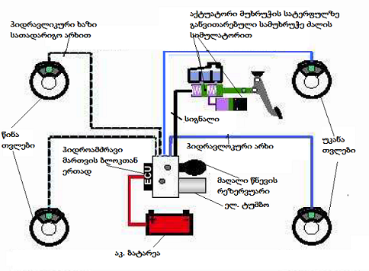
ნახ. 13.2 ელექტროჰიდრავლიკური სამუხრუჭე სისტემის კომპიუტერული მართვის სქემა

აღნიშნულ სქემაში არ არსებობს პირდაპირი ჰიდრავლიკური კავშირი მუხრუჭის სატერფულსა და თვლების სამუხრუჭე ცილინდრებს შორის. მძღოლის მიერ მუხრუჭის სატერფულზე ფეხის დაჭერისას სენსორები ზომავენ სატერფულის გადაადგილების მანძილს და შესაბამის სიგნალს უგზავნიან ჰიდროამძრავის მართვის ბლოკს. ეს უკანასკნელი გამოითვლის სატერფულზე ფეხის დაჭერის ძალას და ააქტიურებს სამუხრუჭე ძალის სიმულატორს, რომელიც ქმნის სამუხრუჭე სისტემაში წნევის ზრდის იმიტაციას გამოანგარიშებული ძალის შესაბამისად, რასაც გრძნობს მძღოლი. ამ თვალსაზრისით განხილული სქემა ადაპტური საჭით მართვის სისტემის ანალოგიურია (იხ. თ. 12.1). რაც შეეხება სამუხრუჭე სისტემაში შექმნილ რეალურ წნევას, მას მართვის ბლოკი უზრუნველყოფს სპეციალური ჰიდროამძრავის მეშვეობით, რომელშიც გაერთიანებულია სამუხრუჭე სითხის მაღალი წნევის რეზერვუარი და ელექტრული ტუმბო. სისტემა მაღალი სიზუსტითა და ოპერატიულობით ხასიათდება.
მსგავსი სქემით, 2001 წელს, Daimler-მა და Bosch-მა შექმნეს ცნობილი სერიული ელექტრომუხრუჭი SBC. სამწუხაროდ, ელექტრო-მუხრუჭზე შემოსული რეკლამაციების გამო ფირმას მოუწია 2 მლნ-მდე გაყიდული ავტომობილის უკან გამოთხოვა და გამოვლენილი უწესივრობების აღმოფხვრა.
ჰიბრიდულძრავიან ავტომობილებზე და ელექტრომობილებზე გამოიყენება ელექტრომექანიკური მუხრუჭი (EMB), რომელსაც უკვე თამამად შეიძლება ეწოდოს „სრულად სადენებით დამუხრუჭების სისტემა“. მასში აღარ არსებობენ ჰიდრავლიკური და პნევმატური რეზერვუარები, არხები და ამძრავები, რაც გამორიცხავს სამუხრუჭე ძალის შესუსტებას, მაგ., სისტემიდან სამუხრუჭე სითხის გაჟონვის გამო. თვლების სუპორტებში დაყენებულნი არიან ელექტროძრავიანი კბილანური ამძრავები, რომლებიც იმართებიან ინდივიდუალური მართვის ბლოკებით. ეს უკანასკნელნი იღებენ როგორც საკუთარი, ასევე (CAN კავშირის არხით) ავტომობილის სხვა კომპიუტერული სისტემების სენსორების სიგნალებს (იხ. ნახ. 13.3). სამუხრუჭე ძალა ინდივიდუალურად იმართება ყველა თვალზე. მუხრუჭის სატერფულზე ხდება სამუხრუჭე ძალის იმიტაცია. სისტემა თანდათან ჩვეულებრივ ავტომობილებზეც ვრცელდება.
როგორც ნახ.-ზე 13.3 ჩანს, ელექტრული მუხრუჭის განუყოფელი ნაწილია დგომის ელექტრომექანიკური მუხრუჭი. ტრადიციული დგომის მუხრუჭისაგან განსხვავებით, დგომის ელექტრომექანიკური მუხრუჭი არა მარტო სადგომზე ავტომობილის ადგილზე შეკავებას უზრუნველყოფს, არამედ მოძრაობისას ავარიულ დამუხრუჭებასაც ახორციელებს და აღმართში დაძვრისას ჩამოგორებასაც აღკვეთს. უკანასკნელ ფუნქციას Auto Hold („ავტოჰოლდს”) უწოდებენ და ზოგიერთ მოდელზე იგი დგომის ელექტრომექანიკური მუხრუჭის ჩამრთველ ღილაკზე არის მითითებული (იხ. ნახ. 13.4).
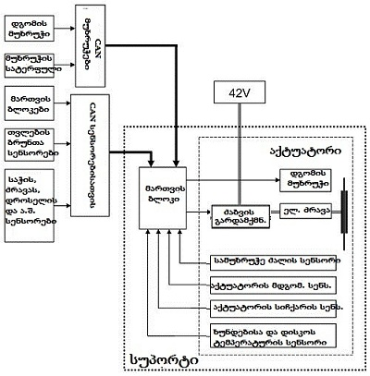
ნახ.13.3 ელექტრომექანიკური მუხრუჭის (EMB) კომპიუტერული მართვის სქემა
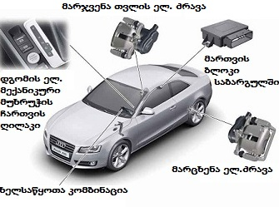
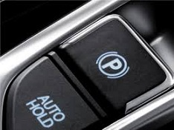

ნახ. 13.4 მარცხნივ: დგომის ელექტრომექანიკური მუხრუჭის ჩამრთველი ღილაკი Autohold ცენტრალურ კონსოლზე; მარჯვნივ-დგომის ელექტრომექანიკური მუხრუჭის სქემა (Audi A5)
დგომის ელექტრომექანიკური მუხრუჭის ელექტროძრავები უკანა თვლების სუპორტებშია განლაგებული (ნახ. 13.4). მუხრუჭის ჩართვა ღილაკით ხდება, გამორთვა - ავტომატურად. სისტემის გამორთვისას მართვის ბლოკი ითვალისწინებს: ავტომობილის დახრის სენსორის (განლაგებულია მართვის ბლოკში), აქსელერატორისა და გადაბმულობის ქუროს სატერფულების მდგომარეობის სენსორების სიგნალებს (ძრავას მართვის ბლოკის გავლით). დახრის სენსორი ასევე იძლევა ინფორმაციას ავტომობილის გრძივი აჩქარების შესახებ, რომელსაც იყენებს კურსის დინამიკური სტაბილიზაციის (ESP) სისტემა. ამავე დროს, მაგ., Audi A5 მოდელზე, ავტომობილის მოძრაობისას, ESP სისტემის ფუნქციას უკანა თვლებისათვის დგომის ელექტრომექანიკური მუხრუჭი ასრულებს. ამ პროცესში მართვის ბლოკი მუდმივად ახორციელებს წინა და უკანა თვლების ბრუნთა რიცხვების შედარებას, რათა არ მოხდეს ამ უკანასკნელთა ზედმეტი დამუხრუჭება, რამაც ავტომობილის მდგრადობის დაკარგვა შეიძლება გამოიწვიოს. მართვის ბლოკის ალგორითმი აგრეთვე ითვალისწინებს სამუხრუჭე ძალის გაზრდას ავტომობილის დგომისას, ან იმ შემთხვევაში, თუ ხუნდების ტემპერატურა 300$℃$-ს გადააჭარბებს.

საკონტროლო კითხვები:
- როგორ ხდება სამუხრუჭე წნევის იმიტაცია ელექტრო-ჰიდრავლიკურ მუხრუჭში?
- როგორი სისტემა შეიძლება ეწოდოს ელექტრომექანიკურ მუხრუჭს და რატომ?
- რა ფუნქციებს ასრულებს დგომის ელექტრომექანიკური მუხრუჭი?
- სადაა განლაგებული დგომის ელექტრომექანიკური მუხრუჭის ელექტროძრავები?

თავი 14. ავტომობილის პასიური უსაფრთხოების სისტემის
კომპიუტერული მართვის პრინციპები
აქტიური უსაფრთხოების სისტემისაგან განსხვავებით (იხ. თ. 12.2), პასიური უსაფრთხოების სისტემა საგზაო სატრანსპორტო შემთხვევას (სსშ) ვერ აღკვეთს, მაგრამ მას ძალუძს, შეარბილოს ამ შეთხვევის შედეგები, გადაარჩინოს მოძრაობის მონაწილეთა (მძღოლის, მგზავრისა და ფეხით მოსიარულის) სიცოცხლე, ან დაიცვას ისინი სხეულის მძიმე დაზიანებისაგან.
ავტომობილის პასიური უსაფრთხოების სისტემების ისტორია გასული საუკუნის 50-იანი წლებიდან იწყება. სწორედ ამ დროს გამოჩნდა პირველი უსაფრთხოების ღვედები. 80-ან წლებში დაინერგა უსაფრთხოების გასაბერი ბალიში. მას შემდეგ სისტემა მუდმივ სრულყოფას განიცდის. შესაბამისად, თანამედროვე ავტომობილის პასიური უსაფრთხოების სისტემა, უსაფრთხოების ღვედებთან და ბალიშებთან ერთად, მოიცავს: უსაფრთხო კონსტრუქციის ძარას, კაბრიოლეტის ამობრუნებისას დაცვის სისტემას, აქტიურ თავქვეშა ბალიშებს, სასწრაფო გამოძახების სისტემას, წყალში ჩაძირული ავტომობილიდან თავის დაღწევაში ხელშეწყობის სისტემას, გზიდან ავტომობილის გადასვლისას დაცვის სისტემას, ფეხით მოსიარულეთა დაცვის სისტემას, აკუმულატორების ბატარეის ავარიული განრთვის მოწყობილობას, საჭის უსაფრთხო/დასაკეც სვეტს და სხვ. განსაკუთრებულ სისტემად შეიძლება გამოიყოს ბავშვის უსაფრთხოებისათვის განკუთვნილი მოწყობილობებისა და მექანიზმების ერთობლიობა.
ცხადია, პასიური უსაფრთხოების სისტემის (ინგლისური აბრევიატურით: SRS – Supplementary Restraint System) გამართული მუშაობისათვის სასიცოცხლოდ აუცილებელია კომპიუტერული მართვა, რომელიც, როგორც წესი, გულისხმობს მთელი რიგი სენსორებისა და შემსრულებელი მექანიზმების შეთანხმებულ მოქმედებას, რასაც მართვის ბლოკები და ალგორითმები უზრუნველყოფს. ამ თვალსაზრისით შეიძლება რამდენიმე ქვესისტემა გამოიყოს (იხ. ნახ. 14.1).
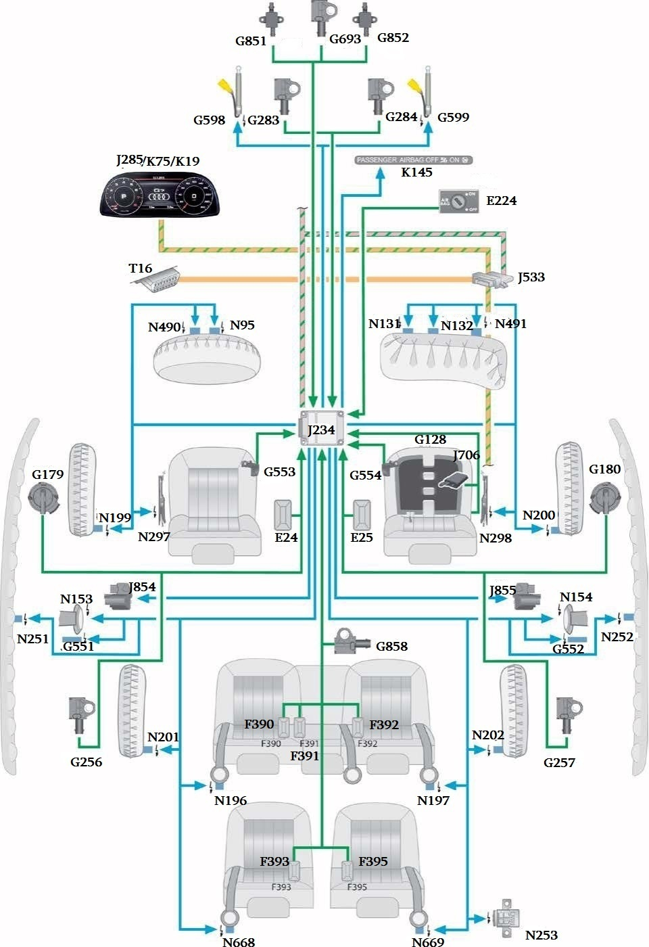
ნახ. 14.1 ავტომობილის პასიური უსაფრთხოების სისტემის სქემა (Audi Q7):
G691, G693, G692--შესაბამისად, ფეხით მოსიარულეთა უსაფრთხოების ბალიშის დარტყმის მარცხენა, ცენტრალური და მარჯვენა სენსორები; G598, G599--ფეხით მოსიარულეთა უსაფრთხოების ბალიშის პირომასრები; G283--მძღოლის უსაფრთხოების წინა ბალიშის დარტყმის სენსორი; G284--წინა მგზავრის უსაფრთხოების ფრონტალური ბალიშის დარტყმის სენსორი; J285--ხელსაწყოთა კომბინაციის მართვის ბლოკი; K75--უსაფრთხოების ბალიშების სასიგნალო ნათურა; K19--უსაფრთხოების შეუკრავი ღვედის სასიგნალო ნათურა; K145--წინა მგზავრის ბალიშის გათიშვის სასიგნალო ნათურა PASSENGER AIRBAG OFF; E224--წინა მგზავრის უსაფრთხოების ბალიშის ამომრთველი საკეტითურთ; T16—დიაგნოსტიკის 16-კონტაქტიანი ბუდე; J533--კავშირის არხთაშორისი ინტერფეისი; N490, N491--მძღოლისა და წინა მგზავრის უსაფრთხოების ბალიშების გამომშვები სარქვლების პირომასრები; N95--მძღოლის ბალიშის გაბერვის პირომასრა; N131, N132--წინა მგზავრის უსაფრთხოების ბალიშის გაბერვის პირომასრები; J234--უსაფრთხოების ბალიშების მართვის ბლოკი;G128--წინა მგზავრის სავარძლის დატვირთვის განსაზღვრის სენსორი; J706--წინა მგზავრის სავარძლის დატვირთვის განსაზღვრის სენსორის მართვის ბლოკი; G179, G180--მძღოლისა და წინა მგზავრის გვერდითი ბალიშების დარტყმის სენსორები; G553, G554--მძღოლისა და წინა მგზავრის სავარძლების მდგომარეობის სენსორები; N199, N200--მძღოლისა და წინა მგზავრის გვერდითი ბალიშების გაბერვის პირომასრები; N297, N298--მძღოლისა და წინა მგზავრის წელის ღვედების წინადამჭიმველების პირომასრები; E24, E25--ჩამრთველები მძღოლისა და წინა მგზავრის უსაფრთხოების ღვედების საკეტებში; J854, J855--წინა სავარძლების ღვედების წინადამჭიმველების მართვის ბლოკები; N153, N154--მძღოლისა და წინა მგზავრის უსაფრთხოების ღვედების წინადამჭიმველების პირომასრები; N251, N252--მძღოლისა და წინა მგზავრის თავის უსაფრთხოების ბალიშების გაბერვის პირომასრები; G551, G552--მძღოლისა და წინა მგზავრის უსაფრთხოების ღვედების დაჭიმვის შემზღუდველები; G858—X/Y ღერძების გასწვრივ ავტომობილის აჩქარებათა ცენტრალური სენსორები; G256, G257--უკანა გვერდითი ბალიშების დარტყმის სენსორები; N201, N202--უკანა გვერდითი ბალიშების გაბერვის პირომასრები; F390, F391, F392--უსაფრთხოების ღვედების წინადამჭიმველები სავარძლების მე-2 რიგში; N196, N197--უკანა სავარძლების უსაფრთხოების ღვედების წინადამჭიმველების პირომასრები; F393, F395--უსაფრთხოების ღვედების წინადამჭიმველები სავარძლების მე-3 რიგში; N668, N669--სავარძლების მე-3 რიგის უსაფრთხოების ღვედების წინადამჭიმველების პირომასრები; N253--აკუმულატორების ბატარეის ავარიული გათიშვის პირომასრა
ამ ქვესისტემებს შორის უმსხვილესია უსაფრთხოების ღვედებისა და ბალიშების სისტემა, რომელსაც მართავს ე.წ. გასაბერი ბალიშების მართვის (SRS) ბლოკი. ამ უკანასკნელის ფუნქციებია:
- გამოიცნოს, თუ საიდან მოხდა ავტომობილზე დაჯახება: წინიდან, უკნიდან თუ გვერდიდან; აგრეთვე, შეაფასოს დაჯახების/დარტყმის ძალა;
- გაააქტიუროს უსაფრთხოების ბალიშების პირომასრები;
- გათვალოს უსაფრთხოების ღვედების წინადამჭიმველებისა და აკუმულატორების ბატარეის ავარიული გამთიშველის ამუშავების დრო;
- ჩაწეროს პასიური უსაფრთხოების სისტემების უწესივრობათა კოდები და მოახდინოს სასიგნალო ინდიკაცია ხელსაწყოთა პანელზე განლაგებული ნათურის მეშვეობით;
- დარტყმის შესახებ ინფორმაცია გადასცეს სხვა (მაგ., ABS) სისტემების მართვის ბლოკებს CAN, FlexRay, ან კავშირის სხვა არხით.
აღნიშნული ფუნქციების შესრულებისას ბალიშების მართვის ბლოკი ძირითადად აჩქარების სენსორების სიგნალებს იყენებს.
აჩქარების ყველა სენსორი ე.წ. „სეისმური მასების“ პრინციპზე მუშაობს. მარტივად ეს ნიშნავს, რომ აღნიშნული სენსორი შეიძლება წარმოვიდგინოთ, როგორც კონდენსატორი, რომლის ერთი ელექტროდი უძრავადაა დამაგრებული სენსორის კორპუსზე, მეორე კი მოძრავია და ღეროსთან ერთად შეადგენს „სეისმურ მასას“ (იხ. ნახ. 14.2). ავტომობლის წინაღობაზე დაჯახებისას, ან ავტომობილზე ზემოქმედებისას, სეისმური მასა დარტყმის ძალის პროპორციულად გადაადგილდება და კონდენსატორი ტევადობას იცვლის. ამის მიხედვით მართვის ბლოკი გამოიცნობს დარტყმის ძალის სიდიდეს. როგორც წესი, აჩქარების სენსორები განლაგებულია როგორც SRS მართვის ბლოკში (ნახ.-ზე 14.1 ეს ბლოკი აღნიშნულია, როგორც J234), ასევე ავტომობილის ძარას მთელ პერიმეტრზე. პერიმეტრზე განლაგებულ აჩქარების სენსორს „დარტყმის სენსორი“ ეწოდება. ნახ.-ზე 14.1 გამოსახული სქემაც უპირველესად სწორედ აჩქარების სენსორების მრავალფეროვნების მხრივაა საინტერესო. ეს მრავალფეროვნება გამოწვეულია იმით, რომ აღნიშნული სქემა Audi-ს კონსტრუქტორებმა აშშ-ს ბაზრისათვის შექმნეს და იგი პასიური უსაფრთხოებისათვის წაყენებულ ყველაზე მკაცრ მოთხოვნებს აკმაყოფილებს.
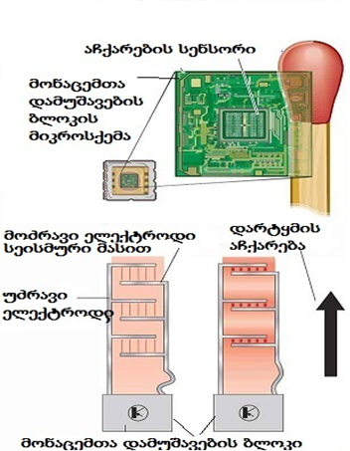
ნახ. 14.2 აჩქარების სენსორის სქემა და მისი განლაგება მონაცემთა დამუშავების ბლოკის მიკროსქემაში. აქვე ნაჩვენებია ამ მიკროსქემის ზომა ასანთის წუმწუმასთან შედარებით
ასეთ სქემაში ავტომობილის ძარას პერიმეტრზე განლაგებული დარტყმის სენსორების მეშვეობით ძირითადად გამოიცნობა დარტყმის მიმართულება, დარტყმის ძალა კი განისაზღვრება უშუალოდ ბალიშების მართვის ბლოკის შიგნით განლაგებული, ე.წ.. X/Y/Z (ანუ გრძივი, განივი და ვერტიკალური) ღერძების მიმართ ავტომობილის აჩქარების სენსორების საშუალებით. ყველა ამ სენსორის სიგნალს დამატებით ამოწმებს სენსორი, რომელიც სქემაზე აღნიშნულია ინდექსით G858 (ნახ. 14.2). მას X/Y აჩქარებათა ცენტრალური სენსორი ეწოდება. გარდა ამისა, ბალიშების მართვის ბლოკში შეიძლება იდგეს ინერციული სენსორი, რომელიც აყალიბებს სიგნალს ავტომობილის დინამიკური სტაბილიზაციის სისტემისათვის (ESC) გადასაცემად. თუ ავტომობილის ძარა კაბრიოლეტის ფორმისაა, მაშინ ბლოკში ასევე დგება X ღერძის გარშემო ბრუნვის, ანუ დაჯახების შემდეგ ავტომობილის ამობრუნების გამოცნობის სენსორი.
დარტყმის წინა სენსორებისა (G283, G284) და X/Y/Z აჩქარების სენსორების სიგნალების მეშვეობით ბალიშების მართვის ბლოკი ავტომობილზე უკნიდან დარტყმასაც გამოიცნობს. ამიტომ სქემაში უკნიდან დარტყმის სენსორები გათვალისწინებული არ არის, თუმცა, სხვა სქემებში ისინი შეიძლება არსებობდეს.
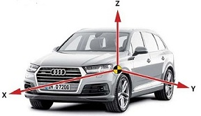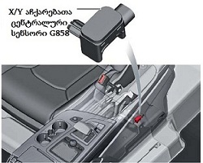
ნახ. 14.3 მარცხნივ-ავტომობილის აჩქარებათა ღერძები X/Y/Z; აჩქარებათა ცენტრალური სენსორის (G858) განლაგება Audi Q7-ზე (მძღოლის მხარეს)
უსაფრთხოების ბალიშების გაბერვა (იხ. ნახ. 14.4) ხორციელდება პირომასრების აფეთქებით (ნახ. 14.5). ოღონდ, მძღოლისა და წინა მგზავრის ფრონტალური ბალიშების გასააქტიურებლად მართვის ბლოკი განსაკუთრებულ ალგორითმს იყენებს.

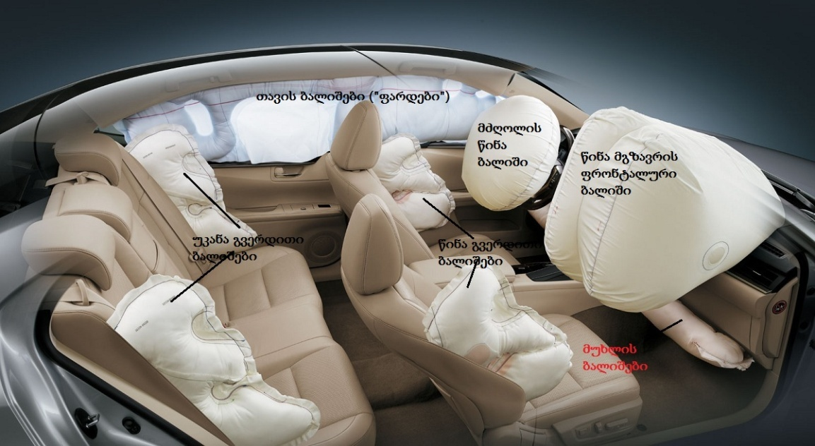
ნახ. 14.4 უსაფრთხოების ბალიშების განლაგება ავტომობილის სალონში
კერძოდ, თანამედროვე წინა ბალიშები, როგორც წესი, ორ ან რამდენიმე საფეხურად იბერებიან. ეს საჭიროა იმისათვის, რათა შემცირდეს ბალიშის გაბერვისას ადამიანზე მოსული დატვირთვა. ასეთ ბალიშებს ადაპტური ეწოდება. მათი კონსტრუქციის მთავარი კვანძია აირგენერატორი, რომელიც შეიცავს 2 ან მეტ პირომასრას. ნახ.-ზე 14.5, სამაგალითოდ, მოტანილია Audi Q7 მარკის ავტომობილის მძღოლის წინა, 2-საფეხურიანი ბალიშის აირგენერატორის სქემა.
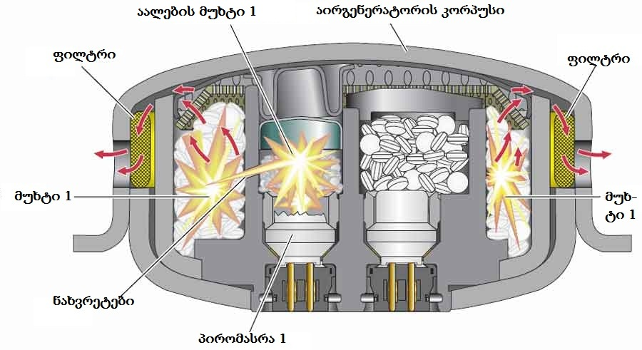
ნახ. 14.5 მძღოლის უსაფრთხოების 2-საფეხურიანი ბალიშის აირგენერატორის სქემა (Audi Q7)

აირგენერატორის მართვის პრინციპი ასეთია: დაბრკოლებაზე ავტომობილის დაჯახებისას უსაფრთხოების ბალიშების მართვის ბლოკი დენს მიაწვდის აირგენერატორის პირომასრას 1, რის შედეგადაც აალდება აალების მუხტი 1. იგი, თავის მხრივ, ნახვრეტების გავლით ააალებს აირგენერატორის კორპუსში მოთავსებულ მუხტს 1; გამოიყოფიან აირები, რომლებიც გაბერავენ კიდევაც ბალიშს. ამაზე მთავრდება გაბერვის პირველი საფეხური. ამის შემდეგ, 5-დან 50 მწმ-მდე ინტერვალით, მართვის ბლოკი დენს აწვდის მე-2 პირომასრას და მასაც ააალებს. ეს ხდება იმის მიუხედავად, თუ როგორია დარტყმის ძალა და საჭიროა თუ არა ბალიშის კიდევ უფრო გაბერვა: აირგენერატორში ასაფეთქებელი ნივთიერება არც ერთ შემთხვევაში არ უნდა დარჩეს. დარტყმის ძალაზე კი დამოკიდებულია მხოლოდ მასრების აალებებს შორის დროითი ინტერვალის სიდიდე, რომელსაც განსაზღვრავს ბალიშების მართვის ბლოკი. ამასთან, ხაზგასმით უნდა აღინიშნოს: მძღოლის წინა ბალიშის გაბერვის გადაწყვეტილება რომ მიიღოს, მართვის ბლოკმა ერთდროულად უნდა იგრძნოს დარტყმის წინა (G283), აჩქარებათა ბლოკის შიგა (X/Y/Z) და ცენტრალური (X/Y) სენსორების შეთანხმებული სიგნალები.
რაც შეეხება წინა მგზავრის უსაფრთხოების ფრონტალურ ბალიშს, მისი გააქტიურების ალგორითმი ბალიშის დაზოგვის პროგრამასაც მოიცავს, რომელიც იმ შემთხვევაში ხორციელდება, თუ წინა მგზავრის სავარძელი დაკავებული არა არის, ან სავარძელში ბავშვი ზის. შედარებით მოძველებულ კონსტრუქციებში წინა მგზავრის უსაფრთხოების ბალიშის გამორთვა ხელითაც არის შესაძლებელი. ავტომატურ გამორთვას რაც შეეხება, მას ახორციელებს ბალიშების მართვის ბლოკი, რომელიც ეყრდნობა წინა მგზავრის უსაფრთხოების ღვედის დაჭიმვისა და სავარძლის დატვირთვის სენსორების ინფორმაციას (ნახ. 14.6).
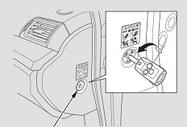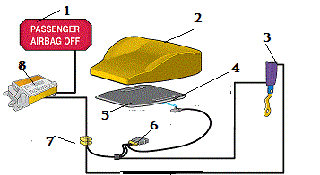
ნახ. 14.6 წინა მგზავრის უსაფრთხოების ფრონტალური ბალიშის გამომრთველი ხელსაწყოთა პანელზე; მარჯვნივ - იგივე ბალიშის ავტომატური გამორთვის სქემა: 1 - გამორთული ბალიშის სასიგნალო ნათურა; 2 - სავარძლის ბალიში; 3 - უსაფრთხოების ღვედის საკეტი სენსორებითურთ; 4 - წნევის სენსორი საფენზე; 5 - სავარძლის ბალიშქვეშა საფენი; 6 - წნევის სენსორის ინფორმაციის დამუშავების ბლოკი; 7 -მისივე კონექტორი სავარძლის ქვეშ; 8 - უსაფრთხოების ბალიშების მართვის ბლოკი
როგორც ნახ.-ზე ჩანს, წინა მგზავრის სავარძლის დატვირთვის სენსორი განლაგებულია სავარძლის ბალიშის ქვეშ, სპეციალურ საფენზე. იგი ზომავს სავარძელზე მოქმედ წნევას, რისი მეშვეობითაც მართვის ბლოკი განსაზღვრავს სავარძელში მჯდომი მგზავრის წონას და ინფორმაციას გადასცემს უსაფრთხოების ბალიშების მართვის ბლოკს. თუ წონა 5 კგ-ზე ნაკლებია, ბალიშების მართვის ბლოკი ამას აღიქვამს, როგორც თავისუფალ, ან ბავშვის დასაჯდომიან სავარძელს და გამორთავს ბალიშს. სანამ ბალიში გამორთულია, პანელზე ანთია სასიგნალო ნათურა. წინა მგზავრის სავარძლის დატვირთვის სენსორის სიგნალს, ღვედის საკეტის სიგნალთან ერთად, მართვის ბლოკი იმის განსაზღვრისთვისაც იყენებს, შეიკრა თუ არა მგზავრმა უსაფრთხოების ღვედი.
ღვედის საკეტი განლაგებულია ბალთაში, რომელიც სავარძლის გვერდით მდებარეობს. აქვეა განლაგებული ღვედის დაჭიმვის მექანიზმი, ე.წ. წინადამჭიმველი (არ აგვერიოს ღვედის შემხვევში, რომელიც განლაგებულია ძარას სახურავის ბრჯენზე). წინადამჭიმველის დანიშნულებაა, დაჯახების წინ, ან მის მოხდენისთანავე შეზღუდოს ტანის წინვარდნა, ღვედის დამოკლებისა და ტანზე მისი უფრო მჭიდროდ შემოჭერის გზით. როგორც წესი, წინადამჭიმველი ჩართულია ბალიშების მართვის სისტემაში; თუმცა, არსებობს დამოუკიდებლად მოქმედი წინადამჭიმველებიც. საგულისხმოა, რომ წინადამჭიმველი შეიძლება დაჯახების გარეშეც ამოქმედდეს - მაგ., რაიმე მიზეზის გამო მოშვებული ღვედისას, ან მართვის დროს მკვეთრი მანევრირებისას. უსაფრთხოების პრევენციულ სისტემაში (იხ. პარ. 12.2) იგი გააქტიურდება წინასწარ, როდესაც მართვის ბლოკი, სენსორების სიგნალების საფუძველზე, გადაწყვეტს, რომ დაჯახება გარდაუვალია.
თანამედროვე ავტომობილებზე ძირითადად გამოიყენება პიროეფექტით მომუშავე წინადანჭიმველები, რომლებიც შეიცავენ პირომასრას, მაგრამ სულ უფრო ფართო გავრცელებას პოულობს ელექტროძრავიანი ან სოლენოიდიანი, ანუ ელექტრული წინადამჭიმველები, რომელთაც მართვის ბლოკი უფრო ზუსტად მართავს. ასეთმა წინადამჭიმველმა საშუალება მისცა კონსტრუქტორებს, ემუშავათ წინადამჭიმველების აქტიური მართვის სისტემის (ACR) შექმნაზე, რაც გულისხმობს წინადამჭიმველების ინტეგრაციას აქტიური უსაფრთხოების ჩვენთვის უკვე ცნობილ ისეთ სისტემებში, როგორიცაა: კურსის დინამიკური სტაბილიზაციის, ან აქტიური დამუხრუჭების სისტემა. მართვის ბლოკი ამ შემთხვევაში ითვალისწინებს დისტანციისა და მუხრუჭის სატერფულის მდგომარეობის სენსორების სიგნალებს, გამოიცნობს ავარიულ სიტუაციას და დაჯახების დადგომამდე წინასწარ აამოქმედებს წინადამჭიმველებს.
უსაფრთხოების თავქვეშა ბალიში დაჯახებისას აქტიურდება, სალონში მჯდომი ადამიანის თავს უახლოვდება და ამცირებს თავის ქალის ფუძის მოტეხილობის საფრთხეს. ბალიშს შეიძლება ჰქონდეს მექანიკური, ელექტრომექანიკური, ან პიროტექნიკური ამძრავი.
სსშ-ის შედეგად შეიძლება დაზიანდეს საწვავის ავზი და დაღვრილი საწვავი აალდეს. ეს განსაკუთრებით საშიშია იმ შემთხვევაში, თუ აკუმულატორების ბატარეა განლაგებულია სალონში, ან საბარგულში. აკუმულატორის ასეთი განლაგებისას, მის დადებით კლემაზე, მონტაჟდება პიროტექნიკური განმრთველი. თუ საწვავის აალება მაინც მოხდა და სალონში ტემპერატურამ 150-200$℃$-ს მიაღწია, ერთდროულად გაიშლება უსაფრთხოების ყველა ბალიში, რათა არ მოხდეს მათ პირომასრებში არსებული მუხტის უკონტროლო აფეთქება.
მიუხედავად იმისა, რომ უსაფრთხოების ღვედი და ბალიშები მძღოლს საკმაოდ საიმედოდ იცავენ, ფრონტალური დარტყმის შესარბილებლად დამატებით იყენებენ საჭის სვეტის დასაკეც მექანიზმს. საქმე ისაა, რომ მძღოლის უსაფრთხოების ფრონტალური ბალიში, გაბერვის შემდეგ, დაუყოვნებლივ იწყებს დაშვებას, რათა მძღოლს ხედვის არე გაუთავისუფლოს. თუ ამ დროს მძღოლის ტანის ინერცია დიდია, თანაც უსაფრთხოების ღვედი რაიმე მიზეზით შეკრული არ არის, ჩნდება საშიშროება, რომ საჭის თვალმა მძღოლს გულმკერდი დაუზიანოს. თუ ეს საფრთხე რეალურია, ბალიშების მართვის ბლოკი, რომელიც აანალიზებს სენსორების ინფორმაციას მძღოლის წონის, მისი სავარძლის მდგომარეობის, უსაფრთხოების ღვედის გამოყენებისა და დაჭიმვის, აგრეთვე დარტყმის ძალის შესახებ, აამოქმედებს სვეტში ჩამონტაჟებულ პიროამძრავს, რომელიც ამოაგდებს სარჭებს და საჭის სვეტი დაიკეცება. ბევრი მწარმოებელი ამ მექანიზმის ცალკე ელექტრონულ მართვასაც უზრუნველყოფს. ნახ.-ზე 14.7 მოტანილია ერთ-ერთი ასეთი სისტემის სქემა (ფირმა Nexteer, PGM).
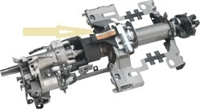

ნახ. 14.7 აქტიური ენერგოშთანმთქმელი საჭის სვეტი პიროტექნიკური ამძრავით (ამძრავი მითითებულია ისრით)
აშშ-ს ბაზრისათვის (სადაც უსაფრთხოების განსაკუთრებით მკაცრი რეგულაციებია) გამოშვებულ ზოგიერთი მარკის ავტომობილში არა მარტო საჭის სვეტი იკეცება, არამედ, პიროამძრავის ამოქმედების შემდეგ, წინ გადაადგილდება სამუხლე ბალიშისა და სატერფულების მოდულებიც. ასეთ სისტემას მძღოლის უსაფრთხოების მოდული ჰქვია.
საერთო ჯამში, პასიური უსაფრთხოების სისტემის მართვის საბაზისო ალგორითმი ასეთია:
ფრონტალური დაჯახებისას, დარტყმის ძალის მიხედვით, ერთდროულად შეიძლება ამუშავდეს: ღვედების დამჭიმველები - ცალკე, ან უსაფრთხოების ბალიშებთან ერთად;
ფრონტალურ-დიაგონალური დაჯახებისას, დარტყმის ძალისა და კუთხის მიხედვით: ა) ღვედების დამჭიმველები + უსაფრთხოების ფრონტალური ბალიშები; ბ) დამჭიმველები + უსაფრთხოების გვერდითა ბალიშები; გ) დამჭიმველები, გვერდითა და თავქვეშა ბალიშები; დ) ყველა ჩამოთვლილი ელემენტი ერთდროულად;
გვერდიდან დაჯახებისას: ა) შესაბამისი ღვედის დამჭიმველი + გვერდითა ბალიში; ბ) დამჭიმველი + თავქვეშა ბალიში; ყველა ერთად;
უკნიდან დაჯახებისას: დამჭიმველები, აკუმულატორების ბატარეის განმახოლოვებელი (განმრთველი) და აქტიური თავქვეშა ბალიშები.
უსაფრთხოების ბალიშების მართვის ბლოკი დარტყმის შესახებ მონაცემებს, კავშირის არხის მეშვეობით, ავტომობილის სხვა სისტემების მართვის ბლოკებსაც ატყობინებს და, მაგ., ძრავას მართვის ბლოკმა ამ ინფორმაციის საფუძველზე შეიძლება შეწყვიტოს საწვავის შეფრქვევა ცილინდრებში.
პასიური უსაფრთხოების სისტემის მართვის ალგორითმი მუდმივ სრულყოფას განიცდის. კერძოდ, იგი უკვე ითვალისწინებს ავტომობილის მოძრაობისა და დამუხრუჭების სიჩქარეებს, წინა მგზავრის წონასა და სავარძელში მისი ტანის მდგომარეობას, შეკრულია თუ არა უსაფრთხოების ღვედი, ბავშვის სავარძლის არსებობას, გზაზე შექმნილ სიტუაციას და სხვ. ფართოვდება სისტემის ფუნქციებიც - ზოგჯერ დამოუკიდებელი კომპიუტერული მართვის მქონე ახალი სისტემების დანერგვის ხარჯზეც კი. ზოგიერთი ასეთი ფუნქციის (მაგ., წყალში ჩაძირული ავტომობილიდან თავის დაღწევაში ხელშეწყობის, ფეხით მოსიარულის დაცვის და ა.შ.) აღწერას დაინტერესებულ მკითხველი გაეცნობა ნაშრომში [1]. აქ კი, ყოველივე ზემოთქმულის გათვალისწინებით, თანამედროვე მსუბუქი ავტომობილის პასიური უსაფრთხოების სისტემის კომპიუტერული მართვის სქემა საბოლოოდ ასეთნაირად შეიძლება წარმოვადგინოთ (ნახ. 14.8):

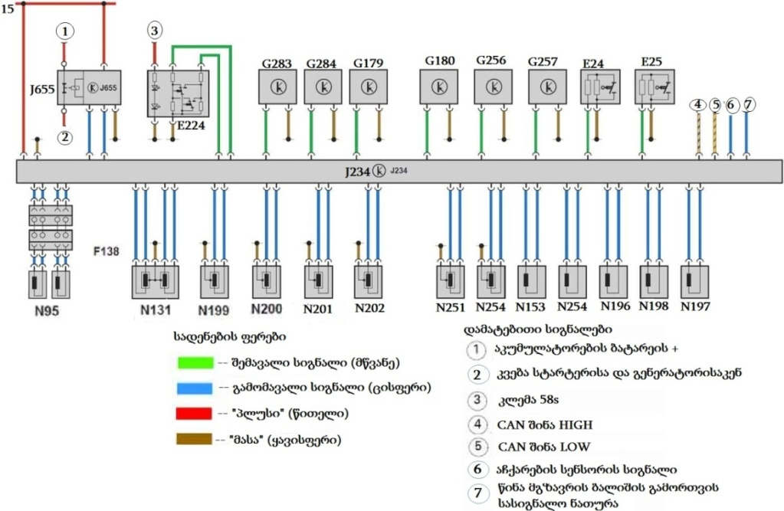
ნახ. 14.8 Audi Q7 მარკის ავტომობილის პასიური უსაფრთხოების სისტემის კომპიუტერული მართვის ფუნქციონალური სქემა (სქემის ელემენტების აღნიშვნების გაშიფვრა იხ.ნახ.-ზე 14.1).
საკონტროლო კითხვები:
- რა დანიშნულება აქვს პასიური უსაფრთხოების სისტემას?
- ჩამოთვალეთ უსაფრთხოების ბალიშების მართვის ბლოკის ფუნქციები.
- რით განსხვავდება აჩქარების სენსორი დარტყმის სენსორისაგან?
- როგორი ტიპის ძარიან ავტომობილზე დგება ამობრუნების სენსორი?
- რომელი სენსორების სიგნალების საშუალებით გამოიცნობს მართვის ბლოკი ავტომობილზე უკნიდან დარტყმას?
- რა არის უსაფრთხოების ადაპტური ბალიში და სად გამოიყენება იგი?
- აკუმულატორის როგორი განლაგებისას დგება მასზე ავარიული განმრთველი?
- რას ეწოდება მძღოლის უსაფრთხოების მოდული

თავი 15. მძღოლის დამხმარე კომპიუტერული
სისტემები
15.1 პარკინგის სისტემები
უპილოტო ავტომობილის შექმნის გზაზე მნიშვნელოვანი ნაბიჯია ისეთი კომპიუტერული სისტემების დანერგვა, რომლებიც მძღოლს განსაკუთრებულ ვითარებაში ავტომობილის მართვაში დაეხმარება. მაგ., სატრანსპორტო საშუალებების რაოდენობის მუდმივი ზრდის პირობებში, სულ უფრო ძნელდება ავტომობილის დასაყენებელი ადგილის მოძებნა და შემდეგ მისი დაყენება სადგომზე (ე.წ. „პარკინგი“). ეს განსაკუთრებით საგრძნობია დიდ ქალაქებში. სწორედ ამ პრობლემის გადასაჭრელად შეიქმნა „პარკინგისას დახმარების ინტელექტუალური სისტემა“, რომელსაც ხშირად „პარკინგის ავტოპილოტ“-საც უწოდებენ.
პარკინგისას უმთავრესი პრობლემაა მძღოლის ადგილიდან ავტომობილის ძარას უკიდურესი წერტილების დანახვისა და დაბრკოლებამდე (მაგ., სვეტამდე, ან ბორდიურამდე) არსებული მანძილის შეფასების შეუძლებლობა. ამ პრობლემის პრაქტიკული გადაჭრის პირველი მცდელობა იყო 1995წ. Mercedes-ის მიერ წარმოდგენილი სისტემა Parktronic, რომელიც სიმარტივისა და სიიაფის გამო დღემდე გამოიყენება. მისი მოქმედების პრინციპი შემდეგია: ავტომობილის წინა და უკანა ბამპერებში მდგარი ულტრაბგერითი სენსორები ზომავენ მანძილს დაბრკოლებამდე და მართვის ბლოკს შესაბამის სიგნალს გადასცემენ, ეს უკანასკნელი კი ააქტიურებს ხმოვან სიგნალს - ბიპერს, რომელიც მით უფრო ინტენსიურ ბგერებს გამოსცემს, რაც უფრო ახლოსაა ბამპერი დაბრკოლებასთან. მოგვიანებით ბიპერს სინათლის ინდიკატორებიც დაემატა.
აღნიშნულმა სისტემამ პრაქტიკაში დაამტკიცა თავისი საიმედოობა, მაგრამ მაინც ვერ შეძლო, მთლიანად ჩაენაცვლებინა მძღოლის თვალები - განსაკუთრებით, მსხვილგაბარიტიანი ავტომობილების (მაგ., ავტობუსის) პარკინგისას. აქედან გამომდინარე, 2000-ანი წლების დასაწყისში პარკტრონიკი შეივსო უკანა ხედვის ვიდეოკამერით, რომელიც განლაგებულია სანომრე ნიშნის განათების მოდულში, ან საბარგულის სახელურში. 2007 წლიდან კი სერიულად იწარმოება ირგვლივ ხედვის სისტემა - ავტომობილის პერიმეტრზე განლაგებული 4, ან 5 ფართოპანორამული ვიდეოკამერა, რომლებიც სრულად აკონტროლებენ სივრცეს ავტომობილის ირგვლივ და გამოსახულებას გადასცემენ მთავარ დისპლეიზე.
მაღალი ეფექტურობის მიუხედავად, პარკტრონიკი მაინც პასიური სისტემაა, რამდენადაც მას მხოლოდ მძღოლისათვის ინფორმაციის მიწოდება შეუძლია, ხოლო ყველაზე რთული „სამუშაო“ - მანევრირება - მაინც მძღოლის შესასრულებელია. თანამედროვე პარკინგის ავტოპილიტი კი პარკინგის მთელ პროცესს, ადგილის მოძებნიდან ავტომობილის დაყენებამდე (ნახ. 15.1), უკვე მძღოლის მონაწილეობის გარეშე ასრულებს. და თუ პირველ ავტოპილოტებს პარკინგისათვის საკმაოდ დიდი „ჯიბე“ სჭირდებოდათ, დღეს უკვე ავტომობილის დაყენება ფაქტიურად ნებისმიერ ადგილზეა შესაძლებელი - იმის მიუხედავად, თუ როგორ არიან განლაგებულნი სხვა ავტომობილები სადგომზე.
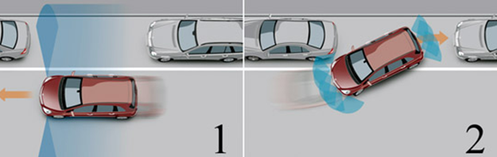
ნახ. 15.1 ავტომატური პარკინგის ორი სტადია: 1-დასაყენებელი ადგილის ძებნა; 2-ავტომობილის დაყენება
პარკინგის ავტოპილოტი საშუალებას იძლევა, დავაყენოთ ავტომობილი როგორც ტროტუარის პარალელურად (პარალელური პარკინგი), ასევე პერპენდიკულარულად (პერპენდიკულარული პარკინგი). დასაყენებელი ადგილის ძებნა ხდება ულტრაბგერითი სენსორების მეშვეობით, რომელთა მოქმედების რადიუსი, პასიური პარკინგის ულტრაბგერით სენსორებთან შედარებით, გაზრდილია თითქმის 4-ჯერ და 4,5 მ-ს აღწევს. სენსორების რაოდენობა სხვადასხვა სისტემებში სხვადასხვაა. მაგ., VW-ის ცნობილ სისტემაში PA (Park Assist) პერპენდიკულარული პარკინგისათვის წინა და უკანა ბამპერებში განლაგებულია ოთხ-ოთხი სენსორი, პარალელური პარკინგისათვის - გვერდებზე 2-2 სენსორი, ანუ სულ 12 ულტრაბგერითი სენსორი. ძიება ხდება ავტომობილის 40 კმ/სთ-მდე სიჩქარისას (პარალელური პარკინგი) და 20 კმ/სთ-მდე სიჩქარისას - პერპენდიკულარული პარკინგის დროს. სისტემის გააქტიურება სწარმოებს იძულებით - ხელსაწყოთა პანელზე, ან საჭისქვეშა ბერკეტზე განლაგებული ჩამრთველის მეშვეობით. სენსორების სიგნალებს ამუშავებს ელექტრონული მართვის ბლოკი და თუ „ჯიბე“ ავტომობილის სიგრძეზე თუნდაც 80 სმ-ით დიდია, აყენებს ავტომობილს.
ავტომატური პარკინგის განხორციელება შესაძლებელია მაშინაც, თუ მძღოლი სალონშია და დისტანციურადაც. თუ მანევრირებას მძღოლი ახდენს, დისპლეიზე გამოიყვანება ტექსტური და გრაფიკული (მოხვევის ოპტიმალური ტრაექტორიის ჩვენებით) შეტყობინებები მის დასახმარებლად. თუ პარკინგი ავტომატურ რეჟიმში მიმდინარეობს, დინამიკური სტაბილიზაციის სისტემის (VDIM) მართვის ინტეგრირებული მოდული (ICM) „გააერთიანებს“ ავტომობილის სხვადასხვა სისტემებს (ნახ. 15.2) და იყენებს მათ ელემენტებს. მათ შორის:
- საჭის ელექტროგამაძლიერებლის სისტემაში: საჭის თვლის შემობრუნების კუთხისა და მაბრუნი მომენტის სენსორებს, მართვის ბლოკს, საჭის მექანიზმის ელექტროძრავას;
- სამუხრუჭე სისტემაში: სდექ სიგნალების ჩამრთველს, თვლების ბრუნთა რიცხვის სენსორებს, ABS სისტემის მართვის ბლოკს;
- ძრავასა და ტრანსმისიის მართვის სისტემაში (PCM): უკუსვლის ნათურების ჩამრთველს, სდექ-სტარტ სისტემის ღილაკს, გადაცემათა კოლოფისა (TCM) და ძრავას (ECM) მართვის ბლოკებს, საბორტო ქსელის მართვის ბლოკს;
- ხელსაწყოთა პანელისა და საჭის სვეტის ელექტრონულ სისტემებში: მოხვევის მაჩვენებლებისა და მრავალფუნქციური დისპლეის ჩამრთველებს, გარე ჰაერის ტემპერატურის სენსორს, ხელსაწყოთა კომბინაციისა და საჭის სვეტის მართვის ბლოკებს, დიაგნოსტიკურ ინტერფეისს;
- აუდიოსისტემას;
- მისაბმელის გამოცნობის მოდულს. ეს უკანასკნელი მისაბმელის არსებობას გამოიცნობს წევის გაზრდილი ძალის მიხედვით და გამორთავს უკანა ულტრაბგერით სენსორებს.

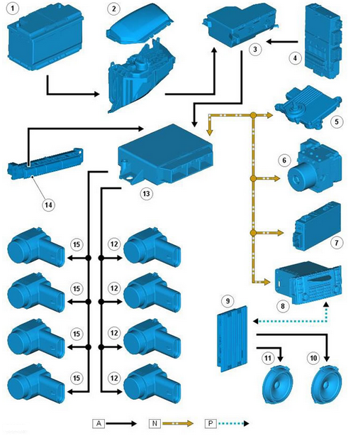
ნახ. 15.2 პარკინგის კომპიუტერული მართვის სისტემის სქემა (Mercedes). 1-აკ. ბატარეა; 2, 3, 4-დამხმარე, დამატებითი და ცენტრალური ელექტროგამანაწილებელი ყუთები; 5-ავტომატური კოლოფის მართვის ბლოკი (TCM); 6-ABS-ის მართვის ბლოკი; 7-მისაბმელის მოდული; 8-ავტომობილის დინამიკური სტაბილიზაციის სისტემის მართვის ინტეგრირებული მოდული ICM; 9-აუდიოსისტემის გამაძლიერებელი; 10, 11-აუდიოსისტემის წინა და უკანა დინამიკები; 12-უკანა ულტრაბგერითი სენსორები; 13-პარკინგისას დახმარების ინტელექტუალური სისტემის მართვის ბლოკი; 14-სისტემის ჩამრთველი; 15-წინა ულტრაბგერითი სენსორები; A-სადენებით მუდმივი შეერთება; N-პროტოკოლი CAN; P-პროტოკოლი MOST.
ავტომატური პარკინგის შემდგომი განვითარებაა სრულად ავტონომიური პარკინგის სისტემა, რომლის შექმნაზეც ერთდროულად რამდენიმე მსხვილი კომპანია მუშობს. როგორც ჩანს, ამ მხრივ ყველაზე წინაა BMW, რომელიც გეგმავს სისტემის სერიულ წარმოებას 2016-2017 წ.წ, სახელით RVPA. სპეციალურ ლიტერატურაში ხელმისაწვდომი ინფორმაციის მიხედვით, აღნიშნული სისტემა ასრულებს ორ ფუნქციას: 1. დაჯახების აღკვეთას 360$°$-ს რადიუსში და 2. სრულად ავტომატურ პარკინგს. ეს ფუნქციები აქტიურდება დისტანციური მართვის პულტით, რომელსაც Smart Watch - ინტელექტუალური საათი ეწოდება. სისტემის ძირითადი სენსორებია ავტომობილის პერიმეტრზე განლაგებული 4 ლაზერული სკანერი - ლიდარი, რომლებიც ახდენენ სხვადასხვა დაბრკოლებების: ავტომობილის, ადამიანის, არქიტექტურული ფორმების და ა.შ. საიმედო გამოცნობას გარშემო სივრცეში. ამის გარდა, მართვის პროგრამა მოიცავს მოძრაობის სიჩქარისა და მიმართულების კორექციის, პარკინგის ადგილის ძიებისა და ნავიგაციის ალგორითმებს. აღნიშნული ალგორითმების მეშვეობით შეგვიძლია, დავაყენოთ ავტომობილი ისეთ „ჯიბეშიც“ კი, რომელიც ავტომობილის გაბარიტებს ყოველი მხრიდან მხოლოდ 20 სმ-ით აღემატება, აგრეთვე დისტანციურად გამოვიძახოთ ავტომობილი დგომის ადგილიდან ჩვენამდე. ამისათვის სისტემის მართვის ბლოკი ურთიერთქმედებს ძრავას მართვის, ავტომობილის დინამიკური სტაბილიზაციისა და საჭის ელექტროგამაძლიერებლის სისტემებთან. სისტემას ძალუძს იმუშაოს GPS ნავიგაციის სიგნალის გარეშეც, რაც ძალზე მნიშვნელოვანია დახურული ავტოსადგომების პირობებში.
აღნიშნული სისტემის კიდევ ერთი უპირატესობა ისაა, რომ მისი დანერგვა არ მოითხოვს პარკინგის ინფრასტრუქტურის გადაკეთებას. როგორც ჩანს, სისტემა მალე გამოჩნდება სერიულ ავტომობილებზე.

  - საგზაო (გზის) ზოლზე მოძრაობაში ხელშეწყობის
სისტემები

გაზაზე არჩეულ ზოლზე მოძრაობა და ზოლიდან ზოლზე გადაწყობის მანევრი საგზაო მოძრაობის უსაფრთხოების მნიშვნელოვანი ელემენტებია. ზოლზე მოძრაობისას მნიშვნელოვანია, შენარჩუნებულ იქნას უხიფათო დისტანცია წინ მიმავალ ავტომობილამდე, ზოლიდან გადაწყობის მანევრს კი ართულებს ის გარემოება, რომ ავტომობილის უკანა სივრცეში იქმნება მძღოლისათვის უხილავი, „ბნელი“ ზონა, საიდანაც შეიძლება მოულოდნელად გამოჩნდეს იგივე კურსით მიმავალი ავტომობილი და შეიქმნას ავარიული სიტუაცია. ზოლზე მოძრაობაში ხელშეწყობის სისტემა (LA-Lane Assist) მძღოლს ეხმარება, მიჰყვეს არჩეულ ზოლს და თავიდან აიცილოს ავარიული სიტუაციები. სისტემის მთავარი კომპონენტია საქარე მინაზე, უკანა ხედვის სარკის უკან განლაგებული ვიდეოკამერა, რომელიც ჩვენთვის უკვე ნაცნობია საჭით ადაპტური მართვის სისტემიდან (იხ. პარ. 12.1). ვიდეოკამერასთან ერთ კორპუსში გაერთიანებულია სისტემის მართვის ბლოკი, რომელიც შიფრავს კამერით გადმოცემულ პანორამას და არჩევს საგზაო მონიშვნას. ამრიგად, თუ მონიშვნა რაიმე მიზეზით დაზიანებულია, სისტემა წყვეტს მუშაობას.
ვიდეოკამერამ რომ ნათელი სურათი გადმოსცეს, კამერის წინ, საქარე მინაზე, მისი დაორთქვლის თავიდან ასაცილებლად, დატანილია შემათბობელი - რეზისტიული აფსკი. იგი ჩაირთვება მინის დაორთქვლისას. თუ მძღოლი რაიმე მიზეზით გადაუხვევს ზოლიდან ისე, რომ არ ჩართავს მოხვევის მაჩვენებელს, სისტემა მძღოლს აფრთხილებს ხმოვანი და ვიზუალური სიგნალებით, აგრეთვე საჭის თვლის ვიბრაციით, რისთვისაც თვალში დაყენებულია ელექტროვიბროძრავა (ნახ. 15.3). თუ ეს საკმარისი არ აღმოჩნდა, სისტემა, საჭის ელექტროგამაძლიერებლის, ან სამუხრუჭე სისტემის მეშვეობით, ახდენს ტრაექტორიის კორექციას.
როგორც კი მძღოლი მოხვევის მაჩვენებელს ჩართავს და გვერდითა ზოლზე გადაწყობას დაიწყებს, ზოლზე მოძრაობაში ხელშეწყობის სისტემა მუშაობას წყვეტს და აქტიურდება ზოლიდან ზოლზე გადაწყობაში დახმარების სისტემა (SA-Side Assist). მისი მუშაობის პრინციპი დამყარებულია ავტომობილის გვერდით და უკან ზონების კონტროლზე რადარების მეშვეობით. რადარები შეიძლება განლაგდეს უკანა ხედვის გვერდით სარკეებში, ან ბამპერის ქვეშ. ყოველ რადართან, ერთ კორპუსში, გაერთიანებულია შესაბამისი მართვის ბლოკი (ნახ. 15.4).
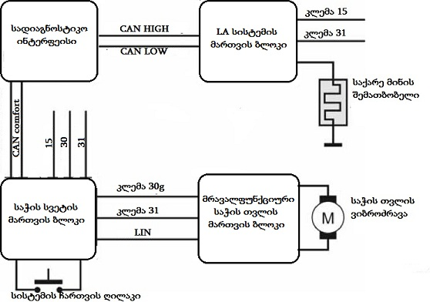
ნახ. 15.3 ზოლზე მოძრაობაში ხელშეწყობის სისტემის სქემა (Audi)

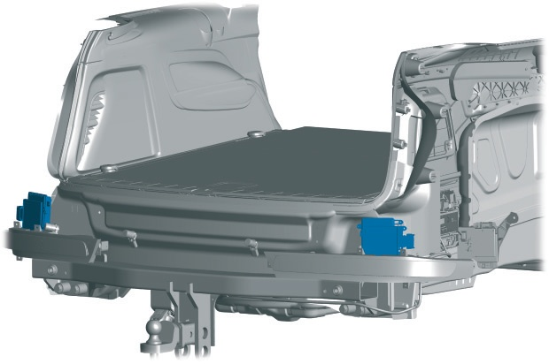
ნახ. 15.4 ზოლიდან ზოლზე გადაწყობაში დახმარების სისტემის რადარები მართვის ბლოკებთან ერთად, ძარას უკანა შემკრავ პანელზე (Audi Q7)
რადარების სიგნალების საფუძვლზე, მართვის ბლოკები დაჯახების საფრთხის შესახებ მძღოლს აფრთხილებენ გვერდითა სარკეებზე განლაგებული სასიგნალო ნათურების მეშვეობით.
2015 წ. 1 ივლისს აშშ-ში მოხდა საგზაო-სატრანსპორტო შემთხვევა, რომელიც უმსხვერპლოდ დასრულდა, მაგრამ აუცილებლად დარჩება ისტორიაში ერთი გარემოების გამო: მისი ერთ-ერთი მონაწილე იყო უპილოტო ავტომობილის საცდელი ეგზემპლარი. სსშ-ს მიზეზი გახდა სწორედ ზოლიდან ზოლში გადაწყობა, რომელიც ჩაატარა უპილოტო ავტომობილმა და შეეჯახა მარცხნივ და უკნიდან მოძრავ ავტობუსს. ეს შემთხვევა გახდა უპილოტო ავტომობილის მართვის ალგორითმის სერიოზული გადამუშავების მიზეზი. აქედან ჩანს, თუ რამდენად მნიშვნელოვანია ზოლიდან ზოლზე გადაწყობაში დახმარების სისტემის გამართული მუშაობა (უპილოტო ავტომობილის შესახებ დაწვრილებით იხ. ქვემოთ, თ. 17).

  - ადაპტური კრუიზ კონტროლის ალგორითმები
ერთი შეხედვით, ადაპტური კრუიზ-კონტროლი კრუიზ კონტროლის ცნობილი სისტემის განვითარებად შეიძლება ჩაითვალოს. მაგრამ საკმარისია, ამ ორი სისტემის მართვის ალგორითმები და მოქმედების პრინციპი საფუძვლიანად განვიხილოთ, რომ აშკარა გახდება: ადაპტური კრუიზ კონტროლი თვისობრივადაც სხვა დონის სისტემაა, ვიდრე მისი წინამორბედი.
დავიწყოთ იმით, რომ კრუიზ კონტროლის საბაზისო ფუნქციაა მძღოლის მიერ არჩეული სიჩქარის რეჟიმის შენარჩუნება მოძრაობის პირობებისაგან დამოუკიდებლად. ამის უზრუნველსაყოფად მართვის ბლოკი, კავშირის ქსელის (მაგ., CAN) მეშვეობით, ავტომობილის სხვადასხვა სისტემების სენსორების სიგნალებს იყენებს. მათ შორის უმთავრესია ავტომობილის სიჩქარის სენსორის სიგნალი. საბაზისო ფუნქციის შესასრულებლად თანამედროვე კრუიზ კონტროლის მართვის ბლოკი მოქმედებს PID (პროპორციულ-ინტეგრალურ-დიფერენციალური) რეგულატორის მსგავსად. ფაქტიურად, ესაა ხელოვნური ინტელექტის ელემენტებიანი მექატრონული ქსელი, რომლის PID ფუნქციის შესაბამისი ბლოკ-სქემა მოცემულია ნახ.-ზე 15.5 ამ შემთხვევაში მართვის ბლოკიდან დროსელის ამძრავზე გამომავალი სიგნალი ფორმირდება შემდეგი შემადგენლების ჯამის სახით:
- სხვაობა მძღოლის მიერ მითხოვნილ და ავტომობილის ფაქტიურ სიჩქარეებს შორის (პროპორციული შემადგენელი);
- მანძილი, რომელზეც სიჩქარეთა ეს სხვაობა უნდა დაიფაროს (ინტეგრალური შემადგენელი);
- სიჩქარეთა სხვაობისა და მანძილის მიხედვით, მოძრაობის საჭირო აჩქარება (დიფერენცირებული შემადგენელი)
. 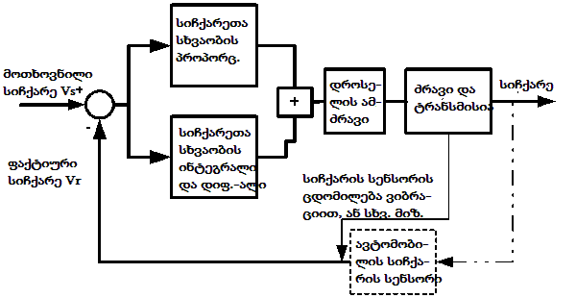
ნახ. 15.5 კრუიზ კონტროლის მართვის ბლოკის PID ანალიზის სქემა
მძღოლის მიერ სასურველი სიჩქარის მოთხოვნა ხდება საჭის თვალზე, ან მის ქვეშ ბერკეტზე განლაგებული ღილაკების მეშვეობით (ნახ. 101). როგორც წესი, ეს ღილაკები ხუთამდეა: ON/OFF გამოიყენება სისტემის ჩართვა-ამორთვისათვის; SET - სასურველი სიჩქარის დაყენებისათვის; ACCEL - სიჩქარის გაზრდისათვის (ამ ღილაკზე ყოველი დაჭერა ავტომობილის სიჩქარეს დაახლოებით 1 მილი/სთ-ით ზრდის); COAST - სიჩქარის შემცირებისათვის (ამ ღილაკზე ყოველი დაჭერა სიჩქარეს 1 მ/სთ-ით ამცირებს); RESUME – თავიდან არჩეული სიჩქარის აღდგენისათვის. სისტემის მუშაობა დამყარებულია დროსელის ფარის გაღება-დაკეტვაზე, რასაც მართვის ბლოკი დროსელის ფარისა და აქსელერატორის სატერფულის მდგომარეობის სენსორების, აგრეთვე ზემოხსენებული ღილაკების მეშვეობით ახორციელებს. ამისათვის იგი იყენებს დროსელის ფარის ამძრავს.

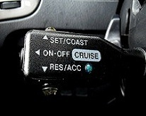
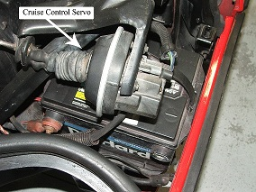
ნახ. 15.6 მარცხნივ - კრუიზ კონტროლის ვაკუუმური სერვოამძრავის შესაძლო განლაგება ძრავას ნაკვეთურში; მარჯვნივ - საჭის თვლისქვეშა ბერკეტი კრუიზ კონტროლის მართვის ღილაკებით
თანამედროვე ელექტროდროსელში ესაა მისი საშტატო ელექტროძრავა; უფრო მოძველებულ სისტემებში კი დროსელის ფარის გაღება-დაკეტვა ხდება დამატებითი ვაკუუმ-ამძრავის მეშვეობით, რომელიც ფარს ტროსის საშუალებით აღებს (ნახ.. 15.6). ვაკუუმამძრავის დიაფრაგმამდე მისულ ვაკუუმს არეგულირებენ სოლენოიდები, რომლებსაც კონტროლერი მართავს. ვაკუუმი გამოიყვანება ძრავას შემშვები მილგამტარიდან.
ვიდეო და რადარული ტექნოლოგიების გავითარებამ საშუალება მისცა ავტომწარმოებლებს, ძირეულად გადაეხალისებინათ კრუიზ კონტროლის ტრადიციული ფუნქცია. შეიქმნა ადაპტური, ანუ „ჭკვიანი“ კრუიზ კონტროლი, რომლის მეშვეობითაც შესაძლებელი გახდა არა მარტო მუდმივი სიჩქარის შენარჩუნება, არამედ სიჩქარის ავტომატური ცვლილებაც გზაზე შექმნილი ვითარების (მაგ., ზოლზე წინ მიმავალი ავტომობილის სიჩქარის ცვლილების) მიხედვით. სხვა სიტყვებით, ადაპტური კრუიზ კონტროლით აღჭურვილ ავტომობილს შეუძლია, ავტომატურად დაიცვას უხიფათო დისტანცია (ინგლისურად: Time Gap - დროის შუალედი) წინ მიმავალ ავტომობილთან (ე.წ. „ლიდერთან“) მიმართებით. მეტიც, აღნიშნულ ფუნქციაზე დაყრდნობით დამუშავდა და დაინერგა რიგი ახალი ფუნქციებისა, რომლებიც კიდევ უფერო აძლიერებს ხელოვნური ინტელექტის ელემენტს კრუიზ კონტროლში.
ადაპტური კრუიზ კონტროლის სისტემის მთავარი ელემენტია რადარი, რომელსაც ადაპტური კრუიზ კონტროლის სენსორსაც უწოდებენ და მანძილის სენსორსაც (იხ. ნახ. 15.7).

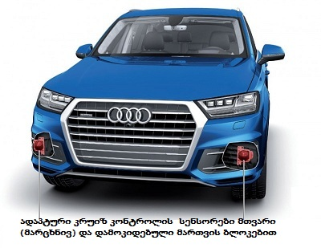
ნახ. 15.7 ადაპტური კრუიზ კონტროლის რადარები და მართვის ბლოკები Audi Q7-ზე

თანამედროვე ავტომობილებზე გამოიყენება როგორც გრძელი, ასევე მოკლე დიაპაზონის რადარები. ისინი 150-250 მ-ის რადიუსში მოქმედებენ და ავტომობილის სიჩქარეს 0-200კმ/სთ დიაპაზონში არეგულირებენ. Mercedes-ის სისტემაში Distronic Plus სამი რადარია - ერთი გრძელი (განლაგებულია რადიატორის ცხაურაზე, ფირმის ნიშანში) და ორი მოკლე დიაპაზონის.
თავისი საბაზისო ფუნქცია რომ შეასრულოს, ანუ წინ მიმავალ ავტომობილამდე მუდმივად უსაფრთხო დისტანცია შეინარჩუნოს, ადაპტური კრუიზ კონტროლის მართვის ბლოკმა უნდა იცოდეს: 1. მანძილი წინ მიმავალ ავტომობილამდე; 2. წინ მიმავალი ავტომობილის სიჩქარე; 3. წინ მიმავალი ავტომობილის მდგომარეობა, ანუ მისი განლაგების კუთხე მიმყოლი ავტომობილის გრძივი ღერძის მიმართ. თუ წინ რამდენიმე ავტომობილია, მართვის ბლოკმა ისიც უნდა განსაზღვროს, რომელი მათგანი აირჩიოს ლიდერად.
წინ მიმავალი ავტომობილის სიჩქარეს და მანამდე მანძილს მართვის ბლოკი ითვლის გაგზავნილი და წინა ავტომობილიდან არეკლილი რადიოტალღების სიხშირეების ცვლილების მიხედვით, რასაც დოპლერის მეთოდს უწოდებენ.
რაც შეეხება ლიდერი ავტომობილის მდგომარეობას მიმყოლის მიმართ, მაგ., Audi-ს მარკის ავტომობილებზე მისი განსაზღვრისათვის იყენებენ ერთ რადარში გაერთიანებულ ოთხ დამოუკიდებელ მიმღებ-გადამცემის ბლოკს, რომელთა მიერ გაგზავნილი მარაოსებრი სიგნალები ავტომობილის წინა სივრცეს ოთხ სექტორად ჰყოფენ. იცის რა, თუ რომელ სექტორში ხდება სიგნალის არეკვლა წინ მიმავალი ავტომობილისაგან, მართვის ბლოკი საზღვრავს მის მდგომარეობას (იხ. ნახ. 15.8).
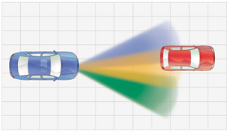
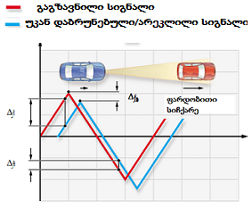
ნახ. 15.8 მარცხნივ - წინა ავტომობილის მოძრაობის სიჩქარის განსაზღვრა დოპლერის მეთოდით; მარჯვნივ - წინა ავტომობილის მდგომარეობის განსაზღვრა
რეალურ საგზაო მოძრაობის პირობებში, რადარის ხედვის არეში როგორც წესი, რამდენიმე ავტომობილი ხვდება. ამ ვითარებაში ადაპტური კრუიზ კონტროლის მართვის ბლოკმა არა მარტო თითოეული მათგანის სიჩქარე უნდა განსაზღვროს, არამედ ისიც უნდა გაარკვიოს, თუ რომელი მათგანი მიჰყვება იგივე ზოლს, ანუ რომელ ლიდერამდე უნდა შეინარჩუნოს უსაფრთხო დისტანცია. ამისათვის კი მართვის ბლოკმა უპირველესად ის უნდა გამოიცნოს, თუ საით მიემართება „საკუთარი“ მოძრაობის ზოლი.
საკუთარი მოძრაობის ზოლის მიმართულების განსაზღვრის ალგორითმი საკმაოდ რთულია და ამისათვის ადაპტური კრუიზ კონტროლის მართვის ბლოკი ბევრი სისტემის სხვადასხვა სენსორის სიგნალს იყენებს. უპირველესად, ესაა საჭის თვლის შემობრუნების კუთხის, ავტომობილის ვერტიკალური ღერძის გარშემო ბრუნვის, აგრეთვე თვლების ბრუნთა რიცხვის სენსორების სიგნალები. თუ არსებობს შესაბამისი კომპლექტაცია, ამ სიგნალებს ემატება ვიდეოკამერის მიერ გადმოცემული ინფორმაცია საგზაო მონიშვნის შესახებ, აგრეთვე ნავიგაციის სისტემის მონაცემები. ამ მონაცემების საფუძველზე, გამომდინარე ტრაექტორიის სიმრუდის რადიუსიდან (R) და მოძრაობის ზოლის საშუალო სიგანიდან (B), გაითვლება მოძრაობის „ვირტუალური ზოლი“ (იხ. ნახ. 15.9). უახლოესი წინ მიმავალი ავტომობილი, რომელსაც რადარი ამ ზოლში აღმოაჩენს, აირჩევა ლიდერად. თუმცა, ამ დროს შეიძლება შეიქმნას ერთი უხერხულობა: თუ გზა მიხვეულ-მოხვეულია, რადარის მხედველობის არეში შეიძლება შემთხვევითი ავტომობილიც აღმოჩნდეს და ადაპტურმა კრუიზ კონტროლმაც მცირე ხნით შეანელოს, ან ააჩქაროს ავტომობილი. ეს მანევრი ამოვარდნილი იქნება საგზაო სიტუაციიდან და შეიძლება სრულიად მოულოდნელი აღმოჩნდეს მძღოლისათვის. თუმცა, სისტემის შემქმნელები გვარწმუნებენ, რომ ასეთი რამ იშვიათად ხდება.
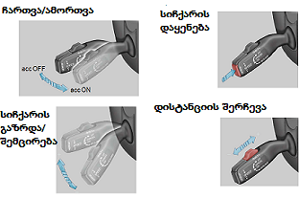
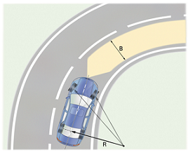
ნახ. 15.9 მარცხნივ - „ვირტუალური ზოლი“; მარჯვნივ - ადაპტური კრუიზ კონტროლის მართვის ბერკეტის მდგომარეობები
ისევე, როგორც კლასიკური კრუიზ კონტროლის, ადაპტური კრუიზ კონტროლის ჩართვა-ამორთვა, სიჩქარის დაყენება და დისტანციის შერჩევაც საჭის თვლის ქვეშ განლაგებული ბერკეტის მეშვეობით ხდება. ბერკეტზე 4 დისტანციაა. მაგ., წითელი ჩამრთველის მდგომარეობას „1“ (ანუ დისტანცია 1 წმ) 50 კმ/სთ სიჩქარისას შეესაბამება მანძილი 14 მ, 130 კმ/სთ სიჩქარისას - 36 მ; ჩამრთველის მდგომარეობისას „2“ (1,3 წმ) - შესაბამისად 18 და 47 მ და ა.შ. (ნახ. 15. 9). თუ მძღოლი ფეხს დააჭერს მუხრუჭის სატერფულს, სისტემა ავტომატურად გაითიშება და სიჩქარისა და დისტანციის დაყენება ხელახლა გახდება საჭირო.
ადაპტური კრუიზ კონტროლის დამატებითი ფუნქციებია:
- მუხრუჭის ასისტენტი ავტომატური ავარიული დამუხრუჭებით;
- სდექ სტარტი (Stop and Go);
- ავარიული დამუხრუჭება მცირე სიჩქარისას;
- გასწრების ასისტენტი;
- მოხვევის ასისტენტი;
- მარჯვნიდან გასწრების აღკვეთა;
- ზოლიდან ზოლზე გადაწყობის ასისტენტი;
- მცირე ხნით სიჩქარის გაზრდის ფუნქცია (Boost);
- ავარიული მანევრირების სისტემა;
- საცობში მოძრაობის ასისტენტი;
- სიჩქარის შეზღუდვა მოსახვევის გავლისას;
- მძღოლის გაფრთხილება დისტანციის სახიფათოდ შემცირების შესახებ და სხვ.
მუხრუჭის ასისტენტი ავტომატური ავარიული დამუხრუჭებით (Braking Guard) მუშაობს მაშინაც კი, როდესაც ადაპტური კრუიზ კონტროლი გამორთულია. იგი ჯერ აფრთხილებს მძღოლს შესაძლო დაჯახების შესახებ, შემდეგ კი ეხმარება მას სასწრაფოდ დამუხრუჭებაში. გაფრთხილებისათვის ტიპიური სიტუაციებია: 1. წინ მიმავალი ავტომობილი მოულოდნელად მკვეთრად დამუხრუჭდა; 2. კრუიზ კონტროლიანი ავტომობილი ლიდერს დაუახლოვდა გაცილებით მეტი სიჩქარით, ვიდრე მოძრაობს ეს უკანასკნელი. გაფრთხილების საფუძველია რადარების სიგნალები და ვიდეოკამერის ინფორმაცია. გამაფრთხილებელი ნიშნები გამოისახება ხელსაწყოთა კომბინაციის დისპლეიზე.
ასეთ ვითარებაში მძღოლს კიდევ რჩება დრო აქტიური დამუხრუჭებისათვის. თუ იგი ამას არ აკეთებს, ადაპტური კრუიზ კონტროლის მართვის ბლოკი უგზავნის სიგნალს დინამიკური სტაბილიზაციის სისტემის (ESP) მართვის ბლოკს, რომელიც მცირე ხნით ზრდის სამუხრუჭე წნევას. მძღოლი გრძნობს მკვეთრ ბიძგს, რაც ფაქტი-ურად უკანასკნელი გაფრთხილებაა. თუ ამის შემდეგაც მძღოლი სათანადოდ არ რეაგირებს, იწყება ავარიული ავტომატური დამუხრუჭება. თუ შეჯახების თავიდან აცილება ვერ ხერხდება, აქტიურდება პრევენციული უსაფრთხოების სისტემები: იკეტება კარების მინები და სახურავის ლუკი, აქტიურდება უსაფრთხოების ღვედების წინადამჭიმველები და თავქვეშა ბალიშების ამძრავები (იხ. პარ. 14).
ადაპტური კრუიზ კონტროლის სდექ სტარტის ფუნქცია ახდენს ავტომობილის სრულ გაჩერებას. ამისათვის აუცილებელი წინაპირობაა, რომ წინა ავტომობილი მოძრაობაში დამუხრუჭდეს და ამის შემდეგ გაჩერდეს: უძრავ ობიექტებზე აღნიშნული ფუნქცია არ რეაგირებს. თუ ავტომობილი დამუხრუჭების შემდეგ 3 წთ-ზე მეტ ხანს დგას, ან გაიღო მძღოლის კარი/შეიხსნა მისი უსაფრთხოების ღვედი, კრუიზ კონტროლი გაითიშება და ამოქმედდება დგომის ელექტრომუხრუჭი.
ავარიული დამუხრუჭება მცირე სიჩქარისას ხორციელდება იმ შემთხვევაში, თუ მოძრაობის სიჩქარე 30 კმ/სთ-ზე ნაკლებია. დამუხრუჭების საფუძველია რადარებისა და ვიდეოკამერის სიგნალები.
გასწრების ასისტენტი მძღოლს გასწრების მანევრის სწრაფ და უსაფრთხო შესრულებაში ეხმარება. მძროლის მიერ მოხვევის მაჩვენებლის ჩართვას ადაპტური კრუიზ კონტროლის მართვის ბლოკი აღიქვამს, როგორც გასწრებისათვის მომზადებას და აჩქარებას იწყებს მანამდე, სანამ ავტომობილი გვერდითა ზოლზე გადავა.
მოხვევის ასისტენტი ნავიგაციის სისტემის ინფორმაციას იყენებს. თუ წინ მოსახვევია, მართვის ბლოკი იწყებს მისი გავლისათვის ოპტიმალური სიჩქარის გათვლას. თუ ავტომობილის სიჩქარე საჭიროზე მაღალია, იწყება ძრავით დამუხრუჭება და ავტომობილის სიჩქარე ავტომატურად მცირდება 10-15 კმ/სთ-ით. თუ მოსახვევის გავლისას მართვის ბლოკი აღმოაჩენს, რომ ავტომობილის გვერდითი აჩქარება ნორმაზე მეტია, იგი ამცირებს ძრავას მაბრუნ მომენტს.
მარჯვნიდან გასწრების აღკვეთის ფუნქცია აქტიურდება, თუ გასწრება ხდება წინ მიმავალი ავტომობილის სიჩქარესთან შედარებით 10 კმ/სთ-ზე მეტი სხვაობით. თუმცა, მძღოლს შეუძლია ფუნქცია ნებისმიერ მომენტში გააჩეროს, თუ ჩართავს RESUME ღილაკს და დააწვება აქსელერატორის სატერფულს.
ზოლიდან ზოლზე გადაწყობის ასისტენტის მოქმედების პრინციპს ჩვენ წინა ქვეთავში გავეცანით. რაც შეეხება მცირე ხნით სიჩქარის გაზრდის ფუნქციას (Boost), იგი მძღოლს საშუალებას აძლევს, გაზარდოს ადაპტური კრუიზ კონტროლისათვის მიცემული სიჩქარე ისე, რომ არ გათიშოს სისტემა. ამისათვის მძღოლი აქსელერატორის სატერფულს უნდა დააწვეს. სატერფულის გათავისუფლების შემდეგ ავტომატურად აღდგება ადაპტური კრუიზ კონტროლის სიჩქარე.
ავარიული მანევრირების სისტემა ადაპტური კრუიზ კონტროლის ახალი ფუნქციაა. იგი აქტიურდება მაშინ, თუ მძღოლი გადაწყვეტს, გაუსწროს თავისივე ზოლში წინ მოძრავ ავტომობილს და თავიდან აიცილოს დაჯახება. რადარებისა და ვიდეოკამერის სიგნალების საფუძველზე, მართვის ბლოკი გაითვლის მანევრის ოპტიმალურ ტრაექტორიას და საჭის ელექტროგამაძლიერებლის მეშვეობით ეხმარება მძღოლს მის დაცვაში. თუ მართვის ბლოკი გადაწყვეტს, რომ დაჯახება გარდუვალია, სისტემა არ აქტიურდება და საჭეზე დამატებითი მომენტი არ იქმნება.
საცობში მოძრაობის ასისტენტი მძღოლს მჭიდრო მოძრაობის პირობებში ეხმარება. ეს არის სდექ-სტარტის სისტემა, შევსებული ავტომობილის გვერდითი მოძრაობის კორექციის ფუნქციით. ეს ნიშნავს, რომ ავტომობილი იძულებით მოძრაობს საკუთარი ზოლის ზუსტად შუაში.
როგორც ვხედავთ, ადაპტური კრუიზ კონტროლის განხორციელება ავტომობილის მთელი რიგი მართვის ბლოკების შეთანხმებულ მოქმედებას მოითხოვს, რისთვისაც მათ შორის კავშირის ქსელებით მონაცემთა მუდმივი გაცვლა მიმდინარეობს. მაგ., Audi A8 მარკის ავტომობილზე ადაპტური კრუიზ კონტროლის მართვის ბლოკი ურთიერთქმედებს: ძრავას, გადაცემათა კოლოფის, დინამიკური სტაბილიზაციის სისტემის, საჭის სვეტის/ (ან) საჭის თვლის შემობრუნების კუთხის სენსორის, საინფორმაციო დისპლეის, ხელსაწყოთა პანელის, მულტიმედიური მოწყობილობების, მძღოლის იდენტიფიკაციის (გამოცნობის), სალონში სანქცირებული დაშვებისა და ძრავას გაშვების, საბორტო ქსელის, კომფორტის სისტემებისა და მისაბმელის გამოცნობის მართვის ბლოკებთან. ამრიგად, შეიძლება ითქვას, რომ ადაპტური კრუიზ კონტროლი ავტომობილის ავტომატური მართვის სისტემების ტექნიკური საფუძველია.

საკონტროლო კითხვები:
- როგორი სენსორები გამოიყენება პასიური პარკინგის სისტემაში? აქტიური პარკინგის სისტემაში?
- რას გულისხმობს PID რეგისტრაცია?
- რა არის კრუიზ კონტროლის ძირითადი ფუნქცია? ადაპტური კრუიზ კონტროლის ძირითადი ფუნქცია?
- რას უწოდებენ დოპლერის მეთოდს და რისთვის გამოიყენება იგი?
- რა და რა სენსორების სიგნალებს იყენებს ადაპტური კრუიზ კონტროლის მართვის ბლოკი საკუთარი ავტომობილის მოძრაობის ზოლის გამოსაცნობად?
- რა შემთხვევაში ამუშავდება დგომის ელექტრომუხრუჭი სდექ-სტარტ ფუნქციაში?

თავი 16. ავტომობილის ავტომატური მართვის სისტემა
(უპილოტო ავტომობილი)

მას შემდეგ, რაც 2007 წელს, ცნობილმა კომპანიამ Google, გააკეთა განცხადება უპილოტო ავტომობილის (ავტომობილი-რობოტის) პროექტზე მუშაობის დაწყების თაობაზე, საავტომობილო წრეებში არ წყდება კამათი. ერთის მხრივ, ასეთი ალგორითმის შექმნა სრულიად ლოგიკური ჩანს, რასაც საგანგაშო სტატისტიკაც ამტკიცებს: ავტომობილების რიცხვმა მილიარდიან ზღვარს ჯერ კიდევ 2010 წელს გადააჭარბა და ყოველწლიურად 40 მილიონით იზრდება. განუხრელად მატულობს სსშ-ში დაღუპულ ადამიანთა რიცხვიც და შორს აღარაა ის დრო, როცა იგი წელიწადში 2 მლნ-ს გადააჭარბებს. ამავე დროს, დაღუპულთა ნახევარი ფეხით მოსიარულე, ველოსიპედისტი ან მოტოციკლისტია, ხოლო სსშ-თა 90% ადამიანის ფაქტორიითაა გამოწვეული. ეს სტატისტიკა, აგრეთვე გზებზე შექმნილი მოძრაობის პირობები, განსაკუთრებით დიდ ქალაქებში, ნათლად მეტყველებს: ავტომობილს, თავისიტრადიციული ფორმებითა და სისტემებით, მომავალი არა აქვს.
მეორეს მხრივ, ახალი ტიპის სატრანსპორტო საშუალების შექმნამდე ჯერ კიდევ შორია, ხოლო ავტომობილის ტრადიციული მექანიკური სისტემების გაუმჯობესების, ან ჩანაცვლების გზებიც ჯერ-ჯერობით არ ჩანს. ამ მხრივ დამახასიათებელია ასეთი მაგალითი: თვლის (ბორბლის) ისტორია 7000 წელს ითვლის და დღემდე ვერ მოხერხდა მისი ალტერნატივის შექმნა. ავტომობილის თვლის კონსტრუქციასაც კი ბოლო 100 წლის განმავლობაში პრინციპული ცვლილება არ განუცდია. ერთად-ერთი, რაც ავტომობილში სწრაფად ვითარდება, კომპიუტერული მართვის სისტემებია. შესაბამისად, რჩება ზემოთ მოყვანილი სტატისტიკის გაუმჯობესების, ან თუნდაც „გაყინვის“ ერთად-ერთი რეალური გზა: ავტომობილის მართვაში ადამიანის ფაქტორის მაქსიმალურად შეზღუდვა მართვის სრული, ან ნაწილობრივი ავტომატიზაციის/რობოტიზაციის გზით.
მაგრამ სპეციალისტები ამაზეც ეჭვობენ, რადგან ავტომობილის რობოტიზაცია ბევრ გაურკვევლობასაც ბადებს. კითხვები განსაკუთრებით გამრავლდა 2015 წლის 1 ივლისის სსშ-ს სემდეგ, რაზეც ჩვენ უკვე ვისაუბრეთ პარ.-ში 15.2. მაგ., კანონმდებლობაში დღემდე მოქმედებს ცნება „მძღოლის“ განმარტება, რომელიც ეფუძნება გასული საუკუნის 50-ანი წლებში შემუშავებულ ჟენევის კონვენციას „საგზაო მოძრაობის“ შესახებ, როდესაც ავტომობილის ავტომატურ მართვაზე ოცნებაც კი არ შეიძლებოდა. შესაბამისად, გაუგებარია, ვინ უნდა ჩაითვალოს უპილოტო ავტომობილის მძღოლად და ვინ აგებს პასუხს კანონის წინაშე.
ასეა-თუ-ისე, ავტომობილ-რობოტზე მუშაობას თითქმის ყველა წამყვანი ფირმა აგრძელებს, რომლებიც საგულდაგულოდ ასაიდუმლოებენ თავიანთ მიღწევებს ამ დარგში. მაინც ითვლება, რომ Google ყველაზე წინ არის და 2020 წლისათვის უკვე სერიული ავტომობილი-რობოტი გამოჩნდება. ამ თვალსაზრისით იკვეთება მუშაობის ორი მიმართულება: 1. ავტომობილის მართვის კომპლექსური ავტომატიზაცია და 2. ავტომობილის მართვის ცალკეული რეჟიმების (პარკინგის, საცობებში და ავტომაგისტრალზე მოძრაობის) ავტომატიზაცია.
მართვის კომპლექსური სისტემის შექმნას თავიდანვე ორი ფირმა ჩაუდგა სათავეში: გიგანტი Google და ნაკლებად ცნობილი რუსული ფირმა Робо СиВи. მონაცემების სიმწირის გამო, ძნელი სათქმელია, რა ეტაპზეა კვლევები რუსეთში, თუმც კი ცნობილია, რომ იქ სამუშაოების ფრონტი ფართოვდება. რაც შეეხება Google-ს, Robot-car პროგრამის ფარგლებში მისმა ათამდე უპილოტო საცდელმა ავტომობილმა (Toyota Prius, Lexus RX 450h და Audi TT) უკვე მილიონობით კმ გაირბინა და, როგორც აღინიშნა, სსშ-ში მონაწილეობაც კი მოასწრო.
უპილოტო ავტომობილის ავტომატური მართვის სისტემას მძღოლი რთავს საჭეზე განლაგებული სპეციალური ღილაკის მეშვეობით. მას შემდეგ, რაც მძღოლი მართვას კომპიუტერს გადასცემს, ეს უკანასკნელი მართავს სამუხრუჭე, ძრავასა და საჭით მართვის სისტემებს. მართვა ხორციელდება ავტომობილის წინ (სამი) უკან (ერთი) განლაგებული რადარისა და ძარას სახურავზე დაყენებული ლიდარის მეშვეობით, რომელიც საგზაო ვითარებას 360$°$ფარგლებში, 64 ლაზერული სხივის მეშვეობით ასკანირებს. შესაბამისად, კომპიუტერი ადგენს საკმაოდ მაღალი სიზუსტის (11 სმ) რუკას. მასზე GPS ნავიგაციის მეშვეობით დაიტანება გზის უძრავი ინფრასტრუქტურა (ბოძები, შუქნიშნების ობიექტები, გადასასვლელები და ა.შ.), რაც კომპიუტერს უადვილებს ამოცანას, გამოჰყოს გზაზე მოძრავი ობიექტები (ავტომობილები, ადამიანები და ა.შ.), „თვალყური მიადევნოს“ მათ მოძრაობას და წაიყვანოს ავტომობილი უსაფრთხო მარშრუტით (ნახ. 16.1).

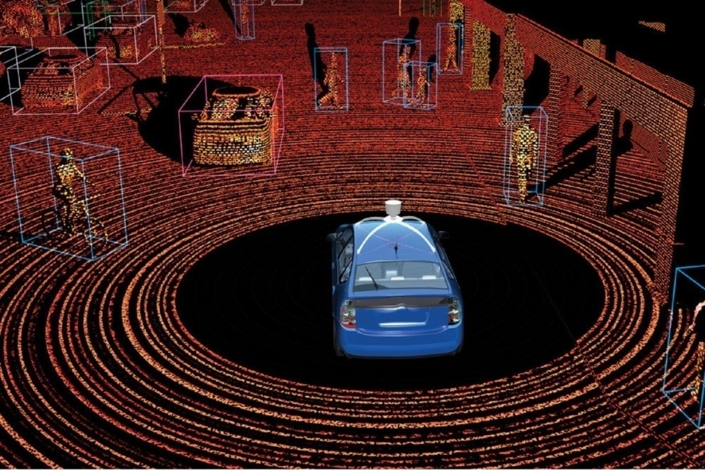
ნახ. 16.1 ასე „ხედავს“ გარემოს უპილოტო ავტომობილი
აღნიშნულ რუკაზე ავტომობილის ზუსტი ადგილმდებარეობის განსაზღვრისათვის ავტომობილი-რობოტის უკანა მარცხენა თვალზე აყენებენ მდებარეობის შეფასების სენსორს, რომელიც აფიქსირებს ავტომობილის მოძრაობას. საქარე მინაზე განლაგებული ვიდეოკამერა „ხედავს“ შუქნიშნის სიგნალებს, აგრეთვე გზაზე მოძრავ სხეულებს. დინამიკური სტაბილიზაციის სისტემის ინერციული სენსორები აფიქსირებენ ძარას გადახრის, აგრეთვე სამივე ღერძის გასწვრივ ავტომობილის აჩქარების სიდიდეებს. სენსორების სიგნალები თავს იყრიან მართვის ელექტრონულ ბლოკში, რომელიც ამუშავებს მათ და აყალიბებს ბრძანებებს შემსრულებელი მექანიზმებისათვის.
2011 წელს, პროგრამის: Highly Automated Vehicles For Intelligent Transport (HAVIT), ანუ „ღრმად ავტომატიზირებული ავტომობილები ინტელექტუალური ტრანსპორტისათვის“ - ფარგლებში წარმოდგენილი იქნა ავტომობილის მართვის ნაწილობრივ ავტომატიზირებული სისტემა TAP (Temporary Auto Pilot - დროებითი ავტოპილოტი), რომელიც ეყრდნობა VW-ის მიერ დამუშავებულ და ჩვენთვის უკვე კარგად ნაცნობ: ადაპტური კრუიზ კონტროლის, ზოლში მოძრაობის ხელშეწყობისა და საგზაო ნიშნების გამოცნობის სისტემებს. ავტოპილოტის ალგორითმი საშუალებას იძლევა: 1.შენარჩუნდეს უსაფრთხო დისტანცია წინ მიმავალ ავტომობილამდე; 2. განხორციელდეს ზოლში მოძრაობა; 3. დაძვრისა და შეჩერების; 4. გამოცნობილ იქნას სიჩქარის შეზღუდვის ნიშანი და ავტომატურად შემცირდეს ავტომობილის სიჩქარე ნიშნის მოთხოვნების შესაბამისად.
სისტემა Traffic Jam Assistent პირველი სერიული სისტემაა, რომელიც ახორციელებს ავტომობილის ავტომატურ მართვას „საცობში“. იგი ავტომატურად დაძრავს ავტომობილს, ამუხრუჭებს მას, უვლის გვერდს დაბრკოლებებს და სპეციალური დანიშნულების ავტოტრანსპორტსაც კი უთმობს გზას. სისტემა აგებულია ადაპტურ კრუიზ კონტროლზე და აერთიანებს ორ რადარს, რვა ულტრაბგერით სენსორს და ვიდეოკამერას. მძღოლს ნებისმიერ მომენტში შეუძლია სისტემის გათიშვა. კორპორაცია Ford 2017 წლიდან სერიულ წარმოებაში უშვებს ანალოგიურ სისტემას, სახელით Traffic Jam Assist.
Cadillac-ი და BMW ამზადებენ ავტომაგისტრალზე მოძრაობისას ავტომობილის ავტომატური მართვის სისტემებს: Supercruise დაCDC. სისტემები ახორციელებენ ავტომატურ მანევრირებას, დამუხრუჭებას და ზოლში მოძრაობას. ისინი აერთიანებენ რადარებს, ვიდეოკამერებს, GPS ნავიგაციას და სხვა დამხმარე სისტემებს.
ავტოპილოტის შექმნაზე მსოფლიოს ყველა წამყვანი ავტომწარმოებელი მუშაობს. ეს მართლაც საშური საქმეა, რადგან ავტომობილი-რობოტი მომავლის ინტელექტუალური სატრანსპორტო სისტემების ძირითადი ელემენტი უნდა გახდეს.

თავი 17. ინტელექტუალური სატრანსპორტო სისტემები
მიუხედავად იმისა,რომ თითქოს ტრანსპორტის ყველა სახეობას უნდა მიემართებოდეს, ევროპარლამენტისა და ევროსაბჭოს დირექტივის Directive 2010/40/EU (7 ივლისი, 2010 წ.) თანახმად, ინტელექტუალური სატრანსპორტო სისტემები (შემდგომ ტექსტში ისს) იქმნება სწორედ სახმელეთო /საავტომობილო ტრანსპორტის სფეროში და ტრანსპორტის სხვა სახეობებთან მისი ურთიერთქმედებისათვის. აქედან უკვე ცხადია, რომ აღნიშნული სისტემის საფუძველი ავტომობილისა და საგზაო მოძრაობის ავტომატიზირებული /კომპიუტერული მართვაა.
იგივე დირექტივაში მოცემული განმარტების თანახმად, ინტელექტუალური სატრანსპორტოსისტემები (Intelligent Transport Systems - ITS) არის არა გონების/ინტელექტის, როგორც ასეთის, განსახიერება, არამედ გულისხმობს ისეთი ინოვაციური მომსახურების შექმნას, რომელიც დაკავშირებულია ტრნსპორტის სხვადასხვა სახეობებისა და საგზაო მოძრაობის მართვასთან და საშუალებას აძლევს მომხმარებლებს, იყვნენ უკეთ ინფორმორებულნი, დაცულნი, კოორდინირებულნი და უფრო „მარჯვედ“ გამოიყენონ სატრანსპორტო სისტემები. ამისათვის აღნიშნული მომსახურება/აპლიკაცია მოიცავს: სატელეკომუნიკაციო, ელექტრონულ და საინფორმაციო ტექნოლოგიებს, აგრეთვე ტრანსპორტის ინჟინერინგს სატრანსპორტო სისტემების დაგეგმვის, დამუშავების, ექსპლუატაციის, მომსახურებისა და მართვის მიზნით.
ევროპარლამენტარებისა და სპეციალისტების აზრით, საგზაო ტრანსპორტისა და ტრანსპორტის სხვა სახეობებთან მისი ურთიერთქმედების სფეროებში საკომუნიკაციო და საინფორმაციო ტექნოლოგიების აპლიკაციამ მნიშვნელოვანი წვლილი უნდა შეიტანოს გარემოს დაცვის, ენერგეტიკული ეფექტურობის, საგზაო მოძრაობის უსაფრთხოების ამაღლებაში; მათ შორის, სახიფათო ტვირთების გადაადგილების, მგზავრთა გადაყვანისა და სატვირთო გადაზიდვების გაუმჯობესებაში, შიგა ბაზრის ფუნქციონირების უზრუნველყოფაში, კონკურენტუნარიანობისა და დასაქმების დონის ამაღლებაში. ამასთან, ინტელექტუალური სატრანსპორტო სისტემების აპლიკაციებმა არ უნდა დააზიანონ ეროვნული უშიშროების ინტერესები და ქვეყნის თავდაცვისუნარიანობა.
მნიშვნელოვანია, რომ ევროკავშირი წევრი სახელმწიფოებისაგან ინტელექტუალური სატრანსპორტო სისტემების სწრაფ განვითარებას მოელის. დირექტივაში ხაზგასმულია, რომ მართალია, გაერთიანების ცალკეულ სახელმწიფოებში აღნიშნული სისტემის ელემენტები უკვე დანერგილია, საჭიროა ძალისხმევის გააქტიურება მთელი ევროკავშირის მასშტაბით. ამ თვალსაზრისით მუშაობის პრიორიტეტული მიმართულებებია:
- გზისა და საგზაო მოძრაობის პარამეტრების ოპტიმალური გამოყენება;
- მოძრაობისა და მისი მართვის უწყვეტობა;
- ინტელექტუალური სატრანპორტო სისტემების აპლიკაციები საგზაო მოძრაობის უსაფრთხოების ამაღლებისათვის;
- მჭიდრო კავშირი სატრანსპორტო ინფრასტრუქტურისა და სატრანსპორტო საშუალებას შორის.

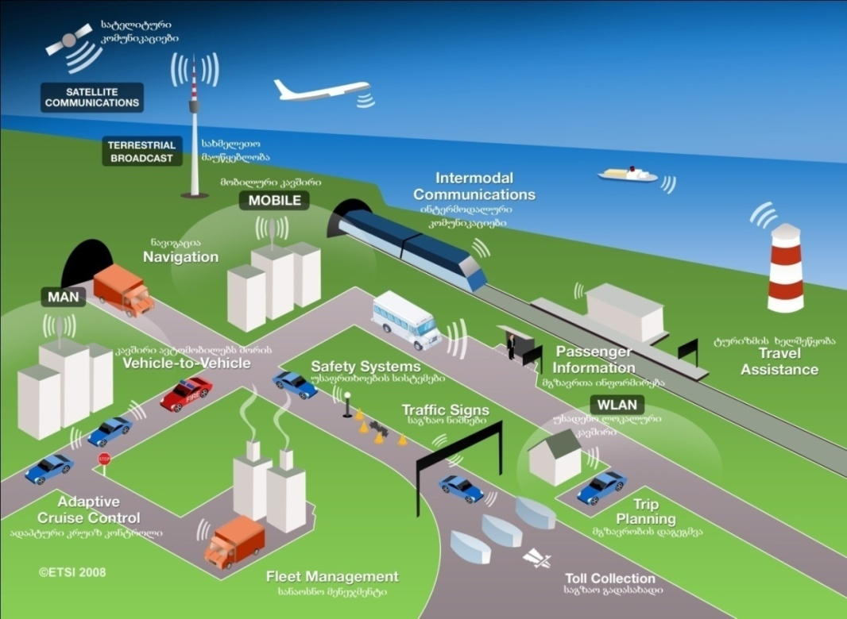
ნახ. 17.1 ინტელექტუალური სატრანსპორტო სისტემები
ინტელექტუალური სატრანსპორტო სისტემების შექმნისა და განვითარებისათვის დიდი სტიმული გახდა გზებზე გახშირებული საცობების პრობლემა, რამაც გზაზე შექმნილ ვითარებაზე მუდმივი ვიდეოდაკვირვებისა და უმავთულო კავშირის საშუალებათა ქსელის განვითარება მოითხოვა. ამასთან, ყოველი სახელმწიფო ინტელექტუალური სატრანსპორტო სისტემების განვითარების საკუთარ გზას ეძიებს. მაგ., აშშ-ს მთავრობამ ისს-ის ერთ-ერთი ფუნქცია: გზებზე მუდმივი ვიდეოდაკვირვება ეროვნული უსაფრთხოების პრიორიტეტულ მიმართულებადაც კი სცნო.
შესაბამისად, ინტელექტუალური სატრანსპორტო სისტემები ერთმანეთისაგან განსხვავდება გამოყენებული ტექნოლოგიების პაკეტით, რომელთა შორისაა: ნავიგაცია, შუქნიშნის ობიექტების რეგულირება, საგზაო ნიშნების სხვადაახვა სისტემები, მათ შორის, სხვადასხვა ინფორმაციების გადასაცემი ტაბლოები; ავტომობილის ნომრების გამოსაცნობი და სატრანსპორტო საშუალების სიჩქარის რეგისტრაციის სისტემები, აგრეთვე სისტემები, რომლებიც სხვადასხვა წყაროების მიერ მიწოდებული საინფორმაციო და უკუკავშირის ნაკადების ინტეგრირებას ახდენს. განვიხილოთ რამდენიმე ინოვაციური ტექნოლოგია (ინტელექტუალური სატრანსპორტო სისტემის ერთ-ერთი კომპონენტი: უმავთულო კავშირი car-to-car განხილულია ნაშრომში [1[).
გამოთვლითი ტექნოლოგიები. როგორც ამ წიგნის მკითხველმა უკვე იცის, თანამედროვე ავტომობილზე 100-მდე მიკროკომპიუტრია, რომელთაც რეალურ დროში მომხდარ ცვლილებებზე რეაგირება მხოლოდ პროგრამის ფარგლებში ძალუძთ, ანუ რეალურ დროში მოქმედება არ შეუძლიათ. ამჟამად ხდება მათი ჩანაცვლება რამდენიმე ძვირადღირებული მიკროპროცესორით, რომლებიც აღჭურვილია მეხსირების მართვისა და რეალური დროის ოპერატიული სისტემის მოწყობილობებით. ეს ნიშნავს, რომ კომპიუტერის მეხსიერებაში ინფორმაცია შეინახება და გადამუშავდება მის შემოსვლისთანავე, წამის მეათედებში, ანუ, ფაქტიურად, რეალურ დროში. ეს ისეთი რთული აპლიკაციების განთავსების საშუალებას იძლევა, როგორებიცაა: პროცესის კონტროლი, ხელოვნური ინტელექტი, ან საყო-ველთაო/საყოველგანო გამოთვლები (Ubicomp).
„მცურავი ავტომობილის“ მონაცემები/“მცურავი“ ფიჭური კავშორის მონაცემები. „მცურავი ავტომობილის მეთოდი“ გულისხმობს სატრანსპორტო ნაკადის მოძრაობის პარამეტრების შესწავლას ამ ნაკადში თავისუფლად მოძრავ ერთ, ან რამდენიმე ავტომობილზე დაკვირვებით. თანამედროვე ტექნოლოგიები ასეთ დაკვირვებებს უფრო ოპერატიულს და ზუსტს ხდის. შეიძლება გამოვყოთ დაკვირვებების ოთხი სახე:
- ტრიანგულაციის მეთოდი გამოიყენებოდა 2000-ან წლებში. გეომეტრიასა და ტრიგონომეტრიაში ტრიანგულაცია გულისხმობს წერტილის კოორდინატების განსაზღვრას უკვე ცნობილ წერტილებზე სამკუთხედების აგების გზით. განვითარებულ ქვეყნებში ყოველ ავტომობილში არის მობილური ტელეფონი, რომელიც პერიოდულ სიგნალებს გადასცემს მობილურ ქსელს მაშინაც კი, თუ ტელეფონით არავის ველაპარაკებით. ამ სიგნალებით, ტრიანგულაციის მეთოდით, შეიძლება ავტომობილის ადგილმდებარეობის განსაზღვრა და შემდეგ ამ ინფორმაციის გამოყენება სატრანსპორტო ნაკადის პარამეტრების განსაზღვრისათვის. მეთოდი უფრო ზუსტი უნდა იყოს ქალაქებში, სადაც სატელეფონო ანძები უფრო ხშირია. თანაც, დაკვირვებებისათვის საჭირო არ არის დამატებითი ინფრასტრუქტურის მოწყობა. მაგრამ 2010 წლიდან მეთოდი პრაქტიკულად აღარ გამოიყენება, რადგან წარმოიქმნა ბევრი უხერხულობა (პარალელური ქუჩები, ავტობუსების მარშრუტები და ა.შ.), რაც დაკვირვებას აძნელებს.
- ავტომობილის რეიდენტიფიკაციის მეთოდი გზის გასწვრივ დეტექტორების განლაგებას მოითხოვს. დეტექტორი იღებს სიგნალს ავტომობილში ჩაყენებული მიკროკომპიუტერისაგან და ამ უკანასკნელის უნიკალური სერიული ნომრით საზღვრავს ავტომობილის მდებარეობას. ამის შემდეგ, გზის გასწვრივ განლაგებული მეორე დეტექტორიც იღებს სიგნალს და ახდენს მის რეიდენტიფიკაციას, და ა.შ. ეს შეიძლება გაკეთდეს ე.წ. “ბლუთუთ” (Bluetooth) კავშირისა და მიკროკომპიუტერის აპარატული მისამართის მეშვეობითაც (აპარატული მისამართი კომპიუტერს ენიჭება კავშირის ქსელის სეგმენტში, ინტერფეისებს შორის არხის დონეზე კომუნიკაციისათვის);
- ტექნოლოგიები GPS-ის ბაზაზე,რომლებშიც სულ უფრო ხშირად იყენებენ სმარტფონებს (მაგ., ტექნოლოგია Telematics 2.0).
„მცურავი ავტომობილის“ ზემოთ ჩამოთვლილ ტექნოლოგიებს
გააჩნია უპირატესობები, რომელთა შორის აღსანიშნავია:
- შედარებითი სიიაფე;
- ქუჩის მთელი პერიმეტრის მოცვის უნარი;
- სწრაფი მონტაჟი და იოლი მომსახურება:
- ყველანაირ ამინდში მუშაობის შესაძლებლობა.
ზონდირების ტექნოლოგიები. ინტელექტუალური სატრანსპორტო სისტემების ზონდირების ტექნოლოგიები არის სატრანსპორტო საშუალებებისა და ინფრასტრუქტურის ბაზაზე აგებული ქსელური სისტემები, რომელთაც ინტელექტუალურ სატრანსპორტო ტექნოლოგიებსაც უწოდებენ. ეს უკანასკნელი მოიცავს ელექტრონულ, ელექტრომექანიკურ და ელექტრომაგნიტურ მოწყობილობებს - როგორც წესი, სილიკონური მიკრომანქანების კომპონენტებს, რომლებიც კომპიუტერით მართულ მექანიზმებსა და რადიოგადამცემებთან ერთად მოქმედებენ.
ინფრასტრუქტურული სენსორები მონტაჟდებიან უშუალოდ გზაზე, ან მის გარშემო იფრასტრუქტურაში (შუქნიშნები, ბოძები, შენობები და ა.შ.). ინფრასტრუქტურულ სენსორებთან ორმხრივი კავშირისათვის სატრანსპორტო საშუალებებზე მონტაჟდება ელექტრონული შუქურები. ამას შეიძლება დაემატოს ავტომობილის სანომრო ნიშნის ვიდეო, ან მაგნიტური იდენტიფიკაცია, აგრეთვე მაგნიტური მარყუჟი, რომელიც ჩამონტაჟებულია საგზაო ზოლში და ძალუძს, არა მარტო „დათვალოს“ დროის ერთეულში გზის მოცემულ მონაკვეთზე გავლილი ავტომობილების რიცხვი, არამედ განსაზღვროს მათი სიგრძე, კლასი და სიჩქარე, აგრეთვე დისტანცია მათ შორის. ამასთან, სისტემა მოქმედებს მოძრაობის სიჩქარეების ფართო დიაპაზონში. ყოველივე ეს საშუალებას აძლევს სათანადო ორგანოებს, ოპერატიულად ჩაერიონ გზაზე შექმნილ ვითარებაში და აღკვეთონ ავარიული სიტუაციები.
ინტელექტუალური სატრანსპორტო სისტემების აპლიკაციებს მიეკუთვნებიან:
- სასწრაფო გამოძახების სისტემა (eCall), რომელიც შესაბამის სამსახურებს ავტომატურად ატყობინებს ინფორმაციას მომხდარი სსშ-ს შესახებ. სისტემა, ავტომობილის აქტიური და პასიური უსაფრთხოების სენსორების მეშვეობით, აფასებს სსშ-ს სიმძიმეს, ახდენს GPS სისტემის ყველა ხელმისაწვდომი არხების სკანირებას და ირჩევს ერთ მათგანს SMS შეტყობინების გადასაცემად, რომელიც შეიცავს: 1. სსშ-ს ზუსტ ადგილსა და დროს; 2. ავტომობილის გადაადგილებისა და დამუხრუჭების სიჩქარეებს; 3. მგზავრების რაოდენობას; 4. ამობრუნებულია თუ არა ავტომობილი; 5. ამოქმედებული უსაფრთხოების ბალიშებისა და ღვედების წინადამჭიმველების რაოდენობას.
- საგზაო მოძრაობის წესების ავტომატური დაცვის სისტემა, რომლის უმთავრესი ელემენტია ვიდეოკამერა. ეს უკანასკნელი რამდენიმე სახედ იყოფა: 1. სიჩქარის კამერა, რომელიც აფიქსირებს სიჩქარის შეზღუდვის დარღვევებს; 2. წითელი შუქის კამერა, რომელიც აფიქსირებს შუქნიშნის წითელ შუქზე სდექ-ხაზის გადაკვეთის შემთხვევას; 3. ავტობუსის ზოლის კამერა, რომელიც აფიქსირებს ავტობუსისათვის განკუთვნილ საგზაო ზოლზე მოძრავ ავტომობილებს; 4. დონის გადაკვეთის კამერა, რომელიც აფიქსირებს მოძრაობის იგივე დონეზე ავტომობილის მიერ რკინიგზის უნებართვოდ გადაკვეთის შემთხვევებს; 5. ორმაგი თეთრი ხაზის კამერა; 6. დიდი ტევადობის ავტომობილის ზოლის კამერა, რომელიც აფიქსირებს გზის სავალი ნაწილის სარეზერვო ზოლზე უნებართვოდ მოძრაობის შემთხვევებს.
სიჩქარის ცვლადი შეზღუდვის სისტემა სულ უფრო ფართოდ
გამოიყენება იმ შემთხვევებში, თუ სატრანსპორტო ნაკადების სიჩქარის რეჟიმები რადიკალურად შეიცვალა საცობის, ან სხვა რაიმე მიზეზის გამო. ამის მაგალითია ბრიტანეთის M25 მაგისტრალზე 1996 წლიდან დანერგილი სისტემა, რომელიც მოიცავს საგზაო წესების ავტომატური დაცვისა და სიჩქარის ცვლადი შეზღუდვის ელემენტებს (ნახ. 17.2).
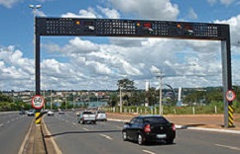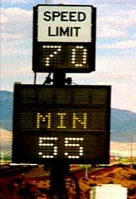
ნახ. 17.2 მარცხნივ - საგზაო მოძრაობის წესების ავტომატური დაცვის სისტემის ტაბლო სიჩქარის კამერით; მარჯვნივ - სიჩქარის ცვლადი შეზღუდვის ტაბლო

საკონტროლო კითხვები:
- როგორ „ადგენს“ უპილოტო ავტომობილი გარემოს რუკას?
- რა არის ინტელექტუალური სატრანსპორტო სისტემები?
- რას გულისხმობს „მცურავი ავტომობილის“ მეთოდი და რა საშუალებებით ხორციელდება იგი?
- ჩამოთვალეთ ვიდეოკამერების სახეები საგზაო მოძრაობის წესების ავტომატური დაცვის სისტემაში.

დ ა ნ ა რ თ ი
ავტომობილის ტექნიკური სისტემის მართვის ბლოკების /კვანძების მოკლე დახასიათება (Audi Q7 მაგალითზე)
შენიშვნა: ზოგიერთი სისტემის მართვის ბლოკის (მაგ., ძრავას, ავტომატური კოლოფის, ადაპტური კრუიზ კონტროლის, მძღოლის დამხმარე სისტემების და სხვ.) დახასიათება ამ დანართში მოცემული არ არის, რადგან ისინი მიმოხილულია სახელმძღვანელოს ძირითად ტექსტში.

Audi Q7-ის ელექტრული სისტემის კვების წრედის სქემა
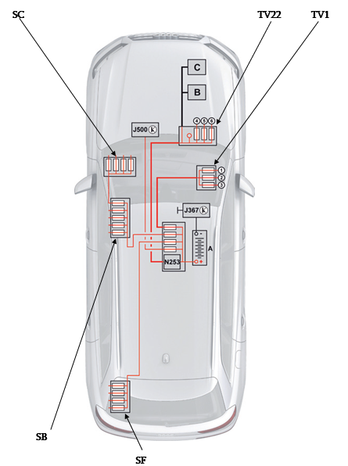
A - აკუმულატორების ბატარეა; B - სტარტერი; C - გენერატორი; J500 - საჭის გამაძლიერებლის მართვის ბლოკი; J367 - აკუმულატორის კონტროლის ბლოკი; N253 – აკუმულატორის ავარიული განრთვის პირომასრა; SC, SB, SF – დამცველებისა და რელეების ბლოკები; TV1 და TV22 - წრედის განმშტოვებლები: 1-დამატებითი გამათბობლის მართვის ბლოკისაკენ; 2-საქარე მინის შემათბობლის ბლოკისაკენ; 3-უკანა დაკიდების მართვის ბლოკისაკენ; 4-ვარვარების სანთლების მართვის ბლოკისაკენ; 5,6-ძრავას გაგრილების ვენტილატორების მართვის ბლოკებისაკენ.

- საბორტო ქსელის მართვის ბლოკი (Body Control J519)
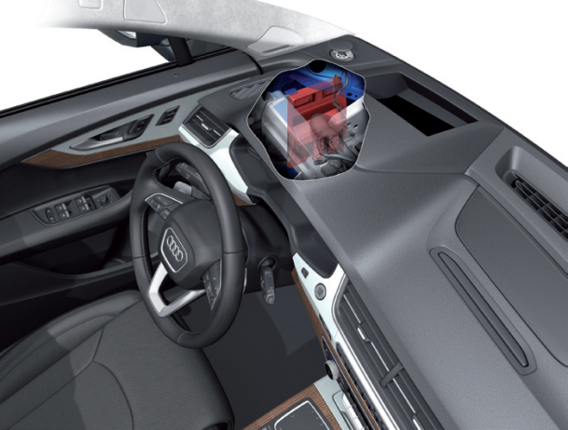

განლაგება:  დანიშნულება:  მიერთება:  სადიაგნოსტიკო  მისამართი: | მარცხენა A ბრჯენზე, კაპოტის საკეტის განბლოკვის ბერკეტის ქვეშ (მათ შორის, მარჯვნივსაჭიან ავტომობილებზეც)  1.ბრძანებების მიცემა გარე განათების სისტემისათვის. კერძოდ:  -- მანძილების გათვლა წინა ფარების შუქის კორექციისათვის;  --წინა მარცხენა (J1018) და მარჯვენა (J1023) ბლოკფარების მართვის ბლოკების გააქტიურება;  --ფარების დახრის კუთხის სენსორების სიგნალების წაკითხვა CAN ქსელში.  2. სალონის ესთეტიკური განათების მოდულების მართვა და კვება;  3. სადიაგნოსტიკო ინტერფეისის როლის შესრულება განათების სისტემების მართვის ბლოკებისათვის;  4. ინტეგრაციული ურთიერთქმედება პარკინგის, წინა და უკანა კარებების, მისაბმელით უკუსვლისას საჭით მართვის სისტემების მართვის ბლოკებთან;  5. გარე ტემპერატურის, გაგრილების, მინების მრეცხავებისა და სამუხრუჭე სითხეების დონის, სამუხრუჭე ხუნდების ცვეთის სენსორების, კაპოტის საკეტისა და სავარძლების შემათბობლის ჩამრთველების სიგნალების წაკითხვა;  6. შემაერთებლების, ხმოვანი სიგნალის, ფარების მწმენდავების, მრეცხავების და მათი ჟიკლერების, აგრეთვე წინა სავარძლების შემათბობლების რელეების მართვა.  CAN და LIN (LIN1 – LIN6) ქსელებთან.  09

- ქსელთაშორისი სადიაგნოსტიკო ინტერფეისი J533
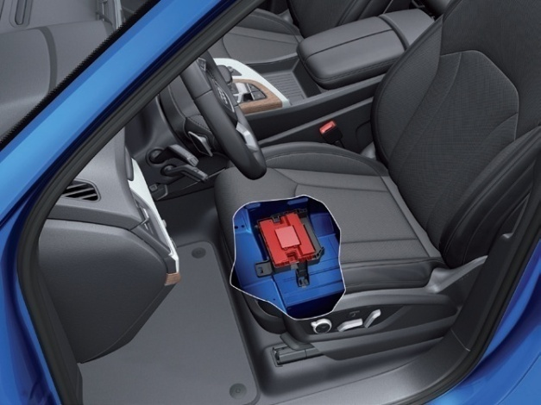

განლაგება:  დანიშნულება:  მიერთება:  სადიაგნოსტიკო  მისამართი: | იატაკის პანელზე, წინა მარცხენა სავარძლის ქვეშ  1. სხვადასხვა პროტოკოლების მონაცემთა სალტეების კავშირი;  2. ბრძანებების მიცემა სალტისათვის FlexRay, რომელშიც ჩართულია: ძრავას, ავტომატური კოლოფის, ABS-ის, საჭის გამაძლერებლის, საჭის სვეტის, წინა ვიდეოკამერის, სავალი ნაწილის, უსაფრთხოების ბალიშების, ადაპტური კრუიზ კონტროლის 1-ლი და მე-2, აგრეთვე უკანა თვლების მოხვევის (ბერკეტების) მართვის ბლოკები;  3. მიმცემი ფუნქცია კომპიუტერული დიაგნოსტი-კისათვის;  4. ელექტრომომარაგების სისტემის მართვა;  1. CAN-Hibrid, CAN-Comfort, CAN-Infotainment, CAN-Extended, FlexRay;  2. სალტესთან LIN: ბრძანებების მისაცემად აკუმულატორების ბატარეის, გენერატორის, მრავალფუნქციური საჭის თვლის სვეტის მართვის ბლოკებისათვის.  3.არ უერთდება სალტეს MOST.  19

- კომფორტის სისტემების მართვის ცენტრალური ბლოკი J39

განლაგება:  დანიშნულება:  მიერთება:  სადიაგნოსტიკო  მისამართი: | საბარგულში მარცხნივ, რელეებისა და დამცველების ბლოკის ქვეშ (მათ შორის, მარვნივსაჭიან ავტომობილებზეც)  1. ბრძანებების მიცემა (Master) ცენტრალური საკეტის სისტემისათვის.;  2. ინტეგრაციული ურთიერთქმედება რელეების წრედების, სალონში სანქცირებული დაშვებისა და ძრავას გაშვების, იმმობილაიზერისა და გატაცების საწინააღმდეგო სისტემების მართვის ბლოკებთან;  3. სდექ სიგნალების ჩამრთველების, ძრავას გაშვების ღილაკის, პარკინგის ჩამრთველის, საბარგულის კარების სენსორული საკეტისა და მისი კონტაქტების, უკანა მინის დაზიანების სენსორის, უკანა ნათების ნათურების გადამრთველების, კარებების სახელურების სენსორების, სალონში დაშვებისა და ძრავას გაშვების სისტემის ანტენების, საწვავის დონისა და ავტომობილის დახრის სენსორების სიგნალების წაკითხვა;  4. საბარგულის კარების ელექტროძრავასა და მისი მართვის ბლოკის კვების, მისივე განბლოკვის მექანიზმის, საწვავის ავზის თავსახურის ბლოკირების, მე-15 კლემის რელეს, უკანა მინის შემათბობლის რელეს, უკანა მინის მწმენდავის ელექტროძრავას რელეს, საბარგულის განათების, უკანა მაშუქი ხელსაწყოების მართვა.  CAN-Comfort, LIN 1-3.  46

- მძღოლისა და წინა მგზავრის კარებების მართვის ბლოკები J386 და J387
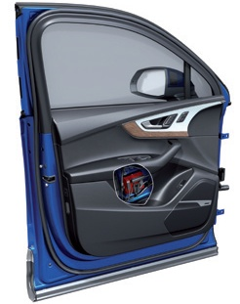

განლაგება:  დანიშნულება:  მიერთება:  სადიაგნოსტიკო  მისამართები: | მძღოლისა და წინა მგზავრის კარებებში  1. ელექტრული და ელექტრონული ელემენტების მართვა კარებებზე;  2. მინის ამწევების, საწვავის ავზის სახურავის/საბარგულის კარების განბლოკვის, შიგნიდან კარებების შემთხვევითი გაღების საწინააღმდეგო ელექტრული ბლოკირების, გარეთა სარკეების, ცენტრალური საკეტის, სავარძლების მდგომარეობისა და სხვ. სენსორებისჩამრთველების სიგნალების წაკითხვა;  3. კარებებსა და მათ მოპირკეთებაზე დაყენებული მაშუქი ხელსაწყოების, ჩაკეტვისა და ბლოკირების ელექტროძრავების,გარე სარკეებში დაყენებული მოხვევის მაჩვენებლების მართვა.  CAN-Comfort; LIN; უკანა კარებების მართვის ბლოკებთან (Master);  42 და 52

- სახურავის ლუკის მართვის ბლოკი J245
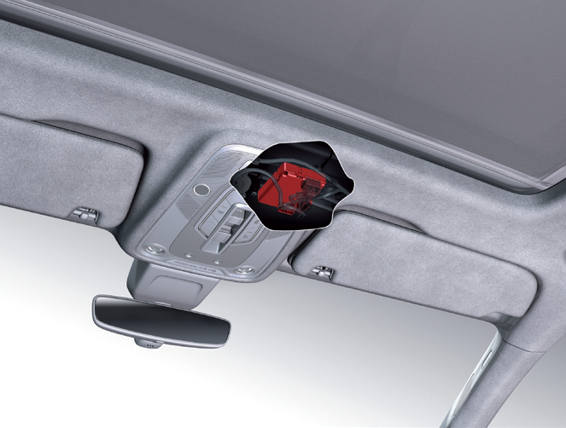

განლაგება:  დანიშნულება:  მიერთება:  სადიაგნოსტიკო  მისამართი: | სახურავის ლუკის ჩარჩოზე, წინიდან  1. პანორამული ლუკის ფუნქციების მართვა;  2. ლუკის მდგომარეობის რეგულატორის სენსორის სიგნალის წაკითხვა;  3. ლუკის ელექტროამძრავის მართვა.  CAN-Comfort  CA

- წინა სავარძლებისა და საჭის სვეტის მდგომარეობის რეგული-რების მართვის ბლოკები დამახსოვრების ფუნქციით J136
(ნახ.-ზე) და J521 (უნახაზოდ)

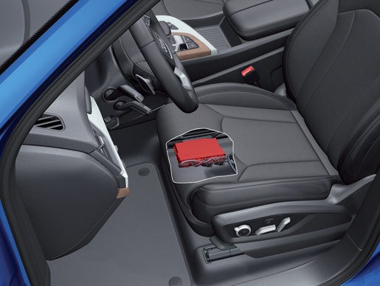

განლაგება:  დანიშნულება:  მიერთება:  სადიაგნოსტიკო  მისამართი: | მძღოლისა და წინა მგზავრის სავარძლების ქვეშ (დამატებითი მოწყობილობაა)  1. სავარძლებისმდგომარეობის რეგულირება;  2. საჭის სვეტის მდგომარეობის რეგულირება (ეხება მხოლოდ მძღოლის სავარძლის რეგულირების ბლოკს J136);  3. სარქვლების 1-ლი (სავარძლებში წელის, საზურგისა და თავქვეშა ბალიშის პნევმატიკური ბრჯენების გააქტიურების) და მე-2 (მასაჟის პნევმატიკური ბალიშების გააქტიურების) ბლოკების მართვა.  CAN-Comfort, LIN  06

- სავარძლების მე-3 რიგის მართვის ბლოკი J857
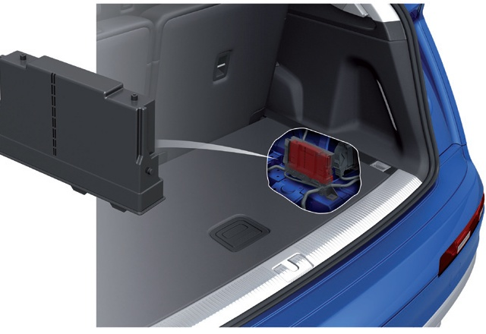

განლაგება:  დანიშნულება:  მიერთება:  სადიაგნოსტიკო  მისამართი: | საბარგულში მარჯვნივ, მოპირკეთების პანელის ქვეშ (დამატებითი მოწყობილობა)  1. მე-3 რიგის სავარძლების ფუნქციების მართვა;  2. საზურგეების მდგომარეობის მართვის ჩამრთველებისა და კონტაქტების სიგნალების წაკითხვა;  3. საზურგეების ბლოკირებისა და ჩაკეტვის ელექტროძრავების მართვა;  ბლოკი არ კითხულობს უსაფრთხოების ღვედების საკეტების სიგნალებს. ეს სიგნალები უშუალოდ უსაფრთხოების ბალიშების მართვის ბლოკზე მიდის.  CAN-Comfort  50

- საბარგულის კარების მართვის ბლოკი J605
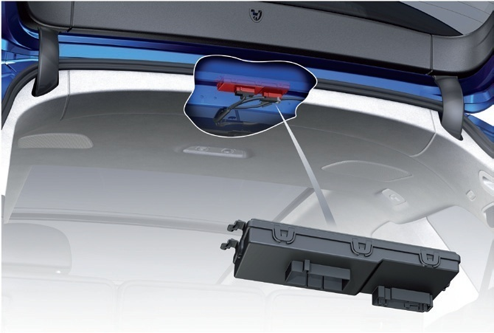

განლაგება:  დანიშნულება:  მიერთება:  სადიაგნოსტიკო  მისამართი: | სახურავის უკანა განმბრჯენზე, შუაში (დამატებითი მოწყობილობა)  1. საბარგულის კარების ელექტრული ფუნქციის მართვა;  2. საბარგულის კარების ჩაკეტვის ღილაკის სიგნალის წაკითხვა;  3. საბარგულის კარების ელექტროძრავას მართვა.  CAN-Comfort, LIN  69

- მისაბმელის გამოცნობის სისტემის მართვის ბლოკი J345
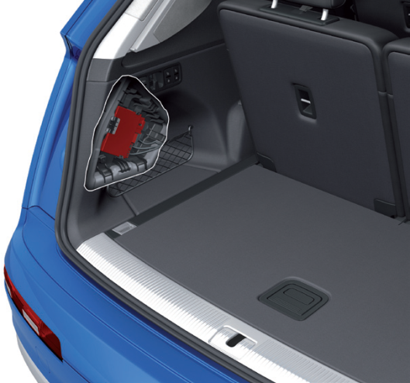

განლაგება:  დანიშნულება:  მიერთება:  სადიაგნოსტიკო  მისამართ | საბარგულში, მარცხნივ, მოპირკეთების პანელის ქვეშ (დამატე-ბითი მოწყობილობა)  1. საბარგულისა და ავტომობილის ელექტრული სისტემების ურთიერთდაკავშირება;  2. სდექ-სიგნალების ჩამრთველების, გადასახსნელი მისაბმელი მოწყობილობის მართვის ღილაკის, მისაბმელი მოწყობილობის გადახრის კუთხის სენსორის სიგნალების წაკითხვა;  3. მისაბმელი მოწყობილობის საკონტროლო ნათურისა და სფერული სახსრის ელექტროამძრავის მართვა.  CAN-Comfort, LIN  69

- საჭის სვეტის ელექტრული ბლოკირების სისტემის მართვის ბლოკი J764
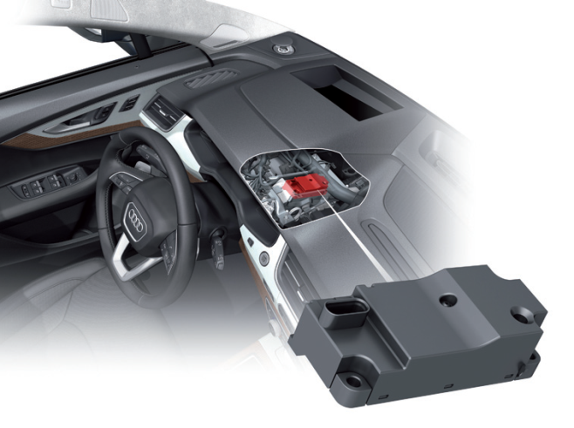

განლაგება:  დანიშნულება:  მიერთება:  სადიაგნოსტიკო  მისამართი: | საჭის სვეტზე. არის იმმობილაიზერის სისტემის ელემენტი, თუმცა საჭის სვეტიდან დამოუკიდებ-ლად იხსნება;  საჭის სვეტის დაბლოკვა-განბლოკვა  CAN-Comfort  28

- საჭის სვეტის მართვის ბლოკი J527
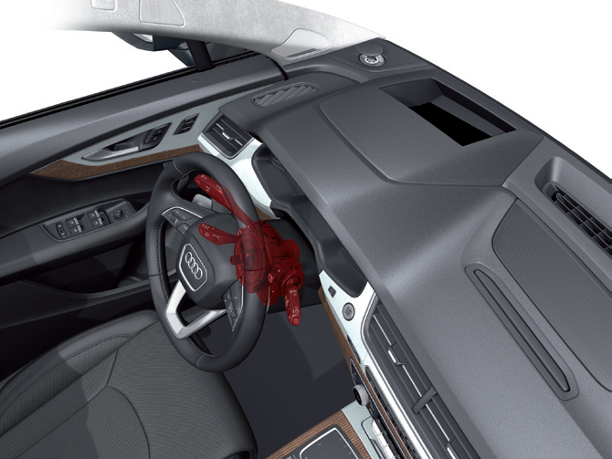

განლაგება:  დანიშნულება:  მიერთება:  სადიაგნოსტიკო  მისამართი: | საჭის სვეტზე  1. აერთებს საჭისქვეშა გადამრთველებსა და ელექტრონულ კომპონენტებს ავტომობილის ელექტრონულ სისტემებთან;  2. გადასცემს მონაცემებს სადიაგნოსტიკო ინტერფეისიდან J533 მრავალფუნქციური საჭის მართვის ბლოკს J453 სალტით LIN  FlexRay  16

- ხელსაწყოთა კომბინაციის მართვის ბლოკი J285
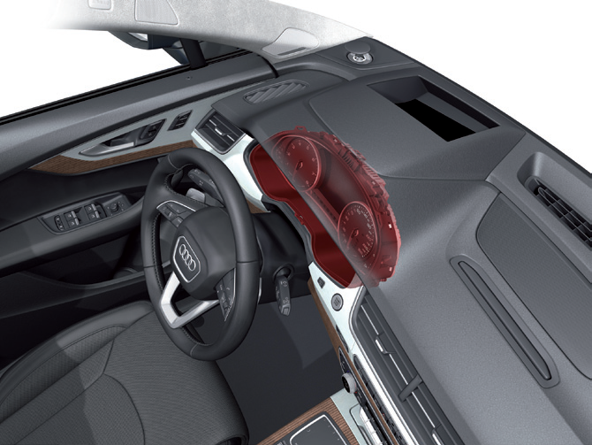

განლაგება:  დანიშნულება:  მიერთება:  სადიაგნოსტიკო  მისამართი: | ხელსაწყოთა/წინა პანელში  1. ავტომობილის მართვისათვის აუცილებელი ინფორმაციის ინდიკაცია მძღოლის საყურადღებოდ;  2. გამოსახულების გადაცემა ნავიგაციის სისტემის ინდიკაციისათვის ხელსაწყოთა კომბინაციაში  CAN-Infotainment, MOST  17

- შორი ნათების ასისტენტის მართვის ბლოკი J844
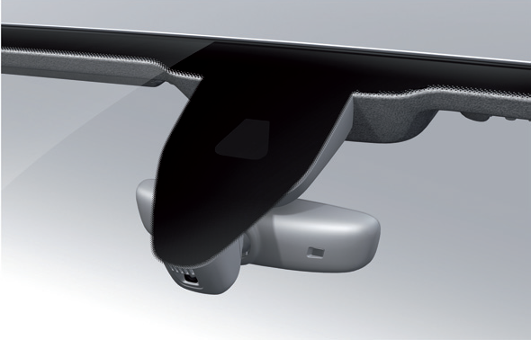

განლაგება:  დანიშნულება:  მიერთება:  სადიაგნოსტიკო  მისამართი | შიგნითა სარკეზე (დამატებითი მოწყობილობა, რომელიც დგება კლიენტის სურვილით, თანაც, თუ ავტომობილზე არ არის მძღოლის დამხმარე სხვა სისტემები, მაგ., ზოლზე მოძრაობის ასისტენტი).  1. ფარების შორი ნათების ავტომატური ჩართვა-ამორთვა შემხვედრი ავტომობილების გათვალისწინებით.  2. თუ წინა ფარები მატრიცული შუქდიოდების ტიპისაა (Audi Matrix LED),საჭირო ხდება მძღოლის დამხმარე სისტემების ვიდეოკამერის გააქტიურება (იხ. შემდეგი სტატია);  CAN-Extended  20

- მძღოლის დამხმარე სისტემების წინა ვიდეოკამერა R242
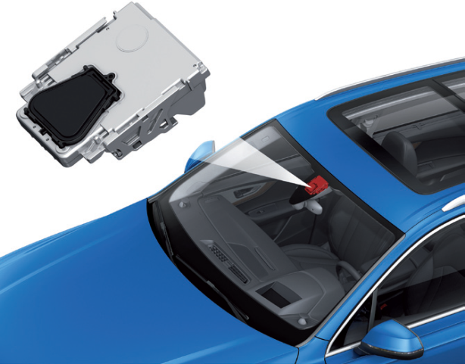

განლაგება:  დანიშნულება:  მიერთება:  სადიაგნოსტიკო  მისამართი: | წინა საქარე მინაზე, უკანა ხედის სარკის ქვეშ (დამატებითი მოწყობილობა)  საგზაო ვითარების, სხვა სატრანსპორტო საშუალებების, საგზაო ნიშნებისა და მონიშვნის გამოსახულების მიღება და გადაცემა შემდეგ სისტემებში:  - ზოლზე მოძრაობის ასისტენტი;  - შორი ნათების მართვის ასისტენტი;  - საგზაო ნიშნების გამოცნობის ასისტენტი;  - ადაპტური კრუიზ კონტროლი სდექ-სტარტ ფუნქციით;  - ავარიული მანევრირების ასისტენტი;  - მატრიცული ფარები.  FlexRay. განათების სისტემის მართვის ბლოკებს დამატებითი სალტით უერთდება.  A5

- აღმდგენის დოზირების სისტემის მართვის ბლოკი J880
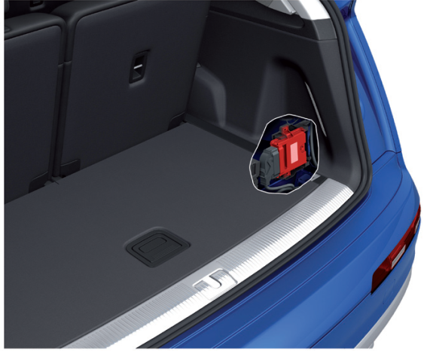

განლაგება:  დანიშნულება:  მიერთება:  სადიაგნოსტიკო  მისამართი: | საბარგულში მარჯვნივ, გვერდითი მოპირკეთების პანელის ქვეშ (დგება მხოლოდ დიზელისძრავიან ავტომობილებზე)  აღმდგენის შეფრქვევის მართვა გამონაბოლქვ აირებში აზოტის ჟანგეულების აღდგენის მიზნით.  CAN-Extended  AC

- წინა საქარე მინაზე საპროექციო დისპლეის მართვის ბლოკი J898
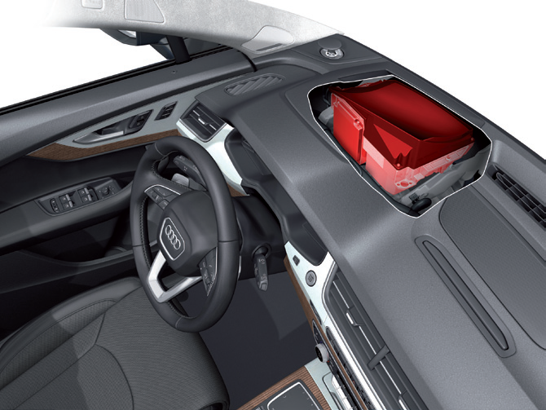

განლაგება:  დანიშნულება:  მიერთება:  სადიაგნოსტიკო  მისამართი: | წინა პანელში, უშუალოდ ხელსაწყოთა კომბინაციის წინ (დამატებითი მოწყობილობა)  საპროექციო დისპლეის ოპტიკური, მექანიკური და ელექტრული კომპონენტების მართვა  CAN-Infottainment  82

- ღამეში ხედვის ასისტენტის მართვის ბლოკი J853
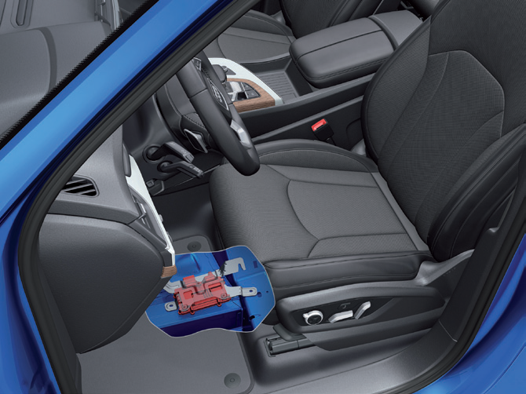

განლაგება:  დანიშნულება:  მიერთება:  სადიაგნოსტიკო  მისამართი: | ფეხების სივრცეში მარცხნივ, იატაკის პანელზე (დამატებითი მოწყობილობა)  1. ღამეში ხედვის კამერის კვება;  2. კამერისაგან მიღებული გამოსახულების გაშიფვრა:  3. ადამიანებისა და გარეული ცხოველების გამოსახულებების გამოცნობა და მარკირება;  4. შესაძლებელი დაჯახების გაანგარიშება და შეტყობინება ამ საშიშროების შესახებ;  5. „თბური“ გამოსახულების გადაცემა ხელსაწყოთა კომბინაცი-აზე.  CAN-Extended  84

- ირგვლივ ხედვის სისტემის მართვის ბლოკი J928
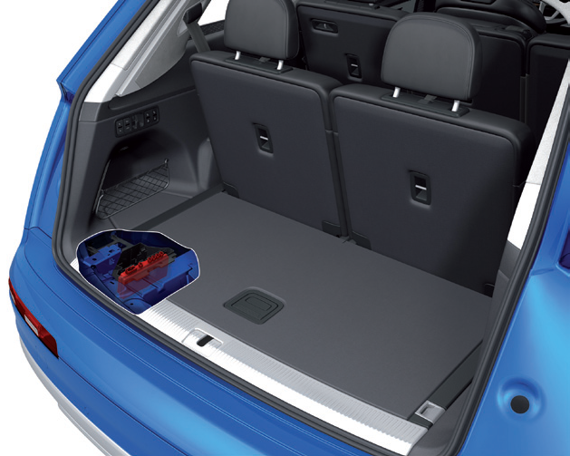

განლაგება:  დანიშნულება:  მიერთება:  სადიაგნოსტიკო  მისამართი: | საბარგულში მარცხნივ, მოპირკეთების პანელის უკან (დამატებითი მოწყობილობა, დგება პარკინგის ასისტენტის, ან ავტოპილოტის სისტემასთან ერთად)  კითხულობს ავტომობილის პერიმეტრზე განლაგებული ოთხი ვიდეოკამერის მიერ გამოცემულ გამოსახულებას, რათა წარმოადგინოს ავტომობილის გარშემო სივრცის სურათი.  CAN-Extended  6C

- თვლების სალტეებში წნევის კონტროლის სისტემის მართვის ბლოკი J502
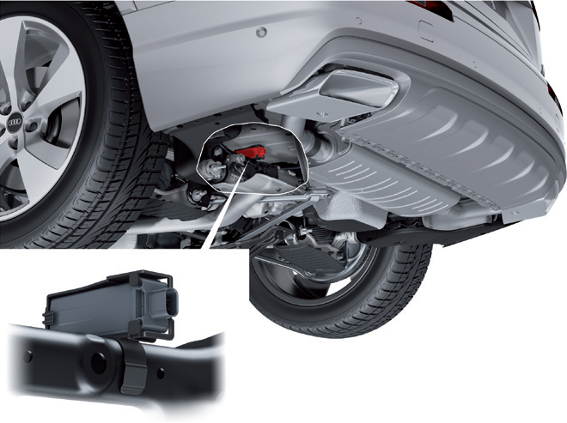

~

განლაგება:  დანიშნულება:  მიერთება:  სადიაგნოსტიკო  მისამართი: | უკანა ღერძის ქვეჩარჩოზე (დამატებითი მოწყობილობა)  1.თვლების სალტეებში წნევის სენსორების სიგნალების მიღება და ანალიზი;  2. თვლების სალტეებში წნევის, ტემპერატურისა და თვლის ბრუნვის მიმართულების შესახებ ინფორმაციის გადაცემა ელექტრონული საინფორმაციო სისტემის მართვის ბლოკში J794.  CAN-Extended; რადიოკავშირი თვლების სალტეებში წნევის სენსორებთან.  65

- დამატებითი გამათბობლის მართვის ბლოკი J364
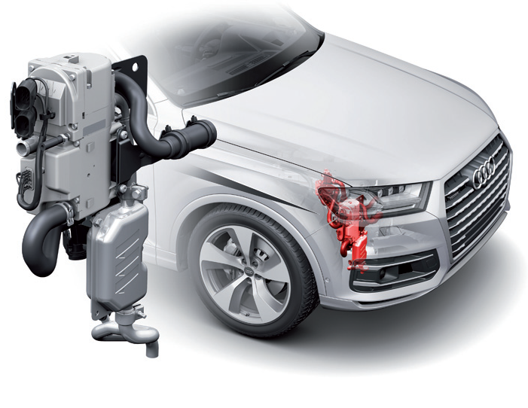

განლაგება:  დანიშნულება:  მიერთება:  სადიაგნოსტიკო  მისამართი; | თვლის წალოში, ლონჟერონზე, მარჯვნივ (დამატებითი მოწყობილობა ზედ გამათბობელ ელემენტზე)  1. ტემპერატურისა და წვის სენსორების ინფორმაციის წაკითხვა;  2. ავტონომიური გამათბობლის ჩამრთველის რადიოსიგნალის მიღება;  3. საწვავის დოზირების ტუმბოს, გამათბობლის წვის კამერაში ჰაერის მიწოდების ელექტროვენტილატორის მართვა;  4. გამათბობლის ვარვარების სანთლის, საწვავის წინასწარი შეთბობის ელემენტის მართვა;  5. გაგრილების სისტემის დამატებითი ტუმბოს, გამაგრილებე-ლი სითხის ჩამკეტი სარქვლის მართვა.  CAN-Extended  18
- ABS-ის მართვის ბლოკი J104
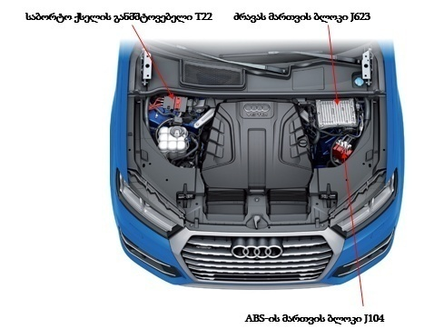
განლაგება:  მიერთება:  სადიაგნოსტიკო  მისამართი: | ძრავას ნაკვეთურში, მარცხნივ, სისტემის ჰიდრავლიკური მართვის ბლოკთან ერთად, ოღონდ იცვლება მისგან დამოუკიდებლად. ამ ბლოკის ნაწილია ელექტრომექანიკური დგომის მუხრუჭის მართვის ბლოკი.  1. თვლების ბლოკირების საწინააღმდეგო სისტემის მართვა;  2. თვლების აცურების საწინააღმდეგო სისტემის მართვა;  3. დინამიკური სტაბილიზაციის სისტემის მართვა;  4. თვლებსშორისი და ღერძთაშორისი დიფერენციალების ელექტრული ბლოკირება;  5. ავტომატური დამუხრუჭების სისტემის მართვა;  6. დგომის ელექტრომექანიკური მუხრუჭის მართვა.  FlexRay  03

- საჭის ელექტროგამაძლიერებლის მართვის ბლოკი J500
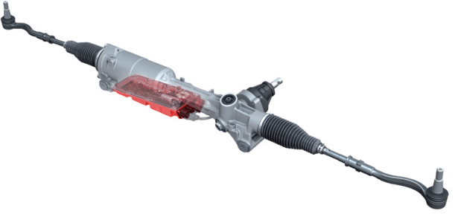

განლაგება:  დანიშნულება:  მიერთება:  სადიაგნოსტიკო  მისამართი: | ს საჭის მექანიზმზე  მ აქტიური და ცვალებადი მომენტის შექმნა საჭის  თვალზე ავტომობილის სიჩქარესთან დამოკიდე-  ბულებით  F FlexRay  44
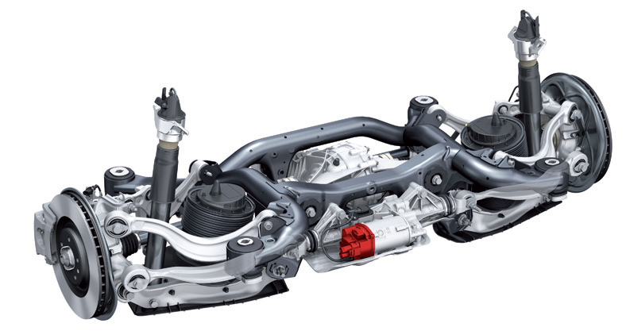
- უკანა დაკიდების მართვის ბლოკი J1019

განლაგება: უკანა ღერძის ქვეჩარჩოზე
დანიშნულება: 1. კბილანა ლარტყის მდგომარეობის სენსორის
სიგნალის წაკითხვა;
2. ელექტროამძრავის მართვა
მიერთება: FlexRay
სადიაგნოსტიკო
მისამართი: CB
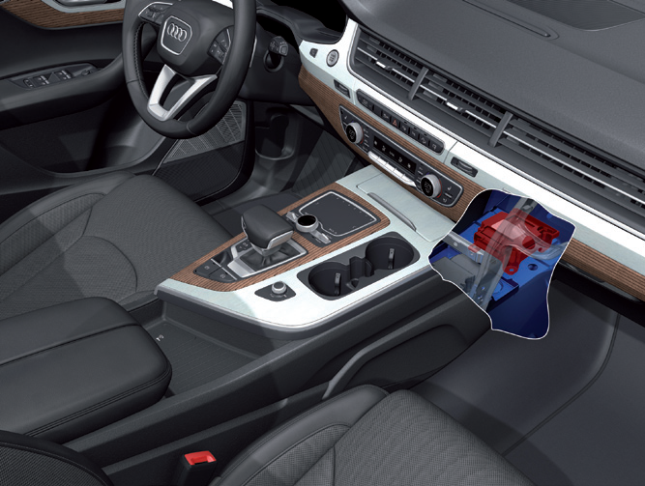
- სავალი ნაწილის მართვის ბლოკი J775

განლაგება:  დანიშნულება:  მიერთება:  სადიაგნოსტიკო  მისამართი: | ცენტრალური კონსოლის ქვეშ, წინ, ცენტრალურ გვირაბზე  საგზაო გამონაშუქის მართვა. ამ მიზნით:  - ჩატვირთვის სიმაღლის რეგულირების ღილაკის სიგნალის წაკითხვა;  - ძარას მდგომარეობის 4 სენსორის სიგნალების წაკითხვა;  - საგზაო გამონაშუქის რეგულირების სისტემაში წნევის სენსორის სიგნალის წაკითხვა;  - იგივე სისტემის კომპრესორის ტემპერატურის სენსორის სიგნალის წაკითხვა;  -იგივე სისტემაში წნევის დაგდების სარქვლის მართვა;  - კომპრესორის ელექტროძრავას მართვა;  - ამორტიზატორების ბრჯენების 4 სარქვლის მართვა;  -რესივერის სარქვლის მართვა.  FlexRay; დამატებითი სალტეს მეშვეობით - საგზაო გამონაშუქის მართვის სისტემის კომპრესორის ელექტროძრავასთან.  74
- სიმპოზერის მართვის ბლოკი J869 (ბგერა სალონში)
შემსრულებელი მექანიზმი მართვის ბლოკი
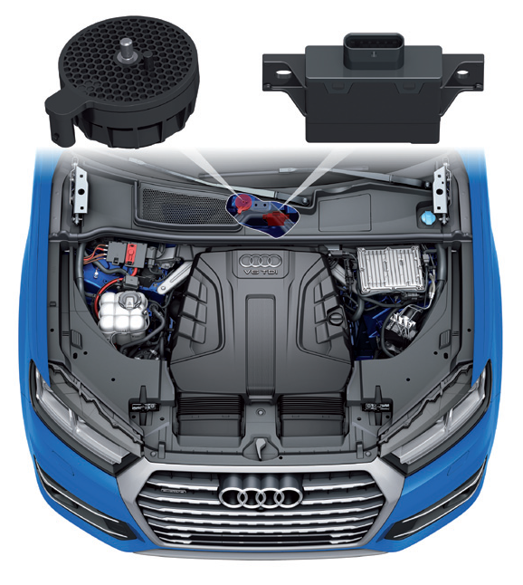

განლაგება:  დანიშნულება:  მიერთება:  სადიაგნოსტიკო  მისამართი: | საქარე მინის ქვეშ, წყალგამომყვანი არხის შუაში (დგება მხოლოდ დიზელისძრავიან ავტომობილებზე)  1.სიგნალების წაკითხვა:  -ძრავას ბრუნთა რიცხვის;  -ავტომატური კოლოფის რეჟიმის;  -ავტომობილის სიჩქარის (ABS ბლოკიდან);  -მოძრაობის პროფილის (საბორტო ქსელის ბლოკიდან);  2. შემსრულებელი მექანიზმის მართვა. ეს უკანასკნელი ხრახნული შეერთებით დამაგრებულია ძარაზე და ქმნის ბგერას, რომელიც ვრცელდება ძარაში. ეს ბგერა (რხევები) გადაეცემა საქარე მინას, აქედან - სალონის ჰაერს და ესმით მგზავრებს. ასე ხდება, მაგ., ძრავას უსიამოვნო ხმაურის ჩახშობა.  CAN-Extended  A9
- ელექტრონული საინფორმაციო სისტემის მართვის ბლოკი J794
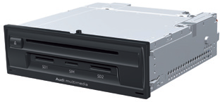
განლაგება:  დანიშნულება:  მიერთება:  სადიაგნოსტიკო  მისამართი: | სანივთე ყუთში („ბარდაჩოკში“)  Infitainmant სისტემის კომპონენტების მართვა (იხ. ქვემოთ);  CAN, MOST  SF

- Infotainmant სისტემის კომპონენტები:

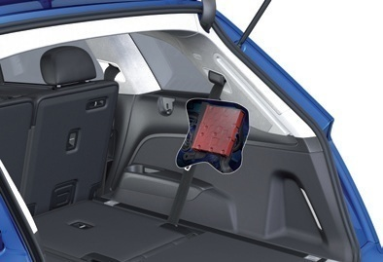
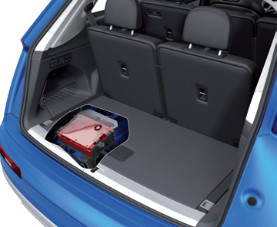

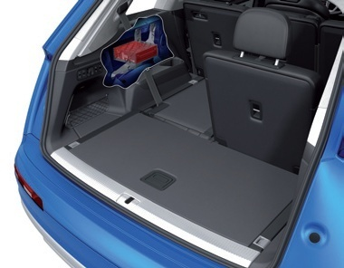
ციფრული აუდიოსისტემის მართვის TV ტიუნერის მართვის ბლოკი
ბლოკი

DVD ჩეინჯერის მართვის ბლოკი
DVD ჩეინჯერის მართვის ბლოკი

ლიტერატურა
- თ. გელაშვილი, დ. ძოწენიძე, ნ. ხარაზიშვილი, ზ. ბოგველიშვილი. ელექტრობის საფუძვლები და ავტომობილების ელექტრომოწყობილობა. სსიპ „საზოგადოებრივი კოლეჯი გლდანის პროფესიული მომზადების ცენტრი“. თბილისი, 2016წ. 241 გვ.
- Mechatronic Systems. Devices, Design, Control, Operation And Monitoring. Editted by Clarence W. de Silva. CRC Press, L-NY, 2007; 496 pages
- www. Itrack-elc.com./…/ Antony Cooprider And Others. Automotive Mechatronic Systems. A Curriculum Outline.
- Steve Hatch. Computerised Engine Controls. 10th Edition. Cengage Learning. Boston: USA. 2016; 688 pages
- http//vwts.info Volkswagen Technical Site
- SystemsAuto.ruСистемы Современного Автомбиля
- www.Obd-codes.com/trouble codes. OBDII (Check Engine Light) Troble Codes

